【瑜洲】2016/11/6※分析‖初代粉乱七八糟的分析与分享

* [只看楼主](http://tieba.baidu.com/p/4850603602?see_lz=1)
* 收藏
* [回复](http://tieba.baidu.com/p/4850603602?pn=1&statsInfo=frs_pager)
* [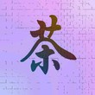](http://tieba.baidu.com/home/main?un=%E8%8C%B6%E4%B8%8D%E6%82%94&ie=utf-8&fr=pb&ie=utf-8)
* [茶不悔](http://tieba.baidu.com/home/main?un=%E8%8C%B6%E4%B8%8D%E6%82%94&ie=utf-8&fr=pb&ie=utf-8)

[钢管不弯](http://tieba.baidu.com/f/like/level?kw=%E7%91%9C%E6%B4%B2%E7%9C%9F%E7%88%B1&ie=utf-8&lv_t=lv_nav_intro" \o "本吧头衔10级，经验值2169，点击进入等级头衔说明页" \t "_blank)

**[10](http://tieba.baidu.com/f/like/level?kw=%E7%91%9C%E6%B4%B2%E7%9C%9F%E7%88%B1&ie=utf-8&lv_t=lv_nav_intro" \o "本吧头衔10级，经验值2169，点击进入等级头衔说明页" \t "_blank)**

作为一个早的不能再早的初代粉，想了很久在一年的时候把我这短时间的感受分享给大家，今天老大的信让我哭成狗，这一年的点点滴滴都在脑袋里晃呀晃，所以急需要把我的瑜洲之路分享给你们！！！乱七八糟的分享和分析！不按时间，想到什么说什么，你们有什么也可以问，能说的我记得的都会分享……  
喵喵和老大的初见是2015年，11月6号，我今天翻了翻上瘾官方的微博，最早的一条微博是2015年9月25日，那条微博是我见过的，也就是说那时候我就在了，翻进去点了很多头像，有些黑了，有些走了，但是我还在呀！喵喵的出现是在10月尾，中间隔了差不多一个月，那么这一个月肯定是有事情发生的，对滴，中间不知道你们有没有兴趣听，那就是1.0白洛因和顾海。  
我是之前就看过上瘾这本小说，所以在官宣出来的时候我是激动的在床上翻滚，然后就一直等着选角色，最早出来的是稳稳，然后大树，然后出来了他俩的合照，当时给我的感觉他俩还是很有cp感的（我当时觉得大树选的对得起尤其这个校草的设定，但是没有想到他会变成随手一截表情包……我也是很无奈），没过多久白洛因1.0就出现了，说个实话当时我是很激动滴，第一张出来的照片不是很清楚，是模糊的照片，看得清大概的轮廓，是帅的，所以内心充满了期待，等着爆出高清照的那天，后来照片陆陆续续出来，彩色的，侧面的，高清的，黑白的（什么鬼……不过真有黑白的）其实当时1,0还是满符合我这个原著粉内心的设定（虽然现在脸打的啪啪的，我洲喵才是白洛因呀白洛因，我的可爱的贱贱的小因砸……）。不过顾海就一直没出来，后来白洛因1,0和稳稳大树都去了北京，然后工作号po出一张照片，是稳稳挂在白洛因1,0的身上。（所以那个时候就是打麻将三缺一的尴尬状况），后来才知道选定的顾海1,0还在当兵，要过一段时间才能和他们汇合，我也是不记得过了多久，然后工作号说白洛因1,0去接顾海1,0了，然后在他俩的微博出现了一起去天安门看升旗的照片（背影），然后顾海1,0的微博头像换成了他俩牵手的照片，后来还出现一些照片，不过始终没有顾海1,0的照片（也就是说那时候我们都还没有看见过顾海1,0张啥样，不过前段时间我看见了他的照片，和我心里的顾海对不上号），然后神奇的事情来了，没过几天，顾海的微博头像变成了黑色，然后微博也删的一干二净，当时我们那批粉丝都陷入了恐慌，当时真的很恐慌，（你们想想，你极度饥饿的时候别人说给你烤个鸡腿，烤着烤着鸡腿不见了，你说这该是怎么样的一种绝望……科科科）然后大家都在柴鸡蛋的微博下问顾海1,0去哪了，然而意料之中的没有任何回应，然后大家差不多都猜到，顾海1,0不见了，然后白洛因1,0也消失了，不过当时我们并不知道他走了，以为只是顾海1,0走了然后！！！重点来了，没过几天出现一张照片，就是喵喵坐在草地上侧脸看着地上抽烟的那张照片，说是白洛因，然后当时下面的评论都在说，这到底是顾海还是白洛因，这个时候大家还不知道白洛因也换了，介于白洛因1,0我们从来也没有看的很清楚，所以喵喵这张照片出来的时候，大家都不知道已经换人了（当时我真的以为那是顾海，因为我一眼就看出了这就和之前的不是一个人）。然后这段时间大家都很惶恐，后来就是大家都看过的那个视频，喵喵万圣节的时候柴鸡蛋给录的视频“笑一个那个”，那个视频出来之后，大家的都开始怀疑自己的眼睛，柴鸡蛋叫的是白洛因，但这明显不是之前的那个白洛因，然后评论的画风如下“我眼瞎了吗，这不是之前那个吧！！”“这个白洛因是个日抛脸呀！！”等等，当然还有一些很不好听的，我就不说了……，后来大家得出的结论就是，柴鸡蛋默默的换人了，然后一场撕逼大战就开始了……（未完待续）

由于默默的换了白洛因1,0，很多粉丝开始在柴鸡蛋的微博下面吵，大概的意思就是换人就换人，不要把粉丝当傻子，默不作声的就  
换了，然后呢，大家就开始找白洛因1,0后来没过多久就找到了他的微博，开始呼喊他快回来（关于顾海1,0消失的选择据说是因为军人的特殊身份，然后柴鸡蛋的原则是，要就要一对，要么都换，然后白洛因1,0也就不见了），这时候一部分粉丝不满的情绪就发泄到了喵喵的身上（心疼我刚进剧组什么都不知道的喵喵，就这样被轮到攻击了……），接下来的是你们应该也都知道，很多粉丝开始对喵喵进行了人身攻击（攻击的话很难听，我实在不想说……跳过），没过多久喵喵在微博上发了两条微博，之后删了（我只记得大概了）  
一条的意思大概是，你们不了解我凭什么质疑我，另一条是，我还因为没演成顾海而心塞。（这个时候才知道原来喵喵是要演顾海的，说实话当初知道喵喵演顾海，喵喵的形象不太符合我心里的设定，一个很重要的原因就是，在我心里哭的尤其喜欢因子，然后尤其是攻的，看到喵喵的那一个，我就在想，想要大树攻下喵喵，我只想说，呵呵）。其实喵喵发的这两条微博让他在我心里留下很不一样的印象，我那时候就觉得他不是我们现在所看到的软萌软萌的，他性格很要强也很愤慨，后来不管是花絮还是什么，当很多人都觉得喵喵性格很温和，很容易亲近的时候，我还是觉得他内心有不一样的一面，现在事实也证明我是对的，wuli瑜的摇滚洲不是白叫的，其实现在想来那段时间也是喵喵很不开心的时候吧，现在即使有再多委屈至少有老大在他身边，至少有粉丝支持他，那个时候他也是带着憧憬来到上瘾的吧，没想到一开始就遭遇到网络暴力，那时候他和稳稳大树也不熟，一个人在剧组，应该很难过的吧……再坚强也只是个孩子（不说了，尼玛我一个亲妈粉快哭了……）  
然后呢就是一点题外话，白洛因1,0当时带走了很多原著粉，我在今年上瘾开播的时候点进他的微博看过，里面他带走的粉还是叫他因子，然后还是在攻击喵喵，那段时间洲喵的黑粉一部分来自隔壁粉丝（这个隔壁我不好说，你们自己感觉吧，你们应该懂得……），还有一部分就是白洛因1,0带走的原著粉。

后来知道，白洛因1,0是一个模特，在微博上看到过他的另一组照片，和我们之前看到的有点不一样，是一张没穿上衣的照片，然后说实话有点妖，然后高清正面，所以那个时候我觉得他好像也没有那么像我的因砸

昨天说完白洛因1,0的故事，有些宝宝不知道那两条微博是不是洲喵发的，那确实是洲喵发的，当时顾海1.0消失之后白洛因1.0的微博也没什么动静了，之后出来的就是洲喵的照片，还是原来的那个微博号，如果我没记错的话不是洲喵现在这个号，这也是当时粉丝知道换人之后为什么会那么生气的原因。当时照片虽然大家质疑和之前的有点不像，但是始终是不确定，大家问的时候柴鸡蛋也没有任何的表示。所以大家觉得柴鸡蛋是想默不作声，偷偷的把人换了，粉丝觉得柴鸡蛋把自己当傻子所以之后才会那么生气，之后洲喵被骂之后就在那个微博上发了那两条微博，然后没多久就删了，所以结论就是，洲喵接手过1.0白洛因当时的工作号一段时间（希望我的记忆没有错乱），不过现在这个号什么时候换的我就真的不记得了，原谅我……  
还有一点就是好像有的宝宝误会了，黑洲喵的不是白洛因1.0，是当初和他走的那批粉丝。然后很多宝宝问我知不知道白洛因1.0的微博，三月过后我就没有关注他了，所以是真的不知道，然后我希望宝宝们也不要在意他了，不要去打扰别人的生活，做一个乖宝宝😘，好了白洛因1.0告一段落，我们接着往下说。当时的状况就是很多人不满意洲喵，不过已经确定了洲喵演白洛因，昨天说过洲喵本来是定角色演顾海，被挑中的照片就是那一组没穿衣服的照片，面试那天洲喵去见了柴鸡蛋，柴鸡蛋一看到洲喵就觉得她是白洛因，柴鸡蛋说过，洲喵的照片和他本人有很大的差距，看到他人的时候高高瘦瘦，白白净净，就是她心里的白洛因，所以柴鸡蛋就开始威逼利诱的想让洲喵演顾海（说白洛因比较走内心戏，可以挑战一下自己，提升演技，但是萌茶觉得柴老师说的都是鬼话，她明明就是看到我洲喵可以软萌的体质）。虽然当时洲喵可能有些不情愿不过最终还是答应了，接下来激动人心的时候到了！！！！我们无敌炫酷屌炸天的老大要出场了，很多宝宝期待老大选角的过程，但是！！！事实就是，老大是突然出现的😂，老大的出场没有任何征兆，没有照片预示，也不知道什么时候确定的（后来才知道原来老大是洲喵选的，一眼就看中了，每次想起这件事我就感慨，我洲喵最好的的眼光就是挑中了老大，哈哈，挑老公眼光真好呀），直接出来就是他俩拍剧照的花絮，那条花絮是11.7放出来的，瑜洲初见11.6，也就是去年的今天，我们当时是在b站看的花絮，看到花絮的第一感觉就是，卧槽！！！顾海真TM的帅，太像顾海了！！！，这就是我当时心里最直接的想法（弹幕上的同志们和萌茶一样在都在流口水），第一眼看到老大真的移不开眼，帅的很正，帅的人娱乐圈有很多，但是像老大这样帅的正的很少，帅的太××正了！！（很正的意思……大家都有口红，口红的大红色虽然都是大红色，但是有些大红色红的很正，不偏不倚，老大就像正红色一样，帅的很正）接下来第二个想法就跳了出来，柴老师，你确定你不是在逗我，这不是俩个攻吗？？？？（b站的弹幕上也充满了类似于这样的疑问）不过这个想法也没有给我带来太多困扰，不是俩受就行，俗话说的好呀，俩攻相遇必有一受，俩受相遇没有攻呀，没有攻……唯一的遗憾就是尤其攻不了白洛因了，不过也没关系，反正他有杨猛嘛。其实当时给我印象挺深刻的就是洲喵说的那句“巴拉巴拉小魔仙”（还一边转糖葫芦一边吃，这几天韩国花絮出来不是说糖葫芦是道具，本来不让吃的，被这破孩子给吃完了，后来也是走哪有道具就吃，也是从来没饱过呢，科科科），洲喵说这句话当时给我的感觉就是，啊，原来许魏洲本人还是不像白洛因的，他还挺可爱的，没有因砸高冷。当时看完花絮之后萌茶我露出了慈母般的微笑，这俩小伙子恩爱秀的不错嘛，萌茶我很是欣慰呀。他俩拍抱抱的哪里简直快把我笑哭，我现在都还记得柴老师和小龙老师快笑喷的声音“洲你怎么了洲？”“手还好吗？”“脚还好吗？”，当时觉得洲喵真的像一个小媳妇一样，手也不知道放哪，脚也不知道往哪放（瑜洲的关系也许在这个时候就注定了吧，记得洲喵说过第一眼见到看到的时候觉得他很man，社会大哥范，也许在他见到老大的第一眼就放下了心里想演顾海的仅存的一点不开心吧，我一直觉得老大在洲喵心里是完美的，洲喵看向老大的眼神里总是有崇拜和好奇，老大身上有的东西是洲喵作为一个家庭条件特别好没有出过社会的孩子所无法拥有的，这也是洲喵爱上老大的原因之一吧，这些后面再讲，我先把故事说完）

还有一个印象很深的点就是最后柴老师和顾海说第一次他在下面的那个，看到那里的时候萌茶真的想跳进屏幕问一问柴老师，柴大大！！！强奸戏被你吃了吗？？？？不要逆我攻受好吗？？？第一次是我因砸在下面好吗！！！！！（此时默默扛起我万年不倒的瑜洲大旗，邪教驱散……）。直到前一段时间看到了完整版的花絮我才不得不说柴老师腐女头子的称号不是白来的，她知道怎么样剪辑才能深得我们这些饥渴腐女的欢心，那段被减掉的花絮，我们老大像扛麻袋一样扛起了洲喵，完全不顾洲喵的感受，洲喵难受的胃都快被顶穿了（对不起，好污……我只是一只单纯的萌茶）老大依旧不管不顾，旁边有人说了之后老大才做出了反应，一把把我洲喵扔了下来，扔了下来，就这样扔了下来……最后柴老师说“顾海绝对不会让白洛因有一点不舒服”的时候我看见老大的眼睛眨了一下，他还是听到了的，那天老大心情不是很好，原因是没有吃早饭饿了，好任性，不愧是我洲喵的男人，黄景瑜，男人中的男人！话说回来，其实当时我有注意看洲喵的表情，他其实很不舒服，可是又不好意思说，然后还有点淡淡的尴尬，不知道用怎样的眼神看老大，而老大看起来却很淡然，这种尴尬的局面其实是有原因的，柴老师也说过，老大一开始只是把这部剧当做平常的工作，你们让我干嘛我就干嘛，做完了拿钱我就走人，这和老大一直在外面打拼有很大的关系，社会太复杂，人心太险恶，他已经习惯了这种在工作中机械的与人相处的方式，所以那个时候他并没有把自己当做顾海，而洲喵就显然不一样，第一点，顾海是他自己选的，人在心里总是有一种奇怪的心理，我相信洲喵当时一定也有这种想法，我选的人就是我的，我是白洛因，他是我的顾海……另一方面，洲喵没有太多的社会经历，在校园生活的总还是个孩子，而且柴老师说过，洲喵会和她讨论剧本，所以我相信柴老师一定和洲喵说过类似这样的话“你要是想演好白洛因你就要把自己当做白洛因，把他当做顾海”这种话一定会给洲喵留下很深的印象，所以那个时候尽管才初见洲喵已经带入角色里了，所以他不知道用什么样的眼神看老大，带有些许暧昧可是老大的眼神却是冷冰冰的，用陌生的眼神看老大洲喵也做不到，因为那是他选的顾海，是他的顾海……  
话说我有脑补过他俩第一次睡一起的画面，洲喵曾经说过，他俩第一次睡觉的时候离的很远，第二天起来一个在左边一个在右边（老大你后悔了吗，这么好的机会，你离你媳妇辣莫远。）让我们来脑补一下他俩睡在床上的对话  
床上挺尸状的两人  
喵喵:那个……你是模特是吧？  
（最怕空气中弥漫着尴尬……）  
老大:嗯，你还在上学？  
喵喵:对。  
（我脸怎么红了……）  
老大:哦哦，那比我小。  
（尼玛好尴尬我要说什么，没和年纪小的相处过，难不成我要说以后有什么事找我呀，我罩你！怎么有点怪怪的。）  
喵喵:对，咳咳，你北方人吗？  
老大:嗯，丹东的。  
喵喵:哦……我上海的  
（难怪这么强壮，我在想什么呀，啊啊啊啊啊）  
老大:嗯嗯……明天还要早起，我先睡了  
（还是睡吧，睡着了就不尴尬了）  
喵喵:好，晚安  
（怎么办，我想动，我想翻身，可是万一碰到他了怎么办……算了忍忍，睡着了就不难受了）

中间的花絮我就不说了，大家都看过，没什么好说的，我直接跳到11.25，这天有什么意义呢，有的，嘻嘻，这天老大发了一个微博“终于抵京，归心似箭。”这条微博看似很平常，然而并不，这时候老大其实是去参加一个柔术比赛（我应该没有记错吧），11.6到11.25十九天，他俩的关系飞速的进步，他俩飞速进步的原因是什么呢，就是我们所看到之后排练的所有花絮，亲亲，抱抱，搂搂之类的，当然还少不了那些年我们一起同床共枕的日子，之前我也说过，老大只是把这个当工作，所以如果他这个时候还是这个心态的话，我想他绝对不会说出这样的话，老大的性格，他说的话一定都是他内心的真正想法，所以回到老大发的微博，是什么让他归心似箭呢？？？也太简单了吧，他想见他家宝宝了呗，连他最爱的柔术也留不住他，这时候他对洲喵不说是爱，起码和他待在一起很开心，然后问题就来了，各位同志们，你们想想，你们会不会单方面的说归心似箭，如果没有人在期待你回去，也许就没有那么急切的想要回北京吧，这说明了什么问题（假装思考的很认真），答案就是！！老大离开北京的这几天某喵肯定撩过他（某喵 :开玩笑，这是我的特长好嘛？），脑补撩袋鼠的情节  
让我们开启微信模式  
喵喵:黄景瑜  
老大:嗯？  
喵喵:你什么时候回来？  
老大:过两天就回来了  
喵喵:哦……  
老大:怎么了  
喵喵:没事儿  
老大:你在干嘛呢？  
喵喵:在房间  
老大:一个人吗？怎么不去找陈稳他们呀？  
喵喵:他和林枫松在拍花絮要用的片段，我就回房间了（孤单而又寂寞的语气隔着电话都能感觉到）  
老大:我马上就回来了  
喵喵:嗯嗯，知道了  
你瑜内心:等我回来揍死那两小兔崽子，居然敢把我媳妇儿一个人扔一边！！！！  
稳稳:大树，你有没有觉得有一股杀气……  
大树:我怎么突然有点不安呢……  
（默默心疼我枫稳两秒钟）  
你瑜心疼的眼泪快要掉下来，我媳妇儿一个人孤零零的待在剧组，没有人陪，没有人说话，没有人关心他吃不吃饭，听他那可怜兮兮的语气……老子要回北京！！！！！  
手机这头的你里喵喵:被我骗回来了吧，科科科科  
回归正题，为什么我会有这种想法呢，其实我觉得洲喵表面上是一个很温和，很容易亲近的人，但是你要想真正让他在乎你其实很困难，大家也看的出来，稳稳大树和瑜洲的关系虽然都很好，但是相比之下明显他俩和鲸鱼的关系更好，这是因为其实要让洲喵真正的把心交给一个人很难，很多人都觉得喵喵很容易相信人，比如说把包交给粉丝看着这些事情，但是要让洲喵从心里相信一个人真的很难，如果他真的交出去了，很难收的回来（关于这一部分，等分析到后面我会讲），也许他很温暖，他没有架子，笑的也很好看，但是他不会很容易打心底的和别人亲近，所以我觉得老大不在剧组的那几天，洲喵一定是很不习惯也很想他的（毕竟这个时候亲也亲过了，摸也摸过了，想想也是很正常的事情），至于他们说了什么，只能自己yy了。所以这个时候，鲸鱼不再是那个只把拍上瘾当工作的鲸鱼了。

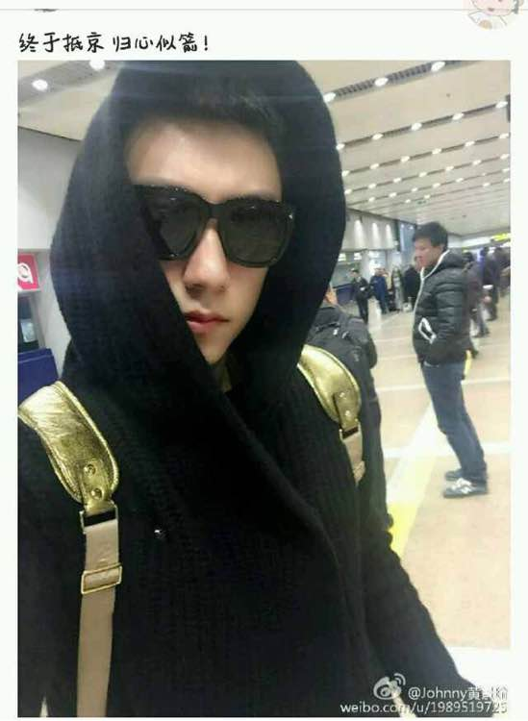

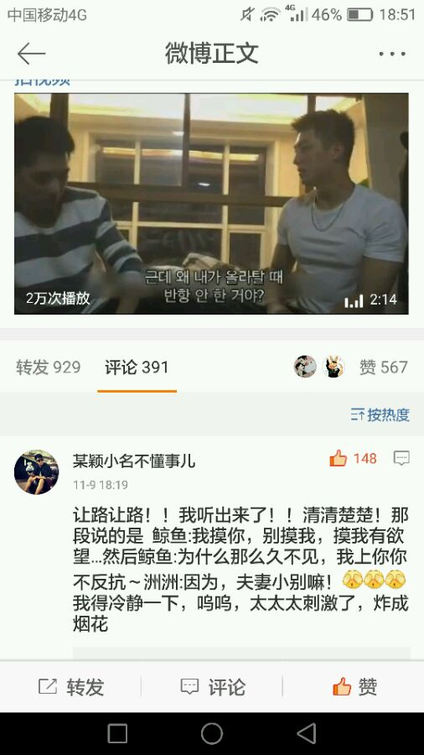

11.30上瘾发布会（也是我们帅帅老大的生日），这是瑜洲夫夫第一次出现在粉丝的面前，说实话这个发布会也是有那么一丢丢尴尬的，当时那个情况，粉丝对他们不了解，大家彼此也不熟悉，所以气氛不是很热烈，他俩唱歌的时候下面也没有什么反应，所以简单的来说这个发布会就是粉丝和他俩干瞪眼，其实这个发布会本来没有什么好讲的，但是我想说说他俩唱的那首歌《我只在乎你》，为什么想说这首歌呢，这首歌让我对他们俩个有了一个不一样的认识，老大虽然在娱乐圈待过，也当过模特，但是对于这样的舞台表演应该是没有经验的，我当时看视频的时候觉得老大就是一个很羞涩，傻傻的大男孩，这和当初见到老大的感觉简直是颠覆性的改变，如果说他私下会有这一面，那么在当时的场合下他为什么会把自己的不安和紧张表现的那么明显呢，我想大概是因为洲喵在他身边吧，他可以肆无忌惮的做自己，因为他知道自己不是一个人。我还记得当洲喵感觉到鲸鱼紧张的时候，默默的牵起了鲸鱼的手，给他鼓励（大傻子，不要怕，有我呢），这首歌留给我最深的印象就是他俩的对视，一首歌起码有三分之二的时间都在对视，那时候我真的觉得他们俩个有一种感觉，就是那种我们所处的世界如此陌生，但是我不怕，因为有你在我身边，世间险恶，但你是温柔的……  
晚上的时候洲喵发了微博，说祝一个大傻子生日快乐，配图是一半的心，当时吃瓜粉丝群众都在说，另一半一定会出现在老大的微博里，果不其然，之后发了微博，还在洲喵的微博底下评论说，洲洲你好白，我洲喵自拍宠幸一键美图也是从那时候开始的。（话说好久没看到喵喵的自拍了，甚是想念呀。）

突然想起漏掉了一点东西，花絮排练有几段花絮让我印象深刻，一个是“只想说不想说话”的那个，当时这段花絮出来的时候我在寝室，点开之后我看到了神马！！！！扑倒，强吻，分腿！！！（还是我洲喵主动分腿😂），看完之后毫不夸张我的腐女之魂熊熊燃烧呀，在寝室来回的奔腾，鲸鱼分开洲喵腿的时候，让他给点反应，我洲喵说“别，不要……”我的天啊！！！当时我真的幻肢都硬了，我无数次的怒吼，为毛我是个女的，想撸奈何无屌呀！！！！，这段视屏给我留下印象的除了这些污污的东西，还有就是当时鲸鱼说我一扑上去我就只想亲不想说话，然后大家可以去看洲喵的反应，他一下子笑了，然后用手锤了几下床，这个反应神马意思呢，哇咔咔咔，你里喵喵开心了，而且害羞了，开心是因为，他知道了，他不会反感我甚至会对我有欲望（这个想法我想只要是直男拍耽美，一开始总会有一点这种想法，早知道俩个直男拍吻戏，他会想什么，万一他亲到我的时候露出恶心的表情怎么办，万一他很排斥又怎么办，这样其实真的会很尴尬，而且心里还会有一点难过，一个和你演伴侣而且还同吃同住的人对你感到了恶心，其实还是会有点伤人的吧），害羞就很自然了，一个男的当着你的面说他只想亲不想说话，脸皮再厚也会害羞的吧，而且前面他们拍了老大强吻他还分腿的戏，科科，我洲喵也是一点反抗能力都没有呢（我不会同情你的，我假装没有看到你很享受的样子，那迷离的眼神，还有攀上你瑜肩头的小拳头，话说我们老大做这种事也是夸准狠，萌茶佩服的五体投地），这次的排练估计也是打开了洲喵新世界的大门，我不信他一个183.5的大男人会被男人压在身下起不来过，这也是一个崭新的体验呀，让我们来剖析洲喵当时的心情“男人身上也这么香”“被压在下面原来是这种感觉”“卧槽，我呼吸不了了，你他妈别抱这么紧！！”“什么东西顶到我了……”如果洲喵当时把自己带入到白洛因角色的时候，他想的可能就会是“我抱的是我男人”所以说，当时洲喵会害羞是人自然的一件事，就是辣莫自然哩……然后呢捶完床之后喵喵本来在笑，然后看了镜头，发现镜头在拍他，就马上不笑了，为毛不笑了，我问你，不就是你男人说想亲你你开心了吗，有啥好害羞的？（喵喵:我得收收，不能表现的太明显了）。

还有一个呢就是那个九分钟花絮，当时老大一直磕洲喵的头，鸡蛋说了一句，听不太清的话，但是里面“女朋友”清晰明了，我不知道这种状态持续到什么时候，但是至少在排练花絮的时候，老大是有女朋友的（蓝瘦，香菇，心塞塞，萌茶不开心……）  
所以我觉得这也是老大一开始完全以工作态度来对待上瘾的一个原因吧，他自己有女朋友，所以他更不会轻易的入戏了，其实我当时知道这个消息的时候想了很多，明眼人都看的出来，喵喵对鲸鱼真的是一见钟情（也许不是爱，起码是好感），不管是崇拜也好，好奇也好，总之他是喜欢鲸鱼这个人的，那么当他知道鲸鱼有女朋友的时候，不说难过（那时候才认识，感情不会太深的），起码是会有失落的，为什么呢，因为洲喵是单身，那个时候他心里没有人，他可以把自己想象成白洛因，把鲸鱼相信成顾海，鲸鱼就是他的爱人，可是当他这么想的时候他会不会失落呢，我把他当成我的爱人，可是他有女朋友，他心里没有空的位置可以给我，就算是演戏，他看我的时候会不会想象我是他女朋友……有些旁友可能会觉得喵喵没有那么矫情，但是我觉得喵喵在这些当面真的很在意，他开口向他要“your love”，在主持人问鲸鱼第一眼看到喵喵的时的感受，他睁着眼睛期待的问他，你看我呢，我呢……其实，他真的很在意呀，所以那个时候尽管认识不久洲喵心里还是会在意的，我演戏的时候把你当做是你，可是你会不会把我当做是我，你说话的时候看的是我，可是你会不会想的是别人，我们看到的花絮为什么洲喵老是喜欢去招惹鲸鱼，为什么他总是找鲸鱼打打闹闹，我想有一部分的原因是因为，想吸引鲸鱼的注意力增加自己的存在感吧  
脑洞系列  
晚上拍完戏两人在房间打闹  
老大:小贱人，你再动我一下  
喵喵:我就动你，就动你，就动你，你来打我呀  
老大:小兔崽子，你给我过来，哈哈哈，抓到你了，你还敢打我！  
喵喵:黄景瑜，我要被你压死了，你起来，让开  
老大:我不让，你再贱，再跟我贱  
喵喵:科科科，哈哈哈，痒……放手  
叮铃铃铃……叮铃铃铃……  
拿起手机的老大沉默了两秒，突然停下的两人，老大看了看洲喵，起身走向厕所……  
喵喵收起笑容，看着他的背影，面无表情  
喵喵:你女朋友电话呀  
老大:……嗯……我去接一下，你先睡吧  
喵喵:嗯……知道了  
老大:“没睡呢，拍戏忙，没时间……”  
………………………  
打完电话的老大，看见喵喵关了灯躺在床上，背对着他的方向，离他远远的，掀开被子躺了进去  
老大:洲洲，睡着了吗？  
喵喵:没呢，打完了？  
老大:嗯嗯  
喵喵:哦哦  
老大:你过来点，中间那么大空隙透风，小心感冒……  
喵喵:我不冷  
（说着不冷，身体还是默默的移了过来）  
老大:明天……我们是排练……  
喵喵:睡吧  
老大:嗯嗯……  
夜漫长，你在我身旁……

昨天说到关于鲸鱼之前有没有女朋友的话题，有些宝宝们有很多疑问，我懒得一条一条的回，所以就集中回答（前提是我能回答的出来，萌茶也不是啥都知道），那时候有些迹象表面他是有女朋友的，关于蛛丝马迹，之前讨论有些宝宝也提到了，大家可以去找找看，我就不多说了，另外柴鸡蛋说的“要钱”那句话当然是开玩笑的，有些宝宝说是不是要分手费😂，of course not……你们误会了，那个花絮里面，鲸鱼老是弄疼洲喵，要不就是磕到头，要不就是压到手，所以鸡蛋才开玩笑的说，“难怪你女朋友管你要这么多钱”，她是说鲸鱼太粗暴了，也有可能是开玩笑说给鲸鱼女朋友的医药费，总之就是开玩笑的辣。有些宝宝说的很对鲸鱼的性格不可能和刚认识不久的人说关于自己感情的话题，更不可能说这些细节，当当当当！！！辣莫问题就来了，鸡蛋和鲸鱼这个时候也不是很熟，鸡蛋会不会凭空说出女朋友这个话题呢，当时鸡蛋说出这个话的时候，老大的眼神没有质疑，也没有奇怪，说明他听着并没有觉得有什么不对，当然那个时候他也在想，“我是不是对这个孩子太粗暴了……头应该磕的有点疼”（不过我不认为他会专注到听不见鸡蛋说的话），那么回到鸡蛋，鸡蛋会不会突然说出这句话呢，如果是突然，那么是不是会有一点奇怪呢，你们会不会在什么都不知道的情况下对另一个人说出对方男女朋友的话题呢？想想也是有的怪怪哒，你们可以带入自己想想。如果是鸡蛋乱说的，那么对话应该如下  
老大弄疼喵喵之后  
鸡蛋:难怪你女朋友找你要这么多钱  
老大（反应1）:谁和你说我女朋友找我要钱？  
（反应2）:我没女朋友呀  
总之如果鸡蛋乱说的话，老大的反应怎么也不会是沉默，那么上面我们说到了，老大肯定是不会自己说出这么私密的事的，所以我觉得鸡蛋可能是在和老大相处发现了什么，或者听别人说过什么，对于一个腐女来说，如果我要拍一部戏，我关心的第一个问题，我的演员是不是弯的（如果是弯的我会很开心的，哈哈哈哈，这就是腐女），如果他是直的，我一定想知道他有没有女朋友。（你要相信，人都是八卦的，鸡蛋也不例外，有些消息你想知道，总会有一些蛛丝马迹的……，还有就是不要小看腐女的洞察力，特别是像鸡蛋那种腐女头子），另外有可能就是鸡蛋在生活中发现一些事情，老大也没有故意藏着掖着（有女朋友又不是什么见不得人的事），综上所述，鸡蛋不可能凭空说出那几个字，当然这些都是我们的猜测与推测，我们也不是鸡蛋，谁知道她怎么知道的对吧，嘻嘻，还有呢就算他又也没什么，我觉得老大和她前女友的感情也没有好到哪里去（至少和现在老大和洲喵的感情没有可比性）就是酱，不容反驳！！！！

刚刚说到弄疼洲喵的事情，我又想起一个细节（萌茶这脑袋跟连环炮似的………想起一个细节准接着另一个😂），九分钟花絮里老大弄疼洲喵两次，一次头，一次手，让我们来看看洲喵的反应，第一次撞到头的时候（我最开始看的时候真的是心里咯噔一下，尼玛声音太大了，嘭！的一声），我想撞的力度大家从鸡蛋的反应也看的出来，鸡蛋当时“卧槽！”的一声，明显也是吓到了，好了，让我们回顾被撞头的洲喵的反应，洲喵的反应就是没有反应，当老大一直问他“你撞疼了吗”的时候，洲喵只是一心说这台词“顾海你混蛋”（话说萌茶也是服了自己，我到底是看了多少遍花絮！！！说这些的时候完全不用翻视频回顾的好吗，我都可以倒背如流了😂），第二次压到手的时候，虽然有可能很疼，但是我不相信会有第一次撞到头那么疼，让我们来看看洲喵的反应“啊啊啊！！！手手手！！！”“hinhin～每次都弄疼我（本菇凉表示我对这句情有独钟，浮想联翩呀）”“手背疼～～”，那么让我们想想，为什么第一次磕的那么重的时候洲喵不说话，第二次没有那么重的时候一直在说疼呢？其实洲喵也知道，第一次撞头太尼玛惨烈了，大家应该都吓到了，如果这个时候他停下来，或者表现出很疼的样子，大家一定会很担心，当然这只是不重要的那方面，重要的事他不想要老大过于自责，因为确实撞的太重了（老大，你自我谴责吧，你里宝宝的头都快被你撞破了，555~），所以当时洲喵才没有过大的反应，就是不想老大难受吧（虽然并没有什么用，老大后来一直看着那个撞头的地方，当这part都已经过去了老大有默默说了一句，“还疼吗？”说明他还是自责了，包括后面有垫枕头的小细节，所以说，我们老大还是很温柔滴，撞头就是个意外）。再让我们看第二个，为什么洲喵的反应那么大呢，虽然并没有第一次疼，洲喵这个时候应该也有很多想法，一方面是这已经是第二次弄伤他了，也觉得有点不高兴，然后他可能也会想，“黄景瑜！！虽然我是个男的，你好歹也稍微温柔一点好吧！”再一方面就是单纯的想撒个娇罗（喵喵:我才不是撒娇，我就是疼，就是疼，555~😭）OK，我假装没有看到他提着手，可怜兮兮撒娇的样子。  
脑洞系列  
撞头戏那晚躺在床上的两人  
老大:头还疼吗？  
（说话就说话，老大你手在被子下面蠢蠢欲动是个什么意思）  
喵喵:还好，就有一点  
（能不疼吗！！！那么大的声音，不磕个包都对不起那个床头柜好吗！！！）  
老大:我看看  
（呵呵呵，还是忍不住凑上去看吧）  
喵喵:没事儿，就磕一下  
老大:我当时没注意，手劲使大了……  
喵喵:没事了，磕一下没事儿，明天就好了  
（这时候装没事儿，压手的时候叫的那么厉害……）  
老大:我下次小心点  
喵喵:嗯嗯  
（喵喵我就问你偷笑啥）



接下来让我们来到拍摄阶段，12月21日，拍摄开始，第一场戏就是乙肝的那场戏，高能戏呀，哇咔咔咔咔，第一天就这么劲爆，（那条带剧照的微博是晚上发的，于是萌茶我整夜未眠），话说第一天就拍这种激情戏是有道理的，让两人突破身体距离之后拍接下来的戏才会有感觉一点，这几场戏大概是你里洲喵颜值最高的几集（因为这个时候洲喵还没有感冒，这场戏的冷水澡也是洲喵感冒的根源，心疼我喵喵）。这场戏也是实力诠释了攻受的区别，你里喵喵完全没有反抗之力好吗，让我们来回顾一下台词“你别这样！”这句话压在你上面的那个人听到了之后，估计会兽性大发吧，好的，接下我就要说说关于这句话滴故事了。这个片段我们追剧的时候是没有看到滴，因为删减了，不过当时流出来一个音频（不知道是排练还是拍摄NG），内容和台词差不多，就是“我听说性也会传播！”“你别这样！”“你别这样！”，为什么要说这个哩，其实当时这个音频不是很清楚，于是我跑到厕所关上门把声音调到了最大，洲喵那句“你别这样，别这样”给我印象很深，他这句话基本上是憋着说出来的，甚至听着有点像哭腔，那时候我的感觉就是，洲喵真的被老大吓到了，还是有点害怕的，虽然他俩花絮排练过，但是没有这么激烈也没有脱衣服神马的，都是走走过场，这可是实战呀！！！（我在说神马，科科）。洲喵虽然是个男人，但是毕竟年纪还小，其实年纪小不重要，重要的是，作为一个男人别压在下面强扒衣服肯定是第一次，老大力气大，攻势猛（有一个花絮采访老大也说过，说拍那场戏的时候觉得自己像个强奸犯），关于老大为神马觉得自己像强奸犯这个问题，喝洲喵的反应有直接的关系，因为小说里面白洛因虽然反抗了顾海，但是没有那么激烈，就是象征性的反抗一下，但是洲喵的反应明显太大了，老大肯定也感觉到了，所以他就更兴奋了，所以在采访中才会觉得自己像一个强奸犯，洲喵估计也是被吓到了，所以声音真的是有带一点哭腔。  
时间跳到12.6那天放出了淋雨的花絮，这个花絮也是我很喜欢一个片段，洲喵一直拍淋雨的戏，拍完第一遍之后，洲喵过来老大马上用毛巾给洲喵擦身上的水（洲喵也是一点都没有想自己擦的意思呢），这个时候其实老大真的把洲喵放进心里了，而且是真的心疼他，让我们来想想他给洲喵擦脸的手法，用毛巾盖在头上，先擦了头，然后用下面的毛巾擦脸，然后用手包住毛巾擦了嘴和鼻子，为什么我要说这个擦脸的手法呢，这种擦脸的方式真的是像妈妈给孩子擦脸的方式，老大也是心疼了吧，洲喵本来拍完冷水澡戏就有点感冒，有拍淋雨戏，说实话，这样认真的给人擦脸，如果是不在乎我是做不出来，我相信老大也不是那种做表面给别人看的人，老大的性格，喜欢就是喜欢，讨厌就是讨厌，这个花絮的结论就是——我们洲喵彻底感冒了😂  
12.16拍摄顾海下河抓鱼，这一天真的是他俩大进展的一天吧，洲喵把老大的脚放进肚子里取暖，老大刚下河，脚估计也没有很干净，洲喵就直接吧老大的脚放进肚子里，其实我觉得这个时候洲喵已经很爱老大了，这种动作真的如果不是爱真的做不出来（真的，萌茶当时觉得洲喵抱着老大的腿真的像抱着一个宝贝一样，是真的很爱了吧，所以才会连臭臭的脚也不嫌弃，感动死了，嘤嘤嘤～～），还帮他搓腿，真的是很认真的在搓，不是说我假装搓两下。当时老大看到洲喵这个动作也是愣了一下，也是没想到吧，会有一个这么对自己（我敢说老大之前的所有女朋友没有一个人会这样对他），然后眼神明显是感动了，又有一点不好意思，就开始转移话题和鸡蛋说话（我打包票他和鸡蛋说话的时候还是想着洲喵把自己腿放进肚子里的事），那个时候洲喵在老大的心里就不一般了，还有一点就是，这段时间老大应该有察觉到，洲喵对他的感情不一般（这一点对我后面讲大概2月份事情的时候有一点关系）

今天看到很多说心疼洲喵的，萌茶想说……这才哪到哪，刚刚开始，你们要做好心理准备，这种情绪应该会持续到三月……（我也不想的…嘤嘤～～）  
12.21上瘾最后一场戏，天台戏哭戏，鸡蛋发微博“哭着看完这场戏。”当时我们看到的只有这条微博，后来出来一个花絮，从还没开始拍洲喵就开始哭，哭到最凶的时候声音突然变大了，那时候老大是真的心疼了，把洲喵的头往自己的怀里带，下巴低着洲喵的头，不停的抚摸洲喵的耳朵和头发，还把洲喵的手攥在手里，眼睛里也都是泪花（是真的很心疼了吧，不知所措了，是吗？老大，我替你回答了……就是），导演喊卡之后他俩的情绪也是很久都不能平静（其实当时那个地方后面没有任何安全措施，很危险，可是拍完之后他俩还是在哪里坐了很久），很难平静吧，一方面是因为是哭戏……一方面……这是他俩的最后一场戏了。  
花絮的另外一半就是对老大的采访，说他两这场戏演的真好，然后有人说看见老大刚刚哭了，看见他偷偷抹眼泪了，老大后来说要真把他当白洛因去心疼他，他说白洛因没有妈妈，他爸又再娶了，他就一个人了……他的因子就一个人了（说这些的时候老大的眼眶都还是红的，也是疼到心底了吧），视频的后段，一个女声（可能是小yu姐姐，一个工作人员）特别诚恳的说一一声“黄景瑜，谢谢你，谢谢你带给我们这么好的顾海。”我每次听这句话都很感动，不管是顾海，上瘾每一个角色对于我们的意义都是外人所不能知道的。（后来有很多人讨厌柴鸡蛋，我也曾讨厌过，但是每次想到她曾经带给我上瘾，我永远会保留最后的对她的一份感恩，没有柴鸡蛋，没有上瘾，没有海因，没有瑜洲……）这句话也是和老大最开始进剧组形成了一个鲜明的对比吧，那个把拍上瘾当工作的顾海。关于洲喵天台的哭戏，最开始看到剧的时候我其实笑了（当时很多粉丝都是这个反应，因为洲喵哭的实在是有点难看），可是知道洲喵的性格之后，我有了很多的想法，洲喵真的是一个很坚强也很要强的人（上见憋着不哭，泰见憋着不哭，韩签咬着嘴都憋着不哭……）这场天台戏应该是我们看到的唯一洲喵哭的场景了吧，当时看的时候只觉得他就是带入了白洛因的情绪，他一个人了，可是现在想想，当时会不会有一些别的情绪呢，拍的时候洲喵一直在哭，而且越哭越伤心，甚至有几次带了一点崩溃的哭声，以洲喵的性格，如果不是伤心欲绝他是不会哭成这样的，所以他到底是为什么哭成这样，我觉得和老大脱不了关系，这是他们的最后一场戏，他俩待在一起的时间不会很多了，他们两个是不是就这样默默的越来越远了……这些想法洲喵心里肯定会有的，从后面洲喵不断的暗示老大来看，之前他一定也有过暗示，感情这种事，只要一方有一点想让你知道的想法，你不会不知道，除非真的是个二愣子，而老大作为一个经验丰富有情商很高的人，他不会感觉不出来，洲喵看他的眼神简直爱的溢出来了，所以洲喵一直等老大的反应，而在拍戏期间，老大并没有给他任何回应，想起这些洲喵肯定是很伤心的……  
关于洲喵一直暗示老大，老大却没有回应的这件事，有些人可能会说，为什么老大不回应，难道他不爱洲喵吗？他不想和洲喵一起吗？怎么会呢……他当然爱，怎么会不爱呢……可是为什么他却不回应呢？

关于这一点我想说老大和洲喵不同，洲喵家里有钱，父母从小捧在手心里（这里我想说一句，家里有钱，独生子，还养的真的有礼貌有教养，父母教的真好），玩二次元，摇滚，吉他，洲喵就是一个天不怕地不怕的热血青年，他什么也不怕，所以他才会不考虑任何后果，我喜欢你，我就是想要你，没有什么不可以。老大就不同，老大家里就是普通的家庭，16岁出来社会，做过各种的工作，他现在的所有东西是都是自己拼出来的，他比洲喵早入社会，看的东西太多（相信大家也知道模特圈，同性不是一般的多），老大也知道这条路难走，最后在一起的又有多少，而且现在的老大应该是家里的顶梁柱，他会想什么呢，想他的父母，这是最主要的因素，洲喵家在上海，又有钱，父母在商场里打拼，看的事情多了思想难免也会开放一些，老大的父母，我相信和我们大部分人的父母一样，就是普通的工薪阶层，周围的环境和人肯定也没有上海这么开放，在老大的心里，自己的父母是绝对接受不了自己和一个男的在一起的，而且老大肯定是家里的顶梁柱，如果和父母闹掰了，他爸妈又怎么办，所以在这个时候老大的顾虑真的很多，他怎么敢给洲喵回应，这一点我其实很感动，娱乐圈的人真的什么都有，遇到一个稍微渣一点的，可能会想，在一起玩玩呗，最后不能在一起了就走各自的路，过各种的生活呗，可是老大永远不会这样对洲喵，他怎么舍得呢，那是他爱的人，是那么爱他的人，又有几个人会像洲喵一样爱他呢……（很幸苦吧，看着自己爱的人眼巴巴的等着自己给回应，可是假装看不到，你也很难过的吧，好不容易遇到一个真心对自己好的人，硬生生的推开，你也很委屈的对不对……）  
脑洞系列  
天台哭戏晚床上  
喵喵:拍完了，没有了……  
（真的好难过）  
老大:时间过的真快，我们认识快两个月了吧  
喵喵:嗯嗯，好快呀，过两天杀青了，就可以回去了  
（我没有想要回去的，我不想离开你……）  
老大:嗯……  
（我该说什么，想说又怎么样，我什么也不能说）  
喵喵:黄景瑜……  
老大:怎么？  
喵喵:你说，如果是现实生活中，顾海和白洛因能在一起吗？  
（黄景瑜，我都说到这个份上了，你还不明白吗）  
老大:（沉默了很久）不能吧……  
喵喵:为什么？（听到老大话愣住的洲喵）  
老大:中国这个社会，大部分人都不能接受，父母也不能接受，这条路太难走，没几个走到最后的……  
（对不起，洲洲）  
说完话，沉默了很久的两人  
喵喵:我知道了  
（你真的……不要我了吗……）  
老大:睡吧，今天你也累了  
（原来，推开你，我会这么痛）  
喵喵:嗯  
转过身，两人背对着对方  
喵喵:黄景瑜，你希望他俩在一起吗？  
（我只想知道，你到底对我有没有就算一点点动心呢）  
老大:睡吧，我累了  
（我不想说我想，因为我不想给你希望，我不想说我不想，就算我不能和你在一起，可是我知道……我爱你……）

12.24上瘾杀青，老大微博“杀青了，很幸福”，这条微博很简单，幸福两个字又那么不简单，我想没有多少人会在杀青的时候形容剧组生活很幸福吧，最多也就是开心，说了很幸福，真的就是很幸福了吧，这天洲喵发了唱吧《我的歌声里》，“没有一点点防备，也没有一丝顾虑，你就这样出现”“可是你又这样，在我不知不觉中悄悄的消失”，这首歌真的很能表达当时洲喵当时的心情了吧，老大的出现，没有任何预兆，又是那么巧合，不管是对于洲喵，还是对我们都是一样，有时候我常常会想，如果那个时候顾海1.0没有消失，上瘾1.0顺利开拍了，是不是洲喵和老大永远也不会相遇……老大的出现给洲喵的生活带来了翻天覆地的变化，也许是遇到老大之后他才知道原来自己可以这么喜欢一个人，遇到老大之后他才知道，原来除了父母，还有人会这么宠着我，老大对于洲喵来说是一个仰望的存在，老大在洲喵的心里没有任何缺点，看着老大的眼睛藏不住的是赤裸裸的爱慕，看着老大的时候他会不会也默默的在心里说一句“这个男人，真的很温柔……”。这天是杀青，可能对于洲喵来说，就是老大要离他越来越远的日子了吧，在剧组的时候，洲喵可以打着白洛因的借口亲近老大，出了剧组，怎么样也会有所顾忌，虽然之后的宣传活动，他们还是会在一起，但是洲喵也知道，他们不会像在剧组一样同吃同喝同睡，每天都呆在一起。当时发这首歌也就是他当时的心境，同时我觉得他心里也会有一丝丝的期待，希望老大会听到这首歌，能知道他心里是怎么想的，这个时候洲喵虽然难过，可是并没有放弃，他还在用尽办法想让老大给他回应，所以在之后的活动里，他才会暗示的那么明显，洲喵是很要强的性格，他还在等，他觉得，只要他再等等，老大一定会给他回应的，因为他知道，老大觉得对他会有感情，老大绝对是在乎他的。所以这个时候，洲喵虽然难过，但是收拾好心情之后，他就开始了追夫之路，我害怕你会避开我，我害怕你会消失在我的生活里，你不敢说，没关系，我来找你

昨天有一点，我说的老大没回应，并不是说他把关系说死了，而且他没有给出回应，没有表明态度，在杀青之后他并没有想要继续，而是努力的出戏（虽然这些努力并没有什么卵用，科科科），有些宝宝可能就会疑惑，洲喵真的那时候这么难过吗，老大真的那么纠结吗，可是为什么那个时候的视屏里丝毫看不出来呢，他们看着就很亲近呀，关于这个我想说，作为公众人物他们是不会把情绪放在表面的，就像当年闫妮演武林外传佟湘玉的时候，那时候她刚离婚，每天以泪洗面，可是看电视你能感觉出来她的伤心吗，眼泪和伤心只能留给黑夜和自己（当然像昨天老大要回家了所露出的那种痴汉笑，我只想说，他根本就不想控制住，也控制不住😂），还有的会问，你说老大没有回应洲喵，可是那个时候他们的机场视频，排练视频，两个人很亲密，没有感觉他们有什么不对呀，这种现象有三点，第一点，我说了老大只是没有回应，就是我所说的洲喵给他暗示他假装看不到，既然是假装看不到，那他就当然不会在明面上改变他和洲喵的相处方式，以后他可以在外面说他把洲喵和稳稳大树一样，当做弟弟，只是关系更亲近一点，作为弟弟，他对洲喵好，和他亲近并没有什么不对，他能做的就是控制住自己不要给洲喵回应。第二点，也是一个无法改变的主观因素，就是我所说的老大虽然没有回应，但他心里是爱洲喵的，如果已经完全离开了，他也许可以强迫自己慢慢疏远洲喵，可是洲喵就在他身边，他狠不下心也做不到不关心，不在意洲喵，也就是说他这些行为完全是下意识的行为，第三点，这点占的因素很小，但是我觉得也是其中之一，1月份正好是上瘾的宣传期，这个时候播放量如何完全取决于主角的日常（大家都知道的，国产耽美剧，普遍花絮比正片好看系列），还没有听说过剧还没有开播两个主演就渐行渐远的，所以说于公于私这个时候他们俩的相处方式不管在任何人看来都是亲密的（其实我觉得这也是给了老大一个光明正大宠洲喵的借口，和那句剧里的cp，剧外的好兄弟有异曲同工之妙）所以说呢杀青之后才是洲喵追夫之路的开始（其实现在每次看到洲喵在外面撩妹我就很想发生的对他吼一句，许啾啾！！你还记得当初你追你男人追的有多辛苦吗？？？）

好哒，昨天说到了杀青，今天我们来说说1月份发生的事情，一月份其实没什么大事，上瘾开播，四美也开始宣传，首先我先说说我印象比较深刻的机场接机，机场接机其实趣事也挺多，其中一件就是关于我们洲喵的颜值问题，其实当时关于洲喵的颜值一直有很多争议，花絮的时候大家说的最多的就是洲喵无时无刻都像涂了唇彩的嘴，）其实现在我们都应该知道原因了，就是被某瑜啃多了嘛，亲不够呀亲不够……）当时接机的人还不是很多，就几个人而已，听当时的前线说，第一次去送洲喵的时候，洲喵问，你们是来送我的？前线妹子们说是，你里洲喵傻乎乎的问了一句，送我干嘛……（也是单纯的不行呢），还有一件趣事，就是前线去接洲喵的时候，看见洲喵从安检走出来，然后没敢认，为嘛哩，原因就是洲喵真人和照片还有花絮里差别太大了，导致前线怂怂的不敢上去认，害怕认错人，简单说就是洲喵真人太好看，前线妹子迟疑了好久敢走上去问他是不是许魏洲。下面说说两人的机场，有一次是洲喵穿的黑色有一条深红色的那件大衣，背了一个背包（话说那天的妹妹头和装扮是我的最爱，当时看到那个视频之后我才明白为什么鸡蛋想让洲喵演白洛因，那天简直太像白洛因，好看的发光），那个时候的喵喵还不是现在的这个许撩撩，简直羞涩的不像话，老大穿了黑色的棉袄，带了黑墨镜（那个时期你里洲喵还没有戴墨镜的喜欢，现在也不知道跟谁学的呢，我假装不知道的样子……），那次机场有几处细节很打动我，第一个是当时老大洲喵大树站在一起，大树在中间靠后隔开了他俩（我也是不知道大树你站在中间干嘛，中间的空气比较清新吗？？？）有粉丝想给老大照相，老大转过头看着洲喵然后拉着他的衣服把洲喵扯过来，小声的说了一句“你和我合照”，话说其实我看视频觉得老大的力气用的很小，你里洲喵也是被老大一扯就过来了呢（喵喵:hinhin～～才不是我主动靠过去的呢，是他力气太大了，我站不住～～，）（呵呵，你可爱说的什么都对），洲喵被扯过来的时候回了一句“我和你合照？”，然后粉丝说“来吧，你们俩合照”，说时迟那时快，老大都还没有反应过来，洲喵就自己摆好pose乖乖的站在老大旁边看着镜头了（你到底是有多想和你男人合照，好歹咱也稍微矜持一点，好吗宝宝？），其实老大的这一拉完全是下意识的行为，这个时候的老大和在上瘾发布会的时候心境差不多，都有一点不自在，被那么多粉丝围着，洲喵在他身边会无形的给他安全感，这一点可能连老大自己也没有察觉到吧。另一个细节也是这次机场，他俩还有小龙老师一起在电梯里（虽然现在小龙老师已经不带老大了，但是他是他俩经纪人里我最喜欢的一个，关于小龙老师的故事，之后我们再慢慢说吧），一开始洲喵面对着老大，老大带着墨镜靠在电梯后面，小龙老师在洲喵的左后方，然后洲喵转过来对着粉丝，粉丝就一直拿着大炮拍洲喵，一边拍还一边夸洲喵，“洲洲长的真好看”洲喵当时又青涩又害羞，然后我永远忘不了老大靠在后面的那个笑容，诡异的笑容，那个笑容让我感觉到，一个是他挺得意，觉得大家夸洲喵他也挺高兴然后看着，洲喵害羞他觉得挺好玩，还有一点真的是赤裸裸的吃醋，那个笑容仿佛在说，呵呵，好看又怎么样又不是你们的，有什么好看的，看得见你们也得不到（隔着墨镜我都能感觉到老大的眼神，这位爷，请你收收你得表情，我们没有想要得到，也不敢的好吗，毕竟我们不想被废腿……），然后小龙老师拉着洲喵的衣服把他转了一个方向，然后说了一句:“你转过来。”（这里小龙老师可能是怕洲喵被闪光灯闪到，当时很多相机距离很近的对着洲喵的脸）于是洲喵就和老大面对着面了，粉丝说了一句:“长这么好看别不给看嘛”，老大还是那个笑容（我也是佩服你里瑜，保持一个表情辣莫久脸居然也是没有僵），然后说了一句:“洲洲你怎么那么好看”，这句话在我看来完全是属于逗猫，老大可能是看粉丝调戏洲喵，洲喵害羞了，他觉得很有趣，所以自己也说了一句，然后果不其然的，你里洲喵害羞了，然后说了一句:“你怎么那么好看”，于是粉丝很识相的说了一句“都好看，都好看”

还有一个场景，依旧是上面那个机场，当时他俩在机场外面，具体我不是很记得清了，大概的说一下，那次洲喵带了大的一个红色行李箱，还有一个小熊（不记得是自己带的还是粉丝送的了），老大带了一个袋子，当然不排除那个行李箱里装的是他两个的衣服，毕竟剧组里的时候老大的衣服是放在这个行李箱里的这个行李箱是他俩公用的，当时我们最开始是看到了一张饭拍照片，那张照片是洲喵坐在一个长凳上面，戴着耳机很忧郁的样子，当时我们天真的以为那就是粉丝无意中拍到的一张照片，直到后来知道真相的我们笑的眼泪快要掉下来，原来你洲并不是无意被拍到的，让我们平行移动到三米开外照片看不到的地方，那里有你孤独的老大，粉丝说要给洲喵拍照，然后他把所有的行李都给了老大，然后自己一个人默默的走过去坐在凳子上装作很忧虑的样子等着粉丝给他拍照，然而我们老大就在不远处默默的看着这一切，带着行李箱和小熊在风中凌乱（有种淡淡的凄凉是怎么回事😂）

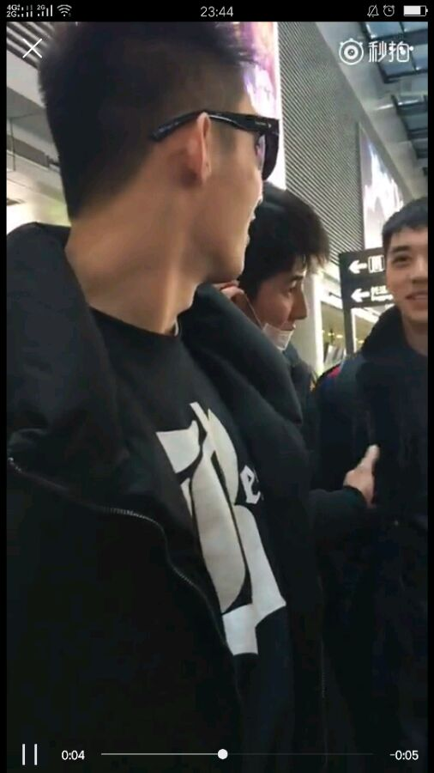

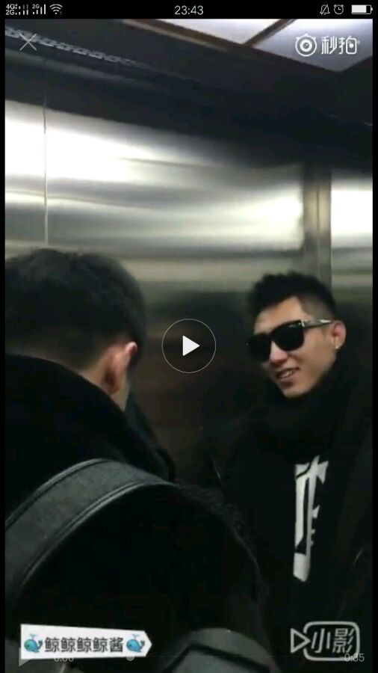

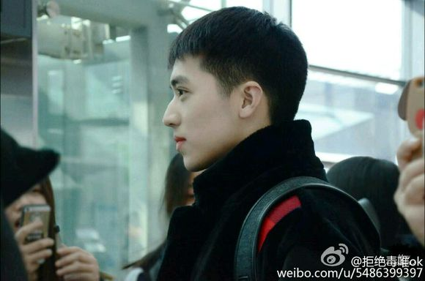

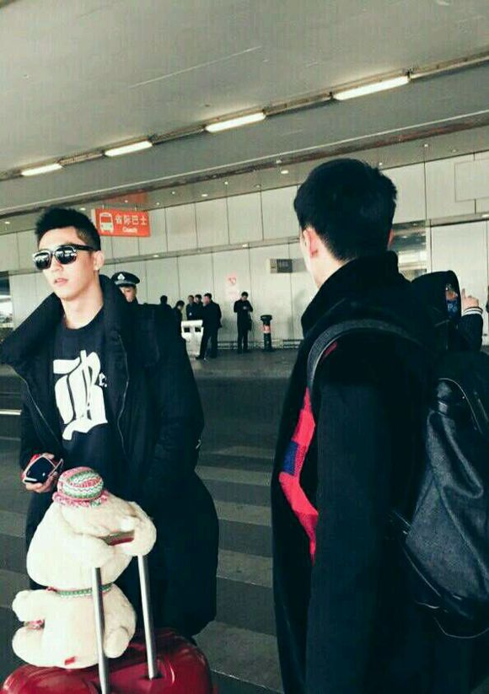

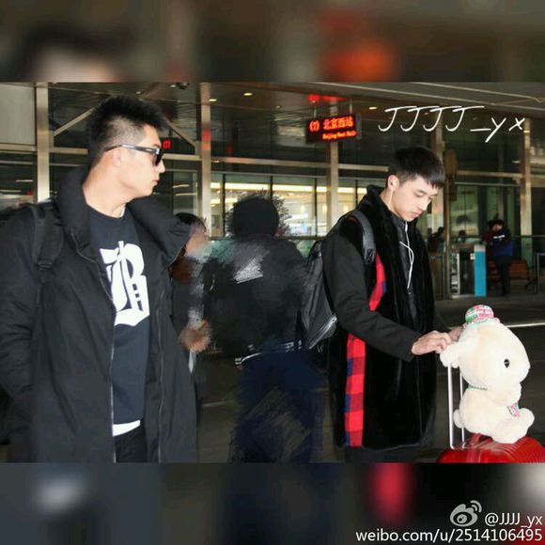

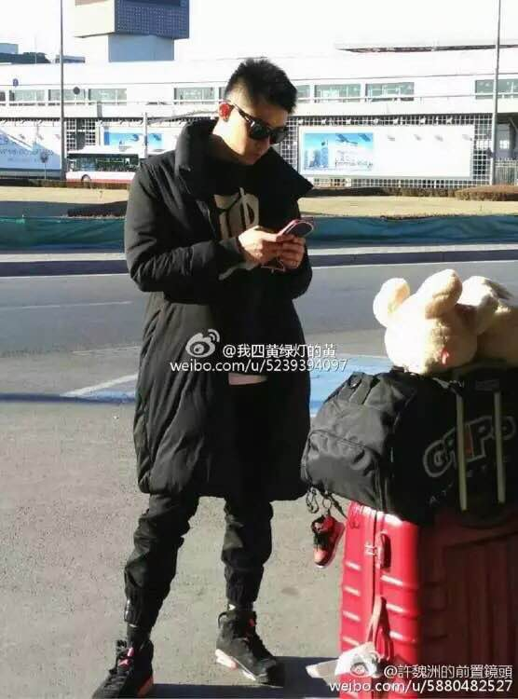

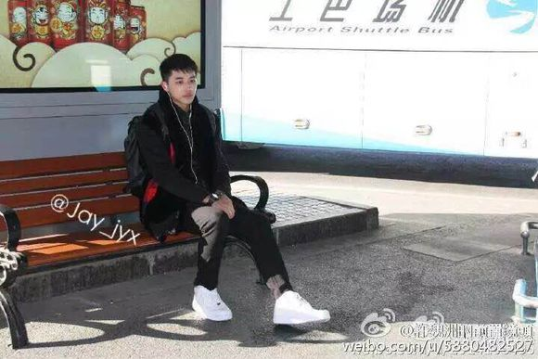

贴里有人说鲸鱼家人比较保守吧。。但是有个很好笑的事情，就是上瘾熱播的时候吗，鲸鱼家人肯定通过邻居朋友知道，然后也看了这戏，然后鲸鱼家人姥姥很常问鲸鱼和洲洲是什么关系，问洲洲是怎样的人

知道你们都睡了，我来偷偷放毒了了……萌茶本来想写一个未来小剧场，不小心没刹住车，敲黑板（脑洞而已）某年的深夜，许魏洲工作回来，经纪人在楼下看着他安全上楼后才放心的驾车离开，刚刚发生的事情还是让他心有余悸，不敢让他自己开车回来。上楼后许魏洲小心翼翼的拿出钥匙开了门，怕打扰里面熟睡的人  
进屋之后开了灯，顿时吓了一跳，黄景瑜没开灯坐在客厅的沙发上  
“你坐这儿干嘛，怎么不睡？吓我一跳。”边说边把左手的衣袖往下扯，怕露出手上的抓痕。  
黄景瑜抬头看了许魏洲一眼没说话又低下了头。  
“我先去洗澡。”许魏洲只想赶快去洗个澡，换身衣服，怕黄景瑜发现什么异样。  
“你过来。”看着想偷偷溜走的许魏洲，黄景瑜叫住了他。  
“我洗澡了再说吧。”许魏洲莫名的觉得黄景瑜今天有点奇怪。  
“我让你过来。”黄景瑜的声音很平和，没有任何情绪，可是许魏洲听着莫名的觉得不安，甚至有点害怕，愣了愣还是往黄景瑜的方向走去。  
“怎么了？”小心翼翼的走到对面的沙发上坐在，不敢离他太近，怕他发现自己有什么不对。  
黄景瑜还是那个姿势，双手交叉放在腿上，低着头，看不见他的表情，听见许魏洲问他也没有说话。  
“怎么了嘛～说话呀。”许魏洲这个时候开始有点不安了，黄景瑜从来没有这么冷淡的对过他。  
“许魏洲”黄景瑜抬起头来叫了他一声，这一声让许魏洲愣住了，这么多年黄景瑜从来没有叫过他的全名，这时候他才看到，黄景瑜两眼通红，眼睛里布满了血丝。  
“你叫我什么？”许魏洲怀疑自己是不是听错了。  
“许魏洲……我不要你了。”这句话说出来之后空气仿佛凝固了，从黄景瑜嘴里缓缓说出的这句话让许魏洲半天没缓过神来。  
“你说什么……你再说一遍，我没听清”定了定神，许魏洲忍住心里的火问黄景瑜。  
“我说，我不要你了，许魏洲，我不要你了，听清了吗？”还是面无表情，黄景瑜一句一句的对着许魏洲说了出来。  
听到黄景瑜的话，许魏洲拿起桌上的杂志就扔了过去  
“你说什么！你有种再说一遍！黄景瑜！你混蛋！！！”不敢相信自己说出的话，许魏洲气的浑身发抖。  
黄景瑜站起来看了看正在发火的许魏洲，没有说话  
“你说话！！！我问你说什么！！！说话！！你哑了是吧！！”看着沉默不语的黄景瑜，他把能拿到手的东西都往黄景瑜身上砸过去。  
“你说你不要谁了！！你说话！！”许魏洲气到快要说不出话，我刚刚为了你受了委屈，现在你说你不要我了。  
看着快要崩溃的许魏洲，黄景瑜心如刀割，别说这种伤他的话，这么多年他甚至没有对许魏洲说过一句重话。  
“我问你，你刚刚干嘛去了？”  
憋住快要溢出眼睛的心疼，黄景瑜终于说出了一句话。  
听到这句话，许魏洲心里咯噔一下，今天的事被他知道了……  
“怎么不说话，我问你干嘛去了。”  
黄景瑜绕过桌子站在许魏洲旁边。  
“我……”  
许魏洲开始有的慌乱，他没有想到会被黄景瑜知道。  
“我有没有和你说过，只要觉得有危险的地方，不管是因为什么，在我不知道的情况下都不能去。”  
黄景瑜面无表情的说出这句话，看不出他有任何的情绪。  
“你答应过我的，再也不会这样吓我，你还记得吗，许魏洲”  
“我不知道会这样，他说让我去是谈你的戏份，我怕他把你的戏份都删掉，我带了人一起去的，我没想到他会在我酒里放东西……”  
许魏洲这个时候才开始害怕，这是第一次，这么多年第一次遇到这样的事，他们刚刚在一起的时候碰到过这种事，那次黄景瑜吓得半条命都没了，从那以后，黄景瑜把许魏洲看的死死的，谁都不让接近，许魏洲也不敢在他不知道的情况下乱跑，可是今天，给他打电话的导演是黄景瑜这部戏的导演，这部戏对黄景瑜来说非常重要，他只是害怕黄景瑜的戏被删掉，可是没有想到会发生这种事，幸好经纪人来的及时。  
“我去收拾东西，我订了机票，我走了。”  
说完黄景瑜直径向卧室走去。  
直到这个时候许魏洲才感觉到害怕，他知道，黄景瑜真的生气了，愣了两秒钟随着黄景瑜跑进了卧室。

“黄景瑜，你干嘛？”  
进到卧室看到那些箱子收拾衣服的黄景瑜，许魏洲害怕的声音都在发抖。  
黄景瑜没有说话，只是默默的把衣柜里的衣服往外搬。  
“黄景瑜，你放下，你不许拿衣服。”  
许魏洲紧紧的抓住黄景瑜的手，声音带上了哭腔。  
黄景瑜还是没有说话，甩开他的手继续收拾衣服。  
看着这样的黄景瑜，陌生的让他害怕，甩开他手的那一瞬间，许魏洲的眼泪一下流了出来，他觉得黄景瑜真的不要他了。  
“黄景瑜，我错了，我知道错了，我不该瞒你的。”许魏洲哭着从背后抱住黄景瑜，眼泪止不住的流……  
许魏洲的哭声像一把刀一刀一刀的割着他的心，和许魏洲在一起这么多年，他有多坚强没有人有他清楚，再痛再难过他也憋着不哭，现在缺抱着自己哭的像个孩子，可是他还是忍着痛掰开了抱住自己的手，他知道，不给他一个教训，他永远也记不住  
“黄景瑜……不要……你别吓我……你不要走……我知道错了……我不敢了……”  
许魏洲哭着又抱了上去，哭的快要喘不上气。  
黄景瑜的肩头湿了一大片……黄景瑜没有说话，也没有推开他，就任他抱着自己，听着他快要崩溃的哭声，黄景瑜的眼泪一串一串的往下掉……  
“黄景瑜……你别不理我……你抱抱我……我害怕……”  
看着毫无反应的黄景瑜，许魏洲哭的越来越厉害，这么多年，黄景瑜把他放在心尖上宠着，这样冷漠的黄景瑜，他从来没有看到过  
“别哭了……”  
看着觉得快要崩溃的许魏洲，黄景瑜再也绷不住了，反过身紧紧的搂住他，恨不得把他揉进自己的身体里。  
“别哭了……”  
黄景瑜边说眼泪边往下掉，今天知道之后他有多心疼，多害怕，没有人会知道  
“宝儿，你知道的……要是你出了什么事儿，我就活不了了……”  
这个世界上，没有人知道我有多爱你，包括你自己……

昨天那个唯站的事大家应该都知道了，其实有个小细节我本来不想说的（这件事也是我心里的一个痛点），可是想想还是说吧，那就是关于“BZ”（我真的是连这两个字都不想看到）这个粉丝名，这个已经不属于我们的粉丝名，12.12日，绿洲（那时候绿洲只是一个单纯的唯站，其实站子粉丝也都是cpf）发出了洲喵的粉丝名征名公告，一共有三个粉丝名“毛豆”“微光”还有“BZ”，最后大家选了BZ，原因很简单BZ=白洛因+许魏洲，那个时候大家还在机场和洲喵聊过这个事情，那时候大家都是cpf，那时候真的很开心，大家都很喜欢这个名字，可是谁也没有想到呀，现在这个名字成了大家不想提起的一个名字（好难过呀，可是还要保持微笑……）说实话，自从唯粉开始出现之后我就开始膈应这个名字，再也没有用这个名字称过我自己，取关了所有的唯站，从此我的微博里只剩下cpf，毒唯出现之后我对这个名字的讨厌达到顶峰，听到就想吐，我从来没有这样讨厌过一个名字，看到这两个字我就想逃得远远的，听到洲喵说这两个字我就马上跳过不听，有时候看到她们说的话常常会被气哭，有时候也会有不甘心，那是我们和洲喵一起取的名字，凭什么给你们，不过现在我已经无所谓了，我们现在叫宝宝对不对，我们是洲喵最爱的宝宝（好像现在某些不要脸的开始抢这两个字了呢，我真的想反手就是一个煤气罐轮死她丫的！）看到这两个字这么讨厌，可是又觉得伤感，这两个字里还有我的小因砸呢，真想把我因砸给带出来。  
话说那个时候大家说老大的粉丝叫什么，粉丝们开玩笑的说叫海底捞，不过最后还是选择了“HJT”这个名字，又是一个不属于我们的名字，虽然都讨厌不过我对这个名字的反感程度比“BZ”要稍微好一点，那时候还有四美的粉丝名“福娃栗子粉”不知道大家听说过没有……  
最后说一句话，大家都只是粉丝而已，没有谁比谁高贵，不要想得到什么回报，也不要以为你在正主心里很重要，你比不过他的家人，朋友和爱人，不要把自己的位置看的太高，他不缺你一个，不要再哭唧唧的说“我偶像只有我们了……”这种愚蠢的话了好吗？你偶像有的东西多的是（这句话好像有点长了，怎么还没说完），最后，要走你就安静的走好吗，没人在意你，大家都应该多读一点诗，这样才会学会“悄悄的我走了，正如我悄悄的来，我挥一挥衣袖，不带走一片云彩……”（说人话:你踏马要走就麻溜的走，不用和老子说拜拜！！！！）

收起回复

[举报](https://tieba.baidu.com/p/4850603602?pn=9)|来自[Android客户端](http://c.tieba.baidu.com/c/s/download/pc?src=webtbGF)269楼2016-11-09 14:25

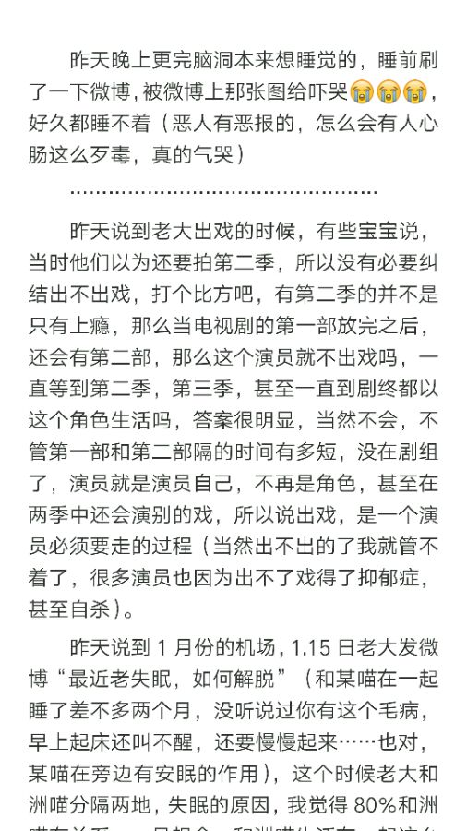

关于小伙伴们说加上图或者视频的问题，因为我这些分析很多都是回忆，我看太多遍了都记住了😂，所以很多图片我真的也找不到了，手机里照片真的太多，视频很多也没存，不过我能找到的就会发给你们，所以如果有小伙伴有的话帮我放个链接好吗（听说不能直接放的，会被封楼，但是我也不知道怎么放😂），感谢，么么哒😘  
1.25花絮洲喵叫鲸鱼起床，这个花絮是我们第一次看到他俩爱的小床，科科，也真是不太大呢，就一张床，一张被子，看视频的时候我就一直在想老大里面有没有穿衣服，得出的结论就是，没有穿（摊手），记得当时老大说你别拍我我就起来，而不是你出去我就起来，说明的是洲喵看见了无所谓，露出来被录下来了就不行，还有就是之后洲喵有一个机场花絮，就在不久后，粉丝问他，前两天的视频里黄景瑜有穿衣服吗？还是只穿内裤？于是洲喵出现了那个万年套路回答“你猜呀”（这个回答基本就是肯定句好吗）于是乎粉丝之后说出了我的心里话“肯定只穿了内裤”，好的，回到上面的花絮，其实这个时候他俩关系有多亲近（其实就是暧昧）是完全感受的到的，记得第一次老大因为没有吃早饭就开工而不高兴，直接把你洲喵抗肩上，然后像扔麻袋一样扔下来。而回到这一天，后来的采访老大说过他有起床气，这个视频明显看到是洲喵把他吵醒了，可是他不但没有发脾气，还撒起了娇！（老大，你这样我会忍不住出现恶趣味的，默默喊一遍洲瑜邪教……）当时老大用小奶音说“我可不可以慢慢起来，人不能一下子就清醒”（呀呀呀，谁来压制住我内心缓缓升起的洲瑜邪教！！！）于是你洲像个爸爸一样，用老干部的说到“什么？慢慢的起来？要起来就要一下子起来”然后老大说“那你拽我起来”视频完结，让我们的头脑动起来，为毛视频到这里就没有了？因为你洲放下手机去叫他老公起床了，哈哈哈（老大，如果我是你，洲喵扯我起来的时候我一把就把他带上床，翻身就是一个鲸鱼压猫，爽翻天！这天晚上老大发微博“我一进来他就这样了”配图是洲喵穿着恐龙睡衣趴在床上（我等会儿找图片，看能不能找到），关于洲喵的大红色箱子是公用的也是从这张照片看出来的，打开的箱子，洲喵和老大的衣服都在里面，其实这张照片给我的第一感觉就是，妈蛋，黄景瑜，你真踏马的有福气，好可爱的媳妇儿😭，好软萌的媳妇儿😭，好长好直的腿😭，1.27慢慢走MV拍摄（这个视频就是洲喵老干部手势的由来），那天晚上洲喵发视频，一只深夜还在工作的单身汪，这个微博也很平常，可是单身汪三个字明显不平常，为啥哩？这个时候上瘾都还没有开播，片尾曲都还没拍完，按照耽美剧的套路你俩就是装也要装成是两口子，何况你俩还不用装，所以我想采访一下许啾啾，请问你为毛要说自己是个单身狗呢（喵喵:你们懂个屁，我这是套路知道吗？追老公的手段hin～才不和你们这些傻子说），科科，不用你说，毕竟我也没有老公需要追的……回到正题，你洲为什么说自己是单身狗呢，一方面是博取同情（当然粉丝是不会同情的，当时粉丝都觉得他有那条鱼怎么会孤单），那么你洲是想博取谁的同情呢，答案很明显，就是老大，其实从他这三个字也是有些委屈的，这说明在他拍摄MV的时候老大没有发慰问信（也许会有别人发了，但是并没有什么卵用，别人发的等于没发），所以这个时候他也有再想，大半夜的我一个人在工作，那条死鱼居然问也不问一下我（嘤嘤嘤～～委屈死了），换句话说，这条微博也是用另一种方式暗示老大，喂，你是不是该找我聊聊天什么的，我很寂寞耶喂！

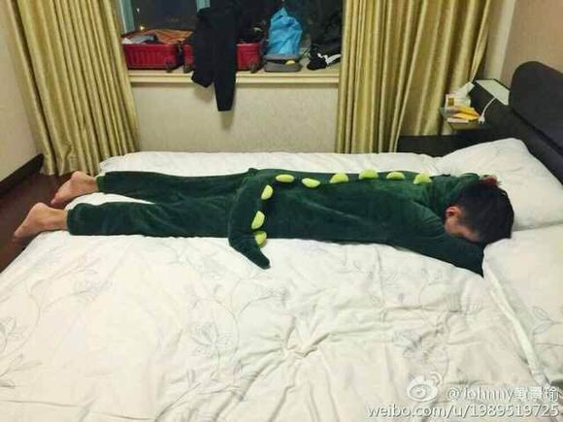

1.28洲喵机场，也就是上面的那个问他老大有没有穿内裤的机场，这个给我印象特别深的就是，当时粉丝本来和他聊天的，然后提到老大的时候洲喵真的是眼睛突然放光，精神一下子就来了，粉丝说“黄景瑜今天回来吗”洲喵很肯定的回答到“嗯”（这个语气真的可爱到爆，就像妈妈问小朋友，今天老是夸奖你了是吗，小朋友特别肯定的回答“嗯”）而且真的是一提到老大洲喵整个人都不一样了，然后粉丝说“你确定吗？”洲喵又“嗯”了一声，那种感觉就是像在说，黄景瑜是我的，没有人比我知道他，我说他会来就一定会来。1.31号洲喵发的离歌我觉得也是这天晚上拍的，因为洲喵的帽子带的是同一个。  
1.29上瘾全网开播，首日三集连播，你们不知道那天晚上我有多勤奋呀，就眼巴巴的守着呀，我还记得我是在b站上看的，你们知不知道开着弹幕看有多爽，你知道不是你一个人在看，你知道不是你一个人在期待，那时候看的真是一分一秒都不舍得错过，就眼巴巴的盯着屏幕，其实上瘾开播之后也是对洲喵一个打击的开始吧，其实我觉得洲喵之前还是挺自信的，可是后来他自己也说过，对在上瘾里的颜值很不满意，关于这个原因，很大一部分是由于当时大家的评论，当时我看的时候，弹幕上出现很多关于洲喵眼睛还有颜值的说法，说什么大家也知道我就不说了，）当时我也想过洲喵的眼睛是不是动过，可是后来我看到一个弹幕说，她朋友是天生的也这样，所以我当时还是以为洲喵眼睛就是这样子的）也许是没有恶意的，但是洲喵看来可能就会有些难过吧（当然对于老大的颜值，我们老大的颜值是神一般的存在，从来就没有人质疑过），这个时候耽美都在说大海好帅，其实这部剧的开始也是造成洲喵和老大人气不平衡的开始，老大的顾海不管在性格还是颜值上确实都很圈粉，这一点勿容质疑，还有就是关于洲喵觉得老大很帅，比他帅，也和这个有一些关系，当然我们不否认洲喵本来就觉得老大很帅，但是这个也是更一步促进了这个想法，人都有这个心里，当许许多多人都这样说的时候，你自己也会这样以为，所以之后不管是谁问洲喵觉得老大帅还是自己帅，洲喵从来都是没有一秒犹豫的说，黄景瑜帅，他帅他帅。  
关于上瘾开播之后还有一个特别有趣的是就是关于我们的金露露，其实大总攻选角的时候发过照片，当时发照片的时候大家都在说，这选的和原著也太贴切了，小眼睛，平胸，三米开外不分男女，其实那张照片还好，起码看的出来是女生，可是当真的出现在剧里的时候，大家还是被冲击到了（因为很多剧粉并没有看过原著，不知道剧里描述的就是这个样子），所以当时总攻出来的时候，弹幕真的搞笑到极点，大家都在说“仿佛是在逗我，这不是个男的吗？？？”“为什么要找男的来演大海的女朋友？”“顾海的女朋友为什么比他还男人？”于是弹幕里就一堆人在问，然后一对原著粉拼命的解释“你去看看小说好吗，小说里金露露就这样，就是长的像个男的！这是柴鸡蛋选的最贴切的一个角色好吗！！！”

昨天的花絮简直把我炸成灰呀！！！！反反复复看了几十遍，我在寝室崩溃的大喊，救命呀！！！！妈妈呀！！！！救我出这个视频！！！好的，让我们继续分析（画风就是变化的如此直快，收放自如）  
2.1《easy》杂志拍摄，这个杂志拍摄要说的简直太多，首先是瑜洲准备阶段，这个阶段俩个人的状态真的就是两口子，想知道你瑜对洲喵的保护欲有多大吗，请看下图

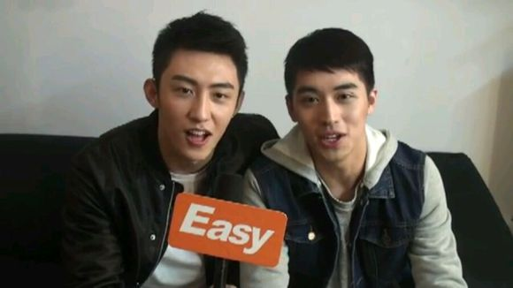

看上面的图，虽然说可能因为只有一个话筒，但是也没有必要离的这么近吧亲，好歹这也是一个正经的采访好吗？？？这就是著名的脊椎侧弯图（我建议你二位有空去检查一下脊椎，看看有啥毛病没）从心里学上来说，当俩个人坐在一起，一个人把另一个人圈外怀里，说明对这个人有很强的保护欲和占有欲，其实大家仔细看，他俩离话筒很远，再看他俩的头离的很近，所以你俩根本就不是为了接近话筒靠的这么近，你俩就是想靠近！！！！（哈哈哈，什么都逃不过我的法眼），其实这张真的很像结婚照的说呢……  
之后采访，首先单人采访，单人采访中有几个比较印象深刻的问题，一个就是问他们印象最深刻的台词，然后洲喵说是“我怕痛”，问他们最近看的电影，洲喵说的是《忠犬八公》，这个电影不是重点，重点是他后面说了一句“又哭了一遍”让我们看看这两句话，“我怕痛”“又哭了一遍”这两句话有异曲同工之妙呀，把自己柔弱的一面毫无保留的展现出来，如果你是个男的，你会把你看电影看哭了这件事告诉别人吗？我相信一般人都不会的，所以你洲为什么要这么回答呢，这个采访有双人的有单人的，我不觉得工作人员会在洲喵采访的时候把老大请出去（不好意思，这位爷，我们要采访你媳妇儿了，请你避避好吗？）科科，老大一掌揉死你，所以我觉得洲喵这个采访的时候老大一定在旁边看着的，洲喵这两句话的潜台词就是:你得对我温柔点，我怕疼……还爱哭……（喵喵:555~人家才没有爱哭，你们坏坏～～）我不拆穿，你就是个心机猫，话说关于洲喵哭鼻子的这件事情，有很多人觉得洲喵不会哭，包括我之前写的小剧场，大家都觉得洲喵比老大坚强，这确实是事实，老大比较感性，洲喵比较忍得住，上见憋着不哭，泰见委屈到那种程度还是没哭，可大家要知道，这些都是面对外人的，面对老大的时候洲喵是怎样鬼知道呀，你怎么知道私底下他没有哭（邪恶），然后回到老大说的那句印象最深刻的台词“你丫后悔认识我这人了是吧！”excuse me?老大你台词都说错了我会告诉你吗？原台词是“后悔认识我这人了是吧！”这句话我看了很久，我真没觉得有啥特别的（老大，这样我会怀疑你满嘴跑火车的你知道吗，你确定你印象最深刻的不是“真的……特想”神马的吗？），其实从这个采访也看出了，你洲有啥坑就跳啥，还一条一个准，老大满嘴尽跑火车，当问到觉得洲喵什么时候最可爱，老大居然说“抢买单的时候？”（科科，你猜我会信吗，你啄木鸟逗猫的时候他比较可爱吧），相比之下，洲喵简直就是开启了炫夫模式，“最可爱就是他犯sa的时候”（说这句话的时候表情简直不要太幸福好吗？？？？）

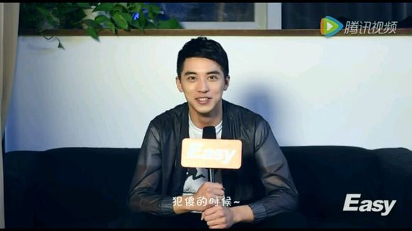

关于sa这个发音，我有理由相信你洲喵中“zuan们讹你这种sa子”的毒已深……  
好的，接下来我们进入双人采访阶段，首先，看到下面的这个画面的时候我想说“呀呀呀，老大你臭不要脸！你摸洲喵的手，你作为一个艺人的道德呢？？？你揩油！！！”（老大对不起，不要废我腿……）

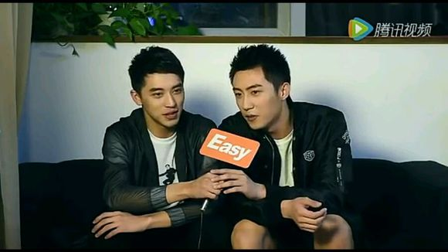

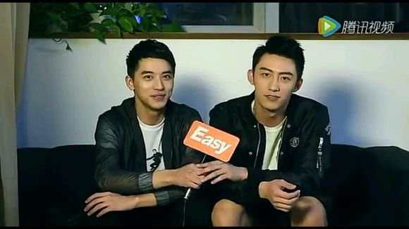

然后采访的问题也是挑出几个印象深刻的，一个就是问他俩喜不喜欢吃甜食，洲喵说不喜欢，老大说喜欢，可是如果我没记错的话，之后有一次采访，问最喜欢吃的食物，你洲仿佛填的是巧克力是吗，真的是不懂你们这些谈恋爱的呢，（喵喵:hin~~我吃的巧克力是苦的，才不是甜的），你可爱说的都对，我只能保持微笑😊  
还有一个问题就是用一个动物形容对方，你瑜终于说了一句实话说“有什么猫？机器猫？也不像。”虽然到最后也没说出来像什么猫，但是至少有一点，老大觉得洲喵像猫，之后老大也说过觉得洲喵眼睛大大的，忽闪忽闪的很像猫咪，就是说他可爱罗，然后洲喵说觉得老大像Tom，大家都知道Tom是一只猫咪，你们说洲喵会觉得老大像喵咪吗，当然不会，他只是觉得他和Tom一样，“傻”而已。  
还有一个问题就是说“比起单眼皮更喜欢双眼皮”洲喵说对，老大说不对，可是我记得老大喜欢轮廓深的欧美脸，我可没看见过单眼皮的欧美脸，关于这一点只是我的感觉，相处这么久，老大肯定知道洲喵以前是单眼皮，所以他不想这样说，不想否定洲喵原本身上有的东西，也不想让洲喵产生误解，如果是我的话我是会在意，你说不喜欢以前我身上的莫个特质（当然也可能是我想多了，毕竟老大之后也说过，觉得外貌组合起来顺眼就行）  
最后一个就是当时回答惊呆我的问题“觉得对方是个温柔的人吗？”当时他俩的手势居然是这个样子的！！

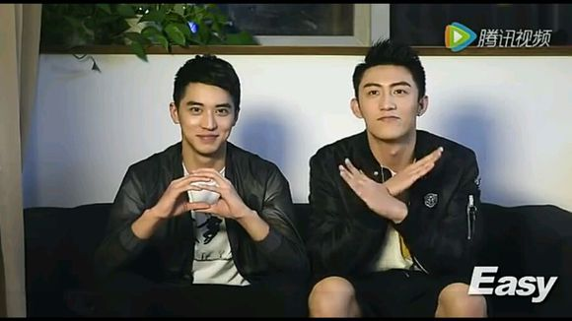

那个时候我还太单纯，我的内心活动就是，excuse me！！！你两仿佛在逗我！！！！老大在花絮里肆无忌惮的柔术你洲，你洲还觉得他温柔！！！你洲这么贴心的帮你暖腿你觉得他不温柔！！！我仿佛读不懂你俩了，不过自从完整版花絮放出来之后我才知道，为毛老大觉得洲喵不温柔，为毛老大老是要揉洲喵，对于这一点，我分析了很久，最后得出的结论就是:这都是洲喵你这个小贱人自找的！！！！没揉死你都是老大手下留情好吗！！！！  
其实这个问题当时感动了我很久，为什么呢，因为这个问题让我知道了，原来我们看到的他们，和他们互相看到的他们不一样，他们给我们看到的不是和对方看到的那个他，我们看到的洲喵，温暖，有礼貌，看到的老大，黑社会老大，可是这个回答却让我们知道了不一样的他们，当时我就在想，我们看到的的老大对洲喵这么粗暴，在我们看不到的地方他到底对洲喵多好，才会让洲喵觉得他很温柔……

最后补一个，你洲后面唱歌的时候你瑜那个阿谀奉承的样子

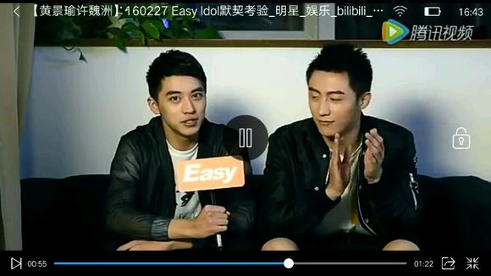

2.7洲喵唱吧《算什么男人》，这首歌的时间段已经是洲喵快崩溃的边缘，可能晚上一个人的时候想着他和老大的点点滴滴会觉得很绝望吧，我真的真的很爱你呀，可是我要用什么办法抓住你呢……其实每次听这首歌我都很心疼，把声音调到最大，用耳机听，开始的几秒钟，可以听到洲喵的哭声……这首歌是他哭过之后才唱的，洲喵的这首歌和天台哭戏一样，让我听着很难受，他是真的在唱自己才会这么难过，每一句话，每一个字都是唱的自己……这也是为什么我说，很多人说洲喵很坚强，不会哭，但是，你没看的地方是什么样，谁也不知道，当真的痛到快要窒息的时候，眼泪真的是控制不住的会流下来……  
《算什么男人》  
亲吻你的手  
还靠着你的头  
让你躺胸口  
那个人已不是我  
这些平常的举动现在叫做难过  
喔，难过  
日子开始过  
我没你照样过  
不会很难受  
我会默默的接受  
反正在一起时你我都有开心过  
就足够  
我的温暖你的冷漠让爱起雾了  
如果爱心画在起舞的窗是模糊  
还是更清楚  
你算什么男人  
算什么男人  
眼睁睁看她走却不闻不问  
是有多天真  
就别再硬撑  
期待你挽回你却拱手让人  
你算什么男人  
算什么男人  
还爱着她却不敢叫她再等  
没差，你再继续认份  
她会遇到更好的男人  
——————————————  
这是这首歌的歌词，其实后来很多人说这首歌是他唱给老大听的，说是洲喵在抱怨老大，其实我觉得不是，这首歌就是唱给他自己听的，他在怪自己留不住老大，其实唱这首歌的时候他真的很舍不得，不舍得就这样放过老大，因为他知道，错过了老大，再也找不到可以这样对他的人，老大对他的溺宠，是谁也不愿意放过一个把自己当宝贝的人，说个实话，我觉得以洲喵的性格，他会用尽一切办法把老大留在他身边，不管是刷心机也好，只要他能做到的，他绝对会毫不犹豫的去做，所以尽管这个时候他自己快崩溃了，后面的一段时间，他还是赤裸裸的在节目里暗示老大，我们看节目的时候作为一个局外人都能知道洲喵在示爱，老大作为示爱的对象他会不知道？  
还有一点为什么说这首歌是唱给老大的，这首歌洲喵其实还改了歌词，最后一句的“男人”改成了“人”，如果他只是单纯的唱歌他为什么要把“男人”改成“人”，这个细节虽然很小，但是充分的反映出了洲喵心里的想法，为什么不是“男人”，因为如果黄景瑜会离开的，只有一个原因，自己不是女人，他知道，如果他是一个女人的话老大会毫不犹豫的和他在一起，所以他知道，如果老大没和他在一起，那么未来陪伴在他身边的只可能是个女人……，这也是洲喵觉得崩溃的一个点吧，如果你觉得我不好，我可以改，如果你觉得我不温柔，我可以改，可是你介意我的性别，我能怎么办呢……你爱我的一切，却因为一个我不能改变的因素想要推开我，我想要留住你都不知道该怎么办……在我还有一点点力气的时候，我再努力一下下好不好，我再撑一会儿，拼尽全力再爱你一把，如果你还是不能回头抱住我……我真的就要放弃了……

2.10花絮，老大对洲喵说“zen”可爱，其实老大一直觉得洲喵很可爱，因为洲喵在他面前是可爱的，其实大家看不管是洲喵以前的照片，还是最开始的花絮，尽管可爱，也没有现在这么可爱，这么会撒娇，就连现在的采访，也一直说粉丝喜欢他是因为他可爱，很多人觉得是因为粉丝说他可爱，所以他潜意识的觉得自己是可爱的，这也没错，但我觉得只是很小的一部分，根本原因还是因为老大觉得他可爱，老大喜欢他可爱，所以他就可爱，他会把老大喜欢的一面无限的放大，一方面是想让老大知道，我会努力的变成你喜欢的样子，一方面是因为自己没有安全感（关于这一方面，之后会讲到，尽管现在他们已经在一起了，洲喵还是很没有安全感）。  
因为你觉得我可爱，所以我也觉得自己可爱  
因为你喜欢我可爱，所以我会努力变成你喜欢的样子  
2.13洲喵发微博“宝宝你能看我一眼吗”配图是他的猫咪，这条微博可能没有人在意过，实在是普通的再普通不过了，可是萌茶的眼睛是敏锐的……（讨厌的说，这样扣的太细进度真的好慢，话说本来开楼的第二天准备说家暴的，现在都还没说到，不过快了，家暴），带入自己想一想，如果你是要真心实意的逗猫（真的猫）你会带个口罩，全身散发着我有点失落的气息吗？（只是一只猫猫而已，没必要这么伤感吧，它也没有不理你，不是在你怀里呢吗？）可是洲喵这张照片感觉真的是在怪猫咪没有理他，晚上无光，余光也没有看向镜头（关于这点大家可以看看洲喵其他照片，出了不知道的情况下，如果他知道有人给他拍照，他不看镜头，但是余光还是会瞟向镜头），所以这个时候他是真的看着猫想到了别的，关于他想到了什么呢，我觉得可能就是“喵喵你为什么也不理我，黄景瑜那个大坏蛋不理我……你也不理我是吗”，那个微博其实是想说“黄景瑜你能看我一眼吗？”吧

但是说到这里呢，大家也不要认为难过的只有洲喵，老大也是一样，要不然他不会一直失眠，要不然最后他也不会又去倒追洲喵，我说过，看不见的地方是怎样，没人知道，看到自己爱的人难过，心里怎么又会不痛，硬生生的推开自己爱的人，伤害是双向的，老大的爱藏的深，我们看不到，不代表没有，只是爱的方式不同，我只能说，从开始到现在，在我们看不到的地方，老大为洲喵做了很多事情，关于黄景瑜有多爱许魏洲这件事情，没有人知道，包括许魏洲自己……

昨天说到洲喵示爱老大，可是老大一直就是处于暧昧但是又不回应，所以洲喵觉得很崩溃，所以到底为什么洲喵那么爱老大，这个问题我也想过，首先，天秤座一个标准的外貌协会（其实不光是天秤，我相信现在很多人都是外貌协会），你老大的颜值，仿佛一个不动产，永远在哪里屹立不倒，就算他俩被黑的最严重的时候，也没有人黑过我们老大的颜值，我们老大的颜值绝对是不容置疑的，不光是颜值，整个外貌都是无可挑剔的，我相信不管是同性还是异性看到老大的身材和外貌都会觉得很欣赏，还有就是老大身上所散发的气场，前面我也提过，洲喵对老大是一个崇拜的状态，洲喵一开始对老大的崇拜是他爱上老大的一个重要原因，他觉得老大什么都好，外貌，性格，有担当，甚至于他会不知不觉的开始模仿老大的行为，或者是穿衣风格（关于这点我想大家应该都感觉到了，洲喵的穿衣风格越来越像老大，想必是男朋友的衣服穿多了吧……咳咳）另外一个原因，也是最重要的一个原因，老大宠他，他可以在老大面前肆无忌惮的淘气撒娇，老大对他的那种占有欲是洲喵自己很享受的，他觉得自己被归属了，所以他会在潜意识里觉得他是老大的，老大也是他的，我甚至可以这么说，除了老大这世上没有任何一个人会这样宠他，而洲喵为什么那么舍不得放开老大，也是因为他知道，如果他放走了老大，他就再也找不到像老大一样这么对他的人，人都是自私的，当一个对我真心实意，把我捧在手心里宠的人出现的时候，我为什么要放他走，我怎么舍得放他走，我就是舍下尊严，抛开一切也要留住他，何况这个人还爱我，他并不是不爱我。洲喵作为一个直男，在以前的恋爱中都是处于宠别人的一个角色定位，所以当个老大在一起的时候，他会突然有一种感觉，原来还有人可以这样宠着我，我敢说，换做任何一个女人，对洲喵绝对做不到想老大这样对他，这也是为什么洲喵会那么想要老大的原因，他真的是赤裸裸的表明了，黄景瑜，我想要你，我不会放你走。  
还有昨天有小伙伴问到说，为什么就在见面一两天，老大对洲喵的变化辣莫大，从扔麻袋，到柔术后扫腿的小心翼翼，还有后来我只在乎你的录制，在我看来原因是多方面的，首先是早上拍摄的扔麻袋，我前面也说过老大有起床气，这天是他第一天进剧组，和所有人都不熟，而且这天老大没有吃早饭，所以你可以想像一下社会瑜有多么的不爽（老大，这一点我就要批评一下你了，这么任性是不好滴你知道吗？），所以这天早上的拍摄你瑜其实也是不怎么开心的，前两天放出的花絮也是可以看到，连吃糖葫芦那个开心的表情也是拍了好几遍挤出来的，后面对洲喵冷淡的态度一是因为不太熟，二是老大用这种行动告诉洲喵和鸡蛋，我是个直的，虽然我答应来拍了，但是并不表示我想麦麸，你们不要妄想我做什么我不想做的事，这就是这天早上为什么老大对洲喵这么冷淡的原因，其实后来的花絮大家也是可以看到，包括洲喵和他对台词，洲喵抓住他的手，老大一把甩开（我相信老大再次看到这些视频的时候会心痛到哭泣，我当时居然把我的宝宝就这样扔了下来，还甩开我宝宝的手，555~我今天不想睡沙发……）后来他把洲喵像麻袋一样扔下来的时候，鸡蛋在旁边说了一句“顾海绝对不会让白洛因有一点不舒服”这句话虽然只是一个陈述句，但是我相信鸡蛋是不太满意的，我们今天拍的是宣传照，是粉丝看到你们的第一印象，有没有cp感第一印象很重要，你现在完全不入戏，要我是制片人，我也不高兴，老大在听到鸡蛋这句话的时候有低头沉思了一下（我完全相信鸡蛋后面给老大做了思想工作，要是你一直对白洛因这样，那我这花絮还拍不拍了）所以后来当然在后面的花絮里态度会有所转变（当然这个时候我有理由相信老大也吃饱了，吃饱了自然就高兴，反正茶茶我是这样😂），这个时候大家可能觉得老大对洲喵态度转变太大，一下就亲近了，其实没有，大家也可以看后面的花絮，老大还是对洲喵爱理不理，洲喵说十句话他可能回不到一句，所以这个时候态度的转变有很多因素，包括吃饱了（也是过不去这个理由了😂），一天下来熟悉了，鸡蛋做了工作，谈到了自己喜欢的柔术（就是扫腿哪里，我觉得和这个有很大的关系，老大爱柔术，所以说起来的时候才会骄傲又开心），还有就是他自己也反思了一下吧，关于自己一点不入戏，还有一个没有证据的推测，我不知道这一天他们有没有讨论年龄的事情，如果讨论过，那么知道洲喵比他小之后想对他好一点是很正常的事情……

然后呢今天突然想起了上瘾播出期间一些有趣的小事儿，上瘾播出到后面的时候简直是承包微博热搜榜呀，那时候真的骄傲到不行，那种感觉真的就是，哈哈哈，我一路跟过来的剧火了！！！真的很骄傲，那个时候差不多过年的时候，然后很多营销号都在说“今年的朋友圈被一部叫上瘾的剧刷屏了”（不过营销号翻脸比翻书还快，那时候夸上瘾的，后来黑洲喵的，现在又捧他俩的，居然都是一批人呢，你说神奇不神奇）还有好多人说“躲过了太子妃，没躲过上瘾。”那个时候上瘾的火热程度真的是不可想象，很多明星都在看上瘾，记得好像是林丹吧好像还关注过老大还是洲喵的微博，后来被粉丝扒出来之后有取关了（然而并没有什么用，哈哈哈），然后就是刘德华先生的一个著名的视频，当时好像是一个香港的节目采访华仔，期间问了一个问题，问他有没有看现在年轻人看的剧，华仔说都有看的，然后那个主持人问他在看神马，华仔立马说了“上瘾”，主持人一脸懵逼显然没有看过，然后问“什么？”最后华仔用一脸骄傲与不可置信的表情说了一句“上瘾你都不知道？”说完还跟嫌弃的“yin～”了一声，话说当时我们看的时候觉得又好笑有骄傲，更多的是骄傲，每次有人说上瘾的时候我们都说“上瘾可好看了，可红了，刘德华都在看呢！”（我们内心的骄傲也是藏不住呢，藏不住……）

然后有一个问题，下面就是网易哒哒和YY直播了，这两个之前有楼主都分析过，我肯定不会扣的太细，所以大家是想我一笔带过，还是稍微说一下重点……

综合大家的意见，我可能会说说心里方面的分析，大家都看的到的动作方面应该不会怎么分析，比如脊椎侧弯，膝盖骨侧弯，还有你洲大庭广众之下掏小鲸鱼神马鬼的，我就不分析了

2.17网易哒哒，2.18YY直播，这俩个视频是大家扒的很多的俩个视频，关于为什么，这里面洲喵的示爱太过于明显，很多人觉得是洲喵爱的太投入，所以藏不住，表现出来了，其实我觉得还有一个很重要的原因，那就是2.22上瘾下架，上瘾下架虽然是在2.22，可是在前面一段时间已经有消息传了出来，既然我们都已经听到了消息，没理由他们会不知道，所以这个时候他们是知道有可能会下架，而关于第二季的拍摄，虽然这时候还不知道广电会封杀的这么严重，但是这个可能性他们一定会想到的，那就是上瘾没有第二季了，哪怕只是一个小小的不确定的苗头，可是也是有可能的不是吗，这意味着什么，他们俩相处的日子快要到头了……所以我们在这俩个视频中看到的洲喵的疯狂的示爱，是他着急了，他害怕了，如果上瘾下架，没有第二季意味着他再不会有机会和老大呆在一起，所以洲喵这个时候慌了，才会在哪怕节目中表现的这么明显  
下面让我们开始网易哒哒，这个视频其实一开始给我的感觉就是，洲喵嘴比较漏风，有什么说什么，完全不在意后果，他的心事完全就是藏不住（这里特指关于老大的事情），他的有些态度真的迫不及待到快要溢出屏幕，而老大就完全相反，很多问题他不想回答的他要不就是转移话题，要不就是满嘴跑火车，而且老大整个过程透露着“我不想麦麸”的表情，这个我觉得和他们私底下对台本接触到了主持人有关系，主持人明显懂得很多，或者有点腐，所以他散发出的一些气息让老大不是很舒服，毕竟和他不熟（当然，我想说的是，没人说你们麦麸的好嘛，你们是真爱！！！）  
接下来说说重点，不按视频时间，凭我的记忆，让我印象深刻的第一个问题，主持人说“情评价一下对方的吻技”这里当洲喵是认真的在想的时候，老大在想对策，于是老大说“其实我们更注重演技”然后你洲不厚道的笑了一下（excuse me,重视演技！！！你仿佛在逗我）

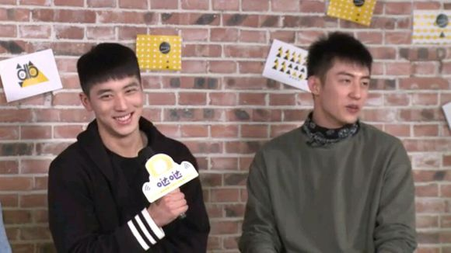

* [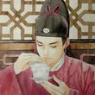](https://tieba.baidu.com/home/main?un=%E4%BD%9A%E4%BA%911105&ie=utf-8&fr=pb)

[佚云1105](https://tieba.baidu.com/home/main?un=%E4%BD%9A%E4%BA%911105&ie=utf-8&fr=pb): 主持人这个相当了，好几次手搭到鲸鱼肩膀上，第一次鱼明显肢体僵硬后来很明显的肩膀后侧要避开那只手，但是和洲洲又靠的辣么近啊为什么

[举报](https://tieba.baidu.com/p/4850603602?pn=12) | 2016-11-12 00:31[回复](https://tieba.baidu.com/p/4850603602?pn=12)

* [](https://tieba.baidu.com/home/main?un=%E6%B5%81%E6%B5%AA%E5%A4%A7%E5%A4%B4%E5%85%94&ie=utf-8&fr=pb)

[流浪大头兔](https://tieba.baidu.com/home/main?un=%E6%B5%81%E6%B5%AA%E5%A4%A7%E5%A4%B4%E5%85%94&ie=utf-8&fr=pb): 哒哒老黄全程跟主持人一个方向，对着喵，不知道的以为俩主持人呢

2016-11-12 14:24[回复](https://tieba.baidu.com/p/4850603602?pn=12)

* [](https://tieba.baidu.com/home/main?un=%E4%B9%8C%E9%B8%A6%E8%90%BD%E9%9B%A8&ie=utf-8&fr=pb)

[乌鸦落雨](https://tieba.baidu.com/home/main?un=%E4%B9%8C%E9%B8%A6%E8%90%BD%E9%9B%A8&ie=utf-8&fr=pb): 麦麸啥意思

2016-11-20 01:17[回复](https://tieba.baidu.com/p/4850603602?pn=12)

* [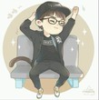](https://tieba.baidu.com/home/main?un=he_cha126&ie=utf-8&fr=pb)

[he\_cha126](https://tieba.baidu.com/home/main?un=he_cha126&ie=utf-8&fr=pb): 回复 流浪大头兔 ：这个，我记得大吧分析过，膝盖的方面代表心里的方向，交谈时，人的嘴巴会骗人，但肢体的一些细节表示你的心，哒哒全程瑜洲的膝盖都是碰在一起的，另一边的脚也是向着对方比较多。ps，鲸鱼回答问题时，宁可别扭的扭着头侧着身回答主持人，也不正过身来。洲喵突然被鲸鱼从后背一抓

2016-11-20 15:43[回复](https://tieba.baidu.com/p/4850603602?pn=12)

* [](https://tieba.baidu.com/home/main?un=he_cha126&ie=utf-8&fr=pb)

[he\_cha126](https://tieba.baidu.com/home/main?un=he_cha126&ie=utf-8&fr=pb): 回复 流浪大头兔 ：ps.洲喵突然被鲸鱼从后背一抓，那放心的一趟，被当时吧里好多宝宝做实验，实验结果就是洲喵对鲸鱼没有戒心啊，特别相信鲸鱼。

后来洲喵说“其实我们忽略掉这些了，上了就上了，我们重视的是过程”然后老大马上插了一句“你别说远了”这里老大可能是觉得洲喵说的有点太露骨了，所以打断了一下，然后洲喵听到这句话之后明显有点不高兴，说“我哪里说远了，本来就是一个过程”这时候洲喵可能觉得我就是说一个事实，他觉得老大那句话有一点在怪他的感觉，他有点不高兴也有点委屈，我哪里有扯远了，本来就是，后来问到亲密戏的时候，洲喵说了一句“走心了”，这句话可能只是回答问题，也可能是说给老大听的……  
之后的一个问题，问他俩喜欢的女孩儿类型，当鲸鱼说的时候洲喵其实听得很认真，当说到后面的时候洲喵其实已经有的小小的失落，然后老大说看第一眼感觉，有些人看一眼就喜欢的时候，洲喵立马说“看我呢看我呢”，这里一方面洲喵是真的很想知道，大家可以去看看当前面说第一印象的时候洲喵的反应并没有这么大，可是为什么对这个问题反应这么大呢，因为他对“喜欢”这两个字太过于敏感，他很在意老大对他是不是喜欢，老大每说一次都会让洲喵心里多一点信心和安全感，当时说到这个洲喵几乎是一秒转过去问，还有一点就是洲喵对鲸鱼喜欢什么样的女孩这个问题很反感，所以当时他才会去问鲸鱼对他的看法，想把话题转移到自己身上来。

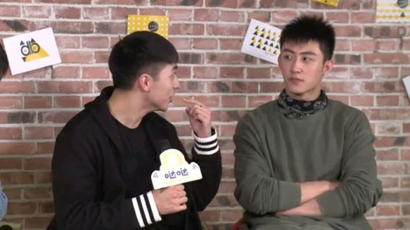

这个问题洲喵回答之前看了一眼老大，然后老大说“你白我干嘛”然后洲喵有种被拆穿了的尴尬“我看你一眼嘛”（我只是单纯的想问问，人家让你回答喜欢的女孩儿，你看老大是几个意思），所以其实就是，你洲本来就是想看着老大说喜欢的类型，然后回答问题的时候其实他问了一句“喜欢的人还是喜欢的女孩儿”其实这个时候他并不是露了马脚，而且他在暗示主持人（请问我可以说说别的吗），于是主持人很有眼力见的说了一句“你开心就好”，然后你洲说“开心就好呀”他说这句话的时候表情十份有趣，有一种达到了目的的开心却又不想让别人看出来的小慌乱（图片），然后还瞟了老大一眼（图片），之后他开始说喜欢的女孩儿，说这个答案的时候你洲完全没有思考，就开始说，仿佛一开始就想好了，然后说的也是完全没有诚意（虽然这个时候你里老大听的很认真），其实这个时候洲喵对女生完全没有任何兴趣的好吗，然后开始说男生的时候洲喵反而想了好久，当他答案都给没有说完的时候，老大迫不及待的说了一句“男孩儿我就喜欢我这样的”（答案显而易见，这两位对对方回答喜欢女孩儿的这个问题都很反感，毕竟这是他们永远也无法改变的一个事实）  
下一个问题，说到家人对这部剧的看法时，鲸鱼的回答其实让我感觉到他不是很想回答这个问题，他说家人没有什么看法，然后主持人说“就是只要一切都好就行了是吗？”（大概是这样，我记不清了，看的视频没有字幕也是很尴尬）然后鲸鱼迅速的点了几下头说“嗯嗯嗯”（这个表现没办法截图，大家只能自己去看），这个反应表明鲸鱼并不是很想继续这个话题，然后敷衍的回答，让这个问题过去，关于为什么不想继续这个话题，有可能鲸鱼不是很想和外人谈论家人（当然也有可能就是懒得说了，所以敷衍了事），其实这个时候老大说到十几岁离家的时候，洲喵是有一点心疼的。

把你们都骗去睡觉了，我再默默的发一个……  
许魏洲《算什么男人》夜晚  
微信模式  
喵喵:睡了吗？  
（黄景瑜，我好想你）  
老大:还没，这么晚了你也没睡吗  
（没你在身边我怎么会睡的着呢……）  
喵喵:没呢，睡不着  
（太想你，怎么睡的着）  
老大:哦  
（我知道……）  
喵喵:你今天干嘛了？  
（我不说话你都不会问我的吗）  
老大:练柔术，然后见了几个朋友  
喵喵:哦，见了朋友呀，男的女的……  
（有见朋友的时间都不会给我打个电话）  
老大:都有……  
（我哪都没去，其实不想骗你的，傻瓜……）  
喵喵:哦哦  
（和你聊着天，心痛的眼泪都快掉下来……）  
微信没了发送消息的两人  
喵喵:今天不知道为什么特别想你  
（我今天差点就撑不下去了你知道吗）  
删除……  
我昨天做梦梦到你了  
（每天都在不停的想你，想见你，可是确是在梦里看见你……）  
删除……  
我今天心情不太好  
（我今天哭鼻子了，好笑吧……）  
删除……  
黄景瑜，我睡了，晚安  
发送……  
老大:晚安……  
（我一直拿着手机，看着“对方正在打字”看了这么久，你发过来的只有这几个字，你删了什么呢，我想知道，又害怕知道，你有什么想和我分享吗？为什么又不说了……我这几天都没有出门你知道吗，因为晚上我整夜整夜的睡不着觉，我告诉自己我不能想你了，可是心却痛的不能呼吸，从你给我发信息，我的眼睛就没离开过……我很想你呀，可是我又害怕伤害你……

昨天说到网易哒哒，还有一点就是当主持人问到有没有被男生追过的问题，问到洲喵的时候他说有，说算是朋友吧……“是”朋友“吧”这两个字用的很微妙，让我感觉不仅仅是朋友，而且是很好的朋友，说“吧”是不想让我们猜测到底是哪个（也可能是不想让鲸鱼猜到，毕竟以后他的朋友肯定会和鲸鱼有来往的），然后说到前面的时候都给挺正常，然后继续说了这个朋友有一天突然说“在一起吧”，说“在一起”之前的时候停顿了一下，眼神瞟了一下鲸鱼，然后又转了回来，我觉得他朋友说的绝对不是“在一起吧”这几个字（我感觉洲喵这里就是满嘴跑火车，他朋友像他表白了，但是绝对不是用的这几个字，也许会是有的露骨的）所以洲喵这里没有说实话，关于为什么没有说实话，他酝酿了一个比较适合的说法，他不想让鲸鱼绝对自己之前和其他男生有过什么瓜葛，所以能说的多简单就多简单，能说的多没有关系就多没有关系，甚至“是朋友吧”，洲喵这个时候还是很在乎鲸鱼对他的想法，也在乎他说这个的时候鲸鱼的感受，他说这个既想让鲸鱼吃醋，又不想让鲸鱼觉得自己接触这些事情太多（就算是男女关系也一样，女生总希望自己在对方眼里是单纯的，我觉得男男关系中直男受也会有这样的想法，我不想让对方觉得我以前有过这些经历，我心甘情愿处在下方的这个位置只是因为对方是你，只是因为爱你，所以你在我心里是特别的），所以之前他还说了一句“我也不懂”（黄景瑜，他们要表白是他们的事儿，我什么都不知道，我只是个宝宝……）洲喵在说这段话的时候其实还有那么一点点的羞涩，然而尽管洲喵说的已经很简单，很单纯了，某瑜还是不高兴了，当后面洲喵说太多朋友说“咱们不是天天在一起吗？”然后朋友说“我说的不是那个在一起，是"那个"在一起”，于是鲸鱼马上说了一句“痛并快乐着的在一起”表明看鲸鱼是在调侃（这里他笑的很开心），其实这个时候他已经不高兴了，语气中带着一种不屑，我觉得老大内心已经把洲喵的朋友骂了八百遍了吧，科科。后来主持人问他结果怎么样老大说了一句“你让他快乐了吗？”（这里接话完全是一秒钟的事）这句话和上面一句一样，充满的怨妇的气息，我都不想说什么。然后后来主持人说“你跟他说我的心是属于鲸鱼的”其实这个时候鲸鱼和洲喵的反应都很有趣，洲喵听到后马上问鲸鱼“是吗”（前面我也说过，洲喵对于老大是否对他又归属感这件事很在意，所以他才会问“是吗”我的心是属于你的吗）如果他想掩饰或者害羞了，他完全可以一笑而过，可是洲喵没有，他问了老大，原因和昨天说过的一样因为这段时间洲喵自己急切的想表白了，心慌了，这个时候老大的反应也很有趣，主持人说完之后他立马转过头去看了洲喵一眼（这里表明他还是想听洲喵怎么回答的），可是洲喵问他的时候鲸鱼的表情有一种不耐烦的感觉……

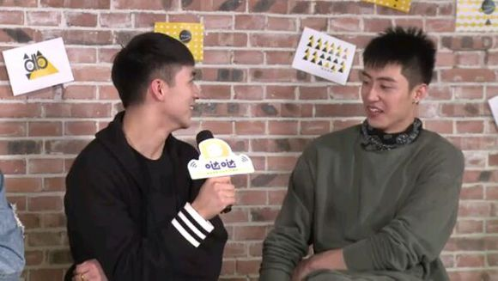

这种变化其实发生的很快，关于老大为什么会出现这种反应，一是因为听到洲喵说的时候他就不太高兴了（你们俩的事儿你问我，你怎么回答他我怎么知道），二是他对这个主持人说的这个就不太满意，相信大家也看的到，鲸鱼出了剧组面对外人，透露着一种不想麦麸的气息，三也是很重要的一点，洲喵对这种问题很敏感，想得到老大的答案，老大一样很敏感，费尽心机的逃避。而老大说出这句话之后他的表情马上又变了一个，不光是老大，洲喵也是。

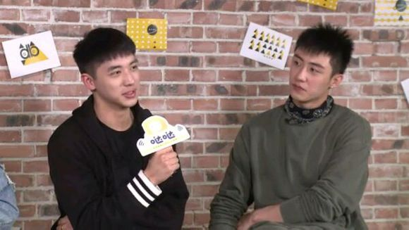

这个图片就在上面的之后，可是他们俩的表情简直不像一个时段的，首先说说洲喵，为什么突然没了笑意，一是没有得到老大的答案，二是当时老大这种表情和语气确实有点伤到洲喵了……所以假装笑一下之后，表情马上变了。而老大的表情，大家可以认真看一下，如果大家不知道他们在说什么，老大的表情大家会联想到什么，有没有觉得老大的眼神里有一点心疼……而且看洲喵看的很认真，为什么他会有这种反应呢？其实老大自己也知道，他当时的那个反应有点伤害到洲喵了，他不是有意的……所以他心疼了，自责了，这个表情也就是一瞬间出现了。  
之后鲸鱼说到这个问题，他说“表白这种是我是很抗拒的”其实这个时候我真的很想看看洲喵的反应，奈何镜头里只有老大（但是尽管这样还是没能逃出茶茶的法眼），鲸鱼又说了“我跟别人表白，你跟我表白什么劲儿呀”这句话之后映到了几秒钟洲喵的表情，洲喵本来在笑，然后迅速的变脸

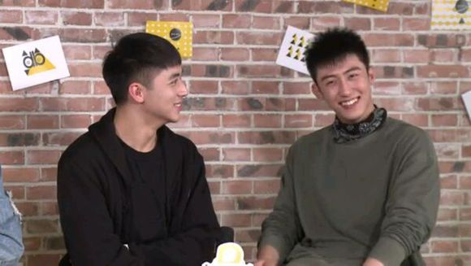

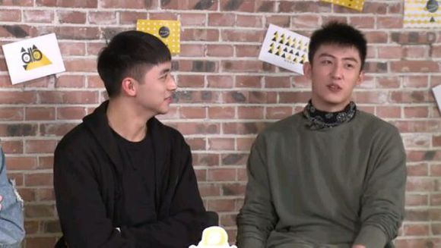

变脸的原因很简单，这个时候洲喵已经快想要憋不住想表白了，可是听到老大这样说，未免会有一点失落，其实这里我真的不清楚老大是真心说的，还是有一点是对洲喵说的，他不想自己拒绝洲喵，不想洲喵受伤，所以才总这种种的方式告诉洲喵，不要再想着我了

今天又哭又笑的，我还在天上飞，所以思路不是很清晰，今天不更了，然后最后说一点，这段时间都是老大虐洲喵的（包括后面很长一段时间），所以我很怕你们太过于心疼洲喵的同时在心里默默的怪老大，怪他不在乎洲喵，怪他躲着洲喵，所以我每天都要说一遍，黄景瑜真的很爱很爱许魏洲！！！！我也没有偏谁，我对他们俩的也都是一样的，虽然我们和大家都一样表明上看着宠着洲喵一些，我只想说这只是对他们爱的不同表达方式，也是我们经常说的一句话，黄景瑜是许魏洲的，许魏洲是大家的，最后，我爱瑜洲，黄景瑜爱许魏洲！！！！晚安，我的宝宝们

主持人让他们还原一下亲密戏，然后洲喵马上说“我们还原一下吧”（这句话说出真的就是在一瞬间），然后马上凑到老大身边想听听他的回答，然后老大开启了复读模式“亲密戏呀”主持人说“吻戏也可以”老大复读“吻戏呀”

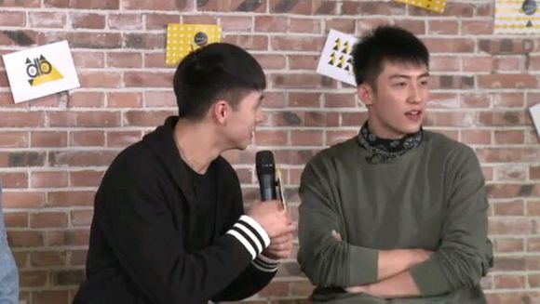

我只想说这个时候老大真的没有很想还原亲密戏的想法，所以他开始在想对策，他内心是拒绝的，所以就一直不正面回答，然而看看你可怜的洲，还是眼巴巴的期待着，老大给他的回答

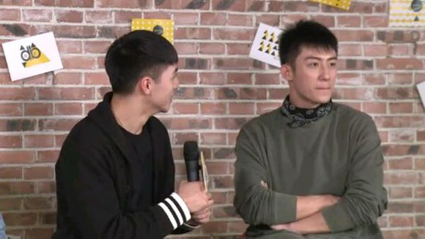

接下来的一个问题，关于洲喵对自己上瘾里面颜值不满意的问题，当时一开始洲喵在解释，说是自己生病了吗，然后时间又很紧，所以就不是特别感觉，其实洲喵这里解释的地方看得我挺心疼的，洲喵这里解释的时候其实也没有什么自信，其实大家都知道洲喵本性不是这样的，摇滚少年怎么会不自信呢，可是这里洲喵明显散发出一种连解释都不太有信心的感觉，因为他害怕自己的解释是多余的，也许别人就是觉得他长得不好看，并不是因为生病了，也许说着说着又想到了别人说他双眼皮的事儿（我觉得弹幕上我们能看到的，洲喵肯定也看到了），要知道，双眼皮和生病可没有什么关系所以后面说完以后他又说了一句“可能是我本来就长这样儿啊”，其实这个时候洲喵真的已经没有什么信心了，在这个问题上他甚至可能会乱七八糟的想，什么叫乱七八糟的想呢，就是他很有可能会想，黄景瑜不接受我会不会觉得我长的不好看，如果我真的很好看，他会不会就会接受我了（也许你们听着觉得很无语……可是这种乱想可能性真的很大，早知道这个时候洲喵内心处于崩溃的边缘，想什么都是有可能的），其实在之前洲喵说自己不满意自己的颜值的时候，老大的表情就不是很好了，他开始在思考，有一点很明显就是洲喵对自己剧里颜值不满意老大肯定是知道的，洲喵对他说过，也可能对其他工作人员说过，甚至说过好多遍，所以这个时候他开始有些心疼洲喵，他知道洲喵很在意这件事情，也知道洲喵因为网络上的这些语言受到了很多伤害，所以这个时候对洲喵的心疼大过了他想要躲避的心情，当洲喵说出这句话之后他才会很认真的对着洲喵说了好几次，你真的很帅，真的很帅，还让洲喵看着他的眼睛，这个举动表明他很认真的想让洲喵听进去他说的话，他想让洲喵知道，我不是因为想安慰你才说的这些话，我说这些话都是真心话，而洲喵听到老大的话的时候，他没有在想老大说的是真还是假，而是很认真的看着老大，其实老大说的这句话让洲喵感动到了，要知道，前面老大做了很多躲避的事情，他们的整个过程都是洲喵眼巴巴的想要鲸鱼回应他，而鲸鱼一直在躲，所以当这个时候鲸鱼说这句话的时候，洲喵确实感动了（图片后三张，洲喵说颜值时候的表情）

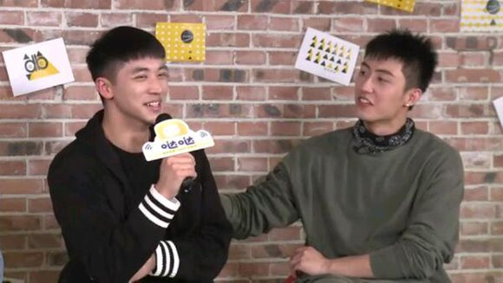

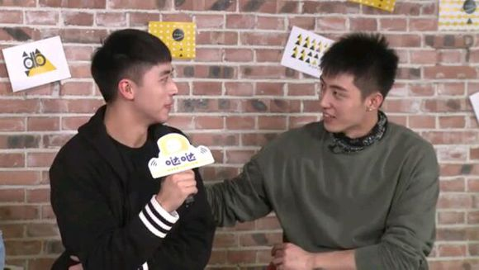

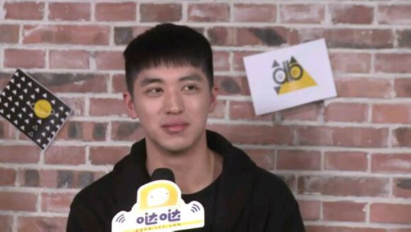

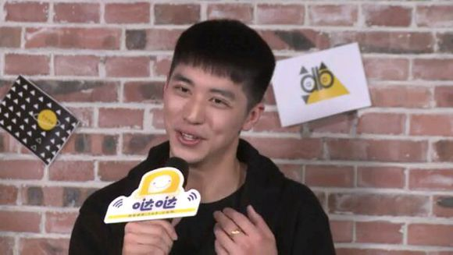

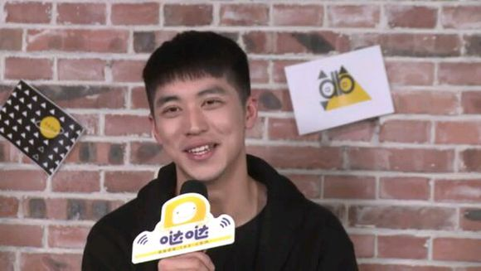

[smile11笑](https://tieba.baidu.com/home/main/?un=smile11%E7%AC%91&ie=utf-8&fr=pb): 听说他们有段时间吵过架？就是四月份的时候

2016-11-13 01:58[回复](https://tieba.baidu.com/p/4850603602?pn=14)

[](https://tieba.baidu.com/home/main?un=%E6%B5%81%E6%B5%AA%E5%A4%A7%E5%A4%B4%E5%85%94&ie=utf-8&fr=pb)

[流浪大头兔](https://tieba.baidu.com/home/main/?un=%E6%B5%81%E6%B5%AA%E5%A4%A7%E5%A4%B4%E5%85%94&ie=utf-8&fr=pb): 回复 \_scydsd\_ ：董小姐微博放了一张截图，cjd私信问董小姐愿不愿意演sy2，后来为了证明是真的还放了个视频，然而我依然不知道真的假的

[举报](https://tieba.baidu.com/p/4850603602?pn=14) | 2016-11-13 10:59[回复](https://tieba.baidu.com/p/4850603602?pn=14)

[流浪大头兔](https://tieba.baidu.com/home/main/?un=%E6%B5%81%E6%B5%AA%E5%A4%A7%E5%A4%B4%E5%85%94&ie=utf-8&fr=pb): 回复 喵星人与秋刀鱼 ：谁知道啊，反正洲洲连纹身都改了，ex就让她随风而去吧

[举报](https://tieba.baidu.com/p/4850603602?pn=14) | 2016-11-13 12:47[回复](https://tieba.baidu.com/p/4850603602?pn=14)

* [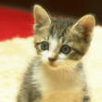](https://tieba.baidu.com/home/main?un=rhinoceros4&ie=utf-8&fr=pb)

[rhinoceros4](https://tieba.baidu.com/home/main/?un=rhinoceros4&ie=utf-8&fr=pb): 回复 流浪大头兔 ：哎呀，还有改纹身这件事呢！我差点都忘了。洲洲的态度太明确了，瑜一定也很感动吧！这俩人没事就互相感动，😂

2016-11-13 14:57[回复](https://tieba.baidu.com/p/4850603602?pn=14)

* [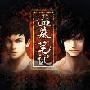](https://tieba.baidu.com/home/main?un=%E5%B0%8F%E7%99%BD_9&ie=utf-8&fr=pb)

[小白\_9](https://tieba.baidu.com/home/main/?un=%E5%B0%8F%E7%99%BD_9&ie=utf-8&fr=pb): 可那个纹身图案有人看出来是神马了么？

[举报](https://tieba.baidu.com/p/4850603602?pn=14) | 2016-12-16 15:52[回复](https://tieba.baidu.com/p/4850603602?pn=14)

* [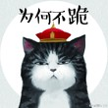](https://tieba.baidu.com/home/main?un=jljy216216&ie=utf-8&fr=pb)

[jljy216216](https://tieba.baidu.com/home/main/?un=jljy216216&ie=utf-8&fr=pb): 回复 小白\_9 ：纹身是话筒

2016-12-24 16:26[回复](https://tieba.baidu.com/p/4850603602?pn=14)

接着网易哒哒，其实网易哒哒也有很多甜的，但是这个很多人扣过，所以我就不再说了，如果你们想看，可以去找找，好的，接着当时主持人问到亲密戏的时候，老大说“其实一开始我是拒绝的”（潜台词，我也没想到后来亲的辣莫爽呀，哈哈哈），其实这里老大的表情有一种被自己打脸的尴尬，说好的拒绝呢，后来亲的完全停不下来好吗，还说是因为导演不喊卡（导演:关我神马事儿）看你瑜演绎最开始的实力拒绝

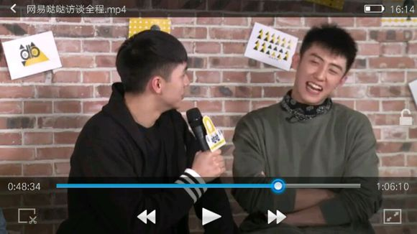

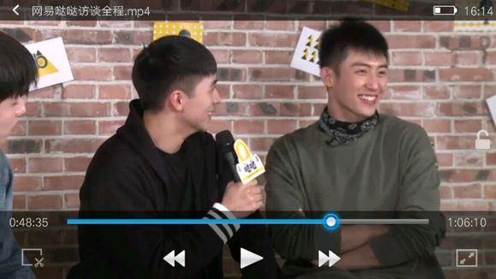

到之后有点不高兴惹（尼玛你还是拒绝的，老子这么可爱你还拒绝！！！尼玛你拒绝你把老子嘴都亲肿了！害我剧里面那么丑！555~，你欺负人），后来拜访了枫稳，然后主持人说了一句，感觉他们很羞涩，像情窦初开的恋人，而瑜洲像热恋中的情侣，于是……你洲以迅雷不及掩耳盗铃之势说了一句“啊？是吗？”我说过洲喵这个时候对他们俩的关系定位很敏感，所以他急切想知道所有人的想法（是吗？我和大傻子像情侣是吗？你也觉得他喜欢我的是吧，开心，科科科）说的时候还看了老大一眼，后来可能觉得自己表现的太明显，于是说了一句“那是因为他脸皮厚”（解释已经没有任何卵用了好吗，你已经暴露了）

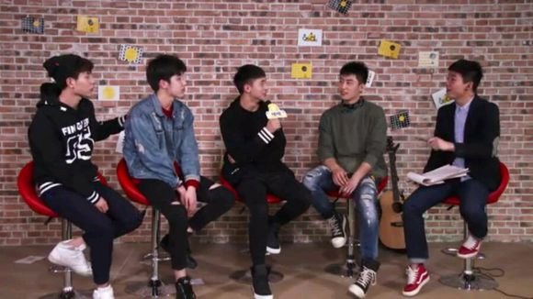

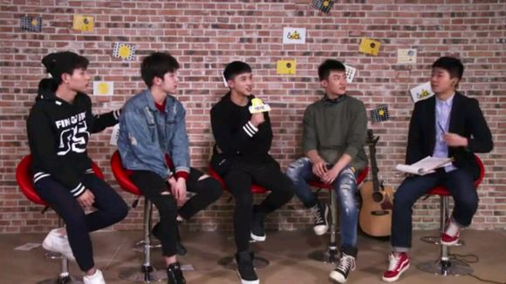

后面一个问题，大树说在剧里他是喜欢白洛因的，然后说顾海也喜欢白洛因，他打不过顾海，然后鲸鱼说“我那不是喜欢，我那是爱”，首先没用顾海用“我”这个扣的稀烂的糖我就不说了，这个时候为什么鲸鱼真的迫不及待的接这个话呢，他不是应该逃避才对，大家可以发现（怎么有种在讲课的错觉……），在遇到另一个人介入他们俩中间的时候，老大是非常在意的，包括之前的有没有被男生追过的问题，在洲喵直接示爱的时候，他可以假装没看见，但是当有人插入到他们俩个中间的时候，他内心的不爽是没办法掩饰的，然后……让我们来看看听到老大话的时候笑的像一朵花的傻喵（无数次的告诉你，宝宝咱们要矜持点 喵喵:姐姐～～矜持是神马东东～～我不要矜持，我只要我家大傻子，科科科）

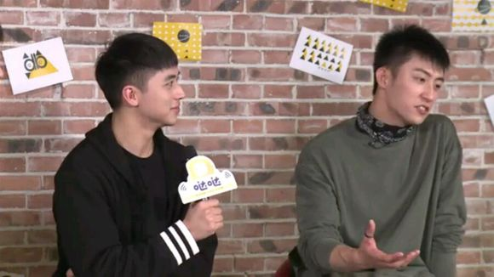

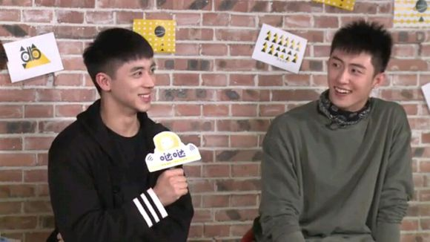

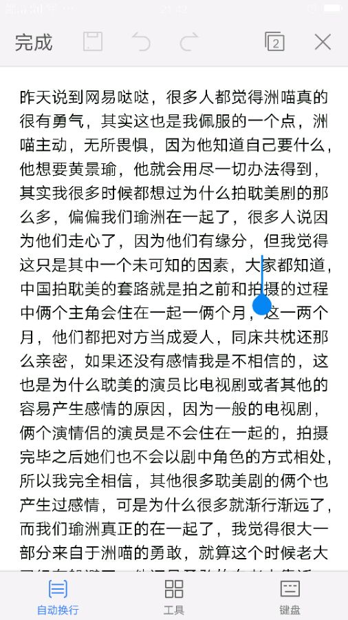

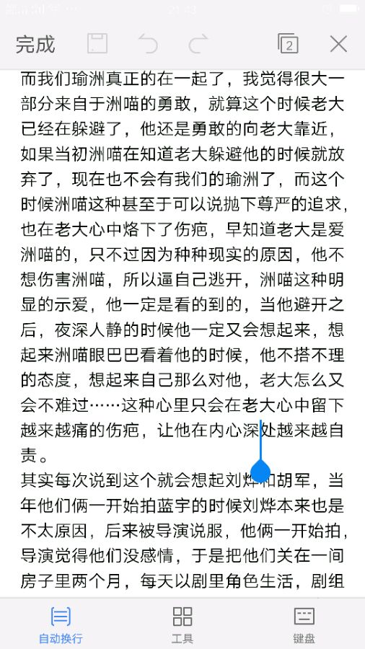

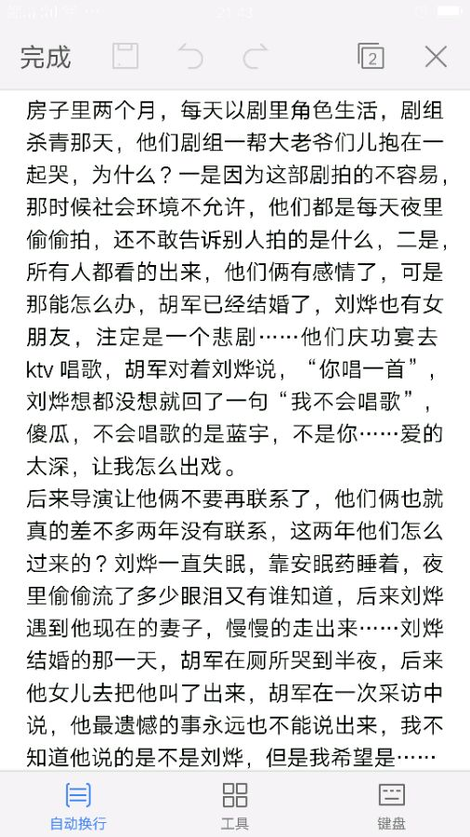

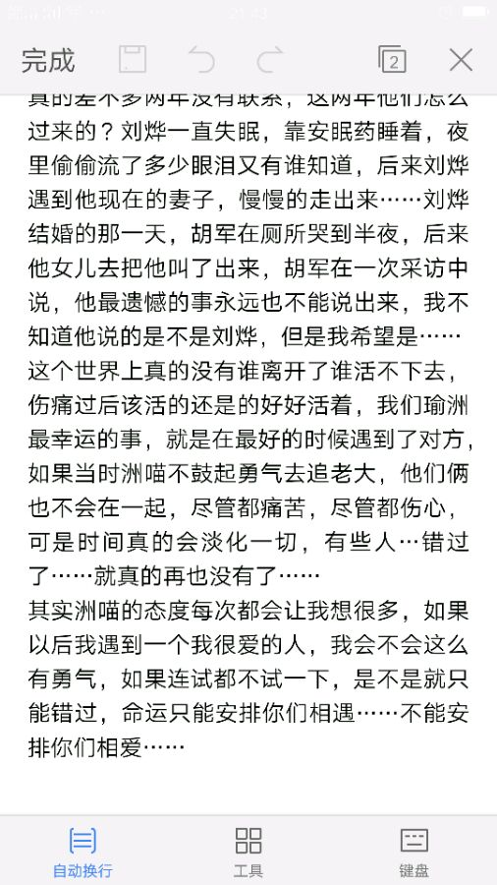

2.17手机YY直播，视频太长，今天先不更，明天或者神马时候再开始分析，2.18日，瑜洲机场，这个时候瑜洲由于上瘾颜值圈粉程度的不同差不多在这个时候显现出来，这个时候接机的很多都在拍鲸鱼，这天的接机真的发生好多事情，记忆深刻的几件，一个是老大在给粉丝签名的时候，洲喵淘气的去抢老大手上的笔，然后老大不但没有生气，还溺宠的看着洲喵，甚至没有一点点的不乐意，（如果是我在干什么事的时候，别人这个弄我，反正我是不怎么高兴的），也是他在你眼里怎么都是可爱的对吧（截图来源于微博IRIDEORDIE），后面大树和鲸鱼打闹，我洲站在中间（大树你自己自罚，你老来凑什么热闹……））一开始洲喵还没怎么在意，或许是假装看不见吧，后来实在忍不住了，默默的笑了一下，笑的也真是尴尬……也真是不走心。（喵喵:科科，本来想装看不见，尼玛你俩太过分了！！！！）  
然后洲喵看了一下老大，说了什么我听不清，看眼神大概是骂他傻子之类的，然后说完之后转过去搭着大树的肩膀，看眼神说的是“不要理我家那个傻子，他脑袋瓦特了。”

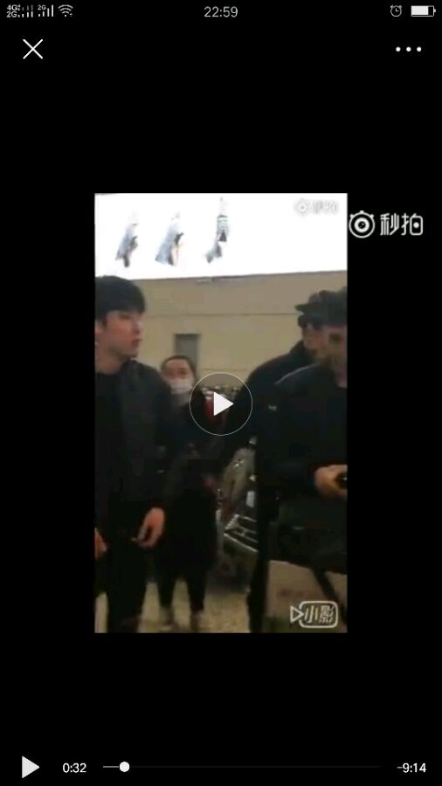

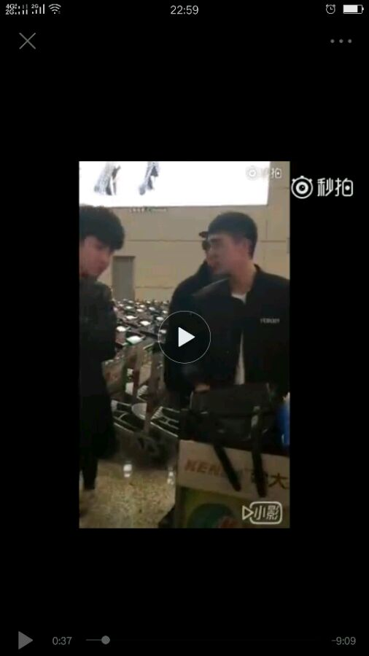

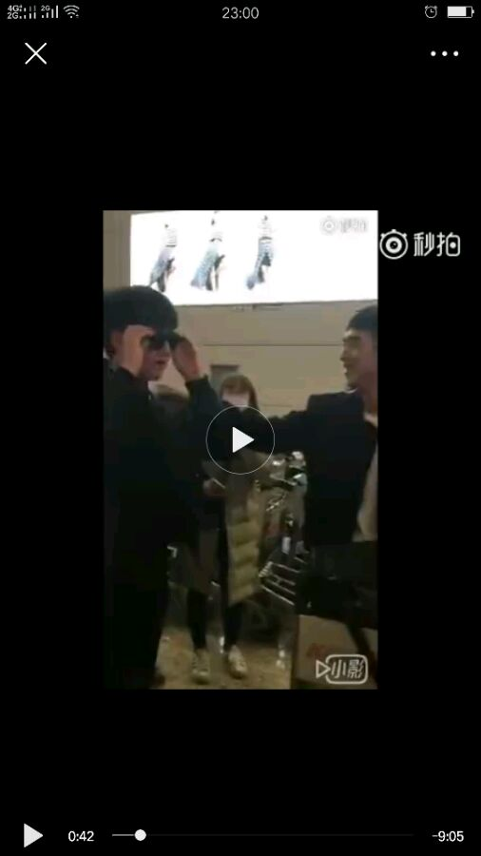

之后的一个事儿，一个小事儿，坐电梯下去的时候，你洲默默的在后面帮着老大拉着袋子，也真的是很喜欢他吧。  
一个小细节，后来洲喵和老大一起的时候有粉丝的镜头拉的很近，洲喵看到了之后问了一句“我是不是很丑呀”，洲喵那时候对自己的颜值不自信也是过不去了  
小细节，看老大看的快要痴呆的洲喵，然后默默的拿起手机拍

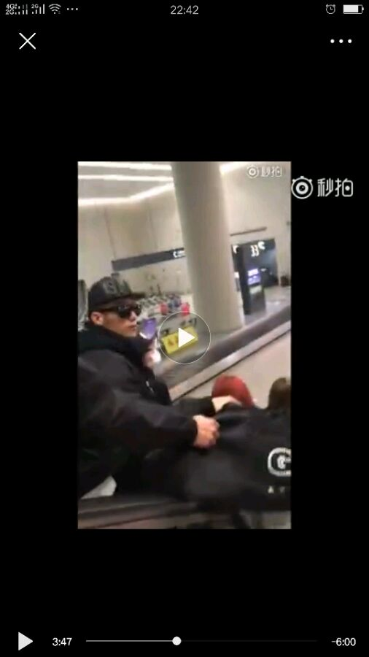

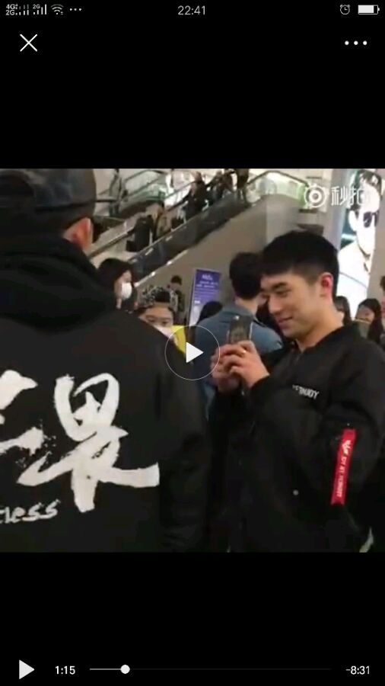

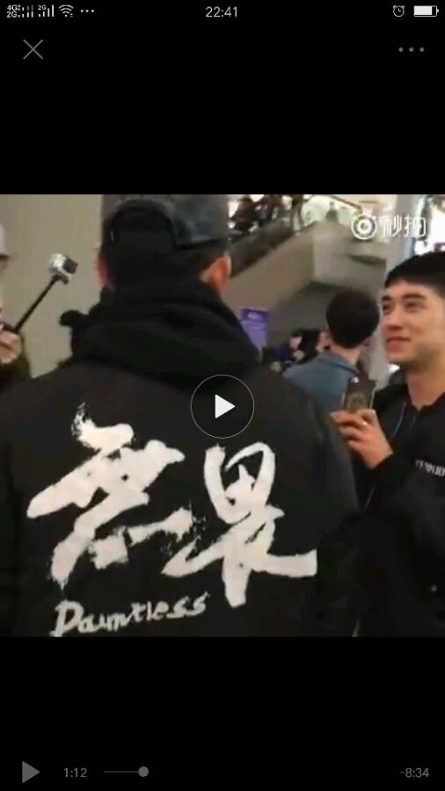

之后我最爱的一个场景，那天接机的人真的很多，他们带的工作人员也不多，也没有经验，他们四个完全就是被挤着走的，后来走走的洲喵就被挤掉了，老大后来和稳稳大树在外面发现洲喵被挤丢了，然后老大一直左顾右盼的找洲喵，然后老大很委屈的说了一声“把喜喂粥给挤丢了”（洲喵喜喂粥的来源），这里其实很多人都觉得老大的口音很可爱，可是老大的语气让我听起来很心疼，感觉老大左顾右盼找洲喵的时候有一点无助，所以像个孩子受了委屈一样的说了一句“把喜喂粥给挤丢了”，这当时他其实是真的很着急找不到洲喵了，要知道当时人真的很多，也不知道有没有工作人员在身边，万一出了什么危险怎么办，所以尽管旁边之前粉丝，他也想听到有人告诉他“没关系，洲洲刚刚我们看到了，往那边走了”“一会儿就能见到洲洲了”同时他又很自责，人那么多，自己居然把洲喵给弄丢了，他现在一个人肯定很害怕，我怎么那么粗心，我应该把他看好的，他会不会难过，会不会以为我都没有发现他走丢了……  
所以后来在找到洲喵的时候，老大才会那么开心，那么激动，很开心的说“拍洲洲，拍洲洲”（其实这里还有一个原因，当时老大确实人气比洲喵高，所以老大不想让洲喵有受冷落的感觉），找到洲洲的时候，老大激动的打招呼，他想让洲喵知道，看见你了我很开心，我不是不知道你走丢了，我只是找不到你了。而洲喵看见老大时候的表情，我都不用多说了，一开始听到老大叫他，然后昂起脖子看了一下真的是老大，马上呼了一口气，然后笑了，笑的真的很漂亮，所以在老大没在洲喵身边的时候，他真的是很紧张的呀，一个人被粉丝包围着，不知道该说些什么，也不知道该怎么办，当时发现和他们走散的时候自己也很惊慌吧。  
当时另一个视频，有人给洲喵打了电话，问他在哪里，身边有没有人，这个电话虽然没有证据是老大打的，但是我觉得是，能够关心到问身边有没有人在照顾洲喵，除了我老大，不会有别人……

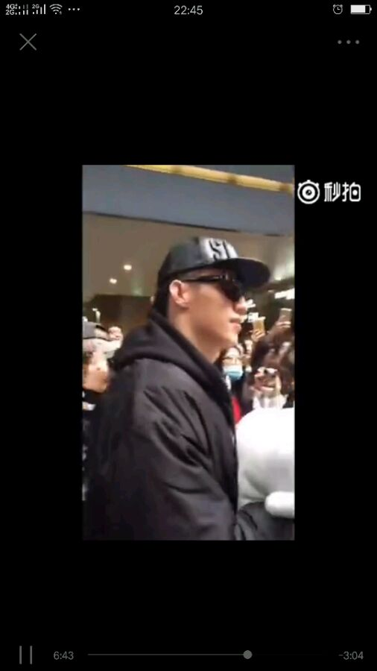

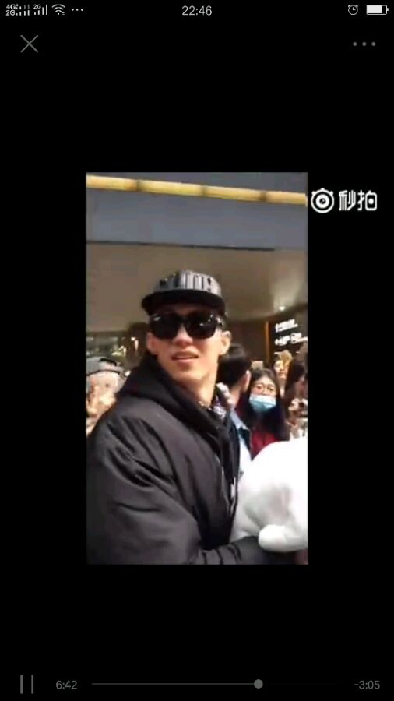

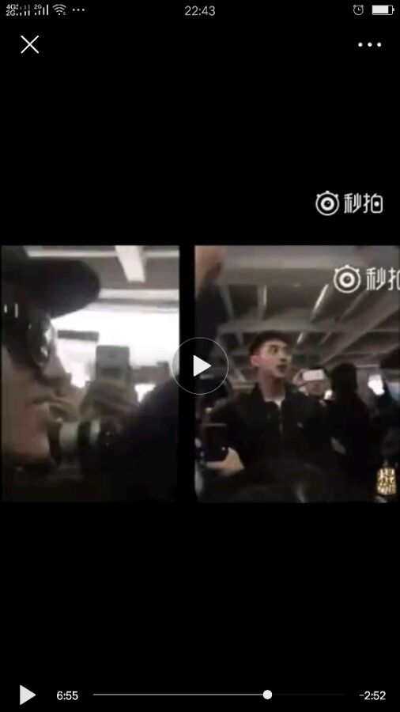

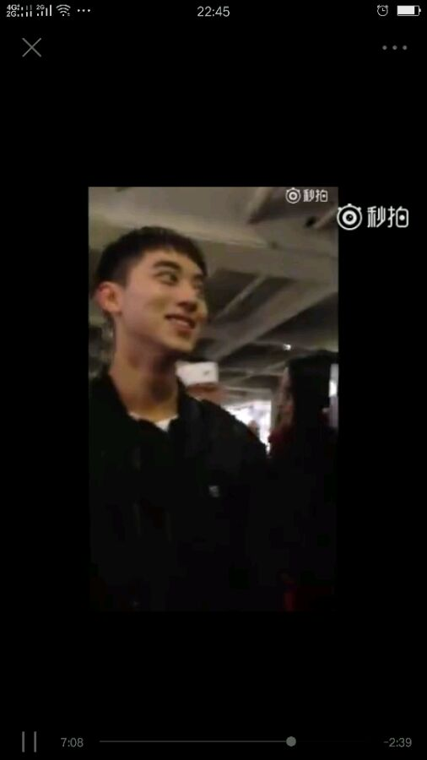

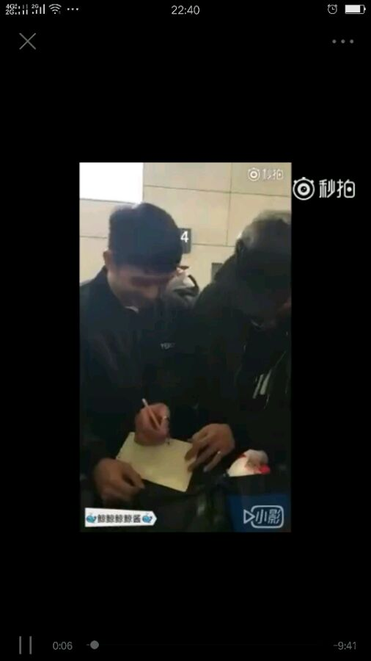

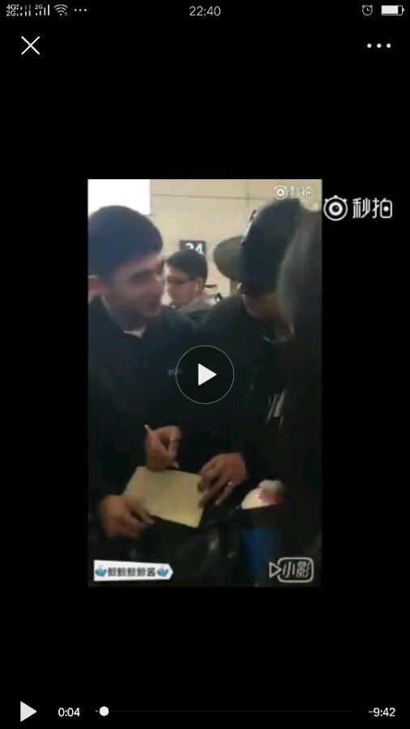

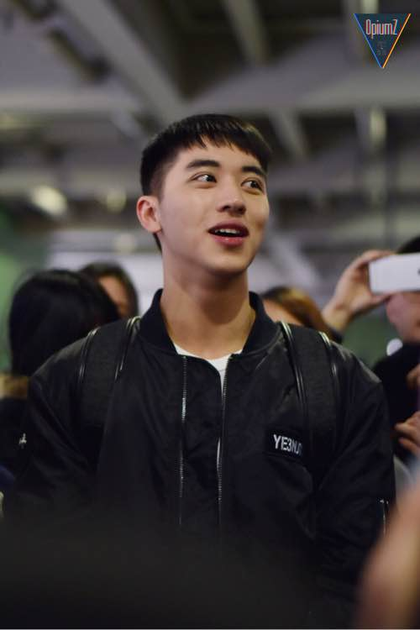

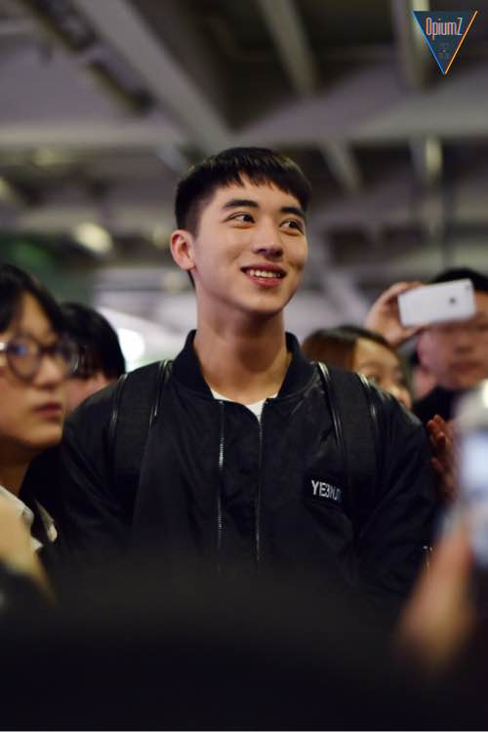

* [76812916](https://tieba.baidu.com/home/main?un=76812916&ie=utf-8&fr=pb): 刚入坑一个月，从来没有看过🐠撩的分析贴，层主来

2016-11-14 10:50[回复](https://tieba.baidu.com/p/4850603602?pn=16)

* [](https://tieba.baidu.com/home/main?un=%E8%83%A1%E6%A1%83%E5%A4%B9%E5%AD%900001&ie=utf-8&fr=pb)

[胡桃夹子0001](https://tieba.baidu.com/home/main?un=%E8%83%A1%E6%A1%83%E5%A4%B9%E5%AD%900001&ie=utf-8&fr=pb): 洲洲不是一個矯情的人啊，是一個男人啊！鯨魚不付出，他怎麼會這麼喜歡鯨魚，因為鯨魚也付出了同樣多啊，鯨魚那些看著他傻傻笑的笑的眼神都是愛和溫柔，這些都是實實在在的，以前的機場活動全部都可以看到啊。

2016-11-14 13:09[回复](https://tieba.baidu.com/p/4850603602?pn=16)

* [](https://tieba.baidu.com/home/main?un=%E6%A1%A5%E4%B8%8Bxia&ie=utf-8&fr=pb)

[桥下xia](https://tieba.baidu.com/home/main?un=%E6%A1%A5%E4%B8%8Bxia&ie=utf-8&fr=pb): 回复 76812916 ：你肯定是入坑比较晚，哈哈，有一段时间老大明显的我都要心疼了，记得当时洲洲去韩国，老大半夜录了唱吧，可怜的哟，大家都在呼吁洲洲赶快回来，记得比较搞笑的是有一个瑜唯说老大你就这么离不开许魏洲吗，好吧，许魏洲你赶快回来吧😂😂😂

2016-11-17 00:19[回复](https://tieba.baidu.com/p/4850603602?pn=16)

* + [](https://tieba.baidu.com/home/main?un=%E6%A1%A5%E4%B8%8Bxia&ie=utf-8&fr=pb)

[桥下xia](https://tieba.baidu.com/home/main?un=%E6%A1%A5%E4%B8%8Bxia&ie=utf-8&fr=pb): 回复 76812916 ：然后洲洲真的提前回来了，留下了陈稳一个人在韩国。洲洲还因此多了个昵称：小太阳

[举报](https://tieba.baidu.com/p/4850603602?pn=16) | 2016-11-17 00:20[回复](https://tieba.baidu.com/p/4850603602?pn=16)

* + [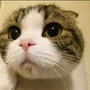](https://tieba.baidu.com/home/main?un=76812916&ie=utf-8&fr=pb)

[76812916](https://tieba.baidu.com/home/main?un=76812916&ie=utf-8&fr=pb): 回复 桥下xia ：原来有这些事啊😱我是十月入坑，啥也不知道呢

2016-11-17 08:07[回复](https://tieba.baidu.com/p/4850603602?pn=16)

* + [](https://tieba.baidu.com/home/main?un=%E6%A1%A5%E4%B8%8Bxia&ie=utf-8&fr=pb)

[桥下xia](https://tieba.baidu.com/home/main?un=%E6%A1%A5%E4%B8%8Bxia&ie=utf-8&fr=pb): 回复 76812916 ：对呀，你看现在吧里没有以前那么热闹了，是因为入坑早的人已经坑底躺平啦，这必然是因为其间的风风雨雨给了我们躺平的自信啊

2016-11-17 08:37[回复](https://tieba.baidu.com/p/4850603602?pn=16)

* [](https://tieba.baidu.com/home/main?un=%E9%98%8E%E6%91%A9%E7%BD%97%E7%8E%8BC&ie=utf-8&fr=pb)
* [阎摩罗王C](https://tieba.baidu.com/home/main?un=%E9%98%8E%E6%91%A9%E7%BD%97%E7%8E%8BC&ie=utf-8&fr=pb)

[吧主](https://tieba.baidu.com/tb/zt/bawudengji/index.html" \o "本吧吧主，点击进入吧务身份说明页" \t "_blank)

**[12](https://tieba.baidu.com/tb/zt/bawudengji/index.html" \o "本吧吧主，点击进入吧务身份说明页" \t "_blank)**

我也是初代粉，可能没有这么初代，但是上瘾期间就入坑了是肯定的。  
我喜欢看分析贴，基本上每个分析贴都撸过了，茶茶这里也是每天晚上搬着小板凳等更新。这么多分析贴里，我看到有一些是分析鲸鱼深情/付出多一些，有一些是分析洲洲深情/付出多一些。我开始很想分对错，看看到底是谁先对谁好，谁对谁更好。后来看多了觉得没有这个必要，因为既然有人看到洲洲对鲸鱼好，又有人看到鲸鱼对洲洲好，那不是正好说明两个人彼此都对对方很好吗？就好像一枚硬币，有AB两个面，有的人看到A面，有的人看到B面，但不能说这个硬币它就只有一面。所以当我们看到鲸鱼深情的时候，不妨想想洲洲的不容易，看到洲洲深情的时候，不妨想象鲸鱼的无微不至，那无论看到什么都会觉得很甜了。

收起回复

突然想起漏掉了一个准备讲的事，就是瑜洲拍摄浴缸花絮，当时老大说的一句话“能有点距离吗？”引起了很大的一个争议，有些人觉得老大是不想和洲喵贴的太近，觉得不舒服，对于这张想的我只想说，呵呵，你觉的可能吗，他俩对彼此都有肌肤饥渴症了，还不想离洲喵太近，显然是不可能的，而回过头来看老大为什么要说这句话，我觉得原因也有几点，一是我说过，老大对着外界透出了一种“我不想麦麸的气息”，另一个原因，这个花絮过于露骨和隐晦，让他有一点不舒服，其实老大上瘾之前也有过其他的节目，节目里也有过露骨的让他觉得有一点不舒服的环节，而那个时候他也只是感觉抗拒和尴尬，但是并没有像这个花絮里显得那么不耐烦（所以这个花絮让很多人觉得老大不像和洲喵太过于亲近），可是为什么会这样，答案其实很简单，因为洲喵在，他们俩一起拍这种露骨又隐晦的东西，旁边看的人总会多多少少的有一些幻想（这是人性必然的，爱幻想，甚至邪恶的想法），而这种幻想更多的又来自于洲喵，为什么我想我们作为腐女应该很清楚（其实这个话题有那么一点点敏感，我简单说一下，大家懂就好），就是人的一种恶趣味，作为一个男人，他所处的位置本来是上位，而在同性关系种他会处于下位，这种反差会满足人的一种变态心理，另外一点就是，不管是摄影圈还是模特圈，弯的不在少数，所以当时拍摄的工作人员里有没有我们不得而知，总的就是，这种可能会来自外界对洲喵的臆想让老大不高兴了，洲喵这种初进娱乐圈的小傻子肯定不会意识到什么，而老大就不同，他很小出来社会混，又在模特圈呆了这么久，这些事情看的太多，所以知道周围的人对洲喵会有这种幻想让老大感觉到很不爽，甚至生气，他潜意识觉得别人在占洲喵的便宜，甚至觉得洲喵受了委屈，所以整个拍摄过程老大表现的不是很配合，甚至有一点不高兴，所以他才会尽量的不要和洲喵表现的太过于亲热，因为他害怕这种过于露骨的关系给洲喵带来不好的影响，我说过也许在他们俩个的时候老大会逃避，但是当有人对洲喵有威胁的时候老大一点都忍不了，老大的爱，爱他不只是说说而已，最后一个不负责任的说法，老大让洲喵和他有一点距离（大家可以看看洲喵是坐在老大两腿间的，两腿间，两腿间……），想象一下你爱的人穿着湿透的白衬衫坐在你两腿间……反正如果茶茶是男的我是受不了（啊啊啊啊，我在说神马，羞羞羞～～）所以这里很有可能，老大快起反应了……  
后面洲喵说了一句“我坐不住呀，推着我”，这里洲喵看起来有一点点尴尬，这里显然洲喵也是误会了老大的意思，觉得老大嫌自己离他太近了，（然后你老大用实际行动证明了，宝贝儿我没有嫌你，你贴着我我快受不了了），然后老大觉得他们俩的位置只能这样了，就放弃了挣扎，主动贴了过去，左手抚上洲喵的手臂，还舔了舔嘴唇（小样儿，可是你逼我的），看着洲喵的眼神简直不要太赤裸裸，于是你洲喵成功的害羞了（现在知道害羞了，让你离他远点你不信……）（这个视频我找不到了，自己找找）

2.20上瘾上海见面会，上瘾的第一次见面会，也是上瘾的最后一次见面会，唯一的一次见面会。（不难过，不遗憾，八年后上瘾2见面会我们再约！！！！）2.22上瘾正式下架，虽然见面会在上瘾下架前，但是只是两天前而已，所以我想这个消息他们想必都已经知道了，经管这个时候没有封杀，但是对于他们几个主演，幸幸苦苦演的剧还没有播完就下架了，心里多多少少会受到一些打击，而对洲喵的打击也就更多了，前面我也提到过，这将意味着他和老大有可能不会出演第二季了，所以这个时候洲喵才会用改歌词的方法选择表白  
上瘾见面会，现在回看很清晰很明了，但是其实对于当时的我是差点掉不进坑了（谁让我心思太细腻），当时我们处在对他们关系不是很肯定的阶段，进坑全靠官方发糖，看完上见之后，我只有一个感觉，老大怎么感觉总是躲着洲喵，在一些需要麦麸的地方（耽美剧宣传的需要）感觉他好像不是特别乐意的样子，早知道其他耽美的见面会真的是很多花样，所以我当时还期待着也许他们也会有pocky game神马的，然而后来发现什么都没有，其实当时在我心里这种状态是不符合耽美剧的宣传规律的，太过于清水，甚至当时给我的感觉老大不太乐意有什么亲密接触，我当时只有一个想法，真的是个直男！！当然这些只是当时一个什么都不知道的我的主观感受，而现在回头看，那时候所有觉得奇怪，觉得不对劲的地方都合理了  
接下来是我回头看的感受，上见洲喵的崩溃值快到达顶峰，一方面是老大对他的回避越来越明显，一方面上瘾下架对洲喵是一个无形的打击，上瘾对洲喵意味着什么，上瘾是他和老大之间唯一的联系，因为上瘾他们相识，相知，相爱，也许没了上瘾他们还会联系，但是不可能天天在一起，所以上瘾的下架对于这个时候的洲喵来说，无疑是雪上加霜，上见和泰见是我都不怎么想回看的俩个视频，可能很多人觉得泰见能理解，上见是为什么，很多人都把上见当糖看，当然大部分都是糖，可是他们合唱的时候，他们对视的时候，他们无可奈何的时候每次看我都会流眼泪，也是我心中的一个泪点，以前看着觉得别扭的地方，现在看来都只是没办法而已……  
上见的时候洲喵真的可怜到我心尖疼，就眼巴巴的跟在老大后面，老大走哪里他就跟到哪里，就像一个很想吃糖的孩子跟在哥哥后面，希望哥哥能回头看他一眼，真的很害怕老大会丢掉他吧，每次对视看着老大那种深情的眼神，你那么喜欢他，可能你自己都不知道吧……当粉丝让你们亲一个的时候你其实很期待的眼神，拉起你手的时候你惊喜的表情，我一辈子都忘不了吧（重要的细节之后会选择性分析）  
关于老大逃避的原因其实我之前说过了，但是害怕你们太心疼洲喵而忘记，所以每次我都还是要说，老大的逃避一是因为他和洲喵的处境不同，洲喵从小衣食无忧，可是老大吃了很多苦，其实大家真的可以想想，一个没有后台的孩子在娱乐圈模特圈混都是很辛苦的，老大给我们的感觉很强大，可是老大再强大，他也只有二十多数而已，这么对一个他爱的人，他又怎么会好过呢，我那么爱你，明明伸开手就可以抱住你，可是还是要推开你……说实话，人心复杂，老大在社会这么多年，像洲喵这样真的单纯对他好的又会有几个……而老大逃避最主要的原因，他害怕伤害洲喵，洲喵太过于单纯（当然我这里的单纯不是说什么都不懂，二十多岁的男生什么都不懂是不可能的），我说的单纯，是他对老大是单纯的，洲喵就是单纯的爱老大，对他好，这点老大怎么会感觉不到，所以老大才不想伤害他，因为他也会害怕，害怕自己不能保护洲喵，不能给他想要的，这条路上太多未知的因素，父母，社会，还有孩子……这些都是真真切切存在的因素，另外，我曾经很多次和朋友讨论过这个问题，直男究竟能不能够弯？我们得出的答案是，我们觉得是可以的，当你遇到一个比世界上任何一个女人都爱你的男人，你会不动心吗？你会不感动吗？有一个人不求回报，把整颗心都掏给你，你能舍得不要吗？这也就引出了另一个问题，直男弯了还能直吗？在我看来，如果俩个直男弯了，上面的也许还能直回来，可是下面的那个真的很难……当一个人习惯了被呵护，被宠爱，当他的性爱方式发生了天翻地覆的变化，要再回到从前又怎么会容易，再一点，如果他们走不到最后，如果他们重新和女人在一起，作为攻，也许他的那个她不会介意他曾经和男人在一起过，可是作为受，你们觉得作为一个女人她会不介意吗，甚至作为下面的那个他还能不能和女人在一起都是一个未知数，而我说的这些老大又怎么会没有想到，如果他和洲喵在一起了，起码周围的人肯定瞒不住，而如果他们没有走到最后，洲喵又该怎么办，老大怎么忍心伤害他……每次回看上海见面会，看着老大不太看得出破绽的表情，我都会想，很辛苦吧，看着他每天可怜兮兮的跟在你后面，你也很想抱抱他吧……你那么爱他，又装作无所谓的样子，你是不是夜里都会偷偷的哭泣呢……你是不是也恨自己呢，恨自己那么胆小，害怕不能给他未来……你是不是也抱怨过，如果命运不能让你们在一起，何苦把他带到你身边……

开始讲一些细节，还是一样，扣烂了的大家都能看到的糖我就不说了，一开始见面会的舞蹈，当时很多人都说老大不重视，说老大乱跳，还有一些人调侃的说到，让你俩排练的时候打打闹闹吧，不好好排练（对于排练的公然偷黄大鸟的洲喵，我也只能笑笑，科科科），其实这点我真的想说大家都误会老大了，我认认真真看了两遍，老大的舞蹈不管是节奏还是动作的次数都是对的，他是真的很认真的在跳，要知道，让一个不会跳舞的人能跟上节拍记住动作真的很困难（相信大家也意识到了，与现在老大的蜜汁舞蹈相比，上见的简直不要太美丽！！！）而且在和洲喵配合的俩个地方，他都有提前就做好动作，所以这个舞蹈老大是真的很认真的想要跳好的（老大哭唧唧～我真的很认真的在跳了，为什么你们都看不到，555~）

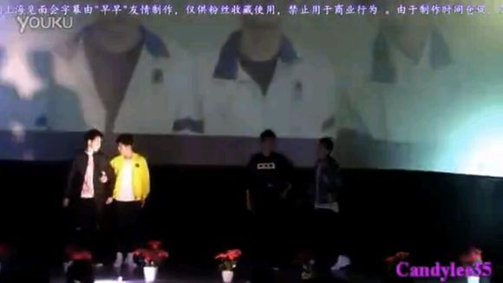

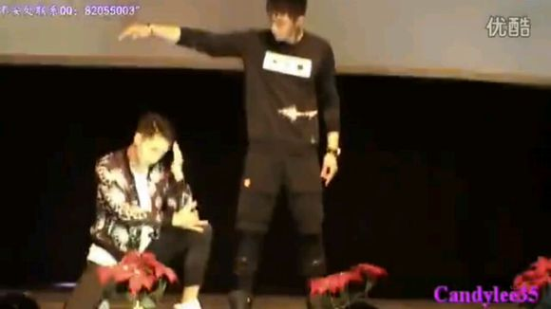

接着正式开始的时候总攻说他们拍戏很幸苦，下河，淋雨，爬楼神马的，然后老大接了一句“我最辛苦”，洲喵说“对对对，他最辛苦”然而洲喵其实淋过雨，还洗过冷水澡，合着你选择性记忆是吧？当然，这不是重点，重点是神马，接下来老大看了一眼洲喵，说了一句与上文接不上的话（老大，你这个样子写作业都会被扣分的你晓得不）老大说“小腿壮不壮”，这句话可能大家会觉得莫名其妙，其实仔细想一想它是合理的，说到拍戏最辛苦的事儿，老大最辛苦的肯定是下河摸鱼的那一场，袋鼠腿都给冻僵了，想想就冷的慌，而想到这个，你们猜猜，老大会想到什么？哈哈，想都不用想，想到他媳妇用肚子给他暖腿呗（话说上次我说到洲喵给老大暖腿的时候，不嫌弃老大的臭脚，有些宝宝的重点居然放在了老大的脚不臭上，还说老大的脚一定不臭喂！！！你们要注意重点耶😂，我才不信他的脚不臭，hin~），回到上面，他能一下子想到这件事情，说明当时真的很感动了吧，所以脱口而出洲喵给他暖腿的时候，他不好意思转移话题说的一句话“小腿壮不壮”，然后洲喵马上回了一句“壮！”当然这也不是重点，重点是这句话说完以后洲喵居然开启了回忆模式，还是很认真的在回忆（我说宝宝呀，你在想什么呢，你醒醒好吗？）不过呢，这里我不觉得他真的是在回忆老大的腿壮不壮，天天睡一起，腿壮不壮还用回忆？况且你不是已经回答了“壮”吗？所以你到底在想什么？这里我觉得洲喵也回忆起了当时给老大暖腿的场景，然后想想的还是会觉得有点害羞有点不好意思，所以后来假装很认真而又很小声的说了一句“真的壮……”（不要再说了……我们真的知道了，袋鼠腿壮！！！壮的不得了！！！！）

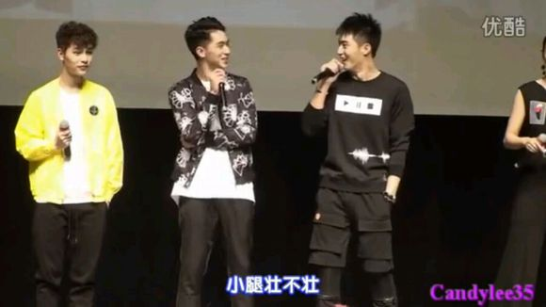

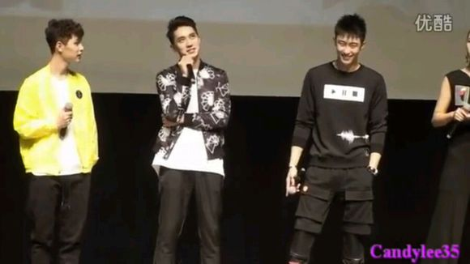

之后说到让讲一个两人之间有趣的故事，其实是枫稳先讲的，然后讲完之后老大马上说了一句“我也想讲我们俩的趣事”（注意老大这里的表情，仿佛真的很想说的样子），所以你们真的以为他想说吗，要知道想说的话憋着不说真的超级难受，所以既然他不想说为何要接话，因为听着稳峰的话他心里真的突然想到了很多他和洲喵的趣事，然后憋不住了，就说了一句，然后粉丝让他说，洲喵也让他说，可是老大始终没有说，所以他真的就只是想让我们知道他们俩有很多趣事儿而已，并没有想要分享的样子耶，后面老大有说我留到下一场再说（你俩个爱豆满嘴跑火车的，说的话我是不信的），事实就是，他根本就不想说（开玩笑，人家的趣事多半有点污，老大能和我们分享他和他宝宝的羞羞事儿也是奇了怪了），所以我现在看到有些宝宝说，当初老大说下一场再说，可是再也没有下一场了，所以有这个遗憾的不用再不开心了，人家压根儿就没打算告诉我们的好吧（宝宝们真的好可怜的说，不想告诉我们为何要吊我们胃口……），另外呢……也许这个时候他们都知道也许没有下一场了也说不定，所以说下一场再说，就是借口。

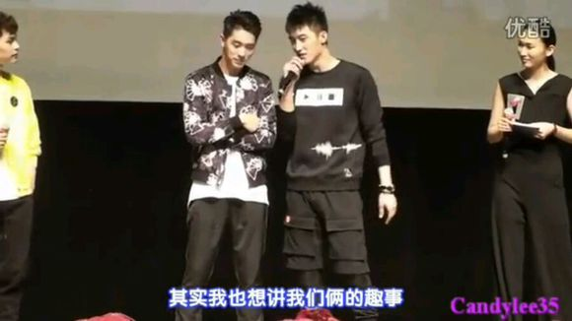

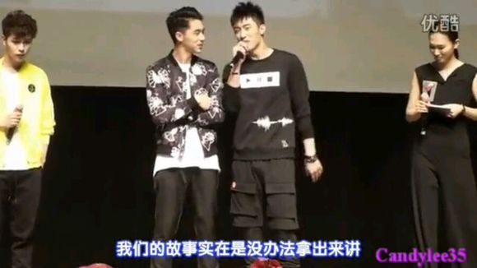

上海见面会后黄景瑜和许魏洲回到酒店已经是半夜，司机送回来的时候两人都没怎么说话，不知道说什么，也不知道该怎么说。这些天发生的事儿太多，压的他们快要喘不过气来，两人在只言片语中默默的回到了房间。  
“我去洗澡，你先休息一会儿吧”  
黄景瑜进门后脱下衣服就准备去洗澡，今天太累了，工作累，装开心也累，装傻更累……如果是以前他也许会故意逗逗许魏洲问他“宝贝儿，要和我一起洗澡吗？”然后看着他脸红的模样，再大笑着跑开，可是现在，他不敢了……  
“嗯，你先洗吧，调温度的按钮坏了，你记得使劲儿按按”  
许魏洲不放心又交代了一句，早上黄景瑜起来洗澡的时候没调好温度，肩膀被烫红了好大一块儿，吓得他瞌睡都没了，赶紧爬起来给他擦药。  
“好”  
听完许魏洲的话，黄景瑜红了眼眶，转身进了浴室，今天好几次都快绷不住，假装没有看到他看着自己的眼神，忍住无数次想要抓住他的手，在心里说了千万次对不起，可是又有什么用呢，心还是那么痛。  
黄景瑜进浴室之后，许魏洲一个人呆坐在床上，想着这些天发生的点点滴滴，几天前柴鸡蛋和他说上瘾可能播不完了，他没反应过来，问是什么意思，柴鸡蛋说，广电不让放了，她去找过人，没用，上瘾不能播了……他问说那以后呢，第二季还拍吗？我们还拍吗？她说不知道……那天回去之后许魏洲一晚上没睡着，要是不拍了，他怎么办，所以他害怕了，这几天的活动中，许魏洲一直在很明显的表达，可是黄景瑜总是没有回应，他是不懂，还是不想。如果他不懂，今天自己表现的够明显了吧……  
“我洗好了，洲洲你快去洗”  
黄景瑜突然出现的声音打断了正在回忆的许魏洲  
“水太烫了吗？”  
许魏洲问黄景瑜  
“没有，不烫，我调好了”  
黄景瑜回到  
“那眼睛怎么这么红？”  
“什么？眼睛呀……这个……刚刚进了洗头液，揉的”  
黄景瑜有些不自然的说到。  
“嗯，我去洗了”  
“好”  
其实黄景瑜一出来，许魏洲就看到了他通红的双眼  
“傻子，偷偷哭了吧”  
许魏洲心里想着，他偷偷哭了许魏洲又怎么会看不出来，今天在台上就憋不住哭了，跟个孩子一样，只是许魏洲不知道，他哭，是不是因为自己  
许魏洲洗完之后看见黄景瑜躺在床上，不知道他有没有睡着，轻轻关了灯，放轻了脚步声往床边走去，正准备掀开被子，床头的台灯突然开了，耳边传来黄景瑜的声音。  
“怎么没吹头发呀”  
黄景瑜本来只是闭着眼睛想眯一会儿，听见床边有动静，正好看见许魏洲偷偷溜上床。  
“不想吹了，不想动”  
许魏洲的生活习惯一直比较粗糙，能不吹就不想吹  
“感冒了怎么办，你过来，我给你吹”  
黄景瑜边说边在床头的柜子里翻出来吹风机，许魏洲挺容易得这些小毛病，自己又不注意，上次感冒折腾了大半个月才好。  
听着黄景瑜的话许魏洲也没有说什么，默默的走过去坐好。  
黄景瑜在手上试了试吹风机的温度就开始给许魏洲吹头发，夜太静，只能听见吹风机吹在头发的声音，透着橘黄色的灯光，黄景瑜看见闭着眼睛乖的像一只小猫的许魏洲，灯光撒在他的睫毛上，映出一片阴影，很好看。  
“黄景瑜”  
突然出声的许魏洲  
“嗯”  
“上瘾没了”  
“……我知道”  
说完话黄景瑜关了吹风放进了床头柜，心里莫名有点慌  
“黄景瑜”  
许魏洲又叫了他一声  
“嗯”  
黄景瑜没有回头，只是应了一声  
“你还要装傻吗？”  
许魏洲再也忍不住了，再不说，他怕再也没有机会了。  
听到许魏洲的话黄景瑜愣了几秒，没有说话  
“我今天表达的不够明显吗”  
看着没有说话的黄景瑜，许魏洲没由来的心痛。  
“洲洲……”  
黄景瑜转过来看着眼眶通红的许魏洲，不知道该说什么，只觉得心痛的快要不能呼吸。  
“你别说话！！！”  
看着黄景瑜的表情，许魏洲突然有些害怕，他后悔了，他不该问出口的。  
“你别说话，你别急着回答，我给你时间考虑，我等你……”  
这句话说完许魏洲手都在发抖，他害怕黄景瑜说出让他害怕的话。  
“洲洲……我们做好兄弟不好吗？”  
黄景瑜忍住眼泪，从喉咙里憋出来一句话。  
听完黄景瑜的话，许魏洲没有说话，转身上了床。  
“你知道，不可能的……”  
在黄景瑜以为他不会说话的时候许魏洲回了一句，在听到这句话的一刹那黄景瑜的眼泪落出眼眶，是呀，太爱你，我怎么能和你做兄弟……  
“黄景瑜，我等你想清楚……”  
说话这句话，许魏洲吐了一口气，还好，还好，他还能再撑一段时间……

* [](https://tieba.baidu.com/home/main?un=%E6%B1%9F%E8%93%A0121&ie=utf-8&fr=pb)
* [江蓠121](https://tieba.baidu.com/home/main?un=%E6%B1%9F%E8%93%A0121&ie=utf-8&fr=pb)

[暖心宝贝](https://tieba.baidu.com/f/like/level?kw=%E7%91%9C%E6%B4%B2%E7%9C%9F%E7%88%B1&ie=utf-8&lv_t=lv_nav_intro" \o "本吧头衔8级，经验值701，点击进入等级头衔说明页" \t "_blank)

**[8](https://tieba.baidu.com/f/like/level?kw=%E7%91%9C%E6%B4%B2%E7%9C%9F%E7%88%B1&ie=utf-8&lv_t=lv_nav_intro" \o "本吧头衔8级，经验值701，点击进入等级头衔说明页" \t "_blank)**

刚看黄景瑜韩国饭拍视频，唱那个水调歌头那首歌最后结尾的歌词是但愿人长久，千里共婵娟，老黄第一遍唱的是对的，第二遍结尾变成但愿人长久，（很小声的）和你共婵娟！我的天哪！看到这好激动！😍😍

收起回复

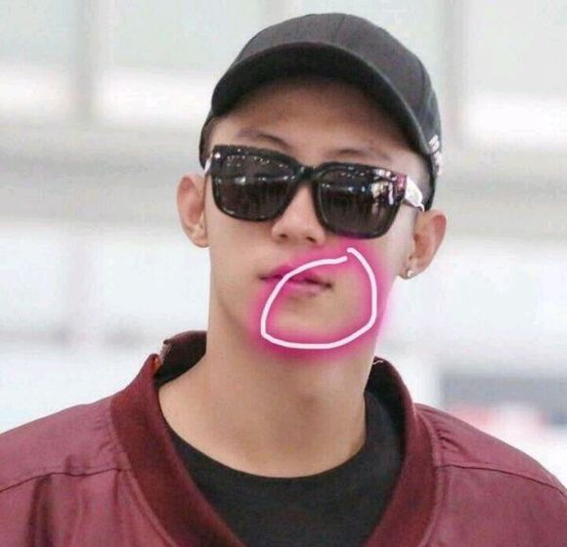

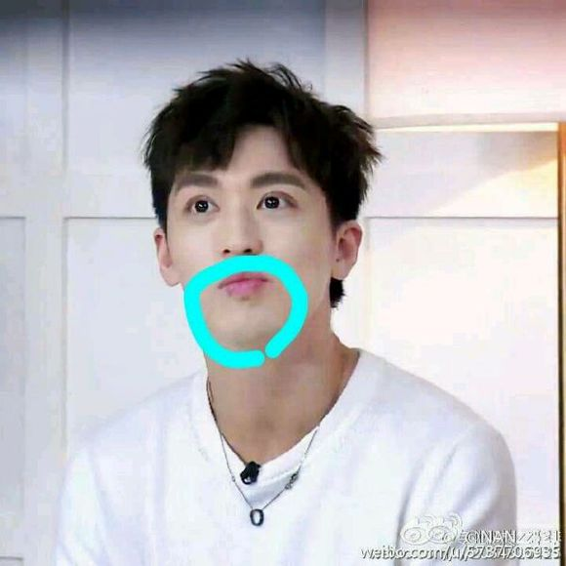

今天有宝宝说把洲喵写的太苦逼，关于把洲喵写的太苦逼这件事儿呢，其实我分析的视频里原本都有很多甜的（其实大家认真看，大部分都是甜的），但是甜的太多人分析了，所以视频里的甜的部分我都略过了，但是不是他们一路走来都是苦逼的，只是因为我分析的都是虐的部分，因为我觉得甜的大家都看的到，我没有再重复分析的必要，然后我的小剧场基本都是虐的（这个我说过，小剧场真的是为了满足茶茶自己的恶趣味😂，我比较爱虐的），所以呢茶茶这栋楼现在充斥的都是悲伤的气息，但是我还是想说，我看到的洲喵的追夫之路是虐心的，也是苦逼的，也许他自己没有觉得自己可怜，因为他觉得自己所做的是值得的，但是我作为一个亲妈粉来说我是心疼的，所以说在我看来那个时候的洲喵真的是很难受的，很让人心疼的。然后呢关于暧昧部分，洲喵和老大其实都很享受暧昧的时候，但是我觉得暧昧只是处于上瘾拍摄期间，当拍摄过后洲喵的示爱太过于明显，所以这个时候老大开始逃避，没有想到老大会这样的洲喵也陷入了痛苦之中。  
好的，我们接着上见，后面角色互换部分，洲喵有一场下去换衣服去了，然后枫稳在台上表演，他们完了之后观众喊了大黄蜂来一段，然后老大说“大黄蜂有吗？”就开始看剧本（你胆子也是大，不怕某猫吃醋），然后这句话隔了大概两三秒的样子从从后台穿出一声“什么大黄蜂呀？”这时候应该是喵喵刚刚换衣服出来，其实这个两三秒的间隔很有意思，这证明洲喵不是正好出来的时候听到的，而且他还没走上台就听到了（喵喵耳朵也是灵），我们看到的洲喵是在已经上台的部分，所以我有必要想想他是不是隔了很远听到之后急匆匆过来的，毕竟他一出来就直奔老大过去了。  
而洲喵出来之后老大的反应就真的是简直了，话说这天喵喵这套衣服真的是美到爆！！！仙呀！！！白色的衬衣真的是简直不要太美腻！！其实这天很多粉丝被真人的洲喵圈了粉，没有想到洲喵真人会这么好看，要知道这个时候洲喵的人气在他们四个里面都不算好的（后面粉丝上来要对手戏的时候大树稳稳还有老大都有粉丝选，然后洲喵没被选，虽然想起来是有点心酸，但是都过去了嘛对不对，现在我们洲喵可是独得恩宠），所以呢这天洲喵这套衣服真的超好看，美的跟仙儿一样，黑色的裤子也是显得腿又长又直，以至于出来的一瞬间老大看傻眼了……各位看官请注意，下面的几张截图老大并没有被点穴，大家可以看到，从洲喵走上台，你里傻鱼真的是一动都没动，其他三个人的动作都有变化，而我们老大，连拿话筒的姿势都没有变过，真的是看呆了，当洲喵走进过后老大才回过神来（我说老大这个傻鱼，你媳妇儿再好看你也不用看成这样吧，口水都要流出来了，实在受不了，晚上回去你多亲亲抱抱搂搂呗）

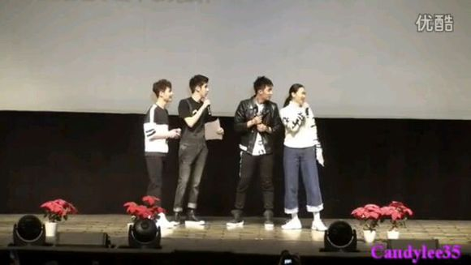

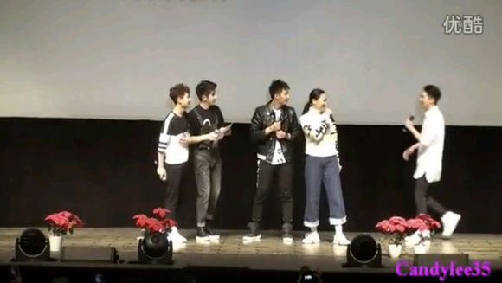

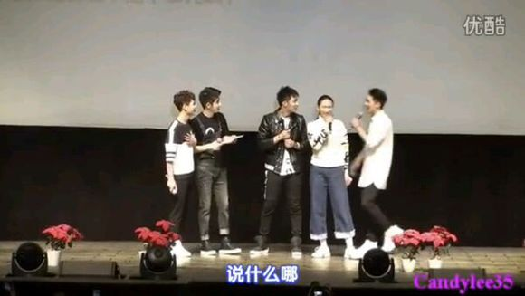

当洲喵过来之后，理所当然带着一股醋味质问老大“说什么呢？”，然后老大不怕死的说了一句“我跟大黄蜂要来一段”大家可以去听听老大的语气，感觉像是故意气洲喵一样，然后说完老大的表演也是很有趣，用一股期待的眼神看着洲喵，等着看洲喵的反应，仿佛在说“媳妇儿，我要和别的男人演戏了，你是不是吃醋了，你快骂我？”（我真的很想问问谈恋爱的人是不是都有受虐倾向😂）  
然后总攻说“他来了你还敢大黄蜂？”于是老大很不识相的说了一句“我有什么不敢的，我是爷”虽然话说的是很硬气，不过老大我真的很想采访采访你，你不怕说完之后你往后躲什么呀

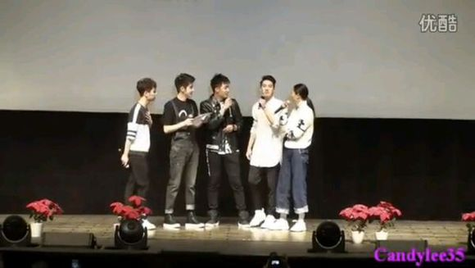

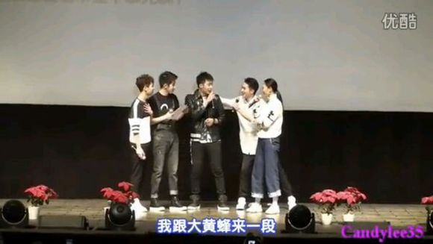

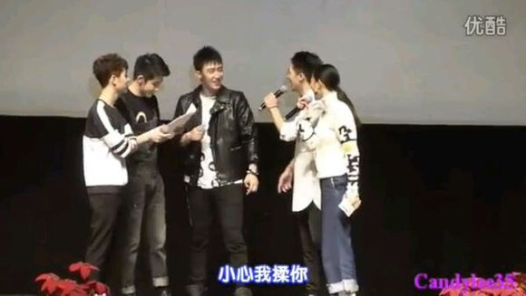

接着后面，瑜洲演唱《味道》，演唱之前，老大对粉丝说，等会儿我从哪里出来的时候你们要尖叫哟，让我有明星的感觉，然后还一边说一边学，这时候洲喵用一脸嫌弃的表情看着老大，仿佛在说“这个傻子又犯傻了”还说了一句“景瑜今天没吃药”（可是你眼神里透露出满满的喜欢是什么意思哩，我记得某喵说过觉得老大最可爱的时候就是他犯sa的时候）

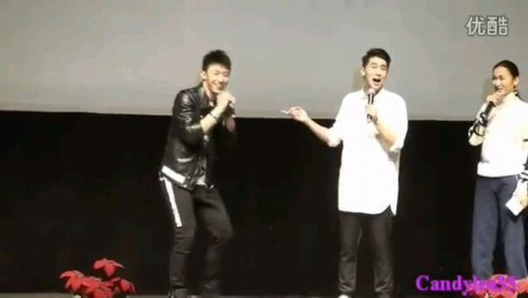

后面进入演唱环节，洲喵先出来唱，然后老大出来的时候洲喵转过头去笑的简直不要太幸福（好忧桑的说，每次截图截好久，要不截不准，要不就是糊的😭，这张截了好久然而还是糊的，你们将就着看吧，虽然糊也能看出满满的幸福呢）

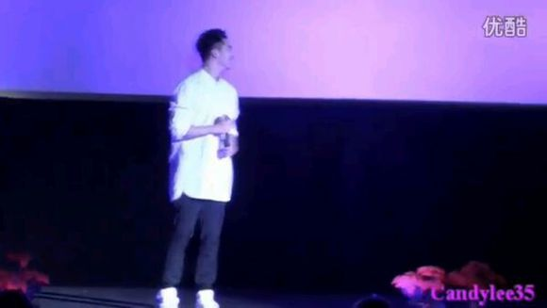

然后后来老大唱到“我想念你的吻”的时候……洲喵的表情我简直不知道怎莫说，他居然还开启了想象模式，是吗？大傻鱼，你想念我的吻吗？好开森呀，科科科

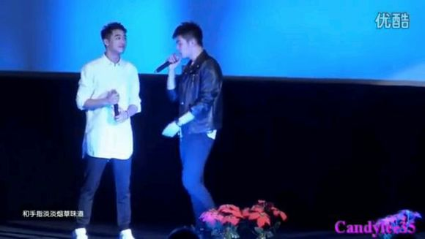

然后就是一句歌词“记忆里曾被爱的味道”，这句歌词整首歌一共唱了三遍，洲喵的对“爱”字的发音每次都不一样（这个我没法详细描述，你们自己去听），第一遍是他们俩对视然后对着老大唱的，唱到爱的时候加重了音，听起来很幸福的感觉，第二个爱是对着粉丝唱的，对于这个“爱”的发音，我只想说毫无感情（粉丝们觉得心好累，555~），第三个是结尾处，和老大对视唱的，这个“爱”听起来最深情，也带着淡淡的忧伤，我只想说，也许在唱的过程中想到了他和老大的一些点点滴滴，然后有些感触吧。

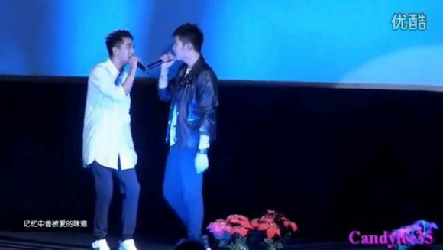

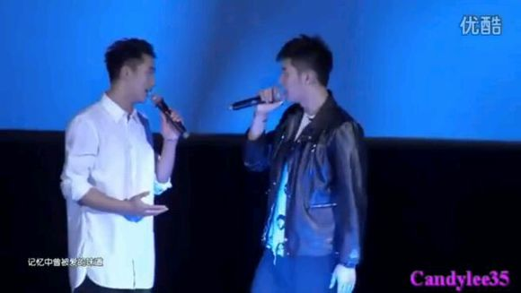

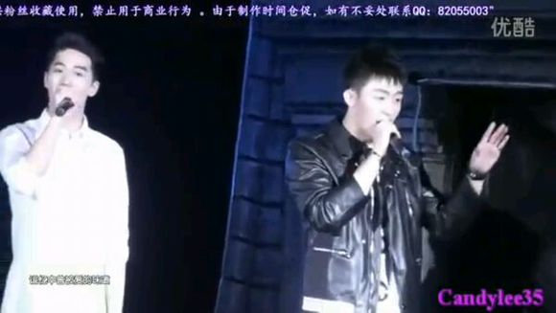

[](https://tieba.baidu.com/home/main?un=%E5%8C%85%E5%B0%8F%E5%8C%85SJ&ie=utf-8&fr=pb)

[包小包SJ](https://tieba.baidu.com/home/main?un=%E5%8C%85%E5%B0%8F%E5%8C%85SJ&ie=utf-8&fr=pb): 合唱“爱的味道”的时候，洲洲身子整个向老黄倾斜过去，用眼睛看着老黄唱的。那一瞬间，真的看到了爱，满满的已经溢出的爱。现在每次听味道，都是开心的

2016-11-22 10:46[回复](https://tieba.baidu.com/p/4850603602?pn=20)

* [](https://tieba.baidu.com/home/main?un=%E4%BD%9A%E4%BA%911105&ie=utf-8&fr=pb)
* [佚云1105](https://tieba.baidu.com/home/main?un=%E4%BD%9A%E4%BA%911105&ie=utf-8&fr=pb)

[一粒尘埃](https://tieba.baidu.com/f/like/level?kw=%E7%91%9C%E6%B4%B2%E7%9C%9F%E7%88%B1&ie=utf-8&lv_t=lv_nav_intro" \o "本吧头衔11级，经验值5911，点击进入等级头衔说明页" \t "_blank)

**[11](https://tieba.baidu.com/f/like/level?kw=%E7%91%9C%E6%B4%B2%E7%9C%9F%E7%88%B1&ie=utf-8&lv_t=lv_nav_intro" \o "本吧头衔11级，经验值5911，点击进入等级头衔说明页" \t "_blank)**

帮楼主配个图，鲸鱼终于拉了洲洲手的时候。这里好心疼洲洲，爱得这么深的小SA 子

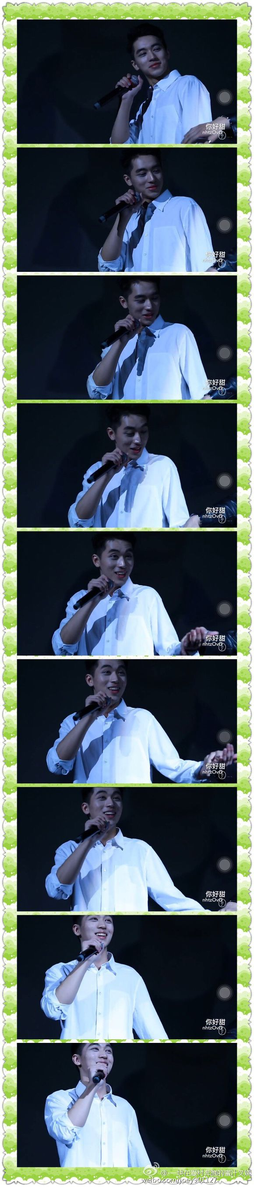

[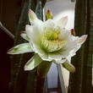](https://tieba.baidu.com/home/main?un=%E7%96%AF%E7%96%AF%E7%99%AB%E7%99%AB%E6%B8%B8%E5%B0%8F%E6%98%9F&ie=utf-8&fr=pb)

[疯疯癫癫游小星](https://tieba.baidu.com/home/main?un=%E7%96%AF%E7%96%AF%E7%99%AB%E7%99%AB%E6%B8%B8%E5%B0%8F%E6%98%9F&ie=utf-8&fr=pb): 这一刻，粥粥仿佛得到了全世界一般开心。

[举报](https://tieba.baidu.com/p/4850603602?pn=20) | 2016-11-15 23:40[回复](https://tieba.baidu.com/p/4850603602?pn=20)

最后说说这首歌当中他们俩的牵手，唱到中断的时候，粉丝在台下大喊“牵手”，然后洲喵对着粉丝说“牵手？”，老大就和洲喵把手伸出来，假装牵手的逗逗粉丝，其实这个时候洲喵真的是想逗逗粉丝，于是问了粉丝很多遍“牵手？”可是这样很久老大都没有签，然后洲喵直接把手伸出去问老大“牵不牵”这句话是对着老大说的而不是粉丝说的，而且是用一种坚定的语气，我的手伸出来了，牵不牵就看你了，这一个动作其实和洲喵这段时间对老大的状态都很像，我决定了，我没有任何顾虑了，我只等你，牵不牵在你，要不要我在你，要不要和我在一起也在你。所以这个牵手其实洲喵也是有点没耐心了，所以他真的是把手伸的很长的问老大到底要不要牵，为什么我会说上见是洲喵快要崩溃的时候，也是他快要放弃的时候，从这个牵手可以看出来洲喵这个时候的态度已经很坚决了，我只问你，你到底要不要我，如果你不要我，我真的就走了。所以当老大没有牵手的时候，洲喵做了一个甩手的动作，然后表情有一瞬间是不开心的，当然因为在台上总不可能甩脸子吧，而对于老大没有牵手，他说了一句“等会儿”（其实对于这个等会儿牵我是持怀疑态度的，就和那个下一场说一样），很多人当时觉得老大不牵手是因为后面他想主动牵洲喵，这也是有可能的，但是在我看来还有一种可能，后面老大主动牵洲喵不是因为前面说了，而且他感觉到洲喵不高兴了，大家可以看到，老大没牵手之后又那么一瞬间，他们两个的表情都是不好的，而且老大有一瞬间还背对过去，转过来之后咬了一下唇（老大咬唇这个动作一般看来都是在想事情），所以后面这个牵手不排除老大是看到洲喵不高兴了想要弥补的表现，所以当后面老大牵起洲喵手的时候，他笑的也是真的很开心  
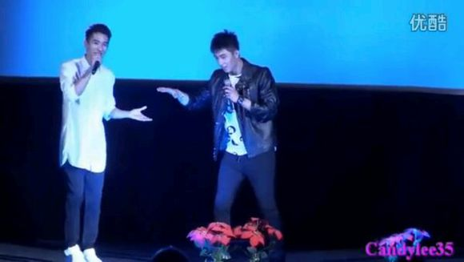  
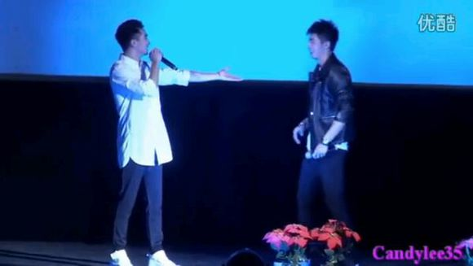  
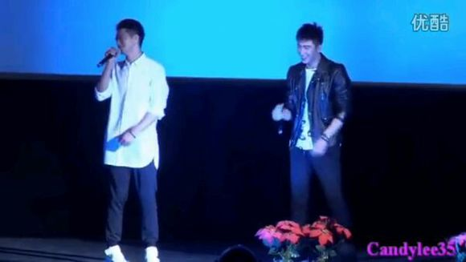  
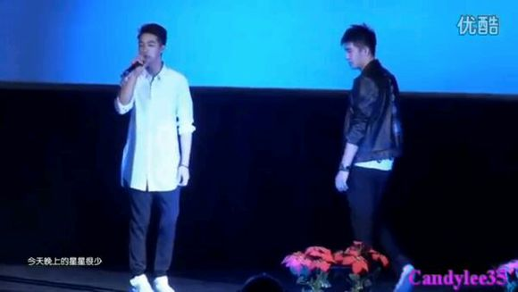  
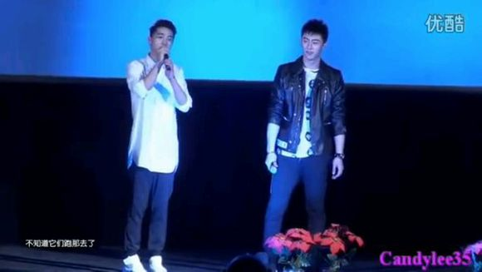  
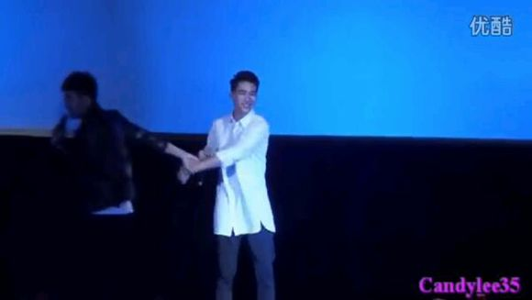

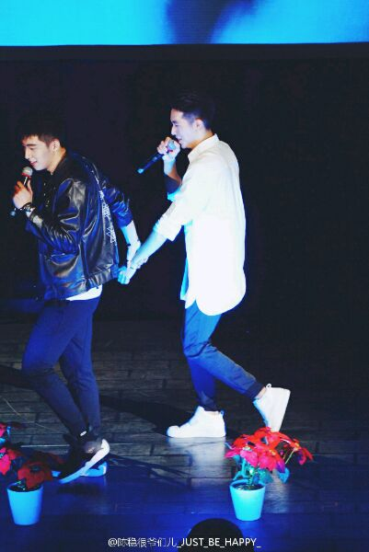

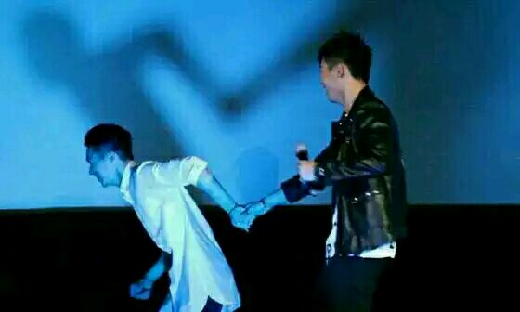

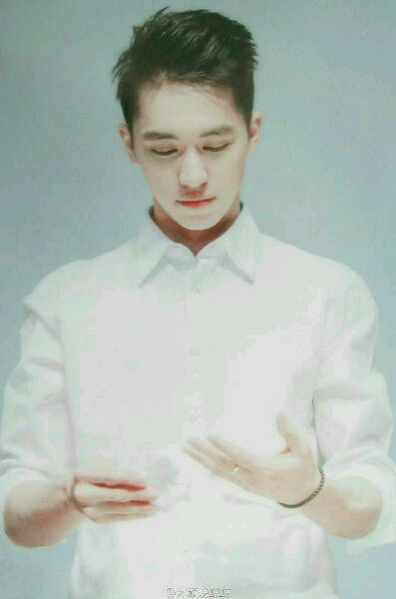

* [](https://tieba.baidu.com/home/main?un=%E7%96%AF%E7%96%AF%E7%99%AB%E7%99%AB%E6%B8%B8%E5%B0%8F%E6%98%9F&ie=utf-8&fr=pb)
* [疯疯癫癫游小星](https://tieba.baidu.com/home/main?un=%E7%96%AF%E7%96%AF%E7%99%AB%E7%99%AB%E6%B8%B8%E5%B0%8F%E6%98%9F&ie=utf-8&fr=pb)

[一粒尘埃](https://tieba.baidu.com/f/like/level?kw=%E7%91%9C%E6%B4%B2%E7%9C%9F%E7%88%B1&ie=utf-8&lv_t=lv_nav_intro" \o "本吧头衔11级，经验值4558，点击进入等级头衔说明页" \t "_blank)

**[11](https://tieba.baidu.com/f/like/level?kw=%E7%91%9C%E6%B4%B2%E7%9C%9F%E7%88%B1&ie=utf-8&lv_t=lv_nav_intro" \o "本吧头衔11级，经验值4558，点击进入等级头衔说明页" \t "_blank)**

真的超喜欢他俩牵手的照片  
  
  
  
  
  
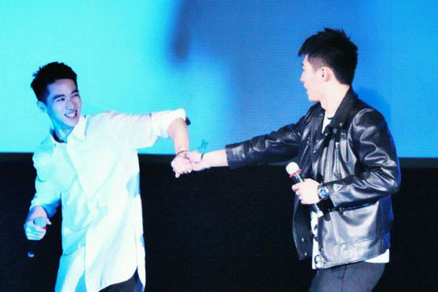  
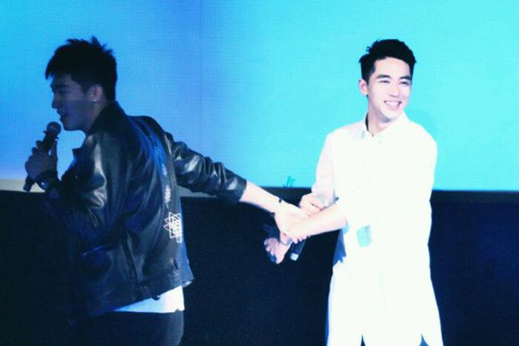  
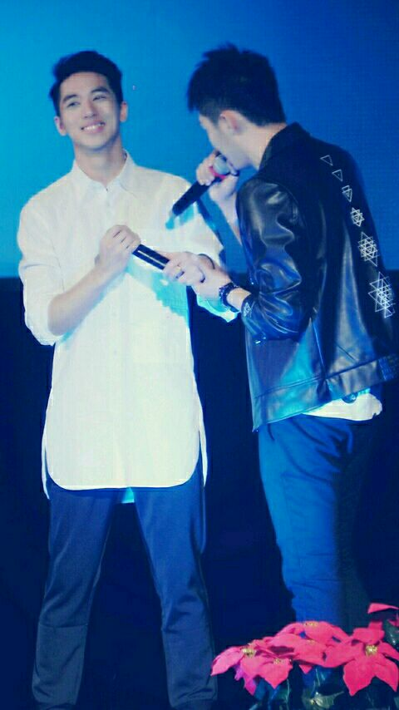

* [](https://tieba.baidu.com/home/main?un=Winne%E6%B8%A9%E9%9A%90&ie=utf-8&fr=pb)
* [Winne温隐](https://tieba.baidu.com/home/main?un=Winne%E6%B8%A9%E9%9A%90&ie=utf-8&fr=pb)

[盯妻狂魔](https://tieba.baidu.com/f/like/level?kw=%E7%91%9C%E6%B4%B2%E7%9C%9F%E7%88%B1&ie=utf-8&lv_t=lv_nav_intro" \o "本吧头衔7级，经验值280，点击进入等级头衔说明页" \t "_blank)

**[7](https://tieba.baidu.com/f/like/level?kw=%E7%91%9C%E6%B4%B2%E7%9C%9F%E7%88%B1&ie=utf-8&lv_t=lv_nav_intro" \o "本吧头衔7级，经验值280，点击进入等级头衔说明页" \t "_blank)**

我也来发一组图，是606楼的后续  
每次看这个啊，就觉得我瑜真幸福难得有个人这么爱  
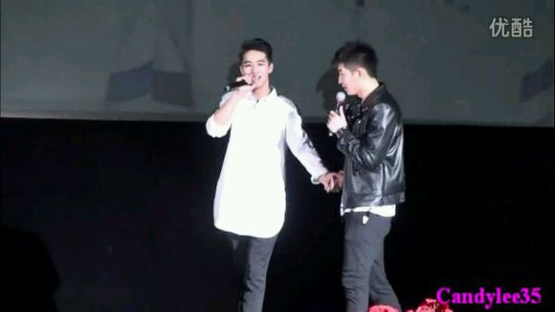  
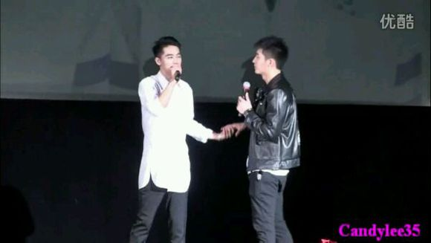  
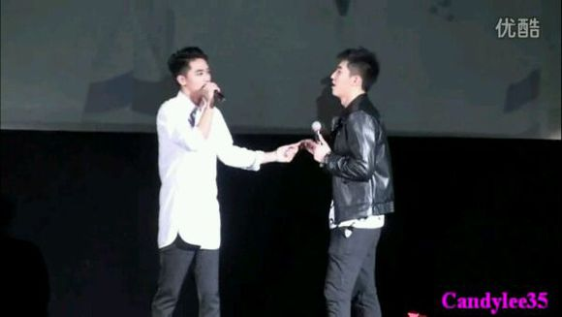  
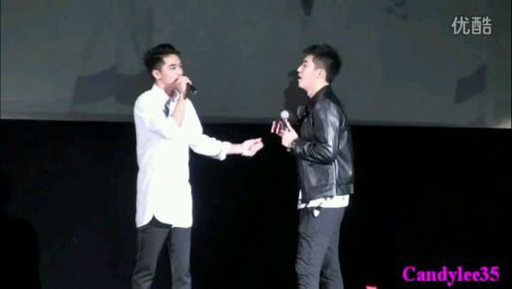  
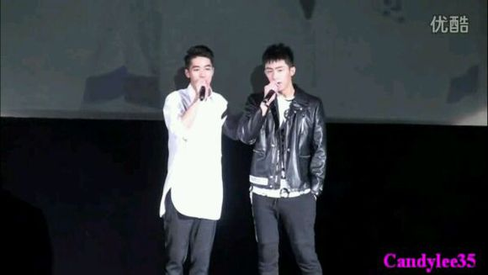

收起回复

[举报](https://tieba.baidu.com/p/4850603602?pn=20)|来自[Android客户端](http://c.tieba.baidu.com/c/s/download/pc?src=webtbGF)619楼2016-11-16 00:42

* [](https://tieba.baidu.com/home/main?un=monkey%E7%86%8A%E5%90%89&ie=utf-8&fr=pb)

[monkey熊吉](https://tieba.baidu.com/home/main?un=monkey%E7%86%8A%E5%90%89&ie=utf-8&fr=pb): 啊虐死我了，鲸鱼把手抽走了

2016-11-16 01:23[回复](https://tieba.baidu.com/p/4850603602?pn=20)

* [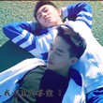](https://tieba.baidu.com/home/main?un=ypynn&ie=utf-8&fr=pb)

[ypynn](https://tieba.baidu.com/home/main?un=ypynn&ie=utf-8&fr=pb): 第4张图超级明显，zz还想继续牵手的，🐳把手抽走了。

2016-11-16 06:30[回复](https://tieba.baidu.com/p/4850603602?pn=20)

* [](https://tieba.baidu.com/home/main?un=Winne%E6%B8%A9%E9%9A%90&ie=utf-8&fr=pb)

[Winne温隐](https://tieba.baidu.com/home/main?un=Winne%E6%B8%A9%E9%9A%90&ie=utf-8&fr=pb): 回复 [monkey熊吉](https://tieba.baidu.com/p/4850603602?pn=20) :就知道你们这些小玻璃心的，🐳只是习惯性右手拿话筒才抽回手的，他前面为了牵洲洲特地换了手拿话筒

2016-11-16 09:25[回复](https://tieba.baidu.com/p/4850603602?pn=20)

* [](https://tieba.baidu.com/home/main?un=Winne%E6%B8%A9%E9%9A%90&ie=utf-8&fr=pb)

[Winne温隐](https://tieba.baidu.com/home/main?un=Winne%E6%B8%A9%E9%9A%90&ie=utf-8&fr=pb): 回复 [ypynn](https://tieba.baidu.com/home/main?un=ypynn&fr=pb&ie=utf-8) :我一开始看的时候虽然觉得奇怪倒也没太在意，后来仔细看到最后唱流星雨那里沉默我就觉得特别不对劲，又回来看了这个，就截了一系列的图，艾玛定格了真的是什么的藏不住

2016-11-16 09:27[回复](https://tieba.baidu.com/p/4850603602?pn=20)

* [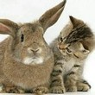](https://tieba.baidu.com/home/main?un=countryfield73&ie=utf-8&fr=pb)

[countryfield73](https://tieba.baidu.com/home/main?un=countryfield73&ie=utf-8&fr=pb): 鲸鱼一旦理智占上风的时候就头上抬，开口，在哒哒时也这样

2016-11-16 11:14[回复](https://tieba.baidu.com/p/4850603602?pn=20)

* + [](https://tieba.baidu.com/home/main?un=%E5%A5%B3wang1&ie=utf-8&fr=pb)

[女wang1](https://tieba.baidu.com/home/main?un=%E5%A5%B3wang1&ie=utf-8&fr=pb): 这个镜头我也深深的注意到了，zz不愿意松手，而🐳把手抽了回去，其实花絮里床上对台词的时候也有类似的一幕，z伸出手，🐠握了上去，也是抽出来的

2017-1-19 15:40[回复](https://tieba.baidu.com/p/4850603602?pn=20)

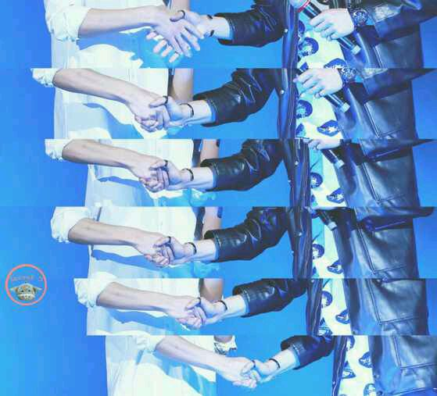

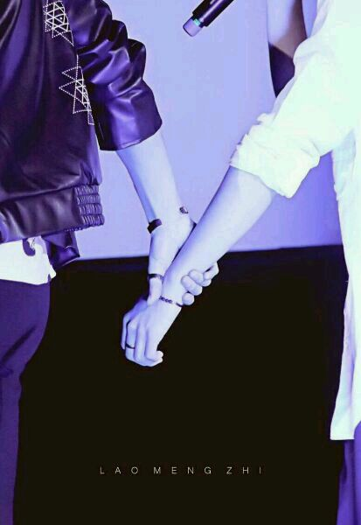

* [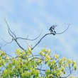](https://tieba.baidu.com/home/main?un=cerastium25&ie=utf-8&fr=pb)
* [cerastium25](https://tieba.baidu.com/home/main?un=cerastium25&ie=utf-8&fr=pb)

[暖心宝贝](https://tieba.baidu.com/f/like/level?kw=%E7%91%9C%E6%B4%B2%E7%9C%9F%E7%88%B1&ie=utf-8&lv_t=lv_nav_intro" \o "本吧头衔8级，经验值506，点击进入等级头衔说明页" \t "_blank)

**[8](https://tieba.baidu.com/f/like/level?kw=%E7%91%9C%E6%B4%B2%E7%9C%9F%E7%88%B1&ie=utf-8&lv_t=lv_nav_intro" \o "本吧头衔8级，经验值506，点击进入等级头衔说明页" \t "_blank)**

从新看YY访谈 黄景瑜说现在最爱听的歌变成我是真的爱你了，那这首歌的歌词应该是当时最能让他有共鸣的，后知后觉地找出来听了，真是吓一跳，这明明是动心却不敢太靠近的意思啊  
  
《我是真的爱你》——李宗盛  
  
曾经自己像浮萍一样无依  
对爱情莫名的恐惧  
但是天让我遇见了你  
我初次见你人群中独自美丽  
你仿佛有一种魔力  
那一刻我竟然无法言语  
从此为爱受委屈不能再躲避  
于是你成为我生命中最美的记忆  
甜蜜的言语怎么说也说不腻  
我整个世界已完全被你占据  
我想我是真的爱你  
我是真的爱你  
我全心全意等待着你说愿意  
也许是我太心急  
竟然没发现你眼里的犹豫  
只是你又何必狠心将一切都抹去  
你绝情飘然远离  
连告别的话也没有一句  
请你让我随你去  
让我随你去  
我愿陪在你的身边为你挡风遮雨  
让我随你去让我随你去  
我愿陪在你的身旁等你回心转意  
让我随你去让我随你去  
我愿陪在你的身边为你挡风遮雨  
我愿陪在你的身旁等你回心转意  
让我随你去让我随你去  
我愿陪在你的身旁等你回心转意  
我是真的爱你  
我是真的爱你

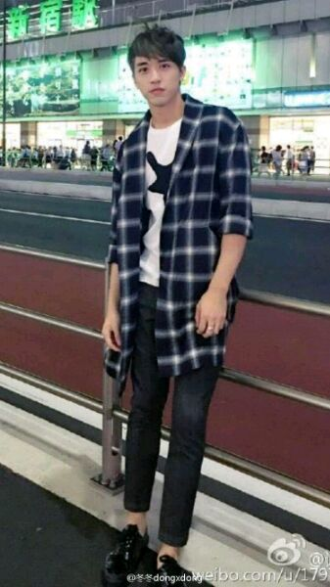



* [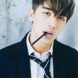](https://tieba.baidu.com/home/main?un=dhq_aq&ie=utf-8&fr=pb)
* [dhq\_aq](https://tieba.baidu.com/home/main?un=dhq_aq&ie=utf-8&fr=pb)

[相濡以沫](https://tieba.baidu.com/f/like/level?kw=%E7%91%9C%E6%B4%B2%E7%9C%9F%E7%88%B1&ie=utf-8&lv_t=lv_nav_intro" \o "本吧头衔5级，经验值69，点击进入等级头衔说明页" \t "_blank)

**[5](https://tieba.baidu.com/f/like/level?kw=%E7%91%9C%E6%B4%B2%E7%9C%9F%E7%88%B1&ie=utf-8&lv_t=lv_nav_intro" \o "本吧头衔5级，经验值69，点击进入等级头衔说明页" \t "_blank)**

脐带楼主扒三月 尤其是柴鸡蛋那句“腐女人生圆满了” 太意味深长了

收起回复

[举报](https://tieba.baidu.com/p/4850603602?pn=20)|来自[iPhone客户端](http://c.tieba.baidu.com/c/s/download/pc?tab=qunliao)633楼2016-11-16 09:28

* [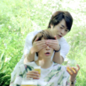](https://tieba.baidu.com/home/main?un=amnosshy&ie=utf-8&fr=pb)

[amnosshy](https://tieba.baidu.com/home/main/?un=amnosshy&ie=utf-8&fr=pb): 回复 [别问了不想起](http://tieba.baidu.com/i/sys/jump?un=%E5%88%AB%E9%97%AE%E4%BA%86%E4%B8%8D%E6%83%B3%E8%B5%B7) :应该是3.17

2016-11-18 11:02[回复](https://tieba.baidu.com/p/4850603602?pn=20)

* [](https://tieba.baidu.com/home/main?un=%E5%88%AB%E9%97%AE%E4%BA%86%E4%B8%8D%E6%83%B3%E8%B5%B7&ie=utf-8&fr=pb)

[别问了不想起](https://tieba.baidu.com/home/main/?un=%E5%88%AB%E9%97%AE%E4%BA%86%E4%B8%8D%E6%83%B3%E8%B5%B7&ie=utf-8&fr=pb): 回复 amnosshy ：钢管日？

2016-11-18 11:05[回复](https://tieba.baidu.com/p/4850603602?pn=20)

* [](https://tieba.baidu.com/home/main?un=amnosshy&ie=utf-8&fr=pb)

[amnosshy](https://tieba.baidu.com/home/main/?un=amnosshy&ie=utf-8&fr=pb): 回复 [别问了不想起](https://tieba.baidu.com/home/main?un=%E5%88%AB%E9%97%AE%E4%BA%86%E4%B8%8D%E6%83%B3%E8%B5%B7&fr=pb&ie=utf-8) :嗯嗯，我记得时间线里是写的17号

2016-11-18 11:07[回复](https://tieba.baidu.com/p/4850603602?pn=20)

* 2016-11-16 14:53[回复](https://tieba.baidu.com/p/4850603602?pn=20)
* [](https://tieba.baidu.com/home/main?un=FREE12312344&ie=utf-8&fr=pb)

[FREE12312344](https://tieba.baidu.com/home/main/?un=FREE12312344&ie=utf-8&fr=pb): 回复 [鳗鳗0](https://tieba.baidu.com/home/main?un=%E9%B3%97%E9%B3%970&fr=pb&ie=utf-8) :看到了钢管评论图一张图炸出了洲洲、小龙老师、庚哥，柴鸡蛋，大半夜大家集体上线。要不要这么搞笑，这俩活宝真是

[举报](https://tieba.baidu.com/p/4850603602?pn=20) | 2016-11-16 16:00[回复](https://tieba.baidu.com/p/4850603602?pn=20)

后面和粉丝互动部分，其实很多有趣的地方，我就不一一的说了，就挑几个说说，粉丝和他们演戏，这个演戏是一个复杂的故事，有两个人都选择了老大，一开始是一个女生（话说其实我的视线一直在这个女生身上，因为她一直起了很重要的作用），首先他们开始演的时候老大说了一句很搞笑的话，他说“好紧张呀，我还是第一次和女的对戏呢”……（我露露总攻在旁边听着表示法心里苦），虽然总攻长的比较中性，但好歹也是个女的吧，老大你这样说想过我露露总攻的感受吗，话说其实我觉得这个女生这个女生上来的时候就是奔着老大来的，虽然她是稳稳叫上来的，大家可以看到，一开始上来的时候这个女生的手机屏幕就在拍老大，然后洲喵走了过来，这个女生又跑到另外一边开始拍老大，然后又回来站到洲喵中间，不知道说着什么，于是我感觉到洲喵好像有些不太舒服和陌生人太近距离的交谈，于是洲喵走到了另一边，也有另外一个可能，当时很多人围着老大讨论剧本，洲喵也许是去监视的也说不定，所以为什么我说这个女生就是奔着老大上来的，其实不只这个女生，还有另外的一个男生，也是奔着老大上来的，于是后来他俩都移到了老大的这个方向，于是这个时候洲喵不知道是就是想接近老大还是感觉到了什么，于是他也移到了老大的位置，然后一步步插到了中间，并且过来的时候眼神（这个眼神我真的觉得喵喵要护夫了），洲喵走到中间的时候，做了一个动作，往后退了一步，然后撞到了粉丝，这个举动，初步分析原因有两个，一个洲喵被老大挡住了，想退后一步看稳稳和粉丝演戏，第二个原因，他觉得粉丝离的太近了，让他觉得不自在了（要想到一个人距离太近了站在你后面怎么都会感觉到的）

女粉和老大演戏之后说能不能拥抱一下，于是老大和他拥抱了，然后被洲喵看到了，这个时候洲喵说了一句“我现在不想给她吃蛋糕了”“现在”这个词其实已经凸显了洲喵的不满，他在强调，你现在做的这个行为让我不舒服了。这个时候洲喵的表情真的是有一瞬间跟不高兴，也很委屈，他不高兴的是粉丝抱了他男人，委屈的是老大居然还让她抱了，所以后面老大给粉丝切蛋糕的时候，洲喵真的就在旁边带着一脸怨妇样的看着……  
后面老大和那个男粉丝演戏的时候，洲喵的表情简直不要太搞笑，据不完全统计，这个男的搭了老大三次手，然而不幸的是，洲喵前两次都没有看到，因为他在后面切蛋糕，开演的时候老大壁咚了一下男粉，不小心被洲喵看到了，然后洲喵的表情真的和我看到屎是一个表情！！！无比的嫌弃！！之后男粉搭手的时候老大也是实力拒绝，后来他们俩说到一句腻歪台词的时候，洲喵露出了无比嫌弃的眼神，这个时候他开始警惕了，于是看到了最后的一次搭手，说时迟那时快，洲喵真的是以迅雷不及掩耳盗铃之势冲到老大身边开启了护夫模式（放开你的手！！别碰我男人！！！），也许是这个时候洲喵的反应太过于直白，让老大觉得有点害羞也有点不知所措，于是他连说了两遍“为什么我这么尴尬”

* [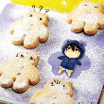](https://tieba.baidu.com/home/main?un=59593379&ie=utf-8&fr=pb)

[59593379](https://tieba.baidu.com/home/main?un=59593379&ie=utf-8&fr=pb): 其实男饭也有抓洲，好像老大说了句别动手还是什么的

[举报](https://tieba.baidu.com/p/4850603602?pn=21) | 2016-11-16 17:59[回复](https://tieba.baidu.com/p/4850603602?pn=21)

* [](https://tieba.baidu.com/home/main?un=%E8%8C%B6%E4%B8%8D%E6%82%94&ie=utf-8&fr=pb)

[茶不悔](https://tieba.baidu.com/home/main?un=%E8%8C%B6%E4%B8%8D%E6%82%94&ie=utf-8&fr=pb): 回复 [59593379](https://tieba.baidu.com/p/4850603602?pn=21) :洲隔开了男粉和景瑜，然后说你抓他干嘛，于是男饭抓了洲然后洲说了一句，你抓我干嘛

2016-11-16 18:07[回复](https://tieba.baidu.com/p/4850603602?pn=21)

* [](https://tieba.baidu.com/home/main?un=AKB48SNH&ie=utf-8&fr=pb)

[AKB48SNH](https://tieba.baidu.com/home/main?un=AKB48SNH&ie=utf-8&fr=pb): 回复 [59593379](https://tieba.baidu.com/home/main?un=59593379&fr=pb&ie=utf-8) :哈哈！两醋缸！

2016-11-16 18:32[回复](https://tieba.baidu.com/p/4850603602?pn=21)

* [](https://tieba.baidu.com/home/main?un=%E5%A4%A7%E5%A4%A7%E7%9A%84%E8%8B%B9%E6%9E%9C%E6%A0%9144&ie=utf-8&fr=pb)

[大大的苹果树44](https://tieba.baidu.com/home/main?un=%E5%A4%A7%E5%A4%A7%E7%9A%84%E8%8B%B9%E6%9E%9C%E6%A0%9144&ie=utf-8&fr=pb): 回复 [59593379](https://tieba.baidu.com/home/main?un=59593379&fr=pb&ie=utf-8) :那个男粉抓了洲洲手臂一下，他瞬间反射性的躲到鲸鱼哪里，然后老大感觉语气变严肃了冲着男粉说“君子动口不动手啊”

2016-11-16 19:22[回复](https://tieba.baidu.com/p/4850603602?pn=21)

* [](https://tieba.baidu.com/home/main?un=%E5%9B%9B%E5%8F%B6%E6%9C%AA%E6%98%8Eeva&ie=utf-8&fr=pb)

[四叶未明eva](https://tieba.baidu.com/home/main?un=%E5%9B%9B%E5%8F%B6%E6%9C%AA%E6%98%8Eeva&ie=utf-8&fr=pb): 回复 [大大的苹果树44](https://tieba.baidu.com/p/4850603602?pn=21) :君子动口不动手不是洲喵说的么

2016-11-16 21:54[回复](https://tieba.baidu.com/p/4850603602?pn=21)

* + [](https://tieba.baidu.com/home/main?un=%E5%A4%A7%E5%A4%A7%E7%9A%84%E8%8B%B9%E6%9E%9C%E6%A0%9144&ie=utf-8&fr=pb)

[大大的苹果树44](https://tieba.baidu.com/home/main?un=%E5%A4%A7%E5%A4%A7%E7%9A%84%E8%8B%B9%E6%9E%9C%E6%A0%9144&ie=utf-8&fr=pb): 回复 [四叶未明eva](https://tieba.baidu.com/home/main?un=%E5%9B%9B%E5%8F%B6%E6%9C%AA%E6%98%8Eeva&fr=pb&ie=utf-8) :……记错了鲸鱼说的是“有事说事别动手”

2016-11-16 22:40[回复](https://tieba.baidu.com/p/4850603602?pn=21)

* + [](https://tieba.baidu.com/home/main?un=%E5%9B%9B%E5%8F%B6%E6%9C%AA%E6%98%8Eeva&ie=utf-8&fr=pb)

[四叶未明eva](https://tieba.baidu.com/home/main?un=%E5%9B%9B%E5%8F%B6%E6%9C%AA%E6%98%8Eeva&ie=utf-8&fr=pb): 回复 [大大的苹果树44](https://tieba.baidu.com/p/4850603602?pn=21) :

2016-11-16 23:11[回复](https://tieba.baidu.com/p/4850603602?pn=21)

* + [](https://tieba.baidu.com/home/main?un=59593379&ie=utf-8&fr=pb)

[59593379](https://tieba.baidu.com/home/main?un=59593379&ie=utf-8&fr=pb): 回复 [茶不悔](https://tieba.baidu.com/home/main?un=%E8%8C%B6%E4%B8%8D%E6%82%94&fr=pb&ie=utf-8) :老大是说了的。在洲喵之后。反正就是别动手的意思，具体没听清

2016-11-17 00:28[回复](https://tieba.baidu.com/p/4850603602?pn=21)

* + [](https://tieba.baidu.com/home/main?un=59593379&ie=utf-8&fr=pb)

[59593379](https://tieba.baidu.com/home/main?un=59593379&ie=utf-8&fr=pb): 回复 [大大的苹果树44](https://tieba.baidu.com/home/main?un=%E5%A4%A7%E5%A4%A7%E7%9A%84%E8%8B%B9%E6%9E%9C%E6%A0%9144&fr=pb&ie=utf-8) :嗯，我没听清，就听了个大概。呵呵，所以他们大概只能彼此抓，别人不给抓

2016-11-17 00:29[回复](https://tieba.baidu.com/p/4850603602?pn=21)

其实还有一个细节挺搞笑，虽然第一二次搭手洲喵没有看到，但是有人看到了，我们大树看到了，其实每次说到大树我都想说一下，大树真的是神助攻，而且我觉得大树真的是很喜欢老大（弟弟的那种喜欢）所以他能看的出来老大很爱洲喵，所以录节目的时候他常常都能感觉到他们俩之间的火花，417也是，知道老大很爱洲喵，所以他才会把洲喵推到老大身边，虽然只有几秒的铜矿，但是对于我们来说足够了（大树，姐姐爱你），然后这里大树也看到了，于是他盯着那个男粉看了好几眼（用一种不可描述的眼神……），后来老大躲开之后，大树先看了看洲喵（然而洲喵并没有看到），然后又看了看老大，所以说有时候，局外人真的看的很清楚，大树就是一个活生生证明瑜洲绝对不一般的一个存在

粉丝下台的时候突然开始了拥抱，然后洲喵看到粉丝拥抱大树和稳稳的时候露出了一脸惊恐的表情，瞬间准备逃走，然而没想到粉丝跟了上来，于是你里洲喵一脸生无可恋的表情看着老大“怎么办，大傻子，我不想抱”（洲喵这个时候的表情简直不要太可爱，哈哈哈）

后面看完视频之后，粉丝也挺难过，他们也都很难过，难过的原因，一是他们拍摄上瘾的时候确实不太容易，条件又艰苦，天气又冷，二是这段时间网上真的有很多不好的传闻，对他们的质疑，对他们的嘲讽，对于他们刚刚出来又没有粉丝基础的新人来说真的有很大的压力，最后一点，我也说过，上瘾就在见面会的后两天下架，这个时候他们肯定已经知道了，而这个又看到拍摄时候的视频，他们心里肯定是非常难过的，而这种事情也没有办法和粉丝说，就像总攻之后说的“我们这种感情也许你们没有办法理解”，这句话其实说的很对，那个时候他们这些演员所经历的酸甜苦辣，他们所一起面对的嘲讽是我们没有办法理解的，也是我们感受不到的，那个时候经常看到微博上有很多质疑，然后我们就跑到别人微博底下和人家争论，可是又有什么用呢，我有时候常常会想，为什么大树稳稳总攻到现在还是会发一些微博来安慰我们，来让我们知道他们适合我们一起的，我觉得不仅仅是他们看到了瑜洲的感情，那个时候他们一起走过的岁月又有谁能够忘记，我们可能会忘记一起经历过的幸福，但是绝对不可能忘记一起吃过的苦，说个不好听的话，他们一起经历的点点滴滴是我们这些粉丝永远感觉不到的，那是真真实实每天一起吃苦，一起笑的日子……所以每当我看到一些毒唯以正主的身份去撕他们的朋友的时候，我真的想说，不管他们现实生活中到底怎样，都轮不到你一个粉丝指指点点，不要把自己看的太重，你算个屁（话说千万不要让我在我的帖子里看到毒唯，我可不会嘴下留情，我就是一个爱憎分明的茶茶）。  
好的，我们接着说（我真的好想快点讲完上见，进度太慢了，讲不走呀好忧桑😭当时开贴的时候说好第二天就讲家暴的呢😂）后面总攻一直在哭，然后说了一句“本来接下来我们是要唱一首歌的，但是不知道还唱不唱的出来”然后洲喵拿起话筒准备说话，虽然没有说，我也没觉得他准备说什么，其实他这个动作就是一个反应，当听到不知道能不能唱的时候一个反应，怎么能不唱，这可是他套路老大的工具（话说洲喵这个心机boy，不知道准备了多久，把套路放到这首歌里），于是最后要唱这首歌也是洲喵报的幕。就在洲喵拿起话筒的不久之后，老大说了一句很奇怪的话“看看我们吧”，也许这句话你们没太注意，可是这句话听起来怪怪的，前面也并没有说什么，老大突然来了一句，这不禁让我怀疑，老大是真的觉得不会再有下一场见面会了……后面洲喵开始发言，其实他一共就说了三句话，但是看了老大四次，最后一句话甚至有些说不出来，深呼了一口气才又开始说  
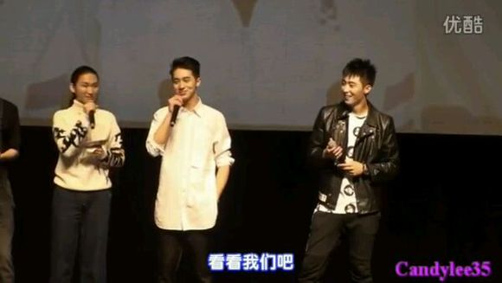

前面总攻在的时候有一个细节，老大去拿了纸巾，然后给他们一个人发了一张，然后给到洲喵的时候，洲喵小声对着老大说“我不用”，其实他自己也知道，再难过他都会使劲憋着不哭吧，傻孩子  
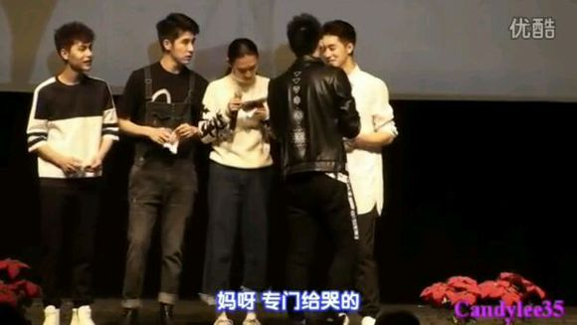

上见最后一个分析《流星雨》，这首歌呢我其实听得也比较少，每次听都要哭，所以就干脆不听了，分析这种东西我都要先流一把伤心泪，所以我就重点分析洲喵改歌词的部分。  
这首歌前面的部分其实大家可以看的出来，老大当时情绪真的很低落，唱歌的兴致也不高，好几次都哽咽，眼里都是泪花  
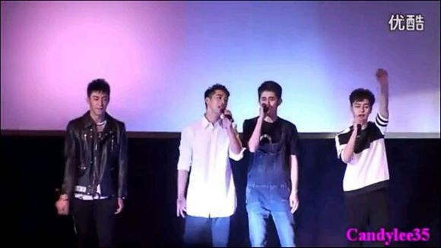  
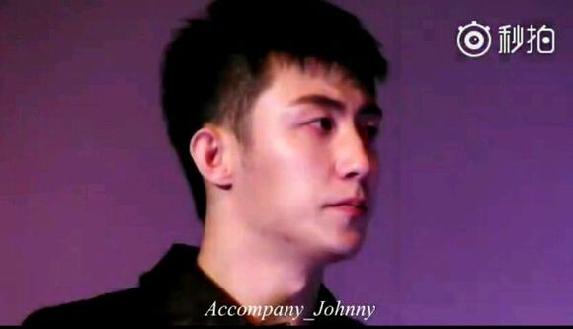

* [](https://tieba.baidu.com/home/main?un=%E7%9B%B8%E4%BF%A1%E7%9D%80%E4%BB%98%E5%87%BA%E7%9D%80&ie=utf-8&fr=pb)

[相信着付出着](https://tieba.baidu.com/home/main?un=%E7%9B%B8%E4%BF%A1%E7%9D%80%E4%BB%98%E5%87%BA%E7%9D%80&ie=utf-8&fr=pb): 这首歌黄景瑜听到粥喵后立刻复杂震惊的表情然后是有点悲伤有点喜悦的笑！根本不可能是因为大树唱歌跑调！之后转头哭！然后情绪大起伏唱歌声音变大，避开粥喵来回走动，粥喵其实是想搂鲸鱼的转身的时候鲸鱼闪过，顺势楼了大树！

[举报](https://tieba.baidu.com/p/4850603602?pn=22) | 2017-4-5 20:42[回复](https://tieba.baidu.com/p/4850603602?pn=22)

* [](https://tieba.baidu.com/home/main?un=%E7%9B%B8%E4%BF%A1%E7%9D%80%E4%BB%98%E5%87%BA%E7%9D%80&ie=utf-8&fr=pb)

[相信着付出着](https://tieba.baidu.com/home/main?un=%E7%9B%B8%E4%BF%A1%E7%9D%80%E4%BB%98%E5%87%BA%E7%9D%80&ie=utf-8&fr=pb): 回复 [相信着付出着](https://tieba.baidu.com/home/main?un=%E7%9B%B8%E4%BF%A1%E7%9D%80%E4%BB%98%E5%87%BA%E7%9D%80&fr=pb&ie=utf-8) :鲸鱼用唱歌来发泄自己的情绪

2017-4-5 20:42[回复](https://tieba.baidu.com/p/4850603602?pn=22)

洲喵唱到到那一句的歌词本来应该是“如果我沉默，因为我真的爱你”而洲喵唱成了“如果我沉默，是因为我爱你”，这个歌词我想真的不应该是唱错了，因为不管是字数，旋律，停顿的节奏都改的不一样了，这样唱是跟不顺口的，所以说我觉得唱错的可能性真的非常小，而洲喵这个歌词唱的是，我沉默是因为我爱你……这句歌词唱之前，洲喵沉默了很久，当时粉丝和老大都以为洲喵是哽咽了所以唱不出来，老大甚至准备自己去接洲喵的歌词，可是没想到洲喵拿起话筒唱了如果我沉默，是因为我爱你……我沉默了，因为我爱你，老大怎么会不知道洲喵的意思呢，所以他一瞬间就明白了，然后转眼看着洲喵，那一眼看的真的是……有一种惊喜，有一种期待，又那么深情……所以明白过来之后他笑了，开心了，感动了，虽然洲喵之前有示爱过，可是他们一直处于暧昧，你最心爱的人向你表白了，在大庭广众之下说爱你，能不开心吗，能不感动吗，原来他真的爱我，所以他笑了，可是笑了之后更多的是难过，是自责，所以他后来掉泪了，听到洲喵的告白，开心之后老大还能想什么，最多的也就是心痛和自责吧，老大那么爱洲喵，看着他痴痴的想尽办法的跟自己表白，看的他爱的那么卑微，他能不心痛吗……你这个傻瓜，就那么爱我吗……明明都感觉到我在躲你了，还傻傻的爱我……可是我又胆小，突然爱上一个男人让我害怕，未知的未来让我害怕，最害怕不能给你幸福……所以老大自责了，心痛了，洲喵的态度和他自己的态度让他难过，所以没忍住哭了……

[](https://tieba.baidu.com/home/main?un=%E5%BE%90%E9%94%A6%E5%B9%B4sy&ie=utf-8&fr=pb)

[徐锦年sy](https://tieba.baidu.com/home/main?un=%E5%BE%90%E9%94%A6%E5%B9%B4sy&ie=utf-8&fr=pb): 对的，楼主说的很对，我也去听了那首歌原来的歌词，我也发现原本是：如果我沉默，因为我真的爱你，而洲洲改成了 沉默，是因为我爱你。非要说是忘词或哽咽的话，为什么全场那么多首歌都没有忘词，偏偏是这首歌，这首歌也就算了，还偏偏是在沉默是因为我爱你前面忘词呢，我也早想说这个了，分析的真好

[举报](https://tieba.baidu.com/p/4850603602?pn=22) | 2016-11-17 06:47[回复](https://tieba.baidu.com/p/4850603602?pn=22)

洲喵在唱出这句话之后明显松了一口气，然后偷偷看了一眼老大之后也笑了，笑的想个情窦初开的孩子，就像小女生给喜欢的人塞了一封情书，然后躲在一边偷偷的笑了，笑的那么开心，终于跟他说出爱他，真的很开心吧，傻瓜……  
  
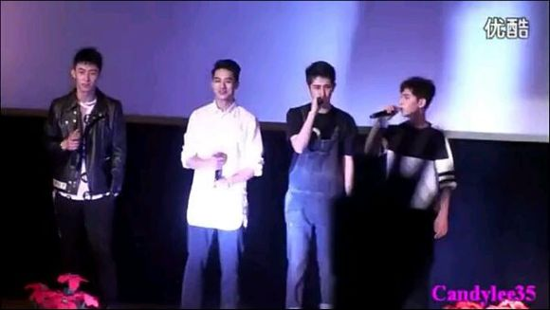

其实上见的这一首歌真的也是他们感情的一个转折点，这个时候老大已经开始动摇了，洲喵的爱让他太心痛，所以他开始动摇了，他开始犹豫了，他开始舍不得了，洲喵的爱让他太感动，也太震撼，也许当时连洲喵自己都不知道，他爱老大爱的这么深……所以我常说，洲喵现在的幸福，真的是他自己争取来的，没有所谓的命运，缘分只是给幸福的人一个祝福，该是你的，走不掉，有些人，错过了，就真的没有了……  
洲喵表白之后老大唱歌明显突然打起精神了，表情整个都是发光的，听到洲喵的表白是真的很开心吧。  
后来大树哭了，洲喵去给大树抹眼泪，然后转过身来自己的眼泪也快要流出来了，怕被别人发现，换了个手拿话筒，偷偷的把眼泪擦了，撑了这么久终于说出口了，自己也觉得不容易吧，害怕会没有以后，想想就觉得难过吧，害怕就算你说出口了，他还是不要你吧……  
这世上呀，真的没有坚强的人  
憋的太久，泪会留到夜里，一个人痛  
少哭的人，哭起来，才最让人难受……  
  
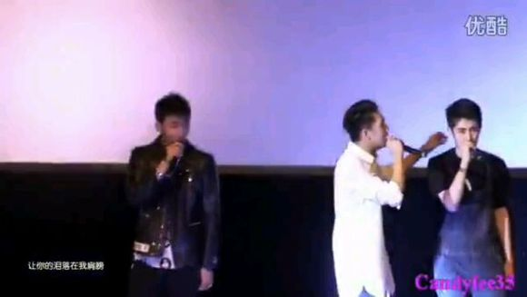  
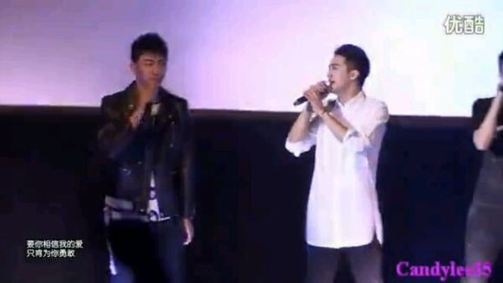  
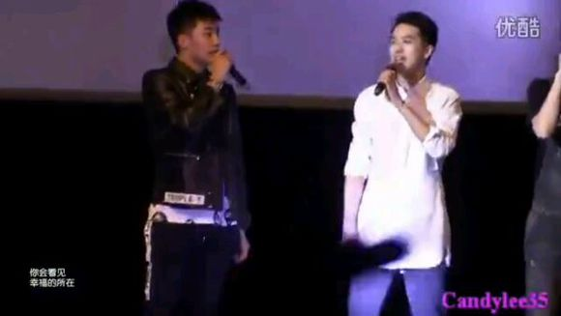  
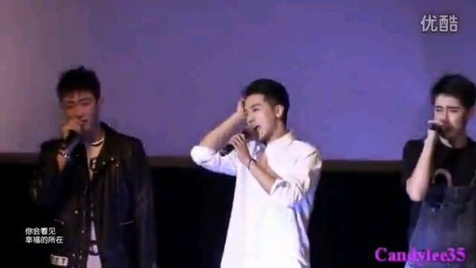

回忆小剧场（上瘾拍摄期间）  
“黄景瑜！！你给我开门！！”  
门外的许魏洲叫了快两分钟，今天拍完戏两人睡觉前在外面打打闹闹的本来没啥事儿，谁知道黄景瑜一下用力过猛，把许魏洲裤子给扒下来了，小红内裤一下蹦了出来，还好是晚上外面没工作人员在，要不许魏洲得羞死。  
“我不开，哈哈哈，红孩儿”  
本来黄景瑜不小心把许魏洲裤子扒下来了自己也愣在原地了，但是一低头看见许魏洲的小红内裤，瞬间就笑翻了，许魏洲提着裤子追着就要去打他，把他裤子扒了还笑他是红孩儿，还有没有王法了！！！  
“你快点开门！你再不开我踹了啊！！！”  
看黄景瑜没有开门的打算，许魏洲威胁到。  
“不开，噗，哈哈”  
黄景瑜想着想着又笑了。  
“笑屁呀你个死袋鼠，我就穿红的怎么了，我还要穿蓝的紫的绿的！！”  
许魏洲被他气的都快语无伦次了  
“你穿呀，我不拦着你，哈哈哈哈”  
“好，你不开是吧，我踹了啊”  
说完许魏洲后退两步就准备踹门  
“嘭！！！”  
“啊～哎呦～”  
黄景瑜还没反应过来就听见门外传来许魏洲的惨叫声，吓得他鞋都没穿一下就跑出来开门。  
“洲洲怎么了，我看看”  
黄景瑜也是真的给吓着了，本来是逗逗他，没想到还真生气把门给踹了，他记得许魏洲给他说过大学踢球脚趾头受过伤，别再给伤着了就麻烦了。  
“不用你看！！！”  
许魏洲一把甩开黄景瑜的手，坐在地上抱着脚趾头抽气，裤子也歪歪扭扭的，要多可怜有多可怜。  
“你别耍小脾气，伤着了怎么办，快让我看看。”  
看着许魏洲这样黄景瑜也有点不高兴了。  
“不用你看，起开！”  
许魏洲疼的眼泪都快出来了还是死撑着。  
“啊啊啊，黄景瑜你干嘛呀，你放我下来！老子不是女人，不用你抱！”  
看着不配合的许魏洲，黄景瑜只好采取最直接最粗暴的方式，一把把许魏洲从地上给捞了起来。  
进门之后黄景瑜把许魏洲轻轻的放在床上，脱下了他的鞋子看了看许魏洲的脚趾，还好应该没什么大事儿，就是肿了点。  
“起开，谁让你看的……”  
许魏洲还嘴硬着，可是语气明显软了下来，黄景瑜听了许魏洲的话也没回答，转身去箱子里找药，他平时爱练柔术，少不了磕磕碰碰，这些药膏都是必备的。  
拿了药之后黄景瑜坐在旁边许魏洲旁边准备给他涂药。  
“疼吗？”  
黄景瑜看了看许魏洲的脚趾，抬眼问许魏洲  
“不疼，我不怕疼”  
许魏洲还赌着气呢，眼睛一撇就干瘪瘪的回了一句。  
“都踹肿了，还不疼，你是铁做的是吧”  
许魏洲这一句孩子气的话彻底把黄景瑜逗笑了，他这一笑，许魏洲也有点不好意思了，心里想着“我刚刚说了什么乱七八糟的，还不疼，妈的，我眼泪都快疼出来了。”  
“好了，别生气了，我错了，不生气了好不好。”  
看着眼泪都快疼出来的许魏洲，黄景瑜也心疼。  
说完拿起药膏轻轻的往许魏洲受伤的脚趾上的，一边涂还一边用嘴给吹吹，许魏洲看着他认真的模样心里莫名的感动。  
“傻子，你嘴都快凑我脚上去了，我没洗脚，脚臭。”  
许魏洲笑着说了一句。  
“我不嫌你脚臭”  
黄景瑜看都没看他一眼，一口就回到，许魏洲也没想到他会这样说，耳根子都快红了。  
“好了，今天不能洗脚了，我拿毛巾给你擦擦”  
黄景瑜给许魏洲涂好药之后转身进了浴室，拿起毛巾浸了浸热水准备给许魏洲擦脚。  
“我自己来吧。”  
让黄景瑜给他擦脚他还是觉得有些不好意思，伸过手准备把毛巾接过来。  
“别乱动，我给你擦”  
黄景瑜看他准备拿毛巾一把给扯了过来，这样一来许魏洲也没说什么了，乖乖坐着让黄景瑜给他擦脚。  
这下许魏洲是彻底感动了，从小到大除了外婆和妈妈，还没人给自己擦过脚，看着认认真真给自己擦脚的黄景瑜，许魏洲心里莫名的温暖。  
“洲洲，你脚真好看。”  
许魏洲正感动着呢，突然听到黄景瑜蹦出一句话，他脸“刷”的一下就红了。  
“就是……”  
许魏洲还没来得及说什么，又听见黄景瑜说了一句。  
“就是什么？”  
许魏洲问。  
“你说你这腿毛咋这么长呢？”  
……………………  
“黄景瑜！你给我滚！！！！”

* [](https://tieba.baidu.com/home/main?un=lym_19940325&ie=utf-8&fr=pb)
* [lym\_19940325](https://tieba.baidu.com/home/main?un=lym_19940325&ie=utf-8&fr=pb)

[盯妻狂魔](https://tieba.baidu.com/f/like/level?kw=%E7%91%9C%E6%B4%B2%E7%9C%9F%E7%88%B1&ie=utf-8&lv_t=lv_nav_intro" \o "本吧头衔7级，经验值207，点击进入等级头衔说明页" \t "_blank)

**[7](https://tieba.baidu.com/f/like/level?kw=%E7%91%9C%E6%B4%B2%E7%9C%9F%E7%88%B1&ie=utf-8&lv_t=lv_nav_intro" \o "本吧头衔7级，经验值207，点击进入等级头衔说明页" \t "_blank)**

抱歉楼主插一下 在fb上小伙伴发的🐳韩国机场图 好括爱 🐳那有内容的眼神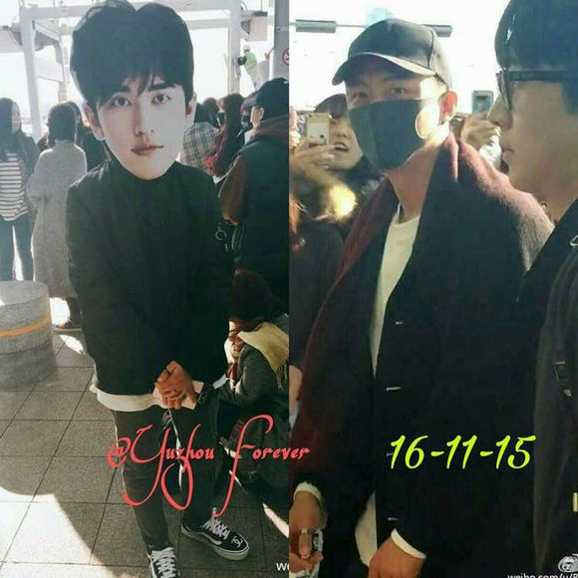

* [](https://tieba.baidu.com/home/main?un=%E5%A4%A9%E5%A4%A9%E7%AD%89%E7%9D%80%E4%BD%A0%E7%88%B1&ie=utf-8&fr=pb)
* [天天等着你爱](https://tieba.baidu.com/home/main?un=%E5%A4%A9%E5%A4%A9%E7%AD%89%E7%9D%80%E4%BD%A0%E7%88%B1&ie=utf-8&fr=pb)

[心里有人](https://tieba.baidu.com/f/like/level?kw=%E7%91%9C%E6%B4%B2%E7%9C%9F%E7%88%B1&ie=utf-8&lv_t=lv_nav_intro" \o "本吧头衔9级，经验值1011，点击进入等级头衔说明页" \t "_blank)

**[9](https://tieba.baidu.com/f/like/level?kw=%E7%91%9C%E6%B4%B2%E7%9C%9F%E7%88%B1&ie=utf-8&lv_t=lv_nav_intro" \o "本吧头衔9级，经验值1011，点击进入等级头衔说明页" \t "_blank)**

憋不住了，就想转一下wb上看到的，感觉蒸煮们都要放飞自我了。。。。  
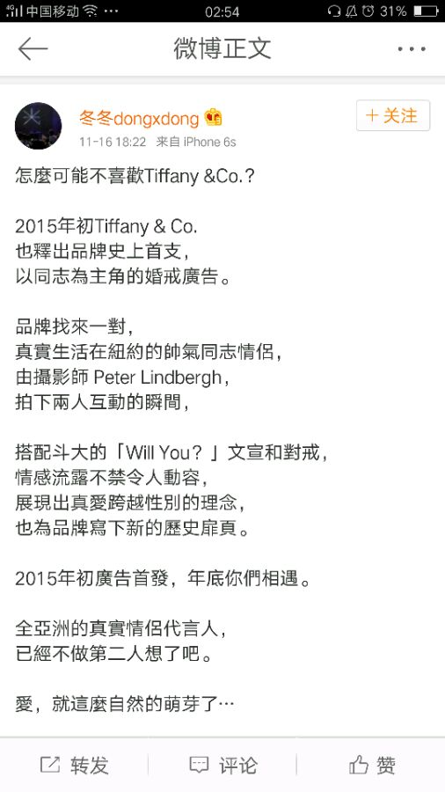  
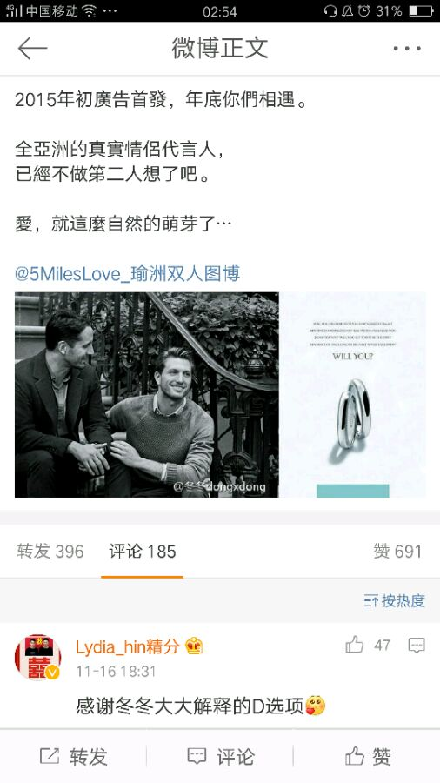  
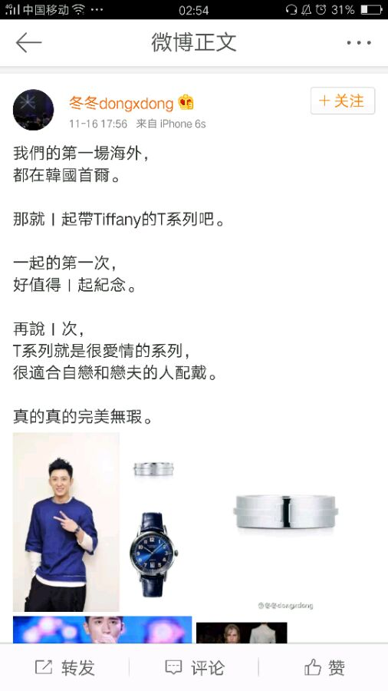  
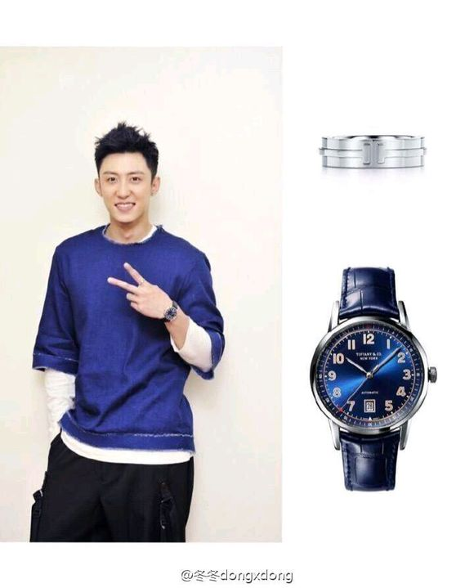  
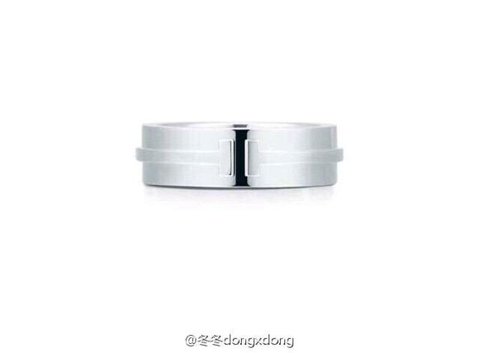  
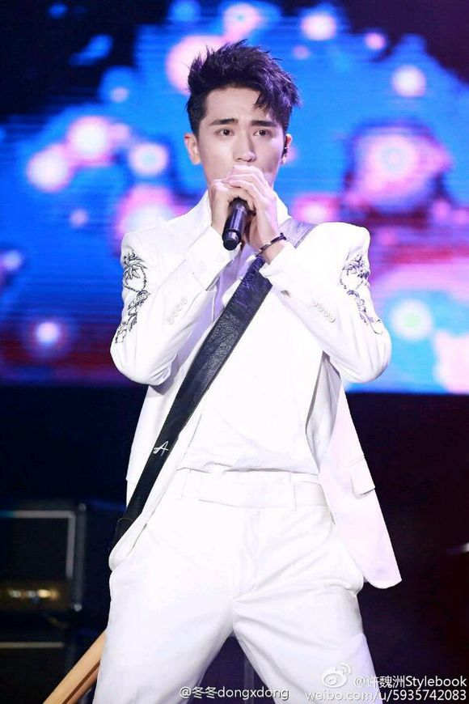  
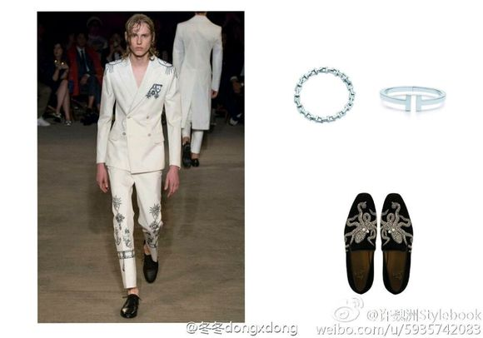  
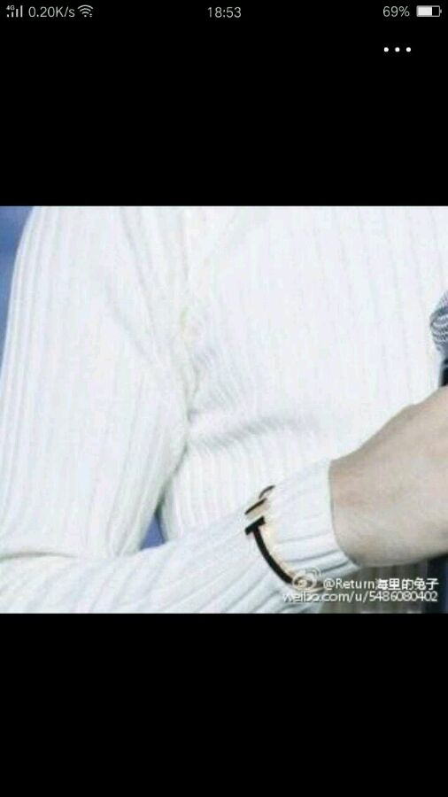  
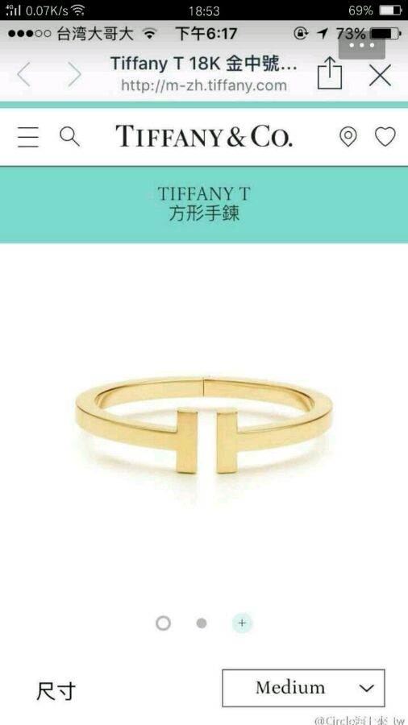

* [](https://tieba.baidu.com/home/main?un=%E8%8C%B6%E4%B8%8D%E6%82%94&ie=utf-8&fr=pb)
* [茶不悔](https://tieba.baidu.com/home/main?un=%E8%8C%B6%E4%B8%8D%E6%82%94&ie=utf-8&fr=pb)

[钢管不弯](https://tieba.baidu.com/f/like/level?kw=%E7%91%9C%E6%B4%B2%E7%9C%9F%E7%88%B1&ie=utf-8&lv_t=lv_nav_intro" \o "本吧头衔10级，经验值2129，点击进入等级头衔说明页" \t "_blank)

**[10](https://tieba.baidu.com/f/like/level?kw=%E7%91%9C%E6%B4%B2%E7%9C%9F%E7%88%B1&ie=utf-8&lv_t=lv_nav_intro" \o "本吧头衔10级，经验值2129，点击进入等级头衔说明页" \t "_blank)**

昨天发的这个被删了，我截图再发一次  
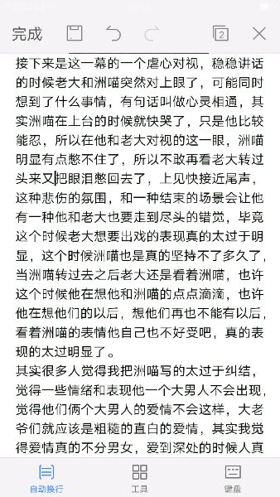  
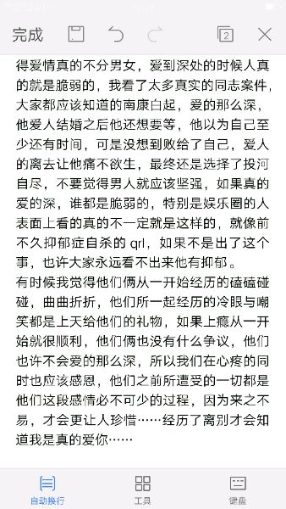  
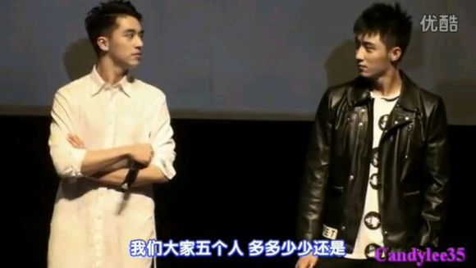  
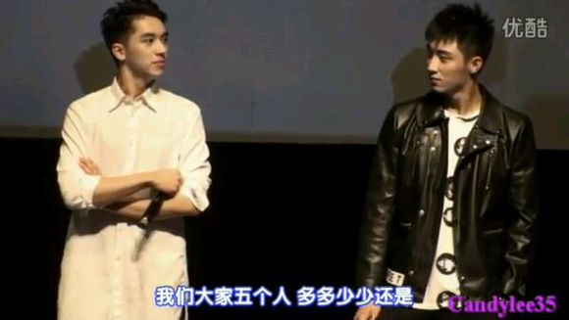  
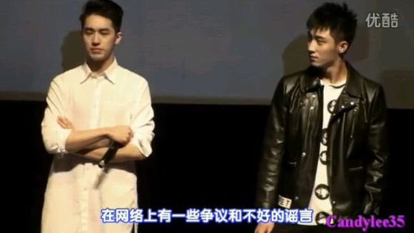  
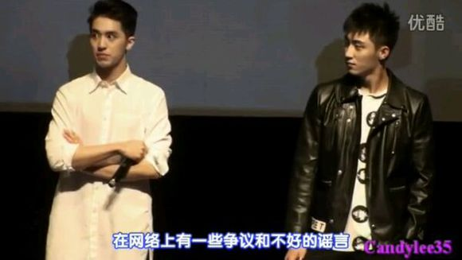  
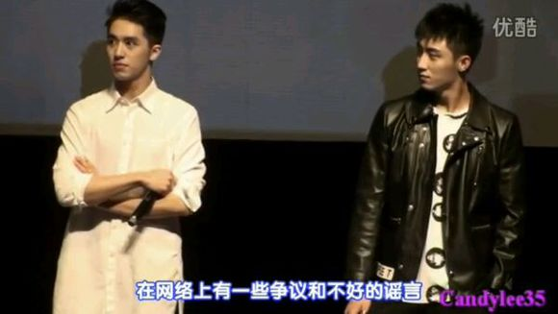  
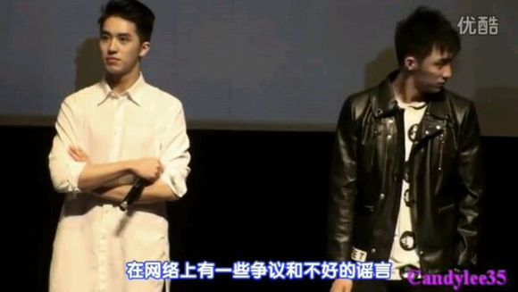  
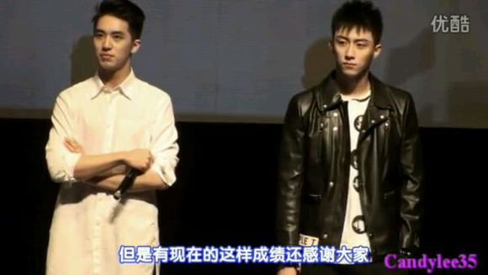

* [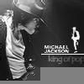](https://tieba.baidu.com/home/main?un=reffert530&ie=utf-8&fr=pb)
* [reffert530](https://tieba.baidu.com/home/main?un=reffert530&ie=utf-8&fr=pb)

[相濡以沫](https://tieba.baidu.com/f/like/level?kw=%E7%91%9C%E6%B4%B2%E7%9C%9F%E7%88%B1&ie=utf-8&lv_t=lv_nav_intro" \o "本吧头衔5级，经验值85，点击进入等级头衔说明页" \t "_blank)

**[5](https://tieba.baidu.com/f/like/level?kw=%E7%91%9C%E6%B4%B2%E7%9C%9F%E7%88%B1&ie=utf-8&lv_t=lv_nav_intro" \o "本吧头衔5级，经验值85，点击进入等级头衔说明页" \t "_blank)**

两个人的情感总会有萌芽心动的瞬间 暧昧吸引的甜蜜 矛盾徘徊的焦灼 冲突极端的苦闷 平静忧虑的伤感 和最终的统一和谐的幸福。

收起回复

[举报](https://tieba.baidu.com/p/4850603602?pn=23)|708楼2016-11-17 14:02

* [](https://tieba.baidu.com/home/main?un=AKB48SNH&ie=utf-8&fr=pb)

[AKB48SNH](https://tieba.baidu.com/home/main?un=AKB48SNH&ie=utf-8&fr=pb): 想到一首歌:稳稳的幸福

2016-11-17 14:13[回复](https://tieba.baidu.com/p/4850603602?pn=23)

* [我也说一句](https://tieba.baidu.com/p/4850603602?pn=23##)

* [](https://tieba.baidu.com/home/main?un=%E5%BF%83%E5%9D%9F%E7%9A%84%E4%BD%A0&ie=utf-8&fr=pb)
* [心坟的你](https://tieba.baidu.com/home/main?un=%E5%BF%83%E5%9D%9F%E7%9A%84%E4%BD%A0&ie=utf-8&fr=pb)

[心里有人](https://tieba.baidu.com/f/like/level?kw=%E7%91%9C%E6%B4%B2%E7%9C%9F%E7%88%B1&ie=utf-8&lv_t=lv_nav_intro" \o "本吧头衔9级，经验值1061，点击进入等级头衔说明页" \t "_blank)

**[9](https://tieba.baidu.com/f/like/level?kw=%E7%91%9C%E6%B4%B2%E7%9C%9F%E7%88%B1&ie=utf-8&lv_t=lv_nav_intro" \o "本吧头衔9级，经验值1061，点击进入等级头衔说明页" \t "_blank)**

我发10.15的吧  
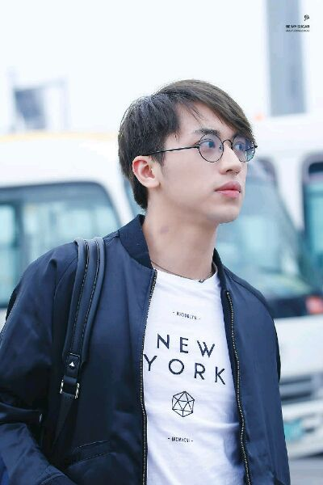  
  
  
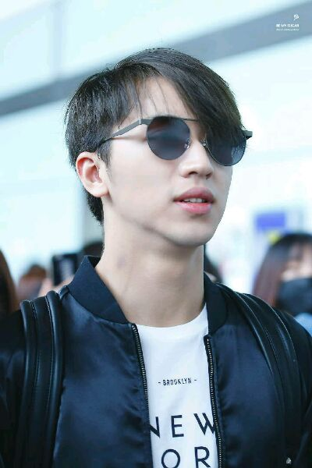

* [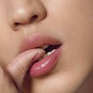](https://tieba.baidu.com/home/main?un=zxf020429&ie=utf-8&fr=pb)
* [zxf020429](https://tieba.baidu.com/home/main?un=zxf020429&ie=utf-8&fr=pb)

[你六我二](https://tieba.baidu.com/f/like/level?kw=%E7%91%9C%E6%B4%B2%E7%9C%9F%E7%88%B1&ie=utf-8&lv_t=lv_nav_intro" \o "本吧头衔6级，经验值192，点击进入等级头衔说明页" \t "_blank)

**[6](https://tieba.baidu.com/f/like/level?kw=%E7%91%9C%E6%B4%B2%E7%9C%9F%E7%88%B1&ie=utf-8&lv_t=lv_nav_intro" \o "本吧头衔6级，经验值192，点击进入等级头衔说明页" \t "_blank)**

11月14日

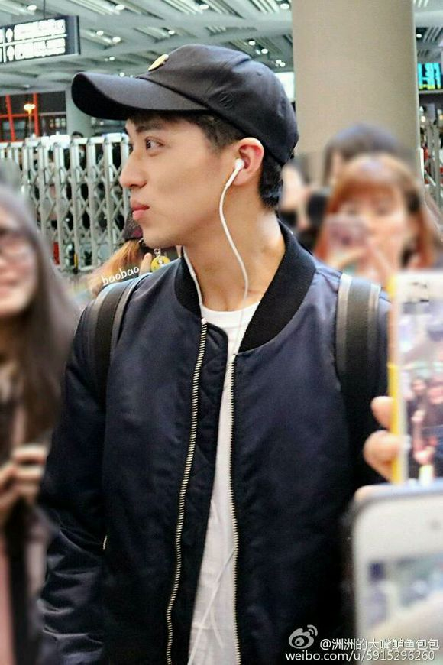

收起回复

[举报](https://tieba.baidu.com/p/4850603602?pn=23)|来自[Android客户端](http://c.tieba.baidu.com/c/s/download/pc?src=webtbGF)724楼2016-11-17 23:10

* [](https://tieba.baidu.com/home/main?un=lym_19940325&ie=utf-8&fr=pb)

[lym\_19940325](https://tieba.baidu.com/home/main/?un=lym_19940325&ie=utf-8&fr=pb): 洲洲这不穿着老大那件外套吗……带着老大的痕迹……真可以了

2016-11-19 10:50[回复](https://tieba.baidu.com/p/4850603602?pn=23)

2.22上瘾下架，2.23伊周杂志拍摄，瑜洲的第一次杂志拍摄，也是四美的第一次杂志拍摄，这天看到的第一个饭拍视频，洲喵身边跟了一个陌生男人，当时都以为是经纪人或者助理什么的，后来才知道是洲喵的朋友过来帮忙照顾他的，就是小史，伊周小史出现。昨天也说过，上见以后老大的态度开始动摇，开始有犹豫，所以这段时间到家暴，他们俩的氛围都是甜蜜的暧昧，洲喵给老大时间考虑，这段时间洲喵没有逼的太紧，他自己上见已经表白了，所以给老大一个考虑的时间，所以整个人也比较放松，而老大也开始没有那么逃避，因为这个时候，他有一点动摇了。所以这段时间他们俩的氛围还是挺放松的。  
伊周的四美研讨大会，印象深刻的细节，第一个问题记者问洲喵说，在上瘾里面其他几个都是白洛因的后宫，这个时候其他三个人都没神马太大的反应，而看你老大，表情不要太搞笑，excuse me？后宫不是只有我一个吗，我们看的是一部剧吗？？？你仿佛在逗我？？，转过头来看我们傻大树一脸“我就微笑的看你胡说”的样子也是不要太表情包。而我们的洲喵和稳稳居然一脸很认真挺记者问题的样子我也是real不懂了😂，其实他们三个的表情侧面反应出很多问题，洲喵和稳稳明显对这个问题没有太多的异议，甚至对记者描述的剧里他们四个的状态是表示认同的，大树处于一个他觉得，尤其对白洛因的感情是比较隐晦的，所以他一脸想表达“记者旁友们，你们懂得太多了”的情绪，而我们老大，表情简直感觉像第一次听说这件事一样，森马鬼，他俩也喜欢白洛因？？？这说明老大在拍戏的时候，真的除了他和洲喵的剧情之外，对其他人都也是不太看的到滴勒  
  
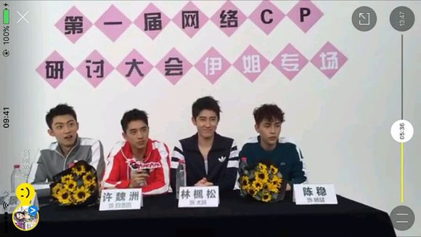  
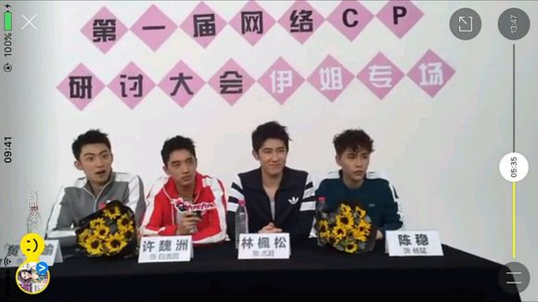  
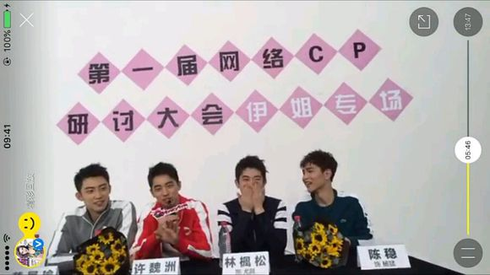  
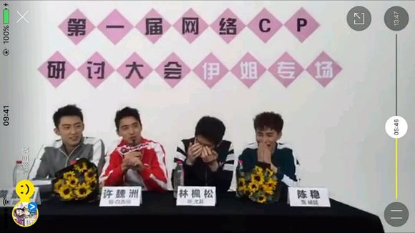

后面记者的问题是“尤其，顾海，杨猛，一夜情，结婚和恋爱他会怎么选。”这个问题一问出来，大树和稳稳马上就捂嘴偷笑，一脸准备看好戏的样子，你们俩也是当事人好不咯，好歹假装对洲喵的回答有一点紧张好嘛，而转过来看我们本来就已经受到他不是唯一后宫打击的老大，不是我说，真的是一脸吃了屎的表情，（好难过呀可还是要保持微笑，感觉快心肌梗塞的样子……）然而洲喵这时候居然真的认认真真的在想（请你稍微转转头，看看你旁边的怨夫），其实这个时候老大真的不是很想听到答案，也害怕洲喵说出什么让他吃惊的答案，于是他说了一句，我觉得这个问题是个坑，意思就是让洲喵绕个弯子就过去了，说完之后洲喵看了他一眼，然而……真的就只是看了一眼……（是个坑呀，没事儿，我自己就是开挖掘机的，科科），你老大这个时候在旁边真的快吐血了好吗！！  
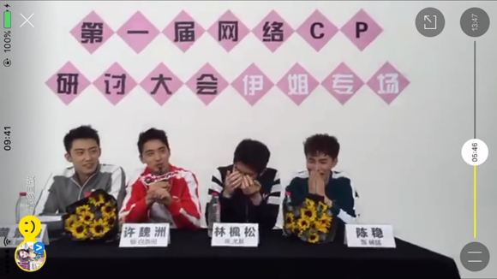  
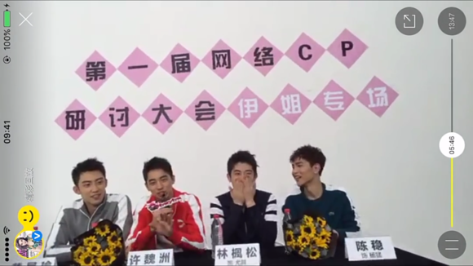

洲喵回答之前，问了一句“在这里面选吗”（指了指他们三个）然后记者说，只能在这里面选，不能选金露露，于是老大的醋坛子又打翻了“你还想选金露露”（你胆子挺大呀，连没来的都想选）。后面回答第一个说，一夜情选尤其，然后问为什么，估计洲喵也是有点不好意思，于是说“没有为什么”就准备回答下一个，让你被大树和老大拖住了非要讲原因，大树想知道纯粹是因为好奇，而老大是真的吃醋了，他在意为什么一夜情选尤其，然后洲喵说“因为帅呀”，老大顿时表示不服“我也帅呀！”（我的颜值可是不动产，我无敌碉爆帅你为什么不选我），洲喵看着老大可能有点在意了，于是小声的说了一句，因为我觉得我和你适合结婚……（excuse me，前面还白洛因和尤其呢，到了老大这就变成我和你了，大树表示不服！！）这个时候助攻稳准时上线，稳稳带着慈母般的微笑默默的在旁边说了一句“是表白了吗？”所以说呀，吃瓜群众的眼睛是锃光瓦亮的，稳稳和大树表示看穿了一切。然而洲喵的这个解释并没有让老大的心里有多好过，醋坛子越来越深，“你和我结婚然后去和他一夜情？？”这个时候老大对洲喵的占有欲简直不要太明显，然后洲喵老老大真的有点不高兴了，就转过头小声的带着点不耐烦的说了一句“我就这么一说嘛”（你看你这个人，怎么这么较真儿呢，我这不是回答问题没办法嘛……），回答之后洲喵感觉到老大浑身不高兴的气场越来越强烈，然后又转过头笑着又复述了一遍“我就那么一说～～科科”（大傻子，憋生气了，我假假的说的～～）  
  
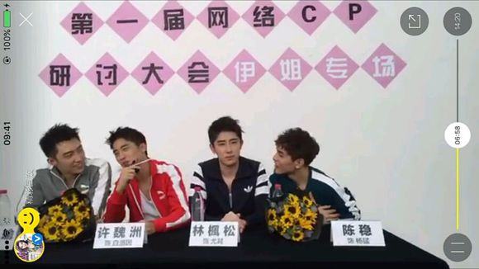  
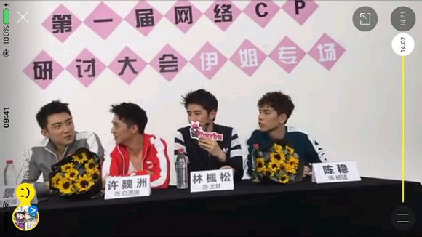

补一个洲喵说"选尤其"之后老大的表情，抿唇，老大一般抿唇或者咬唇，要不就是想事情，要不就是心塞塞（刚刚发了有敏感词又给我删了）  
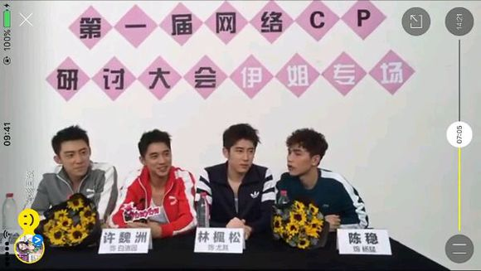

由于我们在他们感人故事是不是说对方上产生了巨大的分歧，于是我戴上耳机，冒着把耳朵震聋的风险，仔仔细细的再分析一遍，首先他们想了很久，然后记者问有吗？洲喵说“有呀，身边有跟多好哥们儿”（首先我觉得好哥们儿这个词一出来，就注定80％不是说的老大），然后洲喵接着说“我喝多了，然后一哥们把我……”这里还没说完老大就笑了起来，有的宝宝觉得老大是想到他们的事情所以娇羞的笑了，可是在我看来这明明和我腐女污笑一毛一样！！老大想歪了，而且还有的不高兴，这里想歪的不只是老大一个，还有稳稳，所以稳稳说了一句“把你扛着还是怎么了……”，然后这里洲喵明显有点感觉话题跑偏了，于是说了一句“把我扛回家呗”（如果是老大，他不会这么急着解释，他们之间没有发生什么，只是扛回家了而已）然后稳稳get到点会心的笑了。然后你们看看稳稳和老大的笑，老大的笑明显带着一脸不屑的样子（还喝醉……还把你扛回家）  
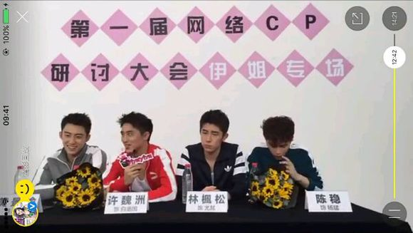  
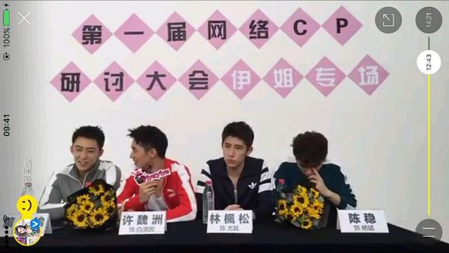  
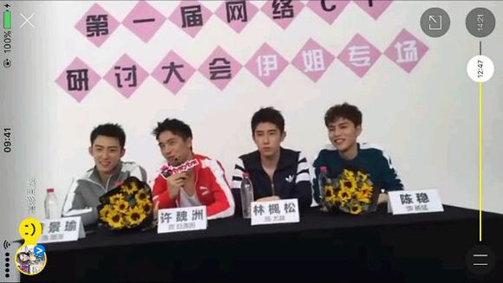

[](https://tieba.baidu.com/home/main?un=%E6%B2%9B%E6%9E%97%E7%88%B1%E9%9D%99%E5%A9%89%E4%B9%8B%E6%AD%8C&ie=utf-8&fr=pb)

[沛林爱静婉之歌](https://tieba.baidu.com/home/main?un=%E6%B2%9B%E6%9E%97%E7%88%B1%E9%9D%99%E5%A9%89%E4%B9%8B%E6%AD%8C&ie=utf-8&fr=pb): 每晚必看，当时看这个视频的时候，就觉着他们说的是同一件事，洲洲没说完，鲸鱼就笑了，这个笑当时第一感觉就是他知道洲洲说的什么事。后来主持人也问了鲸鱼同样的问题，鲸鱼回答，把他放到床 上，拍照他了不生气。好像是这么说的，记不清了。而且他们俩在一起相处太多了，也可能不是恐龙睡衣那次。

[举报](https://tieba.baidu.com/p/4850603602?pn=24) | 2016-11-18 00:52[回复](https://tieba.baidu.com/p/4850603602?pn=24)

关于洲喵说的那句“就像白洛因扛着顾海一样”，他这句话说的苍白小声而且没有感情，我觉得真的就是一个非常正常不过的描述。然后老大笑着调侃说“然后把你丢在床上拍照片”，然后洲喵也笑了，还指着老大，虽然没有说话但是表情就像再说“你怎么这么污，就知道想着这些乱七八糟的。”之后洲喵说了一句，有些宝宝说，洲喵说的是“你真的拍了？”其实不是，洲喵说的是“不过真拍了”笑完以后还对着前面说了一句，真拍了，（大家其实可以想想，如果是恐龙睡衣那次洲喵怎么可能说，你真的拍了？都发微博了，全世界都知道拍了好嘛……），而关于老大说的，我说了，我倾向于老大随便说的，老大说出来以后洲喵还笑了一下，感觉像是说“你怎么和我说一样的”，如果老大不是随便说，可能说的洲喵，但我还是觉得可能性很小，而洲喵说的我觉得肯定不是老大，综上，我还是觉得他俩说的不是一件事  
  
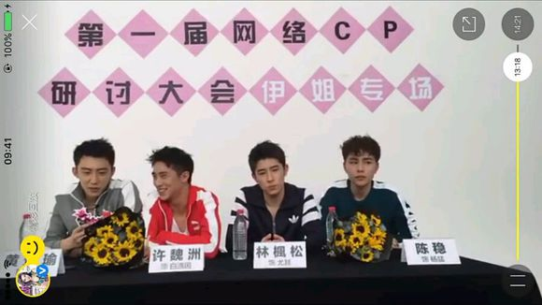  
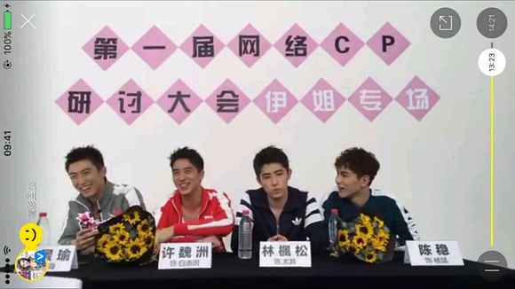

还有一个问题，问他们谁最帅，也没什么重点，无非就是老大抢过话筒说他最帅，然后你洲喵抱着老大的手臂不撒手，我的重点在，稳稳和大树都说大哥最帅，你洲喵说。黄景瑜最帅，妈妈呀！！我真的好像听洲喵叫老大“哥哥”！！！想想我就受不了！！！（茶茶自己拍拍胸脯努力的淡定）  
下面一个问题，问老大，说网友问如果洲喵和女朋友同时掉水里，他救谁，这个问题一问出来以后，洲喵马上集中了注意力，很想听听老大会怎么回答，然后老大一脸我被下套了的表情，不过我们老大是机智的（不像洲喵自己挖坑往里跳）于是对着洲喵说了一句“你俩还有事儿呀，你俩”（我也是佩服我老大的思维能力，居然最先想到的是他女朋友怎么和洲喵在一起😂），然后老大说他很讨厌这种问题，觉得这种问题和“你女朋友和你妈同时掉水里你救谁”是一样的问题，话说我可以这么想么，女朋友和洲喵，女朋友和妈妈，所以洲喵和妈妈是一样重要的罗（管他是不是，我觉得是，科科科），然后老大说“凭什么我妈妈掉水里，凭什么我家人掉水里”。这里老大说了“妈妈”也说了“家人”可是没有说“女朋友”，他们俩对女朋友这个词挺敏感的，所以老大绝对不会说“凭什么我女朋友掉河里”因为这样说，洲喵心里绝对会不舒服  
  
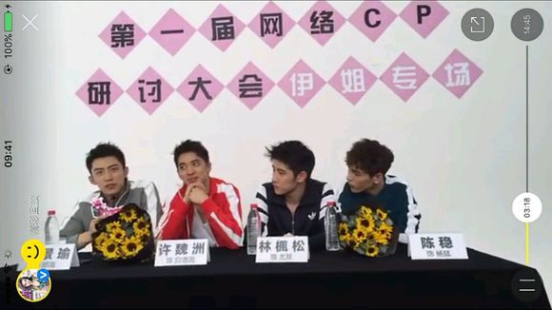  
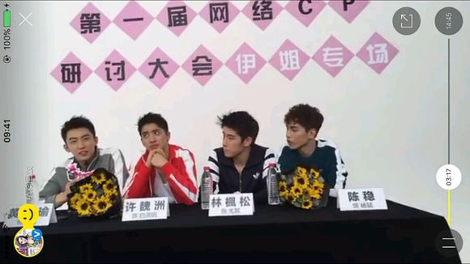  
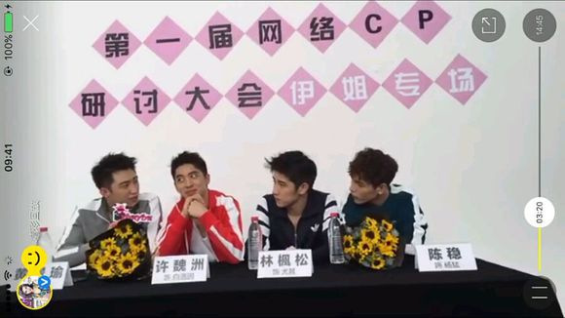

这层又给我删了，截图重发  
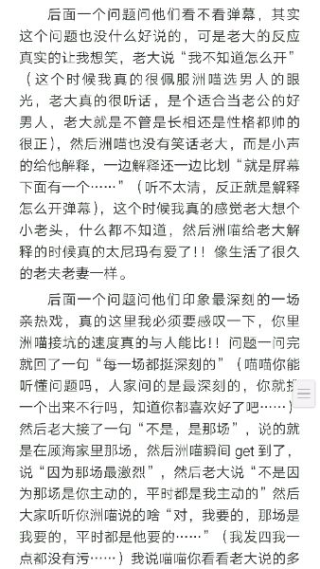  
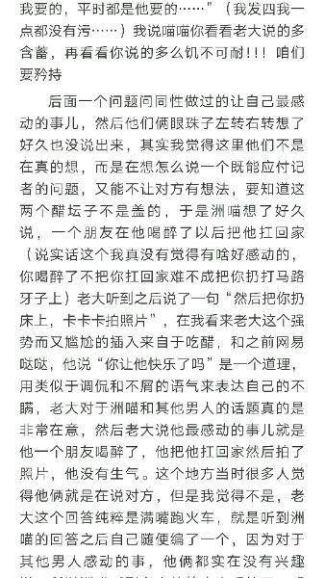

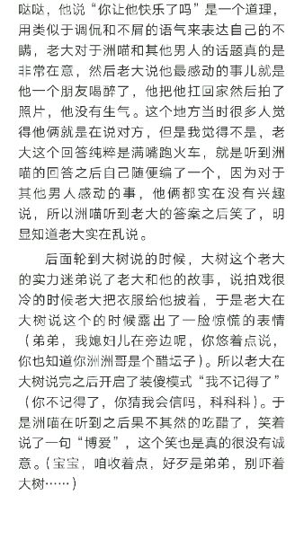



[](https://tieba.baidu.com/home/main?un=%E6%B5%81%E6%B5%AA%E5%A4%A7%E5%A4%B4%E5%85%94&ie=utf-8&fr=pb)

[流浪大头兔](https://tieba.baidu.com/home/main?un=%E6%B5%81%E6%B5%AA%E5%A4%A7%E5%A4%B4%E5%85%94&ie=utf-8&fr=pb): 最后大树说完以后，洲洲立刻回头问鲸鱼你还记得么，然后鲸鱼磕磕巴巴的说不记得了，洲洲说完博爱以后鲸鱼都不笑了，真的秒怂啊😂

2016-11-18 15:23[回复](https://tieba.baidu.com/p/4850603602?pn=25)

下面一个问题，记者说上瘾里面有很多被减掉的镜头，问他们能不能现场演绎一下，洲喵听到之后马上不厚道的笑了“神马？你知道我们被减掉的都是森马吗，还让我们现场演绎，科科科”，然后记者说先请瑜洲演绎，于是老大开始沉思想对策，然而你洲喵一脸“不会吧，你们真的想看现场版的袋鼠啃猫？”顿时有点羞羞哒，然后转回头对着老大笑了“大傻子……我们删掉的部分演出来不会被警察叔叔抓走吗……”这个时候老大充分表现出了他的聪明才智，胡说八道，说“有一场是我暴打他，满墙都是血……”胡说八道没糊弄过去，然后开始说“我们这个片段正剧里面被减掉的在这演会不会影响正剧的收视率呀”然后记者也是真心想看，于是说“反正现在卡住了，没有关系”（佩服记者的坚持不懈，我老大真的没有一点想演的想法好嘛），于是记者说“卡屏了，卡住了”老大说“卡住了，不演了”（老大是真心拒绝这个提议）然而洲喵说出一句让我惊呆的话“卡住了，那我们就出声音就行了，啊～耶～啊～”（原谅茶茶真的不得不想歪，许啾啾我问你你满脑子都在想着神马，污！！！）然后老大听到也惊呆了，说了一句“卧槽”（你说这什么呢你，你老公我好不容易避开这个坑，你倒好，直接跳到坑底，另外，把你的叫声给我憋回去！！！！）  
  
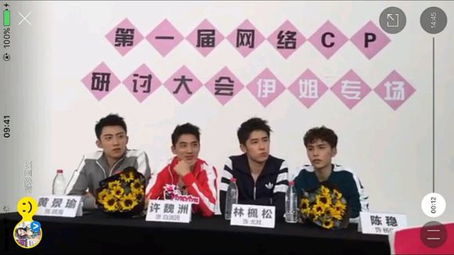  
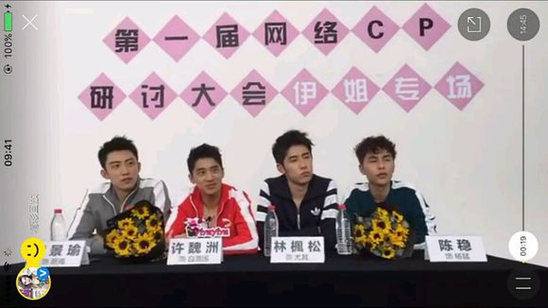  
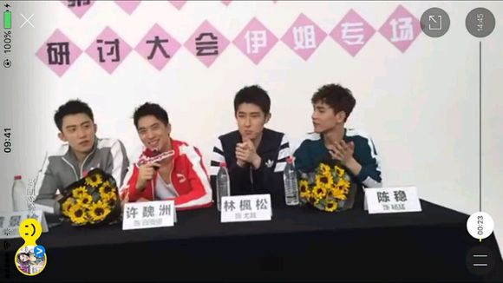

后面问上瘾由于一些原因下架了，问后面的剧情，然后他们说跟多大戏情感爆发戏都在后面几集。记者问，本来预定会拍第二季，然后现在还会不会拍……说到这个问题的时候他们的表情一下子就暗下来了，特别是老大，估计是知道不会拍了吧，后来洲喵说了一句“这个问题，拍呀，不是说了吗，第二季，有这个计划”洲喵这里虽然说了有这个计划，但是吞吞吐吐的语气也是说明自己也是很不确定的吧，然后记者问“四位都会参与吗？”洲喵说“会”然后转头看着老大，也是很想知道老大的想法吧，老大说“看国家给不给我们机会”，后来洲喵很肯定的说了一句“肯定会”然后问他们“会吗？”稳稳和大树也肯定的点头说会，而这里老大的表情其实是有那么一点点不确定的，只是微微的点了点头，然后眼睛向下看了一眼，往下望的时候绝对是在想事情（虽然洲喵这个时候问的是稳稳大树），甚至前面问他的时候他也没有正面回答，而是说“看国家给不给我们机会”，所以这里老大的表情要不就是他觉得第二季会很难再有，要不然就是不确定自己到底会不会拍第二季，他不想在他不确定的时候给观众答案，也不想给洲喵答案，前面其实我说过，老大一直在努力的出戏（虽然并没有用），然后有些宝宝说，他们还要拍第二季的有什么可出戏的，第一我之前说过这段空隙时间演员不会永远以角色的身份生活，第二老大会不会拍第二季都是个未知数，先不说允不允许拍，就是允许，如果老大当时铁了心躲着洲喵，这第二季他也许就是没有打算再拍了。  
  
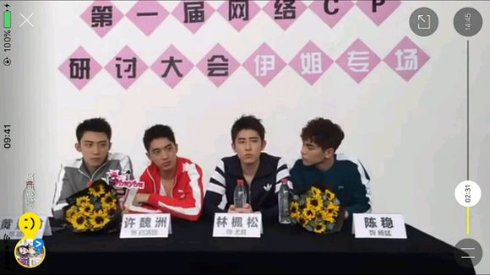  
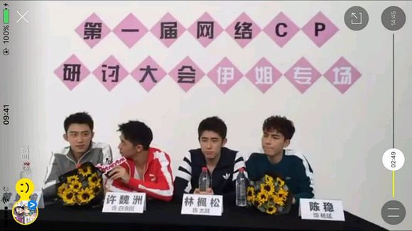  
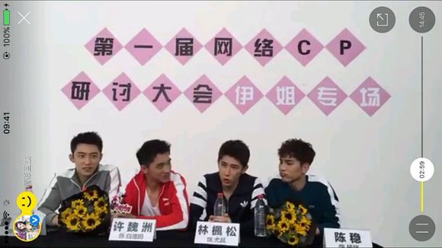  
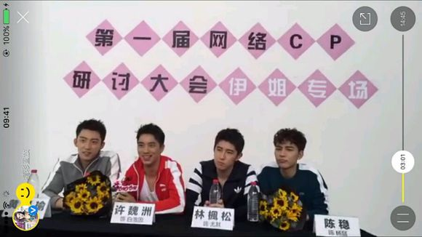

后面一个问题，让老大现场一段柔术，然后说“你需要许魏洲做一下你的配合吗”，其实一开始说柔术的时候洲喵就已经有点蠢蠢欲动了，知道肯定是双人柔术（邪恶），然后听到叫他的时候一副“我就知道肯定会有我的表情”  
后面柔术部分，你洲整个过程都是娇羞又娇弱的样子，老大的柔术讲解部分我就不说了，当时老大抓住洲喵的手臂，然后你里洲喵一脸手快被掰断的表情，excuse me，宝宝，你反应的太早了，老大根本就还没用用力好嘛？？？后来当老大真的用力把洲喵的手往下扯的时候，洲喵一下就栽到地上去了，茶茶用一百包辣条做赌注！！洲喵绝对是自己用了一点惯性趴下去的！！！老大根本就没有很用力，他自己就下去了😂，后来起来之后，洲喵一边揉手腕还一边做出很委屈的表情，（我真的很想问问许啾啾小朋友，真的辣莫痛吗？？）这就算了！！后来还撅着嘴用一脸委屈的眼神看着老黄（讨厌！你怎么这样，把人家手弄疼了，555~），于是这个表情成功的撩到了某瑜，马上小心赔罪“没事吧”然后用标准扶孕妇的姿势吧洲喵扶着坐好……（你个心机猫！！！）坐下之后大树洲喵“疼吗”，然后你洲喵一脸习以为常的样子，说“习惯了，这就是爱”（说实话，我真的觉得许啾啾这里有秀恩爱的嫌疑，你说实话，你是不是对老大给大树弟弟披衣服怀恨在心！！！！）说完还一脸微笑的表情（大树表示被虐狗了）我只能说我不懂你们谈恋爱的……  
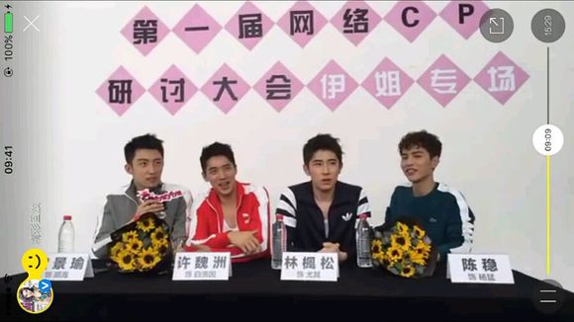  
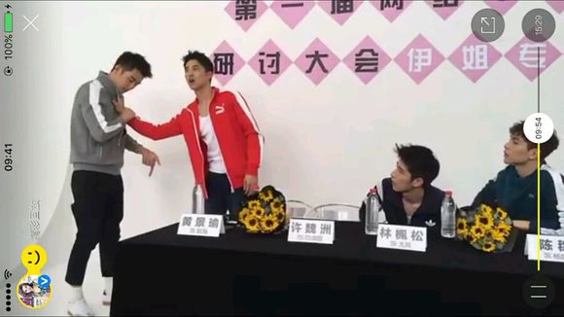  
  
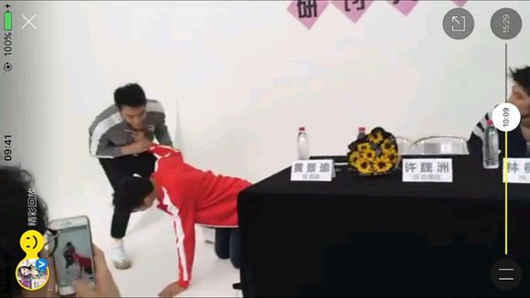  
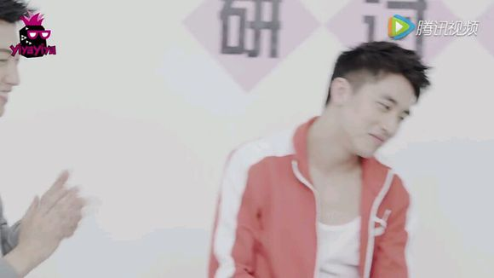  
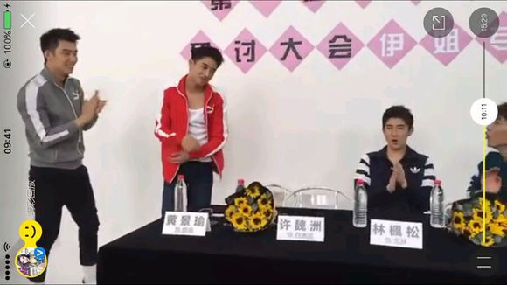  
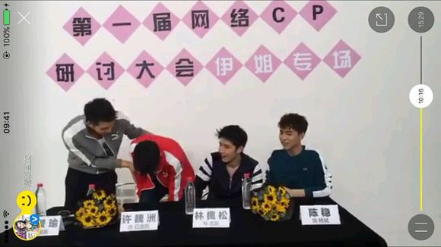

最后一个问题问“洲洲，你的眼睛这么美，要不要表态一下有没有动过呢”（记者提问也是很有技术含量，拐弯抹角的问洲喵的眼睛是不是动过）然后洲喵说“你问的问题都很别致”后面洲喵就开始说他做眼睛的原因，大家应该都知道，我就大致说一下，洲喵家里遗传的眼睛肌无力，所以高中去做了手术，做手术之后会有一条疤，所以做了双眼皮掩盖一下（这点没有说，但是听说是会留疤），洲喵还说很多人问过他这个问题，我觉得大多是说他在弹幕上看到的疑惑吧……说完之后稳稳大树都鼓掌，觉得很佩服他的勇气，能够坦诚的说出来，其实当时我最开始知道的时候也觉得很佩服洲喵能够坦然说出来的态度，但是这个时候老大只是顺带着鼓了一下掌，要知道以往洲喵不管是好嘛，老大都会很热烈的鼓掌什么的，这个时候他更多的是心疼吧，在这么多人面前说出来，而且大家对于洲喵双眼皮这件事一直都谈论这件事老大肯定也是知道的，所以肯定也是心疼的，本来是洲喵身体上的伤痛，还被别人嘲讽，老大听着肯定也不是很舒服。而是在洲喵讲的时候老大也是一脸心疼，特别是洲喵说到如果不做手术老了也会像他爷爷一样的时候，后来洲喵说的时候老大还往记者处看了一眼，是想看看他们的反应吧，不想让洲喵认真说的时候下面的人还一脸不相信，所以他也在默默的观察其他人有没有对洲喵说的时候心存怀疑，觉得他是在解释，也是真的很关心洲喵了吧  
伊周拍摄之后，瑜洲和小史一起下班去吃饭了好像，然后他们坐的那辆星空车（照片找不到了）走了，在车里洲喵拿着老大的手和粉丝告别，总之这天他们应该都还比较开心。  
  
  
  
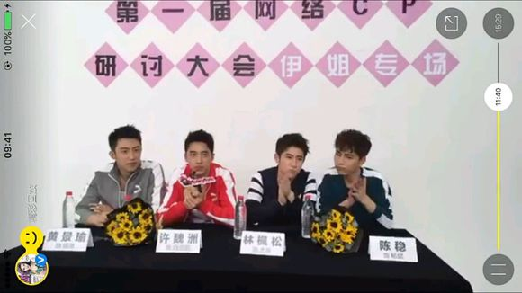  
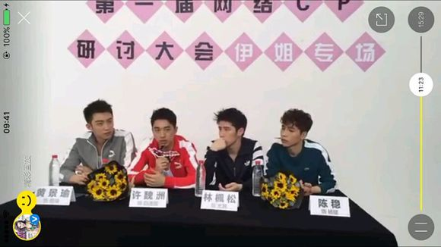  


漏了一个问题，问他们四个是不是直男，重点在洲喵的回答，他说了两个字“你猜”关于这两个字我想大家都再熟悉不过了，每次洲喵不像说谎又不想说实话的时候就会这样说，而这个问题为什么洲喵要这样回答呢，不是因为他不是直男，而是直男只喜欢女人，而这个时候洲喵爱的是老大，所以他潜意识的不想说自己只喜欢女人，所以才说了“你猜”  
伊周分析终，下一篇，反家暴

2.26凌晨，那天我还记得我正准备睡觉，然后刷一下微博，微博首页顿时炸了，原因是柴鸡蛋的微博上突然发出来一条大概是语音还是录音的东西，我没有听见，也没看见，我刷微博的那个时候已经删了，后来据说是里面是柴鸡蛋和谁的对话，牵扯到洲喵，意思就是柴鸡蛋qian了洲喵，然后还牵扯到上一部剧的FJY，说以前她们也有过关系（当然这个后来证实是假音频，柴鸡蛋的微博被盗号了，是有人故意的），当时我看到的时候睡意一下子就没了，！然后整个人心都揪在一起，心里只剩“卧槽！！卧槽！！卧槽！！”我当时的第一反应就是，他妈的是谁这么整洲喵，因为我完全不相信洲喵会做这种事情，而作为一个腐女，我也完全不相信柴鸡蛋这个腐女头子会qian自己的耽美男演员，而是最好笑的是音频里说的是8000块钱shui了我洲！！！先不说可不可能的问题，尼玛，洲喵家里这么有钱，你说出来谁会信，当时我整个人都是懵的，然后就刷着首页，然后就看见首页上在说，洲喵一直上线，其实我当时看到的时候真的很心疼，第一次遇到这种事，谁会不害怕，谁又会不生气，洲喵一直上线，无非就是看粉丝的反应（不可能是和老大打电话，要不然反家暴的时候也不会那样），他害怕有人会相信这件事，因为这个时候他根本就无力去辩解这个事情，所以他一直上线，看微博上大家的反应，大家会不会相信这件事情。那天我基本一晚上都没睡，就看着首页上说，洲喵一直上线，后来老大也一直上线，大家全都跑到柴鸡蛋的微博下面去问她，让她出来解释，柴鸡蛋于2.26发出了律师函声明，然而也没有下文了……  
第二天是反家暴直播（当时我天真的以为会是视频直播，然而没想到是图文直播，当时图文出来的时候我一脸懵逼……），我还记得当初直播时间是下午两点，反正我提前一个小时就开始下了网易app等直播，当时我是真的很着急着想看看，因为凌晨出了这个事，洲喵和老大应该都是一晚上没睡，所以当时很担心洲喵的精神状态，怕他会很憔悴，我之前也说过，反家暴我差点出坑，因为当时作为我一个粉丝的心态，我觉得他们俩个感情是很好的，出了这种事情，第二天老大肯定会是一种很担心和关心的状态，也许他看见洲喵不开心还会想尽各种办法逗他开心，然而当家暴直播开始的时候我简直就是整个懵逼了……他俩不仅没有一起来，而且两个人的状态完全就是不说话，甚至招呼都没有好好打一个，当时我真的整个人的心都是凉的，我心里想着，完蛋了，我饭的cp走不下去了……这尼玛的两个人是什么状态，一个刚被黑，另一个一点儿反应都没有，然后两个人感觉像陌生人一样，我当时真的是整颗心透心凉……  
这个和上见一样，还是那句话，当时所有觉得奇怪的地方现在看起来很心痛，当时反家暴的气氛，两个人在冷战，而且很明显是老大生气了，因为虽然前面两个人都没有说话，后面洲喵有意无意的在试好，而老大真的就是一副我在生气的表情，整个人都散发着我不想理你的表情，而关于为什么老大会生气，从他们俩个的表现来看，洲喵出事儿的时候没有联系老大（洲喵的性格很明显，他就喜欢自己硬抗着，所以我觉得他没有主动联系老大）很多人觉得老大生气的原因在于洲喵和柴鸡蛋传出这种事情没有和老大解释，所以老大生气了，反家暴的时候这种状态就是想告诉洲喵，我在等你的解释，但我觉得这种说法真的不太可能，大家可以想一想，我们作为粉丝，第一眼看到这个消息的时候第一反应就是洲喵被黑了然后是担心，根本就没有怀疑过，我们作为粉丝都不会相信，老大这么爱洲喵，他会相信这种事情吗，他更多的是心疼和担心吧，洲喵的人品怎么样，老大怎么会不清楚，他怎么可能会怀疑洲喵，而且他俩和柴鸡蛋一起呆了这么长时间，怎么可能相信这种传闻，我相信洲喵也相信老大，所以说老大根本不是在等洲喵给他一个解释，他生气也不是因为洲喵没有给他解释，所以说，老大到底在生气什么呢，他生气洲喵受了委屈没有和他说……他怪洲喵自己一个人扛着不告诉他……他觉得自己被洲喵忽视了觉得自己在洲喵面前没有用……他心疼了……其实我们可以看到，老大真的是在逼自己不要理洲喵，其实看到洲喵的那刻他就心软了，就不想生气了，洲喵坐在那个地方，当时真的有一种很可怜的感觉，当时遇到这个事情，洲喵肯定也会害怕的，而且第二天马上就是活动，现场的工作人员肯定也知道了这个事情，他一个人去的时候，也会想周围的人会怎么看他……所以老大看到这个样子的洲喵又怎么会不心疼，所以之后洲喵小心翼翼的像他示好，他也就没生气了，归根结底，老大就是心疼洲喵受委屈了，怪他受了委屈一个人扛着

* [](https://tieba.baidu.com/home/main?un=%E5%8D%97%E8%BE%B9%E5%A4%A9%E5%A0%82&ie=utf-8&fr=pb)
* [南边天堂](https://tieba.baidu.com/home/main?un=%E5%8D%97%E8%BE%B9%E5%A4%A9%E5%A0%82&ie=utf-8&fr=pb)

[盯妻狂魔](https://tieba.baidu.com/f/like/level?kw=%E7%91%9C%E6%B4%B2%E7%9C%9F%E7%88%B1&ie=utf-8&lv_t=lv_nav_intro" \o "本吧头衔7级，经验值264，点击进入等级头衔说明页" \t "_blank)

**[7](https://tieba.baidu.com/f/like/level?kw=%E7%91%9C%E6%B4%B2%E7%9C%9F%E7%88%B1&ie=utf-8&lv_t=lv_nav_intro" \o "本吧头衔7级，经验值264，点击进入等级头衔说明页" \t "_blank)**

看反家暴最让我感动的是，本来不搭理洲洲的老大，在转身看到洲洲家暴妆的时候，瞬间一脸心疼 而且摸着他的脸问 这是眼泪吗，问了好几遍，其实在生气也是自己的事 但看你眼角有泪任然止不住心疼，所以最后互动环节，在洲洲脸上化了个小太阳，遮住了他的眼泪 真的这个举动看的我特别戳心。

收起回复

* [](https://tieba.baidu.com/home/main?un=yellow%E7%89%99%E7%AD%BE%E5%84%BF&ie=utf-8&fr=pb)
* [yellow牙签儿](https://tieba.baidu.com/home/main?un=yellow%E7%89%99%E7%AD%BE%E5%84%BF&ie=utf-8&fr=pb)

[暖心宝贝](https://tieba.baidu.com/f/like/level?kw=%E7%91%9C%E6%B4%B2%E7%9C%9F%E7%88%B1&ie=utf-8&lv_t=lv_nav_intro" \o "本吧头衔8级，经验值718，点击进入等级头衔说明页" \t "_blank)

**[8](https://tieba.baidu.com/f/like/level?kw=%E7%91%9C%E6%B4%B2%E7%9C%9F%E7%88%B1&ie=utf-8&lv_t=lv_nav_intro" \o "本吧头衔8级，经验值718，点击进入等级头衔说明页" \t "_blank)**

补星空车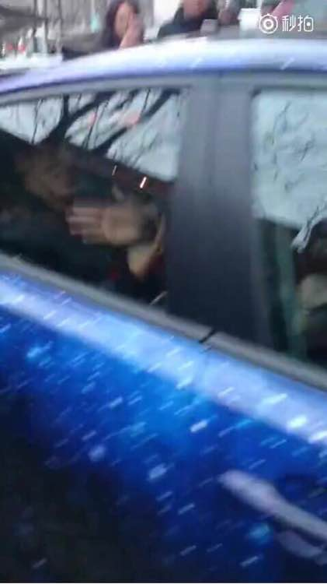

关于反家暴直播，其实后来有过一些说法，就是说当时本来是准备视频直播，然后后来受到一些阻拦，也就是说两人当天的气氛太过于异常，所以最后没有视频放出来，对于这个说法，我是真不知道，但是当时我看直播的时候，不记得是反家暴之前还是之后，是沈煜伦的直播，那个直播也是图文直播，没有视频的，所以对于瑜洲图文直播的方式我没有太大的怀疑。  
反家暴其实是一个很重要的转折点，2.20是洲喵的最后一搏，也就是说这次示爱不再是那种暗示，而是他把表白说出口，也就是从心里坦白，他爱老大，想和他在一起，不想和老大再保持那种暧昧和不清不楚的关系，所以2.20是洲喵最后一次尝试，因为从之前《算什么男人》中的情绪看来，洲喵确实觉得已经无能为力了，甚至有点绝望，所以在这种情绪的推动下，才会有了2.20的表白，在崩溃边缘的一次表白，也是洲喵的最后一次尝试，所以当他说出口之后后面几天他的心情都还是比较轻松的，因为他觉得自己已经做出了所有的努力，所以坦白之后反而放松了，而且那天老大确实有动摇，我相信洲喵也是感觉的到的，2.23伊周拍摄，2.25yoyo拍摄，这两个我说过，俩个视频的状态很像，就是感觉挺放松的，虽然老大还是有逃避，但是起码感觉的到洲喵表白之后老大没有明显的拒绝，或者说洲喵没有急着逼老大做出决定，而且从洲喵俩个杂志的拍摄状态来看，他的示爱还是表现的很明显，因为从2.20他感觉到了老大有那么一点点的动摇，所以才会继续表现的那么明显。2.25洲喵发微博“不要偷看我哟，算了你看吧”，这点后来猜测说的是洲喵下班被粉丝包围的时候老大在窗口偷看的那件事，所以从这件事儿来看2.25他们俩的状态还是不错的，而洲喵的《十年》是2.27，也就是他打算放弃的那个时候，也是借这首歌像老黄施压吧，意思就是我不想和你暧昧下去，不想和你不明不白的，所以才有了十年，那么我们回头看看，2.25还好好的，2.27就这样了，所以我们完全有理由相信是反家暴那天出了问题。  
下面让我们分析分析，从凌晨到反家暴可能发生了什么事情，首先我们来看看瑜洲反家暴时候的状态，很明显看出来是他们在冷战，而生气比较坦然的明显是老大，也就是说他有足够的理由来支撑他生气的这个情绪，就是说他没有理亏，而洲喵当时生气明显是一种耍小脾气的感觉，你不理我，算了，我也不理你，所以后来洲喵才会小心翼翼的去示好，要知道，如果理亏的不是洲喵，以洲喵傲娇的性格，他是不可能去示好的。  
下面分析第一种可能性，凌晨洲喵出事之后，我有理由相信洲喵没有第一时间给老大打电话，甚至可能他给鸡蛋打了电话（当然就是询问发生什么事儿了），都没有给老大打电话，因为洲喵的性格太过于强硬，他就喜欢硬撑，所以当他出事儿的时候他绝对不会主动给老大打电话，另一方面，洲喵其实自尊心很强，在平时的时候，也许他可以放下自尊去爱你，去向你示爱，但当洲喵受到委屈的时候，以他的性格，他绝对不会去向老大诉苦，去向他求助，更何况这个时候老大还在逃避，在躲他，所以说洲喵从哪种方面来说，他都不会主动联系老大。从老大这方面说，他是肯定知道了这件事儿，什么时候知道的我们不得而知，知道之后老大也是没有立刻给洲喵打电话，他在等洲喵给他打电话，因为洲喵出事儿之后肯定给周围亲近的人说了这件事，而他却没有和老大说，所以老大知道之后开始不高兴，另外一点我也说过，这个时候老大很纠结，所以他不知道该以什么样的身份和语气去和洲喵说，如果他说“我相信你”会不会显得太过暧昧，在他还没有决定的时候，这句话无疑是给了洲喵一个希望，而如果他说“这件事怎么回事儿”又会不会让洲喵觉得自己不相信他，甚至是像情侣间的询问，所以他很纠结，不知道他该以什么样的身份去问这件事儿，所以他等着洲喵给他打电话，而洲喵是肯定不会主动给老大打电话的，所以老大觉得洲喵出了事儿不给他说，他生气了，这里虽然说老大没有主动给洲喵打电话，但是他做出了行动甚至是暗示洲喵说，这件事儿我知道了，我很担心你，我等着你给我说，就是老大那天晚上不断的上线，这件事洲喵肯定会知道，所以老大就一直等着洲喵找他，而洲喵却没有，所以他们最后因为互相都没有找对方而生气了。  
第二种不负责任的推断，洲喵出了事儿之后老大马上就知道了，并且马上给洲喵打了电话，问他有没有事儿，问是怎么回事儿，而这个时候洲喵的心情肯定也是很焦躁，所以他可能会说类似于“我怎么知道”这样的话，而这个时候社会经验比较丰富的老大不免会想会不会是CJD搞的鬼，所以他会把这种想法给洲喵说，并且会提出他打电话去问问她，而这个时候如果老大是这样的做法，我想以洲喵的性格他是绝对会拒绝的，他觉得我可以自己去处理这些事，而且就算CJD是老板，毕竟她是个女孩子，就算有什么疑问也该我自己去问她，你这样气冲冲的去质问她又算什么，我自己的事情我可以自己处理。

另一方面洲喵也会觉得，你不是一直躲着我吗，逃避我吗，现在又这个样子算什么，如果你直接说你在乎我，你担心我，也许我会接受你的帮忙，可是你顶着和我不清不楚的关系来帮我解决这些事情，我不需要……  
所以洲喵这种态度也是在逼老大吧，如果你不爱我，如果你不接受我，我也没有必要接受你的帮忙，如果他们是这样的态度的话，我想最后一定是闹的不愉快的，所以第二天家暴的时候两人继续冷战，而洲喵先示好的原因就是毕竟老大是好心，是担心他，可是自己却是那个态度，也许在当时他情绪不稳定的时候觉得没什么，但当第二天情绪有所好转的时候想起来会觉得还是自己理亏吧，所以老大他才会生气，他怪洲喵不接受自己的帮助，怪洲喵把自己排除在外，所以而当老大第二天看到洲喵那个样子，想起他晚上装作很坚强，装作不用他帮忙，装作没事儿，可是现在就在他旁边，看起来那么委屈，那么可怜的样子，老大又怎么会不心疼，所以他才会硬撑着生气，心里明明已经心疼的不行了，还是装作生气的样子  
以上两种是茶茶觉得比较可能发生的情况，不负责任的分析

下面开始分析家暴视频和图片中中记忆比较深刻的点，首先是一张照片，是洲喵刚刚来的时候的照片，这张照片就是我说他们俩来招呼都没有好好打一个的状态，俩个人甚至不能说是像陌生人，知道的觉得是在冷战，不知道的肯定觉得是一种很尴尬的状态，看老大的状态，完全是一副赤裸裸生气的样子，而且眼里看着下方，根本就没有一点要理洲喵的感觉，而我们在看看洲喵，虽然他也没有看老大，但是余光明显有往老大的方向瞟，其实光从照片上来看，感觉更生气的更明显的是洲喵，为什么会有这种表现，明明该生气的是老大，这是因为老大从凌晨就一直在生气，而且他不是真的生气，是觉得洲喵受委屈了不向自己说，所以老大的生气已经持续了很长一段时间，所以这个时候尽管老大还是生气，但是心里其实已经有一点缓和了，毕竟他生气的根源是由于心疼洲喵，而洲喵明显来的时候是没有在生气的，只是他看到老大不理他，所以就赌气，好呀，你不理我，那我也不理你，所以从图片上来看，反而洲喵更生气，甚至进来之后口罩都没有马上取下来，这种行为其实是有一点逃避和躲藏的意识，就像当我们不太有安全感的时候，就不想取下可以遮挡住自己的东西（当然后来肯定还是取了，因为马上就要化妆了）  
而后来口罩和帽子取下来以后情况也没有好到哪里去，老大任然在生气，所以他依旧没有看洲喵，而洲喵要不就偷看老大，要不然就是转过头不看他，其实洲喵的这个行为简直就是赌气的典范，因为他根本就不生气，只是因为老大不理他，所以他也不理老大，他转过头的原因也是因为，如果他不转过头，那么他一定会忍不住去看老大，所以他用这种肢体上的反行为来抵抗他心里想去接近老大的想法，因为洲喵好强，所以这个时候他还不想示弱。而老大是真的不想理洲喵，他能是洲喵拒绝他帮助，把他排除在外的想法伤到老大了，其实我觉得老大还有一种情绪，那就是这个时候老大的纠结达到极点，洲喵出事儿让他心疼，他知道洲喵不让他帮忙就是逼他表态，可是他还是犹豫不决，所以这种心情也让他自己很苦恼。  
接下来看一张老大的照片，这张照片一眼就能看的出来老大心情低落到了极点，形态也是纠结到极点，又担心洲喵出事儿了又因为洲喵拒绝他的帮忙生气，另一方面他也在想自己该怎么办，洲喵的这种做法逼的他不得不想，整个人也是很无助的感觉……  
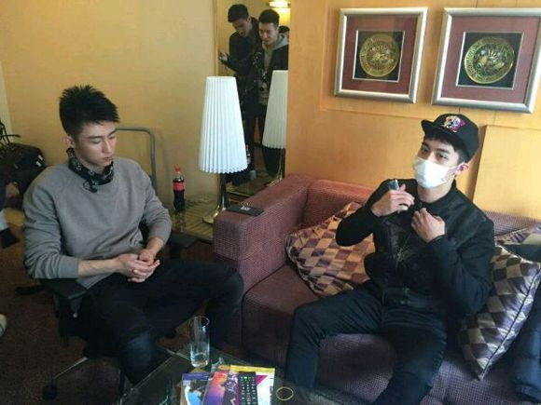  
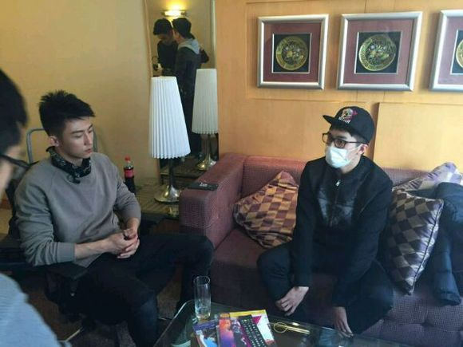  
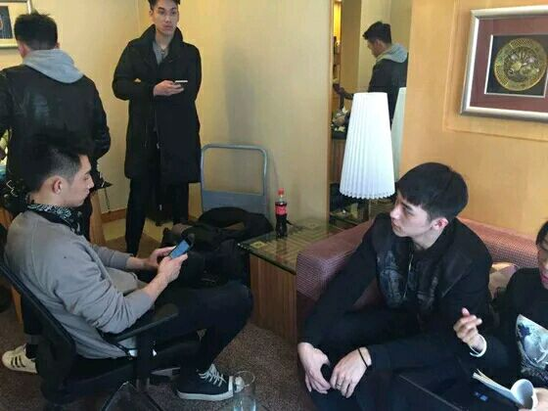  
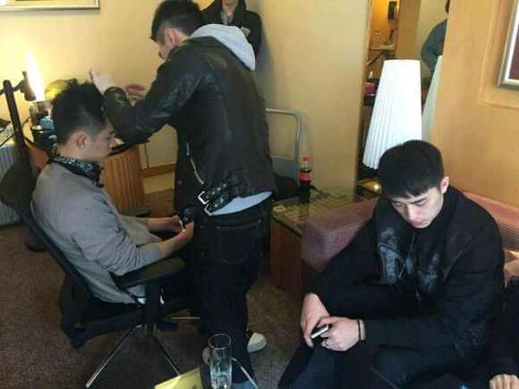  
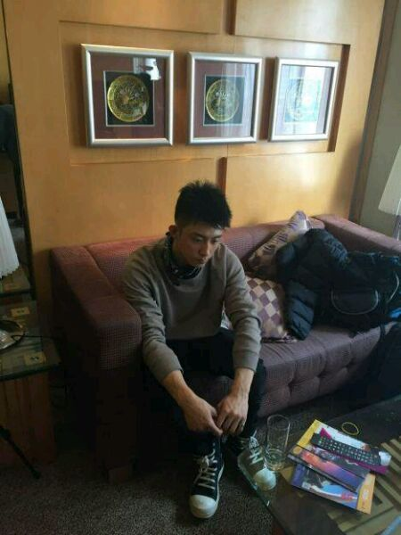

下面几张照片，仍然还是不说话，冷战，而他们俩个的状态却发生了很大的变化，洲喵一直坐着看手机，把头低的很下去，一副我不会理你的状态，他没有在看手机是肯定的，其实大家仔细看洲喵的状态，他整个人都是往里缩的，包括玩手机手臂都是夹着的，这是一种很不想与人交流而且没有安全感的状态，当一个人对周围的环境没有安全感的时候就会想把自己缩小，不想交流自然是不想和老大说话（我想这个时候他也没太大心思和别人说话），没有安全感在于他对周围环境的不确定，他刚刚我们传出那种黑料，作为一个要采访他们的团队肯定会知道的，所以他在意现在他处的环境中周围人会怎么看他，本来老大如果在他身边的话，他肯定是会安心一些，可是偏偏老大和他冷战，所以这个让他的心情更不好，而把头低的这么下去还有一个原因，因为只要他稍微抬起来一点点，他的眼神就会控制不住的看向老大，所以他不给自己这个会看到他的机会，所以其实每次看到洲喵这个样子的时候我都觉得很心疼，刚刚经历这个事情，就算他是个男人，可又怎么会不害怕，没有人会不害怕别人对自己的污蔑和指指点点，洲喵也是一样，也会害怕，所以整个人小心翼翼，假装很坚强的坐在那里，其实假装很坚强假装什么事都没有真的很让人心疼，所以本来就没真的生气的老大看到洲喵这个样子心也是疼碎了吧，老大虽然在生气，可是整个人是放松的状态，甚至后面看到洲喵可怜的样子还忍不住去偷看，老大明显就是一副憋着生气的样子，心里不知道有多心疼，心里想着，“不是装作很坚强吗，现在一副可怜兮兮的样子给谁看呀，我都还没说什么，你还有理生气，明明那么害怕，明明那么小心翼翼的，还死撑着……你说你是不是傻……”  
  
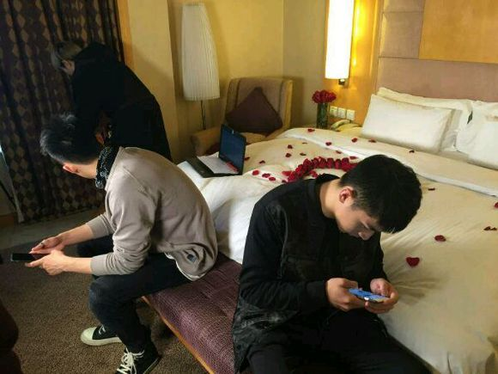  
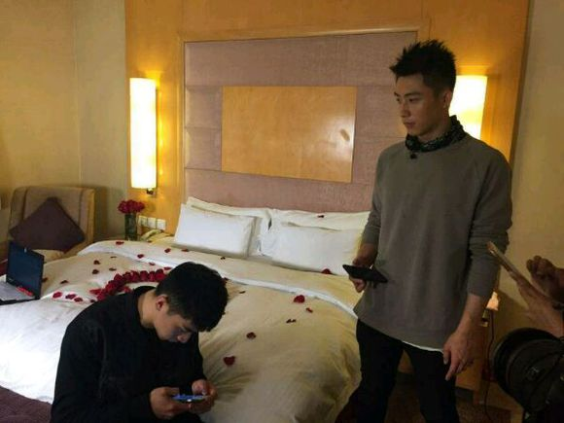

* [](https://tieba.baidu.com/home/main?un=%E5%96%B5%E6%98%9F%E4%BA%BA%E4%B8%8E%E7%A7%8B%E5%88%80%E9%B1%BC&ie=utf-8&fr=pb)
* [喵星人与秋刀鱼](https://tieba.baidu.com/home/main?un=%E5%96%B5%E6%98%9F%E4%BA%BA%E4%B8%8E%E7%A7%8B%E5%88%80%E9%B1%BC&ie=utf-8&fr=pb)

[一粒尘埃](https://tieba.baidu.com/f/like/level?kw=%E7%91%9C%E6%B4%B2%E7%9C%9F%E7%88%B1&ie=utf-8&lv_t=lv_nav_intro" \o "本吧头衔11级，经验值4176，点击进入等级头衔说明页" \t "_blank)

**[11](https://tieba.baidu.com/f/like/level?kw=%E7%91%9C%E6%B4%B2%E7%9C%9F%E7%88%B1&ie=utf-8&lv_t=lv_nav_intro" \o "本吧头衔11级，经验值4176，点击进入等级头衔说明页" \t "_blank)**

这里应该也是十年的催化剂吧，他两真的活成了小说的样子啊

[回复](https://tieba.baidu.com/p/4850603602?pn=27)

昨天说到洲喵和老大可能发生了争吵，有些宝宝觉得是洲喵和鸡蛋合伙开公司的事儿，老大生气了，我不太记得合伙开公司是什么时候（确切的来说是洲喵买了公司的股份），但是好像不是这个时候，这个时候应该是洲喵签到鸡蛋公司，这件事儿我相信老大是知道的，他如果要生气，早就生气了，干嘛非等到这个时候生气，也许他和洲喵的争吵会牵扯到cjd，但是我不觉得是因为这件事儿生气，因为2.25他们俩都还好好的，2.16就生气了，不会在这么短的时间突然提到这件事儿生气，这也太巧合了（也许老大会觉得是洲喵签了鸡蛋公司才会遇到这种事，但是归根结底我觉得是洲喵拒绝了老大想帮他处理这件事才让老大生气了）而且说个实话那个时候老大是没有立场生气的，因为他确实不是洲喵的谁，没有资格在洲喵工作的事情上生气，最多也就是不赞同，劝说过洲喵，这就是最坏的可能，那就是不赞成，所以说因为这个生气是不成立的，另外我相信洲喵签鸡蛋公司老大肯定是知道的，因为鸡蛋最开始想签的是他们四个，只不过后来老大没有签，所以他们四个在这种事情上决定应该是相对独立的，老大不签自定有他的理由，也许他觉得锋芒不适合他，也许当时他根本就不想签，也许他不觉得cjd和他不和，也许是私人的原因，种种原因我们都不得而知，但是老大一定是有自己的考量，同样洲喵签了鸡蛋的公司也是有他的考量，不管怎样，现在的洲喵在鸡蛋和光线的待遇确实都不错，所以当时他也一定有他的考量，所以我不觉得他会背着老大签公司，而老大对于这件事最多只是不赞同，生气完全是没有立场的。

下面我们继续反家暴图文视频分析，反家暴顺序，老大先到，洲喵后到，先反家暴视频，再家暴妆，昨天分析的几张照片是录了视频之后等待化妆时候的照片，那个时候是他俩冷战达到顶峰，我们今天看看录视频时候的几张照片，也就是昨天生气照片之前的图片，第一张是他们刚刚准备录时候的照片，大家可以看到两个人虽然生气，但是身体没有故意的排斥对方，也就是说这个时候的生气是假装的，洲喵也没有出现像昨天的照片，故意低下头或者躲避老大的状态，大家可以看他们的脚还是挨在一起的，身体也是靠在一起的，两个人也是处于相对放松的状态，  
再看第二张照片，老大没有什么太大的改变，而洲喵明显是又生气了，耍小脾气了，由于要录视频而且工作人员都在旁边，他不可能说生气之后转到一边或者远离老大，所以他只有在细微的肢体语言中表现出不满，大家仔细看两张照片，第一张洲喵的头靠向老大，第二张靠向反方向，第一张的肩膀靠向右边所以右边肩膀底，第二张相反，甚至于第二张的脚都收了回去，人的身体语言中，倾向于什么方向就会把脚尖对着哪个方向（就像高中下课快吃饭的时候，虽然还没有打下课铃，但是脚已经伸出去了）所以仔细看，这里你里洲喵真的已经生气的连脚尖都不想对着老大，并且双手环抱在胸前，这是一种拒绝和抗拒的状态，连眼神都不愿看着前面而是撇到一边，所以这两张照片中间究竟发生了什么呢  
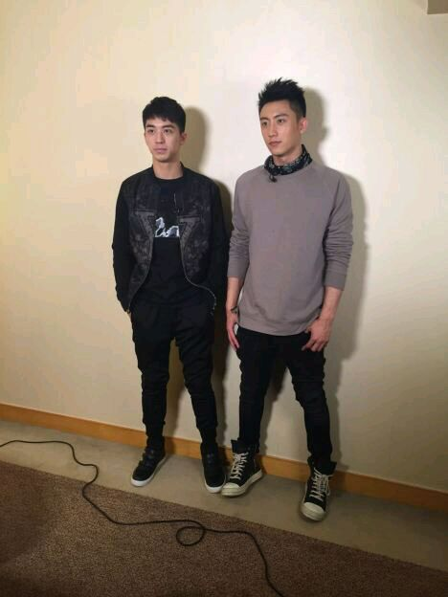  
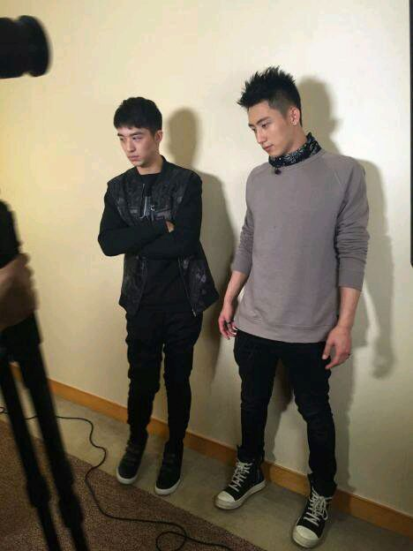

这个大家应该都看到过，就是录制家暴视频的时候，老大问了一句“开始了吗”，然后视线看着其他地方对洲喵说了一句“你先讲”（老大这种状态很正常，毕竟他在生气中），于是洲喵听到老大这种语气就有一点不高兴了，其实一开始洲喵还是在示好的，可是他没想到老大一直生气，一直不理他，视频中虽然后来两人有互动（这是肯定的，不可能在给节目录的视频中生气吧），但是可以看到老大的兴致一直不高，所以推测录完之后老大仍然是没怎么理洲喵，所以这个时候与其说洲喵生气还不如说他是委屈了吧，虽然可能是他自己理亏，可是他觉得自己昨天遇到那种事，今天还主动示好，可是老大还是不理他，所以洲喵自己也觉得委屈了，所以才会出现昨天我分析的那几张图的状况，就是洲喵把自己封闭起来，不愿意与老大和周围人交谈，甚至当时还有给他们拍照的工作人员，可是洲喵依旧把头低的连脸都看不见。  
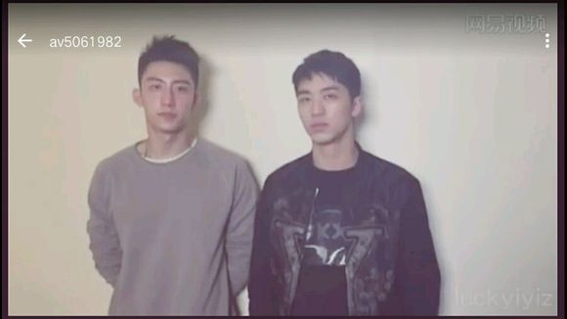  
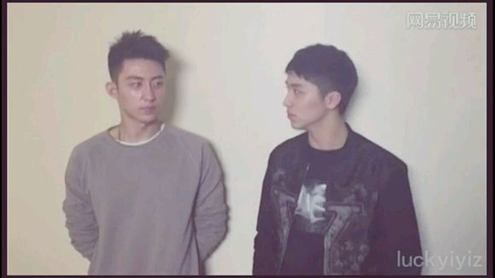  
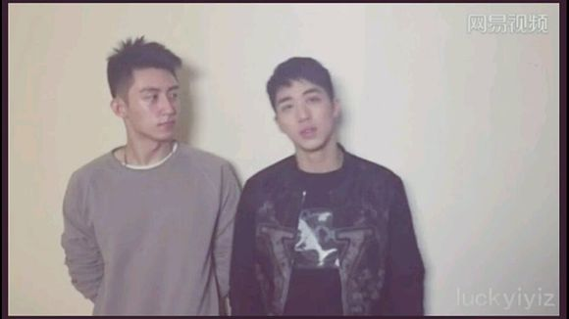  


* [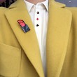](https://tieba.baidu.com/home/main?un=lifecathy31282&ie=utf-8&fr=pb)

[lifecathy31282](https://tieba.baidu.com/home/main?un=lifecathy31282&ie=utf-8&fr=pb): 虽然不开森，但是两个人透露出来的就是夫夫日常真心不喜欢他们的黑脸

[举报](https://tieba.baidu.com/p/4850603602?pn=27) | 2016-11-20 23:12[回复](https://tieba.baidu.com/p/4850603602?pn=27)

* [](https://tieba.baidu.com/home/main?un=%E7%88%B1%E6%99%A8%E7%88%B1%E5%AE%9D&ie=utf-8&fr=pb)

[爱晨爱宝](https://tieba.baidu.com/home/main?un=%E7%88%B1%E6%99%A8%E7%88%B1%E5%AE%9D&ie=utf-8&fr=pb): 回复 [lifecathy31282](https://tieba.baidu.com/home/main?un=lifecathy31282&fr=pb&ie=utf-8) :真正恋爱中的人就是这样啊！有甜蜜也会有争吵，当然不可避免也会有冷战的时候啊～这说明他们很真实，都不会藏着掖着～

2016-11-20 23:33[回复](https://tieba.baidu.com/p/4850603602?pn=27)

其实洲喵的这个状态在下面这张图片中表现的由其明显，也就是在录制视频之后他们俩的状态。  
大家可以看到洲喵的表情真的异常的不好，而这个时候他已经不是生气，而是烦躁不安和委屈，双眉紧皱，两手环抱并且夹紧，脚尖仍然不愿意对着老大，本来洲喵的心情就焦躁不安，在加上老大不理他，他情绪不稳定是绝对的，虽然心里还是像靠近老大，因为这个时候老大其实是能给他安全感让他安心的，虽然老大不理他，但是只要老大在对洲喵就是一种安慰，所以说他潜意识还是想靠近老大，但是心里又在抗拒，不想这样所以才会在肢体语言中表现的那么明显，而老大的状态，录视频的时候确实还是很生气，他也许是和洲喵争吵之后下定决心不理洲喵，可是真的看到洲喵这种可怜兮兮，假装坚强的样子，心又软了下来，所以才会偷偷看他，并且有一张照片（照片我找不到了），洲喵低头假装玩手机，老大的手在镜头下比了一个耶，所以说这个时候老大已经没有那么生气了  
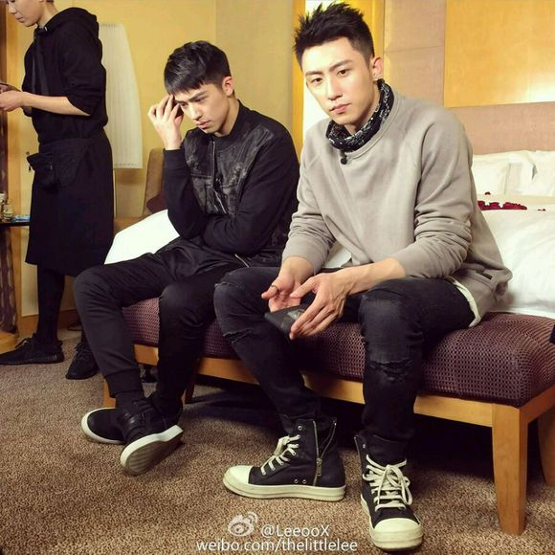

添加点家暴的图，看看啾啾的委屈和老黄的心情！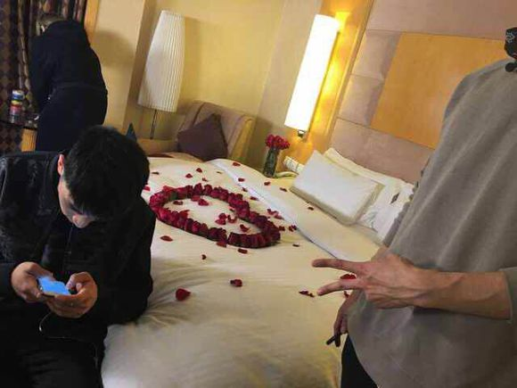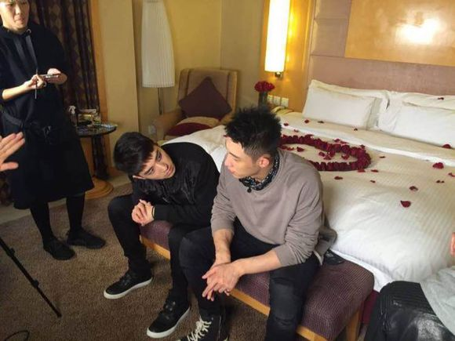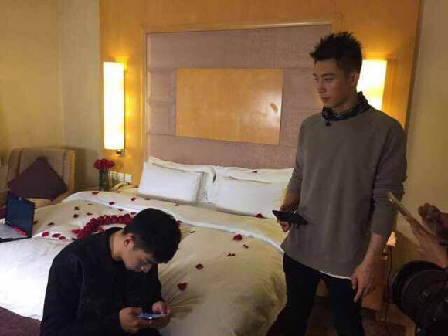

收起回复

[举报](https://tieba.baidu.com/p/4850603602?pn=28)|来自[iPhone客户端](http://c.tieba.baidu.com/c/s/download/pc?tab=qunliao)856楼2016-11-20 23:06

* [](https://tieba.baidu.com/home/main?un=HeymyLay7&ie=utf-8&fr=pb)

[HeymyLay7](https://tieba.baidu.com/home/main?un=HeymyLay7&ie=utf-8&fr=pb): 洲洲这种状态真的就像我在课堂上被老师批评了或者出丑了就下意识的对周围的环境很抗拒整个身体都很不自在 想把自己保护起来也不敢看别人。

2016-11-21 02:11[回复](https://tieba.baidu.com/p/4850603602?pn=28)

* [](https://tieba.baidu.com/home/main?un=%E5%AE%8B%E5%94%9012&ie=utf-8&fr=pb)

[宋唐12](https://tieba.baidu.com/home/main?un=%E5%AE%8B%E5%94%9012&ie=utf-8&fr=pb): 嗯！

2016-11-21 16:07[回复](https://tieba.baidu.com/p/4850603602?pn=28)

下面是反家暴的缓和期，就是画家暴妆的时候，他们俩画完之后看到对方彼此都做了一个很惊讶的表情，其实老大的惊讶大部分是装的，他只是想借这个反应稍微和洲喵的关系缓和一点，因为之前看到洲喵委屈的样子他有点心疼了，所以才借这个机会来缓和，而洲喵惊讶有一部分，可是后面马上笑的很开心，这里我觉得除了老大的妆让他觉得有趣，更多的是老大理他了所以他顿时觉得很开心，也放松了。但是整个过程中老大的状态还是不怎么样，他一直在吃草莓，然后眼神也没有看洲喵，要知道之前洲喵说话的时候老大一定会看着他的，而这里洲喵说话的整个过程老大没有看过一眼（说因为草莓太好吃了我是不相信的），而洲喵却一直看着老大，除了中间掏了一次手机眼神完全没有离开过，大家可以看看洲喵的眼神，整个人眼睛里都是开心（老大讲这么严肃的事情可是洲喵仍然笑的很开心），也就是说老大之前有理他真的让他很开心，也是真的很喜欢老大了吧，眼神里都是爱。  
  
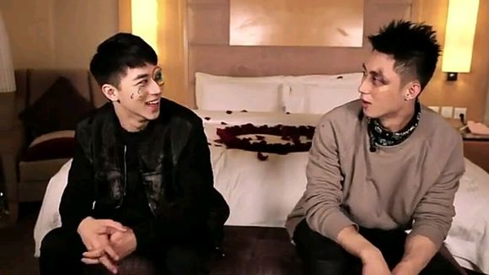  
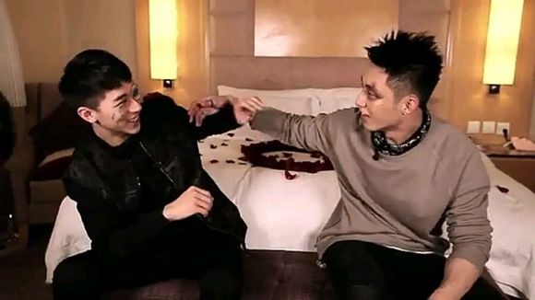  
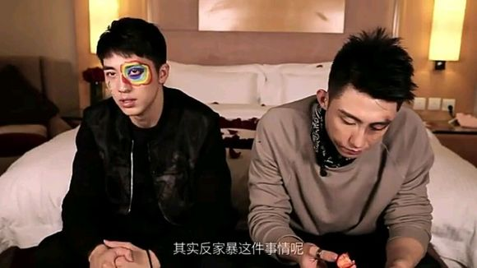  
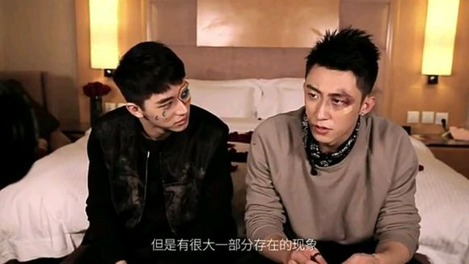  
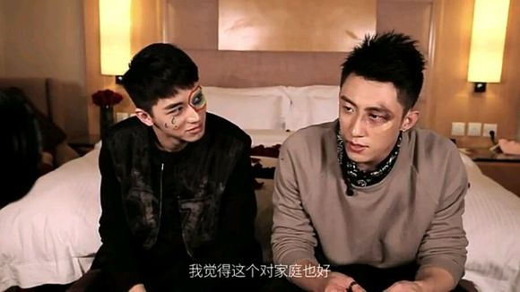

收起回复

[举报](https://tieba.baidu.com/p/4850603602?pn=28)|来自[Android客户端](http://c.tieba.baidu.com/c/s/download/pc?src=webtbGF)859楼2016-11-20 23:17

* [](https://tieba.baidu.com/home/main?un=Aprilchang1989&ie=utf-8&fr=pb)

[Aprilchang1989](https://tieba.baidu.com/home/main?un=Aprilchang1989&ie=utf-8&fr=pb): 真的觉得这里的洲洲超级让人心疼，老大做了个夸张惊讶的表情，稍微多了一点互动，洲洲立刻就把所有委屈都忘掉了一样，一心一意看着老大，笑呵呵的开始调节气氛这样的洲喵好心疼，老大快疼他～～

2016-11-20 23:20[回复](https://tieba.baidu.com/p/4850603602?pn=28)

后面到了互画的阶段，这里老大才是真的把心疼藏不住了，看着洲喵画的家暴妆，眼神里止不住的心疼，仿佛洲喵真的受伤了一样，手小心翼翼的放在脸旁边，都不敢用力的碰，也许老大这个时候自己都不知道自己有多温柔吧，从正面看老大，眼神真的温柔的可以溢出水，这个时候老大之所以没有那么冷淡了，还有一方面也是因为化妆的时候洲喵一直盯着老大，眼神太过于赤裸裸，让老大也生气不起来了  
  
  
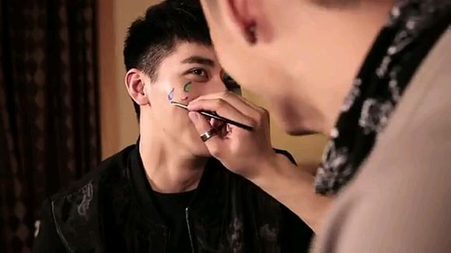  
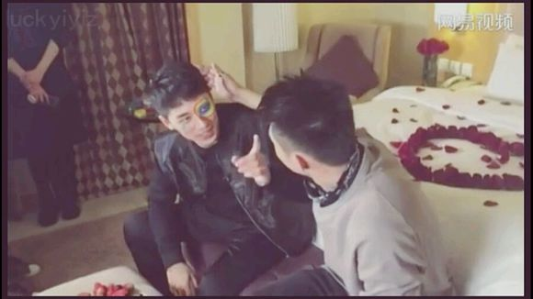  
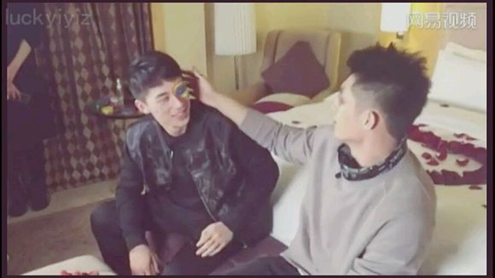  
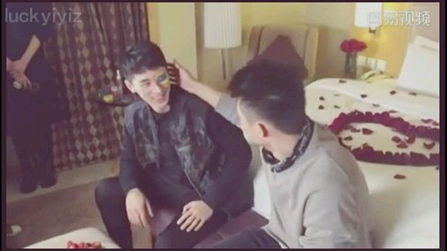

[](https://tieba.baidu.com/home/main?un=%E7%B2%97%E7%B2%AE%E6%B6%88%E5%8C%96%E9%A5%BC&ie=utf-8&fr=pb)

[粗粮消化饼](https://tieba.baidu.com/home/main?un=%E7%B2%97%E7%B2%AE%E6%B6%88%E5%8C%96%E9%A5%BC&ie=utf-8&fr=pb): 第一张鲸鱼的眼睛真的温柔的要滴出水了！爱这个东西，你闭上嘴巴就会从眼睛里流出来

[举报](https://tieba.baidu.com/p/4850603602?pn=28) | 2016-11-22 01:09[回复](https://tieba.baidu.com/p/4850603602?pn=28)

老大在洲喵的脸上画了一个小太阳，应该也是希望能够为他扫去生活中的阴霾吧，洲喵从出现在公众视线一直都不太顺利，从最开始换白洛因的质疑，到后来粉丝对颜值的不满，然后双眼皮的疑问，再到和鸡蛋的这件事，这些事情虽然发生在洲喵身上，但是我相信老大一定是心疼的，虽然他在躲避但毕竟心里面他是爱洲喵在乎洲喵的，所以这个小太阳也是他内心的期盼的，希望洲喵之后的路不要太忐忑，而洲喵写的speak out也是一语双关吧，也是说给老大听的，希望他有什么事儿说出口，不要和他冷战，最后一个是洲喵话家暴妆之后，对着镜头说“我是不是很丑”“你们不要嫌弃我……”关于洲喵对自己的颜值，我说过很多遍了我也不想说了，图片里洲喵的表情我真的不想分析，你们自己感受吧（截图的时候边截眼泪边掉，我真的不想看到这种表情）  
  
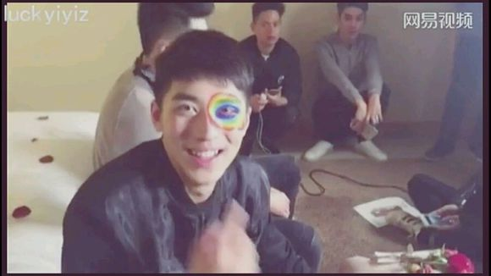  
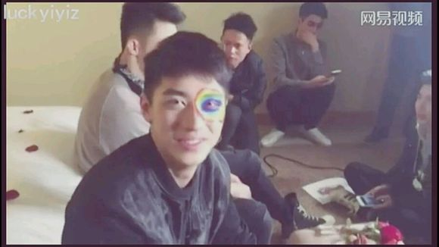  
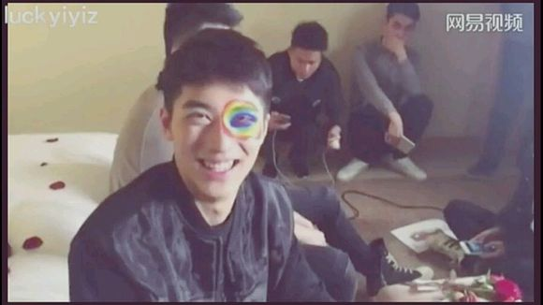

* [](https://tieba.baidu.com/home/main?un=%E8%9A%8A%E5%AD%90%E9%97%B7&ie=utf-8&fr=pb)
* [蚊子闷](https://tieba.baidu.com/home/main?un=%E8%9A%8A%E5%AD%90%E9%97%B7&ie=utf-8&fr=pb)

[心里有人](https://tieba.baidu.com/f/like/level?kw=%E7%91%9C%E6%B4%B2%E7%9C%9F%E7%88%B1&ie=utf-8&lv_t=lv_nav_intro" \o "本吧头衔9级，经验值1664，点击进入等级头衔说明页" \t "_blank)

**[9](https://tieba.baidu.com/f/like/level?kw=%E7%91%9C%E6%B4%B2%E7%9C%9F%E7%88%B1&ie=utf-8&lv_t=lv_nav_intro" \o "本吧头衔9级，经验值1664，点击进入等级头衔说明页" \t "_blank)**

每看一次反家暴心疼一次。  
老大和洲喵吵，感觉应该有一部分是当时和fm签约的关系。听说就是个卖身契，签了很久……而且当时fm还小，洲喵又要入股，家里比较富余从小不谙世事也不太懂。老大应该是表达对洲的关心和担忧。而且感觉老大对于cjd的部分做法和rp也是不太赞同的，他自己签约应该十分谨慎。但洲骨子里是固执的，两人可能起了争执。  
又想扯远了，后面fm傍了光线，情况好多了。  
8月下旬过后瑜洲的资源都好了很多，哭唧唧，尤其是洲的，感觉憋了很久一下子发力，老大因为之前就和华谊关系较好所以资源一直没有太差。  
还有下面那个图，洲洲说不参加节目了不一定能播的。泪目。  
另外附一张当时明显瞎扯的  
反家暴。小编不容易啊。  
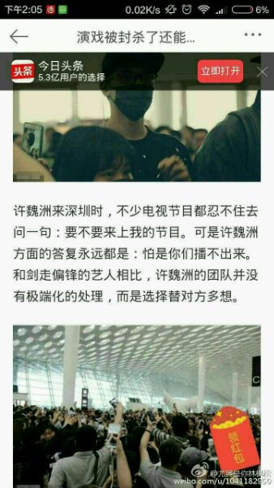  
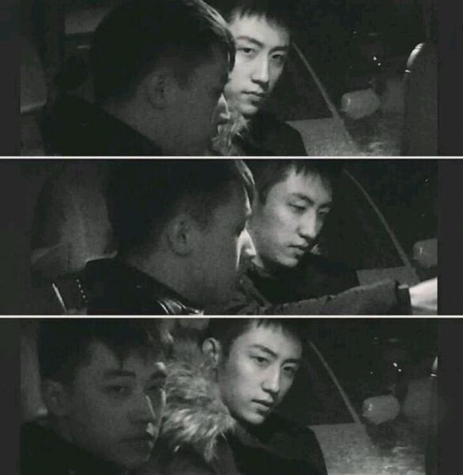  
  
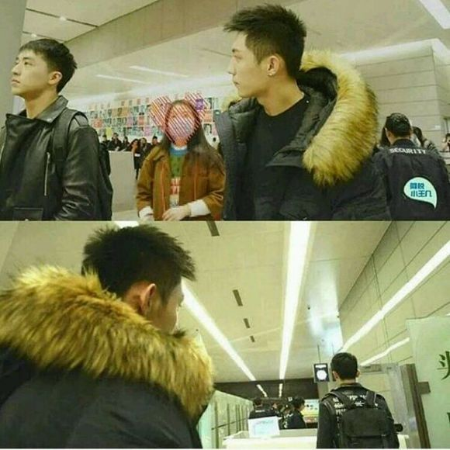

* [](https://tieba.baidu.com/home/main?un=%E9%B1%BC%E7%9A%84%E5%96%B5C&ie=utf-8&fr=pb)
* [鱼的喵C](https://tieba.baidu.com/home/main?un=%E9%B1%BC%E7%9A%84%E5%96%B5C&ie=utf-8&fr=pb)

[相濡以沫](https://tieba.baidu.com/f/like/level?kw=%E7%91%9C%E6%B4%B2%E7%9C%9F%E7%88%B1&ie=utf-8&lv_t=lv_nav_intro" \o "本吧头衔5级，经验值51，点击进入等级头衔说明页" \t "_blank)

**[5](https://tieba.baidu.com/f/like/level?kw=%E7%91%9C%E6%B4%B2%E7%9C%9F%E7%88%B1&ie=utf-8&lv_t=lv_nav_intro" \o "本吧头衔5级，经验值51，点击进入等级头衔说明页" \t "_blank)**

分享一些同框P图，嘻嘻嘻撸作业去了。cr:logo  
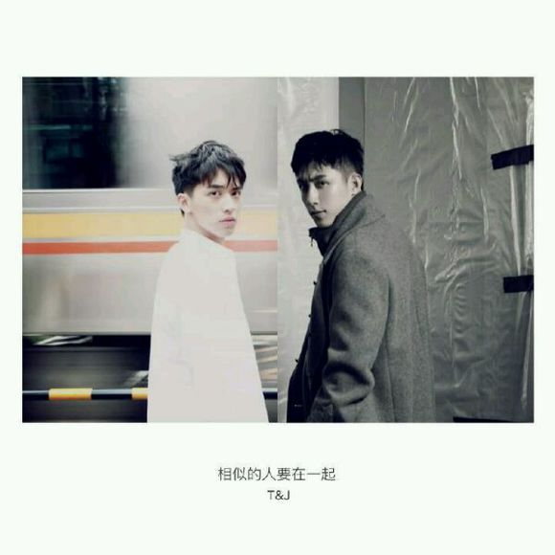  
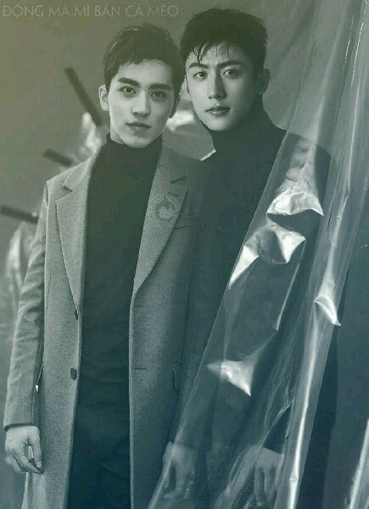  
  
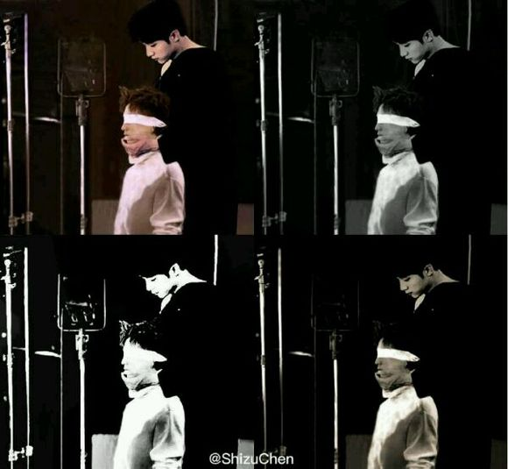

昨天分析到反家暴，反家暴之后俩个人的关系有缓和，但是我说的缓和并不是说他们和好了，而是说他们不处于冷战的状态，当天反家暴完了之后他们一起走的，这说明起码他们没有处于生气和冷战的状态，但这是不是说明他们的关系变好了呢，或者说是不是比反家暴的时候好呢，并不是，生气之后冷静下来，留在心里的是无限的落寞，对于老大来说，洲喵拒绝了他的帮助他很生气，可是生气之后他又能怎样，他还是不能勇敢的承认他是爱洲喵的，也没有想好到底要不要接受洲喵的爱，最初他是生气的，可是当反家暴看到洲喵那么无助那么让人心疼的样子，他也没办法再继续冷淡的对洲喵，虽然他在逃避，可是再逃避也改变不了他爱洲喵这个事实，所以这个时候老大也是纠结到极点，毕竟上见的时候老大就已经开始动摇了，只不过这个时候没有一个决定性的推动力来让他决定，所以反家暴的时候我们也可以看到老大的状态真的是差到极点，因为洲喵的态度从某一个方面来说是在逼老大，因为这个时候洲喵已经开始拒绝老大的帮助，他不想在他们关系模糊和暧昧的时候给老大添任何麻烦，所以洲喵的这种状态在老大看来有种逼他的感觉，而老大知道之后难免会更加的纠结，因为老大真的是一个很值得信任很靠谱的男人，在他自己没有信心或者不坚决的情况下他是不会给洲喵任何回应的，因为他也很害怕会伤害洲喵，况且事情发生的这么突然，老大肯定是没有办法突然做决定的，而且我相信这个时候老大的情绪和思维都是不太稳定的，所以让他在短时间内做决定是不可能的，也许这个时候老大动摇的更厉害，因为确实洲喵出现这种事我相信老大比谁都心疼，也许他告诉自己好好想想自己的心里到底想怎么办，可是他没有想到这个时候洲喵已经开始准备放弃了。关于洲喵的思绪，从出事儿开始他就是不想麻烦老大的，因为洲喵太过于好强，所以他拒绝了老大的帮助，反家暴的时候他看到老大一开始不理他，他的第一反应是什么，肯定是生气和委屈，因为本来出事儿就让他害怕和慌乱，而这个时候老大不理他无疑又是一个打击，所以整个反家暴的时候，洲喵一直是处于耍小脾气，生气的状态，这是他的第一反应，因为这个时候思绪太乱，周围事儿太多又是在工作的时候，他没有时间也没有心情在有更深层次的心里想法，也没有时间想他接下来该怎么办，所以这个时候在种种事情的压力下洲喵最直观的反应就是生气，委屈和焦躁，而后来老大开始和他说话，他们的氛围没有这么紧张的时候，洲喵的第一反应就是开心，放松，因为老大的存在不管怎么样都是会给洲喵安全感，所以当他觉得老大对他态度好一点的时候他的第一反应就是放松，也就是反家暴后半段他们的状态，但是这个状态并不是说他们回到最开始暧昧的状态，他们不是小孩子，小孩子生气和好之后他们会忘记之前的事情，他们甚至不记得自己为什么会生气，他们也不是情侣，情侣生气之后哄哄就好了，他们是处在暧昧期的不确定的俩个成年人，就算没有冷战之后，他们心里难免会有疙瘩，他们可能会一起去吃饭，老大会问洲喵心情又没有好一点，会问他事情准备怎么处理，而洲喵也会回答他，好一点了，我没事儿了，事情还在处理中，然后他们好好的吃完一顿饭，但是他们不可能像以前一样打打闹闹，不会再出现那种暧昧和亲密的动作，因为洲喵拒绝老大的帮助是为什么他们俩都清楚，所以这个时候洲喵不会再说什么，他还能说什么，示爱也示过了，表白也表过了，逼也逼过了，而老大没有任何反应，他还能怎么办呢，而老大这个时候并不是没有反应，只是他还需要一点时间，需要时间接受他自己，也需要时间接受这一段不平常的感情，所以我觉得反家暴之后他们俩没有一个人会说到关于他们俩关系的事情。  
反家暴之后洲喵回了北京，一个人的时候思绪就会全部出来了，这个时候他不会再生气，有的只有心灰意冷，这个时候我想洲喵真的是一颗心冰冷吧，也是难过和绝望到极点，因为上见确实是他最后一次尝试，一次一次的示爱都没有办法让老大回应确实让洲喵觉的很无能为力也很无助，但是上见的时候老大却动摇了，洲喵肯定能感觉的到，而是之后的相处老大没有明显的回避，所以这个时候洲喵应该是很开心的，也重新燃起了希望，因为他觉得给老大时间老大是会和他在一起的，所以他没有打算逼老大准备给他时间，可是事情的发展谁也不能预料到，被黑的事情出现的那么突然，他拒绝老大帮助之后他没有想到老大只是生气，他以为老大会说，“我怎么可能坐视不管，我那么在乎你你觉得我可能不管你吗”……也许洲喵期待的是这样的话，也许他也是借这个机会逼老大一次，他以为老大会给他回应，可是老大并没有，老大其实动摇了，只是事情发生的太突然，他一时不知道怎么办，可是洲喵不知道老大是这种想法，他觉得老大就是不打算有什么回应了，所以这个时候他也是心灰意冷了，而洲喵的性格是决绝的，是好强而且倔强的，伤心，难过，甚至是痛哭之后他会走的一干二净，既然他做了所有努力可是都不能让老大回头看他一眼，他也没有必要在继续放下尊严爱老大的，洲喵的性格是很明确的

洲喵的性格是很明确的，他知道自己想要什么，所以爱的时候不顾一切，甚至不辞用尽一切手段，可是同时他又是高傲而是决绝的，当他心灰意冷之后他会毫不犹豫的离开，所以才有了之后的十年

有些眼神真的忘不掉  
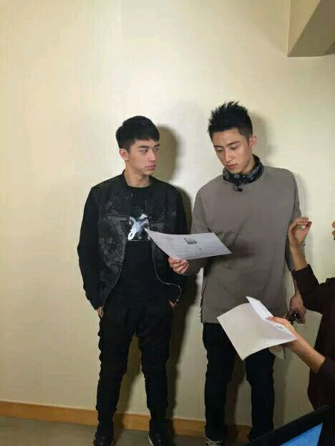  
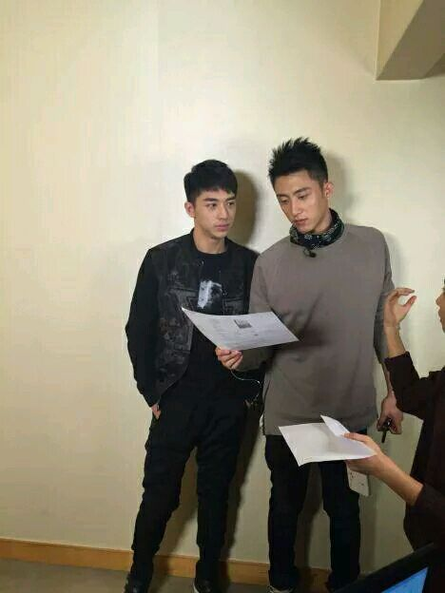  
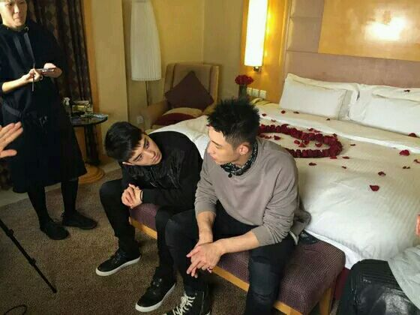

收起回复

[举报](https://tieba.baidu.com/p/4850603602?pn=29)|来自[Android客户端](http://c.tieba.baidu.com/c/s/download/pc?src=webtbGF)909楼2016-11-21 23:12

* [](https://tieba.baidu.com/home/main?un=76812916&ie=utf-8&fr=pb)

[76812916](https://tieba.baidu.com/home/main?un=76812916&ie=utf-8&fr=pb): 好冷⊙▂⊙

2016-11-21 23:15[回复](https://tieba.baidu.com/p/4850603602?pn=29)

* [](https://tieba.baidu.com/home/main?un=rhinoceros4&ie=utf-8&fr=pb)

[rhinoceros4](https://tieba.baidu.com/home/main?un=rhinoceros4&ie=utf-8&fr=pb): 能看出洲真的特别勇敢，就这么直直的看着鲸鱼，但是我觉得这里他没想逼鲸鱼，他只是不想鲸鱼再生他的气，但是鲸鱼只能回避他，因为鲸鱼还不能给洲任何回应

[举报](https://tieba.baidu.com/p/4850603602?pn=29) | 2016-11-21 23:19[回复](https://tieba.baidu.com/p/4850603602?pn=29)

2.27洲喵百万粉丝福利，想当初我们傻傻的天真的以为这是给我们粉丝的福利（好心酸，福利都不能好好给我们一个），现在看起来才觉得奇怪，哪个偶像给粉丝的福利会一脸伤心的唱十年，不知道的还以为伤心的要淡出娱乐圈了。  
十年开始是洲喵一个很官方的打招呼开场，后面洲喵说“我的粉丝福利终于到一百万啦！”听起来很开心的一个语气，也是很开心的一句话，可是大家看洲喵的表情，其实乍一看是开心的，大家认真看洲喵的眼睛，其实眼睛里完全没有笑意，而且没有光彩，这样的眼神我是真的感觉不出来他有多开心  
，后面开始弹唱，一个人的状态和心情真的是会融入到歌声和乐器中，所以真的当洲喵一开始拨吉他弦开始大家就能感觉的到洲喵这首歌是在用心唱，而且就算是弹前奏的时候也是很专注很投入，其实大家平时也能发现，洲喵不管是拍视频或者照片，在他知道有人在拍他可他却不能看镜头的情况下他的眼神会有一点飘，会用余光来看镜头，可是这个地方完全没有，这个时候他是真的很投入……也是真的很伤心吧，这首歌唱出来他就真的放手了，所以心里肯定也很不是滋味儿吧  
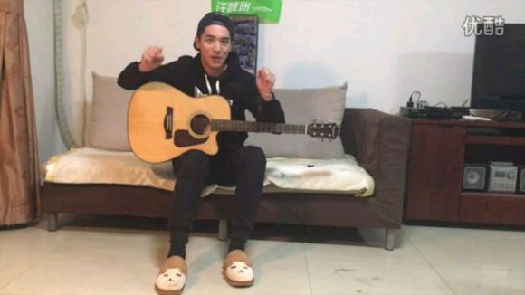  
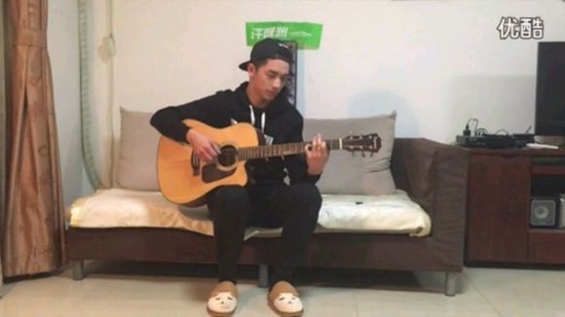  
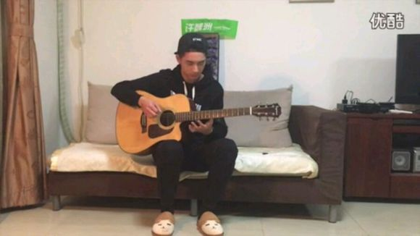

后面开始唱的时候，明显能够感觉的洲喵这首歌真的唱的很用心，就算不知道唱给老大的也能感觉出来洲喵这首歌走心了，而当他唱两句之后看镜头的那一刻我真的！说是给粉丝唱的我也真的觉得是日了狗了！！哪个偶像给粉丝发福利唱歌感觉像生离死别一样！！！脸上整个表情都散发着我很难过的气息后面  
唱到“该怎么说出口，也不过是分手”的时候，洲喵的表情我真的不知道该怎么说（我现在很认真的看视频，认认真真的一遍一遍回看洲喵的表情，眼泪就掉下来了，明明还是舍不得放手嘛～～😭😭），唱到“怀抱既然不能逗留，何不在分手的时候，一边享受一边泪流”的时候还深吸了一口气，想到他和老大了吧，后面唱歌的整个过程，洲喵的眼睛一直盯着镜头，而且眼神真的看着快要哭出来的样子，说这首歌不是唱给老大的我真的要说她们眼睛都都瞎了，洲喵唱这首歌德状态绝对是有对象的，对着粉丝这样唱歌我是真的不信  
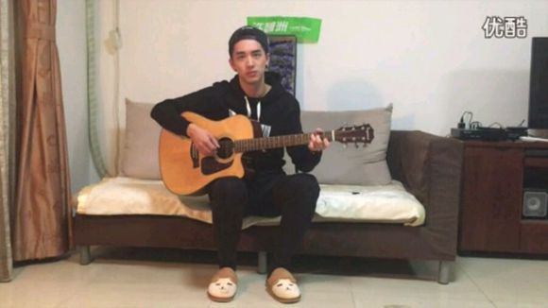  
  
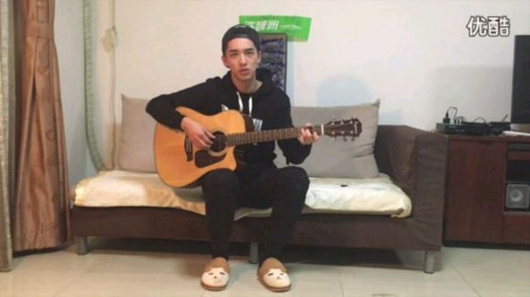  
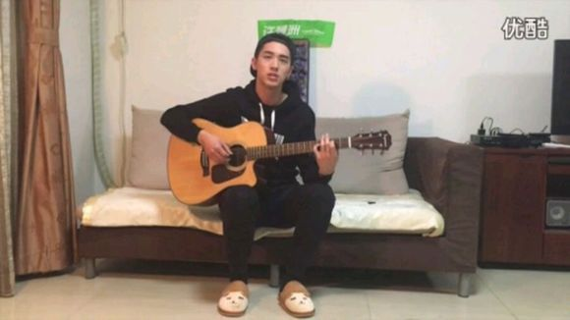  
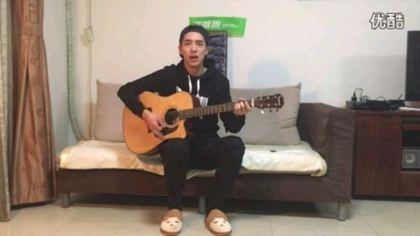  
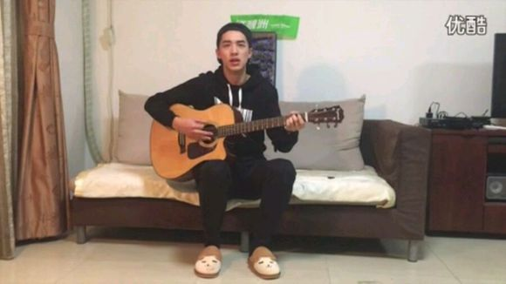

洲喵唱这首歌给我的感觉真的就是，明明打算放手了可是又很舍不得，如果老大不爱他，他也许不会坚持这么久才放手，也不会放手放的那么痛苦，洲喵所有的痛苦和难过都来自于，他明明就知道老大是爱他的，可是自己却无能为力，明明我知道你爱我，明明我知道你就在我身边，明明我很努力的抱住你了，可是你为什么就不能回头看我一眼呢，这种明明能够看的到希望却得不到的感觉最让人绝望，所以才会有这个十年，十年也是他想给自己和老大这段感情的一个告别

如果那两个字没有颤抖  
我不会发现我难受  
怎么说出口也不过是分手  
（以为我已经想好了，以为我能坦然的离开，以为我能潇洒的离开你，可是真到这一步的时候，我才知道我会这么难受，就算已经决定离开，还是舍不得……心还是越来越痛……）  
如果对于明天没有要求  
牵牵手就像旅游  
（如果不是因为那么爱你，我也许不会逼自己走这么一条艰难的路，如果我可以做到，我又何苦爱上一个我不该爱上的人，如果我可以做到，我又何尝不想娶妻生子，可是我太爱你，这所有的如果都没有如果……）  
成千上万个门口  
总有一个人要先走  
（我想和你在一起，可是你迟迟没有回应，我不想永远和你暧昧下去，我不想永远都以一个不明不白的身份待在你身边，可是你不肯回应，所以我只能看着你越走越远……不是我不想跟着你走，只是你不肯回头看看我，你不知道，我己经走的泪流满面了……）  
怀抱既然不能逗留  
何不在离开的时候  
一边享受一边泪流  
（我用尽一切办法还是不能让你拥抱我，不是我想离开，是我心太痛，我太无助，我已经没有办法了，所以我决定离开了，其实，你不知道，你抱着我的时候，是我最幸福的时候……）  
十年之前  
我不认识你你不属于我  
我们还是一样陪在一个陌生人左右  
走过渐渐熟悉的街头  
（我们没有遇到彼此之前，我永远也不会想到我会爱上你，爱上和我一样性别的你，那时候你的身边一定有一个她，你带着她去咖啡厅，去街角的画廊，你牵着她的手笑着说爱她……）  
十年之后  
我们是朋友还可以问候  
只是那种温柔  
再也找不到拥抱的理由  
情人最后难免沦为朋友  
（以后我们再也不能是朋友，太过爱你，我没办法毫无波动的看着你，我没办法在看到你的时候笑着和你打招呼，他们都说错了，十年之后我们一定不会是朋友，因为……那么爱你，却得不到你，我怎么能忍心把你当朋友放在我身边让我难受……）  
你一定不知道，就算决定放手，我还是那么难受，你一定不知道，昨天夜里我偷偷的流泪了，我怪自己也怪你，你一定不知道，我真的很想很想和你在一起……想和你牵着手走在街角的路口……想每天都躺在你温暖的胸口……如果可以，我真的想从来没有遇到过你，这样，我就永远不会知道，我会这么爱你……

* [](https://tieba.baidu.com/home/main?un=%E5%A2%A8%E9%A6%99%E9%A3%9E%E7%BB%AA&ie=utf-8&fr=pb)
* [墨香飞绪](https://tieba.baidu.com/home/main?un=%E5%A2%A8%E9%A6%99%E9%A3%9E%E7%BB%AA&ie=utf-8&fr=pb)

[你六我二](https://tieba.baidu.com/f/like/level?kw=%E7%91%9C%E6%B4%B2%E7%9C%9F%E7%88%B1&ie=utf-8&lv_t=lv_nav_intro" \o "本吧头衔6级，经验值112，点击进入等级头衔说明页" \t "_blank)

**[6](https://tieba.baidu.com/f/like/level?kw=%E7%91%9C%E6%B4%B2%E7%9C%9F%E7%88%B1&ie=utf-8&lv_t=lv_nav_intro" \o "本吧头衔6级，经验值112，点击进入等级头衔说明页" \t "_blank)**

好像最后一句歌词没有唱啊，“多年以后，我才明白我的眼泪不是为你而流，也为别人而流。”是这句吗？感觉洲喵是在给老大机会？？没有完全放手？？

收起回复

[举报](https://tieba.baidu.com/p/4850603602?pn=30)|来自[Android客户端](http://c.tieba.baidu.com/c/s/download/pc?src=webtbGF)946楼2016-11-22 06:39

* [](https://tieba.baidu.com/home/main?un=ypynn&ie=utf-8&fr=pb)

[ypynn](https://tieba.baidu.com/home/main?un=ypynn&ie=utf-8&fr=pb): 是的，好多人都说这句没唱，其实zz还在给🐳机会，不过如果像zz这样的性格，如果真的放弃了，🐳还有机会抓住他吗？所以zz一定是想结束，但同时也在给鲸鱼最后一个机会，没有完全放弃

2016-11-22 07:11[回复](https://tieba.baidu.com/p/4850603602?pn=30)

* [](https://tieba.baidu.com/home/main?un=AKB48SNH&ie=utf-8&fr=pb)

[AKB48SNH](https://tieba.baidu.com/home/main?un=AKB48SNH&ie=utf-8&fr=pb): 老大及时在最后一次yes&no中选择了yes！从此两人过上了幸福快乐的生活！

2016-11-22 09:25[回复](https://tieba.baidu.com/p/4850603602?pn=30)

* [](https://tieba.baidu.com/home/main?un=%E9%B1%BC%E7%9A%84%E5%96%B5C&ie=utf-8&fr=pb)
* [鱼的喵C](https://tieba.baidu.com/home/main?un=%E9%B1%BC%E7%9A%84%E5%96%B5C&ie=utf-8&fr=pb)

[相濡以沫](https://tieba.baidu.com/f/like/level?kw=%E7%91%9C%E6%B4%B2%E7%9C%9F%E7%88%B1&ie=utf-8&lv_t=lv_nav_intro" \o "本吧头衔5级，经验值51，点击进入等级头衔说明页" \t "_blank)

**[5](https://tieba.baidu.com/f/like/level?kw=%E7%91%9C%E6%B4%B2%E7%9C%9F%E7%88%B1&ie=utf-8&lv_t=lv_nav_intro" \o "本吧头衔5级，经验值51，点击进入等级头衔说明页" \t "_blank)**

插个楼，今天他们一个三点，一个五点的飞机飞上海。图是锦衣卫先发的，有人说图是真的，有人说是P的，xjbk无所畏惧  
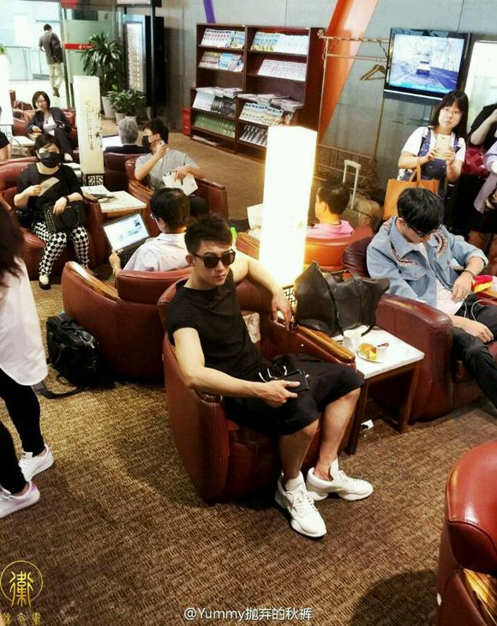

还是想说，我的乱七八糟分析都是脑洞，没有实锤，实锤这个东西，只有黄景瑜和许魏洲知道，我们都只是瞎分析，大家看看就好……认同的就开心的看看，不认同的我想写你也管不着，科科科  
昨天说到洲喵的十年，洲喵这首歌的情绪表现的太过明显，所以我相信老大肯定是看到了的，他知道洲喵准备放手了，这也是老大没有想到的一点，确实洲喵被黑的事儿出的太突然，如果没有这件事儿，也许洲喵还会等老大一段时间，可是这件事儿无疑是一个催化剂，让洲喵提前做出了放手的决定，也许洲喵是真的想放手，也许他是想最后逼一次老大，到底是怎样的我们不得而知，但是结果都是一样的，那就是这件事让老大看清了自己的心，老大一直在纠结，一直在动摇，可是他没有想到洲喵会放手的这么突然，所以他肯定会慌乱，肯定会不知所措，2.27十年，3.04精彩ok拍摄，拍摄那天大家可以看的老大真的是暴瘦，而且整个人沧桑到不行，加上衣服又单薄所以整个人都能看的特别清楚，瘦了特别多，其实3.02老大出现过，和FB的杂志拍摄（关于这个人之后再说）这天其实老大的状态已经开始不好了，上节目并没有太有精神，只不过衣服穿的比较精神又化了妆所以整个人看着没有那么沧桑，2.26反家暴，到3.04也就一个多星期，这么短的时间内能瘦成这个样子不是心里出了问题我还真是不信，整个人看起来都无精打采，状态非常不好，这个状态真的很像是失恋，只有受到强烈的情感打击人才会突然暴瘦，所以我们完全可以有理由相信老大是听到了洲喵的十年所以慌乱了，害怕了，也难受了……关于洲喵，十年他一定也是做了一个很明确的决定，他不想和老大处于一个不清不楚的关系中，那种明明伸手就能碰到可是又不能拥有的感觉太难受，也太煎熬，所以才有了十年，按照洲喵的性格，既然他做出了这个决定那么他的态度一定会转变的很明显，也就是走的很洒脱，这时候洲喵虽然没有和老大待在一起，可是他一定会把转变态度这个事情做的很明显，也许以前洲喵会经常给老大发消息，会给他打电话，但是十年之后一定不会，他会明显的让老大感觉到他准备放手了（所以之后精彩ok拍摄，他们才会说对方太忙了，这就代表这段时间他们联系的很少，甚至可能没有联系，根本就不是太忙的原因，只是互相都没有联系对方），所以就算老大最开始听到十年的时候会有疑惑是不是真的是洲喵唱给他听的，而这个时候洲喵的态度绝对能够让他肯定，洲喵决定放手了。而关于洲喵放手这件事儿他是肯定不会主动和老大说的（放到任何一个人身上都不会说的吧，谁会在追一个人放手的时候说，再见，我不追你了，我走了），而对于老大来说，洲喵的这个做法无疑是帮他做了一个选择，让老大知道，既然你没有办法做决定，那么我帮你做决定，我走了，我不会再待在你身边，接受到这个讯息的老大第一感觉肯定是害怕和恐惧，失去后才会知道珍惜，以前洲喵一直在他身边，他只会纠结，他的潜意识不会想到洲喵会离开他这件事，所以当洲喵真的离开的时候，对于老大来说肯定是当头一棒，况且这个时候老大已经开始动摇了，他没有那么大的决心想要逃避，这个时候他满脑袋一定都是“他真的不要我了”“以后我身边再也没有一个叫许魏洲的人了”“我再也不能抱他，，”“他会抱着其他的女人……”这些思绪一定会不停的在老大的头脑的出现，而这种思绪的出现最后只能给老大一个结果，就是他受不了，他受不了洲喵和其他人在一起，也受不了洲喵离开他，洲喵的十年无疑是给了老大一颗清醒剂，让老大知道了原来他是爱洲喵的，原来他当真的失去他的时候他会这么害怕，会这么难受，所以这个时候老大才醒悟，又反过头去追洲喵……

* [](https://tieba.baidu.com/home/main?un=%E5%9C%AD%E5%9C%AD%E5%93%9F&ie=utf-8&fr=pb)
* [圭圭哟](https://tieba.baidu.com/home/main?un=%E5%9C%AD%E5%9C%AD%E5%93%9F&ie=utf-8&fr=pb)

[暖心宝贝](https://tieba.baidu.com/f/like/level?kw=%E7%91%9C%E6%B4%B2%E7%9C%9F%E7%88%B1&ie=utf-8&lv_t=lv_nav_intro" \o "本吧头衔8级，经验值967，点击进入等级头衔说明页" \t "_blank)

**[8](https://tieba.baidu.com/f/like/level?kw=%E7%91%9C%E6%B4%B2%E7%9C%9F%E7%88%B1&ie=utf-8&lv_t=lv_nav_intro" \o "本吧头衔8级，经验值967，点击进入等级头衔说明页" \t "_blank)**

茶，有人说他这照片 心事写在脸上了，我看不出来哈哈哈，你能分析一下吗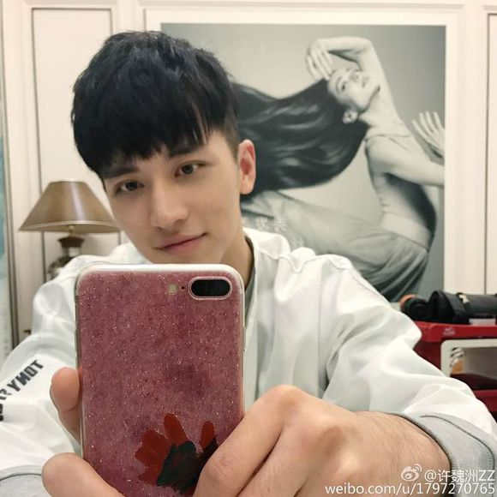

收起回复

[举报](https://tieba.baidu.com/p/4850603602?pn=31)|来自[iPhone客户端](http://c.tieba.baidu.com/c/s/download/pc?tab=qunliao)981楼2016-11-23 09:58

* [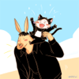](https://tieba.baidu.com/home/main?un=%E5%81%B6%E6%98%AF%E5%B0%8F%E6%AD%AA%E4%B8%AB&ie=utf-8&fr=pb)

[偶是小歪丫](https://tieba.baidu.com/home/main/?un=%E5%81%B6%E6%98%AF%E5%B0%8F%E6%AD%AA%E4%B8%AB&ie=utf-8&fr=pb): 手机壳，是手套，不知大家注意没，这让我想起了大海和因子的手套，而且这手机壳之前没用过，之后也没有再出现了

2016-12-3 22:56[回复](https://tieba.baidu.com/p/4850603602?pn=31)

未来小剧场  
年前的北方雪下的很大，天气冷的刺骨，黄景瑜一早就开着车等在高铁站门口，许魏洲10点才到，黄景瑜八点不到就在这等着，害怕路上堵车会耽搁时间，提早很久就出门了，到了之后一直待在车里也不敢出去，要是被人发现了可就完蛋了，只能猫着眼睛往外瞅。  
“喂，宝儿，到了吗？”  
正想着该到了许魏洲的电话就打了过来。  
“到了，我从后面出来。”  
由于身份的原因，每次见面的时候他俩都感觉像偷情一样，  
“好，你小心点，路上滑。”  
“知道了，我挂了。”  
挂了电话之后许魏洲把帽子围巾全都裹上低着头往后面车库走去，看着有旁人投过来的视线，不自觉的加快了脚步，尽管已经全副武装，可是修长的身材实在太引人注目，走到车库旁边看见那俩开着的车门的车，赶紧小跑跳上车去。  
“哎呦，卧槽，黄景瑜你TM的让我坐好再抱行不行，老子的腰～～～”  
许魏洲一直脚刚踏进车屁股都还没挨到坐垫就被黄景瑜一个熊抱拉进了怀里，整个腰以一个怪异的形状扭在座位上。  
“没事儿，你腰软不软我比你清楚”  
黄景瑜偷笑着说到。  
“黄景瑜你个臭流氓，你快放开”  
“就不放”  
“你放开，我身上凉，别感冒了。”  
“感冒也不放，宝儿，想死我了”  
一见到许魏洲的黄景瑜就像个孩子一样，说完抱的更紧了，还用头在许魏洲脖子上蹭过去蹭过来，巴不得把许魏洲揉进自己身体里。  
“好了，爸妈还等着呢，赶紧回家。”  
许魏洲看黄景瑜一点没有放手的想法忙着说了一句。  
“妈给你打电话了？”  
黄景瑜恋恋不舍的把手放开，边说边轻轻捋这许魏洲的头发，给许魏洲系好安全带，转身开着车往家的方向驶去。  
“没，发了个短信。”  
许魏洲低着头小声的说到  
“怎么一说到爸妈你就这个样子，又不是第一次见。”  
看着许魏洲的样子黄景瑜笑着说到，这都多少年了，每年都得回家几次，每次许魏洲都是这个样子，一副乖宝宝的样子，也不知道是真的还是装的。  
“我不是得表现表现嘛，一年也见不着几回。”  
说完许魏洲脸也红了，  
“你不用表现了，我妈多喜欢你呀，每次打电话都问你是不是吃不上饭，说在电视上看见你咋又瘦了。”  
黄景瑜知道许魏洲在想什么，他们俩走到一起不容易，到现在家里人差不多都能接受了也经过了好长一段时间，所以他们俩特别小心的经营着家里边的关系。  
“你还说我，你上次回我家陪我爸打了多久的麻将你不记得了，自己腰疼还不说，死撑着打麻将，跟个傻子似的。”  
许魏洲每想起这事儿就得心疼好一阵。  
“好好好，我错了，下次我一定说。”  
看着许魏洲较真儿的小模样黄景瑜赶紧应到。  
“还有下次，对了，我跟你说过多少次了，你来接我不要把车门开着，多冷呀”  
“我不是急着想看见你吗”  
“也不急着这点时间呀”  
“我知道了，下次准关着”  
“你上次就这样说……”  
“下次……绝对……”  
……………………  
说着话车就到了家门口，黄景瑜去停车，许魏洲就在门口等着，天气太凉，小脸冻的通红，一哈一口雾气儿。  
“宝儿，走，进屋去。”  
怕许魏洲等着冷，黄景瑜停了车小跑着就过来了，拉着许魏洲的手往里走去。  
叮咚——叮咚——叮咚  
“来了！”  
门铃没响两声就听到了里面传来了脚步声。  
“哎呦，到了。”  
一开门就看见黄妈妈一脸的笑意，黄景瑜妈妈很温柔，说话声音也细细的。  
“妈～～”  
许魏洲看见妈妈甜甜的叫了一声。  
“唉，快进屋来”  
看见许魏洲黄妈妈拉着他的手就往里带。  
“宝儿，你这手怎么跟冰一样，冻坏了吧？”  
黄景瑜妈妈一直管许魏洲叫宝儿，是有一次不小心听到黄景瑜这样叫他，以为这是许魏洲的小名儿，后来叫着叫着就习惯了。  
“没事儿，一会就好了。”  
许魏洲回到。  
“妈，我爸呢？”  
黄景瑜进屋看了一圈，没见他爸的踪影，出门前他爸还在屋呢。  
“刚刚说出去溜达溜达，这么冷的天不知道他溜达什么……”  
黄妈妈抱怨着。  
“桌上有吃的，你们俩先吃点东西，我去做饭。”  
黄妈妈边说边往厨房走。  
“妈，我帮你吧。”  
听完黄妈妈的话许魏洲回了一句。  
“不用，你俩别来掺合，我自己弄。”  
听着许魏洲的话黄妈妈脸上明显浮现出了笑意。  
“那好吧，我就不来了”  
许魏洲不好意思的笑了笑。  
说完之后黄景瑜拉着许魏洲坐在沙发上，把冰冷的手包在自己手里温柔的搓着，室内挺暖和，没一会儿身上就热起来了，桌上放了许多杂七杂八的零食，知道许魏洲爱吃零食，每次他俩回来黄妈妈都会提前去超市买一大袋零食备着，不一会儿零食就给吃了一大半。  
“爸，你回来了。”  
他俩正吃着看见黄爸爸从门口进来，手上还提着一大推东西。  
“爸”  
看着黄爸爸进了门口许魏洲也跟着喊了一声。  
“嗯，回来了，你俩回来多久了？”  
黄爸爸一边换鞋一边问。  
“回来有好一会儿了，大冬天的你出去干嘛呀。”  
黄景瑜看着鼻子冻的通红的黄爸爸没好气的说到。  
“爸，你过来坐吧。”  
看着黄爸爸转过头来，许魏洲说了一句。  
“没事儿，你俩自己看电视，不用管我，我去看看你妈。”

黄爸爸性格比较内向，也不太爱说话，许魏洲每次回来也和黄爸爸说不了几句话，不过对于许魏洲来说，他能接受自己他就已经很满足了。  
可能是太累，他俩说着话许魏洲就倒在黄景瑜怀里睡着了，黄景瑜满眼温柔的盯着许魏洲看的一动不动，黄妈妈出来的时候正好看到这一幕，虽然不是第一次看到，但黄妈妈还是有点不好意思，本来准备退回厨房的，想了想又出来了。  
“儿子，你把宝儿抱去房里睡，别又给感冒了……”  
想着许魏洲身子虚小毛病多，黄妈妈不放心又出来小声的交代到。  
“好，知道了……”  
怕吵醒许魏洲黄景瑜轻轻回了一句，轻手轻脚的把许魏洲抱进房间，盖好被子关上门之后转身进了厨房。  
厨房里黄爸爸和黄妈妈正忙着准备做饭的东西，黄景瑜走到黄妈妈身边帮着择菜。  
“你知道你爸干啥去了不？”  
转头看着黄爸爸进了厕所，黄妈妈偷笑着说到。  
“干嘛去了？”  
看着黄妈妈笑成这样黄景瑜也挺好奇。  
“看桌上那一袋子，鸡呀鸭呀鱼的，你爸专门跑到农贸市场买的，还说超市的没营养。”  
黄景瑜听了笑了笑没说话等着黄妈妈继续说。  
“上次你爸看电视，在一个啥唱歌的节目上看见宝儿了，看了之后自己在那小声的嘟囔着，说怎么瘦成这个样子，腿都成竹竿了，下次来得做点好吃的了补补，这不，一大早就出去了……你爸呀，平时不怎么说话，其实他挺心疼宝儿的……”  
黄妈妈语重心长的说到。  
“我知道，我爸就这样。”  
黄景瑜听着心里也挺暖，他这么爱的人，当然希望家里的人都能爱他。  
晚饭过后黄景瑜和许魏洲洗漱过后就准备睡觉了，昨天俩人都没怎么睡，实在有点累了，想着和黄爸爸黄妈妈说声晚安，许魏洲穿上衣服又下楼去了，下楼的时候电视上正放着育儿节目，听着楼上有脚步声，黄妈妈拿起遥控器就换台了，只不过在楼梯口的许魏洲已经看到了。  
“妈，我们俩睡了啊”  
装作没看见的样子，许魏洲笑着说了一句。  
“好，你俩把被子盖好，不够旁边房间柜子里还有。”  
黄妈妈不放心的交代一句。  
“好，妈晚安，你和爸也早点睡吧。”  
“好，晚安。”  
说完许魏洲就上楼去了，进房间的时候黄景瑜已经躺在床上了，许魏洲关了灯上床钻进黄景瑜的怀里，黄景瑜紧紧的抱着他，轻轻吻着他的发梢……  
“黄景瑜……”  
许魏洲像小猫一样哼哼着。  
“嗯？”  
黄景瑜应了一声。  
“我真想给你生个孩子……”  
许魏洲很认真的说了一句。  
“你想生呀，来，老公让你生一个！”  
以为许魏洲开玩笑，黄景瑜笑着转身压在许魏洲身上，没想成看见许魏洲微红的双眼。  
“怎么了？宝儿。”  
看到这样的许魏洲黄景瑜心一下揪了起来，赶紧问到。  
许魏洲没说话，抬手抱住黄景瑜，把脸埋在他的胸口，黄景瑜顿了顿把许魏洲抱的紧紧的，一下一下的吻着他的头发。  
“傻瓜，我不喜欢孩子……”  
黄景瑜柔声在许魏洲耳边说到。  
“要是我能生孩子，我一定给你生……”  
许魏洲小声的说着。  
“你傻呀，你一男的我要你给我生孩子干嘛呀？我不喜欢孩子，我只喜欢你……”  
听着许魏洲认真的语气，黄景瑜也红了眼眶，他没想到许魏洲会说出这样的话。  
“你骗人，你明明喜欢孩子……”  
许魏洲从鼻子里嘟囔出一句。  
“骗你干嘛呀，孩子多烦人，我真不喜欢孩子。”  
黄景瑜回到。  
“真的吗”  
“真的，我骗过你吗”  
黄景瑜认真的回着他的话。  
听着黄景瑜的话，许魏洲紧紧的搂着他，黄景瑜的心跳就在他的耳边，一下一下的也拨动着他的心  
“黄景瑜，我爱你……”  
许魏洲抬起头看着黄景瑜的眼睛呢喃到。  
“我也爱你……”  
黄景瑜边说边吻上许魏洲的唇，温柔的吻一下一下落在许魏洲唇上，许魏洲抬起头微微张开嘴回应着……  
夜色寂静，剩下的只有一阵阵的呻吟……

谢谢大家的关心😘，这两天有点忙，然后更的比较少，白天空闲时间不集中，没法儿写，不过大家放心，我不会弃坑的。  
今天看见很多人在说fb，本来准备放到后面说的，既然都说到了，我先说说我对他和老大的看法，我没记错的话fb和老大认识快有四五年的时间，之前好像也帮过老大很多，他第一次出现也就是3.02和老大拍摄杂志，其实这个拍摄杂志大家也都能看到，说白了就是老大这个人比较重义气，之前fb帮了他很多，所以作为兄弟他前途好了带上兄弟对他来说是理所当然的事情，其实老大的朋友肯定跟多，可是他偏偏选了fb，这说明当时fb在他心里肯定是有一定的位置的，要不然他不会在自己事业刚刚有点气色的时候就带上他，说实话出门在外，还能有一个这么久的朋友真的是一个很不容易的事情，所以我想老大最开始也是很珍惜这一段感情的，老大出名之后fb好像在一个什么群里说过类似于，他很嫉妒老大，为什么老大就能突然红了的这种话，其实说个实话，他说的这种话是能理解的，他无非就是觉的自己本来比老大优秀，是自己一直带着老大，凭什么老大突然就火了，所以他心里不平衡了，这就是人性都会有的弱点，嫉妒心作祟，只不过fb的性格太过于偏执所以他在这方面表现的很明显，而且既然他都已经说出来了，我觉得他心里已经不是嫉妒那么简单了，甚至他可能会有一点不平衡，会有一些极端的想法，所以这个时候他对老大一定不会是以前的心态。而我们再看fb对洲喵，他对洲喵说白了就是嫉妒和不屑，嫉妒一方面是他觉的突然在黄景瑜身边多了一个如此亲近的人，所以他心里有点不平衡（我看到有人说他会不会喜欢老大，关于这一点大家放心，我觉得是不可能的。）一方面我们不能否认的是在fb眼里洲喵肯定不怎么样，所以他嫉妒了，他觉得凭什么洲喵可以运气这么好，不费什么力气就这样红了，这种想法他也会同样在老大的身上出现，只不过好歹他和老大是兄弟，所以他不会对老大有这么偏执的想法，于是他就把心里的不满和不平衡发泄到洲喵身上。另一方面，他也不屑于洲喵，因为在他心里他和老大这么多年的感情，洲喵和老大认识不过几个月，他觉的在老大心里肯定是他自己比较重要，所以之后他才会发出那个黑洲喵的感情视频，因为他觉得老大知道了也不会对他怎么样。fb对于洲喵的不满，我猜想还有一点，大家要注意他出现的时间3.02，这个时间老大暴瘦，状态也不好，fb和他认识这么久，怎么会看不出来老大出了问题，他会想就是因为洲喵老大才会变成这个样子，所以他对洲喵不满，他甚至可能觉的是洲喵一直缠着老大所以老大才会变成这个样子，而关于老大，出了fb黑洲喵那个视频之后他和fb也许没有什么联系了，但是我想如果fb真的出了什么事儿老大还是会出手帮一把，其实这一点我是很相信老大的，老大真的是一个很重感情的人，不管fb再不好，可是他之前帮过老大很多这是我们不能否定的，所以不管他再讨厌，可是这么多年的感情真的不是说不要就可以不要的，对自己好过的人，真的不是说恨就恨的起来的，所以在我看来，如果fb出了什么事儿，老大会瞒着洲喵偷偷帮他一把，我只想说，这一点我是可以理解的，如果一个人能对一个认识这么多年的兄弟完全不管不顾，我想这种人也是不值得信任的，我不能决定别人对我怎样，可是起码我要保证我自己做的事儿对得起自己的良心，不管怎么说他曾经是老大的兄弟，所以对于fb我只想做一个客观的评价，出了当时那个事儿之后，最难过的是其实是老大吧，这么多年的兄弟，这么多年的感情真的不是说不要就能不要的，而且fb代表的不仅仅是他自己，也是他的一个朋友圈（我不相信老大和fb共有的朋友会向着洲喵而不向着fb，人都有护短心理），所以当时老大承受了多大的压力，心里有多难过是我们不知道的，而对于能对一个自己四五年的兄弟有这么大的嫉妒心，我只想说我替老大觉的有点难过，先说这么多，细节之后再分析

* [](https://tieba.baidu.com/home/main?un=%E5%98%89%E5%A6%83%E5%B0%8F%E5%96%B5%E5%96%B5&ie=utf-8&fr=pb)
* [嘉妃小喵喵](https://tieba.baidu.com/home/main?un=%E5%98%89%E5%A6%83%E5%B0%8F%E5%96%B5%E5%96%B5&ie=utf-8&fr=pb)

[钢管不弯](https://tieba.baidu.com/f/like/level?kw=%E7%91%9C%E6%B4%B2%E7%9C%9F%E7%88%B1&ie=utf-8&lv_t=lv_nav_intro" \o "本吧头衔10级，经验值2049，点击进入等级头衔说明页" \t "_blank)

**[10](https://tieba.baidu.com/f/like/level?kw=%E7%91%9C%E6%B4%B2%E7%9C%9F%E7%88%B1&ie=utf-8&lv_t=lv_nav_intro" \o "本吧头衔10级，经验值2049，点击进入等级头衔说明页" \t "_blank)**

昨天炸开了花，看完楼主前天那段分析，还有一个观后感想说，就是关于十年之后，我觉得洲洲当时是一定想放手的，不可能是再逼老大一回了，男子汉当断则断，不会拖拖拉拉的，尤其洲洲是那种硬汉，机场饭拍也有他嫌弃老大墨迹走的慢。我们不要经常把女性思维代入洲洲。他们两的性格就是一个棉一个硬，一个喜欢打太极以柔克刚，一个总是不要怂正面刚。虽然当时洲被黑的很突然，但其实洲从开始就不顺，从一开始就被黑，来自1号因子个人粉丝团的黑，原著粉对洲洲长相的不满，播出后对洲洲眼睛的质疑，老大女友粉的毒唯，各种攻击下夹缝里求生存，心里不是滋味，假如他们两之间没有爱，两个人是普通同事一定会比较，为什么你比我红比我粉丝多，一定会更不开心，但就是因为两人心里有鬼，有老大在身边，洲洲一直都是特别开心的样子，但是上见以后洲看出老大急于脱腐的心思，也就不那么主动了，但是太爱老大的他不会轻易放弃，他是真的设身处地的为老大着想，考虑老大的情绪，反家暴那次洲拒绝老大的帮忙，就是在逼老大，但是老大竟然真的没有回应，洲洲彻底伤心了也就彻底灰心了，断了自己的念想。当时老大蒸蒸日上，洲心里也不想连累老大，而且洲是个特别有理想有抱负的人，从放小船那件事就可以看出来，他心里一定压着很多事，而且件件都很重，面对舆论的压力，各种质疑，他很想证明自己，于是才有了这张专辑，我觉得这里面一定是洲主动争取，主动规划的，而不是团队别人提议的。又看了几遍ok精彩那个访谈，两个人再见面仿佛感觉很久没见的样子，老大轻松的坐在沙发上，终于看到粥，感觉很坦然，仿佛有种你终于出现了，我们好好聊聊吧，我有很多话要跟你说的感觉。而洲全程身体往前倾抱着抱枕，很局促，有点尴尬，尽量拉开和老大的距离，少有肢体接触，这一次是洲在逃避了，他想以同事朋友的关系面对老大，但是不知道怎么做，洲洲的脑袋从头到尾都偏向老大，只有在问到老大喜欢的类型时，洲第一次把头偏向另一侧，远离老大，他不想听他的答案，而老大这一次的答案是合得来聊的来的人，不在强调什么欧美脸，没有提及任何性别特征，而洲听到之后最后是一个撇嘴的表情，仿佛是传达跟我没关系，反正不会喜欢我的那种不屑，而洲的答案不再牵扯什么顾海的性格了，而是充分体现了性别特征，可爱，懂事，善解人意都是形容女孩子的，这还不够，洲还要特地补充一句女孩，虽然他不想说，不情愿说，没底气的说，也要说，女孩……我们已经没有关系了，各自回归生活的轨道，虽然很痛苦但不得不这么做，你能做到，我也能做到，而老大那一眼仿佛是完全没有准备好，你干嘛？你当真要离开我？仿佛是听到恋人和他说分手而不同意的反抗情绪，所以我认为当时老大没有想过洲洲是当真的放下了，而洲洲确实铁了心要结束了。特别喜欢楼主的分析，每件事都是于情于理都说的通，其实就是这样，凡事都是事出有因，没有那么多的阴谋论，别把人想的太好，也别把人都想的太坏，因为大家都是普通人，无论老大还是洲洲，fb还是kb，都是一样的，人无完人

收起回复

[举报](https://tieba.baidu.com/p/4850603602?pn=33)|来自[iPhone客户端](http://c.tieba.baidu.com/c/s/download/pc?tab=qunliao)1019楼2016-11-24 12:03

* [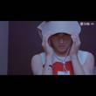](https://tieba.baidu.com/home/main?un=Vs00001liu&ie=utf-8&fr=pb)

[Vs00001liu](https://tieba.baidu.com/home/main?un=Vs00001liu&ie=utf-8&fr=pb): 什么放小船啊？

2016-11-24 12:08[回复](https://tieba.baidu.com/p/4850603602?pn=33)

* [](https://tieba.baidu.com/home/main?un=%E5%98%89%E5%A6%83%E5%B0%8F%E5%96%B5%E5%96%B5&ie=utf-8&fr=pb)

[嘉妃小喵喵](https://tieba.baidu.com/home/main?un=%E5%98%89%E5%A6%83%E5%B0%8F%E5%96%B5%E5%96%B5&ie=utf-8&fr=pb): 回复 Vs00001liu ：具体原话找不到了，大概其的意思就是他们乐队一起去湖边放小船还是放什么灯的想不起来了，说小船走的远梦想才会实现什么的，好像是因为风大还是什么情况，都灭了或者走不远，其他人都放弃了，只有洲洲一直追着小船，说只有走得远梦想才会实现，那个朋友转述这段话就是想

2016-11-24 12:17[回复](https://tieba.baidu.com/p/4850603602?pn=33)

插几段3.2ELLE杂志采访。  
  
  
上午10点开工，黄景瑜的早饭是蛋饼，他不喝咖啡，长期不定时的工作落下了胃病，随身带着一瓶瓶的胃药。方博到了，黄景瑜开始把腿随意地搁在化妆凳上，身边这个人的出现让他觉得安全和放松。  
  
  
两人相识于5年前的一场模特面试。该骂就骂，该损就损，好兄弟的外在表现形式，叫作毫无压力地相互吐槽。“以前，我们睡醒了就打电话叫对方出来吃饭，然后一起瞎扯淡、喝喝酒，再一起去面试。”两个东北人同在上海闯荡，无论是谁接到了面试邀约，都会通知另一个同去。  
  
  
做模特收入不稳定，方博记得认识第一年，自己送给黄景瑜的生日礼物是买一赠一的香水。第二年方博生日，正好在和女朋友闹分手，黄景瑜二话不说就转给他了一个888元的红包。“我特别感动，然后立马就收了，生怕他酒醒了后悔。”方博说。  
  
  
再后来，他们会驱车300里，跑到彼此家里去过年。  
  
  
方博喜欢纹身，周身上下几乎布满花纹。  
除了第一个图案是在两人结识前就做好的以外，其他每一个都是在黄景瑜的见证下完成。“  
因为纹身过程既疼又无聊，我需要跟他唠嗑来转移注意力。”“别提了，当时我被他掐得那个痛，估计没有比纹身轻多少。”彼时黄景瑜身处人生的低谷，方博想要给他打两万块钱，结果被拒，于是便极力向熟识的客户推荐黄景瑜。“没想到客户当季的时装版型太过修身，基本上有扣子的衣服全被我给崩坏了。”  
  
  
  
那些曾经吃着泡面一起熬过来的日子，因为有了对方的支持和鼓励，看上去也不过就是茶杯里的风波罢了。   
黄景瑜和方博的惺惺相惜，是“都没有为了迎合而放弃自己”。方博说：“男模本应该越瘦越好，这样才不会把衣服撑变形，但他就是喜欢巴西柔术，为了比赛增肌，失去一些工作的机会，他也没觉得可惜。我就是喜欢纹身，也因此错过一些广告拍摄。但我们并不觉得可惜。”  
  
  
黄景瑜说：“男人嘛，一般不会愿意显露自己很感性的一面，但每次遇到情感问题，我第一个想起来的人总是他，他也只会来跟我分享自己的感情问题。”男人的感性只在最信任的人面前流露，肉麻的话也只有在酒过三巡后才会说出口。  
  
  
拿到《上瘾》剧本的那一刻，黄景瑜第一反应就是告诉方博。“虽然他在这方面也没啥经验，但还是鼓励我，让我把这就单纯地看作是一次工作就好，不要想太多，并不会因为你演了这个角色，你就变成了他。”方博至今只看过《上瘾》的预告片，他说：“这孩子不容易。”  
  
  
凭着累积下的巨大人气，黄景瑜被于正邀请去出演《半妖倾城》，各大经济公司向他抛出橄榄枝。  
  
另一边，方博的个人品牌也渐上轨道，拉投资、做设计、搞推广几乎全部亲力亲为。  
  
  
方博说：“现在不会在公开平台那么肆无忌惮地开玩笑了，要调侃要吐槽现在只能通过微信了。”  
黄景瑜说，他俩的微信聊天记录应该要“阅后即焚”。  
两人一对视，便是一阵肆无忌惮的大笑，这是独独属于他俩的默契。  
  
  
黄景瑜说：“一夜爆红之后，可能以前才见过一面，只是加了个微信的人都会来找你。这个时候你会去想，他们到底想要做什么？是真心实意地想帮你，还是只是想借势从你这里挖些什么？”  
如果一定要给这段友谊一个升华的契机，黄景瑜说：“进入了这一行，我发现其实比以前做模特还要辛苦，在这种时候爆红这件事，很多事情让我看不透，我就特别需要向老朋友倾诉。我们也更珍惜彼此。”  
  
  
和最好的朋友一起，立下宏大的志愿，然后一起去闯。  
“以前我们总会幻想成功爬上山峰，却从来没有想到过登上山峰之后遇到的问题。”  
在遇到了很多“看不透的事”和“读不懂的人”之后，回头看到方博，黄景瑜感到安心。  
  
  
方博是个实诚人，看到兄弟一夜爆红，他会坦诚自己的嫉妒，“我不能说我没有一点嫉妒，毕竟大家一开始的起步是一样的，我还曾经帮过他。但好朋友不会是你爬得比我高，我就要把你拉下来，而是我要更努力，为的就是有一天能和你并肩站在一起。”  
黄景瑜在微博写到：“放开干吧，我行了我推你，你行了你拉我，咱俩就自己折腾看，我不怕后悔，人生绝对不留遗憾。”  
黄景瑜走红后，天天穿着方博的“无畏”招摇过市，点赞的60条微博里，有10条是给方博的。  
  
  
  
ELLE：朋友间的相处模式？  
黄景瑜：高兴就出来唱歌，痛苦就出来喝酒。  
方博：我们会一起当面损人，一唱一和的那种，像东北二人转。反正景瑜能打，我也不怕。  
ELLE：这些年两个人的变化？  
黄景瑜：我以前一直觉得自己是杰森·斯坦森同款硬汉。  
方博：我就跟他说，你醒醒，你的脸哪里硬汉？  
ELLE：收到对方最特别的一份礼物？  
方博：刚认识那年他生日，我买了一个买一赠一的香水，把赠品给了他。第二年我过生日的时候，刚好遇到感情问题，他直接转给我一个红包，888的，然后我立马就收了，怕他醒酒之后后悔（笑）。  
ELLE：如果对方不喜欢你的伴侣？  
黄景瑜：我会把出题的人打死。  
方博：其实我俩曾经同时交往过不喜欢我们彼此的女朋友，不过我俩不会在意，该一起吃饭、看电影还是会带着女朋友一起double date。  
ELLE：如果对方跟你借钱，最多可以借多少？  
方博：看手上有多少吧？留下自己生活够用的，其他倾囊相助。  
黄景瑜：我俩借钱的感觉就是，我们都相信彼此肯定会还钱，但这钱你还不还都无所谓。

[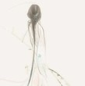](https://tieba.baidu.com/home/main?un=%E5%8D%93%E6%81%92%E5%85%84&ie=utf-8&fr=pb)

[卓恒兄](https://tieba.baidu.com/home/main/?un=%E5%8D%93%E6%81%92%E5%85%84&ie=utf-8&fr=pb): “并不会因为你演了这个角色，你就变成了他”一语成谶，造化弄人。他没想到他真的成了他吧

[举报](https://tieba.baidu.com/p/4850603602?pn=33) | 2016-11-24 19:55[回复](https://tieba.baidu.com/p/4850603602?pn=33)

FB在4.12的视频，藉着醉酒婉转地表达对JY及其选择的尊重，节选如下：  
  
  
  
“凌晨，喝多了 请允许我矫情一次 说些想对你们说的话。。。你好的时候会万人捧，但是当你有一天不好的被万人踩的时候，我希望还能在你身边，这个可能就是心意，这个可能就是友情，这个可能就是青春，然后，我是一个不太去看别人看法的人，我的妥协并不是因为被骂的有多凶，即使一万人骂我，我也会坚持吐槽我的不喜欢，路未的吐槽是因为我在乎的人。我是一个我自己怎么样无所谓，我受不了我身边的人忍受一丁点委屈的人，我希望能够陪着你们从你们的青春期一直走到更年期。”  
  
  
从这段视频内容看，大概率是说给JY的。黑洲事情发生后，他和JY可能22天没有联系，不然经常微信沟通的俩人，完全不需要在微博上喊话。这22天里，陆续有3.28快本，4.1全员加速，4.9深圳音乐风云榜的饭拍花絮放出来，最经典的对视、偷偷看洲都是这段时间发生的，瞎子也能看清JY的感情，何况好兄弟。  
  
  
另外，3.1 FB发微博：其实了解一个人并不代表什么，人是会变的，今天他喜欢凤梨，明天他可以喜欢别的。——《重庆森林》  
不知道大家有没有这种情况，关系很铁很好的闺蜜或死党，交了一个新朋友，而TA和这个新朋友的关系好得不得了，以致于你潜意识会产生失落、妒忌。  
  
  
说好朋友被抢的排斥反应也好，不希望JY走上那条路也罢，FB确实十万个反对ZZ。但是现在回过头看，我感觉FB已经接受了他们，并且私下他们已经和好。

洲喵的十年之后老大的肯定有纠结过，而且是纠结到死，不过这种状态并没有持续多久，应该没过多久他就会发现，他之前所顾虑的一切都没有洲喵离开他让他觉的害怕，当洲喵真的决定放手的时候，之前所有的不确定都变成了确定，也就是老大没有办法接受洲喵离开他，所以之后老大肯定又会主动的去追洲喵，2.27十年，2.28慢慢走MV发行，3.01洲喵发微博“感谢打榜”而老大在3.03才评论了洲喵的微博“不想说话，我去打榜了。”洲喵回复“这还差不多。”其实当时我们都没有想过这个问题，洲喵3.01发的微博为什么老大过了两天才回复，现在看起来一切都明了了，在我看来，洲喵十年之后老大的纠结期是2.27—3.01，为什么这么说，3.02是老大和fb拍杂志的时间，我也说过那个时候老大的状态不佳，而且身体很消瘦，只是因为衣服穿的比较精神所以才不那么憔悴，有的小伙伴也说了，觉的老大在拍杂志的时候看着也没那么难过呀，觉的还挺开心的感觉，关于这一点我想说，一是因为他们是艺人，他就算有再大的伤痛也不会在节目里表现的太明显，这是杂志拍摄，而不是他们的见面会，不能把自己的情绪太过于带到节目上，这是一个艺人应该有的职业素养，第二点，这个时候老大已经过了纠结期，也就是说这个时候他已经想清楚了，他要和洲喵在一起，所以这个时候尽管洲喵没有马上同意，至少老大的心理压力是没有那么大的，至少他确定了自己的心，所以这个时候尽管他还是状态不好，还是虚弱但是起码心里是轻松的，而我们看到那段时间老大的暴瘦，推测应该就是在2.27—3.01这几天的纠结造成的。所以在3.02之前老大肯定是纠结的，然后想通之后就开始主动追洲喵，按我推测的话，老大在3.02这天就已经想通了，但是他没有马上的联系洲喵，一是这天他有工作，二是这种事情他肯定是想当面说的，当面想洲喵表明他的心意，因为有些事情电话微信什么的说的肯定没有当面来的那么有诚意，所以3.02这天晚上老大应该主动联系了洲喵，但是没有很清楚的说我想和你在一起，而且通过一些语言暗示让洲喵知道他后悔了，他想重新追求洲喵，而这一点洲喵肯定能够感觉的出来，而洲喵知道的时候我猜他肯定是很开心的，虽然我也很想洲喵傲娇一点，可是我敢打赌……他一定很开心（因为十年里透露着浓浓的舍不得）只是装作拒绝的样子，算是惩罚老大吧。所以这天晚上他俩联系之后老大也是很开心的，起码洲喵没有明显的说“既然我放手了，我就不会在回头了”，所以这个时候他们俩个都是很开心的吧。3.03凌晨00.14老大评论了洲喵3.01发的的微博“不想说话，我去打榜了”明显献殷勤的一句话，意思就是说，“我不会说什么甜言蜜语，但是我会用我的实际行动让你看到我是真心的，相信我。”洲喵回复“这还差不多”隔着屏幕都能感受到傲娇的语气，潜台词就是“想追我，看你的表现罗～～”，所以如果我没猜错的话，3.02这天晚上是洲喵十年后他俩的第一次有意义的联系。

[](https://tieba.baidu.com/home/main?un=%E6%98%9F%E6%98%9F%E5%A5%B6%E8%8C%B600&ie=utf-8&fr=pb)

[星星奶茶00](https://tieba.baidu.com/home/main/?un=%E6%98%9F%E6%98%9F%E5%A5%B6%E8%8C%B600&ie=utf-8&fr=pb): 227以后也联系了！ 只是老大打电话洲喵不接 发信息不回

[举报](https://tieba.baidu.com/p/4850603602?pn=33) | 2016-11-25 00:42[回复](https://tieba.baidu.com/p/4850603602?pn=33)

[](https://tieba.baidu.com/home/main?un=%E5%91%B5%E5%91%B5_%E7%A6%BE%E7%A6%BE&ie=utf-8&fr=pb)

[呵呵\_禾禾](https://tieba.baidu.com/home/main/?un=%E5%91%B5%E5%91%B5_%E7%A6%BE%E7%A6%BE&ie=utf-8&fr=pb): 回复 圭圭哟 ：那个拍摄有直播的，有一段是鲸鱼接了一个电话，说了一个洲/周，然后就走出拍摄镜头了，我觉得是洲的电话，之前在B站上看到的，你可以去找找

[举报](https://tieba.baidu.com/p/4850603602?pn=33) | 2016-11-26 00:20[回复](https://tieba.baidu.com/p/4850603602?pn=33)

3.04精彩OK采访，3.03这一天老大应该有主动的联系洲喵，借着马上要拍摄的话题暗戳戳的说出他的心意，所以这一天老大应该有没事儿献献殷勤什么的，下面我们进入OK精彩的采访，视频的一开始能看的出来洲喵和老大心情是很不错的，虽然他俩这个时候还没有说开，但是起码都知道和对方心意想通，所以大家看整个采访过程，虽然老大的状态不太好，整个人瘦弱到我想站洲瑜（就算心里压力小点了但是身体是不可能一下就恢复过来的），所以大家可以看到，老大顶着瘦弱的身体仍然笑得很开心，另外我真的觉的老大的坐姿妖娆的不行（不要逼我站洲瑜好吗～～），而关于洲喵这期一直抱着一个垫子，很多人觉的他是没有安全感，但是我有其他的看法，我觉得这里不是没有安全感，而是面对着老大洲喵觉的有点尴尬又有点不知所错，我之前也说过，洲喵对老大的身体又一种依赖感，他会不自觉的往老大的方向靠近，包括自己的心，也许十年的时候洲喵真的是很难过，很绝望，想过要放弃，想过再也不要理老大，可是真的当老大出现在他面前并且憔悴成这个样子的时候，他想的自己就不是自己了，何况这个时候他还知道了老大的心意，所以他开心是在所难免的，可是心里另一种声音又在反抗他，就是他自己的骄傲，他觉得自己刚刚说要放手，然后自己现在作为一个被追求的人应该要表现的稍微傲娇那么一点点，要是表现的太过于好哄，自己好像也觉的有点不太好，所以在这种双重心理的碰撞下，洲喵整个就感觉有点尴尬，有点不知所措，不知道该怎么对老大，甚至不知道该用什么样的眼神看老大，太暧昧了也不好，太冷淡了也不好。（其实我觉得洲喵心里还会很忐忑的想，昨天看样子他已经准备向我表白了，可是他准备什么时候说呀～～好紧张的说～～）  
  
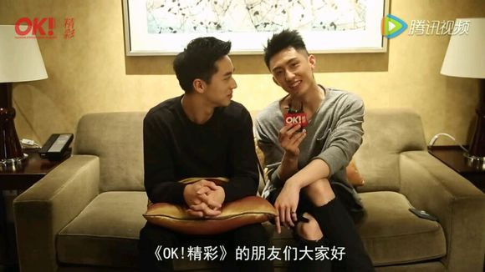

怎么不小心说了这么多，好哒我们回到视频，轮到洲喵说自我介绍的时候，老大主动把话筒递过去，然后洲喵接着说了两个字之后一脸懵逼（咦～话筒怎么拿不动～），其实老大递过来的时候洲喵握住了老大的手和话筒然后准备把话筒拿自己手上的，然而你里老大抓着不放，于是洲喵看了一眼老大，老大表明装作神马都木有发生的样子，可是眼神里明明在偷笑（老子就是不放手，看你能怎么办～～）虽然我们看不太清楚老大的小动作，可是洲喵肯定感觉到了，于是洲喵转过头之后没憋住笑了。  
后面一个问题，这段时间在忙什么，老大说了一句“瞎忙”在我看来这句话是说给洲喵听的，我也说过前段时间他们俩没有什么联系，“瞎忙”的意思是什么，就是说“我这段时间心情不好根本就没有心情去忙其他的事情，我不联系你也不是因为忙，是因为我害怕，你说放手之后我的整个生活节奏都是乱的……”，洲喵的回答依旧是官方“我在出专辑，然后景瑜在拍戏。”（许啾啾人家都说了自己是在瞎忙，你为何要帮人家说出来），洲喵说这句无非就是想让老大知道，我还是有关心你的，我知道你的行程，知道你在干嘛。后面是他俩此起彼伏的说“看我们大忙人”“他太忙了”“不知道瞎忙些什么”“抓不到他”这里前面我说过，足以看的出来他们俩前段时间没有怎么联系，洲喵说的是“看我们大忙人，不知道瞎忙些什么。”洲喵的语气和表情都是明显的带有抱怨的意味，他觉得老大没有联系他，所以心里有点委屈所以才会用这样的语气说出来。而老大说的“他太忙了，抓不住他”明显就是满嘴跑火车而且说的很不自信，因为他自己也知道，洲喵不联系他是由于自己让洲喵伤心了，所以他没有道理说洲喵不联系他，这里才会说的不是那么有底气。  
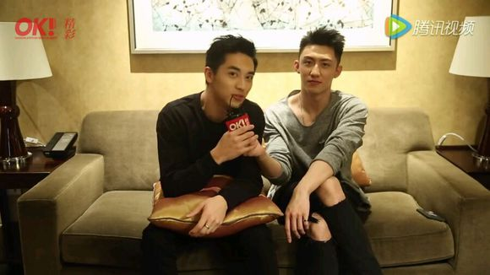  
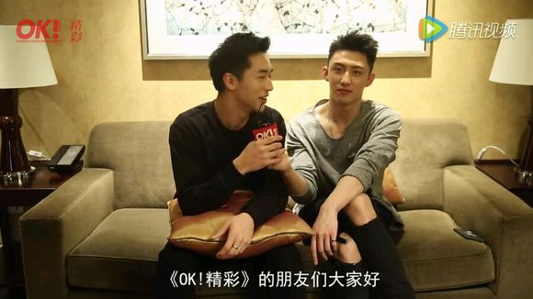  
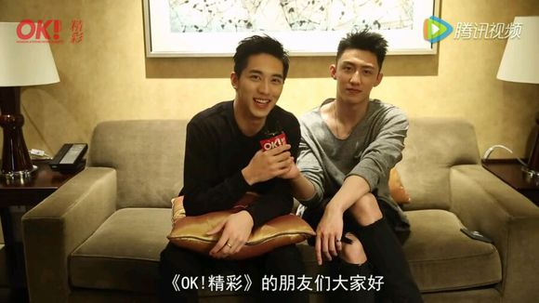  
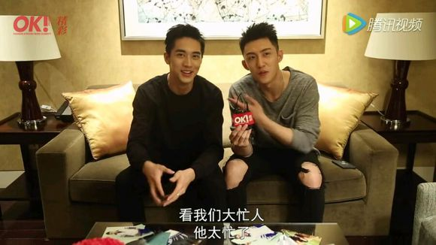  
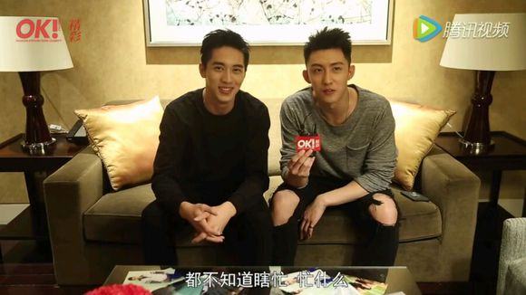

* [](https://tieba.baidu.com/home/main?un=%E5%9C%B0%E4%B8%BB%E5%AE%B6%E7%9A%84%E5%A6%96&ie=utf-8&fr=pb)
* [地主家的妖](https://tieba.baidu.com/home/main?un=%E5%9C%B0%E4%B8%BB%E5%AE%B6%E7%9A%84%E5%A6%96&ie=utf-8&fr=pb)

[心里有人](https://tieba.baidu.com/f/like/level?kw=%E7%91%9C%E6%B4%B2%E7%9C%9F%E7%88%B1&ie=utf-8&lv_t=lv_nav_intro" \o "本吧头衔9级，经验值1229，点击进入等级头衔说明页" \t "_blank)

**[9](https://tieba.baidu.com/f/like/level?kw=%E7%91%9C%E6%B4%B2%E7%9C%9F%E7%88%B1&ie=utf-8&lv_t=lv_nav_intro" \o "本吧头衔9级，经验值1229，点击进入等级头衔说明页" \t "_blank)**

OK精彩，除了洲洲几乎全程抱着抱枕不撒手外，还有两个让我印象深刻的地方。一个是，不抱着抱枕的时候，洲洲是双手环抱自己的。一般这个动作是公认的缺乏安全感，也是克制自己内心的外露吧？还有就是，平时两个人互相弯曲的脊柱，这一天洲洲的终于治愈了么？虽然，以后更严重了。而老大是全程靠向洲洲就对了，哦呵呵、超喜欢楼主的分析。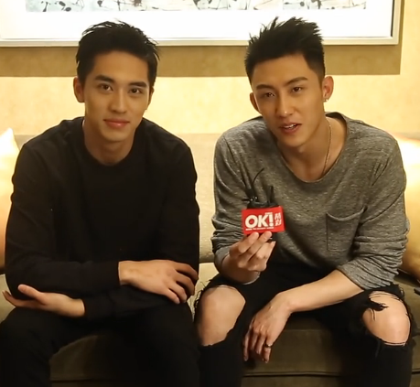

收起回复

[举报](https://tieba.baidu.com/p/4850603602?pn=33)|1052楼2016-11-25 09:45

* [](https://tieba.baidu.com/home/main?un=59593379&ie=utf-8&fr=pb)

[59593379](https://tieba.baidu.com/home/main?un=59593379&ie=utf-8&fr=pb): 脊柱侧弯我也想说来的

2016-11-25 11:26[回复](https://tieba.baidu.com/p/4850603602?pn=33)

* [](https://tieba.baidu.com/home/main?un=yamei800604&ie=utf-8&fr=pb)

[yamei800604](https://tieba.baidu.com/home/main?un=yamei800604&ie=utf-8&fr=pb): 以前是腿必须粘在一起的 这次一直都有距离 的确感觉洲洲在回避

2016-11-25 16:57[回复](https://tieba.baidu.com/p/4850603602?pn=33)

* [](https://tieba.baidu.com/home/main?un=%E7%9B%B8%E4%BF%A1%E7%9D%80%E4%BB%98%E5%87%BA%E7%9D%80&ie=utf-8&fr=pb)

[相信着付出着](https://tieba.baidu.com/home/main?un=%E7%9B%B8%E4%BF%A1%E7%9D%80%E4%BB%98%E5%87%BA%E7%9D%80&ie=utf-8&fr=pb): 对，当时老大弯的我都震惊了

2016-11-25 20:06[回复](https://tieba.baidu.com/p/4850603602?pn=33)

* [](https://tieba.baidu.com/home/main?un=%E7%9B%B8%E4%BF%A1%E7%9D%80%E4%BB%98%E5%87%BA%E7%9D%80&ie=utf-8&fr=pb)

[相信着付出着](https://tieba.baidu.com/home/main?un=%E7%9B%B8%E4%BF%A1%E7%9D%80%E4%BB%98%E5%87%BA%E7%9D%80&ie=utf-8&fr=pb): 还有粥粥抱枕头也很明显

2016-11-25 20:06[回复](https://tieba.baidu.com/p/4850603602?pn=33)

* [](https://tieba.baidu.com/home/main?un=%E9%99%B6%E7%93%B7%E5%85%94%E5%AD%90216&ie=utf-8&fr=pb)
* [陶瓷兔子216](https://tieba.baidu.com/home/main?un=%E9%99%B6%E7%93%B7%E5%85%94%E5%AD%90216&ie=utf-8&fr=pb)

[钢管不弯](https://tieba.baidu.com/f/like/level?kw=%E7%91%9C%E6%B4%B2%E7%9C%9F%E7%88%B1&ie=utf-8&lv_t=lv_nav_intro" \o "本吧头衔10级，经验值2569，点击进入等级头衔说明页" \t "_blank)

**[10](https://tieba.baidu.com/f/like/level?kw=%E7%91%9C%E6%B4%B2%E7%9C%9F%E7%88%B1&ie=utf-8&lv_t=lv_nav_intro" \o "本吧头衔10级，经验值2569，点击进入等级头衔说明页" \t "_blank)**

补充一下时间表（反家暴之后，ok精彩之前）：  
  
  
2.26晚，jy高铁到横店，zz飞北京（光线传媒注资fm）；  
2.27，jy进组半妖倾城，（下午）cjd带zz到阳光秀美拍摄 & （傍晚）录了《十年》；  
（zz此时所有行程都是cjd在跟，因为公司员工基本走光了\*\*）；  
2.28，jy拍戏，（下午）cjd带zz到金诚阳光旅店某剧组面试 & weibo微访谈“百万宠爱许魏洲”；  
2.29，jy拍戏&高铁回上海，zz无行程；  
3.1，jy无行程 & zz无行程；  
3.2，jy和fb拍elle，zz无行程；  
3.3，jy飞北京，zz北京飞上海拍摄 & 当天往返 （粉丝问怎么没跟jy一起飞，zz回答没买到票）  
  
  
\*\* 此时fm正值最艰难时期，sy下架+sy投资打水漂（包括cjd借高利贷拍sy）+cjd微博遭内贼盗号，一时间人人自危多名员工离职，全公司走的只剩6个人，艺人前途未卜，cjd自己身兼总机和经纪助理，焦头烂额。  
事业受阻，感情不顺，3月份已签的那些合作拍摄要以怎样的心绪面对JY，zz必须对混乱的局面做一个了断，整理好感情，事业上重新出发，所以有了《十年》。\*\*  
  
  
OK精彩采访，JY说“他太忙 抓不到他”，传达出两个信息：一、以前经常联系=好抓，最近联系减少=不好抓；二、抓=JY是主动方，太忙=不止一次很忙。即，JY抓了n次，每次zz都说自己很忙。  
从时间上看，2.26-3.3共计七天，JY只休息了1-2天，ZZ相对空闲许多。明明JY才是那个太忙的人，却时刻惦记着抓人，而那个不忙的却总在推诿&说自己很忙。  
  
  
斩断情愫也好，以退为进也罢，归总一句，zz肯定在回避JY。  
  
  
OK精彩中，JY看起来比较虚弱，原因之一是他生病了。  
在3.5新浪娱乐采访中，JY有提到昨天（OK精彩），在生病中。  
  
  
且不管暴瘦或生病，单单对比眼神，从此时开始JY看zz的眼神明显不同了，对比2月份所有工作及饭拍视频，JY眼睛里少几分洒脱硬气，添了几分柔情忐忑，情绪完全被zz牵引住，有zz在的地方，JY真的开心的不得了，笑的一脸褶子。

收起回复

[](https://tieba.baidu.com/home/main?un=yamei800604&ie=utf-8&fr=pb)

[yamei800604](https://tieba.baidu.com/home/main/?un=yamei800604&ie=utf-8&fr=pb): 这时间线补的太及时 层主说的太好了 2月份的所有采访都看的是含情脉脉的洲洲 老大虽然有爱但是眼神并不深情 ok之后的拍摄老大像换了一个人 眼睛深情的快要滴水 所以不是一直都说老黄的眼神不说谎吗

[举报](https://tieba.baidu.com/p/4850603602?pn=34) | 2016-11-25 16:52[回复](https://tieba.baidu.com/p/4850603602?pn=34)

昨天说到洲喵十年后和老大很久不联系，我看见有宝宝说老大发的短信洲喵不回，电话不接，不知道真假但是在我看来可能性为98％，因为我完全有理由相信洲喵做的出来这种事儿，如果不是后面他发的微博回复了老大“这还差不多”，我甚至觉的他可能把老大拉黑了，回复的这条让我觉的在这之前洲喵应该有被老大稍微哄的不那么生气了，毕竟老大发“不想说话，我去打榜了”这句话屁颠儿屁颠儿献殷勤的意图简直不要太明显，而洲喵回的也是实力傲娇，证明这之前老大是有暗戳戳哄过洲喵的，所以关于洲喵不接电话不回信息这件事儿，不管你们信不信，反正我是信了……  
好哒，我们接着说精彩OK，后面一个问题问老大要写歌会不会找洲喵，老大说“当然会啦。”当老大说出这句话的时候洲喵的表情简直不要太惊喜和意想不到，这个表情真的是内心的写照“什么，当然会，你不是避我来着吗，还找我写歌”（宝宝你醒醒，现在是你老公要追你的好伐），后面老大又说了一句“他这么厉害在音乐方面，然后洲喵对着镜头嘚瑟了一下，看着貌似是因为老大说他音乐方面厉害所以得意了，然而我觉得他只是纯粹的嘚瑟老大想要找他写歌这件事儿，后面的话他听没听见我都不能肯定，那个表情仿佛在说“你们听到了么，我家大傻子说一定会找我写歌呢，科科科”  
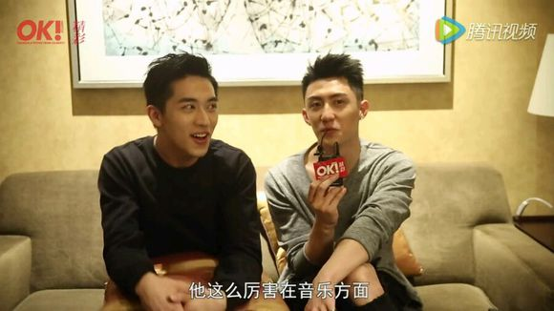  
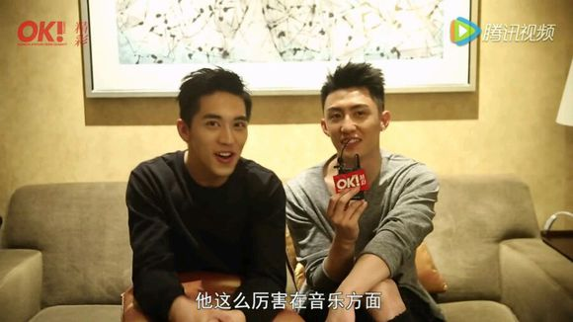  
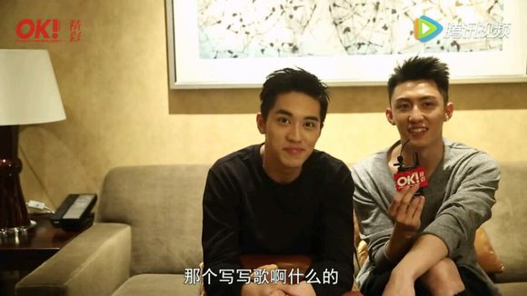

之后洲喵一脸傲娇的说到，那我给你打九折，然而你里老大马上怂了（不用不用，我不用打折，真哒），于是老大连说了两遍“给我打十五折，打十五折。”神马意思，就是给你花钱花到倾家荡产我都不心疼，还敢让你打折！（钱算神马！！先把媳妇儿骗到手再说！！！我给你送钱，白送都行！！！运费我出！！！）  
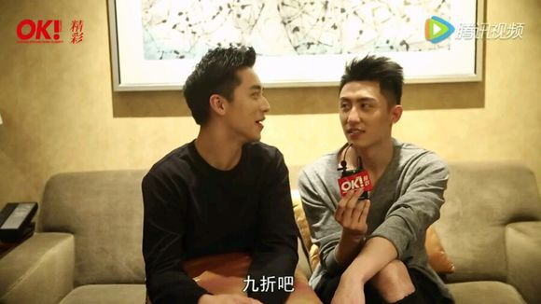  
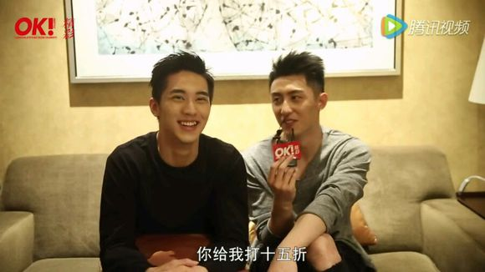  
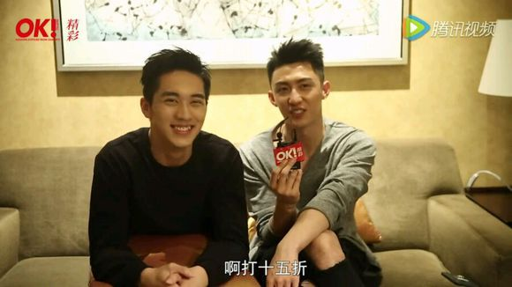

后面一个问题，问有什么有趣的事情，洲喵说一个女孩儿给他打电话，然后他回了一声，那女孩儿叫了“啊”一声就挂了，只不过老大敏感到听到女孩儿两个字就有反应了，泯了一下嘴唇（老大嘴唇梗说过很多次啦），幅度很小，不过还是能看到。  
  
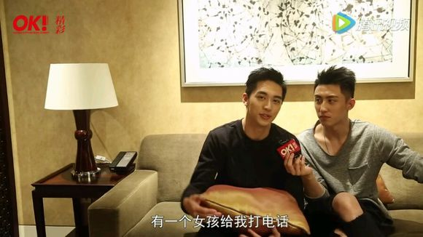  
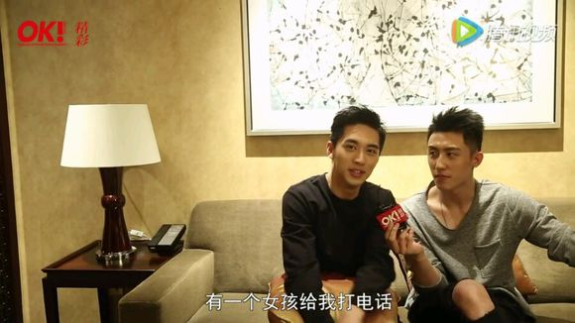  
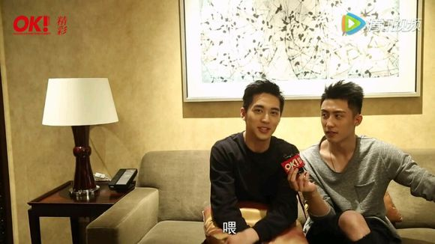

收起回复

[举报](https://tieba.baidu.com/p/4850603602?pn=34)|来自[Android客户端](http://c.tieba.baidu.com/c/s/download/pc?src=webtbGF)1068楼2016-11-25 22:44

* [](https://tieba.baidu.com/home/main?un=%E6%B7%87%E6%B0%B4%E6%BB%BA%E6%BB%BA1026&ie=utf-8&fr=pb)

[淇水滺滺1026](https://tieba.baidu.com/home/main?un=%E6%B7%87%E6%B0%B4%E6%BB%BA%E6%BB%BA1026&ie=utf-8&fr=pb): 老黄这时候追随洲洲的眼神就跟那时候洲洲追着他一样一样的，而且当天的穿着也是惊人的受样儿，看视频的时候吓了我一跳! 包括坐姿说话语气整个人感觉气势弱了很多，跟之前的两人采访相比气场好像互换了。

[举报](https://tieba.baidu.com/p/4850603602?pn=34) | 2016-11-25 23:51[回复](https://tieba.baidu.com/p/4850603602?pn=34)

* [](https://tieba.baidu.com/home/main?un=henuan_1987&ie=utf-8&fr=pb)

[henuan\_1987](https://tieba.baidu.com/home/main?un=henuan_1987&ie=utf-8&fr=pb): 回复 [淇水滺滺1026](https://tieba.baidu.com/p/4850603602?pn=34) :对，弱了好多，语气挺小心的

2016-11-26 00:27[回复](https://tieba.baidu.com/p/4850603602?pn=34)

后面一个问题，问喜欢的女孩儿是什么类型，老大说“主要就是合的来，看的顺眼合的来。”老大的回答我真哒不想笑，完全没有一点女孩儿特征（我只想说这里老大只要敢说半个于女生有关的字，他媳妇儿他就是不想要哒！！！），老大，给你点赞！我不会笑你怂的！，然后这里看看洲喵的反应，之前头一直歪向老大的方向，而看看这里，头瞬间转到另一边，关于喜欢女孩儿的问题你里洲喵真的是连头发丝都在抗拒，老大的回答一个关于女生的特点都木有，然而他媳妇儿还是不高兴了（老大表示，之前自己作的死，现在都会一点点的还回来……）再听听你里洲喵的回答，非常认真的，一点的回答“就是喜欢那种，可爱的，懂事儿的善解人意，女孩儿”（真的是一点犹豫的想法都木有赤裸裸的说了出来，听到这里的时候老大表示想死……）这里字幕上是“善解人意的女孩儿”然而我听到的没有“的”，也许是被吞音了，但是不管怎样洲喵后面的“女孩儿”三个字吐字真的是异常清晰，而且说完嘴还做了一个不屑的表情，我赌三包辣条表示这里洲喵是在刺激老大（哼，让你之前不理我，让你躲我，我刺激不死你～～），而老大听到这些的表情简直是生无可恋，本来很认真的想听洲喵的回答，听到之后瞬间转移了视线，眼睛眨巴眨巴然后望着下方（神马是可爱的？？神马是懂事儿的？？女孩儿是神马？？？宝宝心好累～～～）  
  
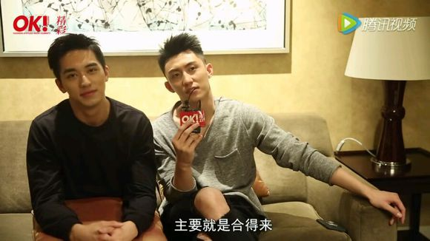  
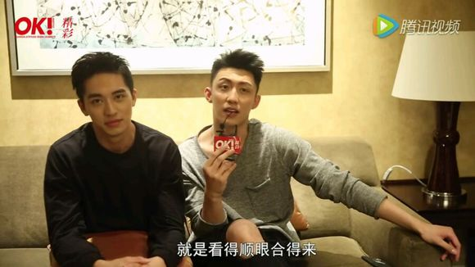  
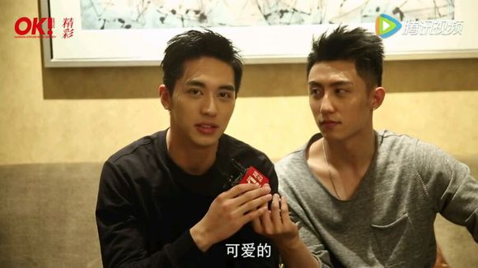  
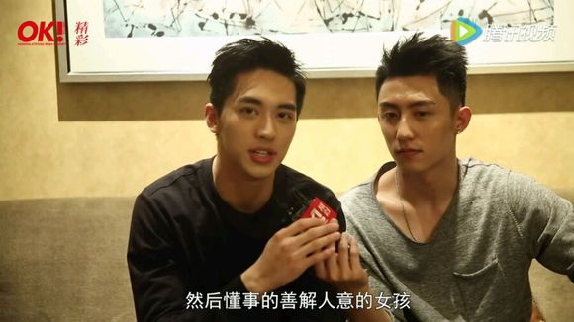  
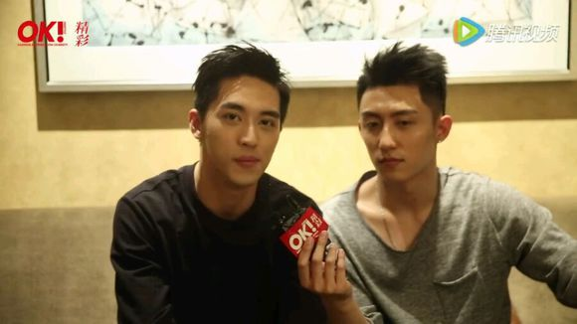

最后一个问题，白色情人节想对粉丝说什么，老大很简易的说了一句“情人节快乐”，然后洲喵说了一句“啊，没啦”，之后老黄递过话筒，然后说了一句话（这句话茶茶依然冒着被震聋的风险，听了无数遍！！）我听到的是老大说“情人节还聚吗？”（这里我真的觉的老大是发自内心不自觉的说出来的，真的可能也是被刺激到了）然后说完之后还用很期待的表情看着洲喵，然后洲喵听到后看了老大一眼，然而并没有说什么，科科科，于是洲喵开始说给观众说的话“情人节快乐！”（excuse me，你自己和老大说一样的话，然而老大说完之后你一脸“只说这么点的表情”，我还以为你会说出一篇小作文呢～～），说这句话的时候洲喵还用手比了一颗心，于是老大的眼睛迅速的瞟了一眼，这个时候老大还沉浸在他问洲喵情人节聚不聚的问题上，所以这个时候洲喵的任何动作他都不会放过，怕洲喵会给他神马回应，所以这个时候老大也是被洲喵的突然放手和不理会给弄的有点害怕了，所以心里也急着想得到一个答案，对着这点我只想说……你慢慢哄吧！！！！你媳妇儿不是个省油的灯！！让你之前自己作死……  
  
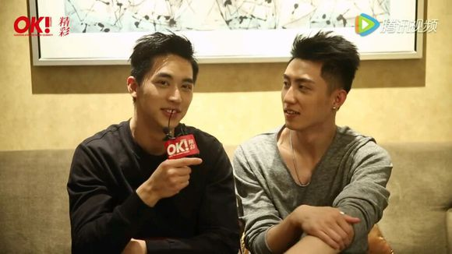  
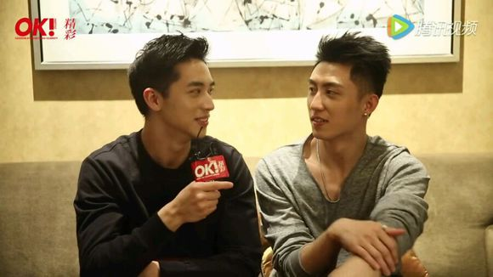  
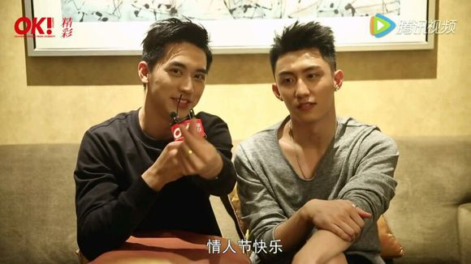

[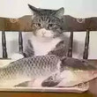](https://tieba.baidu.com/home/main?un=%E8%8A%B3%E8%8A%B3%E8%8A%B3%E8%8A%B3Y&ie=utf-8&fr=pb)

[芳芳芳芳Y](https://tieba.baidu.com/home/main?un=%E8%8A%B3%E8%8A%B3%E8%8A%B3%E8%8A%B3Y&ie=utf-8&fr=pb): 我觉得哦不管有什么理由，鲸鱼在反家暴的那天都太作了。人在困难的时候会特别敏感，鲸鱼如果在这个时候支持他，洲洲一定会觉得特别感动特别温暖，可是鲸鱼没有，反而当着那么多外人和粉丝给洲洲脸色看，所以楼主说鲸鱼之前自己作死我太同意了，科科科。

[举报](https://tieba.baidu.com/p/4850603602?pn=34) | 2016-11-25 23:29[回复](https://tieba.baidu.com/p/4850603602?pn=34)

* [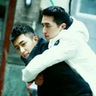](https://tieba.baidu.com/home/main?un=%E5%A6%82%E6%95%85%E4%BA%BA%E6%9D%A5&ie=utf-8&fr=pb)
* [如故人来](https://tieba.baidu.com/home/main?un=%E5%A6%82%E6%95%85%E4%BA%BA%E6%9D%A5&ie=utf-8&fr=pb)

[暖心宝贝](https://tieba.baidu.com/f/like/level?kw=%E7%91%9C%E6%B4%B2%E7%9C%9F%E7%88%B1&ie=utf-8&lv_t=lv_nav_intro" \o "本吧头衔8级，经验值512，点击进入等级头衔说明页" \t "_blank)

**[8](https://tieba.baidu.com/f/like/level?kw=%E7%91%9C%E6%B4%B2%E7%9C%9F%E7%88%B1&ie=utf-8&lv_t=lv_nav_intro" \o "本吧头衔8级，经验值512，点击进入等级头衔说明页" \t "_blank)**

爬楼爬晚了，但还是想说一句关于fb的。。我觉得老大对于fb的态度可以打个这样的比方，就像那件无畏的衣服，他永远不会再穿，但他也不会刻意地丢掉，就让它静静地在某个角落被尘埃覆盖。不需想起，也不会想起。

收起回复

[举报](https://tieba.baidu.com/p/4850603602?pn=34)|来自[Android客户端](http://c.tieba.baidu.com/c/s/download/pc?src=webtbGF)1087楼2016-11-26 12:00

* [](https://tieba.baidu.com/home/main?un=%E4%B8%80%E6%A2%A6%E7%BB%8F%E5%B9%B4%E5%8F%8C%E5%9E%82%E6%B3%AA&ie=utf-8&fr=pb)

[一梦经年双垂泪](https://tieba.baidu.com/home/main?un=%E4%B8%80%E6%A2%A6%E7%BB%8F%E5%B9%B4%E5%8F%8C%E5%9E%82%E6%B3%AA&ie=utf-8&fr=pb): 那件衣服已经丢了啊 某人剪了

2016-11-26 13:28[回复](https://tieba.baidu.com/p/4850603602?pn=34)

* [](https://tieba.baidu.com/home/main?un=%E4%B8%8D%E4%BA%8C%E7%88%B1%E6%9F%AF%E5%8D%97&ie=utf-8&fr=pb)
* [不二爱柯南](https://tieba.baidu.com/home/main?un=%E4%B8%8D%E4%BA%8C%E7%88%B1%E6%9F%AF%E5%8D%97&ie=utf-8&fr=pb)

[一粒尘埃](https://tieba.baidu.com/f/like/level?kw=%E7%91%9C%E6%B4%B2%E7%9C%9F%E7%88%B1&ie=utf-8&lv_t=lv_nav_intro" \o "本吧头衔11级，经验值3853，点击进入等级头衔说明页" \t "_blank)

**[11](https://tieba.baidu.com/f/like/level?kw=%E7%91%9C%E6%B4%B2%E7%9C%9F%E7%88%B1&ie=utf-8&lv_t=lv_nav_intro" \o "本吧头衔11级，经验值3853，点击进入等级头衔说明页" \t "_blank)**

对于ok精彩印象最深刻的还是许魏洲在说情人节祝福那里拿话筒的时候趁机把黄景瑜的手从下到上摸了个遍。 你丫不是得傲娇点么。果然只是嘴上说说。身体还是很诚实的。。

收起回复

[举报](https://tieba.baidu.com/p/4850603602?pn=34)|来自[iPhone客户端](http://c.tieba.baidu.com/c/s/download/pc?tab=qunliao)1089楼2016-11-26 13:12

* [](https://tieba.baidu.com/home/main?un=AKB48SNH&ie=utf-8&fr=pb)

[AKB48SNH](https://tieba.baidu.com/home/main?un=AKB48SNH&ie=utf-8&fr=pb): 那可是他全身心爱着的男人啊。怎么能说不要就不要啊。哈哈。

2016-11-26 13:20[回复](https://tieba.baidu.com/p/4850603602?pn=34)

* [](https://tieba.baidu.com/home/main?un=HeymyLay7&ie=utf-8&fr=pb)
* [HeymyLay7](https://tieba.baidu.com/home/main?un=HeymyLay7&ie=utf-8&fr=pb)

[盯妻狂魔](https://tieba.baidu.com/f/like/level?kw=%E7%91%9C%E6%B4%B2%E7%9C%9F%E7%88%B1&ie=utf-8&lv_t=lv_nav_intro" \o "本吧头衔7级，经验值223，点击进入等级头衔说明页" \t "_blank)

**[7](https://tieba.baidu.com/f/like/level?kw=%E7%91%9C%E6%B4%B2%E7%9C%9F%E7%88%B1&ie=utf-8&lv_t=lv_nav_intro" \o "本吧头衔7级，经验值223，点击进入等级头衔说明页" \t "_blank)**

我觉得昨天鲸鱼发的博是颗巨糖啊。“你瞅啥？我就是在准备生日会怎么了！”和花絮里鲸鱼对洲洲说的“你瞅啥？我就是拧你脸怎么了！”一模一样的 我一看到这个微博就照着花絮里鲸鱼当时的语气读出来了。他们之间的对话他都记得 我们也都记得

收起回复

[举报](https://tieba.baidu.com/p/4850603602?pn=35)|来自[Android客户端](http://c.tieba.baidu.com/c/s/download/pc?src=webtbGF)1090楼2016-11-26 18:54

* [](https://tieba.baidu.com/home/main?un=memory%E6%B2%99%E5%9F%8E&ie=utf-8&fr=pb)

[memory沙城](https://tieba.baidu.com/home/main?un=memory%E6%B2%99%E5%9F%8E&ie=utf-8&fr=pb): 我说咋看到微博的时候感觉那么熟悉就像哪里看到过一样

2016-11-26 23:58[回复](https://tieba.baidu.com/p/4850603602?pn=35)

* [](https://tieba.baidu.com/home/main?un=%E6%9C%88%E5%85%89%E7%BA%AF%E6%B4%81%E8%9D%B4%E8%9D%B6&ie=utf-8&fr=pb)

[月光纯洁蝴蝶](https://tieba.baidu.com/home/main?un=%E6%9C%88%E5%85%89%E7%BA%AF%E6%B4%81%E8%9D%B4%E8%9D%B6&ie=utf-8&fr=pb): 一看到就觉得似曾相识，绝逼是鲸鱼之前说过的，果然！

2016-11-27 01:32[回复](https://tieba.baidu.com/p/4850603602?pn=35)

* [](https://tieba.baidu.com/home/main?un=%E5%A2%A8%E6%B2%AB%E5%92%8C%E5%A2%A8%E6%B1%81&ie=utf-8&fr=pb)

[墨沫和墨汁](https://tieba.baidu.com/home/main?un=%E5%A2%A8%E6%B2%AB%E5%92%8C%E5%A2%A8%E6%B1%81&ie=utf-8&fr=pb): 同意，好多人都这么觉得，第一反应就是这个

2016-11-27 01:33[回复](https://tieba.baidu.com/p/4850603602?pn=35)

今天没办法分析一切与视频有关的东西，因为我今天木有wifi～～所以就乱七八糟说一些，今天有看到说某喵剪了那件无畏的衣服，这个事情不知道真假，不过如果是我看来的话，我觉得可能是真的，因为我觉得按洲喵的性格剪掉那件衣服是分分钟的事儿（这一点大家可以参考老大的涂鸦鞋……），这个并不是说洲喵小心眼儿神马的，其实我觉得这是很正常的一个情绪，这种情绪老大可能不会有，但是洲喵一定会，为神马？因为他傲娇呀，科科科。关于这一点其实更洲喵的性格很像，洲喵从小就娇生惯养，虽然说家教比较好，没有养成什么烂脾气，但是骨子里那种被宠惯了的气息是掩盖不住的，包括之前洲喵和朋友的相处可以看的出来大家都是很宠洲喵的，洲喵倔强做了决定很难回头的性格除了天生的，其实和家里宠出来有很大的原因，顺着自己的心，想做什么就做什么，所以不可否认的是洲喵虽然表面很温和然而脾气巨大，你里洲喵绝对不是一个省油的灯，而且他有什么情绪也藏不住，喜欢发泄出来，洲喵爱恨分明，喜欢就是喜欢，讨厌就是讨厌，他的这一面我们也许不会看到，但是我觉得当着老大洲喵不会隐藏自己，其实剪衣服这一点在我看来还很有撒娇的意味，洲喵就是想让老大知道他不高兴了，他委屈了，所以关于剪衣服的事儿，我是信了……洲喵绝对分分钟把那件衣服剪的稀碎（话说有些宝宝觉的这种做法可能会显得洲喵有点斤斤计较，可是为毛我觉的好可爱哩😂）  
然后说一点关于小龙老师的，我也不是记得很清楚了，因为之前也没有太关注，一开始就觉得他是鸡蛋公司的人，然后帮忙照顾洲喵和老大，我开始注意的时候，就是小龙老师跟着老大，当时老大没有签鸡蛋的公司，小龙老师待在老大身边，后面有一段时间洲喵身边都是没有人的，活动什么的身边也都没有人照顾，详细的我记不清了，我只记得很多活动里小龙老师还是在照顾洲喵，不管是什么方面，没有因为他是老大的助理就只管老大（当然我不知道是不是老大有交代过帮忙照顾洲喵）反正不管怎样，小龙老师在我印象里还是蛮好的。  
3.04法国之夜，这天算是他们俩正儿八经的第一次出席一个活动吧，而且还是在上瘾已经下架的情况下，那天我在微博上看了几个视频，是他们在晚宴时候的视频，其实有一个蛮有趣的事情，当时老大站在视频对面，然后听见视频近处传来一个声音“那是顾海吗？”我还记得我当时听到这个的时候心里特别开心，甚至很骄傲，原来我的上瘾这么多人知道（妈蛋，一写到顾海，突然有点泪目了是怎么回事儿～～），然后就想到虽然上瘾下架了，但是真的很多人知道，而且那天法国之夜去的都是挺有地位的人，所以当时心里真的很骄傲，我的俩个小宝贝要出人头地了。  
那天他们俩的衣服也是暗戳戳的情侣款，洲喵衣领的蕾丝边，老大袖口的蕾丝边，话说那天他俩真的很好看呀，只不过那个时候老大太瘦了，所以整个人看起来都是长长的，他俩那天的衣服真的夫夫像爆棚呀！  
法国之夜在我看来是他俩关系很重要的一个转折点吧，准确的说应该是法国之夜后段，他们俩采访结束后，我觉得采访结束后在某个不知名的地方应该发生了某些不可描述的事情，因为他俩虽然在法国之夜晚宴的时候也在一起而且挺开心，但是和最后进电梯的时候完全是俩个状态，（我木有视频可以看，所以我只能想像，细节分析等明天……），进电梯的时候他俩感觉整个人特别开心，而且像打破了彼此之间的一层微妙的关系，两个人都很轻松的样子，所以我推测，法国之夜采访结束后，老大叫着洲喵去了另一个地方，然后说出了自己想要和他在一起的想法，洲喵听到之后心里肯定已经激动的不行了，但是还是要假装傲娇的样子，所以我觉得他可能会说类似于“那就看你的表现罗”这样的话，老大当然也看出来了洲喵心里已经软下来了，只是嘴硬，所以也许一激动做了某些不可描述的动作，然后他的衬衫和洲喵的头发就变成了进电梯时候的样子……

今天分析法国之夜的视频，法国之夜的视频真的是少的可怜，首先是大家都知道的电梯视频，首先视频一打开我首先看到的是茶茶自己的一脸痴笑（讲真吓我一跳，视频太暗了），为啥我要笑，因为老大的笑容简直不要太甜蜜（如此黑暗又模糊的画面仍然不能掩盖老大的那一脸褶子笑），这个时候粉丝在给洲喵给礼物，然后说他俩一人一个，进入之后洲喵给老大给了一个，然后和老大一起和粉丝拜拜，拜拜的时候头也是不要靠的太近呢，实力演绎夫唱夫随……  
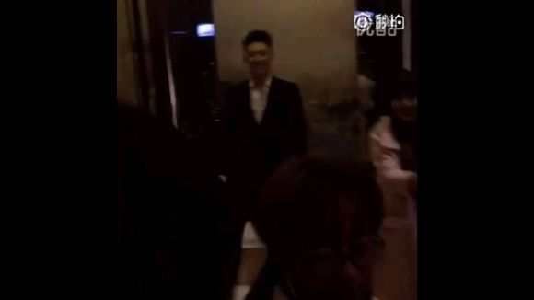  
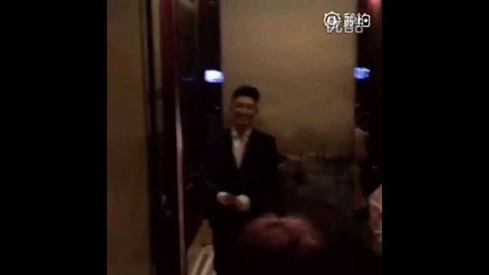  
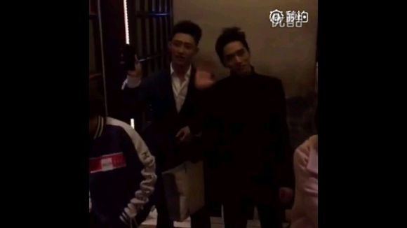

之后重点来了，洲喵不知道是心虚还是咋的，用手摸了摸头发（咋办，我的头发貌似有一点显眼呀……excuse me，你确定只是，一点，显眼？简直像个冲天炮好伐！），然而我真的很想提醒洲喵一句，宝宝，你抓错地方啦，前面没乱，乱的是后面……据我初步的观察，洲喵的头发是自己弄的可能性为0.0001％（老师曾经教育我们说，凡事不能太绝对，所以，我留了一点点的可能性，咳咳……），我们接着研究，洲喵的头发乱在后方，呈冲天的形状，目测是被人从前方扣住后脑勺，欲行不轨之时洲喵奋起反抗，无奈对面之人来势汹汹！洲喵机智逃脱之时发型难逃一死，于是便成了我们看到的样子，而某人的衬衫应该就是欲行不轨之时受害者反抗之时弄的（某喵被强吻时用小爪子推的吧～～）。  
  
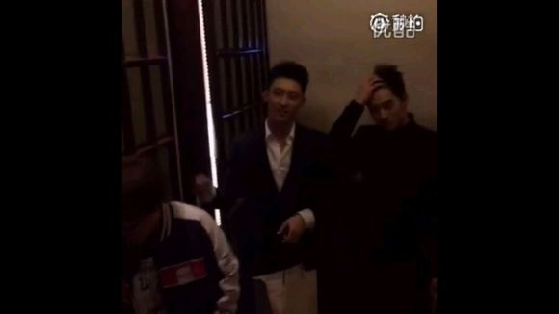

洲喵用手揉头发的时候老黄肯定用余光瞟到了，然后老大迅速的转了一眼珠看了看洲喵，真的快到猝不及防（我努力努力再努力的终于截到了一张模糊的图），于是看到洲喵动作的老大，幸灾乐祸的笑了（我说你有木有良心，对你家宝宝欲行不轨，弄乱人家发型之后还幸灾乐祸！！！），这个时候其实老大是在和粉丝说话，但是真的已经抑制不住的笑歪了嘴（你们认真看，真哒歪了），然后粉丝也木有说啥，就让他俩早点休息，然而他俩笑的跟傻子一样我也是不懂（谈恋爱了不起呀！！！），我觉得也许他俩压根就没听粉丝说什么，只是不约而同想到刚刚发生的不可告人，所以抑制不住的嘴角上扬。  
其实这个视频真的看的出来他们俩很开心了吧，解开了这么多天的心结，两个人看起来都很开心吧，家暴之后两个人一直处于熟悉的陌生人状态，他们俩个不管从哪个方面来说都是解脱了吧，洲喵一直想结束与老大暧昧不明的关系，他想让老大给他一个答案，我们不知道这天老大有没有告白，但是起码洲喵能够从老大的态度看到老大已经决定和他在一起了，而对于老大来说，自己心里一直以来的逃避与纠结终于有了一个答案，开心真的是由内而外散发出来的  
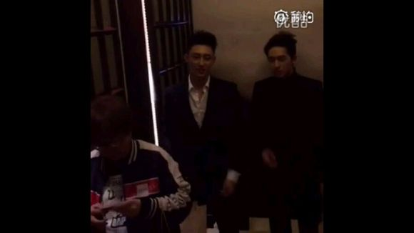  
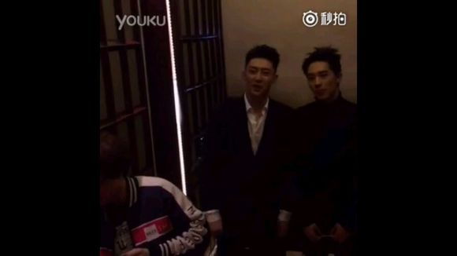  
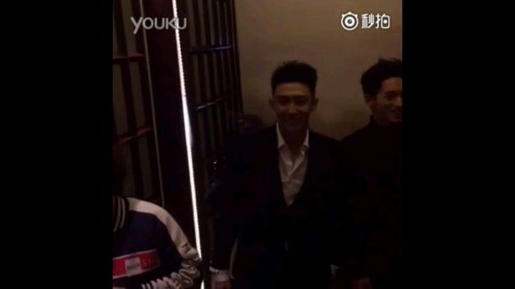

后面一个采访的视频，视频的是一个直播，开始的时候视频洲喵和老大一起进来，然后老大先去采访区，于是老大走的时候洲喵眼神锁定，之后转头和后面的一个姐姐说了一句话，然后转过来眼神继续锁定，我说，少看一下他又不会跑掉……  
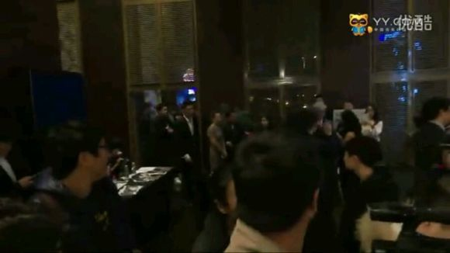  
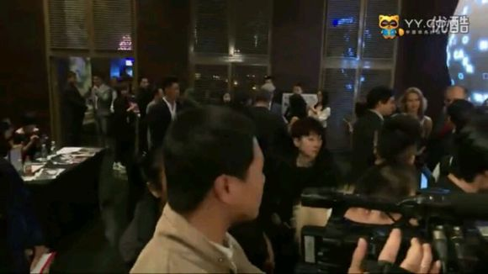  
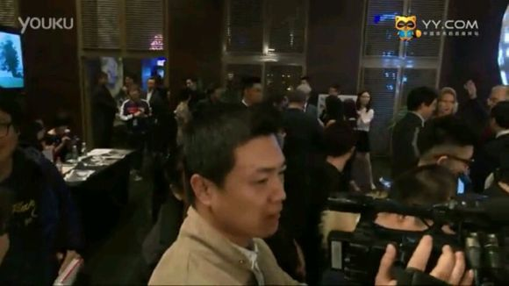  
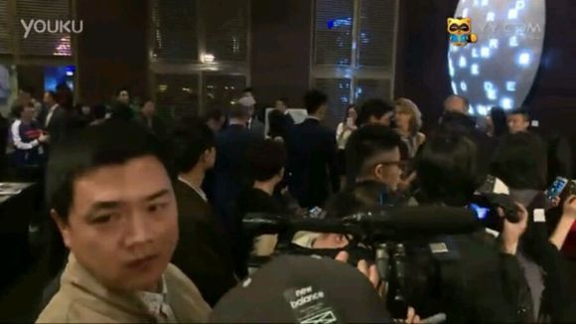

然后老大也是一样，洲喵去采访的时候实力盯妻，貌似感觉说了我在外面等你森马的话，估计之后就是乱发之谜的开始……  
  
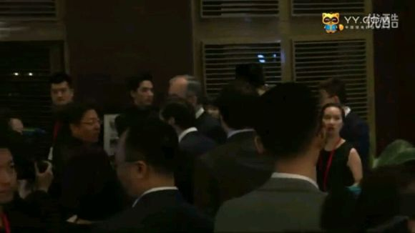  
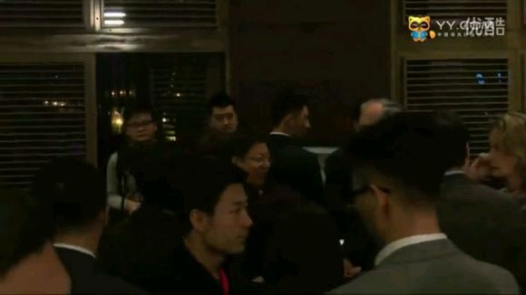  
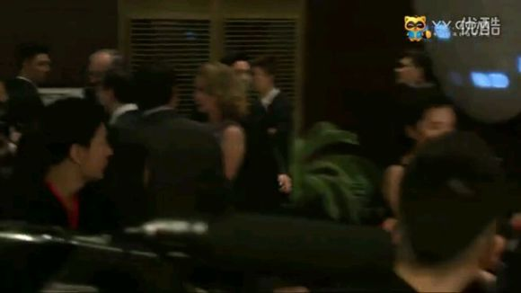

* [不兮南兮何所依](https://tieba.baidu.com/home/main?un=%E4%B8%8D%E5%85%AE%E5%8D%97%E5%85%AE%E4%BD%95%E6%89%80%E4%BE%9D&ie=utf-8&fr=pb): 迷之乱发应该在他们活动结束，一个叫慕宁炊的发过一个全程跟拍帖子，那个女人也参加了这个活动而且还是cpf，她这晚还直接接触老黄和洲洲跟两人聊了很久，而且在微博上一直写瑜洲同人文，但是在去年大概五六月份的时候她突然把所有关于瑜洲的东西都删了，说要退出这个圈子，有网友问她为什么，她说她

2017-4-5 16:14[回复](https://tieba.baidu.com/p/4850603602?pn=35)

* [](https://tieba.baidu.com/home/main?un=%E4%B8%8D%E5%85%AE%E5%8D%97%E5%85%AE%E4%BD%95%E6%89%80%E4%BE%9D&ie=utf-8&fr=pb)

[不兮南兮何所依](https://tieba.baidu.com/home/main?un=%E4%B8%8D%E5%85%AE%E5%8D%97%E5%85%AE%E4%BD%95%E6%89%80%E4%BE%9D&ie=utf-8&fr=pb): 要转入私下萌他俩不会在公开场合讨论他俩人了，而且直到现在她微博关注仍然关注有瑜洲

2017-4-5 16:16[回复](https://tieba.baidu.com/p/4850603602?pn=35)

* [](https://tieba.baidu.com/home/main?un=%E4%B8%8D%E5%85%AE%E5%8D%97%E5%85%AE%E4%BD%95%E6%89%80%E4%BE%9D&ie=utf-8&fr=pb)

[不兮南兮何所依](https://tieba.baidu.com/home/main?un=%E4%B8%8D%E5%85%AE%E5%8D%97%E5%85%AE%E4%BD%95%E6%89%80%E4%BE%9D&ie=utf-8&fr=pb): 有粉丝xjbk，这个微博主应该在娱乐圈有点关系或者能说得上话的人，两个人之间的事情她应该多少知道一些，能让她做出这个决定只可能有两种情况，一种是瑜洲在一起并在圈内公开了，另一种是没在一起彻底绝交了，但是如果是绝交了那在她心里的cp就破灭了不可能现在还关注两个人

[举报](https://tieba.baidu.com/p/4850603602?pn=35) | 2017-4-5 16:26[回复](https://tieba.baidu.com/p/4850603602?pn=35)

* [](https://tieba.baidu.com/home/main?un=%E7%9B%B8%E4%BF%A1%E7%9D%80%E4%BB%98%E5%87%BA%E7%9D%80&ie=utf-8&fr=pb)

[相信着付出着](https://tieba.baidu.com/home/main?un=%E7%9B%B8%E4%BF%A1%E7%9D%80%E4%BB%98%E5%87%BA%E7%9D%80&ie=utf-8&fr=pb): 有个很早的大大也隐了说证实了自己猜测！为了他们好以后只关注作品什么的！当时传是是石锤

2017-4-6 00:10[回复](https://tieba.baidu.com/p/4850603602?pn=35)

* [](http://tieba.baidu.com/home/main?un=HANFAN420&ie=utf-8&fr=pb&ie=utf-8)
* [HANFAN420](http://tieba.baidu.com/home/main?un=HANFAN420&ie=utf-8&fr=pb&ie=utf-8)

[盯妻狂魔](http://tieba.baidu.com/f/like/level?kw=%E7%91%9C%E6%B4%B2%E7%9C%9F%E7%88%B1&ie=utf-8&lv_t=lv_nav_intro" \o "本吧头衔7级，经验值351，点击进入等级头衔说明页" \t "_blank)

**[7](http://tieba.baidu.com/f/like/level?kw=%E7%91%9C%E6%B4%B2%E7%9C%9F%E7%88%B1&ie=utf-8&lv_t=lv_nav_intro" \o "本吧头衔7级，经验值351，点击进入等级头衔说明页" \t "_blank)**

听说他们五月还是六月来着曾经有过很大的分歧差点分手，请问这是真的吗[@茶不悔](http://tieba.baidu.com/home/main?un=%E8%8C%B6%E4%B8%8D%E6%82%94&fr=pb&ie=utf-8)

收起回复

* 1124楼
* 2016-11-28 03:29
* [举报](http://tieba.baidu.com/p/4850603602?pn=36) |[个人企业举报垃圾信息举报](http://tieba.baidu.com/p/4850603602?pn=36)
* 来自[Android客户端](http://c.tieba.baidu.com/c/s/download/pc?src=webtbGF)
* [](http://tieba.baidu.com/home/main?un=AKB48SNH&ie=utf-8&fr=pb)

[AKB48SNH](http://tieba.baidu.com/home/main/?un=AKB48SNH&ie=utf-8&fr=pb): 还有这事？！不过还好只是差点。

2016-11-28 04:11[回复](http://tieba.baidu.com/p/4850603602?pn=36)

* [](http://tieba.baidu.com/home/main?un=kicc%E6%80%A1&ie=utf-8&fr=pb)

[kicc怡](http://tieba.baidu.com/home/main/?un=kicc%E6%80%A1&ie=utf-8&fr=pb): 你们听谁说的，怎么人家小两口吵架你们都知道？

2016-11-28 04:45[回复](http://tieba.baidu.com/p/4850603602?pn=36)

* [](http://tieba.baidu.com/home/main?un=migachan&ie=utf-8&fr=pb)

[migachan](http://tieba.baidu.com/home/main/?un=migachan&ie=utf-8&fr=pb): 难道不是5月份？我听的好像事5月份吧

2016-11-28 07:17[回复](http://tieba.baidu.com/p/4850603602?pn=36)

* [](http://tieba.baidu.com/home/main?un=HANFAN420&ie=utf-8&fr=pb)

[HANFAN420](http://tieba.baidu.com/home/main/?un=HANFAN420&ie=utf-8&fr=pb): 回复 [kicc怡](http://tieba.baidu.com/i/sys/jump?un=kicc%E6%80%A1) :听说的，好像那阵洲洲还暴瘦还是咋的，反正精神状态很不好

2016-11-28 07:19[回复](http://tieba.baidu.com/p/4850603602?pn=36)

* [](http://tieba.baidu.com/home/main?un=HANFAN420&ie=utf-8&fr=pb)

[HANFAN420](http://tieba.baidu.com/home/main/?un=HANFAN420&ie=utf-8&fr=pb): 鲸鱼后来去优酷全明星时还说另一半最好是互相理解避免争吵

2016-11-28 07:21[回复](http://tieba.baidu.com/p/4850603602?pn=36)

* [](http://tieba.baidu.com/home/main?un=Panny__Lu&ie=utf-8&fr=pb)

[Panny\_\_Lu](http://tieba.baidu.com/home/main/?un=Panny__Lu&ie=utf-8&fr=pb): 这种说法我也听过，爬楼的时候还看到有小伙伴说粥粥五月份在微信里发了一首特别悲伤的歌，歌词大意是说爱人离开后的心情，如果是真的的话，那时候两个人应该是有摩擦，而且濒临分手的那种，后来他俩就分别在采访里说要互相体谅，避免争吵。不知道消息准不准，有知道的可以说下。

2016-11-28 08:39[回复](http://tieba.baidu.com/p/4850603602?pn=36)

* [](http://tieba.baidu.com/home/main?un=%E5%BF%83%E5%9D%9F%E7%9A%84%E4%BD%A0&ie=utf-8&fr=pb&ie=utf-8)
* [心坟的你](http://tieba.baidu.com/home/main?un=%E5%BF%83%E5%9D%9F%E7%9A%84%E4%BD%A0&ie=utf-8&fr=pb&ie=utf-8)

[心里有人](http://tieba.baidu.com/f/like/level?kw=%E7%91%9C%E6%B4%B2%E7%9C%9F%E7%88%B1&ie=utf-8&lv_t=lv_nav_intro" \o "本吧头衔9级，经验值1065，点击进入等级头衔说明页" \t "_blank)

**[9](http://tieba.baidu.com/f/like/level?kw=%E7%91%9C%E6%B4%B2%E7%9C%9F%E7%88%B1&ie=utf-8&lv_t=lv_nav_intro" \o "本吧头衔9级，经验值1065，点击进入等级头衔说明页" \t "_blank)**

麻木  
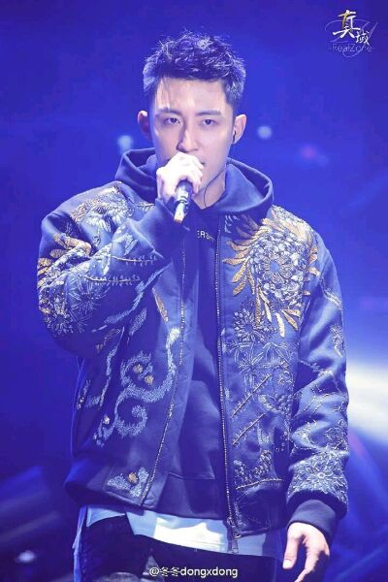  


收起回复

* 1136楼
* 2016-11-28 21:35
* [举报](http://tieba.baidu.com/p/4850603602?pn=36) |[个人企业举报垃圾信息举报](http://tieba.baidu.com/p/4850603602?pn=36)
* 来自[Android客户端](http://c.tieba.baidu.com/c/s/download/pc?src=webtbGF)
* [](http://tieba.baidu.com/home/main?un=HeymyLay7&ie=utf-8&fr=pb)

[HeymyLay7](http://tieba.baidu.com/home/main?un=HeymyLay7&ie=utf-8&fr=pb): 不仅衣服一样连发型都感觉一个样

2016-11-29 02:15[回复](http://tieba.baidu.com/p/4850603602?pn=36)

* [](http://tieba.baidu.com/home/main?un=%E5%BF%83%E5%9D%9F%E7%9A%84%E4%BD%A0&ie=utf-8&fr=pb)

[心坟的你](http://tieba.baidu.com/home/main?un=%E5%BF%83%E5%9D%9F%E7%9A%84%E4%BD%A0&ie=utf-8&fr=pb): 回复 [HeymyLay7](http://tieba.baidu.com/home/main?un=HeymyLay7&fr=pb&ie=utf-8) :

2016-11-29 06:15[回复](http://tieba.baidu.com/p/4850603602?pn=36)

* [](http://tieba.baidu.com/home/main?un=%E8%8C%B6%E4%B8%8D%E6%82%94&ie=utf-8&fr=pb&ie=utf-8)
* [茶不悔](http://tieba.baidu.com/home/main?un=%E8%8C%B6%E4%B8%8D%E6%82%94&ie=utf-8&fr=pb&ie=utf-8)

[钢管不弯](http://tieba.baidu.com/f/like/level?kw=%E7%91%9C%E6%B4%B2%E7%9C%9F%E7%88%B1&ie=utf-8&lv_t=lv_nav_intro" \o "本吧头衔10级，经验值2140，点击进入等级头衔说明页" \t "_blank)

**[10](http://tieba.baidu.com/f/like/level?kw=%E7%91%9C%E6%B4%B2%E7%9C%9F%E7%88%B1&ie=utf-8&lv_t=lv_nav_intro" \o "本吧头衔10级，经验值2140，点击进入等级头衔说明页" \t "_blank)**

3.06风度拍摄，这天拍摄出现了一个很重要的人物kb，其实最初我是没在意他的，当时只是听说洲喵有一个男粉，天天在微博上给洲喵表白，还写诗，不过那个时候我单纯的以为就是一个小粉丝之类的，也就没太注意只是恶趣味的想如果老大知道洲喵有这么痴情的一个男粉会不会吃醋，甚至想到老大吃醋的样子的还有点小激动，后来过了蛮久我才知道原来kb不是一个小粉丝，而是风度的总监，真正知道kb身份不一般的时候是洲喵演唱刘同的电影主题曲《向着光亮那方》的时候，那个时候记不太清kb是发了一条微博还是评论了刘同的微博，然后刘同回了他kb老师，那个时候我才知道原来他地位这么高，身份也不一般，其实最开始我对他没有什么反感的地方，他也就只是在微博上表表白，写写诗，支持支持洲喵，也没什么说不过去的地方，我当时去看过他写的东西，不过现在已经删了很多了，不得不说他的文采还是很好的，对洲喵表达爱意从文字上还是比较含蓄的，其实最开始我觉的他对洲喵只是单纯的欣赏，可是当我真的看完他写的东西的时候，我心里其实是害怕的，他写的那些句子明显就是陷进去了的感觉（我不知道他本人是否也陷进去了，可是从文字表达来看，真的是赤裸裸的爱慕），甚至他那段时间发的文字都有一种淡淡的伤感，有一种想得却得不到的伤心，如果按文字表达来看的话，我觉得他对洲喵绝对不是普通的情感，我记得他说过洲喵让他有初恋的感觉，他说过他第一次在拍摄时见到洲喵就被洲喵吸引住了，他觉得洲喵很干净很单纯，对人也没有防备之心，拍摄这么多人来来往往洲喵就把自己的包随便扔在房间里（我真的很想说，我洲喵真的没那么单纯……他之前不屑于而已……），那个时候我就想过，以他的身份，如果起了什么不好的想法，那么洲喵在娱乐圈就一定会受到影响（娱乐圈就是这么势力和实际的地方），如果他之前单纯的默默的爱慕，那么也就无所谓了，因为那个时候看到他的文字，判断他的年龄肯定是30＋，而以他这个年纪看到一个比自己小这么多的，就算想起了恋爱的感觉，多半也会控制，已经过了冲动的年纪，所以这个时候我对kb真的是没有很在意，我真正开始对他反感的时候是疑似老大和他互怼，具体记不清了，一次是老大拍照片用了滤镜，然后kb马上发了一组用了滤镜的照片，还说学着用滤镜，这是第一次当时大家觉的是kb赤裸裸的在怼老大，那个时候我就开始对他有一点反感，太明显没有办法不想到一块儿去，我没有想到他会怼老大，我以为他对洲喵只是默默的爱慕，我没有想到他会主动出击，甚至隔着屏幕我都能感受到火药味，

* [](http://tieba.baidu.com/home/main?un=%E8%8C%B6%E4%B8%8D%E6%82%94&ie=utf-8&fr=pb&ie=utf-8)
* [茶不悔](http://tieba.baidu.com/home/main?un=%E8%8C%B6%E4%B8%8D%E6%82%94&ie=utf-8&fr=pb&ie=utf-8)

[钢管不弯](http://tieba.baidu.com/f/like/level?kw=%E7%91%9C%E6%B4%B2%E7%9C%9F%E7%88%B1&ie=utf-8&lv_t=lv_nav_intro" \o "本吧头衔10级，经验值2140，点击进入等级头衔说明页" \t "_blank)

**[10](http://tieba.baidu.com/f/like/level?kw=%E7%91%9C%E6%B4%B2%E7%9C%9F%E7%88%B1&ie=utf-8&lv_t=lv_nav_intro" \o "本吧头衔10级，经验值2140，点击进入等级头衔说明页" \t "_blank)**

第二次是风度的一个官博发了一个，我实在不记得了，意思就是再怎么折腾也没有用，下面的配图是不记得是老大还是洲喵了，反正就他俩（原话不记得了，反正在我们看来就是说老大和洲喵不会长久的，早晚要散），这条微博其实当时也没有人留意，可是没过多久之后老大改了一个微博签名大概是“人生就是要折腾起来”（差不多是这样）当时被发现的时候简直是震惊了，这条微博改的时间太过于巧合，内容也是巨高能，简直就是赤裸裸的怼那条官博的内容，当时真的感觉老大是生气的（不知道为神马一看到这条签名的时候我马上想到生气的老大），当时有一部分人觉的这个是个官博，并不是kb的号，也许就是随便发一个并没有什么特定的意思，我们先不说是不是kb发的，或者是不是他的意思，就算不是他，起码我们可以看到的是老大看到这条微博了，他在意了，他潜意识就把风度当成kb，所以他内心就会对这个有排斥，更何况下面放的还是他俩的照片，而且那段时间bz这个戏多的组织一直疯狂的在kb的微博底下表白（我真的很想说，她们一天累不累，不是表白自己，就是表白乱七八糟的人，不如kb给你们，你们一起出道吧……），而他俩也刚刚解绑不久，老大难免会很不舒服，因为kb可以赤裸裸的像洲喵表白，每天说情话，可是老大什么也不能做，这种感觉是很憋屈的，虽然老大需要证明的爱都是不纯粹的，可是当自己爱的人身边有这么一个人，明知道洲喵有老大了（都在娱乐圈，不知道是很不可能的），还这么明目张胆的怼老大，我想任谁心里都会不舒服，所以我觉得那条老大改的微博签名就是想说“他旁边还有个喘气儿的在呢，我没说话不代表我好惹”，所以从那个时候开始我对他就开始有点反感了，后来洲喵演唱会排练的时候又出了一件事（不知道真假，但是当时首页都在说），洲喵排练的时候kb通过关系到了内场，并且后来跟车，给洲喵造成了很大的安全隐患，所以当时整个首页都处于很气愤的状态，这件事我不知道真假，但是我相信无风不起浪，如果一个人说可能是造谣，可是当那么多人都在说的时候我们就有必要考虑事情是否有一定的可信度，当时首页还po过一张照片，一个长的挺油腻的微胖的中年男人，穿着白色的T恤，首页说是kb，其实最开始看到的时候我是恶心到了，这个样子还对我洲喵心存不轨，那个时候我看着他就只有猥琐两个字可以形容，可是后来当我冷静下来之后我就开始怀疑了，我的直觉告诉我那个人应该不是kb（只是我直觉的推断，没有任何证据），我去反反复复看了他的每一条微博，看了他的说话方式和生活方式，我不觉得一个能写出那样文字的人会长成这个样子，他的整个气质和样貌与他的文字都是对不上的，我不觉得一个气质猥琐的人可以写出这样的文字（虽然对他反感，但是我不得不说，他的文采还是蛮好的……），我看人一直都很准，所以我比较相信我的直觉，在我看来那个人应该不是kb，不过……如果真的是他的话，我只想说算我眼瞎，他的气质配不上他的文字……，后来过了一段时间之后他表达的没有那么明显了，就在我以为他可能不会有什么动作的时候，他晒出了一张洲喵北签的门票，他居然抢到了（其实我不相信他是抢到的……指不定谁给他的），那个时候我还记得好多人说去看演唱会的时候注意身边疑似kb的人，不过到最后也没有人看到他，不过他肯定是去了的，现在他的消息比较少了，也许是我多心了，但是我看他的每一条微博，还是觉的在说洲喵……

[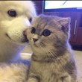](http://tieba.baidu.com/home/main?un=%E4%B8%8E%E4%BD%A0%E9%BD%90%E5%90%8D&ie=utf-8&fr=pb)

[与你齐名](http://tieba.baidu.com/home/main/?un=%E4%B8%8E%E4%BD%A0%E9%BD%90%E5%90%8D&ie=utf-8&fr=pb): 马来西亚的风度：其实许多事一开始说料到了结局，往后所有的折腾，都不过只是为了拖延散场的时间。 配图是景瑜的单人照。 当时刚刚过417，景瑜已资源尽失，

[举报](http://tieba.baidu.com/p/4850603602?pn=36) | 2016-11-29 08:17[回复](http://tieba.baidu.com/p/4850603602?pn=36)

* [](http://tieba.baidu.com/home/main?un=%E5%96%B5%E5%96%B5%E6%B0%B4%E6%99%B6%E8%91%A1%E8%90%84&ie=utf-8&fr=pb&ie=utf-8)
* [喵喵水晶葡萄](http://tieba.baidu.com/home/main?un=%E5%96%B5%E5%96%B5%E6%B0%B4%E6%99%B6%E8%91%A1%E8%90%84&ie=utf-8&fr=pb&ie=utf-8)

[一粒尘埃](http://tieba.baidu.com/f/like/level?kw=%E7%91%9C%E6%B4%B2%E7%9C%9F%E7%88%B1&ie=utf-8&lv_t=lv_nav_intro" \o "本吧头衔11级，经验值5682，点击进入等级头衔说明页" \t "_blank)

**[11](http://tieba.baidu.com/f/like/level?kw=%E7%91%9C%E6%B4%B2%E7%9C%9F%E7%88%B1&ie=utf-8&lv_t=lv_nav_intro" \o "本吧头衔11级，经验值5682，点击进入等级头衔说明页" \t "_blank)**

是马来西亚风度博发的，配图是鲸鱼的照片：从一开始就注定了要分别，之后所有的折腾只是为了拖延散场的时间。大概意思是这样。之后鲸鱼改了简介：人生就像心电图，必须折腾起来。我相信鲸鱼不会无的放矢的。苛某人也是真的费尽心机了。

* [](http://tieba.baidu.com/home/main?un=2016%E7%9A%84520&ie=utf-8&fr=pb&ie=utf-8)
* [2016的520](http://tieba.baidu.com/home/main?un=2016%E7%9A%84520&ie=utf-8&fr=pb&ie=utf-8)

[你六我二](http://tieba.baidu.com/f/like/level?kw=%E7%91%9C%E6%B4%B2%E7%9C%9F%E7%88%B1&ie=utf-8&lv_t=lv_nav_intro" \o "本吧头衔6级，经验值187，点击进入等级头衔说明页" \t "_blank)

**[6](http://tieba.baidu.com/f/like/level?kw=%E7%91%9C%E6%B4%B2%E7%9C%9F%E7%88%B1&ie=utf-8&lv_t=lv_nav_intro" \o "本吧头衔6级，经验值187，点击进入等级头衔说明页" \t "_blank)**

关于kb导致洲洲被黑，其实kb、黑子、bz这三方面都功不可没。  
  
  
首先，kb是写了一些在他的位置上和年龄上不该有的东西，可能一些小粉丝写在微博中并没有什么，可是kb作为工作的合作方的高层，他的所作所为就显得尤为不合适。  
而且，kb在他的圈子中，毫不掩饰对于洲洲这种超出欣赏范畴的狂热，以致后来，和洲洲有工作合作关系的kb的一些熟人，在和kb的微博互动中，竟然直接进行调侃，然而，那些调笑的话语真的只适于私下。  
kb去洲的演唱会，在微博留言，底气，挑衅之意尽显。可以理解为是怼粉丝的，也可以理解为怼鲸鱼。  
还有，kb对于鲸鱼正面怼还是很明显的，所以说他对洲洲没有非分之想还是很难让人信服的。同是在ylq，瑜洲的关系应该是许多人心照不宣的，不然，也就不会有那么多的人，在说起他们时，带着明显的cp向。  
  
  
其次，bz在关于kb的事情上，简直是黑子的同谋，跪舔kb之姿简直无可言表，在这件事上，bz简直是主动给黑子制造黑料，并毫不犹豫地亲自下场泼了洲洲一身墨。  
kb戏多，跟bz各种捧场，摇旗呐喊是密不可分的。kp删博，bz各种安慰，并毫无底线地留言，说什么累了就到绿洲躺一躺，kb在微博下与bz互动，一副无辜受伤害的样子。完全难于理解，处于kp的身份和阅历，卷入粉丝间的纷争的目的和动机。  
bz给kb草的人设，简直是可以左右洲洲事业的业界大佬，甚至连lh也是kb给介绍的业内强人。且不说，这一切根本就是无稽之谈，就说bz，是有多恨自己的爱豆啊，兜头给洲洲泼下一桶臭墨。弱智的bz真的就没想过，他们臆想出来的这些，都不用黑子去黑，就可以把洲洲黑个彻底。  
有私生爆料，kb跟踪洲洲，bz第一反应不是为洲洲的安全担心，而是各种为kb站台撑腰。其实，有这样的粉丝，真的替洲洲难过。  
所以呀，这个世界上，最可怕的不是敌人，而是那些捅了你刀的猪队友，看着你流血却义正言辞地说，我是为你好啊，给你放血是因为我爱你啊。  
  
  
最后，关于黑子，由于kb与bz的助力，无论是职黑和粉黑都快乐地飞起，黑的飞起。其实，在整件事件里，黑子才是人生赢家。

* [](http://tieba.baidu.com/home/main?un=%E5%A2%A8%E9%A6%99%E9%A3%9E%E7%BB%AA&ie=utf-8&fr=pb&ie=utf-8)
* [墨香飞绪](http://tieba.baidu.com/home/main?un=%E5%A2%A8%E9%A6%99%E9%A3%9E%E7%BB%AA&ie=utf-8&fr=pb&ie=utf-8)

[你六我二](http://tieba.baidu.com/f/like/level?kw=%E7%91%9C%E6%B4%B2%E7%9C%9F%E7%88%B1&ie=utf-8&lv_t=lv_nav_intro" \o "本吧头衔6级，经验值112，点击进入等级头衔说明页" \t "_blank)

**[6](http://tieba.baidu.com/f/like/level?kw=%E7%91%9C%E6%B4%B2%E7%9C%9F%E7%88%B1&ie=utf-8&lv_t=lv_nav_intro" \o "本吧头衔6级，经验值112，点击进入等级头衔说明页" \t "_blank)**

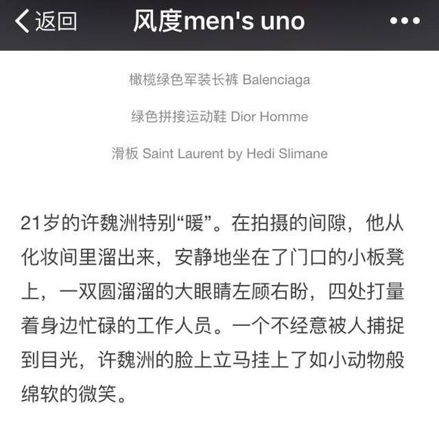  
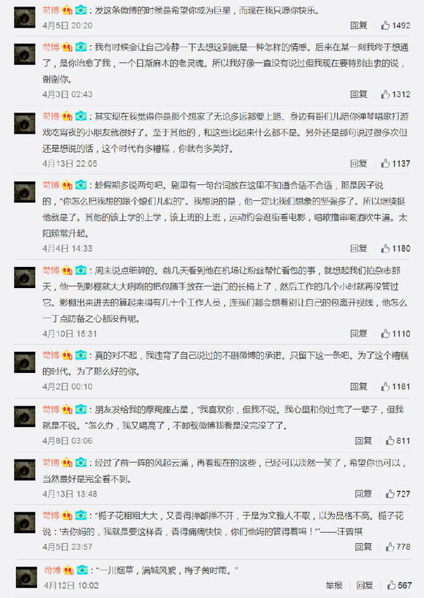

* [](http://tieba.baidu.com/home/main?un=%E5%A2%A8%E9%A6%99%E9%A3%9E%E7%BB%AA&ie=utf-8&fr=pb&ie=utf-8)
* [墨香飞绪](http://tieba.baidu.com/home/main?un=%E5%A2%A8%E9%A6%99%E9%A3%9E%E7%BB%AA&ie=utf-8&fr=pb&ie=utf-8)

[你六我二](http://tieba.baidu.com/f/like/level?kw=%E7%91%9C%E6%B4%B2%E7%9C%9F%E7%88%B1&ie=utf-8&lv_t=lv_nav_intro" \o "本吧头衔6级，经验值112，点击进入等级头衔说明页" \t "_blank)

**[6](http://tieba.baidu.com/f/like/level?kw=%E7%91%9C%E6%B4%B2%E7%9C%9F%E7%88%B1&ie=utf-8&lv_t=lv_nav_intro" \o "本吧头衔6级，经验值112，点击进入等级头衔说明页" \t "_blank)**

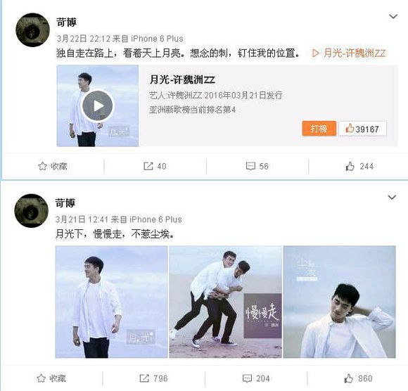  
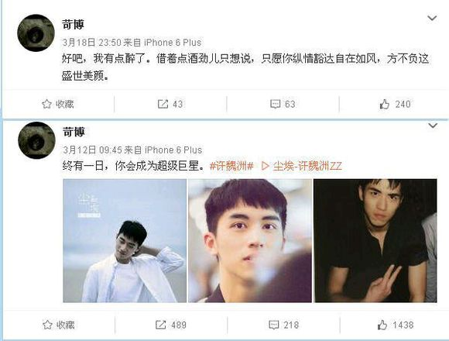  
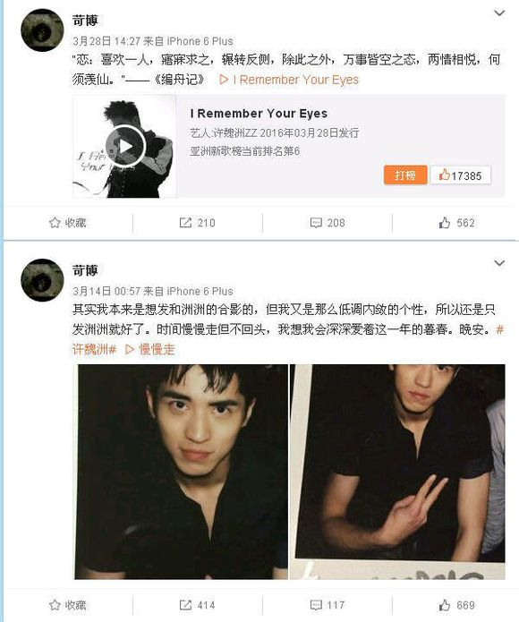  
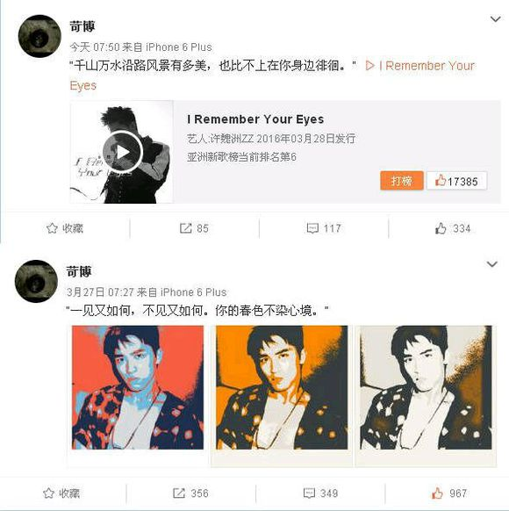  
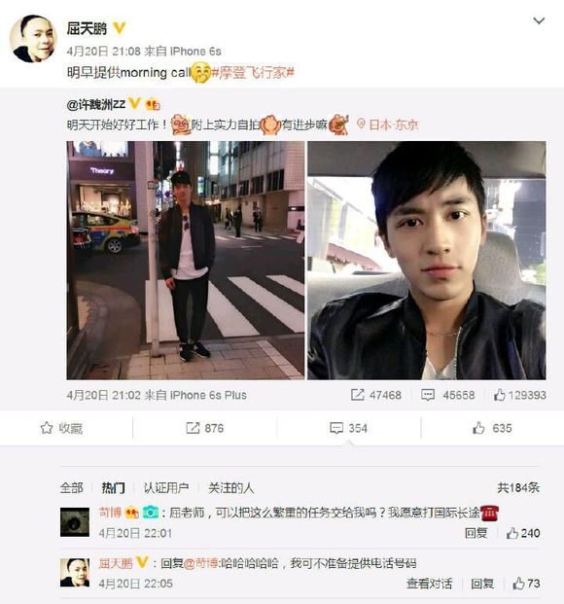  
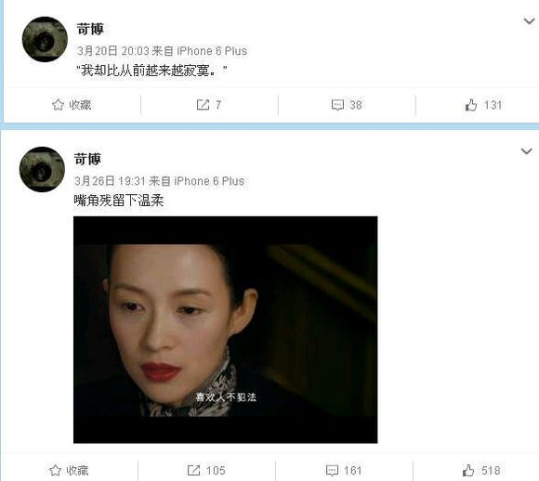  
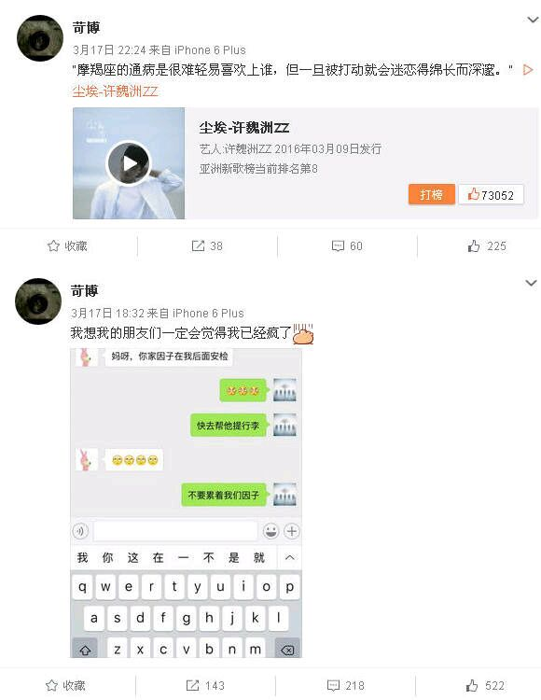

* [](http://tieba.baidu.com/home/main?un=%E5%96%B5%E6%98%9F%E4%BA%BA%E4%B8%8E%E7%A7%8B%E5%88%80%E9%B1%BC&ie=utf-8&fr=pb&ie=utf-8)
* [喵星人与秋刀鱼](http://tieba.baidu.com/home/main?un=%E5%96%B5%E6%98%9F%E4%BA%BA%E4%B8%8E%E7%A7%8B%E5%88%80%E9%B1%BC&ie=utf-8&fr=pb&ie=utf-8)

[一粒尘埃](http://tieba.baidu.com/f/like/level?kw=%E7%91%9C%E6%B4%B2%E7%9C%9F%E7%88%B1&ie=utf-8&lv_t=lv_nav_intro" \o "本吧头衔11级，经验值4221，点击进入等级头衔说明页" \t "_blank)

**[11](http://tieba.baidu.com/f/like/level?kw=%E7%91%9C%E6%B4%B2%E7%9C%9F%E7%88%B1&ie=utf-8&lv_t=lv_nav_intro" \o "本吧头衔11级，经验值4221，点击进入等级头衔说明页" \t "_blank)**

kb的事情，其实当时大家是希望他能够帮到粥粥的，不过从洲洲这个这么有礼貌的孩子没有关注他来看，并不是怕鲸鱼吃醋，而是他很早就察觉kb对他不是单纯的欣赏，粥粥虽然年轻，但是他还是很清醒的，很欣赏也很欣慰

收起回复

* 1159楼
* 2016-11-29 10:09
* [举报](http://tieba.baidu.com/p/4850603602?pn=37) |[个人企业举报垃圾信息举报](http://tieba.baidu.com/p/4850603602?pn=37)
* 来自[Android客户端](http://c.tieba.baidu.com/c/s/download/pc?src=webtbGF)
* [](http://tieba.baidu.com/home/main?un=yamei800604&ie=utf-8&fr=pb)

[yamei800604](http://tieba.baidu.com/home/main?un=yamei800604&ie=utf-8&fr=pb): Kb的确写情话是一把好手 还记得很早的几栋楼里经常有亲们把kb的情话发出来讨论 但是后来的很多料证明此人绝非好🐦。不过我倒是从来不担心这人 本来洲洲天秤就是颜控 不是最帅根本入不了洲洲的眼 另外洲宝是个骨子里倔强的中二摇滚少年 无所畏惧啥啥都不怕 退一万步遇到坏人了娱乐圈混不下

2016-11-29 10:31[回复](http://tieba.baidu.com/p/4850603602?pn=37)

* [](http://tieba.baidu.com/home/main?un=yamei800604&ie=utf-8&fr=pb)

[yamei800604](http://tieba.baidu.com/home/main?un=yamei800604&ie=utf-8&fr=pb): 家境殷实 有才有貌的在哪儿都能活的很好 所以娱乐圈水再深还是相信两宝的双商

2016-11-29 10:33[回复](http://tieba.baidu.com/p/4850603602?pn=37)

* [](http://tieba.baidu.com/home/main?un=%E5%A6%82%E6%95%85%E4%BA%BA%E6%9D%A5&ie=utf-8&fr=pb)

[如故人来](http://tieba.baidu.com/home/main?un=%E5%A6%82%E6%95%85%E4%BA%BA%E6%9D%A5&ie=utf-8&fr=pb): 回复 [yamei800604](http://tieba.baidu.com/p/4850603602?pn=37) :嗯，相信他们会始终坚持自己的原则和底线

2016-11-29 11:08[回复](http://tieba.baidu.com/p/4850603602?pn=37)

* [](http://tieba.baidu.com/home/main?un=AKB48SNH&ie=utf-8&fr=pb)

[AKB48SNH](http://tieba.baidu.com/home/main?un=AKB48SNH&ie=utf-8&fr=pb): 嗯。洲虽社会经验少但并不代表他双商不行，kb居心叵测，司马昭之心暴露的那么明显又怎么会不晓得呢。

2016-11-29 12:49[回复](http://tieba.baidu.com/p/4850603602?pn=37)

* [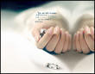](http://tieba.baidu.com/home/main?un=henhendian&ie=utf-8&fr=pb)

[henhendian](http://tieba.baidu.com/home/main?un=henhendian&ie=utf-8&fr=pb): 这一方面我倒是不太担心 我粥我瑜都是有原则主见的人

2016-12-17 12:46[回复](http://tieba.baidu.com/p/4850603602?pn=37)

* [](http://tieba.baidu.com/home/main?un=%E5%9C%B0%E4%B8%BB%E5%AE%B6%E7%9A%84%E5%A6%96&ie=utf-8&fr=pb&ie=utf-8)
* [地主家的妖](http://tieba.baidu.com/home/main?un=%E5%9C%B0%E4%B8%BB%E5%AE%B6%E7%9A%84%E5%A6%96&ie=utf-8&fr=pb&ie=utf-8)

[心里有人](http://tieba.baidu.com/f/like/level?kw=%E7%91%9C%E6%B4%B2%E7%9C%9F%E7%88%B1&ie=utf-8&lv_t=lv_nav_intro" \o "本吧头衔9级，经验值1229，点击进入等级头衔说明页" \t "_blank)

**[9](http://tieba.baidu.com/f/like/level?kw=%E7%91%9C%E6%B4%B2%E7%9C%9F%E7%88%B1&ie=utf-8&lv_t=lv_nav_intro" \o "本吧头衔9级，经验值1229，点击进入等级头衔说明页" \t "_blank)**

据说这个猥琐的男人是有家有孩子的吧，还敢如此觊觎我们洲洲。还有就是，洲洲的能断不能弯，未尝没有警告某人的因素。不太记得时间线了，但是那时候也拍了风度了吧。

收起回复

* 1162楼
* 2016-11-29 10:35
* [举报](http://tieba.baidu.com/p/4850603602?pn=37) |[个人企业举报垃圾信息举报](http://tieba.baidu.com/p/4850603602?pn=37)
* [](http://tieba.baidu.com/home/main?un=%E6%A1%A5%E4%B8%8Bxia&ie=utf-8&fr=pb)

[桥下xia](http://tieba.baidu.com/home/main?un=%E6%A1%A5%E4%B8%8Bxia&ie=utf-8&fr=pb): 风度是3.06拍的，洲洲的能断不能弯是3.26说的

2016-11-29 11:10[回复](http://tieba.baidu.com/p/4850603602?pn=37)

* [](http://tieba.baidu.com/home/main?un=%E7%88%B1%E6%99%A8%E7%88%B1%E5%AE%9D&ie=utf-8&fr=pb)

[爱晨爱宝](http://tieba.baidu.com/home/main?un=%E7%88%B1%E6%99%A8%E7%88%B1%E5%AE%9D&ie=utf-8&fr=pb): 恩，圈里觊觎洲洲应该也不止kb一人，洲这句话是说给他也不只是说给他，应该是说给所有对他有非分之想的人！想想俩宝也真是不容易，本来在娱乐圈就根基未稳，又总是在无意之中得罪人～怪只怪我们洲洲太妖孽太招人～

2016-11-29 12:05[回复](http://tieba.baidu.com/p/4850603602?pn=37)

* [](http://tieba.baidu.com/home/main?un=FREE12312344&ie=utf-8&fr=pb)

[FREE12312344](http://tieba.baidu.com/home/main?un=FREE12312344&ie=utf-8&fr=pb): 怪我们洲和瑜吗？怪那些人垃圾

2016-11-29 13:07[回复](http://tieba.baidu.com/p/4850603602?pn=37)

* [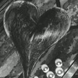](http://tieba.baidu.com/home/main?un=haveSixTomatos&ie=utf-8&fr=pb)

[haveSixTomatos](http://tieba.baidu.com/home/main?un=haveSixTomatos&ie=utf-8&fr=pb): 我去 最恶心有妻有子还惦记别人的，惦记还明着说出来，置家人于何处？

2016-11-29 22:23[回复](http://tieba.baidu.com/p/4850603602?pn=37)

* [](http://tieba.baidu.com/home/main?un=%E5%BF%AB%E4%B9%90%E4%B8%80%E4%B9%A6%E5%91%86&ie=utf-8&fr=pb)

[快乐一书呆](http://tieba.baidu.com/home/main/?un=%E5%BF%AB%E4%B9%90%E4%B8%80%E4%B9%A6%E5%91%86&ie=utf-8&fr=pb): 作为一个已婚人士，一个在娱乐圈混的企业高管，在微博这种公众平台，毫不掩饰自己对洲洲的狂热喜爱，有点过了，情话说的很好，但是太露骨了，导致朋友都用“你家因子”来称呼洲洲，思想龌龊的，很容易产生不好的联想，加上有意无意的针对鲸鱼，现在我已经很不喜欢他了，如果他骚扰洲洲属实的话，更讨厌

[举报](http://tieba.baidu.com/p/4850603602?pn=37) | 2016-11-29 14:19[回复](http://tieba.baidu.com/p/4850603602?pn=37)

* [](http://tieba.baidu.com/home/main?un=%E8%93%9D%E8%89%B2%E6%B0%B4%E6%99%B6lulu&ie=utf-8&fr=pb)

[蓝色水晶lulu](http://tieba.baidu.com/home/main/?un=%E8%93%9D%E8%89%B2%E6%B0%B4%E6%99%B6lulu&ie=utf-8&fr=pb): 回复 快乐一书呆 ：kb结婚了，怎么没听过啊

2016-11-29 15:05[回复](http://tieba.baidu.com/p/4850603602?pn=37)

* [](http://tieba.baidu.com/home/main?un=%E5%BF%AB%E4%B9%90%E4%B8%80%E4%B9%A6%E5%91%86&ie=utf-8&fr=pb)

[快乐一书呆](http://tieba.baidu.com/home/main/?un=%E5%BF%AB%E4%B9%90%E4%B8%80%E4%B9%A6%E5%91%86&ie=utf-8&fr=pb): 回复 [蓝色水晶lulu](http://tieba.baidu.com/i/sys/jump?un=%E8%93%9D%E8%89%B2%E6%B0%B4%E6%99%B6lulu) :唯一不确定的小辫子，就被你抓住了听说的

2016-11-29 15:19[回复](http://tieba.baidu.com/p/4850603602?pn=37)

* [](http://tieba.baidu.com/home/main?un=%E4%B8%83%E5%8C%B9%E7%8B%BC%E5%A4%B4%E5%A4%B487&ie=utf-8&fr=pb)

[七匹狼头头87](http://tieba.baidu.com/home/main/?un=%E4%B8%83%E5%8C%B9%E7%8B%BC%E5%A4%B4%E5%A4%B487&ie=utf-8&fr=pb): 回复 [rhine1](http://tieba.baidu.com/i/sys/jump?un=rhine1) :从他关注顺序看他取关过🐳

2016-11-29 16:03[回复](http://tieba.baidu.com/p/4850603602?pn=37)

* [](http://tieba.baidu.com/home/main?un=%E7%9C%9F%E4%B8%89%E7%88%BD%E5%9B%9B&ie=utf-8&fr=pb&ie=utf-8)
* [真三爽四](http://tieba.baidu.com/home/main?un=%E7%9C%9F%E4%B8%89%E7%88%BD%E5%9B%9B&ie=utf-8&fr=pb&ie=utf-8)

[暖心宝贝](http://tieba.baidu.com/f/like/level?kw=%E7%91%9C%E6%B4%B2%E7%9C%9F%E7%88%B1&ie=utf-8&lv_t=lv_nav_intro" \o "本吧头衔8级，经验值998，点击进入等级头衔说明页" \t "_blank)

**[8](http://tieba.baidu.com/f/like/level?kw=%E7%91%9C%E6%B4%B2%E7%9C%9F%E7%88%B1&ie=utf-8&lv_t=lv_nav_intro" \o "本吧头衔8级，经验值998，点击进入等级头衔说明页" \t "_blank)**

楼楼，觉不觉得这一年多来，zz的气质完全变了，可以说已经完全找不到一年前饰演白洛因时候的样子了，一个人的感情状态，真的能够改变一个人吗？

收起回复

* 1166楼
* 2016-11-29 12:39
* [举报](http://tieba.baidu.com/p/4850603602?pn=37) |[个人企业举报垃圾信息举报](http://tieba.baidu.com/p/4850603602?pn=37)
* 来自[Android客户端](http://c.tieba.baidu.com/c/s/download/pc?src=webtbGF)
* [](http://tieba.baidu.com/home/main?un=%E6%97%A9%E5%BC%80%E7%9A%84%E5%9B%9E%E5%BF%86&ie=utf-8&fr=pb)

[早开的回忆](http://tieba.baidu.com/home/main?un=%E6%97%A9%E5%BC%80%E7%9A%84%E5%9B%9E%E5%BF%86&ie=utf-8&fr=pb): 真的会。这样说吧，一个已婚女人，幸不幸福，看气质一目了然。

2016-11-29 12:49[回复](http://tieba.baidu.com/p/4850603602?pn=37)

* [](http://tieba.baidu.com/home/main?un=%E7%88%B1%E6%99%A8%E7%88%B1%E5%AE%9D&ie=utf-8&fr=pb)

[爱晨爱宝](http://tieba.baidu.com/home/main?un=%E7%88%B1%E6%99%A8%E7%88%B1%E5%AE%9D&ie=utf-8&fr=pb): 也不能说是完全变了，之前楼主也分析过啊，其实洲洲的性格里是有软萌可爱这一面的，只不过现在他把它放大了而已～该男人的时候他还是很男人的！就像他说只能断不能弯一样～不过整天被人捧在手心里宠着，想不变估计也很难吧！

2016-11-29 12:51[回复](http://tieba.baidu.com/p/4850603602?pn=37)

* [](http://tieba.baidu.com/home/main?un=henhendian&ie=utf-8&fr=pb)

[henhendian](http://tieba.baidu.com/home/main?un=henhendian&ie=utf-8&fr=pb): 同证实 一段感情真的会改变你一个人 不能说粥粥的改变完全是因为🐳 只能说粥粥现在的样子一定有一部分是因为🐳 至于这部分有多大我就不知道了😋

2016-12-17 14:40[回复](http://tieba.baidu.com/p/4850603602?pn=37)

* [](http://tieba.baidu.com/home/main?un=susan8916&ie=utf-8&fr=pb&ie=utf-8)
* [susan8916](http://tieba.baidu.com/home/main?un=susan8916&ie=utf-8&fr=pb&ie=utf-8)

[暖心宝贝](http://tieba.baidu.com/f/like/level?kw=%E7%91%9C%E6%B4%B2%E7%9C%9F%E7%88%B1&ie=utf-8&lv_t=lv_nav_intro" \o "本吧头衔8级，经验值734，点击进入等级头衔说明页" \t "_blank)

**[8](http://tieba.baidu.com/f/like/level?kw=%E7%91%9C%E6%B4%B2%E7%9C%9F%E7%88%B1&ie=utf-8&lv_t=lv_nav_intro" \o "本吧头衔8级，经验值734，点击进入等级头衔说明页" \t "_blank)**

那個KB發的水煮魚圖。補充一下，注意有個時間點我們一直在稱讚老黃拍照技術很好，濾鏡用得很棒，然後KB就發博請教哪個濾鏡軟件的事，然後還發了如圖剁碎的煮魚圖。PS:我只找到這張一位粉絲回覆的KB的水煮魚圖。沒有要引戰，這是KB曾發過的博。大家就看看就行。  
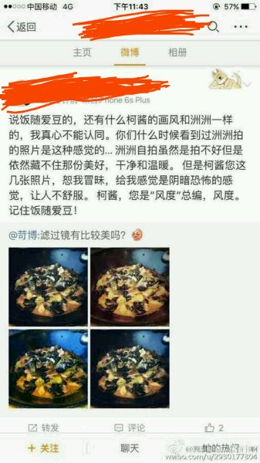  
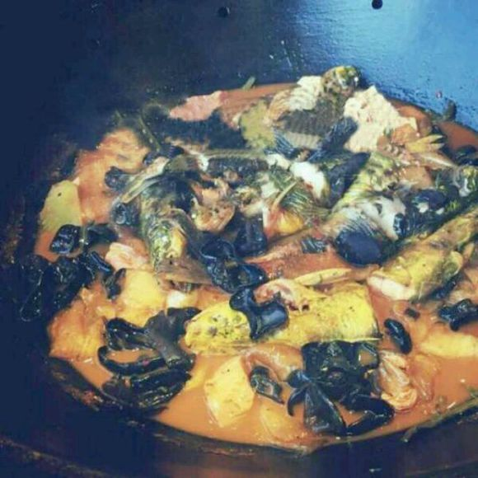

收起回复

* 1174楼
* 2016-11-29 16:07
* [举报](http://tieba.baidu.com/p/4850603602?pn=37) |[个人企业举报垃圾信息举报](http://tieba.baidu.com/p/4850603602?pn=37)
* 来自[Android客户端](http://c.tieba.baidu.com/c/s/download/pc?src=webtbGF)
* [](http://tieba.baidu.com/home/main?un=banxiahjk&ie=utf-8&fr=pb)

[banxiahjk](http://tieba.baidu.com/home/main?un=banxiahjk&ie=utf-8&fr=pb): 呵呵，kb在那个点发这个博，什么意思

2016-11-29 16:27[回复](http://tieba.baidu.com/p/4850603602?pn=37)

* [](http://tieba.baidu.com/home/main?un=kankangdc&ie=utf-8&fr=pb)

[kankangdc](http://tieba.baidu.com/home/main?un=kankangdc&ie=utf-8&fr=pb): 这个图暗喻的意味太明显了

2016-11-29 16:43[回复](http://tieba.baidu.com/p/4850603602?pn=37)

* [](http://tieba.baidu.com/home/main?un=%E4%BD%9A%E4%BA%911105&ie=utf-8&fr=pb)

[佚云1105](http://tieba.baidu.com/home/main?un=%E4%BD%9A%E4%BA%911105&ie=utf-8&fr=pb): 多大仇这个…………当时真没想到这一层，心疼黄老板当时的处境，一定不会比洲洲好到哪。不过想想某人得不到洲洲整夜抓狂的样子还真是爽得要死啊

2016-11-29 16:55[回复](http://tieba.baidu.com/p/4850603602?pn=37)

* [](http://tieba.baidu.com/home/main?un=countryfield73&ie=utf-8&fr=pb)

[countryfield73](http://tieba.baidu.com/home/main?un=countryfield73&ie=utf-8&fr=pb): 回复 [banxiahjk](http://tieba.baidu.com/p/4850603602?pn=37) :所以，不怕贼偷，就怕贼惦记，鲸鱼要对洲洲好，洲洲如果没了鲸鱼，肯定好多龌龊麻烦

2016-11-29 16:58[回复](http://tieba.baidu.com/p/4850603602?pn=37)

* [](http://tieba.baidu.com/home/main?un=%E5%BF%AB%E4%B9%90%E4%B8%80%E4%B9%A6%E5%91%86&ie=utf-8&fr=pb)

[快乐一书呆](http://tieba.baidu.com/home/main?un=%E5%BF%AB%E4%B9%90%E4%B8%80%E4%B9%A6%E5%91%86&ie=utf-8&fr=pb): 确实看了不舒服，没有丝毫美感

2016-11-29 17:07[回复](http://tieba.baidu.com/p/4850603602?pn=37)

* + [](http://tieba.baidu.com/home/main?un=76812916&ie=utf-8&fr=pb)

[76812916](http://tieba.baidu.com/home/main?un=76812916&ie=utf-8&fr=pb): 好难看的图啊😱这绝对不是美食类或者说介绍滤镜，就是暗喻。。。。

2016-11-29 17:09[回复](http://tieba.baidu.com/p/4850603602?pn=37)

* + [](http://tieba.baidu.com/home/main?un=%E6%88%91%E7%9A%84%E5%AE%9D%E8%B4%9D%E5%B9%BA%E5%A5%B3&ie=utf-8&fr=pb)

[我的宝贝幺女](http://tieba.baidu.com/home/main?un=%E6%88%91%E7%9A%84%E5%AE%9D%E8%B4%9D%E5%B9%BA%E5%A5%B3&ie=utf-8&fr=pb): 如果是美食图片谁有胃口吃得下，黑糊糊的是啥东西

2016-11-29 17:58[回复](http://tieba.baidu.com/p/4850603602?pn=37)

* + [](http://tieba.baidu.com/home/main?un=AKB48SNH&ie=utf-8&fr=pb)

[AKB48SNH](http://tieba.baidu.com/home/main?un=AKB48SNH&ie=utf-8&fr=pb): 回复 [佚云1105](http://tieba.baidu.com/p/4850603602?pn=37) :还有某人脑内洲和瑜在一起的样子还有可能会做的事情。肯定心里特不是滋味儿吧。哈哈哈。

2016-11-29 18:40[回复](http://tieba.baidu.com/p/4850603602?pn=37)

* + [](http://tieba.baidu.com/home/main?un=susan8916&ie=utf-8&fr=pb)

[susan8916](http://tieba.baidu.com/home/main?un=susan8916&ie=utf-8&fr=pb): 解读不一样，也不要暗示别人就像黑子，说人脑洞过大，我从头到尾都没提到小道消息，我入坑很久，我也只针对他发的博，这是他曾发的图，大家可以根据时间线的，配合茶茶楼主说的，以及有位cpf说的，有天很多粉丝在他微博撕，他确实删掉很多cpf评论，只留下了bz力挺他的和骂鲸鱼的.

2016-11-29 21:39[回复](http://tieba.baidu.com/p/4850603602?pn=37)

* + [](http://tieba.baidu.com/home/main?un=susan8916&ie=utf-8&fr=pb)

[susan8916](http://tieba.baidu.com/home/main?un=susan8916&ie=utf-8&fr=pb): 回复 [susan8916](http://tieba.baidu.com/home/main?un=susan8916&fr=pb&ie=utf-8) :kb也删掉很多他的博，而我以及很多cpf都有看过他删掉的博，但我都没截屏存档～～建议大家日后都要做好截屏存档...

2016-11-29 21:45[回复](http://tieba.baidu.com/p/4850603602?pn=37)

* [](http://tieba.baidu.com/home/main?un=%E6%A1%A5%E4%B8%8Bxia&ie=utf-8&fr=pb)

[桥下xia](http://tieba.baidu.com/home/main/?un=%E6%A1%A5%E4%B8%8Bxia&ie=utf-8&fr=pb): 回复 susan8916 ：对的，现在有一些不了解当时情况的小伙伴觉得我们太偏激了，实际上当时kb在bz心中确实非常有地位，甚至有bz去洲洲微博下要求洲洲关注kb，理由是他对你这么好，我tm还能说什么

[举报](http://tieba.baidu.com/p/4850603602?pn=37) | 2016-11-29 22:56[回复](http://tieba.baidu.com/p/4850603602?pn=37)

* [](http://tieba.baidu.com/home/main?un=susan8916&ie=utf-8&fr=pb)

[susan8916](http://tieba.baidu.com/home/main/?un=susan8916&ie=utf-8&fr=pb): 回复 [桥下xia](http://tieba.baidu.com/home/main?un=%E6%A1%A5%E4%B8%8Bxia&fr=pb&ie=utf-8) :我跟你心有戚戚焉..尤其对你说的一些不了解当时情况的人却觉得我们太偏激 我真的感触很深 你讲的那件事又让我想起当时情形 tm真是瞎搞

2016-11-29 23:15[回复](http://tieba.baidu.com/p/4850603602?pn=37)

* [](http://tieba.baidu.com/home/main?un=%E4%B8%83%E5%8C%B9%E7%8B%BC%E5%A4%B4%E5%A4%B487&ie=utf-8&fr=pb)

[七匹狼头头87](http://tieba.baidu.com/home/main/?un=%E4%B8%83%E5%8C%B9%E7%8B%BC%E5%A4%B4%E5%A4%B487&ie=utf-8&fr=pb): 回复 [susan8916](http://tieba.baidu.com/i/sys/jump?un=susan8916) :嗯，这个当初经历过，记得那时候在吐糟楼讨论了一晚上

2016-11-30 06:44[回复](http://tieba.baidu.com/p/4850603602?pn=37)

* [](http://tieba.baidu.com/home/main?un=%E4%B8%83%E5%8C%B9%E7%8B%BC%E5%A4%B4%E5%A4%B487&ie=utf-8&fr=pb)

[七匹狼头头87](http://tieba.baidu.com/home/main/?un=%E4%B8%83%E5%8C%B9%E7%8B%BC%E5%A4%B4%E5%A4%B487&ie=utf-8&fr=pb): 回复 [桥下xia](http://tieba.baidu.com/i/sys/jump?un=%E6%A1%A5%E4%B8%8Bxia) :是的，当初都经历过的

2016-11-30 06:45[回复](http://tieba.baidu.com/p/4850603602?pn=37)

* [](http://tieba.baidu.com/home/main?un=%E4%BF%9D%E5%AF%86%E5%B1%80%E9%95%BF518&ie=utf-8&fr=pb)

[保密局长518](http://tieba.baidu.com/home/main/?un=%E4%BF%9D%E5%AF%86%E5%B1%80%E9%95%BF518&ie=utf-8&fr=pb): 看到这个都气我了，让他原地爆炸都不解恨

2016-12-29 16:40[回复](http://tieba.baidu.com/p/4850603602?pn=37)

* [](http://tieba.baidu.com/home/main?un=qyenjoy888&ie=utf-8&fr=pb&ie=utf-8)
* [qyenjoy888](http://tieba.baidu.com/home/main?un=qyenjoy888&ie=utf-8&fr=pb&ie=utf-8)

[相濡以沫](http://tieba.baidu.com/f/like/level?kw=%E7%91%9C%E6%B4%B2%E7%9C%9F%E7%88%B1&ie=utf-8&lv_t=lv_nav_intro" \o "本吧头衔5级，经验值95，点击进入等级头衔说明页" \t "_blank)

**[5](http://tieba.baidu.com/f/like/level?kw=%E7%91%9C%E6%B4%B2%E7%9C%9F%E7%88%B1&ie=utf-8&lv_t=lv_nav_intro" \o "本吧头衔5级，经验值95，点击进入等级头衔说明页" \t "_blank)**

这绝对不是单纯炫耀美食 这图令人作呕

收起回复

* 1175楼
* 2016-11-29 16:31
* [举报](http://tieba.baidu.com/p/4850603602?pn=37) |[个人企业举报垃圾信息举报](http://tieba.baidu.com/p/4850603602?pn=37)
* 来自[iPhone客户端](http://c.tieba.baidu.com/c/s/download/pc?tab=qunliao)
* [](http://tieba.baidu.com/home/main?un=AKB48SNH&ie=utf-8&fr=pb)

[AKB48SNH](http://tieba.baidu.com/home/main?un=AKB48SNH&ie=utf-8&fr=pb): 是啊。看着忒不舒服。

2016-11-29 18:41[回复](http://tieba.baidu.com/p/4850603602?pn=37)

* [](http://tieba.baidu.com/home/main?un=rhinoceros4&ie=utf-8&fr=pb&ie=utf-8)
* [rhinoceros4](http://tieba.baidu.com/home/main?un=rhinoceros4&ie=utf-8&fr=pb&ie=utf-8)

[一粒尘埃](http://tieba.baidu.com/f/like/level?kw=%E7%91%9C%E6%B4%B2%E7%9C%9F%E7%88%B1&ie=utf-8&lv_t=lv_nav_intro" \o "本吧头衔11级，经验值3846，点击进入等级头衔说明页" \t "_blank)

**[11](http://tieba.baidu.com/f/like/level?kw=%E7%91%9C%E6%B4%B2%E7%9C%9F%E7%88%B1&ie=utf-8&lv_t=lv_nav_intro" \o "本吧头衔11级，经验值3846，点击进入等级头衔说明页" \t "_blank)**

其实2、3月鲸鱼开始人气爆棚的时候，鲸鱼也好多人黑的，什么料都有。后来被fs，资源都没了，但是后来又有了之后，又好多人乱说。他们俩都是被黑过来的。但是清者自清。那些人诋毁他们就是因为他们已经走到了一定的高度，那些人羡慕嫉妒恨。以后他们俩会更强大，强大到什么诋毁都影响不到他们。

收起回复

* 1178楼
* 2016-11-29 17:50
* [举报](http://tieba.baidu.com/p/4850603602?pn=37) |[个人企业举报垃圾信息举报](http://tieba.baidu.com/p/4850603602?pn=37)
* [](http://tieba.baidu.com/home/main?un=jingyugogogo&ie=utf-8&fr=pb)

[jingyugogogo](http://tieba.baidu.com/home/main/?un=jingyugogogo&ie=utf-8&fr=pb): 看到这个想扯个题外话，说了可能会有异议，似乎很多人都说前期洲总是被黑，其实鲸鱼同样是，甚至很多粉丝下场，说这些是想表达鲸鱼其实也不是很强大，看一些评论大家似乎很担心洲，都是要鲸鱼保护好他，他们难道不应该是互相保护吗？

2016-11-29 18:08[回复](http://tieba.baidu.com/p/4850603602?pn=37)

* [](http://tieba.baidu.com/home/main?un=rhinoceros4&ie=utf-8&fr=pb)

[rhinoceros4](http://tieba.baidu.com/home/main/?un=rhinoceros4&ie=utf-8&fr=pb): 回复 [jingyugogogo](http://tieba.baidu.com/i/sys/jump?un=jingyugogogo) :粉cp的好多人都是会觉得好像有一方弱一点有一方会强一点。可是实际上，洲洲很强，一点也不弱，他只在鲸鱼面前才会展现他的柔弱，他需要鲸鱼的爱护，同样也可以爱护鲸鱼。反过来也一样，鲸鱼很强，但是他也需要洲洲的爱护。就像你说的，他们一定是互相爱护对方的

2016-11-29 18:19[回复](http://tieba.baidu.com/p/4850603602?pn=37)

* [](http://tieba.baidu.com/home/main?un=HANFAN420&ie=utf-8&fr=pb)

[HANFAN420](http://tieba.baidu.com/home/main/?un=HANFAN420&ie=utf-8&fr=pb): 回复 [rhinoceros4](http://tieba.baidu.com/i/sys/jump?un=rhinoceros4) :赞同你的说法

2016-11-29 18:39[回复](http://tieba.baidu.com/p/4850603602?pn=37)

* [](http://tieba.baidu.com/home/main?un=AKB48SNH&ie=utf-8&fr=pb)

[AKB48SNH](http://tieba.baidu.com/home/main/?un=AKB48SNH&ie=utf-8&fr=pb): 回复 [rhinoceros4](http://tieba.baidu.com/i/sys/jump?un=rhinoceros4) :有道理。就是这个样子的。我们被小说误导的惯性的认为受就一定比攻弱。所以就很自然的把小说里的特性带入瑜洲了。

2016-11-29 18:47[回复](http://tieba.baidu.com/p/4850603602?pn=37)

* [](http://tieba.baidu.com/home/main?un=%E5%BF%AB%E4%B9%90%E4%B8%80%E4%B9%A6%E5%91%86&ie=utf-8&fr=pb)

[快乐一书呆](http://tieba.baidu.com/home/main/?un=%E5%BF%AB%E4%B9%90%E4%B8%80%E4%B9%A6%E5%91%86&ie=utf-8&fr=pb): 其实洲洲在某些方面比鲸鱼性格更像顾海，无所畏惧

2016-11-29 18:52[回复](http://tieba.baidu.com/p/4850603602?pn=37)

* [](http://tieba.baidu.com/home/main?un=jingyugogogo&ie=utf-8&fr=pb)

[jingyugogogo](http://tieba.baidu.com/home/main/?un=jingyugogogo&ie=utf-8&fr=pb): 回复 [rhinoceros4](http://tieba.baidu.com/i/sys/jump?un=rhinoceros4) :是的，太多人设对他们其实并不公平！

2016-11-29 19:16[回复](http://tieba.baidu.com/p/4850603602?pn=37)

* [](http://tieba.baidu.com/home/main?un=%E8%93%9D%E8%8F%80%E4%BD%B3&ie=utf-8&fr=pb)

[蓝菀佳](http://tieba.baidu.com/home/main/?un=%E8%93%9D%E8%8F%80%E4%BD%B3&ie=utf-8&fr=pb): 我只希望他们俩能够好好的，鲸鱼与洲洲就算不能再媒体面前同框，私下里一定要好好的啊，不求出现在我们面前，只求他俩能在我们不知道的地方幸福地在一起

2016-11-29 19:20[回复](http://tieba.baidu.com/p/4850603602?pn=37)

* [](http://tieba.baidu.com/home/main?un=HeymyLay7&ie=utf-8&fr=pb)

[HeymyLay7](http://tieba.baidu.com/home/main/?un=HeymyLay7&ie=utf-8&fr=pb): 洲洲只是外表软萌单纯 他内心其实很强大 我绝对相信他不是任人欺负的人 老大保护着他同样他也能用自己的方式保护着老大。

2016-11-29 20:35[回复](http://tieba.baidu.com/p/4850603602?pn=37)

* [](http://tieba.baidu.com/home/main?un=rhinoceros4&ie=utf-8&fr=pb)

[rhinoceros4](http://tieba.baidu.com/home/main/?un=rhinoceros4&ie=utf-8&fr=pb): 回复 HeymyLay7 ：不能同意你更多

2016-11-29 20:38[回复](http://tieba.baidu.com/p/4850603602?pn=37)

* [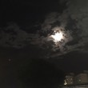](http://tieba.baidu.com/home/main?un=jcat26&ie=utf-8&fr=pb)

[jcat26](http://tieba.baidu.com/home/main/?un=jcat26&ie=utf-8&fr=pb): 粉絲能做的就是支持他們的作品與檢舉不實指控，正主們得自己保護自己，保護對方，我們跟他們都得繼續加油

2016-11-29 20:39[回复](http://tieba.baidu.com/p/4850603602?pn=37)

* [](http://tieba.baidu.com/home/main?un=76812916&ie=utf-8&fr=pb&ie=utf-8)
* [76812916](http://tieba.baidu.com/home/main?un=76812916&ie=utf-8&fr=pb&ie=utf-8)

[心里有人](http://tieba.baidu.com/f/like/level?kw=%E7%91%9C%E6%B4%B2%E7%9C%9F%E7%88%B1&ie=utf-8&lv_t=lv_nav_intro" \o "本吧头衔9级，经验值1532，点击进入等级头衔说明页" \t "_blank)

**[9](http://tieba.baidu.com/f/like/level?kw=%E7%91%9C%E6%B4%B2%E7%9C%9F%E7%88%B1&ie=utf-8&lv_t=lv_nav_intro" \o "本吧头衔9级，经验值1532，点击进入等级头衔说明页" \t "_blank)**

今天看了以后还是没有忍住去看了KB的微博。之前FB我都忍住不要看。爱慕欣赏一个美好的人这个无可厚非，但确实不要暗讽另外一个，这个就像毒BZ一样了。还有作为一个有身份男士，这份欣赏能含蓄点不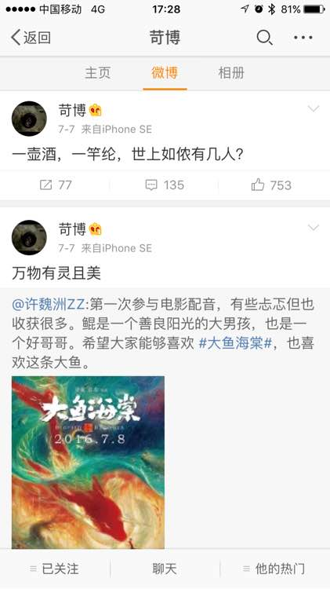

* [](http://tieba.baidu.com/home/main?un=zxf020429&ie=utf-8&fr=pb&ie=utf-8)
* [zxf020429](http://tieba.baidu.com/home/main?un=zxf020429&ie=utf-8&fr=pb&ie=utf-8)

[你六我二](http://tieba.baidu.com/f/like/level?kw=%E7%91%9C%E6%B4%B2%E7%9C%9F%E7%88%B1&ie=utf-8&lv_t=lv_nav_intro" \o "本吧头衔6级，经验值192，点击进入等级头衔说明页" \t "_blank)

**[6](http://tieba.baidu.com/f/like/level?kw=%E7%91%9C%E6%B4%B2%E7%9C%9F%E7%88%B1&ie=utf-8&lv_t=lv_nav_intro" \o "本吧头衔6级，经验值192，点击进入等级头衔说明页" \t "_blank)**

今天的彩排灯光像去年11月30日，两人各比的半颗心吗？  


收起回复

* 1182楼
* 2016-11-29 22:36
* [举报](http://tieba.baidu.com/p/4850603602?pn=37) |[个人企业举报垃圾信息举报](http://tieba.baidu.com/p/4850603602?pn=37)
* 来自[Android客户端](http://c.tieba.baidu.com/c/s/download/pc?src=webtbGF)
* [](http://tieba.baidu.com/home/main?un=Panny__Lu&ie=utf-8&fr=pb)

[Panny\_\_Lu](http://tieba.baidu.com/home/main?un=Panny__Lu&ie=utf-8&fr=pb): 鲸鱼真心是个浪漫的男人，啾啾好幸福！

2016-11-29 22:44[回复](http://tieba.baidu.com/p/4850603602?pn=37)

* [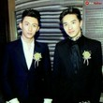](http://tieba.baidu.com/home/main?un=maozhongru&ie=utf-8&fr=pb)

[maozhongru](http://tieba.baidu.com/home/main?un=maozhongru&ie=utf-8&fr=pb): 真的好像

2016-11-29 22:59[回复](http://tieba.baidu.com/p/4850603602?pn=37)

关于kb，今天看到了一大片的讨论我再一次惊呆，感觉我要是不总结一下还翻不了篇了，其实关于他我也说过，最开始我对他没有什么看法，有人欣赏洲喵其实作为粉丝我们应该是开心的，毕竟他只是在微博上表白而已，这种都是很正常的事情，但是后来我不得不承认对他有些反感，对他的反感来自于老大的反应，说个实话，我们都不认识kb，不知道他到底是个什么样的人，也不知道他到底有没有给洲喵造成过困扰，也许有也许没有，这些我们都无从而知，我对他的所有印象都来自于微博，关于他的微博，如果只是表白洲喵，我觉得我是可以接受的，默默的爱着是他的权利，我们无权干涉，所以说到我对他反感，完全来自于老大的反应，老大的性格我们都知道，老大不是一个容易动怒的人，他在社会上待的久，学会了隐忍，而且老大也不是一个爱现的人，也就像他说的“需要证明的爱情都不够存粹”，也就是说其实老大是不在意别人怎么看待他的，当时多少cp转毒唯就是觉的老大不爱洲喵，可是那个时候大家可以想想，老大有做过任何的反应吗？当时老大被骂的真的可以说是狗血淋头，一直持续了多久，可是就算自己委屈成这样，自己被质疑成这样，他一句话也没有说，其实你们没有想过是为什么吗？因为被骂的是他自己，不是洲喵……因为是他自己，没有伤害到洲喵，所以他不想解释，也或许是不屑于解释，说白了他就是不在乎，而大家反过头来想想，老大这么能忍的一个人，为什么会发出当时那条大概是“人生就像心电图，必须折腾起来”，这样赤裸裸是在怼kb的话，有些人觉的老大是生气kb爱慕洲喵所以怼kb，有些人觉的他是在怼bz，因为bz一直表白kb，大家觉的可能吗？老大会在乎这些粉丝说的话吗？如果在乎粉丝说的话，转毒唯的那个时候老大就会有反应了，所以老大为什么这么生气，在这么明显的一个节骨眼发了一个这么明显的话，答案只有一个，因为洲喵，我们可以看kb微博上的话，虽然说有一点直白，但是光看微博你会觉的很不妥很生气吗？其实不会，所以大家觉的老大会因为这个生气吗？老大真的不屑于，洲喵的态度谁都看的出来，一直到现在都没有回关kb，老大生气的原因只有一个，kb的行为伤害到洲喵了

关于行为，首先说说我们看的到的，如果只是在他自己的微博上表白，其实真的无所谓，可是他会在其他博主下说例如“好好照顾我们家因子”，类似于这样的话（当然我们不能否定这里面确实有好心的成分），也许看到这大家会想，这个没什么呀，粉丝不也经常在博主下留言说请照顾好洲喵吗，说个不好听的话，粉丝和kb有可比性吗？比的了吗？他在娱乐圈什么地位，一个kb曝光率比全部粉丝加一起还大，他曾经发过自己与洲喵有关的和朋友的聊天，我刚刚看见有宝宝发出来了，那就说明，起码他周围的朋友都知道他爱慕洲喵，他周围是什么人我想不用我说，一句实话，娱乐圈真的不是什么好地方，放个屁都能传遍整个剧组，特别是kb作为一个幕后高层，流言蜚语是少不了的，而这些虽然可能洲喵不会在意，但是肯定会有困扰，而作为老大来看，kb在微博以外的做法也会让他有些不舒服（大家可以换个角度想，如果你有爱人，他的粉丝给别人说，请你照顾好我们家宝宝，我想任何人都不会有什么不高兴，而如果一个具有曝光率的并且对你爱人有爱慕之情的高层对别人说，请你照顾好我们家××，如果你有爱人的话，我不知道你会有什么想法……）另外，我觉得以老大的性格，kb做的这些事情还不足以让老大做出这样直接怼的做法，所以我觉得导火线来自于另一方面我们看不见的部分，也就是他做了某种和洲喵有直接关系的行为并且这种行为危害到洲喵了，我说过，能让老大暴跳如雷的原因只有一个，因为洲喵，所以我不得不猜测kb在私下做了某些让老大生气的事情，要不然我真的觉的老大不会这个样子（敲黑板！！！茶茶个人的不负责任想法），当然关于做了什么，谁也不知道，关于这个脑洞，信则有不信则无，最后还是一样的话，过去的都已经过去了，我们讨论过后就翻篇。

下面我们来到3.06瑜洲风度拍摄，其实拍摄这天他们俩的状态已经好了很多，但是没有非常的暧昧，反观洲喵，其实这个采访中洲喵一直有一点淡淡的羞涩我也不几道是为神马，而且他们俩笼罩着一种春心萌动的感觉，感觉像是初恋的小情侣一样，首先分析台湾版花絮（其实都是一个只不过剪辑的不同部分），视频开始，我只想用三个字形容，没眼看，就是说你们俩真的要不要贴的这么近，脊椎侧弯到不行（还有为毛洲喵这天真的蜜汁像小媳妇儿……）  
  
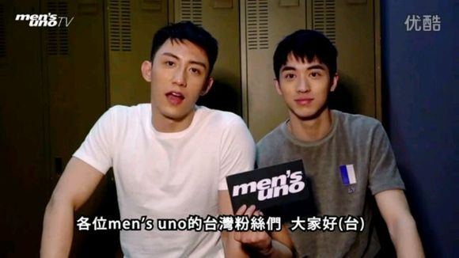

[](http://tieba.baidu.com/home/main?un=%E7%88%B1%E6%99%A8%E7%88%B1%E5%AE%9D&ie=utf-8&fr=pb)

[爱晨爱宝](http://tieba.baidu.com/home/main?un=%E7%88%B1%E6%99%A8%E7%88%B1%E5%AE%9D&ie=utf-8&fr=pb): 回复 [hayjae](http://tieba.baidu.com/p/4850603602?pn=38) :是滴！那天洲洲真的是又甜蜜又羞涩～完全是恋爱中的样子～空气中都弥漫着粉红泡泡～

[举报](http://tieba.baidu.com/p/4850603602?pn=38) | 2016-11-30 00:02[回复](http://tieba.baidu.com/p/4850603602?pn=38)

[](http://tieba.baidu.com/home/main?un=henhendian&ie=utf-8&fr=pb)

[henhendian](http://tieba.baidu.com/home/main/?un=henhendian&ie=utf-8&fr=pb): 抛开KB不说 杂志访谈中我最喜欢的就是风度 造型和当天二人气氛非常好 仿佛有种初恋的味道 青涩的青草般的香气扑面而来😍

[举报](http://tieba.baidu.com/p/4850603602?pn=38) | 2016-12-18 15:06[回复](http://tieba.baidu.com/p/4850603602?pn=38)

第一个问题，问他俩第一次见到对方的感受，洲喵说老大第一次见到老大的时候感觉老大特别man特别帅气，洲喵说的时候老大的表情很专注然后眼珠不停的转动，是真的很认真然后很期待的想知道洲喵对自己的看法（关于这一点茶茶真的忍不住的要吐槽啦，你媳妇儿一直觉的你超帅不是全世界都知道的吗？？？你还一副很好奇的样子！！！谈恋爱的人我真哒是不懂）  
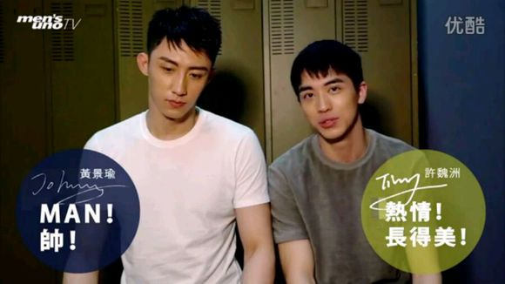  
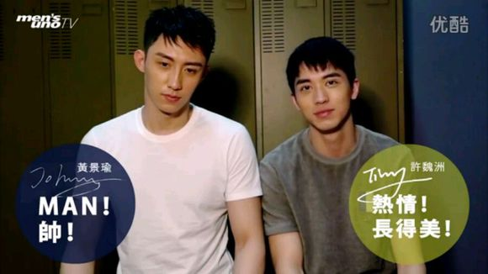  
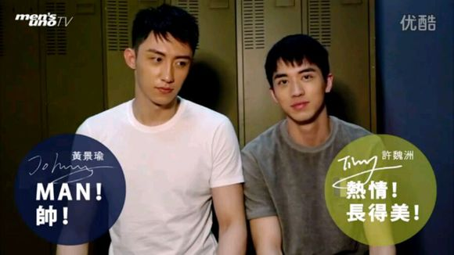

洲喵说完之后转头看着老大，然后一副大傻子我说的是不是很棒你满意吗，一边还自我肯定对滴我的大傻子真的帅呆了的表情，我真的是狠狠的吃了一把狗粮……显然老大对这个答案是很满意而又不满足的于是带着一脸抑制不住的笑容问:“还有吗？”洲喵说:“没啦”于是你里老大撒娇的说到:“多一点～多一点～”于是洲喵很敷衍而又激动的说了三个一毛一样的字“帅！帅！帅！”但是说完之后老大还得寸进尺的提要求:“不同的～”（我说你的要求是不是太多了点），于是我也是没想到洲喵如此溺宠的不厌其烦的又说了一句:“美！美！美！”（虽然这后面的俩个回答如此雷同敷衍又简短，但是我不得不说这真的是洲喵从内心说出来的话，足以见得老大的颜对洲喵的杀伤力不是一般的强）当洲喵说完“美！美！美！”之后老大的表情我也是不想看，简直是嘚瑟到不行（老大:就告诉你们说老子的颜值是屹立不倒的不动产！！！）  
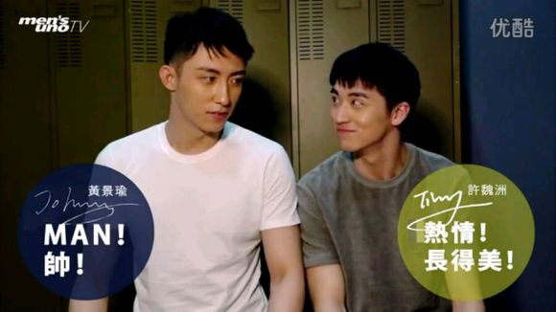  
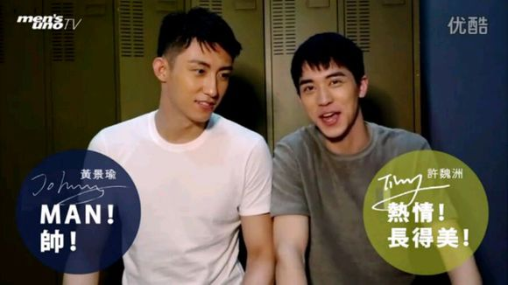  
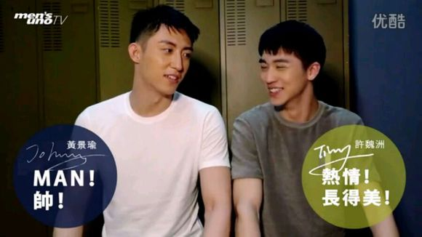  
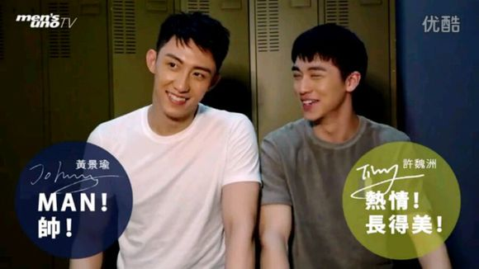

后面老大说他见到洲喵的第一感觉是“热情，长的美”（我用一把瓜子打赌，长的美绝对不是第一次见洲喵的感觉而且当时他的感受，请不要忽悠我们吃瓜群众好伐），然后说完长的美之后一脸傲娇和回味的表情是神马回事（我们都知道这么美的宝宝是你家的，可是你能不能告诉我你在回味神马，我也很想知道为什么你嘴角止不住的上扬）  
  
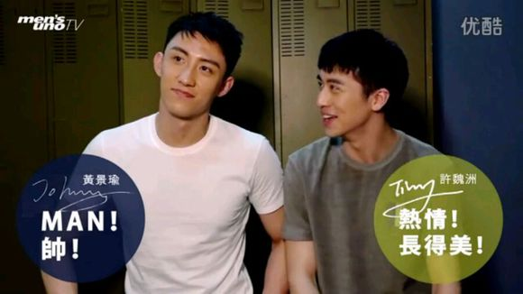

* [](http://tieba.baidu.com/home/main?un=%E9%98%BF%E5%BD%A7%E4%BE%9D%E7%B1%B3%E8%8A%B1%E5%BC%80&ie=utf-8&fr=pb)

[阿彧依米花开](http://tieba.baidu.com/home/main?un=%E9%98%BF%E5%BD%A7%E4%BE%9D%E7%B1%B3%E8%8A%B1%E5%BC%80&ie=utf-8&fr=pb): 应该是热情，中二，初次见面，那个高领毛衣，美个鬼！😂😂😂

[举报](http://tieba.baidu.com/p/4850603602?pn=38) | 2016-11-30 00:59[回复](http://tieba.baidu.com/p/4850603602?pn=38)

* [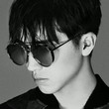](http://tieba.baidu.com/home/main?un=%E9%87%8D%E5%8F%A3%E5%91%B3%E4%B8%81&ie=utf-8&fr=pb)

[重口味丁](http://tieba.baidu.com/home/main?un=%E9%87%8D%E5%8F%A3%E5%91%B3%E4%B8%81&ie=utf-8&fr=pb): 当时的老干部造型哪里美了

2016-11-30 01:27[回复](http://tieba.baidu.com/p/4850603602?pn=38)

其实老大说洲喵热情的时候洲喵的表情只是很认真的听没有什么特别的变化，可是当老大说完“长的美”之后洲喵的表情简直不要太开心，然后洲喵问了一样的话:“没啦？”，老大说:“没啦”然后洲喵:“哦”了一声，然而还是笑的很开心，这说明其实老大说他长得美这件事儿真的让洲喵很开心吧  
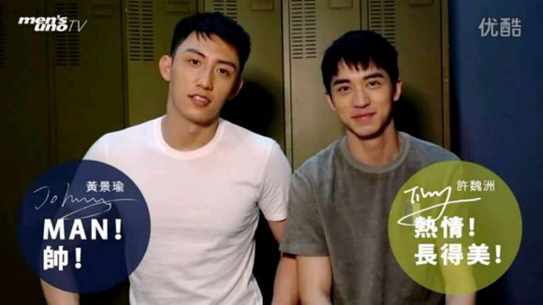  
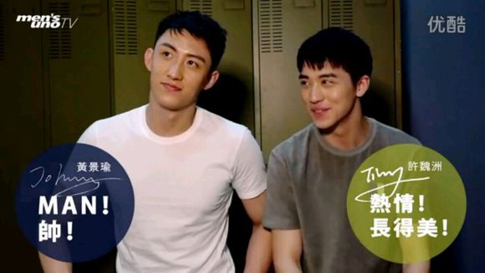  
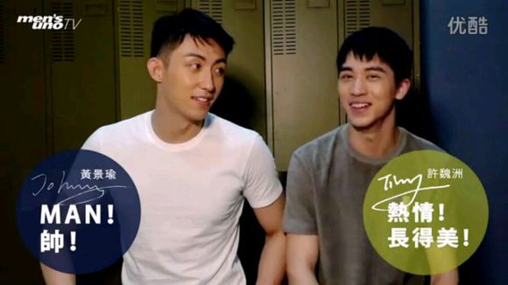

收起回复

* 1189楼
* 2016-11-29 23:37
* [举报](http://tieba.baidu.com/p/4850603602?pn=38) |[个人企业举报垃圾信息举报](http://tieba.baidu.com/p/4850603602?pn=38)
* 来自[Android客户端](http://c.tieba.baidu.com/c/s/download/pc?src=webtbGF)
* [](http://tieba.baidu.com/home/main?un=mewmewyang&ie=utf-8&fr=pb)

[mewmewyang](http://tieba.baidu.com/home/main?un=mewmewyang&ie=utf-8&fr=pb): 什么男人对外貌那么在意，就是这些恋爱中的二十几岁小男人

2017-2-26 14:33[回复](http://tieba.baidu.com/p/4850603602?pn=38)

后面一个问题，觉的自己那个地方最有魅力，然后老大特别不要脸的说了一句“我觉得我哪个地方都很吸引人呀，腿呀脚呀”，然后洲喵果不其然的做了一个呕吐的表情，其实每次洲喵做这个表情我都看作他其实是不好意思啦，哈哈哈（关于老大的回答其实也蛮有趣，虽然老大的腿真的很好看，但是其实我们粉丝神马的都很少夸老大的腿，而关于脚我们更是没有看过，那么问题来了，到底是谁夸了老大的腿和脚呢……），后面洲喵的回答说是“鼻子”实话实说洲喵鼻子真的好看而洲喵一直也是引以为傲，可是偏偏这个时候说的时候微微的有那么一点不自信，为神马呢，一方面是因为面对老大他有点羞涩，另一方面洲喵一直觉的老大比他好看所以那个时候自己在老大面前稍微的有一点点不自信（毕竟那个时候真的夸洲喵颜的比较少），然后老大说了一句“我看看吸引到了没有”于是洲喵认真的把鼻子给老大看，还一脸期待的样子看着老大，然而老大可能是逗洲喵于是说了一句“没吸引到”（老大不是我说你，你这样不解分情活该被洲喵虐），然后洲喵也是一个白眼翻到了天上……  
  
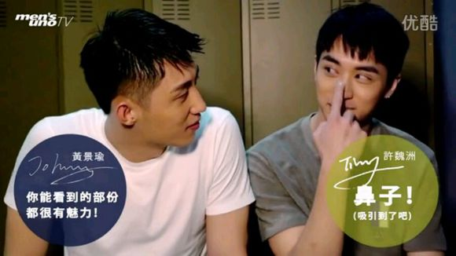  
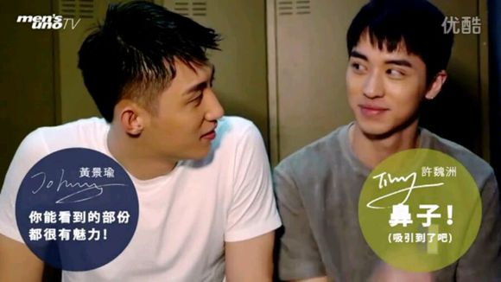  
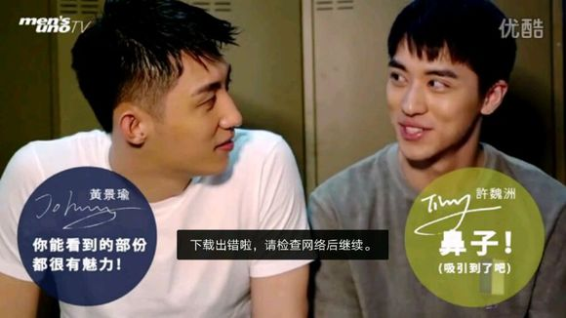  
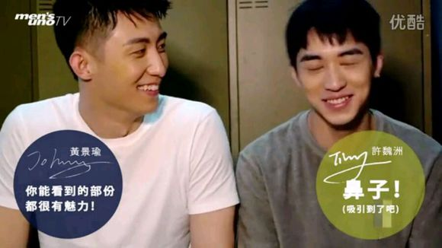

* [](http://tieba.baidu.com/home/main?un=hayjae&ie=utf-8&fr=pb)

[hayjae](http://tieba.baidu.com/home/main?un=hayjae&ie=utf-8&fr=pb): 其实吸引老大的是洲喵的嘴！

[举报](http://tieba.baidu.com/p/4850603602?pn=38) | 2016-11-29 23:47[回复](http://tieba.baidu.com/p/4850603602?pn=38)

* [](http://tieba.baidu.com/home/main?un=Aprilchang1989&ie=utf-8&fr=pb)

[Aprilchang1989](http://tieba.baidu.com/home/main?un=Aprilchang1989&ie=utf-8&fr=pb): 其实老大说没吸引到也是不好意思了呢～嘴硬的感觉

2016-11-29 23:56[回复](http://tieba.baidu.com/p/4850603602?pn=38)

[](http://tieba.baidu.com/home/main?un=nfltli&ie=utf-8&fr=pb)

[nfltli](http://tieba.baidu.com/home/main/?un=nfltli&ie=utf-8&fr=pb): 是嘴唇，而且是洲喵的嘴唇。有实锤的！但是我记不得是具体哪一期了？鲸鱼接受采访时说喜欢下嘴唇厚的，主持人还补了一句亲的舒服是吗？而且在拍这期的时候，当洲喵说性感的是鼻子时，鲸鱼的眼睛瞄了一眼他的嘴唇还咽了下口水。

* [](http://tieba.baidu.com/home/main?un=%E5%9C%B0%E4%B8%BB%E5%AE%B6%E7%9A%84%E5%A6%96&ie=utf-8&fr=pb&ie=utf-8)
* [地主家的妖](http://tieba.baidu.com/home/main?un=%E5%9C%B0%E4%B8%BB%E5%AE%B6%E7%9A%84%E5%A6%96&ie=utf-8&fr=pb&ie=utf-8)

[心里有人](http://tieba.baidu.com/f/like/level?kw=%E7%91%9C%E6%B4%B2%E7%9C%9F%E7%88%B1&ie=utf-8&lv_t=lv_nav_intro" \o "本吧头衔9级，经验值1229，点击进入等级头衔说明页" \t "_blank)

**[9](http://tieba.baidu.com/f/like/level?kw=%E7%91%9C%E6%B4%B2%E7%9C%9F%E7%88%B1&ie=utf-8&lv_t=lv_nav_intro" \o "本吧头衔9级，经验值1229，点击进入等级头衔说明页" \t "_blank)**

自此之后，我们喵少爷在越来越美的道路上绝尘而去，无法自拔。

* [](http://tieba.baidu.com/home/main?un=%E5%A2%A8%E9%A6%99%E9%A3%9E%E7%BB%AA&ie=utf-8&fr=pb&ie=utf-8)
* [墨香飞绪](http://tieba.baidu.com/home/main?un=%E5%A2%A8%E9%A6%99%E9%A3%9E%E7%BB%AA&ie=utf-8&fr=pb&ie=utf-8)

[你六我二](http://tieba.baidu.com/f/like/level?kw=%E7%91%9C%E6%B4%B2%E7%9C%9F%E7%88%B1&ie=utf-8&lv_t=lv_nav_intro" \o "本吧头衔6级，经验值112，点击进入等级头衔说明页" \t "_blank)

**[6](http://tieba.baidu.com/f/like/level?kw=%E7%91%9C%E6%B4%B2%E7%9C%9F%E7%88%B1&ie=utf-8&lv_t=lv_nav_intro" \o "本吧头衔6级，经验值112，点击进入等级头衔说明页" \t "_blank)**

这里问最性感的地方，我好像听到老大转过身对喵说“是那个地方”，然后洲喵就特别害羞的挠下巴，难道洲喵不是被老大调戏了莫

收起回复

* 1199楼
* 2016-11-30 10:25
* [举报](http://tieba.baidu.com/p/4850603602?pn=38) |[个人企业举报垃圾信息举报](http://tieba.baidu.com/p/4850603602?pn=38)
* 来自[Android客户端](http://c.tieba.baidu.com/c/s/download/pc?src=webtbGF)
* [](http://tieba.baidu.com/home/main?un=%E4%BD%9A%E4%BA%911105&ie=utf-8&fr=pb)

[佚云1105](http://tieba.baidu.com/home/main?un=%E4%BD%9A%E4%BA%911105&ie=utf-8&fr=pb): 对对记得这个，洲洲用手卡捂住嘴。两个污妖王

2016-11-30 11:14[回复](http://tieba.baidu.com/p/4850603602?pn=38)

* [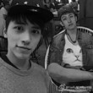](http://tieba.baidu.com/home/main?un=nettie219&ie=utf-8&fr=pb&ie=utf-8)
* [nettie219](http://tieba.baidu.com/home/main?un=nettie219&ie=utf-8&fr=pb&ie=utf-8)

[暖心宝贝](http://tieba.baidu.com/f/like/level?kw=%E7%91%9C%E6%B4%B2%E7%9C%9F%E7%88%B1&ie=utf-8&lv_t=lv_nav_intro" \o "本吧头衔8级，经验值734，点击进入等级头衔说明页" \t "_blank)

**[8](http://tieba.baidu.com/f/like/level?kw=%E7%91%9C%E6%B4%B2%E7%9C%9F%E7%88%B1&ie=utf-8&lv_t=lv_nav_intro" \o "本吧头衔8级，经验值734，点击进入等级头衔说明页" \t "_blank)**

治治blx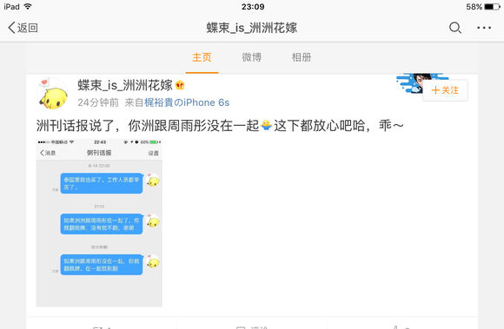  
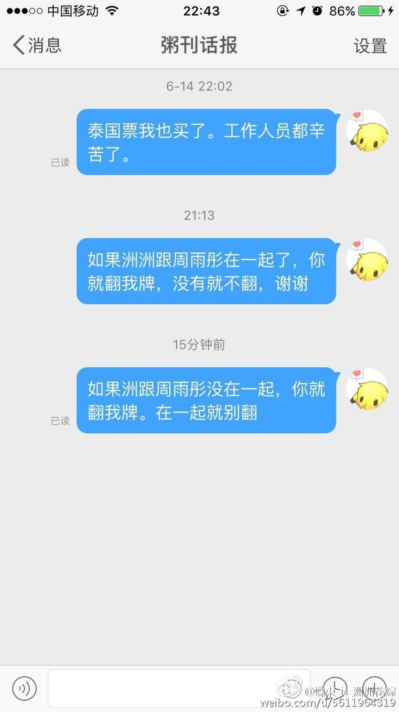

收起回复

* 1239楼
* 2016-11-30 23:14
* [举报](http://tieba.baidu.com/p/4850603602?pn=39)

说几句话，其实我到现在都缓不过来，不是因为怀疑他们，说实话只是在视频出来的时候受到了一点冲击，我内心深处是不信的，我知道是假的，可是心止不住的疼，是心疼他们俩，身处在娱乐圈没有办法必须要做一些生不由己的事情，今天发生的事情他们俩比我们更难过，彼此相爱可是没有办法活在阳光下，他们那么爱对方可是还要装作和别人相爱的样子，我们再难受又怎么会有他们俩个难受呢……谁不希望自己的生日可以和爱的人一起度过，谁不想再爱人过生日的时候光明正大的对他说一句“生日快乐”，不用偷偷的说“感谢去年陪我过生日的人”……如果不是因为太爱，谁会愿意爱的那么辛苦……

收起回复

* 1241楼
* 2016-11-30 23:16
* [举报](http://tieba.baidu.com/p/4850603602?pn=39) |[个人企业举报垃圾信息举报](http://tieba.baidu.com/p/4850603602?pn=39)
* 来自[Android客户端](http://c.tieba.baidu.com/c/s/download/pc?src=webtbGF)
* [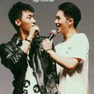](http://tieba.baidu.com/home/main?un=supeng83&ie=utf-8&fr=pb)

[supeng83](http://tieba.baidu.com/home/main/?un=supeng83&ie=utf-8&fr=pb): 😭😭😭😭心好痛

2016-11-30 23:18[回复](http://tieba.baidu.com/p/4850603602?pn=39)

* [](http://tieba.baidu.com/home/main?un=nettie219&ie=utf-8&fr=pb)

[nettie219](http://tieba.baidu.com/home/main/?un=nettie219&ie=utf-8&fr=pb): 看视频就觉得俩人间的互动显得很尴尬，尤其zz做完规定动作后躲得那叫快那叫远，而且从今天鲸鱼的表现来看也应该是假的，这件事俩人应该都有沟通，但今天zz频繁上线真是让我心疼，虽然是假的，虽然对方知道是假的，但心里还是会觉得难过吧。。。所有人都可以光明正大的祝福，只有自己，连个公开表态

2016-11-30 23:25[回复](http://tieba.baidu.com/p/4850603602?pn=39)

* [](http://tieba.baidu.com/home/main?un=%E5%A4%A9%E5%A4%A9%E7%AD%89%E7%9D%80%E4%BD%A0%E7%88%B1&ie=utf-8&fr=pb)

[天天等着你爱](http://tieba.baidu.com/home/main/?un=%E5%A4%A9%E5%A4%A9%E7%AD%89%E7%9D%80%E4%BD%A0%E7%88%B1&ie=utf-8&fr=pb): ❤❤❤

2016-11-30 23:28[回复](http://tieba.baidu.com/p/4850603602?pn=39)

* [](http://tieba.baidu.com/home/main?un=nettie219&ie=utf-8&fr=pb)

[nettie219](http://tieba.baidu.com/home/main/?un=nettie219&ie=utf-8&fr=pb): 回复 nettie219:连个都不能，这恋爱谈的太心酸。。。

2016-11-30 23:29[回复](http://tieba.baidu.com/p/4850603602?pn=39)

* [](http://tieba.baidu.com/home/main?un=%E7%8E%AF%E7%8E%AF122&ie=utf-8&fr=pb)

[环环122](http://tieba.baidu.com/home/main/?un=%E7%8E%AF%E7%8E%AF122&ie=utf-8&fr=pb): 好心疼他们啊！凭什么啊！

2016-11-30 23:33[回复](http://tieba.baidu.com/p/4850603602?pn=39)

* [](http://tieba.baidu.com/home/main?un=59593379&ie=utf-8&fr=pb)

[59593379](http://tieba.baidu.com/home/main/?un=59593379&ie=utf-8&fr=pb): 回复 [nettie219](http://tieba.baidu.com/i/sys/jump?un=nettie219) :默默+1

2016-11-30 23:52[回复](http://tieba.baidu.com/p/4850603602?pn=39)

* [](http://tieba.baidu.com/home/main?un=%E8%8A%B3%E8%8A%B3%E8%8A%B3%E8%8A%B3Y&ie=utf-8&fr=pb)

[芳芳芳芳Y](http://tieba.baidu.com/home/main/?un=%E8%8A%B3%E8%8A%B3%E8%8A%B3%E8%8A%B3Y&ie=utf-8&fr=pb): 回复 nettie219 ：是假的才难过啊，是真的出坑加祝福就好了，也不用这么揪心了。

2016-11-30 23:56[回复](http://tieba.baidu.com/p/4850603602?pn=39)

* [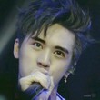](http://tieba.baidu.com/home/main?un=shine_gold&ie=utf-8&fr=pb)

[shine\_gold](http://tieba.baidu.com/home/main/?un=shine_gold&ie=utf-8&fr=pb): 心疼他们，总是有这么些无奈和妥协。

2016-12-1 00:06[回复](http://tieba.baidu.com/p/4850603602?pn=39)

* [](http://tieba.baidu.com/home/main?un=%E8%AF%B7%E5%8F%AB%E6%88%91%E9%92%B1%E5%94%AF%E4%B8%80&ie=utf-8&fr=pb)

[请叫我钱唯一](http://tieba.baidu.com/home/main/?un=%E8%AF%B7%E5%8F%AB%E6%88%91%E9%92%B1%E5%94%AF%E4%B8%80&ie=utf-8&fr=pb): 今晚又得不睡了，难过

2016-12-1 00:10[回复](http://tieba.baidu.com/p/4850603602?pn=39)

* [](http://tieba.baidu.com/home/main?un=%E7%9B%B8%E4%BF%A1%E7%9D%80%E4%BB%98%E5%87%BA%E7%9D%80&ie=utf-8&fr=pb)

[相信着付出着](http://tieba.baidu.com/home/main/?un=%E7%9B%B8%E4%BF%A1%E7%9D%80%E4%BB%98%E5%87%BA%E7%9D%80&ie=utf-8&fr=pb): 所以我心疼他们两个，难受，今天尤其心疼粥喵！唯一让我欣慰的坚信的是再也没有什么能把他们分开了

2016-12-1 00:13[回复](http://tieba.baidu.com/p/4850603602?pn=39)

* [](http://tieba.baidu.com/home/main?un=%E5%BF%AB%E4%B9%90%E4%B8%80%E4%B9%A6%E5%91%86&ie=utf-8&fr=pb&ie=utf-8)
* [快乐一书呆](http://tieba.baidu.com/home/main?un=%E5%BF%AB%E4%B9%90%E4%B8%80%E4%B9%A6%E5%91%86&ie=utf-8&fr=pb&ie=utf-8)

[守护大海](http://tieba.baidu.com/f/like/level?kw=%E7%91%9C%E6%B4%B2%E7%9C%9F%E7%88%B1&ie=utf-8&lv_t=lv_nav_intro" \o "本吧头衔12级，经验值6761，点击进入等级头衔说明页" \t "_blank)

**[12](http://tieba.baidu.com/f/like/level?kw=%E7%91%9C%E6%B4%B2%E7%9C%9F%E7%88%B1&ie=utf-8&lv_t=lv_nav_intro" \o "本吧头衔12级，经验值6761，点击进入等级头衔说明页" \t "_blank)**

这下扯平了，4.17骂鲸鱼，今天骂洲洲，瑜洲两人经过这次事件是不是更加同病相怜惺惺相惜反正cpf里永远都有这样一部分人，想转唯就转唯，不要去责怪他们好吗？相信他们是真爱就继续粉，觉得不是爱情就离开，多简单的事！倘若后悔了，只要最后回来，多晚都没有关系！不要踩，不要酸！

收起回复

* 1242楼
* 2016-11-30 23:18
* [举报](http://tieba.baidu.com/p/4850603602?pn=39) |[个人企业举报垃圾信息举报](http://tieba.baidu.com/p/4850603602?pn=39)
* 来自[Android客户端](http://c.tieba.baidu.com/c/s/download/pc?src=webtbGF)
* [](http://tieba.baidu.com/home/main?un=%E8%BD%A9%E8%BD%A9vs%E6%99%93%E6%98%8E&ie=utf-8&fr=pb)

[轩轩vs晓明](http://tieba.baidu.com/home/main?un=%E8%BD%A9%E8%BD%A9vs%E6%99%93%E6%98%8E&ie=utf-8&fr=pb): 对的

2016-11-30 23:32[回复](http://tieba.baidu.com/p/4850603602?pn=39)

* [](http://tieba.baidu.com/home/main?un=%E6%B4%9B%E6%89%AC%E6%89%AC&ie=utf-8&fr=pb&ie=utf-8)
* [洛扬扬](http://tieba.baidu.com/home/main?un=%E6%B4%9B%E6%89%AC%E6%89%AC&ie=utf-8&fr=pb&ie=utf-8)

[盯妻狂魔](http://tieba.baidu.com/f/like/level?kw=%E7%91%9C%E6%B4%B2%E7%9C%9F%E7%88%B1&ie=utf-8&lv_t=lv_nav_intro" \o "本吧头衔7级，经验值481，点击进入等级头衔说明页" \t "_blank)

**[7](http://tieba.baidu.com/f/like/level?kw=%E7%91%9C%E6%B4%B2%E7%9C%9F%E7%88%B1&ie=utf-8&lv_t=lv_nav_intro" \o "本吧头衔7级，经验值481，点击进入等级头衔说明页" \t "_blank)**

“感谢去年陪我过生日的人”

收起回复

* 1252楼
* 2016-11-30 23:53
* [举报](http://tieba.baidu.com/p/4850603602?pn=39) |[个人企业举报垃圾信息举报](http://tieba.baidu.com/p/4850603602?pn=39)
* 来自[iPhone客户端](http://c.tieba.baidu.com/c/s/download/pc?tab=qunliao)
* [](http://tieba.baidu.com/home/main?un=%E9%80%8D%E8%8A%99%E7%AB%B9%E6%82%94&ie=utf-8&fr=pb)

[逍芙竹悔](http://tieba.baidu.com/home/main?un=%E9%80%8D%E8%8A%99%E7%AB%B9%E6%82%94&ie=utf-8&fr=pb): 老大情商真的很高，说出的话都是双重含义

2016-12-1 00:08[回复](http://tieba.baidu.com/p/4850603602?pn=39)

* [](http://tieba.baidu.com/home/main?un=%E7%9B%B8%E4%BF%A1%E7%9D%80%E4%BB%98%E5%87%BA%E7%9D%80&ie=utf-8&fr=pb&ie=utf-8)
* [相信着付出着](http://tieba.baidu.com/home/main?un=%E7%9B%B8%E4%BF%A1%E7%9D%80%E4%BB%98%E5%87%BA%E7%9D%80&ie=utf-8&fr=pb&ie=utf-8)

[一粒尘埃](http://tieba.baidu.com/f/like/level?kw=%E7%91%9C%E6%B4%B2%E7%9C%9F%E7%88%B1&ie=utf-8&lv_t=lv_nav_intro" \o "本吧头衔11级，经验值5113，点击进入等级头衔说明页" \t "_blank)

**[11](http://tieba.baidu.com/f/like/level?kw=%E7%91%9C%E6%B4%B2%E7%9C%9F%E7%88%B1&ie=utf-8&lv_t=lv_nav_intro" \o "本吧头衔11级，经验值5113，点击进入等级头衔说明页" \t "_blank)**

给自己20分钟伤心，然后分析，许魏洲上热搜然后疯狂  
安利！金刚心经得起考验！能留下来的就是缘分！  
许魏洲是个男人很美好但不蠢他应该是聪敏的，敢于主动出击而不是让人牵着鼻子走！而这才是真男人  
既然有人要爆料自己不如让他抓住自己需要的  
这也证明他是可以保护他爱的人的！人生需要主动出击  
好样的，我家有儿初长成，欣慰[@许魏洲ZZ](http://tieba.baidu.com/home/main?un=%E8%AE%B8%E9%AD%8F%E6%B4%B2ZZ&fr=pb&ie=utf-8)   
你可以天真但不能单蠢，想要守护你爱的人和事，你必须强！每个人都有责任，每个人都要学会长大！  
我坚信你定会坚定从容的走你自己喜欢的路，无所畏惧！这一刻我是如此坚信粥粥在认真的喜欢着鲸鱼，为他们的未来做努力！  
我心疼粥喵，我们都如此伤心，那是他爱的人却不能……我痛恨偏见和狭隘，也更加坚信再没有什么能把他们分开，除了他们不再相爱！  
最后无论你爱谁，我都想看着你们陪着我们一起慢慢走，因为你们才有了那份纯真美好的感动  
安分守己等他们的作品，过好自己的生活，等他们需要我们的时候站出来！  
心疼粥喵，希望他干净的眼睛永远阳光温暖，没有伤心难过！  
  
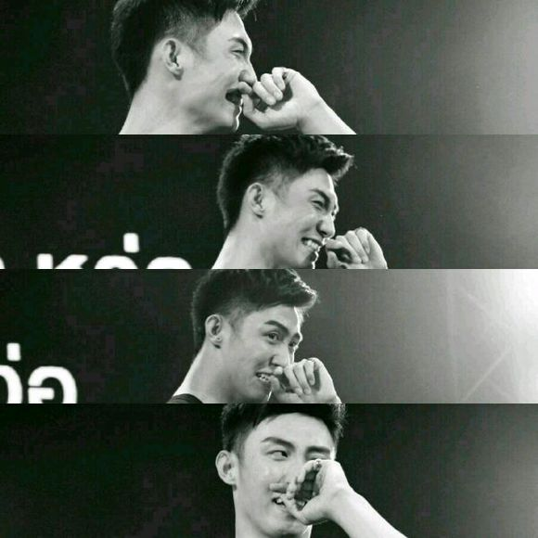  
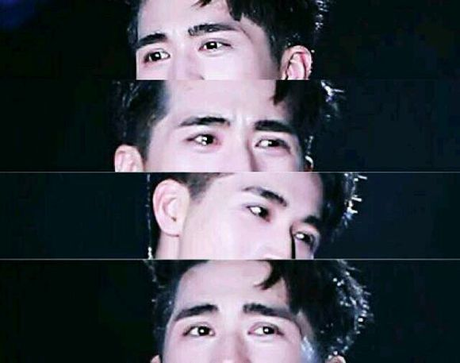

收起回复

* 1256楼
* 2016-12-01 00:54
* [举报](http://tieba.baidu.com/p/4850603602?pn=40) |[个人企业举报垃圾信息举报](http://tieba.baidu.com/p/4850603602?pn=40)
* 来自[Android客户端](http://c.tieba.baidu.com/c/s/download/pc?src=webtbGF)
* [](http://tieba.baidu.com/home/main?un=enjoywereoi&ie=utf-8&fr=pb)

[enjoywereoi](http://tieba.baidu.com/home/main?un=enjoywereoi&ie=utf-8&fr=pb): 真的说的很棒，我们一起陪他们慢慢走

2016-12-1 00:57[回复](http://tieba.baidu.com/p/4850603602?pn=40)

* [](http://tieba.baidu.com/home/main?un=zxf020429&ie=utf-8&fr=pb)

[zxf020429](http://tieba.baidu.com/home/main?un=zxf020429&ie=utf-8&fr=pb): 真是心疼他俩，痛恨这个万恶的ylq。

2016-12-1 01:35[回复](http://tieba.baidu.com/p/4850603602?pn=40)

* [](http://tieba.baidu.com/home/main?un=sssssszzzxxx&ie=utf-8&fr=pb)

[sssssszzzxxx](http://tieba.baidu.com/home/main?un=sssssszzzxxx&ie=utf-8&fr=pb): 就应该如此理智而坚定地支持他俩，因为他们值得，fighting our lovely boys！

2016-12-1 07:46[回复](http://tieba.baidu.com/p/4850603602?pn=40)

* [](http://tieba.baidu.com/home/main?un=lifecathy31282&ie=utf-8&fr=pb)

[lifecathy31282](http://tieba.baidu.com/home/main?un=lifecathy31282&ie=utf-8&fr=pb): 挺好的！为他们的勇敢献上自己的一份不离开的誓言。

2016-12-3 21:54[回复](http://tieba.baidu.com/p/4850603602?pn=40)

生日会完事儿之后黄景瑜瘫坐在酒店里，叫走了所有的工作人员，拿起手机播出了那个他心心念念的电话号码。  
嘟…嘟…嘟…  
“喂～～”  
没响两声从电话那头传来了熟悉的声音  
“宝儿～～”  
听到许魏洲的声音黄景瑜心头一暖  
“你吃饭了吗？累不累？”  
听到黄景瑜虚弱的声音许魏洲担心的问  
“吃了，刚叫了外卖”  
黄景瑜说到  
“吃饱了吗？”  
许魏洲不放心又问了一句  
“吃饱了，挺撑”  
“嗯，吃了就行”  
听到黄景瑜的回答许魏洲安心了  
“黄景瑜，生日快乐！”  
没给黄景瑜说话的机会，许魏洲马上说了一句  
“今天凌晨不就说过了吗？”  
虽然这样说可是黄景瑜脸上还是溢满了幸福的笑容  
“黄景瑜，生日快乐……”  
许魏洲没有回答，又小声的说了一句  
电话这头的黄景瑜听到了许魏洲的声音没有说话  
“嗯”  
沉默了几秒之后黄景瑜应了一声  
“黄景瑜……生日快乐……”  
电话那边的许魏洲一直重复着相同一句话  
“嗯”  
黄景瑜默默的回应着他，渐渐红了的眼眶说明他懂了  
“黄景瑜……生日……快乐……”  
许魏洲的声音渐渐的有些哽咽  
“嗯……”  
听着许魏洲哽咽的声音，黄景瑜的眼泪再也止不住的流下来  
“黄景瑜……我爱你……”  
许魏洲抽泣的说到  
“傻瓜，我知道”  
听着电话那头小声的抽泣声黄景瑜心痛的快要无法呼吸  
今天的事情来的太突然，虽然这件事之前双方都知道，虽然之前就做好了心理准备，可是没有想到会在黄景瑜生日的这天爆出来，事情来的如此始料未及，本来以为事先知道了所以当真的发生的时候不会有什么感觉，可是没有想到会这么难受……虽然知道是假的，可是看着自己的爱人和别的女人肩并肩走在一起，看着微博下别人的一句句祝福，黄景瑜心里还是难受的像刀割一样，他怪自己，怪自己不够强大，要让他爱的人以这样的方式让他们俩未来的路好走一些  
“宝儿，我想抱抱你”  
不想让许魏洲听出自己在掉眼泪，缓了缓之后黄景瑜自己默默的擦掉了眼泪  
电话那头的许魏洲没有说话，只听见微弱的哽咽声  
“宝儿……你受委屈了……”  
听着许魏洲的抽泣声黄景瑜再也忍不住哭了出来，他放在心尖上疼的人，从开始到现在受到了多少的质疑，遭到了多少的谩骂，可是自己却不能站出来说一句话……  
现在为了他们的将来，逼不得已做着这一件件身不由己的事情，他有多心疼又有谁知道  
“我不委屈……我爱你……”  
“傻瓜……”  
我不委屈，因为我爱你，一路再坎坷都没有关系，只要想到有一天，我能牵着你的手光明正大的走在阳光下，一切的辛苦都变得没有关系了……

* [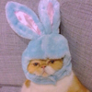](http://tieba.baidu.com/home/main?un=CAAAAAAAA44&ie=utf-8&fr=pb&ie=utf-8)
* [CAAAAAAAA44](http://tieba.baidu.com/home/main?un=CAAAAAAAA44&ie=utf-8&fr=pb&ie=utf-8)

[同床共枕](http://tieba.baidu.com/f/like/level?kw=%E7%91%9C%E6%B4%B2%E7%9C%9F%E7%88%B1&ie=utf-8&lv_t=lv_nav_intro" \o "本吧头衔4级，经验值35，点击进入等级头衔说明页" \t "_blank)

**[4](http://tieba.baidu.com/f/like/level?kw=%E7%91%9C%E6%B4%B2%E7%9C%9F%E7%88%B1&ie=utf-8&lv_t=lv_nav_intro" \o "本吧头衔4级，经验值35，点击进入等级头衔说明页" \t "_blank)**

因为这是洲洲送给老大最好的生日礼物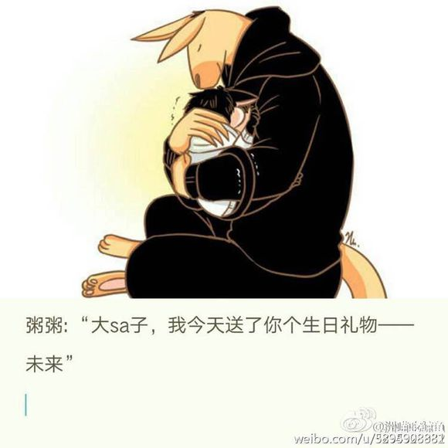

收起回复

* 1263楼
* 2016-12-01 02:45
* [举报](http://tieba.baidu.com/p/4850603602?pn=40) |[个人企业举报垃圾信息举报](http://tieba.baidu.com/p/4850603602?pn=40)
* 来自[iPhone客户端](http://c.tieba.baidu.com/c/s/download/pc?tab=qunliao)
* [](http://tieba.baidu.com/home/main?un=%E6%B2%AB%E6%B2%ABKIYA615&ie=utf-8&fr=pb)

[沫沫KIYA615](http://tieba.baidu.com/home/main?un=%E6%B2%AB%E6%B2%ABKIYA615&ie=utf-8&fr=pb): 真的很心疼他們兩個

2016-12-1 03:02[回复](http://tieba.baidu.com/p/4850603602?pn=40)

* [](http://tieba.baidu.com/home/main?un=CAAAAAAAA44&ie=utf-8&fr=pb)

[CAAAAAAAA44](http://tieba.baidu.com/home/main?un=CAAAAAAAA44&ie=utf-8&fr=pb): 回复 沫沫KIYA615 ：没事儿，他们好着呢，真的是太爱彼此了。除了羡慕和祝福，无话可说。

2016-12-1 03:04[回复](http://tieba.baidu.com/p/4850603602?pn=40)

* [](http://tieba.baidu.com/home/main?un=%E5%A6%82%E6%95%85%E4%BA%BA%E6%9D%A5&ie=utf-8&fr=pb&ie=utf-8)
* [如故人来](http://tieba.baidu.com/home/main?un=%E5%A6%82%E6%95%85%E4%BA%BA%E6%9D%A5&ie=utf-8&fr=pb&ie=utf-8)

[暖心宝贝](http://tieba.baidu.com/f/like/level?kw=%E7%91%9C%E6%B4%B2%E7%9C%9F%E7%88%B1&ie=utf-8&lv_t=lv_nav_intro" \o "本吧头衔8级，经验值513，点击进入等级头衔说明页" \t "_blank)

**[8](http://tieba.baidu.com/f/like/level?kw=%E7%91%9C%E6%B4%B2%E7%9C%9F%E7%88%B1&ie=utf-8&lv_t=lv_nav_intro" \o "本吧头衔8级，经验值513，点击进入等级头衔说明页" \t "_blank)**

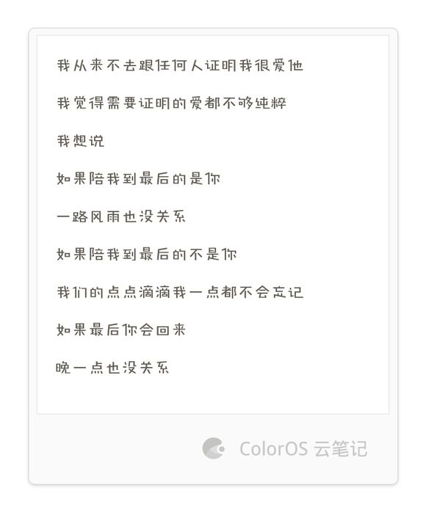

收起回复

* 1277楼
* 2016-12-01 10:03
* [举报](http://tieba.baidu.com/p/4850603602?pn=40) |[个人企业举报垃圾信息举报](http://tieba.baidu.com/p/4850603602?pn=40)
* 来自[Android客户端](http://c.tieba.baidu.com/c/s/download/pc?src=webtbGF)
* [](http://tieba.baidu.com/home/main?un=%E5%8D%97%E6%BA%AA%E5%8D%97%E6%BA%AA%E5%8D%97%E5%B8%8C&ie=utf-8&fr=pb)

[南溪南溪南希](http://tieba.baidu.com/home/main?un=%E5%8D%97%E6%BA%AA%E5%8D%97%E6%BA%AA%E5%8D%97%E5%B8%8C&ie=utf-8&fr=pb): 老大的深情让我泪目~

2017-1-26 14:21[回复](http://tieba.baidu.com/p/4850603602?pn=40)

* [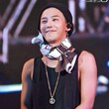](http://tieba.baidu.com/home/main?un=%E8%8A%A6%E8%8A%A6%E6%B2%81%E6%B2%81711&ie=utf-8&fr=pb&ie=utf-8)
* [芦芦沁沁711](http://tieba.baidu.com/home/main?un=%E8%8A%A6%E8%8A%A6%E6%B2%81%E6%B2%81711&ie=utf-8&fr=pb&ie=utf-8)

[心里有人](http://tieba.baidu.com/f/like/level?kw=%E7%91%9C%E6%B4%B2%E7%9C%9F%E7%88%B1&ie=utf-8&lv_t=lv_nav_intro" \o "本吧头衔9级，经验值1995，点击进入等级头衔说明页" \t "_blank)

**[9](http://tieba.baidu.com/f/like/level?kw=%E7%91%9C%E6%B4%B2%E7%9C%9F%E7%88%B1&ie=utf-8&lv_t=lv_nav_intro" \o "本吧头衔9级，经验值1995，点击进入等级头衔说明页" \t "_blank)**

传媒圈大哥：统一回复：无论事实是否是真的，我觉得这件事是好事，撕标签啊，耽美剧的标签已经严重影响到洲洲的事业了，甚至连跨年演唱会的导演都迫于外部环境不敢邀请他。大家不要难过了。

* 1278楼
* 2016-12-01 10:09
* [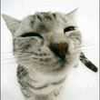](http://tieba.baidu.com/home/main?un=KimMark0904&ie=utf-8&fr=pb)

[KimMark0904](http://tieba.baidu.com/home/main?un=KimMark0904&ie=utf-8&fr=pb): 那个视频说真的，我不说是真的还是演的，让我笑的就是车里的摸脸，感觉妹子不太乐意呀，直接把给手拿下去了

[举报](http://tieba.baidu.com/p/4850603602?pn=40) | 2016-12-1 13:35[回复](http://tieba.baidu.com/p/4850603602?pn=40)

* [](http://tieba.baidu.com/home/main?un=lym_19940325&ie=utf-8&fr=pb)

[lym\_19940325](http://tieba.baidu.com/home/main?un=lym_19940325&ie=utf-8&fr=pb): 回复 KimMark0904 ：对的 感觉是不乐意 不是我一个人这样想就好 😳

2016-12-1 21:35[回复](http://tieba.baidu.com/p/4850603602?pn=40)

* [](http://tieba.baidu.com/home/main?un=%E5%A4%9A%E5%A4%9A7107&ie=utf-8&fr=pb&ie=utf-8)
* [多多7107](http://tieba.baidu.com/home/main?un=%E5%A4%9A%E5%A4%9A7107&ie=utf-8&fr=pb&ie=utf-8)

[心里有人](http://tieba.baidu.com/f/like/level?kw=%E7%91%9C%E6%B4%B2%E7%9C%9F%E7%88%B1&ie=utf-8&lv_t=lv_nav_intro" \o "本吧头衔9级，经验值1302，点击进入等级头衔说明页" \t "_blank)

**[9](http://tieba.baidu.com/f/like/level?kw=%E7%91%9C%E6%B4%B2%E7%9C%9F%E7%88%B1&ie=utf-8&lv_t=lv_nav_intro" \o "本吧头衔9级，经验值1302，点击进入等级头衔说明页" \t "_blank)**

想到什么说什么哦  
1.我觉得爆绯闻还是v爆的好，耽美出身说明可以接受男男，而且这么多的cpf都感觉他俩有问题那ylq呢？u还好攻的设定戏外气场也在那，v呢受的设定戏外越来越软萌，从那个kb就能看出来发的微博都算调戏了好吧！！所以v爆绯闻比u要有好处，对外说明我喜欢女的别骚扰我，还有腰花u要有良好的形象，如果是u爆我估计很多人不会去追腰花了吧，这是我的感觉昂，第一次追星第一次关注娱乐圈  
2.我想说cpf们要更加圈地自萌了，咱家不比别家，咱家太火又是新人粉丝热度又够。再往后xjbk脑洞都不要再往他们身上套了，因为咱家大神太多他们破绽也多十有八九，我一开始只是怀疑，(我看了老大在机场拿粉丝给他zz的杂志，那举得胳膊不酸吗)就想为什么啊不是解绑了吗？是不是套cpf，然后就找视频找分析，最后掉坑里了。我相信他俩！！昨天开始就没有cpf了，我不是cpf！我是白粥！我是护鲸团！  
3，那个视频啊，我从昨天到现在都觉得zz在溜媒体，哎你不是认为我喜欢u吗？哎让你们拍拍我的女朋友(大家都说难受那你们好好想想是难受还是心疼)  
4，我们女生女人的比例占九成还多，拿出我们的第六感，如果你坚信视频里的感觉是真的那我无话可说，拜拜！！如果你有怀疑那就再等等别那么早下定论，其实我想就算zz承认有女朋友我也不怎么信，被逼相亲的都知道哈，租女友回家过年是怎么来的？！！  
我只是凭感觉走的说自己想说的话，以后还是要靠大神和FBI了，辛苦！！！越来越不容易了  
最后啊最后，cpf就别再微博上蹦跶了，想去就披一层白粥护鲸团的衣服，我感觉吧三百多万粉丝得有三分之二是cp粉，就算自称唯粉的，如果两人再铜矿我想也是激动的吧！  
如果还是心情不好就去看看花絮看看两人杂志视频看看快本，再去爬爬楼，爬爬分析贴，主要看看车戏，我tm看了一百多遍了还是有感觉    
就算阴暗也只是ylq的大环境，他俩才二十出头想阴暗也阴暗不起来，想想tf路人粉差到那种程度慢慢不也没事了吗？但是咱家两只就没有路人粉，不是喜欢到不行就是干脆不认识，安利朋友那才能成功几个他俩又没新品怎么安利，反正我在等腰花上然后进攻朋友圈！！  
相信他们！！相信自己！！

收起回复

* 1287楼
* 2016-12-01 13:01
* [](http://tieba.baidu.com/home/main?un=%E7%9C%9F%E6%B0%B4%E6%97%A0%E8%A8%80hello&ie=utf-8&fr=pb&ie=utf-8)
* [真水无言hello](http://tieba.baidu.com/home/main?un=%E7%9C%9F%E6%B0%B4%E6%97%A0%E8%A8%80hello&ie=utf-8&fr=pb&ie=utf-8)

[盯妻狂魔](http://tieba.baidu.com/f/like/level?kw=%E7%91%9C%E6%B4%B2%E7%9C%9F%E7%88%B1&ie=utf-8&lv_t=lv_nav_intro" \o "本吧头衔7级，经验值210，点击进入等级头衔说明页" \t "_blank)

**[7](http://tieba.baidu.com/f/like/level?kw=%E7%91%9C%E6%B4%B2%E7%9C%9F%E7%88%B1&ie=utf-8&lv_t=lv_nav_intro" \o "本吧头衔7级，经验值210，点击进入等级头衔说明页" \t "_blank)**

昨天看完视频后觉得有点怪怪的，情侣之间最平常的牵手动作至始至终没有，可能有的人说一见面就帮着拿包，没法牵，可吃完饭后一起走，没拿包也没牵手啊，而且在进饭店之前，洲洲好像开玩笑似的推了那女孩一下，如果真是女朋友应该不会这样吧，一看就是好哥们那种朋友，就凭洲洲的性格，如果真是女朋友，一定会呵护备至，吃完饭一起走看女孩冻的直缩肩洲洲都没有搂一下，至于亲脸和摸脸先不说角度问题，就算真亲了和摸了也不代表什么，脑洞一下如果女孩知道洲洲和鲸鱼的关系，她们只把对方当闺密，那这些所有的一切都能解释通了，还有一种可能，就是为了撕标签，洲洲为了鲸鱼和自己的事业，做了一些迫不得已的事情，昨天鲸鱼生日会后的直播，他的情绪不是很好，自己说是饿了，但是仔细看他的眼睛，好像要哭的感觉，眼睛里充满了泪水，饿了不可能有这种表现，一定是有什么事让他感到很委屈或者是不开心，还有一个粉丝在台上说生日祝福是，让鲸鱼不想做什么就不做什么，鲸鱼说就喜欢这样的话，这一切说明了，利用绯闻撕标签这种事他不想做，所以只有洲洲来做了，他很心疼洲洲，生日会后的直播眼含泪水强颜欢笑！

收起回复

* 1290楼
* 2016-12-01 14:03
* [举报](http://tieba.baidu.com/p/4850603602?pn=41) |[个人企业举报垃圾信息举报](http://tieba.baidu.com/p/4850603602?pn=41)
* 来自[Android客户端](http://c.tieba.baidu.com/c/s/download/pc?src=webtbGF)
* [](http://tieba.baidu.com/home/main?un=%E5%9C%A8%E8%BF%99%E5%84%BF%E6%83%B3&ie=utf-8&fr=pb)

[在这儿想](http://tieba.baidu.com/home/main?un=%E5%9C%A8%E8%BF%99%E5%84%BF%E6%83%B3&ie=utf-8&fr=pb): 那个直播我看了，再看你说的我又想哭了

2016-12-1 14:14[回复](http://tieba.baidu.com/p/4850603602?pn=41)

* [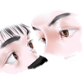](http://tieba.baidu.com/home/main?un=%E5%96%94%E5%96%94%E8%AF%BA%E8%AF%BA&ie=utf-8&fr=pb)

[喔喔诺诺](http://tieba.baidu.com/home/main?un=%E5%96%94%E5%96%94%E8%AF%BA%E8%AF%BA&ie=utf-8&fr=pb): 解释的通透，顶

2016-12-1 17:30[回复](http://tieba.baidu.com/p/4850603602?pn=41)

* [](http://tieba.baidu.com/home/main?un=zxf020429&ie=utf-8&fr=pb)

[zxf020429](http://tieba.baidu.com/home/main?un=zxf020429&ie=utf-8&fr=pb): 我还觉得一开始那zz搂那女孩一下，那女孩身体特别僵硬。

2016-12-1 18:18[回复](http://tieba.baidu.com/p/4850603602?pn=41)

* 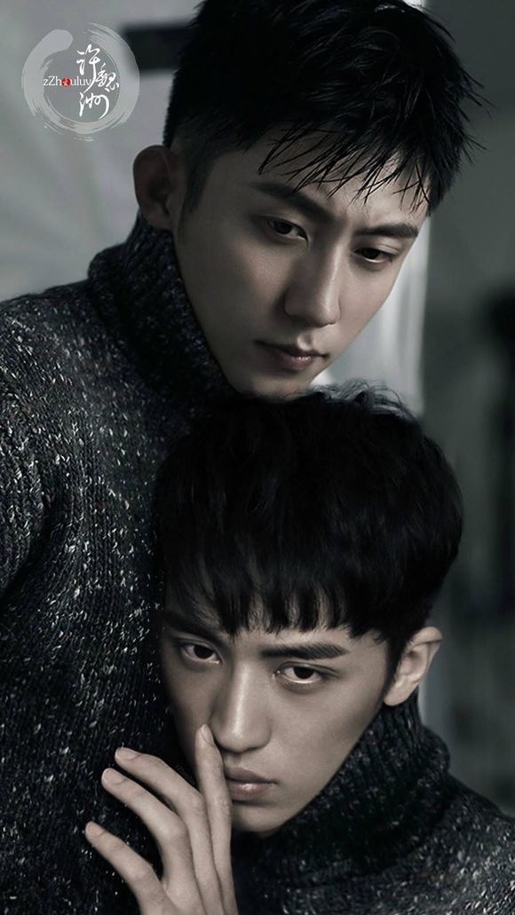  
  [](http://tieba.baidu.com/home/main?un=%E7%9C%9F%E4%B8%89%E7%88%BD%E5%9B%9B&ie=utf-8&fr=pb&ie=utf-8)
* [真三爽四](http://tieba.baidu.com/home/main?un=%E7%9C%9F%E4%B8%89%E7%88%BD%E5%9B%9B&ie=utf-8&fr=pb&ie=utf-8)

[暖心宝贝](http://tieba.baidu.com/f/like/level?kw=%E7%91%9C%E6%B4%B2%E7%9C%9F%E7%88%B1&ie=utf-8&lv_t=lv_nav_intro" \o "本吧头衔8级，经验值998，点击进入等级头衔说明页" \t "_blank)

**[8](http://tieba.baidu.com/f/like/level?kw=%E7%91%9C%E6%B4%B2%E7%9C%9F%E7%88%B1&ie=utf-8&lv_t=lv_nav_intro" \o "本吧头衔8级，经验值998，点击进入等级头衔说明页" \t "_blank)**

宝宝们，剧情刚到这里而已，以后的路长着呢！  
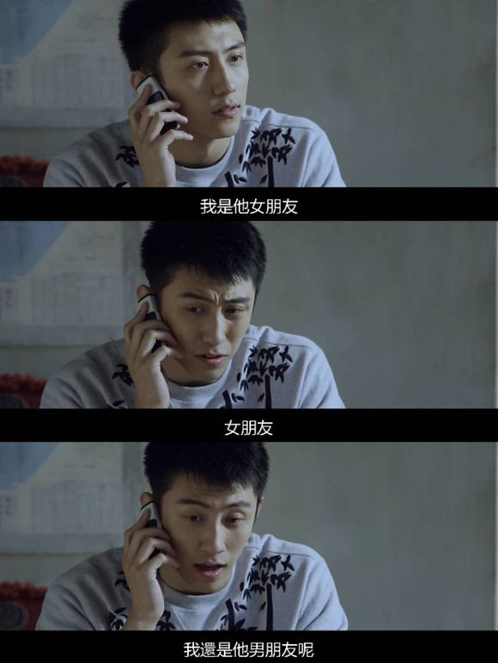

收起回复

* 1357楼
* 2016-12-03 19:03
* [举报](http://tieba.baidu.com/p/4850603602?pn=42) |[个人企业举报垃圾信息举报](http://tieba.baidu.com/p/4850603602?pn=42)
* 来自[Android客户端](http://c.tieba.baidu.com/c/s/download/pc?src=webtbGF)
* [](http://tieba.baidu.com/home/main?un=%E7%87%83%E7%8A%80%E7%89%9B&ie=utf-8&fr=pb)

[燃犀牛](http://tieba.baidu.com/home/main?un=%E7%87%83%E7%8A%80%E7%89%9B&ie=utf-8&fr=pb): 二次元和三次元的惊人重合，女主角还是同一个

2016-12-3 20:15[回复](http://tieba.baidu.com/p/4850603602?pn=42)

* [](http://tieba.baidu.com/home/main?un=%E7%9C%9F%E4%B8%89%E7%88%BD%E5%9B%9B&ie=utf-8&fr=pb)

[真三爽四](http://tieba.baidu.com/home/main?un=%E7%9C%9F%E4%B8%89%E7%88%BD%E5%9B%9B&ie=utf-8&fr=pb): 既然二次元是happy ending,那么三次元为何不能？

2016-12-3 20:22[回复](http://tieba.baidu.com/p/4850603602?pn=42)

* [](http://tieba.baidu.com/home/main?un=4EverJing11&ie=utf-8&fr=pb)

[4EverJing11](http://tieba.baidu.com/home/main?un=4EverJing11&ie=utf-8&fr=pb): 

2016-12-4 03:10[回复](http://tieba.baidu.com/p/4850603602?pn=42)

* [](http://tieba.baidu.com/home/main?un=lym_19940325&ie=utf-8&fr=pb)

[lym\_19940325](http://tieba.baidu.com/home/main?un=lym_19940325&ie=utf-8&fr=pb): 回复 燃犀牛 ：😱👍🏻

2016-12-5 10:36[回复](http://tieba.baidu.com/p/4850603602?pn=42)

* [](http://tieba.baidu.com/home/main?un=%E5%81%B6%E6%98%AF%E5%B0%8F%E6%AD%AA%E4%B8%AB&ie=utf-8&fr=pb)

[偶是小歪丫](http://tieba.baidu.com/home/main?un=%E5%81%B6%E6%98%AF%E5%B0%8F%E6%AD%AA%E4%B8%AB&ie=utf-8&fr=pb): 上瘾第二部么？那结局不就是石慧out了么～没毛病～大海和因子步入礼堂～完美～

2016-12-5 22:05[回复](http://tieba.baidu.com/p/4850603602?pn=42)

* + [](http://tieba.baidu.com/home/main?un=dudu2016%E5%8D%8A&ie=utf-8&fr=pb)

[dudu2016半](http://tieba.baidu.com/home/main?un=dudu2016%E5%8D%8A&ie=utf-8&fr=pb): 现实的瑜洲堪比年度大戏，看到的图不一定是真相，真相一定是出人意料的。

2017-4-18 21:55[回复](http://tieba.baidu.com/p/4850603602?pn=42)

[](http://tieba.baidu.com/home/main?un=%E5%81%B6%E6%98%AF%E5%B0%8F%E6%AD%AA%E4%B8%AB&ie=utf-8&fr=pb)

[偶是小歪丫](http://tieba.baidu.com/home/main?un=%E5%81%B6%E6%98%AF%E5%B0%8F%E6%AD%AA%E4%B8%AB&ie=utf-8&fr=pb): 回复 [freebirdzxq](http://tieba.baidu.com/p/4850603602?pn=43) :鲸鱼是喜欢洲洲的，不要忘记那暗戳戳的眼神，还有一同城就高兴的像个孩子，涂鸦鞋，同款，同类的衣服，好多好多，最近的要数同天微博更新，就差30分钟～

[举报](http://tieba.baidu.com/p/4850603602?pn=43) | 2016-12-5 22:12[回复](http://tieba.baidu.com/p/4850603602?pn=43)

经过这几天的事情，我想留下来的应该会更坚定了才对，有情绪是在所难免的，大家都只是普普通通有各种感情色彩的人而已，但是难过之后伤心之后我们也要理智的看待我们所看到的事情，我们大家都是有个人思想的，一句话，相信大家从心里看到的东西，现在我们所看到的也许会让我们有一点点不确定的东西并不能磨灭我们之前所看到的一切，对于他俩来说也是，他们现在所遇到的一切不公平和质疑都会让他俩更爱彼此，感恩在人生中所遇到的一切事情，不管现在有多少委屈和难过，还是想感恩，至少他俩还好好的在一起，只要他俩在一起，其他的一切好像都不算什么了。  
3.07《ellemen睿士》拍摄，这天两人的状态已经算是蛮好的了，视频的一开始两人距离就不是一般的近，脊椎侧弯不是说着玩玩的，后来直接靠一起了我也是不懂，第一个问题，粉丝来信中，印象最深刻的是什么？老大回答“我帅”于是洲喵又一次做了一个呕吐的动作，这个动作其实是十份亲近的一个表现，甚至把对方当做自己人，所以理所当然的把老大的话语和行为与自己关联起来，于是听到老大如此不要脸的回答自己也有一种不好意思的感觉，之后老大说“每天夸几万次我帅，真的，我长成这样跟你们……”，然后洲喵听到之后也是一直在笑，然后说“都是夸出来的”，这里洲喵的意思就是，他现在这么嘚瑟都是你们夸的（宝宝们:你老公长得帅怪我们喽～～），后面洲喵的回答“夸我美”说完还开心的笑，不是我想说大实话，这个时候粉丝真的没有太夸洲喵美神马的，所以为什么一向对自己颜值不自信的洲喵会说出这么一个答案呢？如果我木有记错的话，貌似前一天的风度拍摄某人才说过洲喵美吧，一句夸奖洲喵也是真哒开心了呢，深深记在心里了呢（美美美！你醉美！！！）  
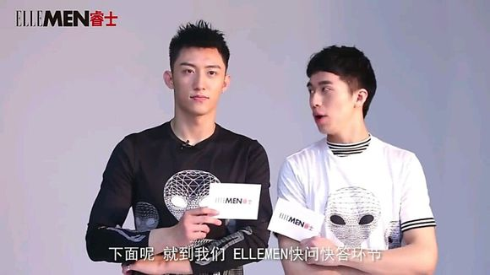  
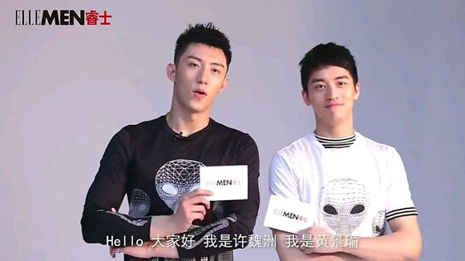  
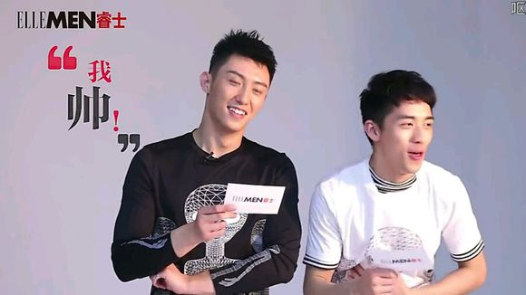  
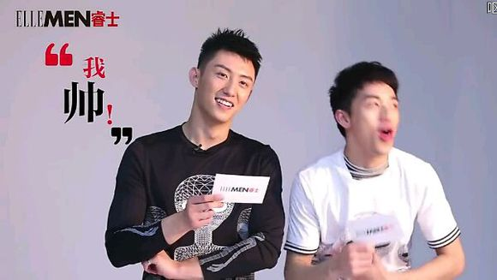  
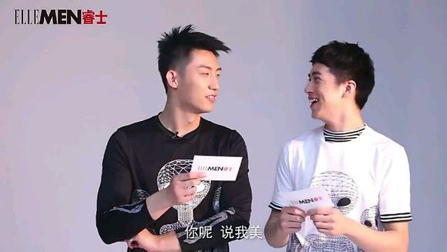

洲喵说完之后老大的表情简直不要太搞笑，眼神先往上看，明显思考的样子，接着咬了一下嘴唇，又是老大的标准动作，所以说你们猜老大在想神马，根据茶茶不科学的猜测，老大应该在想“什么？？有人觊觎我媳妇儿的美色？？？你们这帮小兔崽子，给我等着！！！老子废了你们的腿！”  
  
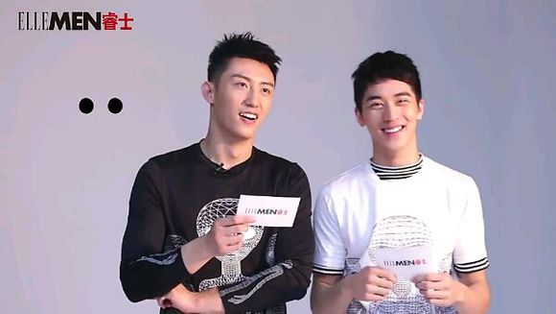  
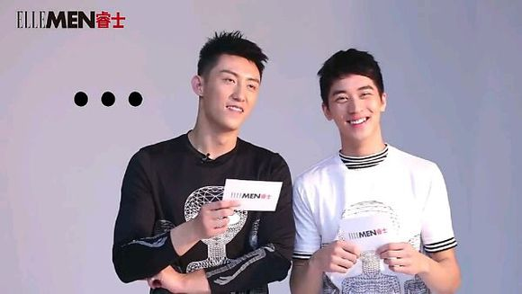

后面一个问题，未来希望演绎什么角色？老大说“英雄呀，正义使者，大变态呀……”说到前面俩个洲喵只是附和的笑一笑，而说到最后一个“大变态”的时候，洲喵立马说“对对对，这个适合你”（黄鲸鱼！你说实话，你私底下对我们宝宝做了些什么事情，让我们宝宝觉得你像大变态！！），老大听到之后没有一丝丝反驳的意思，然后转过去像一个色狼一样搂住了洲喵的肩膀，然后问了一句“是吗？？？”老大，你想干嘛……而看看我们洲喵的反应，老大一搂过来洲喵就躲开了（我说你躲神马？？？正面扑上去呀！！说好你要反攻的呢？你这个样子站邪教的都要哭唧唧了～～）  
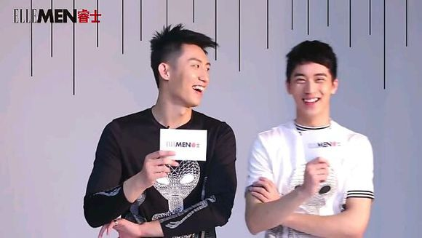  
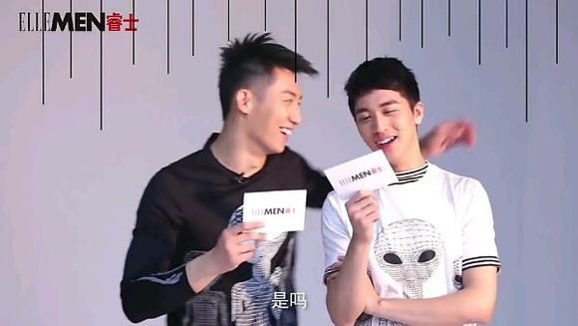  
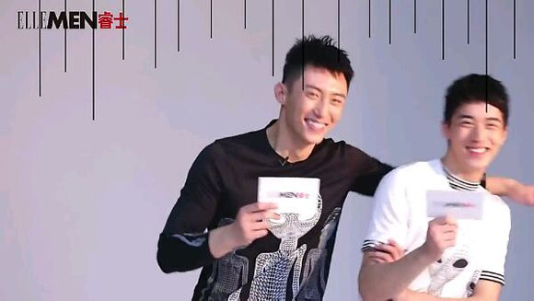

之后洲喵的回答“之后会接一部青春，热血，校园的大电影”，然后老大听到以后真的是从心底出来一副粥吹的表情，真的是装作很吃惊的样子呢“好期待呀！”（老大:你们这群单身狗知道个神马？媳妇儿的马屁怎么拍也不嫌多！）（另外一方面，洲喵的处境大家也看的到了，这个时候说的资源到现在已是不见踪影，包括后面还说过的古装，都是没有再说起了……）  
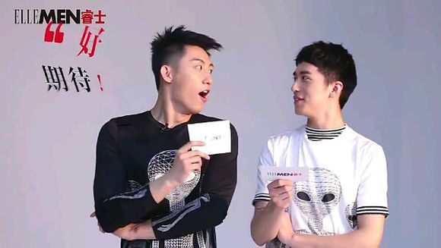

接着下面一个问题，让用三个词形容你欣赏的女生类型，问完之后洲喵转头看着老大:我就静静的看你怎么说。老大听到这个问题之后开始咬唇思考，然而你们以为他真的在想  
喜欢的女生类型吗？怎莫可能！听到问题之后老大心里小九九打的飞起！（我要怎么说才能不让我媳妇儿生气？要是打翻醋坛子我可就活不了了，我得小心点说，媳妇儿还没追到手呢～～）于是老大给出了丝毫没有女性特征的三个词“外在美，内在美，综合美”，这三个词也是怂的让我实力佩服，其实老大准备说的时候，洲喵有开始比划，胸大屁股翘的手势，然后老大说了一句“什么鬼？”（你还问什么鬼，不就是你自己说的吗，祸从口出知道伐？？）不过当老大的话说出来之后洲喵应该是很满意的  
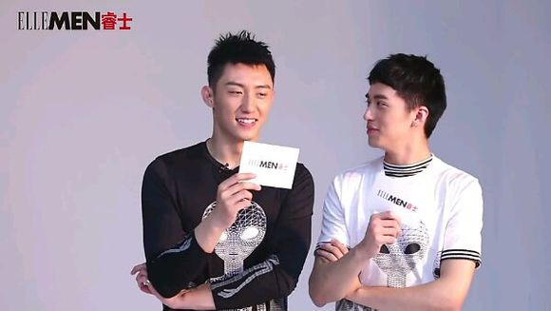  
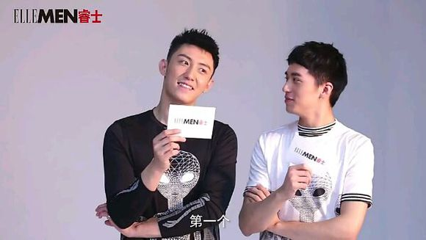  
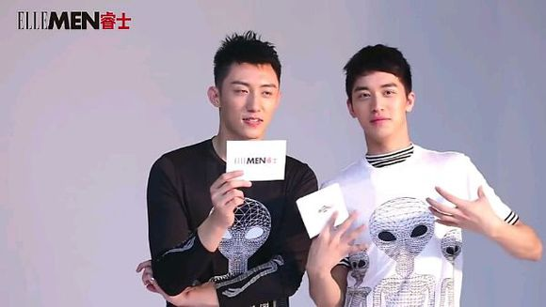  
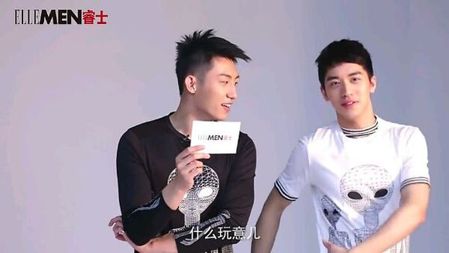

而我们看看洲喵的回答“善良的，懂事儿的，可爱的。”然后洲喵说的时候老大听的也是不要太认真，其实之前洲喵采访说的时候老大就已经很认真的在思考了，于是这一天，这个阳光灿烂的时候，我们老大终于憋不住问出口了，什么样算懂事儿的？为什么洲喵说了三个而老大不问开头，不问结尾，只问了中间的这个呢，答案很简单，善良是天性，可爱是性格，这两种都是老大能够自己琢磨出来的，而懂事儿是一种为人处事的状态，每个人的定义都不一样，所以老大迫切的想知道，到底什么样算是懂事儿的。而洲喵给的答案也是粗暴又简单“就像你这样儿的”，洲喵这个回答粗看是很敷衍了事的，但是却又是真心的，老大很小就自己出来社会，自己养活自己，老大的责任心和人品，他的为人处事都是洲喵很崇拜的，所以洲喵说出懂事儿就是像老大这样的绝对是从心的。  
  
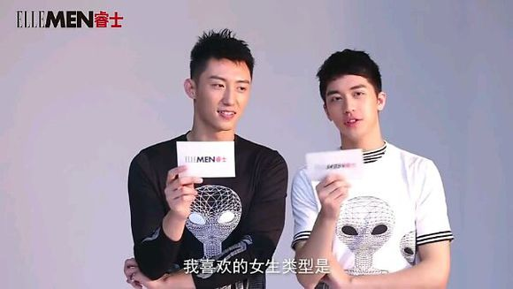  
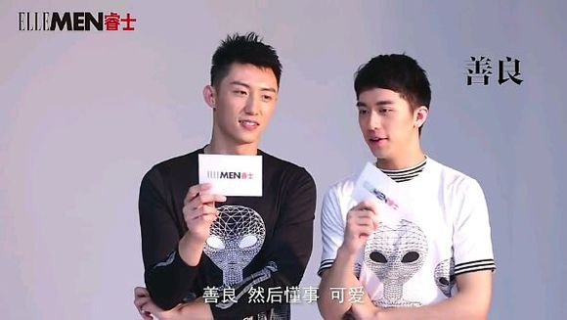  
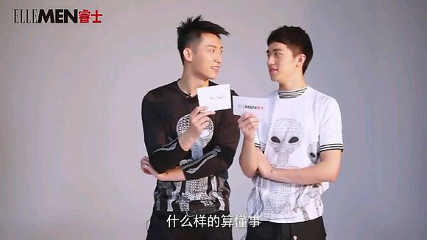  
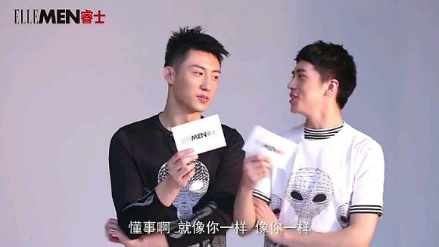  
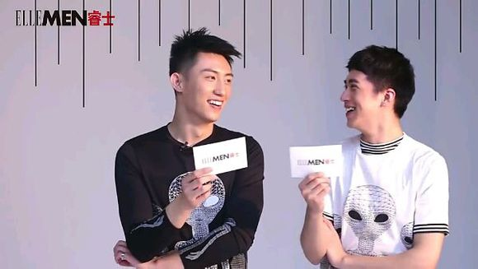

后面一个问题，让表演一个才艺，于是洲喵表演了一个b-box，表演完之后老大很狗腿的在旁边拍手（真棒！真棒！你真棒！），然后拿着洲喵的手说“把水甩一甩～～”，虽然嘴上这样说，动作也是一点嫌弃的感觉也木有呢（贴的这么近，不是我说，你是真的不怕口水甩你脸上？不过老大肯定是不会在意的，吃都吃过了还怕甩脸上？），然后洲喵笑着说“好好，我甩一甩”然后伸手就往老大身上擦，话说一般开玩笑说擦别人身上也只是做做样子，然而洲喵真的伸手就往老大身上擦，擦的那叫一个实诚！（要是谁把口水擦我身上我肯定嫌弃的要死）然而老大居然只是溺宠的笑了笑～～（瑜洲虐我千百遍，我待瑜洲如初恋）  
  
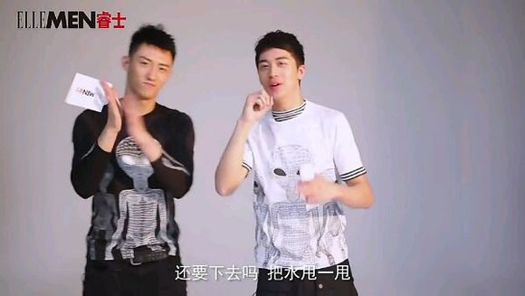  
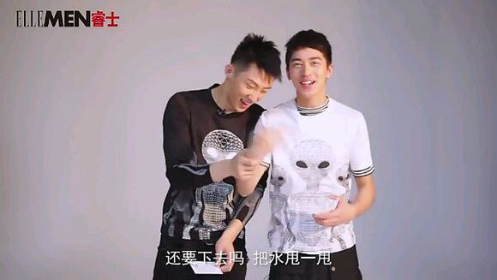  
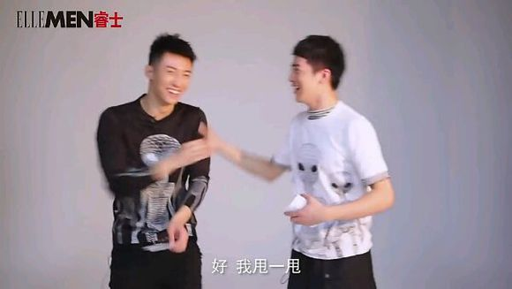

后面老大表演才艺的时间，说到路上遇见歹徒，然后老大勾着洲喵说“他这个手会打你不是吗？”然后扔掉了洲喵手中的纸卡，洲喵说“我不会打你啊！”（对，你不会打他，你只会掏黄大鸟，我在说神马，羞羞～～）然后老大说“你会打我的！”（老大，我求求你，别那么怂，好歹你是柔术冠军好伐！），之后开始柔术动作，老大噼里啪啦说了一堆，然后洲喵一副生无可恋的表情（怎么还不开始柔我，平时不是挺迅速的吗？？？）在之后的讲解中，洲喵一直都是一副本宝宝好可怜～就被你翻过来柔过去的样子，之后就是这个视频的一个经典画面，老大从扣住洲喵脖子，到把洲喵放倒，洲喵完全没有一丝害怕和挣扎，真的，没有百分之百的信任和安全感做不到这样，甚至脸上的表情都没有出现丝毫的变化，所以老大在洲喵心里的位置，真的是个人都能感受出来了，老大能给洲喵充足的安全感，洲喵放心的把自己全部都交给老大。  
（最后，因为茶茶现在很忙，所以周末不更）  
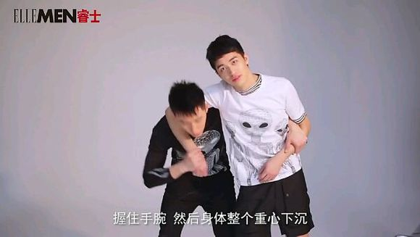  
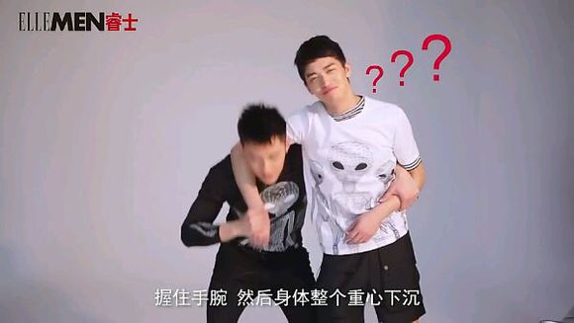  
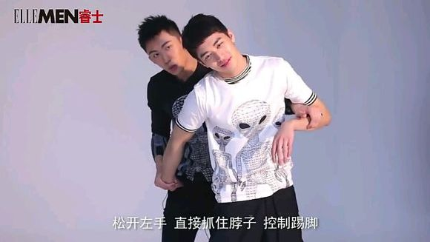  
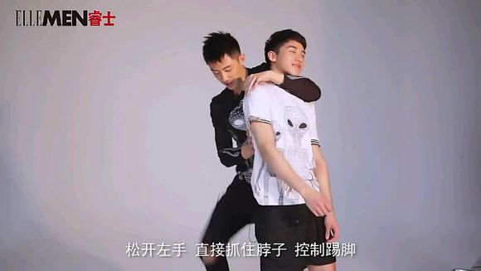  
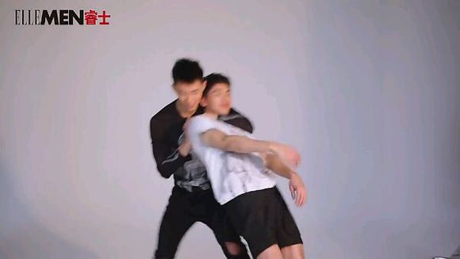  
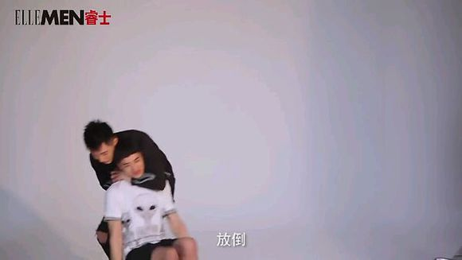  
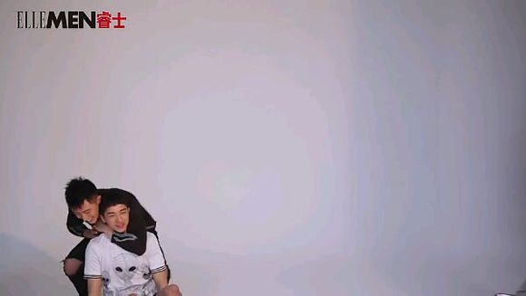

收起回复

* 1424楼
* 2016-12-05 23:10
* [举报](http://tieba.baidu.com/p/4850603602?pn=44) |[个人企业举报垃圾信息举报](http://tieba.baidu.com/p/4850603602?pn=44)
* 来自[Android客户端](http://c.tieba.baidu.com/c/s/download/pc?src=webtbGF)
* [](http://tieba.baidu.com/home/main?un=%E6%B7%87%E6%B0%B4%E6%BB%BA%E6%BB%BA1026&ie=utf-8&fr=pb)

[淇水滺滺1026](http://tieba.baidu.com/home/main?un=%E6%B7%87%E6%B0%B4%E6%BB%BA%E6%BB%BA1026&ie=utf-8&fr=pb): 分解图第四张，洲喵闭眼了。两个人好幸福的感觉……

2016-12-5 23:26[回复](http://tieba.baidu.com/p/4850603602?pn=44)

* [](http://tieba.baidu.com/home/main?un=%E8%BD%A9%E8%BD%A9vs%E6%99%93%E6%98%8E&ie=utf-8&fr=pb)

[轩轩vs晓明](http://tieba.baidu.com/home/main?un=%E8%BD%A9%E8%BD%A9vs%E6%99%93%E6%98%8E&ie=utf-8&fr=pb): 往下倒得时候真的是很信任才那么放松

2016-12-5 23:28[回复](http://tieba.baidu.com/p/4850603602?pn=44)

* [](http://tieba.baidu.com/home/main?un=%E5%A4%8F%E4%BA%86%E5%A4%8F%E5%A4%A9%E7%9A%84%E6%84%9F%E8%A7%89&ie=utf-8&fr=pb)

[夏了夏天的感觉](http://tieba.baidu.com/home/main?un=%E5%A4%8F%E4%BA%86%E5%A4%8F%E5%A4%A9%E7%9A%84%E6%84%9F%E8%A7%89&ie=utf-8&fr=pb): 回复 [淇水滺滺1026](http://tieba.baidu.com/home/main?un=%E6%B7%87%E6%B0%B4%E6%BB%BA%E6%BB%BA1026&fr=pb&ie=utf-8) :很享受

2016-12-6 00:00[回复](http://tieba.baidu.com/p/4850603602?pn=44)

* [](http://tieba.baidu.com/home/main?un=%E5%9C%B0%E4%B8%BB%E5%AE%B6%E7%9A%84%E5%A6%96&ie=utf-8&fr=pb)

[地主家的妖](http://tieba.baidu.com/home/main?un=%E5%9C%B0%E4%B8%BB%E5%AE%B6%E7%9A%84%E5%A6%96&ie=utf-8&fr=pb): 他俩还穿情侣装，好好看的情侣装。

2016-12-6 00:06[回复](http://tieba.baidu.com/p/4850603602?pn=44)

[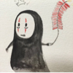](http://tieba.baidu.com/home/main?un=%E5%91%A6%E5%91%B5%E5%9A%84&ie=utf-8&fr=pb)

[呦呵嚄](http://tieba.baidu.com/home/main/?un=%E5%91%A6%E5%91%B5%E5%9A%84&ie=utf-8&fr=pb): 我还发现一个细节哟。鲸鱼把洲手卡丢了的时候，说了句，来，洲洲，把手卡丢了。哪语气叫一个宠溺！

[举报](http://tieba.baidu.com/p/4850603602?pn=44) | 2016-12-6 12:51[回复](http://tieba.baidu.com/p/4850603602?pn=44)

3.09卓伟爆出洲喵和鸡蛋的恋情，对于这个真的没什么好说的，当时粉丝的心里除了愤怒基本上情绪就毫无波动了，因为洲喵和鸡蛋完全就是不可能的事情，所以那时候的那个绯闻和这次的完全没有可比性，简直就是闹着玩，当时大家除了骂ZW之外也就没有其他太多的想法，也是从那个时候粉丝们才感觉到，洲喵真的是招黑体质，一路上真的招了无数的乱七八糟黑，而关于那天的绯闻其实洲喵被黑的挺冤屈，大家也都知道，ZW一般都爆的大明星的料，而且爆的都是猛料，也就是传说的“周三见”，说实话那个时候洲喵和老大真的就只是十八线的小明星，那次爆了洲喵的料之后很多人都说怎么爆了一个不认识的明星，据不负责任的说法，传闻本来那天ZW是要爆两位当红小生接吻被拍到的事件，可是后来被公关掉，可是又不能不播所以就爆出了洲喵的事件，洲喵其实就是个顶替的。  
那天洲喵发了微博，配图小李子“我单身我单身”，这个竖中指的图片已经充分的表达的洲喵的态度，对这些无聊的绯闻他自己应该也是无语到极点，其实从洲喵选的这张照片也可以充分的感受到洲喵性格中的一股并不像我们看到温和的劲儿，他对这些自己的绯闻也不像我们猜想的那么无所谓，洲喵确实是一个很看重别人对自己看法的那么一个人，他在意外界对于自己的评价，尽管当时这个绯闻真的是毫无可信度，可是还是看的出来洲喵是在意甚至愤怒的。  
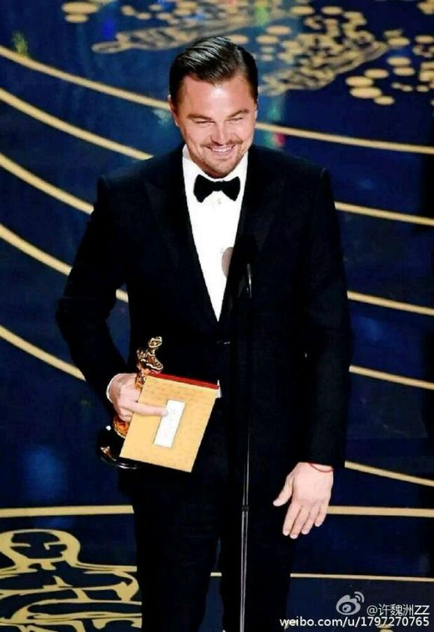

这天洲喵的新歌尘埃上线，这首歌是除了慢慢走和海若有因之外我最爱的一首歌，真心觉得好听，当时出来了时候就好听到出乎我的意料，也是这天有细心的小伙伴说洲喵歌曲的最后一句好像唱的是“海”不是“爱”，不过那个时候大家都只是猜测，没有太多其他的想法，不过也是没有想到会成为洲喵套路我们的一个方法。  
3.10时尚先生的拍摄，对于这个视频我不会做细节分析，因为觉得没有太多东西可以说的，而且这个视频有一些方面让我感觉对洲喵不是那么的合适，所以不是太想看这个视频，当天拍摄的前半部分都是很正常的，老大可能是前一天没怎么睡好，所以拍摄的状态一直不太好，洲喵就一直在逗老大，两人相处的很好，俩人的关系应该没有受昨天事情的影响，前面我比较印象深刻的就是老大太累了，所以在有一幕拍摄的时候快睡着了，然后洲喵就用手在他面前晃了晃让他醒过来。之后拍拿着喝的那一幕，洲喵当做工具的饮料给喝了，洲喵出现这种情况很多次，包括easy音乐世界拍摄时候喝掉的可乐，所以当时大家有些担心，这几次有老大在旁边所以还好，至少不会出什么事儿，但是如果洲喵养成了这个习惯没有一点警惕性的话是很不安全的（很多艺人吃了包括粉丝给的东西，有中毒的有被下药的，这些都不在少数，所以在娱乐圈谨慎一点是很必要的），后来很多粉丝去私信了小史（那个时候洲喵是小史在帮忙照顾），让小史提醒一下洲喵不要吃喝拍摄的道具，有点警惕性。

视频的后半段，洲喵穿那套白衣服出来的时间段发生了那段不愉快的事情，当时我看的直播，直播很模糊，声音和画面都不是特别好，所以没有怎么太在意，后来听说了这个事儿之后回看的时候才看到，当时洲喵换白西装出来的时候弯下腰整理裤腿屁股对着后面，然后洲喵正后面有两个男的，就一直看着洲喵唧唧歪歪的不知道说什么，之后听说有人听见了一句“腿很长很直”之类的，不过在我看来肯定不只说了这一句，在加上后面俩人那种淫笑的表情也实在不像是在说什么好话，不过那个时候那俩人离的比较远，所以洲喵和老大应该也没有意识到什么，真正让老大意识到的应该就是大家都知道的那个猥琐的男主播，其实让老大意识到并不是最后的搂腰，在之前老大就感觉到了他们对洲喵的不善意的想法，也许是眼神也许是动作，因为直播不可能拍到每一个细节，所以我们也只能猜测发生了一些事儿让老大警惕了起来，大家可以看到这张照片，老大的眼神绝对不是普通的看人，眼神里的不爽隔着屏幕都能感受的到，而洲喵虽然只能看到一个后脑勺，但是能感觉到他的状态是很放松的，也就是说洲喵完全没有意识到周围人对他这种变态的想法，其实不光是这一天，洲喵很长一段时间之后都没有意识到他周围的这些变态想法的人其实对他是有危险因素存在的，可能有些宝宝也和洲喵的想法是一样的，觉得洲喵再怎么软萌，但是骨子里是一个男人，是一个摇滚少年，周围再有什么不好的想法也不会对洲喵有什么实质性的影响，对于这一点我真的想说，待在娱乐圈真的要很谨慎，尽管洲喵是一个一米八几的男人，尽管洲喵内心是很硬气的，但是真的不代表就不会有危险，现在人能做出些的事儿真的不是我们能想象的到的，特别是娱乐圈这种有权有钱有势的地方，谨慎点总是好的（男明星被逼着陪酒陪睡的真的不在少数）。老大在模特圈混了这么久，这些东西总是看的多一些，所以后面那个猥琐男主播搂着洲喵的时候老大才会露出那种杀人眼神，老大的这个眼神确实很可怕，如果大家去看视频就可以看到，有一瞬间中间戴眼镜的那个男的是被老大吓到了的，后来又转过头去看了一眼那个男主播。这个猥琐男后来被扒出来了，不过不是那段时间，过了有蛮久这件事儿又被提起，然后很多粉丝跑到他的微博下面骂他，他之后发了一条微博“和善的眼神”配图就是老大这个照片。  
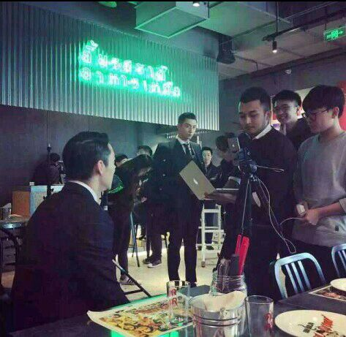  
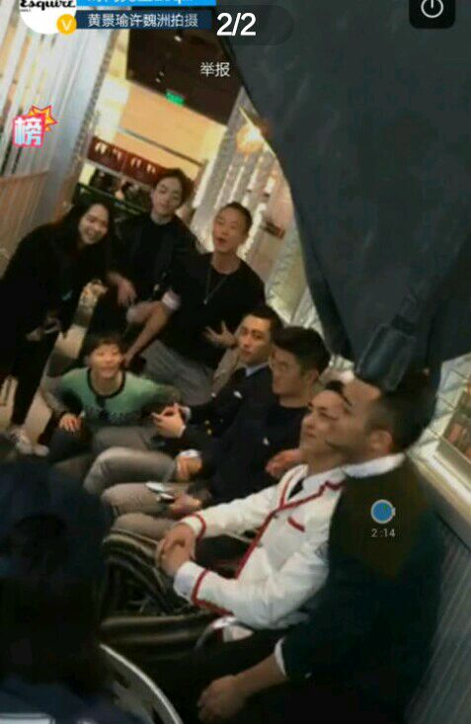

其实这天更多的是让老大有了很多警惕心吧，我觉得这个时候老大才意识到原来由于耽美角色定位的不同，洲喵的角色是很容易让人有不好的想法，他自己知道洲喵是一个内心很强的男人，但是周围的人并不会这么认为，他们会用剧里的角色给洲喵定上一个标签，好听的说就是“他是那个同志剧里的受”，这只是好听的说法，不好听的恶意的我们不知道别人会怎么说，所以也就是从这天老大才正真的意识到，角色的定位真的会给洲喵带来伤害，包括没过两天之后删掉的那两条微博（这个后面再说）。因为老大意识到了这些都会给洲喵带来不好的影响，所以我真的不止一次的说，老大真的很爱很爱洲喵，他用自己的方式去爱洲喵，他不会在意会不会有人知道，也不会在意会不会有人懂他，他只知道洲喵好了他就满足了。3.10，这天其实也确实是个特别的日子，很多次被他俩翻牌，很多粉丝都猜测这天是他俩的定情日，这些我们都无从而知，但是我们能知道的是，这天拍摄过后老大一定给洲喵说了什么，不管是叮咛也好，爱意也好，老大一定是很认真并且很温柔的对待洲喵的，为什么这么说呢，其实虽然这天发生的这些事与老大没有丝毫的关系，但是老大肯定会从心底里有一丝愧疚，他和洲喵一起活动这么久可是自己却没有意识到原来周围有这么多对洲喵不友善甚至带有恶意的眼光，洲喵比他小很多并且没有进入社会，更没有接触过娱乐圈，在老大的心里洲喵是个孩子，所以老大会有一丝的愧疚，怪自己没有早点意识到，也怪自己没有提前给洲喵说这些事情，另一方面，老大更多的也是心疼吧，洲喵在他心里是干净的是阳光的，可是背地里不知道被别人用淫秽的话语说的有多么难听，所以老大肯定会很心疼洲喵，不管这天他俩发生了什么，我们也不用纠结这天到底是不是定情日，我们能知道的是，虽然那天有很多不愉快的事情，但是他俩的感情肯定是拉的很近了，也许周围是不友善的，但是至少他俩是温情的……  
  
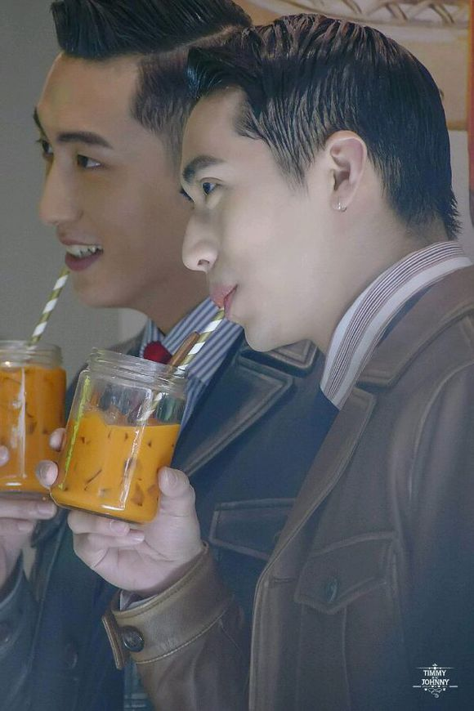

[](http://tieba.baidu.com/home/main?un=Aprilchang1989&ie=utf-8&fr=pb)

[Aprilchang1989](http://tieba.baidu.com/home/main/?un=Aprilchang1989&ie=utf-8&fr=pb): 而且洲洲后来6.25签唱之后还带彭彭来了这里，这里味道真的不算好，所以这个地方310这一天究竟有什么意义，我们无从得知了

[举报](http://tieba.baidu.com/p/4850603602?pn=45) | 2016-12-8 11:35[回复](http://tieba.baidu.com/p/4850603602?pn=45)

JY的眼神太深情～最喜欢这组照片  
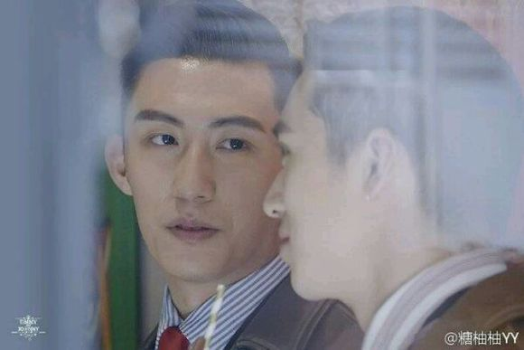  
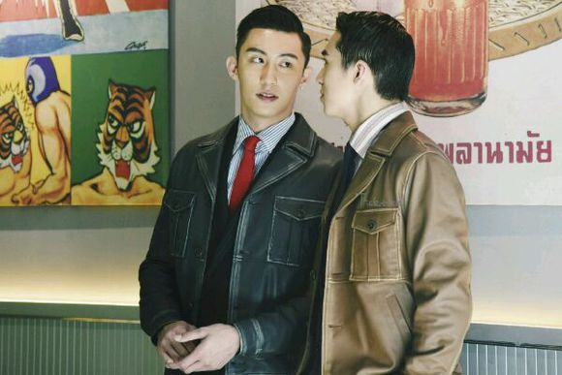

3.12老大删微博，删了两条都是洲喵的照片，一张是洲喵恐龙睡衣的照片，一张是老大搂着洲喵的照片，虽然老大说的是因为他有强迫症，微博不能超过50条，但是当时删的时候大家都挺难过，甚至有点blx，因为那个时候大家都觉得老大和洲喵可能快解绑了，觉得老大是想慢慢删掉微博里与sy与洲喵有关的东西，所以当时删微博这件事确实给粉丝带来不小的波动，很多cp转bz从这件事儿开始有了苗头，不过老大的意图从现在看来就很明朗了，两天前洲喵才出了那个事件，老大肯定会想的很多，这两条微博已经删了，微博评论看不到，但是我记得的是都是污的没眼看，特别是恐龙睡衣那条，下面都是“他都这样了你还不上”“你不上我上了”之类的话，所以老大删掉这些微博肯定是为了保护洲喵，毕竟被不了解的有心人看去了对洲喵是很不好的，当时微博删掉的时候很多粉丝在质问老大，问他为什么要删掉与洲喵有关的东西，问他是不是想要解绑了，说实话那个时候老大应该是很冤屈的，不过他还是什么也没有说。

3.13figaro杂志的拍摄（和宋威龙一起拍的那个，视频都留到之后再分析，这段时间茶茶木有时间看视频），这天的拍摄他俩的气氛不是一般的好，这也充分说明了前一天老大删微博事件对他俩完全没有任何影响，所以不存在老大是为了和洲喵解绑这回事儿，这天的拍摄出现了几个有趣的事情，拍摄结束之后洲喵先走了，出来的时候有很多粉丝围着，之后边走边聊天，然后有粉丝问洲喵，说送他的熊去哪里了，洲喵说那不是送给老大的吗，然后粉丝说是送给他的，这都没啥，最搞笑的是洲喵第二次上去下来的时候把熊给要回来了……要回来了……（我真的很好奇他是怎么样找老大要的“黄鲸鱼！那是宝宝们给我的熊熊，你还给我！hin~~”）而关于洲喵第二次上去这件事，就是因为洲喵去开车的时候开不开车门了，还傻乎乎的问了一句“这是不是我的车呀？”（不是你的是鬼的呀！！！），之后有粉丝说“你是不是拿了黄鲸鱼的钥匙呀”之后洲喵的笑容不可描述，然后又上去给换了回来……其实关于这个钥匙我是真的很疑惑，自己的车钥匙居然会认错，车钥匙一般不都在自己包里吗，如果拿错的话只能是放在别人包里，至于放在谁的包里，你们自己猜……

3.14这天注定是不平凡的一天，这是一个阳光普照，万里无云的日子……（咳咳，瞎说的），这天是白色情人节，很多人说定情日是3.10，但是那天是我们看不到的，在我看来我们能够看到的定情日就是这一天，这天其实没有什么特别的事情，就是他俩一人发了一条微博而已，洲喵发微博的时间是11.54，老大发微博的时间是12.19，洲喵先发老大后发并且时间隔的很短，这两条微博乍看并没有什么高能的，但是仔细想的话大有玄机，洲喵发的微博说“我已经准备好了，带我回家吧”，从十年之后洲喵就一直在考验老大，并且观望老大的态度，而在我看来也就是这一天洲喵决定了要和老大在一起，意思就是“我准备好和你在一起了”所以大家可以想一想老大看到这条微博的心情，估计当场就想跳起来大喊三声“我有媳妇儿啦！！！！”然而这是不可能的，因为当时老大正在化妆，所以我想老大肯定憋的快要受不了了，心里的洪荒之力抑制不住可是又无处宣泄，所以老大急切的想把他激动的心情分享给粉丝们，可是又不能用语言来表达，于是只能用三张蜜汁自拍……（话说这几张自拍出来的时候我们都以为老大疯了，简直是辣眼睛😂），而且这条微博一直到现在都没有删掉，重要性大家可想而知罗。  
  
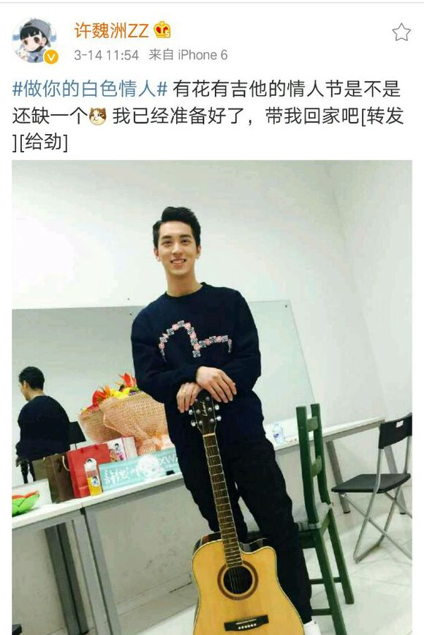  
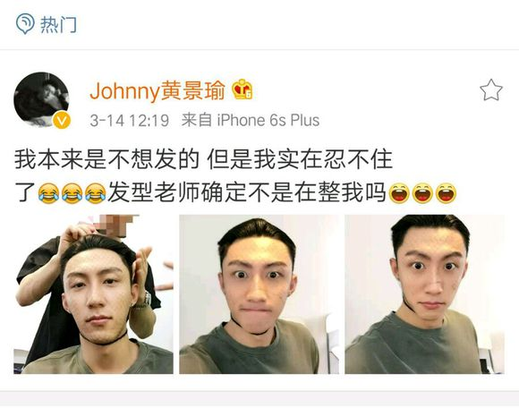

收起回复

* 1467楼
* 2016-12-08 22:28
* [举报](http://tieba.baidu.com/p/4850603602?pn=46) |[个人企业举报垃圾信息举报](http://tieba.baidu.com/p/4850603602?pn=46)
* 来自[Android客户端](http://c.tieba.baidu.com/c/s/download/pc?src=webtbGF)
* [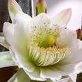](http://tieba.baidu.com/home/main?un=%E6%98%A5%E9%A3%8E%E5%95%8A%E5%AE%83%E4%B8%8D%E7%9B%B8%E8%AF%86&ie=utf-8&fr=pb)

[春风啊它不相识](http://tieba.baidu.com/home/main/?un=%E6%98%A5%E9%A3%8E%E5%95%8A%E5%AE%83%E4%B8%8D%E7%9B%B8%E8%AF%86&ie=utf-8&fr=pb): 嗯 313拍费加罗的时候有个采访，问老大现在最想去哪儿。老大哼哼唧唧半天，然后娇羞地咬唇一笑（我还是站瑜洲哈），说最想回家。。我当时都看呆了好么！我脑洞的是313到314他俩是在一起过的，在家。。。

2016-12-8 23:04[回复](http://tieba.baidu.com/p/4850603602?pn=46)

* [](http://tieba.baidu.com/home/main?un=dongguacanlo&ie=utf-8&fr=pb)

[dongguacanlo](http://tieba.baidu.com/home/main/?un=dongguacanlo&ie=utf-8&fr=pb): 回复 [@春风啊它不相识](http://tieba.baidu.com/i/sys/jump?un=%E6%98%A5%E9%A3%8E%E5%95%8A%E5%AE%83%E4%B8%8D%E7%9B%B8%E8%AF%86) :🐳那个笑哦，简直无法形容

2016-12-8 23:13[回复](http://tieba.baidu.com/p/4850603602?pn=46)

* [](http://tieba.baidu.com/home/main?un=%E7%9B%B8%E4%BF%A1%E7%9D%80%E4%BB%98%E5%87%BA%E7%9D%80&ie=utf-8&fr=pb)

[相信着付出着](http://tieba.baidu.com/home/main/?un=%E7%9B%B8%E4%BF%A1%E7%9D%80%E4%BB%98%E5%87%BA%E7%9D%80&ie=utf-8&fr=pb): 是滴老大的自拍非常的清奇，是史上没有过得！上一天的拍摄也是各种暧昧！打闹，鲸鱼抿嘴笑，鲸鱼顶粥的胯，各种蜜汁互动

2016-12-8 23:18[回复](http://tieba.baidu.com/p/4850603602?pn=46)

* [](http://tieba.baidu.com/home/main?un=%E7%9B%B8%E4%BF%A1%E7%9D%80%E4%BB%98%E5%87%BA%E7%9D%80&ie=utf-8&fr=pb)

[相信着付出着](http://tieba.baidu.com/home/main/?un=%E7%9B%B8%E4%BF%A1%E7%9D%80%E4%BB%98%E5%87%BA%E7%9D%80&ie=utf-8&fr=pb): 回复 [春风啊它不相识](http://tieba.baidu.com/i/sys/jump?un=%E6%98%A5%E9%A3%8E%E5%95%8A%E5%AE%83%E4%B8%8D%E7%9B%B8%E8%AF%86) :

2016-12-8 23:18[回复](http://tieba.baidu.com/p/4850603602?pn=46)

* [](http://tieba.baidu.com/home/main?un=ht7831388&ie=utf-8&fr=pb&ie=utf-8)
* [ht7831388](http://tieba.baidu.com/home/main?un=ht7831388&ie=utf-8&fr=pb&ie=utf-8)

[相濡以沫](http://tieba.baidu.com/f/like/level?kw=%E7%91%9C%E6%B4%B2%E7%9C%9F%E7%88%B1&ie=utf-8&lv_t=lv_nav_intro" \o "本吧头衔5级，经验值75，点击进入等级头衔说明页" \t "_blank)

**[5](http://tieba.baidu.com/f/like/level?kw=%E7%91%9C%E6%B4%B2%E7%9C%9F%E7%88%B1&ie=utf-8&lv_t=lv_nav_intro" \o "本吧头衔5级，经验值75，点击进入等级头衔说明页" \t "_blank)**

我洲今天又走任意门了，还穿着因砸的白T！  
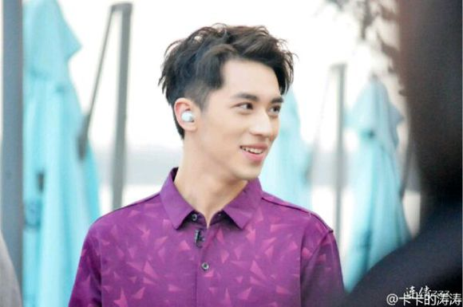  
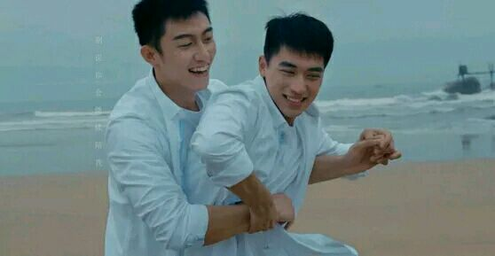  
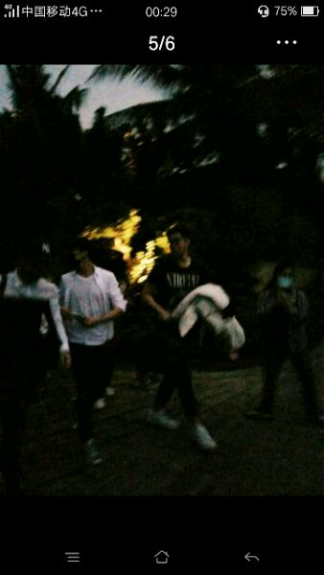

[回复](http://tieba.baidu.com/p/4850603602?pn=46)

* 1485楼
* 2016-12-11 00:33

3.16洲喵爱奇艺采访，这个访谈重点内容就俩个，一个是问关于洲喵和鸡蛋的绯闻事件，洲喵说了他和鸡蛋就是领导下属还有好朋友的关系，被他们说的这么不堪，从洲喵的表情可以看的出来，他对这件事也是非常的无语，洲喵对于这一个事件诉说的时候表情是大写的坦然和清白，直面镜头，无所畏惧（为了接下来的问题做对比）  
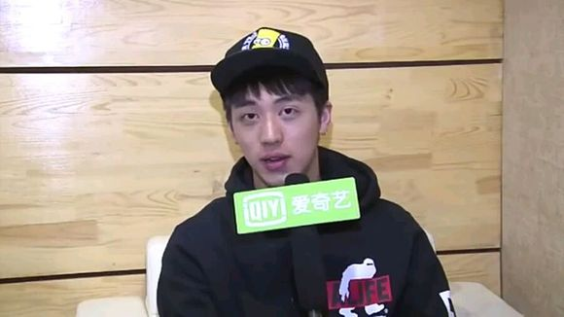  
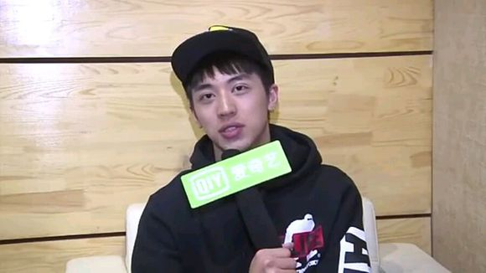  
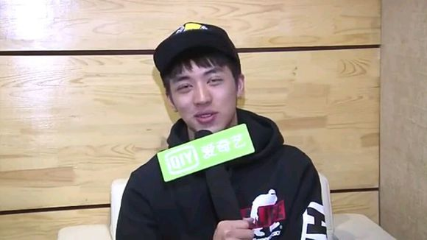

让我们看接下来的问题，画外音说的是“而面对是直是弯的问题许魏洲也同样耿直，给出了坚定的答案”（坚定……坚定……嗯！好坚定！主持人真会说话），然后洲喵回答说“许魏洲是钢管，只能段不能弯”（每次看到这个老大那张钢管图就出现在我脑海里无法散去……不能弯……我就笑笑不说话），洲喵说这个问题的时候简直不要太心虚，用手摸耳朵典型的一个倾向于撒谎的下意识动作，洲喵说这个的时候自己心里都笑了吧，潜意识的告诉自己，我是钢管，我超直，我只喜欢女生，黄景瑜是谁？我不认识……（你里老大在视频的那头笑弯了腰）。  
  
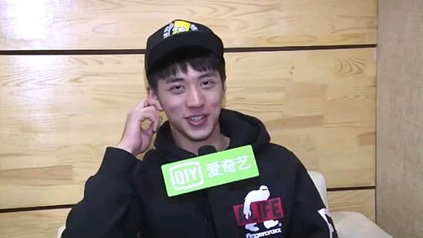  
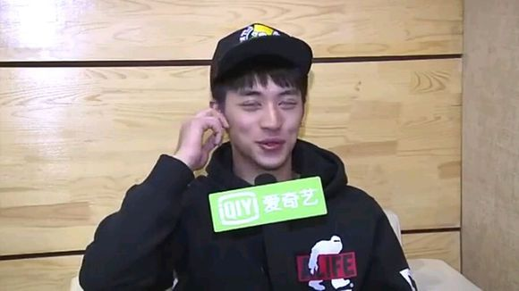

3.16老大搜狗采访，其中有一个问题，问“现在有喜欢的人吗”（注意问的是现在），老大的回答“肯定有，心里连个人都没有，还活着干嘛？”（一般艺人遇到这种问题不都是说没有的吗，老大你这样说你经纪人知道吗？？？），这两件事儿是后来“许钢管和黄有人”的由来，不过“有人钢管日”是3.17。  
3.17这天老大点赞了泰国cpf做的视频，这个视频我看过了无数次，说实话这个视频对于那个时候的我们真的是一颗惊天发糖，那个时候大家都觉得他俩快解绑了，特别是觉的老大可能想除掉和洲喵一起的标签，很多人都准备出坑了，所以这个时候老大点赞的这个视频真的是让我们大家都无比的欣喜，不管老大到底是什么意思，其实最让我高兴的是他点开看过了这个视频，他看到这些视频的时候又会想些什么呢，想着他们拍戏时候的点点滴滴，想着他和洲喵一路走来的不容易，想着我们和他们的海因，他们也会想念吧，那个让他俩相遇的角色，他们肯定也特别特别爱……

这天老大回复了洲喵“许魏洲是钢管，只能断不能弯”的说法，回复是两根弯的钢管图，这个图有粉丝去百度搜过，据说是翻了大概在第九页的地方出现了这张图，也就是说你老大专门去百度翻了很久搜了这张图来怼洲喵的这句话……（其实想想也是可以理解的，毕竟媳妇儿才追到手是吧，占有欲不是一般的强），其实大家可以看到，之前洲喵发微博老大都是没有怎么回复的（上瘾宣传期间除外），从这段时间就开始经常性的回复，其实这个时候在明面上大家看到的都是他俩没有什么交集和互动，可是偏偏从这个时候开始出现很多套路和暗戳戳的互动，这两种现象是违和的，也就是说肯定有一种我们看到的是假象，至于是哪一种，我想应该不用说了吧，这个时候他们出现开始有解绑趋势其实也是生不由己，虽然我们看不到，但是我想那个时候不管是广电还是后面资源部分都给了他们很大的压力（参照洲喵一直说的而不见踪影的电影），还有一个原因就是，其实这个时候老大不管是在资源还是粉丝源都比洲喵的情况要好，之前很多人也说过，老大的外型和设定其实在娱乐圈是很少见也很吸引人的，所以那个时候老大明显比较吸引娱乐公司，再加上广电的压力，洲喵的情况其实是很不好的，所以那个时候其实解绑的话对洲喵绝对是好的。  
  
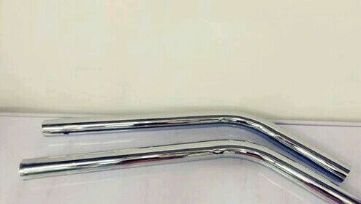

这天还有一个事儿，就是爆出了柴鸡蛋的朋友圈说“腐女生涯圆满了”（关键字:腐女），这件事儿没有石锤也没有证据（茶茶的主观思想的话，可信度很大……），所以我们假设这个是真的话，那么我们来猜测鸡蛋说的会是神马呢？发生了什么会让她说自己的腐女生涯圆满了呢？（如果有人问茶茶的话，那么我会说，如果发生一件事让我觉的我的腐女生涯圆满的话，那件事儿就是……让我在我cp的床下偷听一个晚上！！！不然藏衣柜里也行！！！！然而这是不可能的……）所以说，退而求其次什么事儿会让鸡蛋觉的她的腐女生涯圆满了，无非就是，她自己的cp在一起了（反正我觉得就是，科科科）这天是3.17，初步估计他俩14正式在一起，这天是三天后，按照他俩爱秀恩爱的性格，嘴也是该漏风了……  
3.17洲喵从北京到首尔，3.19凌晨老大发唱吧）《我比从前更寂寞》，这首歌的歌词大概就是说的一个事业有成而又寂寞的男人，得到了物质失去了情感，一开始听的时候也许大家觉的老大进入娱乐圈之后没有自己的时间了，没有时间喝野酒没有时间压马路，所以觉的很无奈，当然这个情况肯定是有的，但是我觉得这首歌其实也许没有那么复杂，很可能就是因为洲喵去了韩国，太想洲喵了，唱这个歌撒娇用的（嗯，没错，这首歌在我看来就是老大撒娇用的……）  
坐在熟悉的机场  
等待为上别的地方  
又换了场 熄了灯光  
为何夜里还睡不香  
梦最多的男人最忙  
美梦做了又很紧张  
得到越多折磨越多  
这不是我要的生活  
天没亮我很难过  
拿着电话不知给谁拨  
得到了所谓的太多  
我却比从前越来越寂寞

收起回复

* 1501楼
* 2016-12-12 22:19
* [举报](http://tieba.baidu.com/p/4850603602?pn=47) |[个人企业举报垃圾信息举报](http://tieba.baidu.com/p/4850603602?pn=47)
* 来自[Android客户端](http://c.tieba.baidu.com/c/s/download/pc?src=webtbGF)
* [](http://tieba.baidu.com/home/main?un=%E6%88%91%E4%B8%8D%E6%BF%80%E5%8A%A8%E6%88%91%E6%B7%A1%E5%AE%9A&ie=utf-8&fr=pb)

[我不激动我淡定](http://tieba.baidu.com/home/main?un=%E6%88%91%E4%B8%8D%E6%BF%80%E5%8A%A8%E6%88%91%E6%B7%A1%E5%AE%9A&ie=utf-8&fr=pb): 柴鸡蛋这段话的解读也跟我当时想的一样。

2016-12-12 22:54[回复](http://tieba.baidu.com/p/4850603602?pn=47)

* [](http://tieba.baidu.com/home/main?un=lifecathy31282&ie=utf-8&fr=pb)

[lifecathy31282](http://tieba.baidu.com/home/main?un=lifecathy31282&ie=utf-8&fr=pb): 这段腐女圆满的话，解读我只认一个，那就是自己剧里的cp发展到了戏外

2016-12-13 17:21[回复](http://tieba.baidu.com/p/4850603602?pn=47)

* [](http://tieba.baidu.com/home/main?un=%E5%B0%8F%E7%99%BD_9&ie=utf-8&fr=pb)

[小白\_9](http://tieba.baidu.com/home/main?un=%E5%B0%8F%E7%99%BD_9&ie=utf-8&fr=pb): 然后猫就从韩国提前一天回来了，是这次么？楼主我还要更多！每个事件描述再详细点好么爱你

2016-12-21 23:00[回复](http://tieba.baidu.com/p/4850603602?pn=47)

下面说的这部分和某人有关，但是貌似吧里不能提这个人是吗，所以我们就一带而过罗，宝宝们不要讨论了，乖～～，3.21洲喵被黑，两边唯粉开始撕逼，cpf一部分转bz（准确的来说应该是毒唯），这部分就跳过，3.22老大回复洲喵发的微博“好听”，其实这个回复也没有什么特别的，可是却成了cpf转毒唯的一个导火线，很多粉丝觉的老大做的这个明显是公关，为什么她们会这么想，原因其实很简单，洲喵的微博是3.21早上发的，老大的评论是在3.22日洲喵被黑之后发的，所以很多粉丝理所当然的以为老大护着那个人，想用这个方法把这件事儿就这样过去，也让粉丝掐架这件事儿过去，客观的来说，老大当时的行为确实很像是公关行为，很多人会这么想也是可以理解的，她们觉的老大对洲喵不好，觉的他不在乎洲喵，所以很多粉丝对老大有怨言，只不过当时没有想到会有那么多的人转毒唯，甚至回踩，恨老大，那个时候每个人都会有恐慌，很想知道老大会怎么处理，又很怕知道老大会怎么处理，cpf真的那段时间都是处于惶恐不安的状态，唯一让我们留下来的原因大概就是我们相信老大，相信他的为人，所以我们坚定的留下来了，老大又能怎么处理呢，总不可能发一个微博表面态度吧，这件事其实回过头来看就很清晰明了了，对于那件事儿洲喵会生气是肯定的，但是他一定不会生老大的气（也许会耍耍小脾气这些都是很可能的，但是不会真的生气），因为洲喵知道，这件事儿发生之后最难受的不是他自己，而且老大，洲喵被黑，他也许会生气，会不满会在乎，可是再怎么样那个人也是和他毫无关系的一个人，而对于老大来说，那是他同甘共苦的兄弟，他一路走过来的兄弟这么说他爱的人，他会有多难受我们不会知道，而在那个时候什么都不知道的粉丝开始怪他，骂他，老大心里又会有多难受，明明不是这样的，可是所有人都不知道自己的心，就算老大再坚强再不在乎心里也会难受吧，而这个时候唯一懂老大的也就是洲喵了吧，所以洲喵不会生老大的气，反而他应该会很心疼吧，这条微博后面洲喵有回复“哼哼～～”，老大后面说“是猪吗，还哼哼”，这两句简单的互动真的是很亲密了吧，如果稍微想一想，稍微相信老大一点点，那个时候也不会有那么多人转毒唯了吧……毕竟爱过，怎么能狠的下心回踩呢……  
  
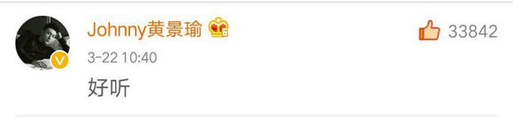  
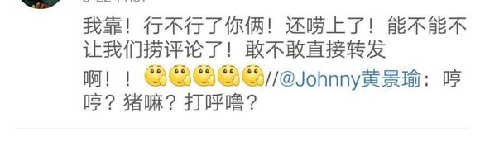  
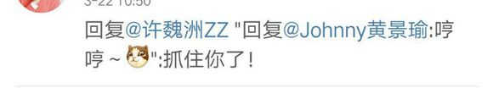

收起回复

* 1502楼
* 2016-12-12 22:22
* [举报](http://tieba.baidu.com/p/4850603602?pn=47) |[个人企业举报垃圾信息举报](http://tieba.baidu.com/p/4850603602?pn=47)
* 来自[Android客户端](http://c.tieba.baidu.com/c/s/download/pc?src=webtbGF)
* [](http://tieba.baidu.com/home/main?un=%E7%88%B1%E6%99%A8%E7%88%B1%E5%AE%9D&ie=utf-8&fr=pb)

[爱晨爱宝](http://tieba.baidu.com/home/main?un=%E7%88%B1%E6%99%A8%E7%88%B1%E5%AE%9D&ie=utf-8&fr=pb): 这个回复只是我们表面上看到的，私底下他赔了多少小心道了多少不是我们就无从得知了～以洲喵的傲娇，我觉得老大有得受了～

[举报](http://tieba.baidu.com/p/4850603602?pn=47) | 2016-12-12 23:57[回复](http://tieba.baidu.com/p/4850603602?pn=47)

* [](http://tieba.baidu.com/home/main?un=%E7%9B%B8%E4%BF%A1%E7%9D%80%E4%BB%98%E5%87%BA%E7%9D%80&ie=utf-8&fr=pb)

[相信着付出着](http://tieba.baidu.com/home/main?un=%E7%9B%B8%E4%BF%A1%E7%9D%80%E4%BB%98%E5%87%BA%E7%9D%80&ie=utf-8&fr=pb): 从粥喵的回复和黄景瑜的回复把我啦坑里了

2016-12-13 00:51[回复](http://tieba.baidu.com/p/4850603602?pn=47)

未来小剧场  
拍sy时留下的毛病，黄景瑜没事儿就爱柔许魏洲玩儿，这段时间他俩不太忙回了北方父母家，俩人吃了饭就躲进房间腻歪。  
本来说话说的好好的，许魏洲嘴贱不知道哪句话没说好，黄景瑜翻过身来对着他就是一顿柔。  
打闹的时候不小心撞倒了床头柜上的台灯，摔在地上碎了一地，楼下黄妈妈听到声音赶紧跑上来。  
打开门正好看见黄景瑜把许魏洲反手扣在地上，整个人跨坐在他的身上，身旁还碎了一地的玻璃渣子。  
“哎呀，我的天！”  
黄妈妈打开门的时候整个人瞬间气血上升，边用手拍着胸脯边说，看到眼前的一幕以为他俩打起来了。  
听到门口传来的声音黄景瑜从许魏洲身上起来转过头，还没来的急说话就被黄妈妈一个枕头扔过来给打懵了。  
这一扔不光是黄景瑜懵了连许魏洲也懵了，呆坐在地上忘记了起来。  
“黄景瑜你长本事了啊！！！你还敢欺负你媳妇儿！！！”  
黄妈妈回过神来之后拿起床上的枕头就往黄景瑜身上扔，一边骂他一边把许魏洲扶起来，满眼心疼的上下打量着，看着许魏洲没事儿转过身拿着门口面的扫把就往黄景瑜身上一顿打。  
“你这个臭小子！！你什么不学好，学着打媳妇儿！！！”  
黄妈妈边说边骂，打的一下一下的都是实劲儿，黄景瑜这下彻底懵了，一边退一边躲。  
“妈！你干嘛呀，疼！哎呦！”  
黄景瑜被黄妈妈逼到墙角没地方躲了只能叫着。  
这一打许魏洲立马清醒了，一开始以为黄妈妈做做样子呢，这一看不对呀，这可是当真了，再这么打下去黄景瑜身上可真得留印记了。  
“妈！妈！别打了，我俩闹着玩的儿呢！”  
许魏洲立马跑到黄景瑜面前挡着顺便抢掉了黄妈妈手里的扫把。  
“宝儿，你别替他说话，我打死这个臭小子！”  
看见许魏洲挡在他面前，黄妈妈以为他故意护着黄景瑜，作势又准备开打。  
“妈！真的！我俩闹着玩儿呢”  
一看黄妈妈不相信许魏洲急了立马说到。  
“真的？”  
听着许魏洲的话黄妈妈冷静下来抬了抬眼问黄景瑜。  
“真的！妈，你说我能舍得打宝儿吗？”  
黄景瑜一脸委屈的说到，心里想着自己肯定是下雪天在大马路牙子上捡来的。  
“真的，妈，他不敢打我的。”  
许魏洲附和着说到，一边说一边把黄妈妈扶到床上坐着。  
“那这个台灯怎么回事儿？”  
黄妈妈指着地上碎了一地的台灯问他俩。  
“这个，我俩练柔术呢，不小心给碰碎了”  
黄景瑜解释到。  
“练柔术你去道馆练不行呀，你拿宝儿练，宝儿这小身板经得起你折腾呀！”  
黄妈妈听着又抱怨到。  
“妈，我没事儿～～您别气了～～”  
看着黄妈妈还没消气儿许魏洲半撒娇的回了一句。  
“你别惯着他，一天瞎折腾，好了，我下去了”  
听着是闹着玩黄妈妈也就放心了。  
黄妈妈走后许魏洲赶紧把黄景瑜拉过来仔仔细细从头到尾看了一遍。  
“没事儿吧，打疼没？有没有哪里不舒服？”  
许魏洲心疼的问。  
“疼～哪都疼～哎呦～好疼呀～”  
黄妈妈下手看着重其实是有分寸的，自己的儿子呢那能真往死里打，黄景瑜其实也不怎么疼，看着许魏洲心疼的小模样就想装装样子。  
“哪疼？这疼吗？”  
许魏洲一边摸一边问  
“疼～”  
“这呢？”  
“也疼～哎呦～”  
这下许魏洲真担心了。  
“我去找点药给你揉揉”  
说着许魏洲转身就准备去找药。  
“不用了，你亲一口就好了～”  
看着许魏洲担心的样子黄景瑜没忍住拉着许魏洲的手臭贫到。  
“你丫的你骗我！”  
“哈哈哈”  
“黄景瑜你个骗子！”  
“哈哈～哎，别打我～”  
“就打你这个骗子！”

3.28瑜洲快本录制（这个视频吧里有详细的分析，所以我就不详细分析了），这天瑜洲他俩录制去的时候是分开去的（很明显的避嫌行为，欲盖弥彰不要太明显……），我想他俩来之前一定都商量好了的，在现场一定要装作只是好兄弟的样子（然而提前商量并没有什么用……）这天快本录制明显他俩就是处于一个热恋期，眼神控制不住，身体控制不住，嘴角控制不住……好的，下面分析一个快本视频，最爱的柔术。（视频来源:宇宙警卫）  
按照剧本的话本来柔术应该是没有瑜洲部分的，可能是看现场粉丝太热情所以临时加的一个，前面俩个柔术就不说了，老大对待dht和hzl简直不是一般的粗暴（也就是看了那个我们才知道，上瘾拍摄期间老大对洲喵的柔术简直就是闹着玩），柔术开始时何老师说“那这个我们要做什么呢”（何老师这句话明显对这个环节有一点未知的无措……感觉会很高能的样子呢）娜姐说“就是他俩开始比呀”说完之后洲喵对着老大做了一个挑衅的（洲喵实际像我们演示什么叫侍宠生娇，宝宝你这样回家之后会被日的你知道吗？），洲喵说完之后hzl一脸吃惊的样子，明显之前的柔术深深的被老大折服，所以看到洲喵挑衅的样子有点吃惊（这里我只能说，少年，你知道的太少了……），在垫子外面鞠躬的时候维嘉说了一句“怎么在垫子外面就开始鞠躬了”“相敬如宾呀”（如果我没记错，相敬如宾不是形容夫妻的吗，科科科）  
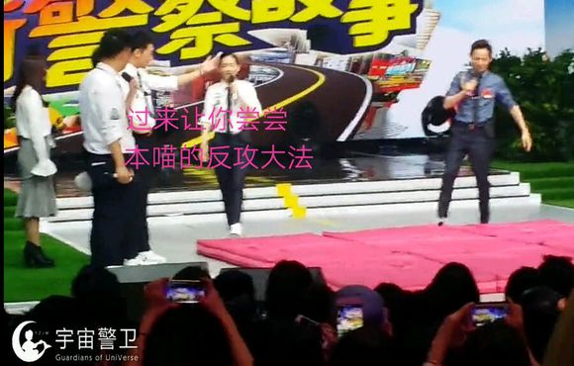  
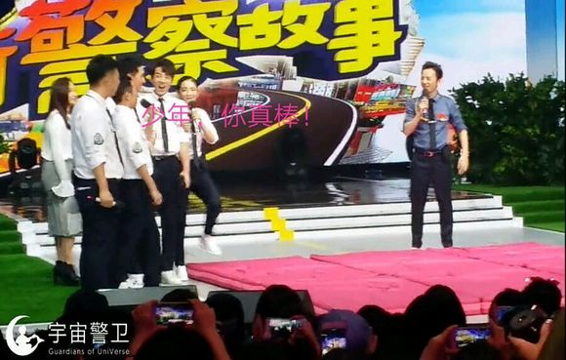

现在开始比赛，参赛的两位分别是许魏洲小朋友和黄景瑜小朋友，现在雄赳赳气昂昂走上垫子的是许魏洲小朋友，另外一边自带遇洲变怂气场的就是我们老大……（话说老大表现的简直不要太明显，全身散发着怕媳妇儿的气息），何老师问老大“这个有什么要说明的吗？”老大听完之后拿着话筒问洲喵“你想怎么飞出去呀？”（话说人家让你说明动作，你问对手想怎么飞出去，也就是说动作你可以随心所欲变化的是吧），然后洲喵傲娇的回到“你想怎么把我飞出去呀？”（言外之意，我看你准备怎么回答）洲喵问了之后老大用尽了全身的温柔问了一句“我用最美的当时把你飞出去好不好～～”（真的要被这句话温柔哭了～～好尼玛温柔的老大，只对许啾啾温柔的老大～～这句话的语气跟剧里吃饺子时问的那句“好不好”一毛一样～～），老大说完之后洲喵回了一句“你看着办吧”（言外之意：回去睡床还是睡沙发就看你怎么表现了……），后面娜姐实在被虐的看不下去出来说了一句“怎么扔出去是可以商量的吗？”何老师回答“他们好像一切都是有商有量的呢～”（何老师在整场录制中都真的不要太懂）  
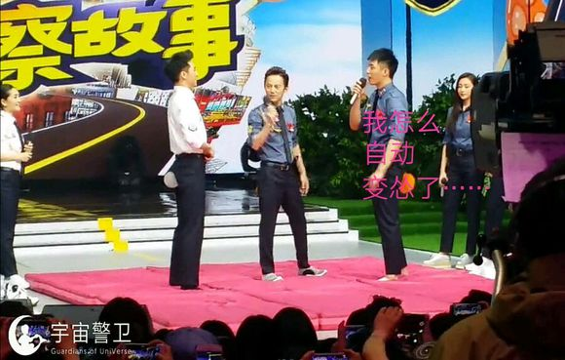  
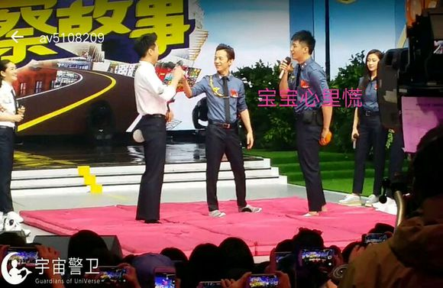  
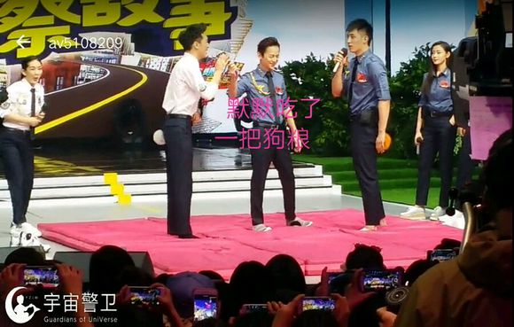

收起回复

* 1520楼
* 2016-12-13 22:57
* [举报](http://tieba.baidu.com/p/4850603602?pn=47) |[个人企业举报垃圾信息举报](http://tieba.baidu.com/p/4850603602?pn=47)
* 来自[Android客户端](http://c.tieba.baidu.com/c/s/download/pc?src=webtbGF)
* [](http://tieba.baidu.com/home/main?un=%E7%88%B1%E6%99%A8%E7%88%B1%E5%AE%9D&ie=utf-8&fr=pb)

[爱晨爱宝](http://tieba.baidu.com/home/main?un=%E7%88%B1%E6%99%A8%E7%88%B1%E5%AE%9D&ie=utf-8&fr=pb): 这里你忘了一句重要的话！在洲喵说完你想怎么把我飞出去之后，老大捂着心口说了一句：我好慌！

2016-12-13 23:09[回复](http://tieba.baidu.com/p/4850603602?pn=47)

开始之后老大一直去抓洲喵的手，然后洲喵一直躲，其实老大只是看洲喵退到垫子边缘了想让洲喵过垫子中间来怕他摔着（海涛表示心里一万头草泥马奔腾而过，本来在垫子里面都给摔垫子外面去了），之后老大抓住洲喵的两只手，洲喵右手一直在挣脱，然而左手一直没怎么使劲（因为那个时候老大右手的伤还没好，所以洲喵怕弄伤他就没怎么挣扎  
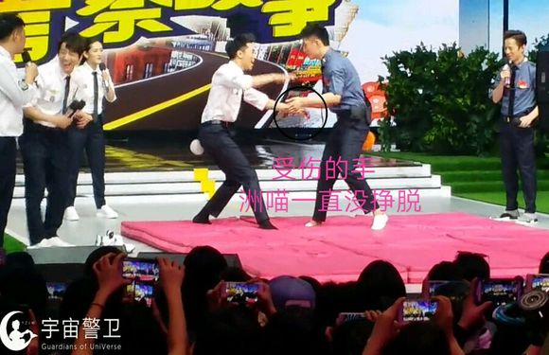  
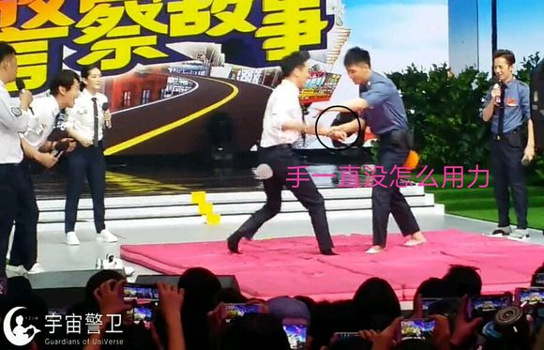  
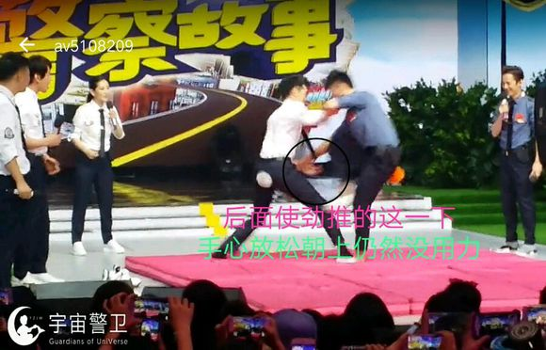  
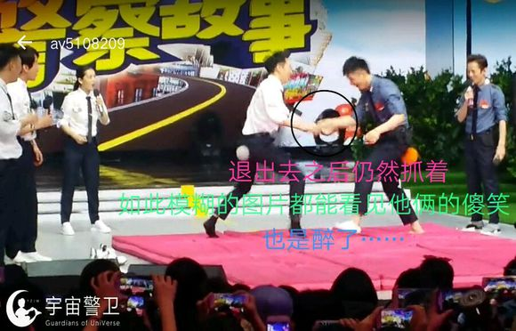

之后下面粉丝一直喊着洲洲反攻，然后洲喵使出了洪荒之力抱住了老大的大腿，这里看似是洲喵把老大压倒的，其实是老大随机应变用手把洲喵带下去的。下去之后老大用脚把洲喵翻了过去然后用手搂住洲喵把他往垫子上带（其实洲喵只有一点点脚在垫子外面，然而那又怎样……一点点也有人心疼……狗粮吃到吐），然后洲喵另一只手也攀上老大（怎么有点污污的呢～～），这里之后洲喵基本没有怎么反抗，两只手搂着老大的腰任由老大往里拖（其实这里是因为老大怕洲喵硌着所以一直用受伤的手撑着把洲喵往垫子里脱，而这一点洲喵肯定也意识到了，所以洲喵不敢反抗，怕弄伤老大的手）  
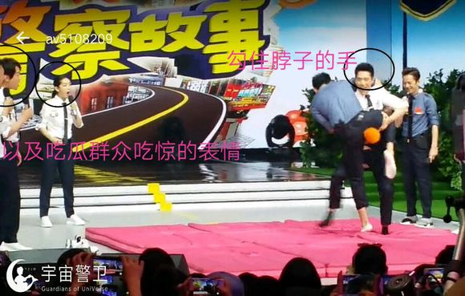  
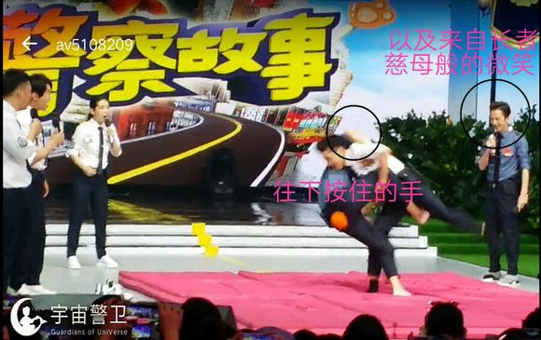  
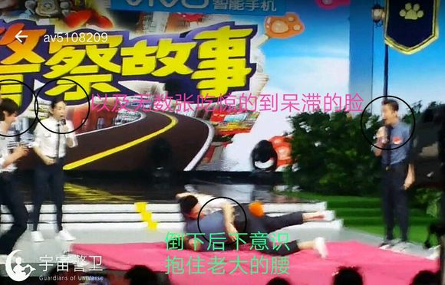  
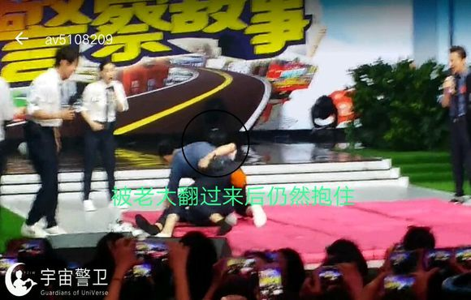  
  
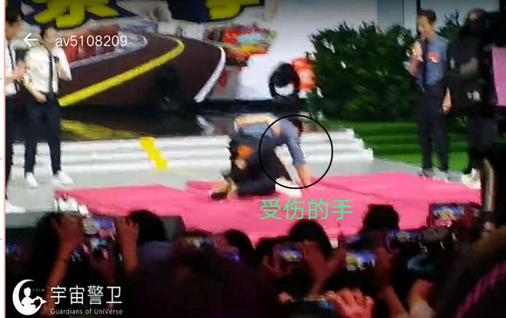

之后老大把洲喵拖到垫子中间然后一个翻身跨到洲喵身上坐着（这个体位……不是，这个姿势实在很容易让人肾上腺素上升……），然后十分有控制欲的抓住洲喵的手扣在垫子上（这个视频看不见另一边，老大一共扣了两次，之后拿起两只手扣下），这个时候台上台下简直没有一个人控制的住，这个柔术简直不要太激烈，后面老大往前移了一点然后用脚压住了洲喵的手，然后双手拍着洲喵的胸脯（老大的心情参照花絮中床戏拍摄之后的拍床）  
  
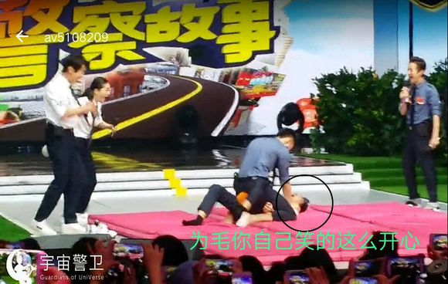  
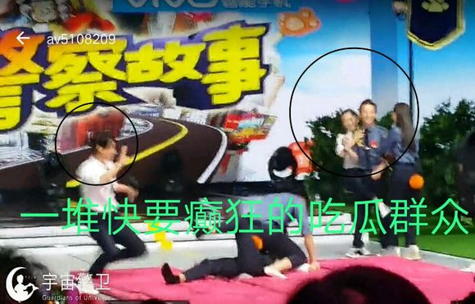  
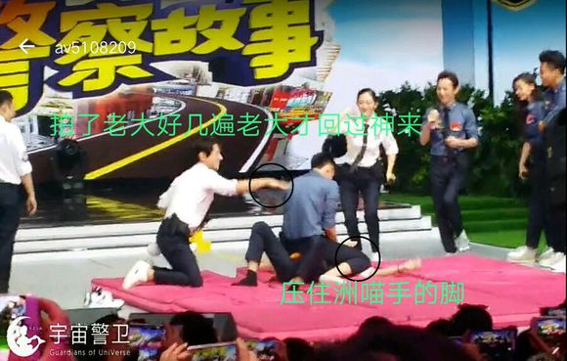

快本结束之后他们俩没有一起回酒店（但至于他俩这晚到底有没有见面大家自己想罗），这天晚上粉丝在外面等到很晚，晚上有拍到老大回来时候的视频，老大这天喝了酒但是真的很开心，和现在在镜头里面看见的完全不一样，是发自内心的开心，上楼的时候还蹦蹦跳跳的和粉丝说拜拜，这天和洲喵一起录节目是真的很开心吧，他俩之前也有一段时间没有见面了，肯定是一解相思之苦呀（怎么越说我越觉的他俩这天晚上发生了某些不可描述的事情），这天过后首页微博被洲喵霸了屏，全都再说洲喵真人好帅呀！！！洲喵有一个发着光的小脸蛋！！！洲喵好白！！！腿好直好长！！！洲喵好香！！！这条之后大家想见洲喵真人的愿望也是愈演愈烈，话说快本洲喵真的是美的一塌糊涂，圈了不少粉，而这天的快本录制也让去现场的粉丝都躺到了坑底。3.31号，老大点赞洲喵快本图，整个首页炸成烟花  
脑洞小剧场  
（快本录制前）  
老大：洲洲，明天的录制我们得控制好，不能让他们看出来什么。（语重又心长的说到）  
喵喵：嗯嗯，知道了，假装是朋友就成。  
老大：对，就是这样。  
喵喵：嗯，好的。  
（快本录制结束后）  
喵喵:黄鲸鱼！！！说好控制的呢！！！  
老大:我控制了的……（一脸委屈）  
喵喵:你控制个鬼！你眼睛都快长我身上了！  
老大:我以为没人看见的……（谁让你这么好看，555~，我控制不住我自己……）  
喵喵:柔术的时候一直叫我反攻，现在粉丝都在说！我俩肯定有一腿！  
老大:我俩本来就有一腿……  
喵喵:……  
（说的好像很又道理无法反驳的样子）  
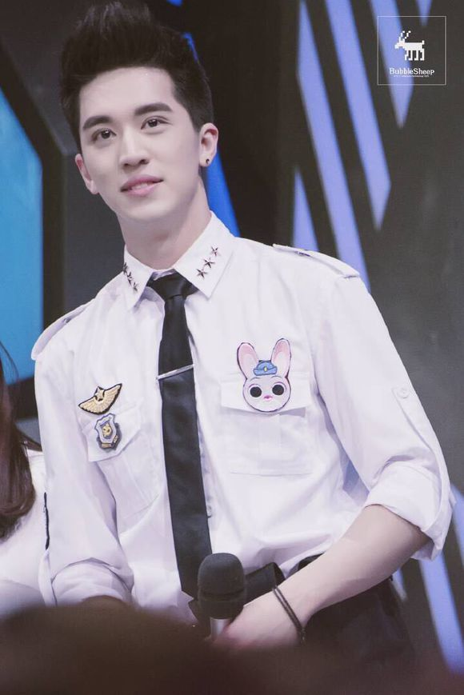

收起回复

* 1524楼
* 2016-12-13 23:01
* [举报](http://tieba.baidu.com/p/4850603602?pn=47) |[个人企业举报垃圾信息举报](http://tieba.baidu.com/p/4850603602?pn=47)
* 来自[Android客户端](http://c.tieba.baidu.com/c/s/download/pc?src=webtbGF)
* [](http://tieba.baidu.com/home/main?un=76812916&ie=utf-8&fr=pb)

[76812916](http://tieba.baidu.com/home/main?un=76812916&ie=utf-8&fr=pb): 老大的眼睛是雷达，喵(=^･ｪ･^=)到哪里他转到哪里

2016-12-13 23:07[回复](http://tieba.baidu.com/p/4850603602?pn=47)

* [](http://tieba.baidu.com/home/main?un=Aprilchang1989&ie=utf-8&fr=pb&ie=utf-8)
* [Aprilchang1989](http://tieba.baidu.com/home/main?un=Aprilchang1989&ie=utf-8&fr=pb&ie=utf-8)

[一粒尘埃](http://tieba.baidu.com/f/like/level?kw=%E7%91%9C%E6%B4%B2%E7%9C%9F%E7%88%B1&ie=utf-8&lv_t=lv_nav_intro" \o "本吧头衔11级，经验值3357，点击进入等级头衔说明页" \t "_blank)

**[11](http://tieba.baidu.com/f/like/level?kw=%E7%91%9C%E6%B4%B2%E7%9C%9F%E7%88%B1&ie=utf-8&lv_t=lv_nav_intro" \o "本吧头衔11级，经验值3357，点击进入等级头衔说明页" \t "_blank)**

我记得，快本之前爆出fb的视频，两个人一直北京上海异地，老黄机场被围，情绪十分不好，有一张特别心疼的照片，就是老黄举起双手投降的动作特别无奈妥协的样子……然后两个人同城见面，喜喂洲不知道给老黄吃了啥，就看见老黄鸡血满满，加上快本一系列的我媳妇好我媳妇美我开心的表现，有人因为这次洲被黑转唯甚至毒唯，我却想说，就是这一系列的事件我坑底躺平了

4.3号洲喵被黑cx（I remember your eyes，哎，真的每次写到这些就要由衷的感叹一句，洲喵真的是太招黑了），这次的黑料真的是最严重也最无法解释的一次，cx这种事儿真的会在一个艺人身上留下永恒的污点，这次被黑也给洲喵带来了很大的伤害，洲喵消失了很多天都没有出现（前短时间的采访洲喵也说过，当时决定用这首歌的时候很多人劝过他不要用这首歌，怕引起争议，可是洲喵觉的这是年少时的一种情怀，所以坚持了自己的想法）。  
4.3号也是cp饭圈一个神秘的日子，这天老大飞北京（洲喵这几天一直在北京），有一些私生唯粉跟着，后来到晚上的时候传出一大批唯粉转cpf，甚至一个唯粉群还有一个唯粉大大一起转了cp，至于她们到底看到了什么我们无从而知，但是大家想想能让cpf立马转唯的还能有什么，无非是看到某些人踹柜门的事儿了呗，所以其实我们没有必要纠结她们到底看到了什么，重点是唯粉在一夜之间转了cp，我想这一点就能让我们安心的躺在坑底了吧。

[](http://tieba.baidu.com/home/main?un=%E8%95%A4%E5%A3%B0%E7%9A%84%E5%AE%9D%E8%B4%9D&ie=utf-8&fr=pb)

[蕤声的宝贝](http://tieba.baidu.com/home/main?un=%E8%95%A4%E5%A3%B0%E7%9A%84%E5%AE%9D%E8%B4%9D&ie=utf-8&fr=pb): 俗称的四三事件。至今所有的当事人对那晚的接机三缄其口、讳莫如深。

[举报](http://tieba.baidu.com/p/4850603602?pn=48) | 2016-12-17 21:08[回复](http://tieba.baidu.com/p/4850603602?pn=48)

四月初是不怎么平静的，4.09音乐风云榜颁奖典礼，这天是我们第一次正真的意识到“瑜洲是真的不能铜矿了……”之前有一个最佳cp奖，可是不让瑜洲上，所以没了，之后洲喵得了一个奖，老大的奖是当天才知道的，那天他俩表面上基本没有任何交集，分开坐在两头，但是那天又是很甜蜜的，老大在黑暗的时候偷偷的看着洲喵，洲喵也会在听到老大声音的时候开心的笑，虽然那天我们没有看到任何他俩铜矿的画面，虽然遗憾但是还是甜蜜的……也是因为这次我们才正真的意识到他俩不能同时出现了，所以我们才会拼命的抓住“417”这个最后可以让他俩铜矿的日子……（我真的不能提这个日子，看到这几个数字我就想哭，想起马上就要分析泰见了我就好绝望，泰见的完整视频到现在我都没有看过，也不敢看，看来这次逃不掉了……）  
那个时候我们真的是几度绝望吧，甚至做好了老大不会去泰见的准备，那个时候老大换了新的团队，在采访中拒绝一切与sy有关的问题，甚至在那段时间从老大那边听不到一点有关于见面会和sy的消息，整个给我们的感觉就是老大真的要撕标签了，所以当时我们都觉得老大可能真的不会去了吧……那个时候新的团队真的是急切的要解绑，老大的情况刚刚有些好转（刚接了约吧大明星），所以这个时候老大如果去泰见的话意味着又一次和sy扯上了关系（老大和他们三个不同，他们三个签了鸡蛋公司，sy又是鸡蛋的作品，可是老大没签，而且那个时候广电真的是盯着他俩），所以如果老大去的话对他真的是极度的不利，那个时候老大的团队是铁了心的要把老大彻底和他们三个还有sy脱离，想让老大脱离的一干二净，据说当时所有团队里的人都极力的反对老大去泰见，最后是老大自己坚持要去的（就算是这样当时还是有很多粉丝骂老大，说老大绝情，不顾和他们这么久的感情，只想着自己……其实老大真的很委屈呀……他也没有办法，有些事情不是他想怎样就能怎样的，而且那个时候广电盯他俩盯的太紧，老大去泰见真的是极度的不利，可是最后老大还是去了……我们怎么还能说他不在乎洲喵，不在乎sy，不在乎cpf），4.04放出了他们泰见宣传的视频，里面有老大（真的，当时看到老大出现的时候我真的是哇的一声就哭出来了，我真的已经做好了老大不会去的准备），后来首页就被炸上了天，都在欢呼说他俩还有最后一次铜矿的机会，好开心，一定要让他俩做很多的互动，当时我们真的是在脑袋里幻想了各种他俩会在泰见的互动，他们会一起唱歌，会一起做游戏，会互相嫌弃对方，会给我们说他们的趣事儿……然而，最后，什么也没有……可能是希望太大吧，泰见对于我们来说就是最后的一次狂欢，是他们能一起给我们最后一份礼物了，太期待，所以最后才会那么难过……

4.11注定又是一个不平凡的日子，老大在上海发微博“光荣病倒”，（老大不是矫情到会给粉丝说他病了的人，所以发给谁看的很明显了，又是一条撒娇博），这条微博的见效力很明显，当天洲喵开车回了上海，是之后粉丝突然见到洲喵才知道他在上海，没有人知道他怎么回来的（后来才知道和小史开车回来的），十几个小时的路程开车从北京到上海，对于这点我只想说“许魏洲，我敬你是条汉子！”后来粉丝问他怎么突然回了上海，他说“想家”（多么不能让人怼他的一个借口，是人都会想家），再想家也不会这么急切的开车回上海吧，坐个飞机不是快得多，开车回来无非是不想让粉丝知道自己的行踪，这样他才能安心去他想去的地方，见他相见的人，后来哲宇还发了一条微博，大概的意思就是洲喵和他们在一起（堵柜门都得用全套），然而洲喵开车回上海的这一天晚上，老大整个跟疯了一样的兴奋，不断的改自己超级话题的头像，一个发了烧的人突然兴奋成这个样子，要不是洲喵回了上海，我真的要怀疑老大脑子烧坏了……  
第二天洲喵脖子上出现项链（那天洲喵脖子上还出现了类似吻痕的东西），那天首页疯狂的扒是不是老大拍sy时候的项链，因为太像，这条项链之后很长一段时间都跟随着洲喵，虽然现在不常见了，但是那个时候我们真的磕这条项链磕到昏厥。

还有一点点，3.21日fb事件的补在微博里

4.15老大从北京到泰国，老大比洲喵先去，因为老大要去参加阿妹的泰国演唱会，4.16洲喵飞泰国，当天洲喵还有枫稳参加了泰国的记者会，记者会的时候洲喵说“认真的男人最帅”（说是老大参加阿妹演唱会彩排没有去，但是实际当时的状况，就算没有演唱会估计老大还是不会去，只不过当时我们单纯的以为是因为演唱会的彩排所以才没有去），当天晚上阿妹演唱会（同志主题的演唱会，上瘾又在泰国很火，所以才邀请了老大，其实按我想的话，也许是邀请了洲喵和老大的其中一个都可以，毕竟洲喵是歌手，其实邀请洲喵更说的过去，但是老大不可能和枫稳去参加上瘾记者会，所以是老大去，其实我感觉那个时候他俩已经不能铜矿了，但是资源可能都是共享的吧，随便谁去都是一样的，包括之后的很多活动，应该都是共享的。），老大在阿妹演唱会上和阿妹合唱了“我只在乎你”，这首歌的意义也不用再说了，“海因”定情曲，他俩第一次合唱的歌曲，在他俩心中也是又很重要的意义吧。演唱会之后老大发了微博“谢谢阿妹姐的邀请，唱歌，我是认真的（邪恶的表情）”（某人刚刚记者会才说认真的男人最帅，现在就说“唱歌，我是认真的”后面邪恶的表情也是不要太套路。）  
  
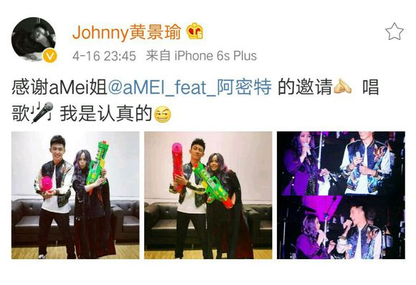

收起回复

* 1560楼
* 2016-12-15 22:46
* [举报](http://tieba.baidu.com/p/4850603602?pn=48) |[个人企业举报垃圾信息举报](http://tieba.baidu.com/p/4850603602?pn=48)
* 来自[Android客户端](http://c.tieba.baidu.com/c/s/download/pc?src=webtbGF)
* [](http://tieba.baidu.com/home/main?un=Aprilchang1989&ie=utf-8&fr=pb)

[Aprilchang1989](http://tieba.baidu.com/home/main?un=Aprilchang1989&ie=utf-8&fr=pb): 这个认真的男人最帅，还有我是认真的，真的是惊天巨糖

2016-12-16 07:34[回复](http://tieba.baidu.com/p/4850603602?pn=48)

* [](http://tieba.baidu.com/home/main?un=YZHY520TJ&ie=utf-8&fr=pb)

[YZHY520TJ](http://tieba.baidu.com/home/main?un=YZHY520TJ&ie=utf-8&fr=pb): 当时就炸上天啊，洲喵采访刚说认真的男人最帅，瑜就发博我是认真的。

2016-12-21 08:29[回复](http://tieba.baidu.com/p/4850603602?pn=48)

4.17凌晨瑜洲彩排，洲喵凌晨发了微博，带着之前的那条类似老大的项链，洲喵泰国这次出现了老大的情侣手机环，据说从北京机场出发的时候还没有，来到泰国就又了（可能是买一送一多了一个吧）  
  
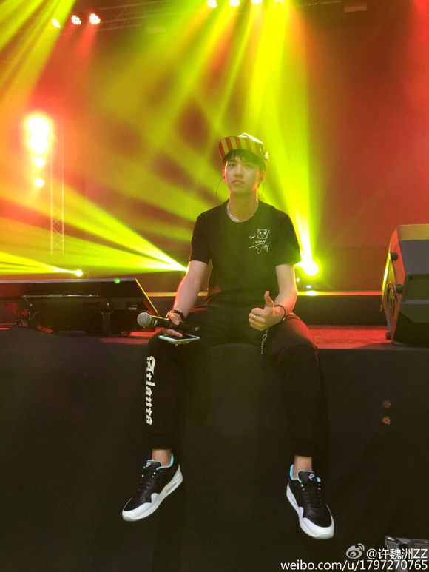

收起回复

* 1561楼
* 2016-12-15 22:47
* [举报](http://tieba.baidu.com/p/4850603602?pn=48) |[个人企业举报垃圾信息举报](http://tieba.baidu.com/p/4850603602?pn=48)
* 来自[Android客户端](http://c.tieba.baidu.com/c/s/download/pc?src=webtbGF)
* [](http://tieba.baidu.com/home/main?un=%E6%B2%9B%E6%9E%97%E7%88%B1%E9%9D%99%E5%A9%89%E4%B9%8B%E6%AD%8C&ie=utf-8&fr=pb)

[沛林爱静婉之歌](http://tieba.baidu.com/home/main?un=%E6%B2%9B%E6%9E%97%E7%88%B1%E9%9D%99%E5%A9%89%E4%B9%8B%E6%AD%8C&ie=utf-8&fr=pb): 吧里有分析，据说这张照片就是鲸鱼拍的。

[举报](http://tieba.baidu.com/p/4850603602?pn=48) | 2016-12-16 10:27[回复](http://tieba.baidu.com/p/4850603602?pn=48)

* [](http://tieba.baidu.com/home/main?un=nfltli&ie=utf-8&fr=pb)

[nfltli](http://tieba.baidu.com/home/main?un=nfltli&ie=utf-8&fr=pb): 回复 [沛林爱静婉之歌](http://tieba.baidu.com/p/4850603602?pn=48) :亲，给个链接呗！

2016-12-17 22:12[回复](http://tieba.baidu.com/p/4850603602?pn=48)

* [](http://tieba.baidu.com/home/main?un=%E7%BD%97%E5%A1%94_%E7%88%B1&ie=utf-8&fr=pb)

[罗塔\_爱](http://tieba.baidu.com/home/main?un=%E7%BD%97%E5%A1%94_%E7%88%B1&ie=utf-8&fr=pb): 回复 [沛林爱静婉之歌](http://tieba.baidu.com/p/4850603602?pn=48) :真的？怎么说的

2016-12-19 03:42[回复](http://tieba.baidu.com/p/4850603602?pn=48)

* [](http://tieba.baidu.com/home/main?un=%E6%B2%9B%E6%9E%97%E7%88%B1%E9%9D%99%E5%A9%89%E4%B9%8B%E6%AD%8C&ie=utf-8&fr=pb)

[沛林爱静婉之歌](http://tieba.baidu.com/home/main?un=%E6%B2%9B%E6%9E%97%E7%88%B1%E9%9D%99%E5%A9%89%E4%B9%8B%E6%AD%8C&ie=utf-8&fr=pb): 回复 [nfltli](http://tieba.baidu.com/p/4850603602?pn=48) :吧里哪栋大楼，不记得了。反正就是一个会从照片反光找到特征的一个分析，有点像微观看世界。仙人掌照片，粥自拍，粥200万福利都分析过，就不知楼里删没删掉。

2016-12-19 10:41[回复](http://tieba.baidu.com/p/4850603602?pn=48)

* [](http://tieba.baidu.com/home/main?un=%E6%B2%9B%E6%9E%97%E7%88%B1%E9%9D%99%E5%A9%89%E4%B9%8B%E6%AD%8C&ie=utf-8&fr=pb)

[沛林爱静婉之歌](http://tieba.baidu.com/home/main?un=%E6%B2%9B%E6%9E%97%E7%88%B1%E9%9D%99%E5%A9%89%E4%B9%8B%E6%AD%8C&ie=utf-8&fr=pb): 回复 [罗塔\_爱](http://tieba.baidu.com/p/4850603602?pn=48) :就是说从粥的眼睛里看出对面有两个人，一个极像鲸鱼。

2016-12-19 10:43[回复](http://tieba.baidu.com/p/4850603602?pn=48)

* + [](http://tieba.baidu.com/home/main?un=%E7%94%9C%E8%8C%B6%E6%9D%AF%E5%AD%90&ie=utf-8&fr=pb)

[甜茶杯子](http://tieba.baidu.com/home/main?un=%E7%94%9C%E8%8C%B6%E6%9D%AF%E5%AD%90&ie=utf-8&fr=pb): 啊啊啊啊有没有楼的链接

2016-12-24 16:32[回复](http://tieba.baidu.com/p/4850603602?pn=48)

* + [](http://tieba.baidu.com/home/main?un=%E7%94%9C%E8%8C%B6%E6%9D%AF%E5%AD%90&ie=utf-8&fr=pb)

[甜茶杯子](http://tieba.baidu.com/home/main?un=%E7%94%9C%E8%8C%B6%E6%9D%AF%E5%AD%90&ie=utf-8&fr=pb): 啊啊啊啊有没有楼的链接

2016-12-24 16:32[回复](http://tieba.baidu.com/p/4850603602?pn=48)

* + [](http://tieba.baidu.com/home/main?un=rimrim861&ie=utf-8&fr=pb)

[rimrim861](http://tieba.baidu.com/home/main?un=rimrim861&ie=utf-8&fr=pb): 回复 [nfltli](http://tieba.baidu.com/p/4850603602?pn=48) :据说删干净了，那个大神为了不影响蒸煮也收山了

2017-1-5 02:42[回复](http://tieba.baidu.com/p/4850603602?pn=48)

* + [](http://tieba.baidu.com/home/main?un=nfltli&ie=utf-8&fr=pb)

[nfltli](http://tieba.baidu.com/home/main?un=nfltli&ie=utf-8&fr=pb): 回复 [rimrim861](http://tieba.baidu.com/p/4850603602?pn=48) :好吧……不过最近二人发的糖也挺多的了。

2017-1-5 09:14[回复](http://tieba.baidu.com/p/4850603602?pn=48)

啊啊啊啊，要分析泰见了，我心里真的是一万个拒绝😭😭😭😭，泰见是我心里永远的痛，听到这个就受不了，刚刚去找了找泰见的视频，看的时候就哭到不行，但是为了你们我还是坚强的分析下去，你们要安慰安慰茶茶😭。  
话说那天晚上整个首页都在痛苦，茶茶从晚上八点哭到凌晨一点，后来一个星期眼睛都是肿的，几个月不敢听“海若有因”，听到就爆哭，看到他俩铜矿的视频就泪奔，现在想起来真的不知道那段时间是怎么熬过来的，虽然现在好好的，可是不管之后的糖再甜也没法抹平泰见带给我的伤痛，所以泰见的完整视频直到现在我都没有看过，那个时候真的激动了好久，觉的好庆幸，老大答应来泰见了，他俩还有最后的一次铜矿机会，我们至少还能再看一次，没想到最后他们居然是分开上台的，好不容易之后一起上台，可是活生生的被人拉开😭😭，那时候整个心都是绝望的，就觉得他们明明那么相爱，可是非得把他们拆开，我真的是疼的心都要碎了……后来才知道，他们也是去了之后才知道他俩不能铜矿的，所以之前他们去的时候也很开心，以为是可以同台的，没想到最后被告诉说他俩不能铜矿，其实从当天的表现可以看的出来，他们当时整个也是很难过，没有想到会这个样子。

收起回复

* 1562楼
* 2016-12-15 22:47
* [举报](http://tieba.baidu.com/p/4850603602?pn=49) |[个人企业举报垃圾信息举报](http://tieba.baidu.com/p/4850603602?pn=49)
* 来自[Android客户端](http://c.tieba.baidu.com/c/s/download/pc?src=webtbGF)
* [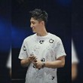](http://tieba.baidu.com/home/main?un=%E4%BC%BD%E8%93%9D%E7%80%9E%E5%BD%B1&ie=utf-8&fr=pb)

[伽蓝瀞影](http://tieba.baidu.com/home/main?un=%E4%BC%BD%E8%93%9D%E7%80%9E%E5%BD%B1&ie=utf-8&fr=pb): 印象最深的就是zz暗影时收起笑容，鲸鱼转身抹泪及那句铁汉柔情

2016-12-15 22:55[回复](http://tieba.baidu.com/p/4850603602?pn=49)

* [](http://tieba.baidu.com/home/main?un=%E7%A7%8B%E8%91%B5%E5%A7%91%E5%A8%98&ie=utf-8&fr=pb)

[秋葵姑娘](http://tieba.baidu.com/home/main?un=%E7%A7%8B%E8%91%B5%E5%A7%91%E5%A8%98&ie=utf-8&fr=pb): 泰见这一招釜底抽薪真是绝了！在大情况的不允许下，做出了对于二者伤害最小化的举动 。时间地点也掐的很好，前有小道消息虚虚实实，后有同框3秒真真假假，再加上泰国山高皇帝远，这样默契的配合不要告诉我是一个团队的独角戏。不过后来某蛋过河拆桥，见风使舵个人觉得有点不厚道。

2016-12-15 22:58[回复](http://tieba.baidu.com/p/4850603602?pn=49)

好了，接下来让我们坚强的进行泰见的视频分析，不会全部都分析（茶茶承受不住，我现在心已经开始痛了），就挑重点。见面会一开始我们就蒙逼了，因为只有洲喵枫稳三个，根本就没见老大的踪影，这个时候我们就感觉到了这次见面会注定是个悲惨的见面会。  
下面先说说比较甜的地方吧，唱歌开始时洲喵唱了尘埃，意料之中的把“爱”唱成了“海”。  
之后一个还算的上甜的事儿洲喵还有枫稳的访谈，问到洲喵喜欢的女生是什么样子，洲喵一开始很吃惊这个问题，明显不知道怎么回答，然后挠了挠头之后开始说“loving”“interesting”（停顿了之后说）“I love my love”（说到这里的时候旁边稳稳的表情也是备受瞩目）这个答案真的是……“可爱的”我就勉强接受了，“有趣的”是个什么鬼（像打人的袋鼠那样有趣？），最后一个我就更不想说了，“我爱我所爱”（这句话当时很多人想到了yy直播里的“your love”），不过这里我有一点其他的看法，其实这里洲喵真的已经说的很清楚了，“我爱我爱的人”，什么意思，你问我喜欢什么样的我都无所谓，只要是我喜欢的就行，我只爱我喜欢的那个人，之前我也说过，这次见面会他们事先也都不知道他俩不可以铜矿，所以这个时候他们三个在台上而老大在后台看着……你们想想洲喵会是一种什么样的心情，心疼，委屈，无奈，愤恨，不理解……这些情绪夹杂在一起会让他做出很激动的事情，最后一条回答就是这种情绪下的产物，你们不让我们同台，我就要告诉你们，“I love my love”，意思就是“我爱他”  
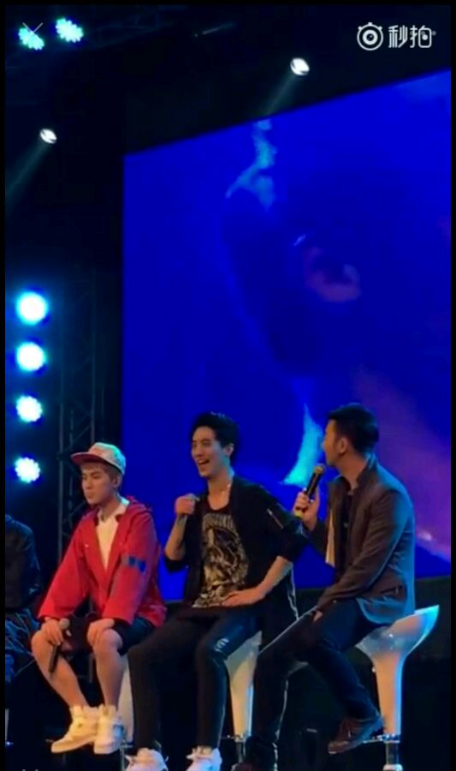  
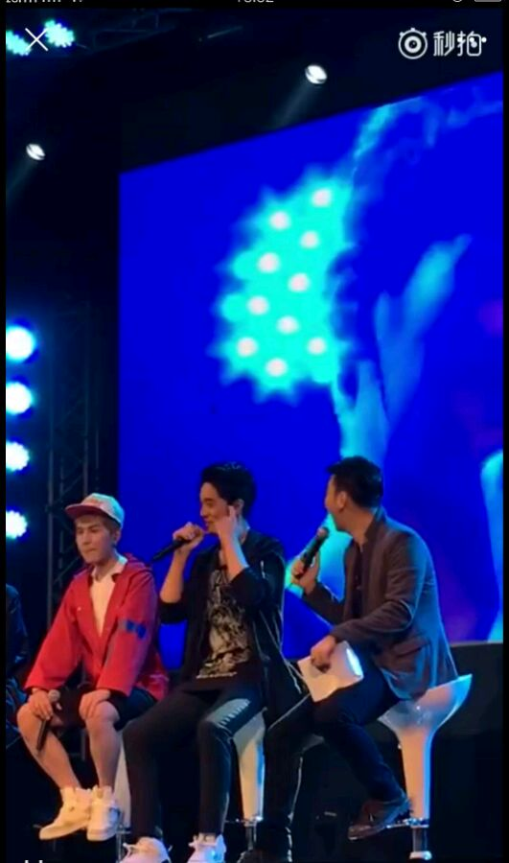  
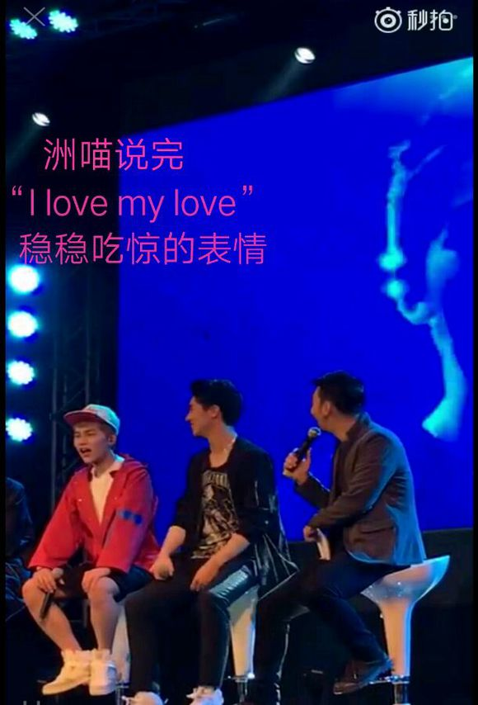

之后又问洲喵“作为一个男人，你喜欢怎么样的女生（具体的），长发？短发？皮肤比较白的？”这个时候洲喵有点迟疑不知道说什么，然后说“我觉得这个东西……”，这里下面粉丝一直在喊“鲸鱼”，洲喵听到之后“嗯？”了一声然后笑了，之后洲喵犹豫了一下之后很大声的“嗯！”了一声，之后一直在笑，然后开始回答问题，说“女孩儿啊，嗯！女孩儿啊，我喜欢一见钟情的”（重复了两遍真的不知道洲喵有多反感这个问题，然后“一见钟情”人家问的是具体的特质，然而洲喵就是赤裸裸的不想回答，我就是喜欢我家那位一见钟情的）。  
  
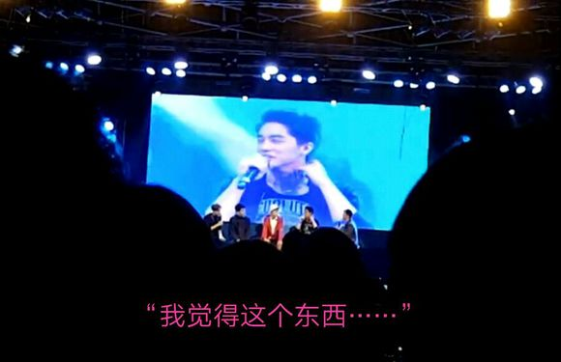  
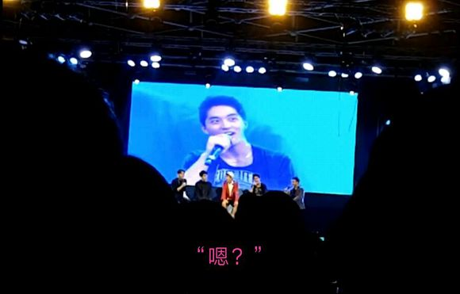  
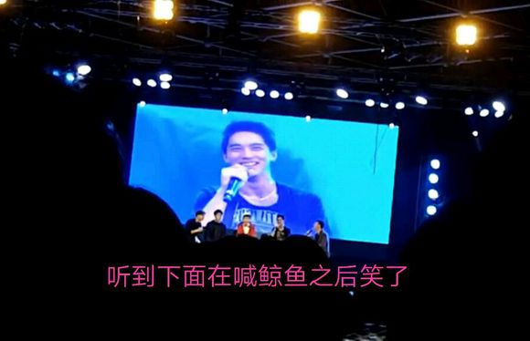  
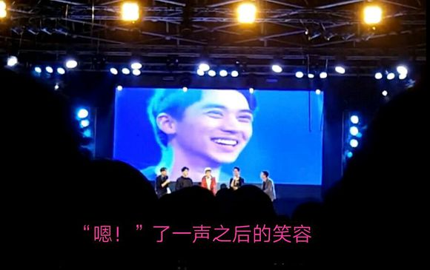

这个问题后来采访老大的时候也问过，下面疯狂的喊洲洲，然后老大就笑了……笑了……后面问“喜欢长头发短头发”，老大说喜欢稍微长一点的，然而老大手势比的长短，应该也就洲喵头发长吧……  
  
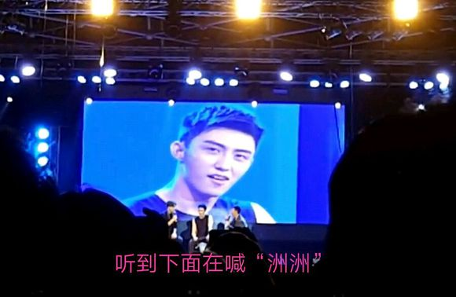  
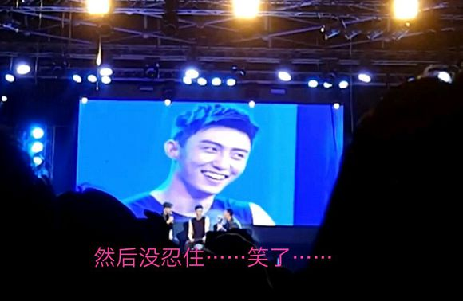  
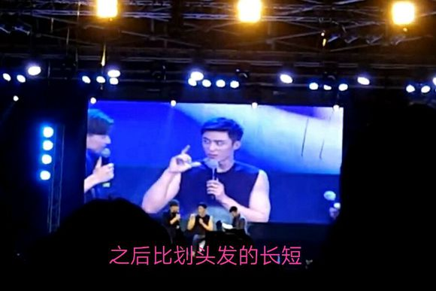

游戏过后洲喵和枫稳上台，老大看到他们三个的表情真的是吃惊到爆炸（从这里也可以看出来，他们之前是真的不知道他们不可以同台），然后老大开心的把气球给踩破了，之后就是上见的唯一三秒铜矿（感谢大树），洲喵站过来之后马上又被拉走了。  
  
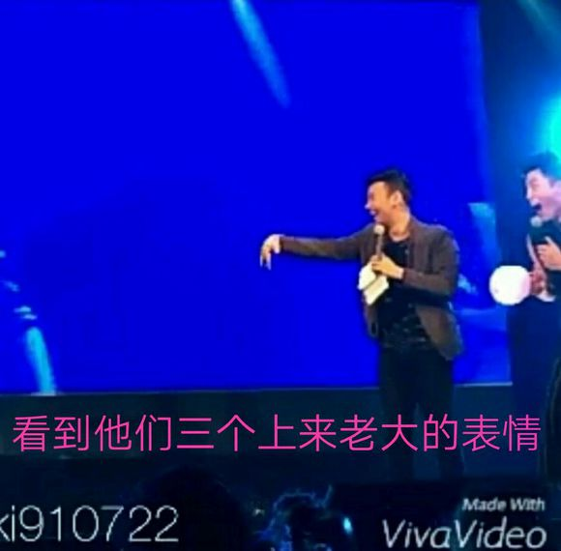  
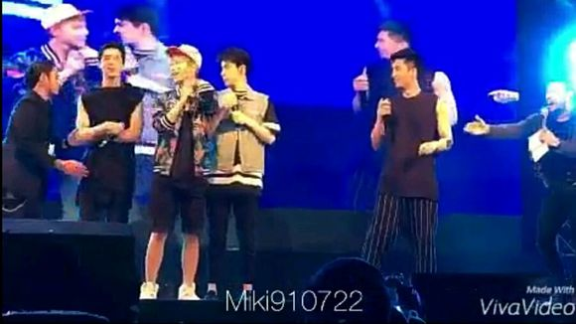  
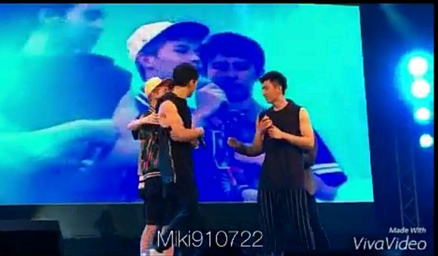  
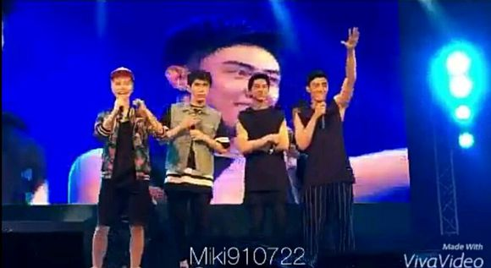  
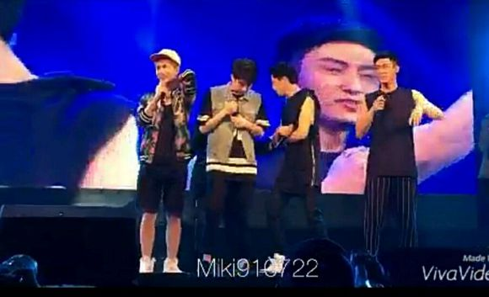

收起回复

* 1566楼
* 2016-12-15 22:53
* [举报](http://tieba.baidu.com/p/4850603602?pn=49) |[个人企业举报垃圾信息举报](http://tieba.baidu.com/p/4850603602?pn=49)
* 来自[Android客户端](http://c.tieba.baidu.com/c/s/download/pc?src=webtbGF)
* [](http://tieba.baidu.com/home/main?un=zhumanli1987&ie=utf-8&fr=pb)

[zhumanli1987](http://tieba.baidu.com/home/main?un=zhumanli1987&ie=utf-8&fr=pb): 其实你看老大真的一直盯着媳妇，估计也是担心他

2016-12-15 23:32[回复](http://tieba.baidu.com/p/4850603602?pn=49)

* [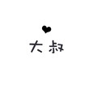](http://tieba.baidu.com/home/main?un=%E8%91%AC%E6%B3%AA%E7%81%AC%E4%BC%A4%E9%80%9D&ie=utf-8&fr=pb)

[葬泪灬伤逝](http://tieba.baidu.com/home/main?un=%E8%91%AC%E6%B3%AA%E7%81%AC%E4%BC%A4%E9%80%9D&ie=utf-8&fr=pb): 洲洲站到老大身边时，两个人克制不住的上扬的嘴角，还有老大举起的胳膊呀，都代表了内心的愉悦啊！可是就3s，然后我们的心也碎了一地，泰见真的是看一次哭一次

2016-12-16 01:24[回复](http://tieba.baidu.com/p/4850603602?pn=49)

* [](http://tieba.baidu.com/home/main?un=412%E5%93%88%E5%93%885&ie=utf-8&fr=pb)

[412哈哈5](http://tieba.baidu.com/home/main?un=412%E5%93%88%E5%93%885&ie=utf-8&fr=pb): 最让我心疼的是洲洲靠过来鲸鱼的兴奋的表情和洲洲被拉走鲸鱼错愕的表情。

2016-12-16 07:53[回复](http://tieba.baidu.com/p/4850603602?pn=49)

* [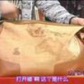](http://tieba.baidu.com/home/main?un=%E9%A9%AC%E5%A4%A9%E5%B0%BC%E7%9A%84%E5%8C%85&ie=utf-8&fr=pb)

[马天尼的包](http://tieba.baidu.com/home/main?un=%E9%A9%AC%E5%A4%A9%E5%B0%BC%E7%9A%84%E5%8C%85&ie=utf-8&fr=pb): 老黄估计没想到 都站过去了 还有人冲上来拉走 

2016-12-16 09:42[回复](http://tieba.baidu.com/p/4850603602?pn=49)

* [](http://tieba.baidu.com/home/main?un=%E5%A4%84%E5%A4%84%E6%9C%89%E7%A7%98%E5%AF%86&ie=utf-8&fr=pb)

[处处有秘密](http://tieba.baidu.com/home/main?un=%E5%A4%84%E5%A4%84%E6%9C%89%E7%A7%98%E5%AF%86&ie=utf-8&fr=pb): 看这个的时候就觉得，鲸鱼身边的位置是留给洲洲的啊

2016-12-16 12:26[回复](http://tieba.baidu.com/p/4850603602?pn=49)

* + [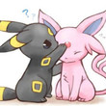](http://tieba.baidu.com/home/main?un=%E6%B1%B6%E6%A5%93&ie=utf-8&fr=pb)

[汶楓](http://tieba.baidu.com/home/main?un=%E6%B1%B6%E6%A5%93&ie=utf-8&fr=pb): 泰见虽然是他俩最后一次铜矿，但是经历过此次的痛，大家都可以陪他们更坚定地走下去了

2016-12-18 03:22[回复](http://tieba.baidu.com/p/4850603602?pn=49)

* + [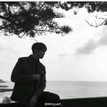](http://tieba.baidu.com/home/main?un=L%E8%B7%AF%E5%AF%92%E6%97%A0%E6%84%8F%E8%BF%94&ie=utf-8&fr=pb)

[L路寒无意返](http://tieba.baidu.com/home/main?un=L%E8%B7%AF%E5%AF%92%E6%97%A0%E6%84%8F%E8%BF%94&ie=utf-8&fr=pb): 洲洲被拉走后老大那一喊也是在宣泄情绪吧……

2016-12-19 09:23[回复](http://tieba.baidu.com/p/4850603602?pn=49)

* + [](http://tieba.baidu.com/home/main?un=%E9%A1%BE%E6%AE%B5%E7%91%BE&ie=utf-8&fr=pb)

[顾段瑾](http://tieba.baidu.com/home/main?un=%E9%A1%BE%E6%AE%B5%E7%91%BE&ie=utf-8&fr=pb): 每次到这我都得给大树比大大的心！话说今天枫稳又发糖

2017-1-15 02:38[回复](http://tieba.baidu.com/p/4850603602?pn=49)

* + [](http://tieba.baidu.com/home/main?un=%E5%A5%B3wang1&ie=utf-8&fr=pb)

[女wang1](http://tieba.baidu.com/home/main?un=%E5%A5%B3wang1&ie=utf-8&fr=pb): 回复 [L路寒无意返](http://tieba.baidu.com/p/4850603602?pn=49) :那声音真的太撕心，听得心里很痛

2017-1-20 00:18[回复](http://tieba.baidu.com/p/4850603602?pn=49)

之后看过粉丝做的视频之后他们三个都哭了，洲喵没哭（据说洲喵现场没哭，见面会结束之后在后台爆哭，不知道真假），然后老大说“希望很多年后你们一直都在”（我姑且理解为跟cpf说的吧）  
最后一个细节，后来推上来一个蛋糕，上面有他们四个，洲喵看了看之后吃掉了，这里我觉得洲喵是很委屈也很孩子气的做法，拿掉自己的头吃掉，意思就是你不让我们铜矿，那这个也不要铜矿算了，洲喵吃蛋糕之后的表情真的看的我很心疼。之后拍手会老大一边，他们三个一边，后来合影也是分开。  
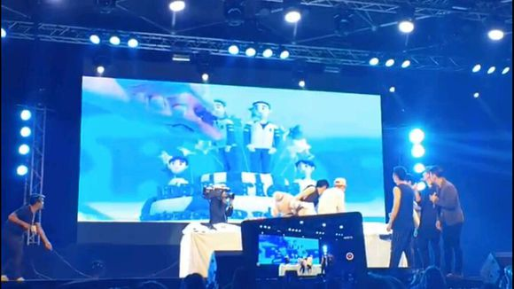  
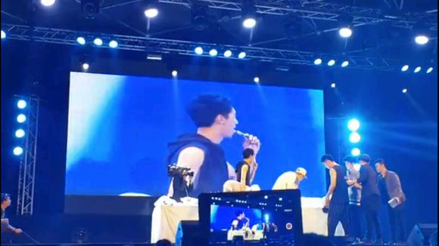  
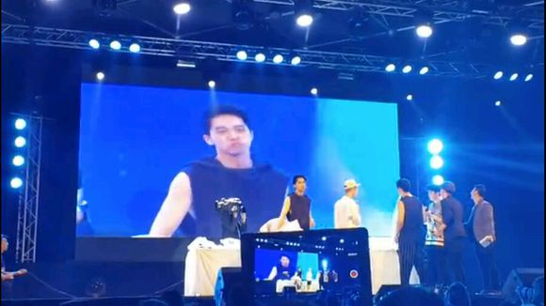

收起回复

* 1567楼
* 2016-12-15 22:54
* [举报](http://tieba.baidu.com/p/4850603602?pn=49) |[个人企业举报垃圾信息举报](http://tieba.baidu.com/p/4850603602?pn=49)
* 来自[Android客户端](http://c.tieba.baidu.com/c/s/download/pc?src=webtbGF)
* [](http://tieba.baidu.com/home/main?un=2Diamond2&ie=utf-8&fr=pb)

[2Diamond2](http://tieba.baidu.com/home/main?un=2Diamond2&ie=utf-8&fr=pb): 咬头那个是太明显的情绪发泄动作吧，他也憋得难受吧。

2016-12-15 23:52[回复](http://tieba.baidu.com/p/4850603602?pn=49)

* [](http://tieba.baidu.com/home/main?un=rhinoceros4&ie=utf-8&fr=pb)

[rhinoceros4](http://tieba.baidu.com/home/main?un=rhinoceros4&ie=utf-8&fr=pb): 关于洲洲吃自己小人的头，完全同意茶茶的分析

2016-12-16 11:30[回复](http://tieba.baidu.com/p/4850603602?pn=49)

* [](http://tieba.baidu.com/home/main?un=%E6%9A%96%E5%BF%83o2&ie=utf-8&fr=pb)

[暖心o2](http://tieba.baidu.com/home/main?un=%E6%9A%96%E5%BF%83o2&ie=utf-8&fr=pb): 洲喵在后台哭应该不是真的，洲喵的性格当时忍住了，过后也不会做出这种举动

2016-12-16 23:23[回复](http://tieba.baidu.com/p/4850603602?pn=49)

* [](http://tieba.baidu.com/home/main?un=%E6%B7%B3%E5%AF%86&ie=utf-8&fr=pb)

[淳密](http://tieba.baidu.com/home/main?un=%E6%B7%B3%E5%AF%86&ie=utf-8&fr=pb): 感觉洲喵吃掉小人的头是说：“我就是白洛因”

2016-12-17 21:39[回复](http://tieba.baidu.com/p/4850603602?pn=49)

* [](http://tieba.baidu.com/home/main?un=%E6%88%91%E5%AE%B6%E5%A8%83%E5%A8%83%E7%88%B1%E7%94%BB%E7%94%BB&ie=utf-8&fr=pb)

[我家娃娃爱画画](http://tieba.baidu.com/home/main?un=%E6%88%91%E5%AE%B6%E5%A8%83%E5%A8%83%E7%88%B1%E7%94%BB%E7%94%BB&ie=utf-8&fr=pb): 回复 [暖心o2](http://tieba.baidu.com/p/4850603602?pn=49) :哭了的

2016-12-17 23:44[回复](http://tieba.baidu.com/p/4850603602?pn=49)

* + [](http://tieba.baidu.com/home/main?un=%E6%B1%AATony_&ie=utf-8&fr=pb)

[汪Tony\_](http://tieba.baidu.com/home/main?un=%E6%B1%AATony_&ie=utf-8&fr=pb): 洲洲在台上 忍着眼泪不掉下来 就把头往上扬

2016-12-19 23:42[回复](http://tieba.baidu.com/p/4850603602?pn=49)

* + [](http://tieba.baidu.com/home/main?un=%E5%9C%A8%E8%BF%99%E5%84%BF%E6%83%B3&ie=utf-8&fr=pb)

[在这儿想](http://tieba.baidu.com/home/main?un=%E5%9C%A8%E8%BF%99%E5%84%BF%E6%83%B3&ie=utf-8&fr=pb): 有人说洲洲后台哭了，是老黄抱着他安慰他

2016-12-20 14:41[回复](http://tieba.baidu.com/p/4850603602?pn=49)

最后补充细节，老大唱漂洋过海来看你之后哭了，灯熄了之后转身抹眼泪，看粉丝视频的时候俩人都在跟唱，老大对着洲喵说了“your smile”，那天他们穿了TJ送的情侣装，据说后来拍手会换方向的时候洲喵和老大暗戳戳的碰了一下肩膀，合影的时候泰饭拿上来一个横幅“帅帅帅帅帅帅”（六个帅是当时老大微博签名），见面会结束之后洲喵发了ins图片是鞋子解了鞋带意思就是“解绑不妥协”。一开始访谈他们三个的时候，问题问枫稳的都是对方的，然后洲喵一个人在旁边坐着看着特别孤单（可能之前准备的题目也是他和老大的吧），这个时候老大就在后台看着，听着前面这么热闹，心里不知道有多难受。后面看粉丝影片的时候大树哭的很难受，还和老大说了“加油”，然后稳稳和洲喵再另一边，稳稳看大树哭了就跑过去抱着他，然后老大就一直看着洲喵的方向，洲喵一个人在另一边不敢过来……  
4.17. 21:58上瘾网剧剧宣传平台发出微博，上瘾，终……这条微博算是给了我们最后的一击吧，4.17发生太多，让我们没有丝毫的心理准备，所以一直到现在我都没有办法释怀，今天找视频看的时候也是边看边哭，鸡蛋发的那条微博真的是打碎了我们心里最后一点期待，我不知道你们懂不懂我的感受，我是原著粉也是初代粉，上瘾对于我来说真的是没有什么能够比较的，就算是现在我也还抱有最后一丝丝的期待，希望哪怕是八年之后，鸡蛋能还给我一个上瘾，还给我海因，瑜洲的海因……4.17从泰见直播我就开始哭，后来好不容易稍稍平静下来以后又看见了鸡蛋的微博，那一刹那，我真的没有办法描述我心里的感受，看到的时候我手都在抖，不想相信，愣了两秒之后开始爆哭，一点不夸张的说，真的是撕心裂肺的哭……我在床上哭了差不多俩个多小时，哭到快睡着的时候微博上传出的消息，说洲喵在后台哭了……我的反应大家应该都猜到了……好不容易平静下来又开始爆哭，在我印象里洲喵真的是坚强的不会哭，就算有委屈也会自己忍着，所以他到底是有多难受才会在后台哭……那天晚上我基本没有睡着过，想想的就开始哭，之后很长一段时间时间，首页上做了很多瑜洲的视频，那段时间我基本上天天晚上都在哭，泰见可能分析的不是太详细，我真的看不了，老大的漂洋过海来看你，还有最后粉丝视频的那首歌，我只要听到前奏就会哭，所以真的没办法仔细的分析，漏掉什么之后补充，你们想起来补充在评论里也可以。

* [](http://tieba.baidu.com/home/main?un=%E7%9B%B8%E4%BF%A1%E7%9D%80%E4%BB%98%E5%87%BA%E7%9D%80&ie=utf-8&fr=pb&ie=utf-8)
* [相信着付出着](http://tieba.baidu.com/home/main?un=%E7%9B%B8%E4%BF%A1%E7%9D%80%E4%BB%98%E5%87%BA%E7%9D%80&ie=utf-8&fr=pb&ie=utf-8)

[一粒尘埃](http://tieba.baidu.com/f/like/level?kw=%E7%91%9C%E6%B4%B2%E7%9C%9F%E7%88%B1&ie=utf-8&lv_t=lv_nav_intro" \o "本吧头衔11级，经验值5124，点击进入等级头衔说明页" \t "_blank)

**[11](http://tieba.baidu.com/f/like/level?kw=%E7%91%9C%E6%B4%B2%E7%9C%9F%E7%88%B1&ie=utf-8&lv_t=lv_nav_intro" \o "本吧头衔11级，经验值5124，点击进入等级头衔说明页" \t "_blank)**

历历在目，心口疼！这就是我们坚持到现在的信念！有些人真得是睁眼瞎！417那一天哭了一夜！网上哀嚎一片！记得很清楚有个女生被拍到趴在桌前痛哭！  
所有的一切都会回来的，属于你们的一切！  
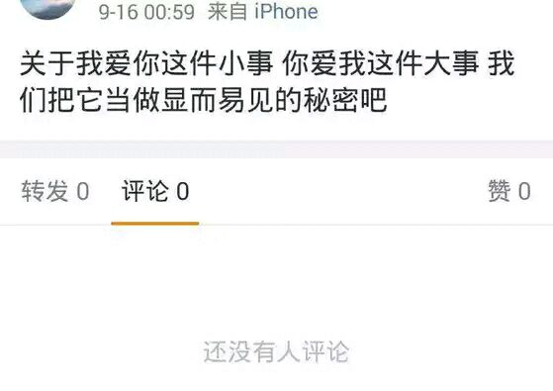  
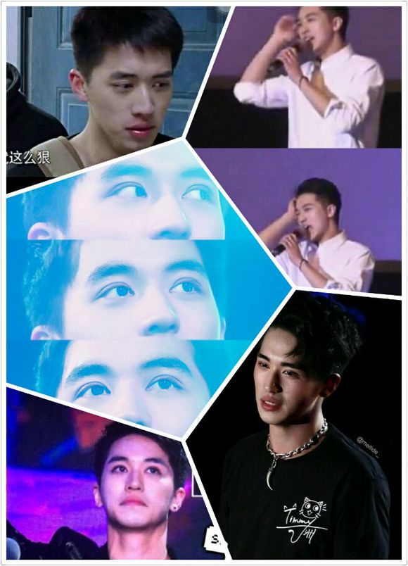  
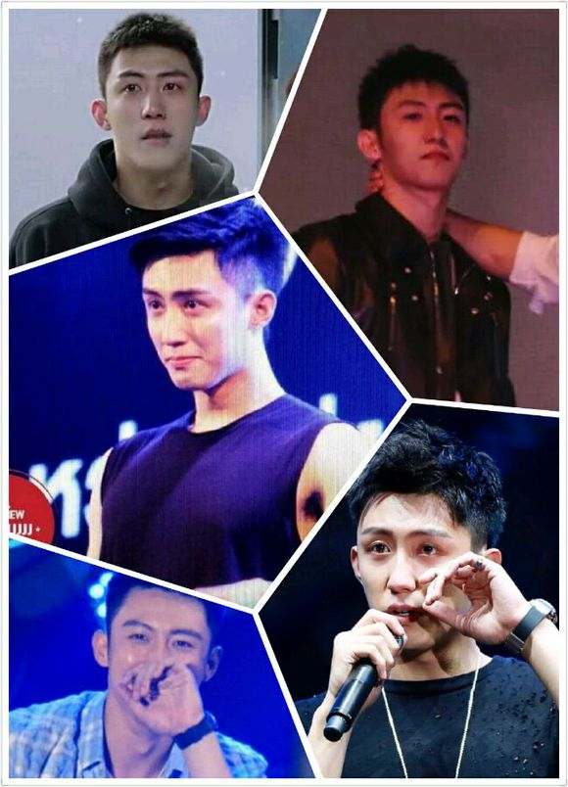  
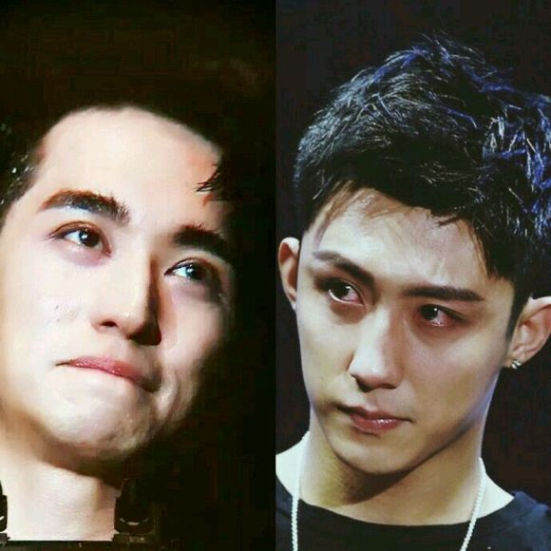  
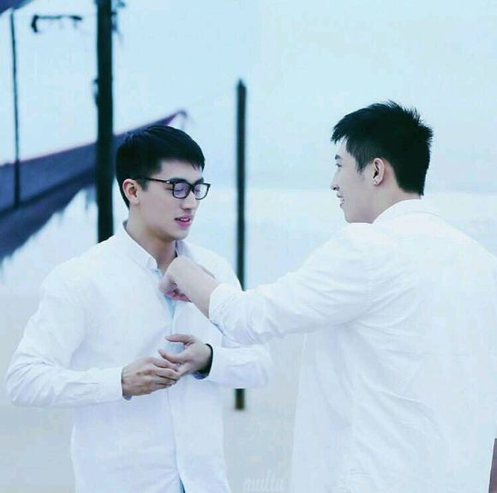  
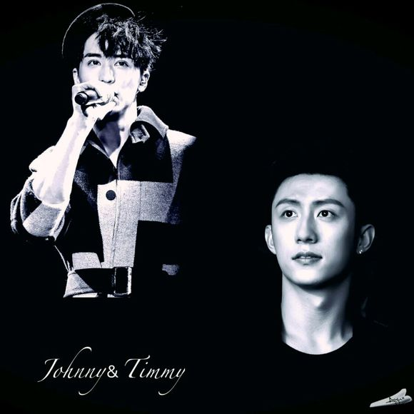  
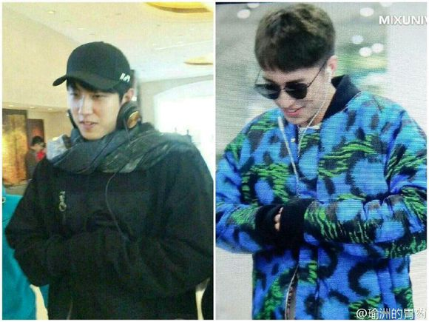  
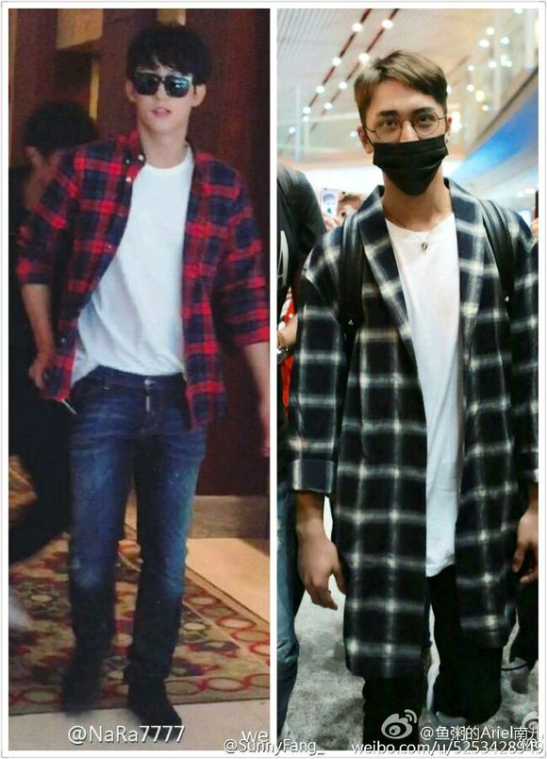  
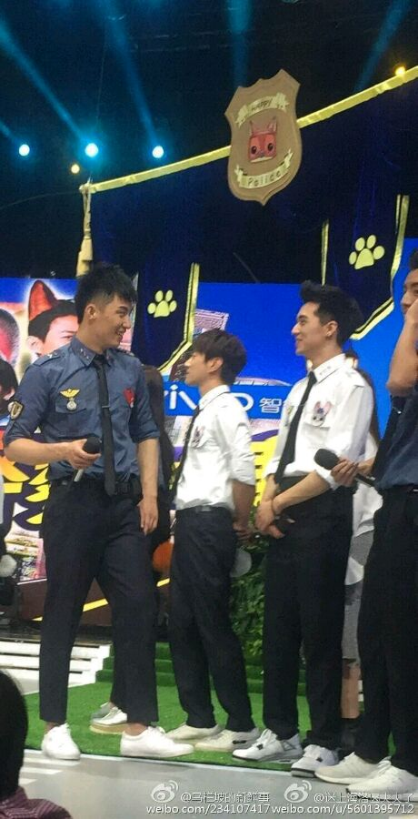  
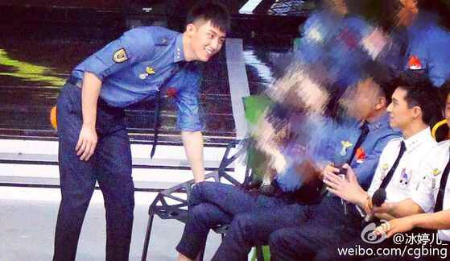

在微博看到的项链图  
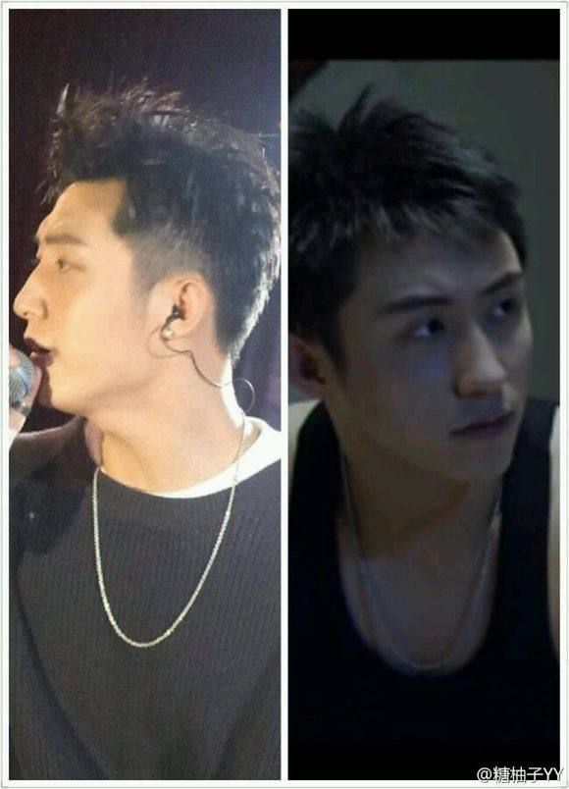  
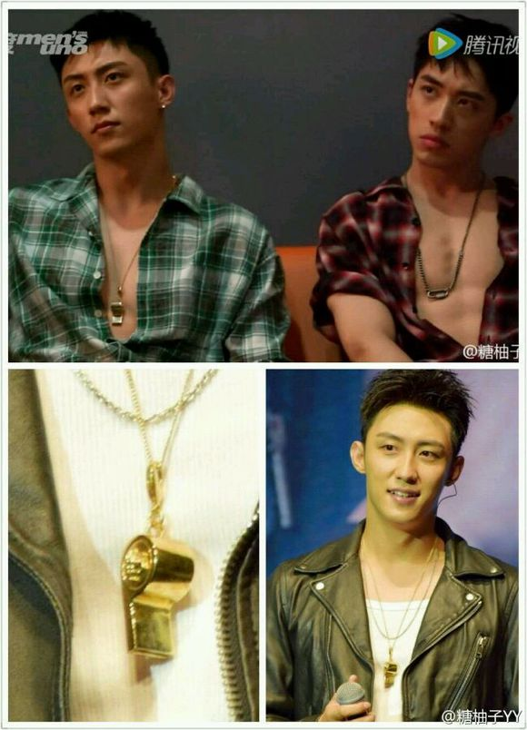  
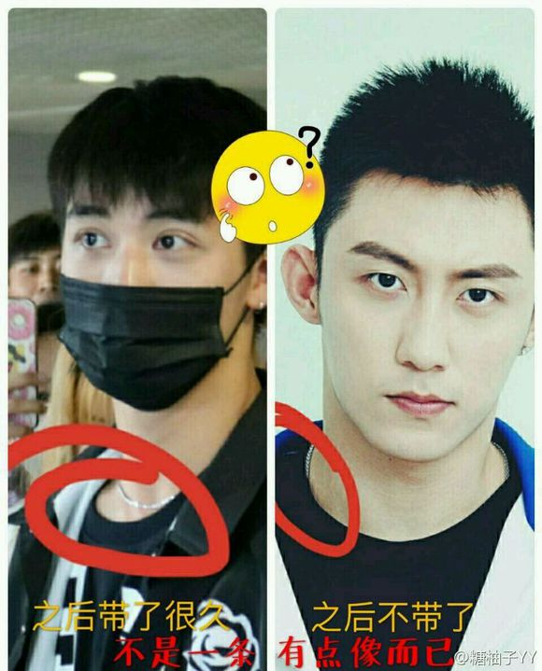  
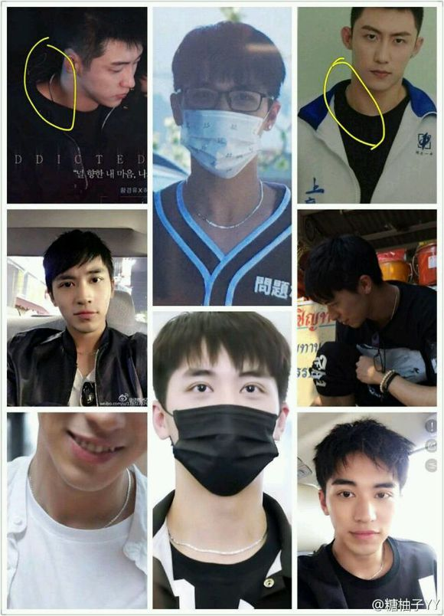

* [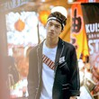](http://tieba.baidu.com/home/main?un=%E7%8E%9B%E4%B8%BD%E8%8E%B2%E8%90%8C%E5%85%94cat&ie=utf-8&fr=pb&ie=utf-8)
* [玛丽莲萌兔cat](http://tieba.baidu.com/home/main?un=%E7%8E%9B%E4%B8%BD%E8%8E%B2%E8%90%8C%E5%85%94cat&ie=utf-8&fr=pb&ie=utf-8)

[相濡以沫](http://tieba.baidu.com/f/like/level?kw=%E7%91%9C%E6%B4%B2%E7%9C%9F%E7%88%B1&ie=utf-8&lv_t=lv_nav_intro" \o "本吧头衔5级，经验值84，点击进入等级头衔说明页" \t "_blank)

**[5](http://tieba.baidu.com/f/like/level?kw=%E7%91%9C%E6%B4%B2%E7%9C%9F%E7%88%B1&ie=utf-8&lv_t=lv_nav_intro" \o "本吧头衔5级，经验值84，点击进入等级头衔说明页" \t "_blank)**

瑜洲塑造了海因 海因成就了瑜洲。不管怎么样 8年我们等不等得到 我们都要守护好我们的初心。这部剧这部小说给了我们太多太多 这些都是割舍不掉的感情。再也没有可以与之相比较的了。  
剧里的海因会在平行世界生活的很幸福，剧外的瑜洲就由我们来守护。

* [](http://tieba.baidu.com/home/main?un=%E5%B0%8F%E5%86%B0%E7%90%83371&ie=utf-8&fr=pb&ie=utf-8)
* [小冰球371](http://tieba.baidu.com/home/main?un=%E5%B0%8F%E5%86%B0%E7%90%83371&ie=utf-8&fr=pb&ie=utf-8)

[暖心宝贝](http://tieba.baidu.com/f/like/level?kw=%E7%91%9C%E6%B4%B2%E7%9C%9F%E7%88%B1&ie=utf-8&lv_t=lv_nav_intro" \o "本吧头衔8级，经验值810，点击进入等级头衔说明页" \t "_blank)

**[8](http://tieba.baidu.com/f/like/level?kw=%E7%91%9C%E6%B4%B2%E7%9C%9F%E7%88%B1&ie=utf-8&lv_t=lv_nav_intro" \o "本吧头衔8级，经验值810，点击进入等级头衔说明页" \t "_blank)**

幸福也可以很安静  
我付出一直很小心  
终于听见下雨的声音  
于是我的世界被吵醒  
就怕情绪红了眼睛  
不舍的泪 在彼此的脸上透明  
-听见下雨的声音

收起回复

* 1586楼
* 2016-12-16 07:58
* [举报](http://tieba.baidu.com/p/4850603602?pn=49) |[个人企业举报垃圾信息举报](http://tieba.baidu.com/p/4850603602?pn=49)
* [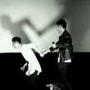](http://tieba.baidu.com/home/main?un=%E5%8A%A0%E6%B2%B9%E7%91%9C%E6%B4%B2&ie=utf-8&fr=pb)

[加油瑜洲](http://tieba.baidu.com/home/main?un=%E5%8A%A0%E6%B2%B9%E7%91%9C%E6%B4%B2&ie=utf-8&fr=pb): 老大唱这首歌也是很有意思的。最后一句歌词，默默地陪在我身边，态度坚定。不管说的是谁。我们都会在，一直都会在

2016-12-16 09:43[回复](http://tieba.baidu.com/p/4850603602?pn=49)

* [](http://tieba.baidu.com/home/main?un=%E5%B0%8F%E5%86%B0%E7%90%83371&ie=utf-8&fr=pb)

[小冰球371](http://tieba.baidu.com/home/main?un=%E5%B0%8F%E5%86%B0%E7%90%83371&ie=utf-8&fr=pb): 回复 [加油瑜洲](http://tieba.baidu.com/p/4850603602?pn=49) :

2016-12-16 10:09[回复](http://tieba.baidu.com/p/4850603602?pn=49)

* [](http://tieba.baidu.com/home/main?un=%E5%B0%8F%E5%86%B0%E7%90%83371&ie=utf-8&fr=pb)

[小冰球371](http://tieba.baidu.com/home/main?un=%E5%B0%8F%E5%86%B0%E7%90%83371&ie=utf-8&fr=pb): 因为老大唱这首歌的时间点是在1130之后，所以我也觉得好像他在告诉我们：「幸福也可以很安静，他付出一直很小心」

2016-12-16 10:37[回复](http://tieba.baidu.com/p/4850603602?pn=49)

* [](http://tieba.baidu.com/home/main?un=%E6%B2%AB%E6%B2%ABKIYA615&ie=utf-8&fr=pb)

[沫沫KIYA615](http://tieba.baidu.com/home/main?un=%E6%B2%AB%E6%B2%ABKIYA615&ie=utf-8&fr=pb): 回复 [加油瑜洲](http://tieba.baidu.com/p/4850603602?pn=49) :我那時候印象最深的也是這句歌詞，老大唱的特別有感情，唱完他情緒波動也頗大的

2016-12-16 18:44[回复](http://tieba.baidu.com/p/4850603602?pn=49)

* [](http://tieba.baidu.com/home/main?un=%E5%B0%8F%E5%86%B0%E7%90%83371&ie=utf-8&fr=pb)

[小冰球371](http://tieba.baidu.com/home/main?un=%E5%B0%8F%E5%86%B0%E7%90%83371&ie=utf-8&fr=pb): 「发现你始终很靠近，默默的陪在我身边 态度坚定」我自己认为是指洲喵

2016-12-16 19:42[回复](http://tieba.baidu.com/p/4850603602?pn=49)

* + [](http://tieba.baidu.com/home/main?un=%E5%81%B6%E6%98%AF%E5%B0%8F%E6%AD%AA%E4%B8%AB&ie=utf-8&fr=pb)

[偶是小歪丫](http://tieba.baidu.com/home/main?un=%E5%81%B6%E6%98%AF%E5%B0%8F%E6%AD%AA%E4%B8%AB&ie=utf-8&fr=pb): 回复 [小冰球371](http://tieba.baidu.com/p/4850603602?pn=49) :赞同你

2016-12-17 18:38[回复](http://tieba.baidu.com/p/4850603602?pn=49)

* + [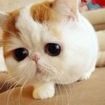](http://tieba.baidu.com/home/main?un=%E6%8C%9A%E7%88%B1S_&ie=utf-8&fr=pb)

[挚爱S\_](http://tieba.baidu.com/home/main?un=%E6%8C%9A%E7%88%B1S_&ie=utf-8&fr=pb): 回复 [小冰球371](http://tieba.baidu.com/p/4850603602?pn=49) :请问，这是鲸鱼在唱吧唱的么？？

2017-3-3 11:47[回复](http://tieba.baidu.com/p/4850603602?pn=49)

* + [](http://tieba.baidu.com/home/main?un=%E5%B0%8F%E5%86%B0%E7%90%83371&ie=utf-8&fr=pb)

[小冰球371](http://tieba.baidu.com/home/main?un=%E5%B0%8F%E5%86%B0%E7%90%83371&ie=utf-8&fr=pb): 回复 [挚爱S\_](http://tieba.baidu.com/home/main?un=%E6%8C%9A%E7%88%B1S_&fr=pb&ie=utf-8) :20161211台湾粉丝见面会

2017-3-3 12:03[回复](http://tieba.baidu.com/p/4850603602?pn=49)

贴一张拍手会的图，真的是太多太多这样的瞬间让我坚信不是我入戏太深，如果非要说入戏，那我想这入戏的绝不只是我们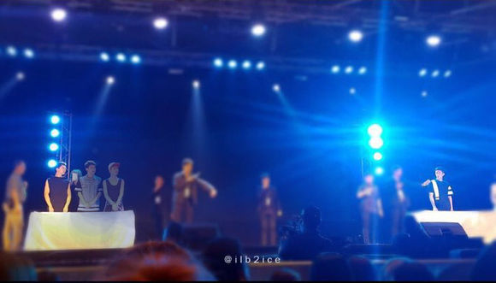

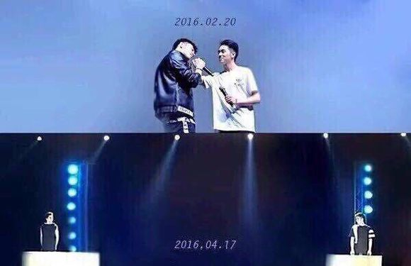

* [](http://tieba.baidu.com/home/main?un=%E5%A6%82%E6%95%85%E4%BA%BA%E6%9D%A5&ie=utf-8&fr=pb&ie=utf-8)
* [如故人来](http://tieba.baidu.com/home/main?un=%E5%A6%82%E6%95%85%E4%BA%BA%E6%9D%A5&ie=utf-8&fr=pb&ie=utf-8)

[暖心宝贝](http://tieba.baidu.com/f/like/level?kw=%E7%91%9C%E6%B4%B2%E7%9C%9F%E7%88%B1&ie=utf-8&lv_t=lv_nav_intro" \o "本吧头衔8级，经验值513，点击进入等级头衔说明页" \t "_blank)

**[8](http://tieba.baidu.com/f/like/level?kw=%E7%91%9C%E6%B4%B2%E7%9C%9F%E7%88%B1&ie=utf-8&lv_t=lv_nav_intro" \o "本吧头衔8级，经验值513，点击进入等级头衔说明页" \t "_blank)**

417瑜洲穿的衣服是TJ送的情侣装？！！

收起回复

* 1597楼
* 2016-12-16 14:08
* [举报](http://tieba.baidu.com/p/4850603602?pn=50) |[个人企业举报垃圾信息举报](http://tieba.baidu.com/p/4850603602?pn=50)
* 来自[Android客户端](http://c.tieba.baidu.com/c/s/download/pc?src=webtbGF)
* [](http://tieba.baidu.com/home/main?un=%E6%B2%AB%E6%B2%ABKIYA615&ie=utf-8&fr=pb)

[沫沫KIYA615](http://tieba.baidu.com/home/main?un=%E6%B2%AB%E6%B2%ABKIYA615&ie=utf-8&fr=pb): 我記得是鯨魚穿TJ送的衣服洲洲穿TJ的鞋子（？）隔天鯨魚穿TJ的鞋子

2016-12-16 18:42[回复](http://tieba.baidu.com/p/4850603602?pn=50)

* [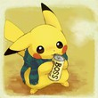](http://tieba.baidu.com/home/main?un=%E6%9D%8E%E7%88%B1%E5%B0%8F%E7%88%BD&ie=utf-8&fr=pb&ie=utf-8)
* [李爱小爽](http://tieba.baidu.com/home/main?un=%E6%9D%8E%E7%88%B1%E5%B0%8F%E7%88%BD&ie=utf-8&fr=pb&ie=utf-8)

[盯妻狂魔](http://tieba.baidu.com/f/like/level?kw=%E7%91%9C%E6%B4%B2%E7%9C%9F%E7%88%B1&ie=utf-8&lv_t=lv_nav_intro" \o "本吧头衔7级，经验值478，点击进入等级头衔说明页" \t "_blank)

**[7](http://tieba.baidu.com/f/like/level?kw=%E7%91%9C%E6%B4%B2%E7%9C%9F%E7%88%B1&ie=utf-8&lv_t=lv_nav_intro" \o "本吧头衔7级，经验值478，点击进入等级头衔说明页" \t "_blank)**

今天在看五爸爸的微博，看到一张照片，好喜欢，是粥粥手里的🐳  
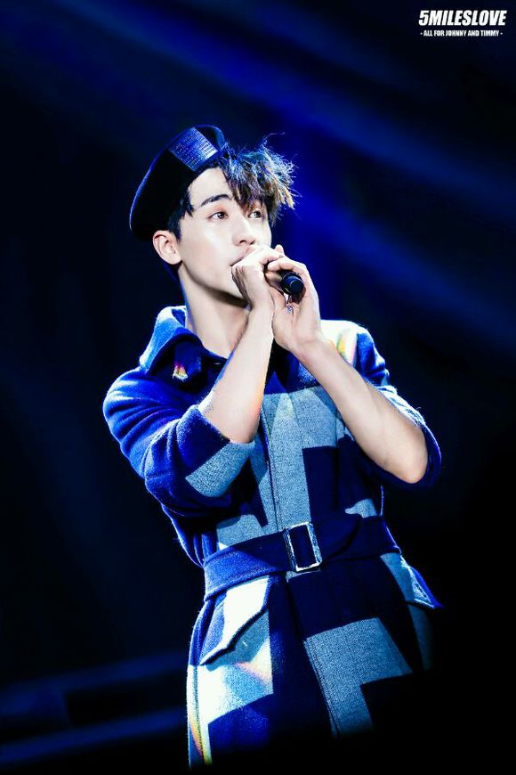

收起回复

* 1605楼
* 2016-12-17 16:47
* [举报](http://tieba.baidu.com/p/4850603602?pn=50) |[个人企业举报垃圾信息举报](http://tieba.baidu.com/p/4850603602?pn=50)
* 来自[Android客户端](http://c.tieba.baidu.com/c/s/download/pc?src=webtbGF)
* [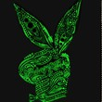](http://tieba.baidu.com/home/main?un=%E8%AF%B7%E5%8F%AB%E6%88%91L%E5%90%9B&ie=utf-8&fr=pb)

[请叫我L君](http://tieba.baidu.com/home/main?un=%E8%AF%B7%E5%8F%AB%E6%88%91L%E5%90%9B&ie=utf-8&fr=pb): 之前没发现

2016-12-18 07:45[回复](http://tieba.baidu.com/p/4850603602?pn=50)

* [](http://tieba.baidu.com/home/main?un=LengliWang&ie=utf-8&fr=pb)

[LengliWang](http://tieba.baidu.com/home/main?un=LengliWang&ie=utf-8&fr=pb): 

2016-12-18 21:53[回复](http://tieba.baidu.com/p/4850603602?pn=50)

* [](http://tieba.baidu.com/home/main?un=%E5%A4%8F%E4%BA%86%E5%A4%8F%E5%A4%A9%E7%9A%84%E6%84%9F%E8%A7%89&ie=utf-8&fr=pb)

[夏了夏天的感觉](http://tieba.baidu.com/home/main?un=%E5%A4%8F%E4%BA%86%E5%A4%8F%E5%A4%A9%E7%9A%84%E6%84%9F%E8%A7%89&ie=utf-8&fr=pb): 这张图洲洲右臂袖口处是有一个猫咪的头吗

2016-12-19 00:19[回复](http://tieba.baidu.com/p/4850603602?pn=50)

* [](http://tieba.baidu.com/home/main?un=yellow%E7%89%99%E7%AD%BE%E5%84%BF&ie=utf-8&fr=pb&ie=utf-8)
* [yellow牙签儿](http://tieba.baidu.com/home/main?un=yellow%E7%89%99%E7%AD%BE%E5%84%BF&ie=utf-8&fr=pb&ie=utf-8)

[暖心宝贝](http://tieba.baidu.com/f/like/level?kw=%E7%91%9C%E6%B4%B2%E7%9C%9F%E7%88%B1&ie=utf-8&lv_t=lv_nav_intro" \o "本吧头衔8级，经验值718，点击进入等级头衔说明页" \t "_blank)

**[8](http://tieba.baidu.com/f/like/level?kw=%E7%91%9C%E6%B4%B2%E7%9C%9F%E7%88%B1&ie=utf-8&lv_t=lv_nav_intro" \o "本吧头衔8级，经验值718，点击进入等级头衔说明页" \t "_blank)**

美好如初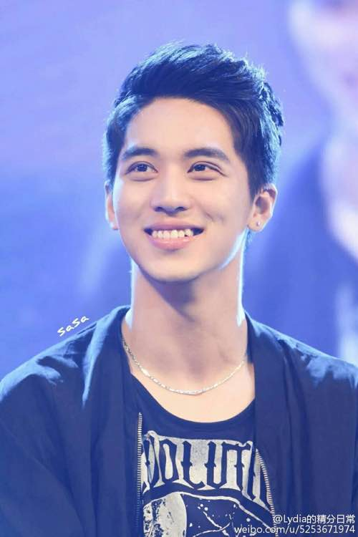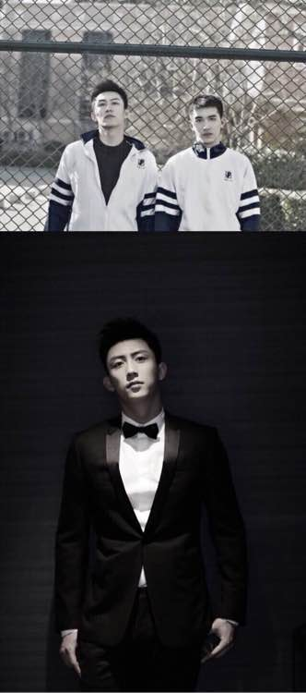

* [](http://tieba.baidu.com/home/main?un=L%E8%B7%AF%E5%AF%92%E6%97%A0%E6%84%8F%E8%BF%94&ie=utf-8&fr=pb&ie=utf-8)
* [L路寒无意返](http://tieba.baidu.com/home/main?un=L%E8%B7%AF%E5%AF%92%E6%97%A0%E6%84%8F%E8%BF%94&ie=utf-8&fr=pb&ie=utf-8)

[盯妻狂魔](http://tieba.baidu.com/f/like/level?kw=%E7%91%9C%E6%B4%B2%E7%9C%9F%E7%88%B1&ie=utf-8&lv_t=lv_nav_intro" \o "本吧头衔7级，经验值493，点击进入等级头衔说明页" \t "_blank)

**[7](http://tieba.baidu.com/f/like/level?kw=%E7%91%9C%E6%B4%B2%E7%9C%9F%E7%88%B1&ie=utf-8&lv_t=lv_nav_intro" \o "本吧头衔7级，经验值493，点击进入等级头衔说明页" \t "_blank)**

时间在变，初心不变。  
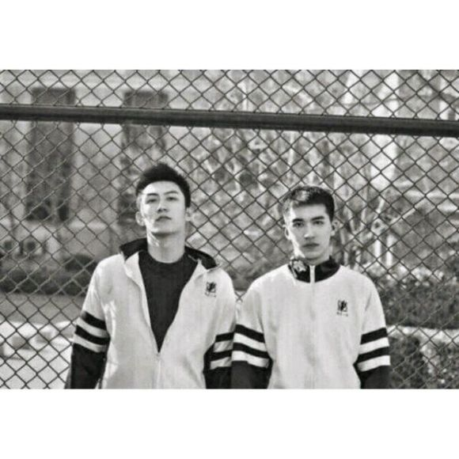  
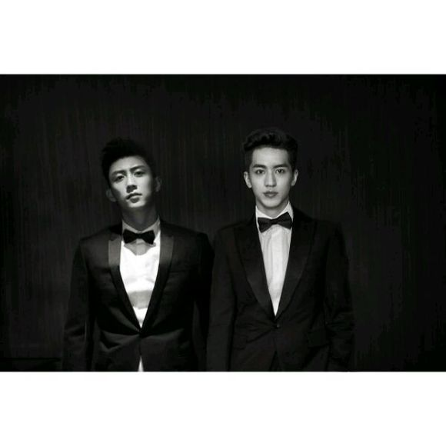

* [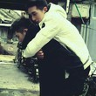](http://tieba.baidu.com/home/main?un=%E7%91%9C%E6%B4%B2%E5%90%A7&ie=utf-8&fr=pb&ie=utf-8)
* [瑜洲吧](http://tieba.baidu.com/home/main?un=%E7%91%9C%E6%B4%B2%E5%90%A7&ie=utf-8&fr=pb&ie=utf-8)

[暖心宝贝](http://tieba.baidu.com/f/like/level?kw=%E7%91%9C%E6%B4%B2%E7%9C%9F%E7%88%B1&ie=utf-8&lv_t=lv_nav_intro" \o "本吧头衔8级，经验值629，点击进入等级头衔说明页" \t "_blank)

**[8](http://tieba.baidu.com/f/like/level?kw=%E7%91%9C%E6%B4%B2%E7%9C%9F%E7%88%B1&ie=utf-8&lv_t=lv_nav_intro" \o "本吧头衔8级，经验值629，点击进入等级头衔说明页" \t "_blank)**

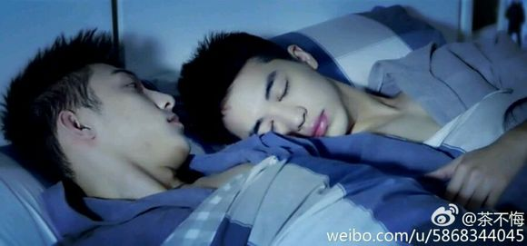  
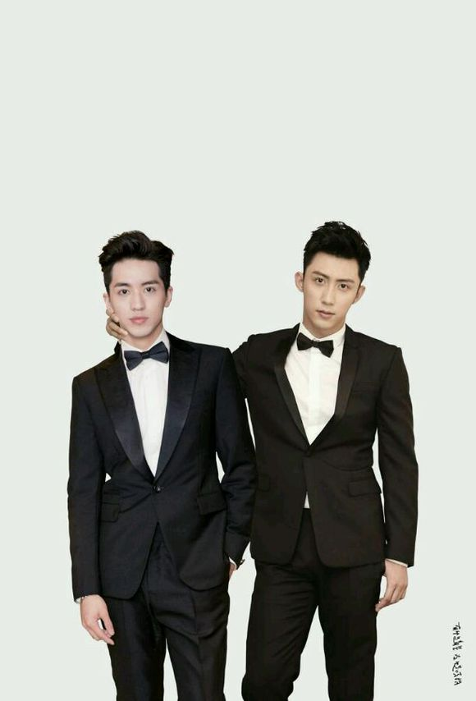  
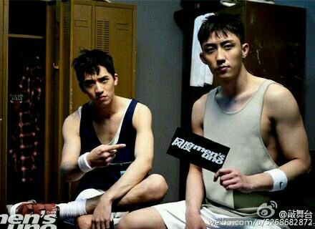  
  
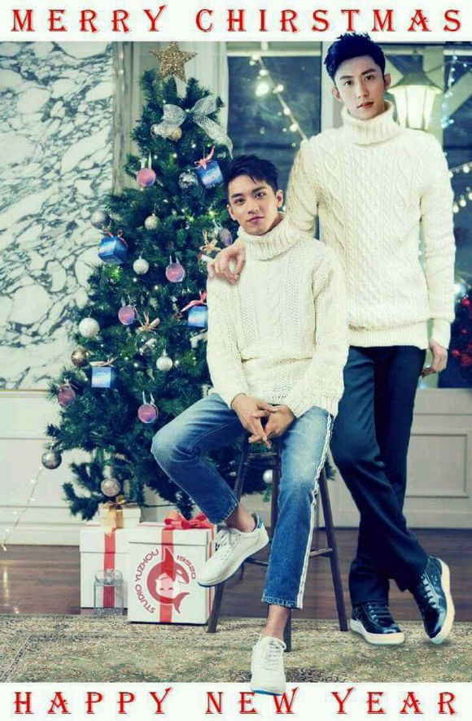  
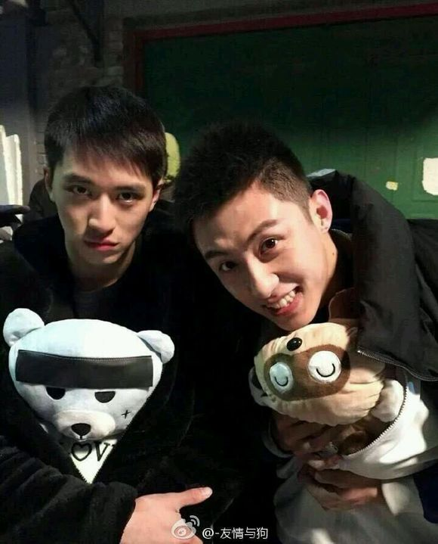  
  
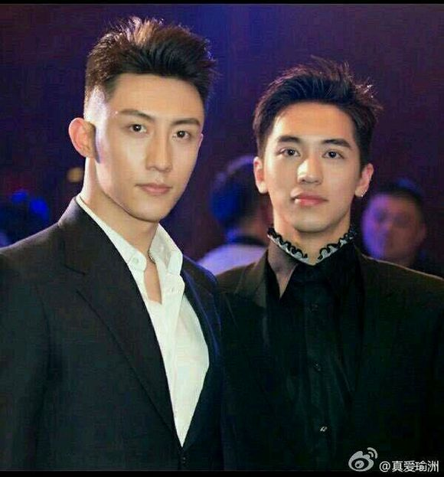  
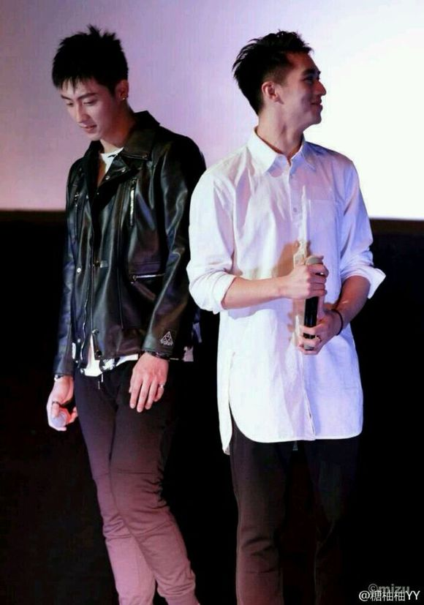

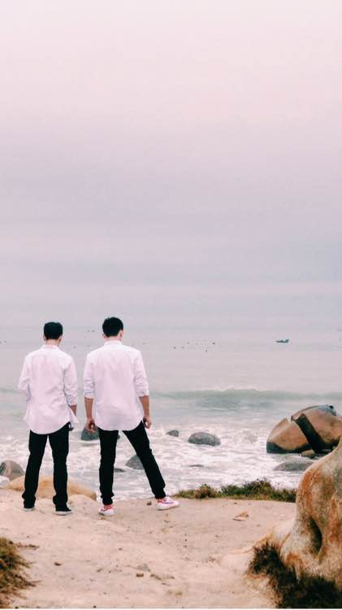

4.18凌晨，洲喵老大稳稳大树晚上一起去吃饭了，后来据说有粉丝在饭店的电梯里遇见老大去给洲喵送吃的，4.18洲喵发微博“喵喵不能吵架哦！附上帅气游客图”这条微博也是个双关博，那天hjt和bz吵的水生火热，互相骂的不忍看，事情闹的特别大，他俩后来应该也听说了，所以洲喵发的这条微博应该就是想告诉粉丝们不要再吵了（洲喵这件衣服是tj送的情侣衣，上次说的老大穿情侣装，是说的tj送的鞋子，好像没有记错……）  
4.20洲喵去日本，4.23发出视频，那个蒙在被子里的视频（这个视频真的当时茶茶鼻血快留了一地，太尼玛美了，太尼玛可爱了😭😭，还用脚丫子鼓掌），话说这个视频真的可以算做是粉丝们觉的洲喵特别美的开端，这个视频出来之后大家都在说，让老大收了这个小妖精，真的太勾人了，从被子里出来的那一刹那，我真的很想问问对面的摄影师“你还好吗……”（反正我是不好了……），这个视频出来的时候其实我是下意识的想到了老大，因为当时真的不确定他俩到底是怎样的，所以这个视频出来的时候，看到这个样子的洲喵，我真的很邪恶的想，老大看到会是什么表情，这个时候的洲喵美的真的是雌雄难辨，展现的样子完全是我们没看见过的，其实我想不光是我们就算是老大应该也没有看到过洲喵这个样子，所以老大看到这个样子洲喵的时候，我真的很想知道他是什么反应……好邪恶的说……

4.24老大发唱吧，《袖手旁观》，这首歌光看歌词的话说的好像是对前度的恋恋不忘……其实照我来看的话，是洲喵前面那个视频的催化之物吧，那次洲喵去日本期间和老大的联系应该是很少的，去的时候没有带自己的团队，跟的是别人的团队，人生地不熟的未免让人担心，再加上行程匆忙，估计和老大没什么联系，而为什么说那个视频是催化剂呢，很重要的一个原因，当时听说风度那位跟着去了日本（是谁大家应该心里都有数）  
，那位对洲喵抱着什么样的想法大家也知道，洲喵身边没人照顾，又有这个人在旁边，老大难免担心，再加上那个视频的刺激，估计老大心里快疯了……所以才会半夜录下这个歌，这个歌也是唱给洲喵听的吧，让洲喵知道自己很想他，也很担心他。第二天首页全是老大的歌，洲喵肯定也是知道了，没过多久老大就删除了这首歌，大概是洲喵知道之后给老大打过电话吧，安抚安抚受伤的老大，或者说了给他带了礼物神马的（礼物的话大概就是后面出现的羽鹰项链罗），哄哄老大开心，老大开心之后就把伤心歌给删了……  
4.25老大发ins就是一条湖，下面文案“安静”，说的也就是hjt和bz撕逼的事儿，那段时间他俩为了这件事儿也是头疼了吧，4.26洲喵《向着光亮那方》上线，刘同的小说同名电影，话说有些事情真的很蹊跷，洲喵演唱刘同的电影，刘同和风度那位还认识，有些事情，真的是说蹊跷真的很蹊跷……4.28老大改微博简介“人生就想心电图，必须折腾起来”（这件事儿之前茶茶说过了的，也就不说了，如果不是逼急了老大，老大不会做这种这么明显的事情），前几天日本看到风度那位，洲喵又演唱刘同电影歌曲，刘同和那位认识，风度官方发的微博，一切的一切连起来总是觉的怪怪的……

* [](http://tieba.baidu.com/home/main?un=%E7%9B%B8%E4%BF%A1%E7%9D%80%E4%BB%98%E5%87%BA%E7%9D%80&ie=utf-8&fr=pb&ie=utf-8)
* [相信着付出着](http://tieba.baidu.com/home/main?un=%E7%9B%B8%E4%BF%A1%E7%9D%80%E4%BB%98%E5%87%BA%E7%9D%80&ie=utf-8&fr=pb&ie=utf-8)

[一粒尘埃](http://tieba.baidu.com/f/like/level?kw=%E7%91%9C%E6%B4%B2%E7%9C%9F%E7%88%B1&ie=utf-8&lv_t=lv_nav_intro" \o "本吧头衔11级，经验值5124，点击进入等级头衔说明页" \t "_blank)

**[11](http://tieba.baidu.com/f/like/level?kw=%E7%91%9C%E6%B4%B2%E7%9C%9F%E7%88%B1&ie=utf-8&lv_t=lv_nav_intro" \o "本吧头衔11级，经验值5124，点击进入等级头衔说明页" \t "_blank)**

我们的傲娇粥  
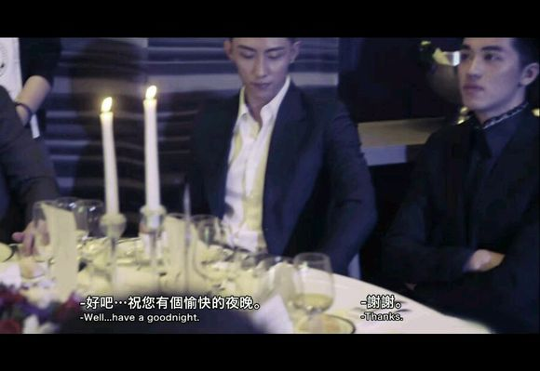  
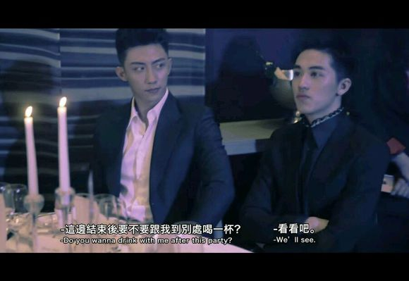  
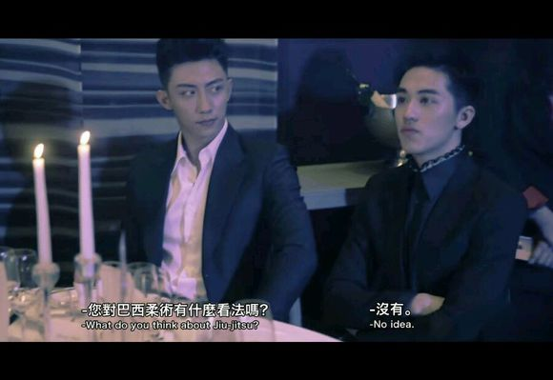  
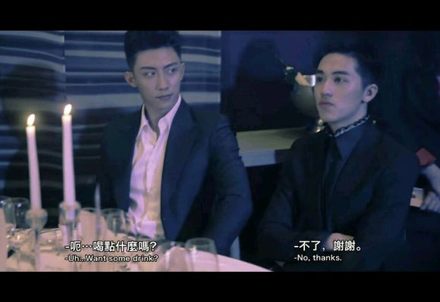  
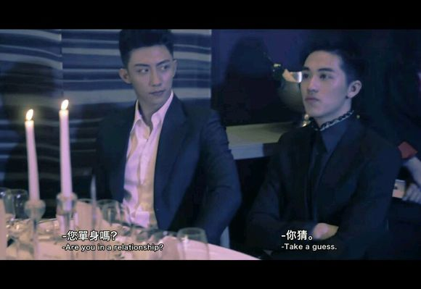  
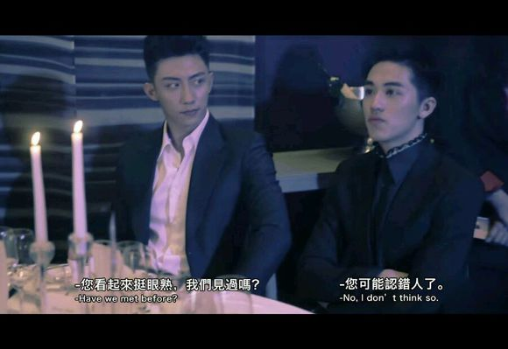

* [](http://tieba.baidu.com/home/main?un=%E5%A4%9A%E5%A4%9A7107&ie=utf-8&fr=pb&ie=utf-8)
* [多多7107](http://tieba.baidu.com/home/main?un=%E5%A4%9A%E5%A4%9A7107&ie=utf-8&fr=pb&ie=utf-8)

[心里有人](http://tieba.baidu.com/f/like/level?kw=%E7%91%9C%E6%B4%B2%E7%9C%9F%E7%88%B1&ie=utf-8&lv_t=lv_nav_intro" \o "本吧头衔9级，经验值1302，点击进入等级头衔说明页" \t "_blank)

**[9](http://tieba.baidu.com/f/like/level?kw=%E7%91%9C%E6%B4%B2%E7%9C%9F%E7%88%B1&ie=utf-8&lv_t=lv_nav_intro" \o "本吧头衔9级，经验值1302，点击进入等级头衔说明页" \t "_blank)**

我知道我们贴吧不能过多讨论别人，但是KB这个人我是真的想和大家说说，我发到茶茶楼主这里是因为茶茶分析整理了这个人，而且比较重视。我想看看有没有和我的想法一样的，如果有什么不对或者不妥的我就删掉  
  
  
其实在昨天之前我都没重视这个KB，只是觉得他的态度对洲洲影响不好，1130前我看茶茶的KB分析没觉得有那么严重（没把他当回事）。  
昨天我又重新看了茶茶的帖子，发现KB这个事是不是比我们想的要严重，是不是应该把KB和1130的事结合到一起，这样想想是不是就事出有因了，（我的脑洞是这么开的，而且没有违和感，反正我心里对这二十几天的疑问疙瘩我是解开）  
大家可以往上翻翻再去看看茶茶楼主对这个人的分析。  
公众人物高调公开场合求爱！（对，他写的文案是含蓄有文化，可转成白话就是我喜欢你一见倾心深度迷恋）他的朋友圈、ylq、我们粉丝圈都知道，连路人粉都差不多快知道了。就这么追女孩也是不尊重人吧？还是追男孩(深怕别人不知道你有病！！)还有bz脑回路怎么长的还表白kb(组团有病)。我这入坑晚的什么都不知道的都反感他(心！疼！我！洲！)  
对比(撒花)老大公开场合从来没给洲贴过小受标签，采访说的都是工作认真，拍戏你把我当成女孩我也从没把你当成女孩。  
女人的第六感，1130事件一出难受归难受，但我的第一反应就想到了kb，这是好事可以不动声色的拒绝明确告诉你我喜欢女孩我有女朋友。对不对！！  
虽然他现在不在微博示爱了，但是利用人脉关系介入洲洲的工作大家都是知道的吧！那微信你知道吗？打电话你知道吗？会不会介入洲洲的生活你知道吗？你猜？！  
下面说说1130

* [](http://tieba.baidu.com/home/main?un=%E5%A4%9A%E5%A4%9A7107&ie=utf-8&fr=pb&ie=utf-8)
* [多多7107](http://tieba.baidu.com/home/main?un=%E5%A4%9A%E5%A4%9A7107&ie=utf-8&fr=pb&ie=utf-8)

[心里有人](http://tieba.baidu.com/f/like/level?kw=%E7%91%9C%E6%B4%B2%E7%9C%9F%E7%88%B1&ie=utf-8&lv_t=lv_nav_intro" \o "本吧头衔9级，经验值1302，点击进入等级头衔说明页" \t "_blank)

**[9](http://tieba.baidu.com/f/like/level?kw=%E7%91%9C%E6%B4%B2%E7%9C%9F%E7%88%B1&ie=utf-8&lv_t=lv_nav_intro" \o "本吧头衔9级，经验值1302，点击进入等级头衔说明页" \t "_blank)**

1130的事为什么会发生，为什么会是老大生日那天，绯闻的起因是什么？  
那个视频我看了好几遍，确实是没有一点恋爱的感觉，但洲洲有个动作一直在我心里噎着像鱼刺一样，洲洲"主动"去亲的zyt。别管亲没亲到，重要的是"主动"，说明什么？说明这件事是洲洲知道并同意的。  
我不相信这件事，洲洲没时间没精力谈恋爱，如果洲洲在谈恋爱那么对象只有一个，大家也知道是谁。那为什么去拍这么个对谁都不好的视频？  
这件事表面牵扯3个人，洲洲老大zyt  
1先说zyt，这件事对她的影响最小，还有就是对她有利，不管好坏越多人认识越好。这年头没利益谁管你？  
2老大生日，还是老大生日会前两个小时，就算他俩有唯粉，cpf还是站主场。那个军心动荡那个崩溃。  
3洲洲最严重，挨骂、脱粉、回踩、甚至被质疑人品。  
其实视频拍都拍了，就早晚会放出来，不管是老大生日前还是生日后，该崩溃的还是崩溃，只不过多牵扯老大一点。  
真的是为了解绑吗？除了cpf懂他们的套路外还有谁懂？唯粉认为他俩是前同事，还是关系不好的前同事。路人会知道啥？gd、ylq？谁有空管你这十八开外的小明星  
像这种没杀敌自损一千的我也不是很懂？（哦~好处就是外人知道洲洲有女朋友了）  
这是吧里小伙伴说的洲洲公关问题  
《v团队前期的处理给人感觉草率、鲁莽、幼稚，顾头不顾尾。这种行事作风，并不是cjd，曾经作为fm老板的作风。也不是u行事谨慎的作风。就窝看到的这些，前期属于搞事情，但是没搞好。  
后期处理熟练、稳健的多。窝倾向于其他人介入，善后。》  
(我认为不是没搞好，是只能这么搞，这不是洗耽美标签是做给那个人看的，我一直觉得洗耽美标签有点牵强，现在越来越多的耽美剧上线用的着这么洗耽美标签？！)  
有小伙伴整理视频拍摄时间大概是10.13-1117，我直觉是1114后，本来12飞北京的洲洲失踪两天，14才飞北京，这两天发生了什么事我们不得而知，也许这件事导致洲洲下决心拍这个视频吧。（脑洞）  
视频唯一的好处就是洲洲有‘女’朋友了。重点！！！

收起回复

* 1650楼
* 2016-12-22 10:32
* [举报](http://tieba.baidu.com/p/4850603602?pn=51) |[个人企业举报垃圾信息举报](http://tieba.baidu.com/p/4850603602?pn=51)
* [](http://tieba.baidu.com/home/main?un=%E5%8F%97%E4%BC%A4%E7%9A%84%E5%BF%83%E7%81%B5521&ie=utf-8&fr=pb)

[受伤的心灵521](http://tieba.baidu.com/home/main?un=%E5%8F%97%E4%BC%A4%E7%9A%84%E5%BF%83%E7%81%B5521&ie=utf-8&fr=pb): 其实你也说到了点子上了，从洲洲的处境，就可以看出在我们看不到的地方有恶魔的爪子。

2016-12-22 10:47[回复](http://tieba.baidu.com/p/4850603602?pn=51)

* [](http://tieba.baidu.com/home/main?un=%E5%A4%9A%E5%A4%9A7107&ie=utf-8&fr=pb)

[多多7107](http://tieba.baidu.com/home/main?un=%E5%A4%9A%E5%A4%9A7107&ie=utf-8&fr=pb): 回复 [受伤的心灵521](http://tieba.baidu.com/home/main?un=%E5%8F%97%E4%BC%A4%E7%9A%84%E5%BF%83%E7%81%B5521&fr=pb&ie=utf-8) :对，只有洲洲的资源一直在黄

2016-12-22 10:49[回复](http://tieba.baidu.com/p/4850603602?pn=51)

下面这些东西写到一半的时候听见了老大直播8.26，差点高兴的昏厥，我想大家应该都更有底气了吧，哈哈哈，不过既然大家想看看分析冷静冷静，我就写完吧。  
关于11.30事件，说说茶茶自己的看法，那天的视频其实我只看了一遍，也没有很仔细的看，而关于是不是摆拍，这个我们无从而知，因为这个是会带有感情色彩去看的，不同的人对于视频的真实性会有不同的看法，所以关于视频是不是摆拍，没有什么好说的，下面说说三个可能性。  
第一种可能性，视频是真的，我们所看到的也是真的，洲喵和那个女的在一起，他和老大从最开始就不是真的，他们故意做出在一起的假象，因为不想失去cpf，cpf的数量之大也是他们都知道的，所以他们就故意让我们以为他们在一起，所以洲喵和那个女的是真的。ok，总结到这，让我们来推翻这个说法，有人可能会问，怎么推翻，你有证据吗？那个视频里这么明显，洲喵又又搂腰又凑上去亲的，你拿出什么证据推翻？？？当然，肯定没有证据的，任何人都没有证据，“实锤”这个东西，没有人有，他俩亲口讲出来的才叫做“实锤”，所以我们用什么来推翻这个说法，倒推法，什么意思，假如这个说法成立，结果就是，他俩从最开始故意误导我们，这个结果得出什么？他俩为了红暗地里麦麸，吸引cpf，一句话，人品有问题，我们当初眼瞎了，看错人，爱错人……所以倒推法什么意思，如果你们相信他俩的人品，相信他们的为人，这个可能性永远不可能成立，没有人能够帮你打破自己心中的疑惑，没有“实锤”这个东西，不要妄想有人放出一个证据让你安安心心躺在坑底，如果你是因为一些所谓的“证据”躺在坑底，迟早有一天，你也会没有信念躺下去，一句话，饭cp嘛，要饭在自己心里，这种东西和爱情一样，信不信，爱不爱，只有你自己知道，自己想清楚了，比什么都重要。

另外一种可能可以和上面合并在一起，就是他俩曾经在一起过，后来分开了，洲喵和那个女的在一起，老大演唱会唱的“如果最后你会回来，晚一点也没关系……”是给洲喵听的，大家要知道，一直到十月份甚至是十一月份他们都还在套路我们，而这个视频放出来是11.30其实是之前拍的，所以如果他们之前在一起过，分开了，洲喵和那个女的在一起，那么他们到底什么时候分开的，根本就没有一个缓和期好嘛，十月份还在暗戳戳秀恩爱，十一月洲喵就有新女朋友了？你里洲喵又不是种马，就这么耐不住寂寞，甚至连难过的时间段都没有？就这么不在意之前他和老大的感情，如果真的是这样，我只能说，我们眼瞎了，饭错idol。

收起回复

* 1673楼
* 2016-12-24 22:21
* [举报](http://tieba.baidu.com/p/4850603602?pn=52) |[个人企业举报垃圾信息举报](http://tieba.baidu.com/p/4850603602?pn=52)
* 来自[Android客户端](http://c.tieba.baidu.com/c/s/download/pc?src=webtbGF)
* [](http://tieba.baidu.com/home/main?un=%E5%A4%A9%E5%A4%A9%E7%AD%89%E7%9D%80%E4%BD%A0%E7%88%B1&ie=utf-8&fr=pb)

[天天等着你爱](http://tieba.baidu.com/home/main?un=%E5%A4%A9%E5%A4%A9%E7%AD%89%E7%9D%80%E4%BD%A0%E7%88%B1&ie=utf-8&fr=pb): get重点了！条理清晰，不容易

2016-12-24 22:50[回复](http://tieba.baidu.com/p/4850603602?pn=52)

* [](http://tieba.baidu.com/home/main?un=%E9%A3%9E%E8%A1%8C%E5%91%98%E7%99%BD%E6%B4%9B%E5%9B%A0&ie=utf-8&fr=pb)

[飞行员白洛因](http://tieba.baidu.com/home/main?un=%E9%A3%9E%E8%A1%8C%E5%91%98%E7%99%BD%E6%B4%9B%E5%9B%A0&ie=utf-8&fr=pb): 一句话，不管出啥新闻，套路就没停过呀，前几天那个皮卡丘充电宝也太明显啦

2016-12-26 09:21[回复](http://tieba.baidu.com/p/4850603602?pn=52)

* [](http://tieba.baidu.com/home/main?un=Perry_love&ie=utf-8&fr=pb)

[Perry\_love](http://tieba.baidu.com/home/main?un=Perry_love&ie=utf-8&fr=pb): 回复 [飞行员白洛因](http://tieba.baidu.com/p/4850603602?pn=52) : 皮卡丘充電寶是什麼故事？沒跟到阿！

2017-1-27 19:15[回复](http://tieba.baidu.com/p/4850603602?pn=52)

* [](http://tieba.baidu.com/home/main?un=%E9%A3%9E%E8%A1%8C%E5%91%98%E7%99%BD%E6%B4%9B%E5%9B%A0&ie=utf-8&fr=pb)

[飞行员白洛因](http://tieba.baidu.com/home/main?un=%E9%A3%9E%E8%A1%8C%E5%91%98%E7%99%BD%E6%B4%9B%E5%9B%A0&ie=utf-8&fr=pb): 回复 [Perry\_love](http://tieba.baidu.com/home/main?un=Perry_love&fr=pb&ie=utf-8) :泰饭送给鲸鱼的充电宝，鲸鱼给洲洲用了，然后过海关被没收了

2017-3-31 17:22[回复](http://tieba.baidu.com/p/4850603602?pn=52)

下面我们说说第二种可能性，这个视频是摆拍，一切都是安排好的，洲喵和老大事先都知道，故意让卓伟拍的（只不过放出来的时间没有预料到是这天），原因是什么，他俩想除标签，特别是洲喵，为什么说特别是洲喵，他俩的情况大家也都看到了，老大有电影，有综艺，可是洲喵一直到现在还是什么都没有，明明他俩是一部耽美，一起被禁，一起解绑，为什么会差这么多，大家仔细想想娱乐圈很多名词“打压”“雪藏”“潜规则”，这些听起来很常见很黑暗的词，会不会出现在洲喵身上，如果只有一个人发展的时候我们也许可以排除这些说法，就把洲喵的一切都归结到“gd”头上，可是现在有老大作为对比，为什么明明都被禁，可是洲喵禁的那么厉害……另一方面，这个绯闻最直接的结果就是“洲喵有女朋友了”，我还记得视频出来没两天的时候，我闺蜜给我发消息说“你喜欢的许魏洲有女朋友了你知道吗？”（茶茶身边腐女不太多，所以平时也不怎么和她们分享这些，她们知道的就是，他俩演了耽美，我喜欢cp，其实在她们眼中，就是我想象出来的他们在一起，她们不理解我对于他们的感情），所以那个时候她没有任何感情色彩的告诉我，许魏洲有女朋友了，这个告诉我们什么，这个绯闻最直接的影响就是“许魏洲有女朋友了”，甚至当天在视频里我看到了很多这样的评论“原来他是个直的呀”“原来他喜欢女的呀”，什么意思，就是说这个绯闻让洲喵在别人的眼里成为了“直男”，尽管洲喵本来就是“直男”，可是由于角色的定位，他在别人的眼中就是一个“同”，看到这里很多人会说，那老大也是被别人这样认为的，为什么不说老大也有女朋友，这个前面我说过，也许这种定位会带来一些的困扰，但是对于老大来说，伤害肯定是没有洲喵大的，要知道，一个耽美剧里“攻受”带来的定位，根本没有可比性，关于“攻”“受”这个之前我很详细的说过，所以就不再说了。洲喵这个绯闻就是想要告诉很多图谋不轨的人，他是个直的，不要再对他有什么乱七八糟的想法，洲喵身边这些乱七八糟的人应该不在少数吧，说到这里有件事本来想之后再说的，顺带提一点吧，之前大家提到过的，洲喵去泰国彩排签唱会，据说发生了一些事情，不好的事情，回来的那天飞机晚点，其实就是一个普通的晚点，经常有的事，可是那天老大几乎是一夜没睡，隔一会又上线，隔一会又上线，我那天也是基本没睡，一直看着首页，那天的心情想想都还是觉得后怕，虽然不知道发生了什么，但是把老大吓成这样，想必是挺严重，那天首页一直都在，都在跟老大说“别怕，我们陪你一起等……”，那天之后洲喵身边多了很多保镖，大家有没有仔细的想想看，洲喵作为一个新人，并且不怎么受重视的新人，公司会给他配这么多保镖？这些保镖到底是谁请的真的有待思考（要知道洲喵真的现在就是个小明星，而且是个男明星，很多女明星出门都没这么多保镖的），不知道大家还记不记得洲喵去泰国之后接着就是韩国签唱会，那天韩签的时候老大的一个发小发了个微博说去韩国，不知道去干什么，但是一切都很巧合……之后的泰签，洲喵爸妈都跟去了……还是那句话，一切都感觉太巧了，从洲喵泰国彩排出事儿开始，洲喵基本没有像以前一样几乎不带人的去莫个地方，我只想说，我们不知道发生了什么，只是，一切肯定都事出有因。闲话说了好多，回归正题，洲喵这个绯闻就是想告诉哪些乱七八糟的人，不要打自己主意了，同时也是用这个办法，让自己和老大在娱乐圈的状况好一点，毕竟大环境就是这样，不撕标签他俩永远出不了头，被"gd"认证的cp不是说说而已，最后之前听说过很多说，这次是为了洗粉，洗cpf，其实关于这一点，我觉得好像不是很有必要的样子，虽然我们cpf真的很强大，但是cpf真的是圈地自萌站大多数，其实圈外人对于这些乱七八糟的套路真的是看不懂的，他们只觉得是我们在乱yy，要知道就算是其他cp圈的腐女都以为我们家cp早就散了，大家应该还记得那次投票，很多其他家的都在说“他俩还有cpf呀？”，也就是说，外人真的没有那么在意我们cpf，不入圈子的人真的什么都不会知道，所以我觉得还不至于说到洗粉的地步，另外一方面，我还是相信他们是爱我们的……他们应该……不舍得赶我们走的吧……

收起回复

* 1674楼
* 2016-12-24 22:22
* [举报](http://tieba.baidu.com/p/4850603602?pn=52) |[个人企业举报垃圾信息举报](http://tieba.baidu.com/p/4850603602?pn=52)
* 来自[Android客户端](http://c.tieba.baidu.com/c/s/download/pc?src=webtbGF)
* [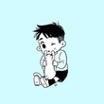](http://tieba.baidu.com/home/main?un=%E5%A4%9C%C2%B0%E5%82%91%E9%9D%91%E6%A0%BC&ie=utf-8&fr=pb)

[夜°傑靑格](http://tieba.baidu.com/home/main/?un=%E5%A4%9C%C2%B0%E5%82%91%E9%9D%91%E6%A0%BC&ie=utf-8&fr=pb): 晚安

2016-12-24 22:33[回复](http://tieba.baidu.com/p/4850603602?pn=52)

* [](http://tieba.baidu.com/home/main?un=%E7%9B%B8%E4%BF%A1%E7%9D%80%E4%BB%98%E5%87%BA%E7%9D%80&ie=utf-8&fr=pb)

[相信着付出着](http://tieba.baidu.com/home/main/?un=%E7%9B%B8%E4%BF%A1%E7%9D%80%E4%BB%98%E5%87%BA%E7%9D%80&ie=utf-8&fr=pb): 外界会给他们定标签，而且喵影响会大一些！骚扰肯定也会有！到绝对不是洗粉！结合老大和粥喵对我们的态度！ 他们是最好的，他们值得最好的

2016-12-24 22:38[回复](http://tieba.baidu.com/p/4850603602?pn=52)

* [](http://tieba.baidu.com/home/main?un=%E6%B4%8B%E5%A8%83%E5%A8%83%E5%B8%A6%E4%B8%AA%E7%B0%AA%E5%AD%90&ie=utf-8&fr=pb)

[洋娃娃带个簪子](http://tieba.baidu.com/home/main/?un=%E6%B4%8B%E5%A8%83%E5%A8%83%E5%B8%A6%E4%B8%AA%E7%B0%AA%E5%AD%90&ie=utf-8&fr=pb): 有时候就是很奇怪 自己相信是一回事 大家抱团一起就更加坚定了

2016-12-24 22:39[回复](http://tieba.baidu.com/p/4850603602?pn=52)

* [](http://tieba.baidu.com/home/main?un=%E5%8A%A0%E6%B2%B9%E7%91%9C%E6%B4%B2&ie=utf-8&fr=pb)

[加油瑜洲](http://tieba.baidu.com/home/main/?un=%E5%8A%A0%E6%B2%B9%E7%91%9C%E6%B4%B2&ie=utf-8&fr=pb): 茶茶说得很在理。一直以来盯着喵的人就很多，洲被打压的很紧。今天的芭莎就被剪了。我们知道拿奖了表演了。可是电视上就是什么都没有。喵撕的是受的标签。是要告诉那些盯着他的人说我是直的。这件事我想老大事先应该是知道的。只是不知道会在1130这样一个日子放出来。很多人说喵。可是你知道这背后

2016-12-24 22:45[回复](http://tieba.baidu.com/p/4850603602?pn=52)

* [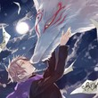](http://tieba.baidu.com/home/main?un=fengyingxuek&ie=utf-8&fr=pb)

[fengyingxuek](http://tieba.baidu.com/home/main/?un=fengyingxuek&ie=utf-8&fr=pb): 看完茶茶的分析。更心疼洲喵了，我想我会一直在，会更爱他们～

2016-12-24 22:46[回复](http://tieba.baidu.com/p/4850603602?pn=52)

* [](http://tieba.baidu.com/home/main?un=%E4%BD%99%E9%9F%B3sunnyheart&ie=utf-8&fr=pb)

[余音sunnyheart](http://tieba.baidu.com/home/main/?un=%E4%BD%99%E9%9F%B3sunnyheart&ie=utf-8&fr=pb): 晚安

2016-12-24 22:46[回复](http://tieba.baidu.com/p/4850603602?pn=52)

* [](http://tieba.baidu.com/home/main?un=%E5%B0%8F%E5%86%B0%E7%90%83371&ie=utf-8&fr=pb)

[小冰球371](http://tieba.baidu.com/home/main/?un=%E5%B0%8F%E5%86%B0%E7%90%83371&ie=utf-8&fr=pb): 快乐的平安夜，再嗨一下

2016-12-24 22:48[回复](http://tieba.baidu.com/p/4850603602?pn=52)

* [](http://tieba.baidu.com/home/main?un=%E5%8A%A0%E6%B2%B9%E7%91%9C%E6%B4%B2&ie=utf-8&fr=pb)

[加油瑜洲](http://tieba.baidu.com/home/main/?un=%E5%8A%A0%E6%B2%B9%E7%91%9C%E6%B4%B2&ie=utf-8&fr=pb): 喵承受的了多少。我们看着心疼。心疼老大，也心疼洲又这种杀敌一万自损八千的方式。可是我们有能做什么了！我们能做的只有默默地在背后支持他俩。告诉他俩我们一直都在。以后新粉会越来越多。可是知道海因的瑜洲的会越来越少。我们都会在。老大和喵一直都知道我们都在

2016-12-24 22:48[回复](http://tieba.baidu.com/p/4850603602?pn=52)

* [](http://tieba.baidu.com/home/main?un=%E5%98%89%E5%A6%83%E5%B0%8F%E5%96%B5%E5%96%B5&ie=utf-8&fr=pb&ie=utf-8)
* [嘉妃小喵喵](http://tieba.baidu.com/home/main?un=%E5%98%89%E5%A6%83%E5%B0%8F%E5%96%B5%E5%96%B5&ie=utf-8&fr=pb&ie=utf-8)

[钢管不弯](http://tieba.baidu.com/f/like/level?kw=%E7%91%9C%E6%B4%B2%E7%9C%9F%E7%88%B1&ie=utf-8&lv_t=lv_nav_intro" \o "本吧头衔10级，经验值2055，点击进入等级头衔说明页" \t "_blank)

**[10](http://tieba.baidu.com/f/like/level?kw=%E7%91%9C%E6%B4%B2%E7%9C%9F%E7%88%B1&ie=utf-8&lv_t=lv_nav_intro" \o "本吧头衔10级，经验值2055，点击进入等级头衔说明页" \t "_blank)**

谁能给科普一下洲团队是从什么时候开始不收礼物不接东西的，什么原因吖

收起回复

* 1684楼
* 2016-12-25 11:44
* [举报](http://tieba.baidu.com/p/4850603602?pn=52) |[个人企业举报垃圾信息举报](http://tieba.baidu.com/p/4850603602?pn=52)
* 来自[iPhone客户端](http://c.tieba.baidu.com/c/s/download/pc?tab=qunliao)
* [](http://tieba.baidu.com/home/main?un=%E5%BF%83%E8%B7%B3%E9%9B%A8%E6%BB%B4&ie=utf-8&fr=pb)

[心跳雨滴](http://tieba.baidu.com/home/main?un=%E5%BF%83%E8%B7%B3%E9%9B%A8%E6%BB%B4&ie=utf-8&fr=pb): 同想知道

2016-12-25 15:31[回复](http://tieba.baidu.com/p/4850603602?pn=52)

* [](http://tieba.baidu.com/home/main?un=%E5%A4%84%E5%A4%84%E6%9C%89%E7%A7%98%E5%AF%86&ie=utf-8&fr=pb)

[处处有秘密](http://tieba.baidu.com/home/main?un=%E5%A4%84%E5%A4%84%E6%9C%89%E7%A7%98%E5%AF%86&ie=utf-8&fr=pb): 这个我大概听说了一点，就是洲洲去韩国开演唱会的时候，粉丝们送了礼物给洲洲。洲洲为了感谢就跟礼物合影发了微博，然后就有很多黑子说洲洲虚荣不要脸什么的。。。。黑子也真的是够了，爆炸吧。。最后，洲洲好像就不再收粉丝的礼物了。

2016-12-26 21:15[回复](http://tieba.baidu.com/p/4850603602?pn=52)

* [](http://tieba.baidu.com/home/main?un=%E5%A4%84%E5%A4%84%E6%9C%89%E7%A7%98%E5%AF%86&ie=utf-8&fr=pb)

[处处有秘密](http://tieba.baidu.com/home/main?un=%E5%A4%84%E5%A4%84%E6%9C%89%E7%A7%98%E5%AF%86&ie=utf-8&fr=pb): 这里补个XJB嗑的糖，11月份鲸鱼不是也去了韩国收了礼物然后发了微博嘛，很多人都说鲸鱼是为了给洲洲撑腰才故意发的。

2016-12-26 21:15[回复](http://tieba.baidu.com/p/4850603602?pn=52)

4.29洲喵200万粉丝福利之一，拉丁舞，这个视频也是有很多信息呀，1.拍视频的一定不是会跳舞的人（如果是会跳舞或者有拍摄经验的一定不会这样拍，起码会蹲着从底下拍），而且这个人很高，一定不会比洲喵矮，另外我真的想说……这个视频的拍摄角度简直是个迷，离的也太尼玛近了吧😂，洲喵都快要跳出屏幕了。2洲喵开头和结尾的表情和动作简直是娇羞到不行，那么问题来了，到底拍视频的人是谁，让你里洲喵娇羞成这样，结尾还蹦蹦跳跳的（看破不说破，哈哈哈），对了，那个项链还是带着的。3，得出了一个无关紧要的问题，洲喵小时候学拉丁一定不刻苦，想你洲喵那个脚丫子漂亮的呀，刻苦跳舞的脚丫子都是稀丑的，洲喵脚丫子比女孩子的还好看，hin～～跳舞的时候肯定偷懒。（洲喵可能是没找着拉丁鞋，穿了一双跳民舞的鞋就上阵了，话说洲喵是真的很宠粉了，其实看的出来洲喵真的是很久没跳了，但是之前答应过粉丝要跳拉丁舞的，然后真的跳了，很感动了吧～～）之后的福利二电吉他也是一天拍的，只不过不同时间放了出来。  
  
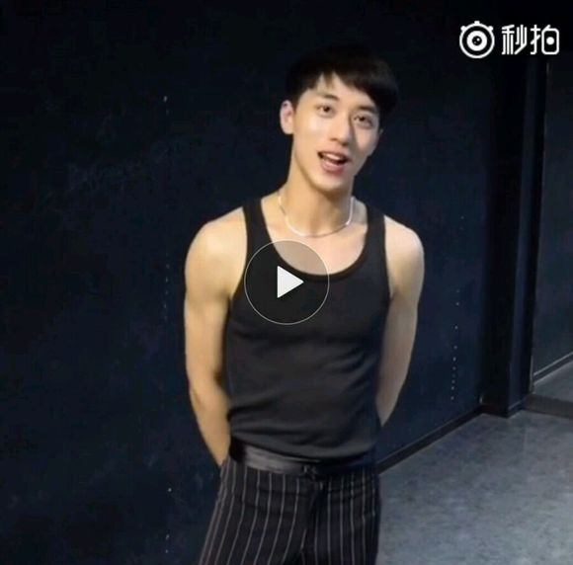  
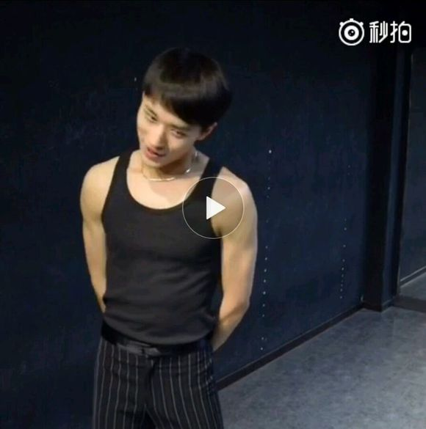  
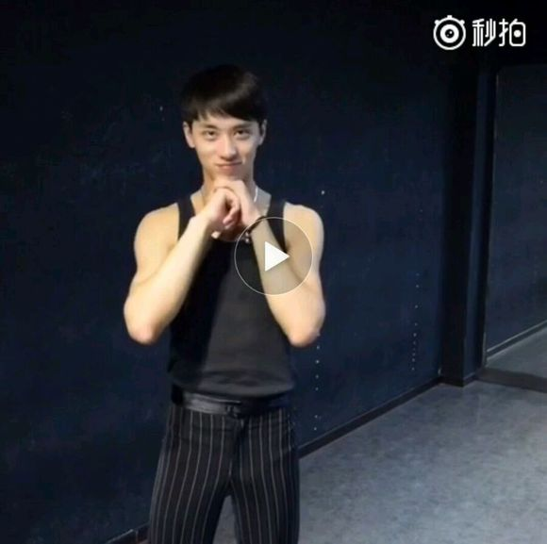  
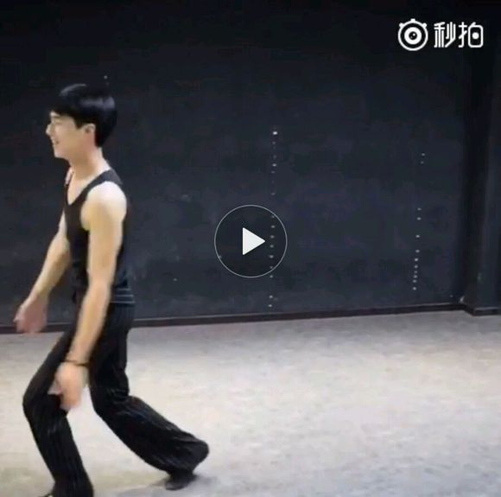

收起回复

* 1689楼
* 2016-12-26 22:01
* [举报](http://tieba.baidu.com/p/4850603602?pn=52) |[个人企业举报垃圾信息举报](http://tieba.baidu.com/p/4850603602?pn=52)
* 来自[Android客户端](http://c.tieba.baidu.com/c/s/download/pc?src=webtbGF)
* [](http://tieba.baidu.com/home/main?un=%E5%B0%8F%E5%86%B0%E7%90%83371&ie=utf-8&fr=pb)

[小冰球371](http://tieba.baidu.com/home/main?un=%E5%B0%8F%E5%86%B0%E7%90%83371&ie=utf-8&fr=pb): 不会跳舞，比洲喵高

[举报](http://tieba.baidu.com/p/4850603602?pn=52) | 2016-12-26 22:22[回复](http://tieba.baidu.com/p/4850603602?pn=52)

* [](http://tieba.baidu.com/home/main?un=%E6%98%9F%E6%98%9F%E5%A5%B6%E8%8C%B600&ie=utf-8&fr=pb)

[星星奶茶00](http://tieba.baidu.com/home/main?un=%E6%98%9F%E6%98%9F%E5%A5%B6%E8%8C%B600&ie=utf-8&fr=pb): 想起你瑜在哈喽女神里有个美女给他跳舞 主持人问他有别人给他跳过吗 你瑜回答的是这是第二个 不知道第一个在他面前给他跳舞的是谁 是谁是谁啊

2016-12-26 23:33[回复](http://tieba.baidu.com/p/4850603602?pn=52)

[](http://tieba.baidu.com/home/main?un=%E4%BD%9A%E4%BA%911105&ie=utf-8&fr=pb)

[佚云1105](http://tieba.baidu.com/home/main/?un=%E4%BD%9A%E4%BA%911105&ie=utf-8&fr=pb): 回复 [Angelの未离开](http://tieba.baidu.com/home/main?un=Angel%E3%81%AE%E6%9C%AA%E7%A6%BB%E5%BC%80&fr=pb&ie=utf-8) :你洲认识小史总比认识某鱼要早得多，他会对着小史娇羞成这样？

[举报](http://tieba.baidu.com/p/4850603602?pn=52) | 2016-12-27 10:58[回复](http://tieba.baidu.com/p/4850603602?pn=52)

[](http://tieba.baidu.com/home/main?un=rimrim861&ie=utf-8&fr=pb)

[rimrim861](http://tieba.baidu.com/home/main/?un=rimrim861&ie=utf-8&fr=pb): 这撒娇攻势我隔着屏幕都受不了，羡慕某鱼

[举报](http://tieba.baidu.com/p/4850603602?pn=52) | 2017-1-5 10:30[回复](http://tieba.baidu.com/p/4850603602?pn=52)

5.02，老大带着羽鹰项链出现在大家面前，当时那个羽鹰项链真是让我们炸了好久好久，洲喵刚从日本回来，老大脖子上就出现了只在日本才能买到的羽鹰项链，这个项链是一个大师的作品，不是想买就能买的，要有缘才回买给你，而且要带身份证购买，反正就是很麻烦，也很难买到，所以说，送这个礼物的人也真的是很有心了吧。  
5.06瑜洲相识半周年纪念日，那天接机老大的时候，有妹子喊了半周年快乐，老大也听见了，心里肯定很开心的吧。  
5.08母亲节，洲喵和老大都发了生日祝福，然后呢那天出了一点事儿，就是洲喵发的微博放了妈妈的照片，然后就有黑子故意说一些不好听的话（大概就是说洲喵妈妈不好看，所以洲喵也不好看之类的乱七八糟的话），然后洲喵很生气，在微博上发火了，洲喵举报了那条微博，具体什么记不清楚了，大概就是说对方言语攻击吧，可能是洲喵不清楚流程，所以洲喵举报之后就发到微博上了，虽然马上就删掉了，可是还是被大家看到了，然后大家就一起去骂那个黑子了～～  
5.09老大去参加朋友（lxz）的生日会，之后洲喵po出了一张蛋糕的图片，是做节目的需要，当时大家就脑洞大开，说老大朋友上的蛋糕是不是洲喵做的，现在想想应该是不可能的，老大应该不会接受洲喵给别人做蛋糕吧，lxz的微博上放的生日图是一个蛋糕还有酒杯，当时大家还傻乎乎的看酒杯上有没有人影，哈哈哈。（真的很认真的看了好久，就差点拿放大镜看了……）  
5.10老大出发去法国，法国期间有过一次直播，那次直播我印象比较深刻的点就是，当时老大正在看手机（不知道在干嘛），然后有人说老大是不是想把身份证故意弄丢然后不回去，当时老大特别紧张的说“嘘嘘嘘，被说这个”（老大那种怂怂的表情，我真的怀疑手机对面有人在监视），直播的时候放了上海见面会的开场舞那首歌，老大还跟着哼哼了两句，之后照相比了六和二，对了，那几天洲喵胃不太舒服，然后老大直播的时候一直在吃黄蚬子（是这样吗？我记不太清了，反正就是老大家里的特产），然后直播的时候就有人故意在弹幕上问，说胃不好的人能不能吃黄蚬子。

收起回复

* 1690楼
* 2016-12-26 22:01
* [举报](http://tieba.baidu.com/p/4850603602?pn=52) |[个人企业举报垃圾信息举报](http://tieba.baidu.com/p/4850603602?pn=52)
* 来自[Android客户端](http://c.tieba.baidu.com/c/s/download/pc?src=webtbGF)
* [](http://tieba.baidu.com/home/main?un=%E6%88%91%E5%AE%B6%E5%A8%83%E5%A8%83%E7%88%B1%E7%94%BB%E7%94%BB&ie=utf-8&fr=pb)

[我家娃娃爱画画](http://tieba.baidu.com/home/main?un=%E6%88%91%E5%AE%B6%E5%A8%83%E5%A8%83%E7%88%B1%E7%94%BB%E7%94%BB&ie=utf-8&fr=pb): 是🐳在南法直播时，有人打电话来问黄蚬子放在哪里，怎么做

2016-12-26 23:30[回复](http://tieba.baidu.com/p/4850603602?pn=52)

* [](http://tieba.baidu.com/home/main?un=%E6%88%91%E5%AE%B6%E5%A8%83%E5%A8%83%E7%88%B1%E7%94%BB%E7%94%BB&ie=utf-8&fr=pb)

[我家娃娃爱画画](http://tieba.baidu.com/home/main?un=%E6%88%91%E5%AE%B6%E5%A8%83%E5%A8%83%E7%88%B1%E7%94%BB%E7%94%BB&ie=utf-8&fr=pb): 大家当时立刻百度，发现胃不好可以吃黄蚬子，就瞎磕了很久。

2016-12-26 23:31[回复](http://tieba.baidu.com/p/4850603602?pn=52)

[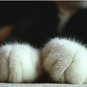](http://tieba.baidu.com/home/main?un=starwei68&ie=utf-8&fr=pb)

[starwei68](http://tieba.baidu.com/home/main/?un=starwei68&ie=utf-8&fr=pb): 这次直播前面还有一次不知道是直播还是采访，反正是有主持人的，就是这次老大说想丢掉护照不想回去，然后洲喵就发博说胃疼，再然后老大又发博说心情不好，配图是一张打电话的照片，再然后就是这次直播，铮哥问的，你还想丢护照吗，然后老大就怂了。8月那个老大画画的直播也是，铮哥实力神助攻啊

[举报](http://tieba.baidu.com/p/4850603602?pn=52) | 2017-2-21 20:01[回复](http://tieba.baidu.com/p/4850603602?pn=52)

5.18洲喵参加芭莎时尚晚宴，穿了老大的同款衣服，当时大家真的是炸了好久，我记得还有小伙伴p了他俩的结婚照，其实这个真的间接说明了很多东西，大家都知道，这些杂志的服装一般都是赞助的，而赞助商肯定是知道之前老大穿过这个，而洲喵也肯定知道老大之前穿过这个，如果他不想引起误会的话完全就可以拒绝穿这身衣服出席，换一套就是了，可是洲喵还是穿了这套衣服，我觉得洲喵也许是故意的也说不一定……另外一方面，这个时候他俩的活动总会有一些重合的，比如说衣服，或者造型师，赞助商，总会有一些碰头的地方，之前也有人提到过，就是说这个时候他俩的资源是共享的，什么意思呢，就是说也许之前他俩接的资源都是一起的，只是不能同框了，所以就一个资源去一个人，但是大家其实也看得到，417之后一直是洲喵的资源和活动比较多，而老大很长一段时间都是在休息，本来这个时候老大就比洲喵吃香，而活动也是两人一起接的，所以为什么老大那段时间会没有事情做呢？原因只有一个，是老大自己的意思，也就是老大有没有活动取决于他自己，而他那段时间为什么不愿意接活动，这其实就是一个加减法，老大接一个，洲喵少一个，老大推一个，洲喵多一个，这样说大家应该懂了吧……

* [](http://tieba.baidu.com/home/main?un=%E8%83%8C%E5%AF%B9%E8%83%8C%E8%B5%B0%E5%90%91%E6%B2%89%E9%BB%98&ie=utf-8&fr=pb&ie=utf-8)
* [背对背走向沉默](http://tieba.baidu.com/home/main?un=%E8%83%8C%E5%AF%B9%E8%83%8C%E8%B5%B0%E5%90%91%E6%B2%89%E9%BB%98&ie=utf-8&fr=pb&ie=utf-8)

[心里有人](http://tieba.baidu.com/f/like/level?kw=%E7%91%9C%E6%B4%B2%E7%9C%9F%E7%88%B1&ie=utf-8&lv_t=lv_nav_intro" \o "本吧头衔9级，经验值1272，点击进入等级头衔说明页" \t "_blank)

**[9](http://tieba.baidu.com/f/like/level?kw=%E7%91%9C%E6%B4%B2%E7%9C%9F%E7%88%B1&ie=utf-8&lv_t=lv_nav_intro" \o "本吧头衔9级，经验值1272，点击进入等级头衔说明页" \t "_blank)**

不确定说的是不是这套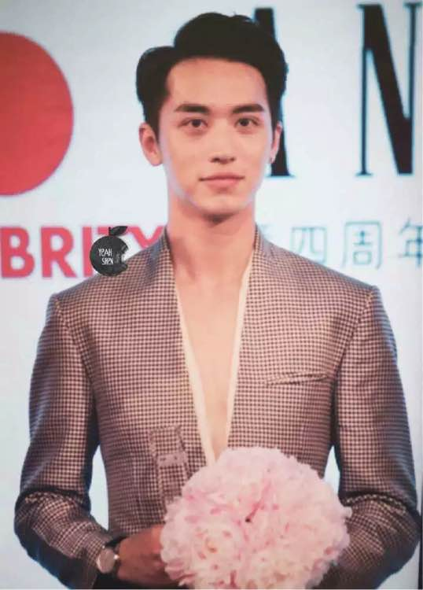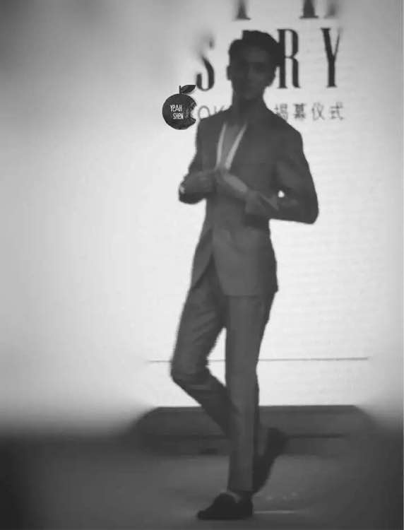

5.21洲喵发微博，不同平行世界里的许魏洲，这个微博的“平行”大家应该都是明白的，那段时间大家都很关系平行世界的“海因”，可能是当时大家对sy2的执念太强，所以把对他们的爱寄托到了平行世界的微博上，当时大家都知道平行世界的白洛因和顾海，所以他们俩肯定也是知道的，说到平行世界，我还记得当时平行世界的官博出来的时候真的大家都激动了很久，感觉自己难受的心情找到了一个寄托，那天官博还开了几个群，当时茶茶也进了一个群，或许是真的太想念，当时我就一个想法，想看看我们因子，因子当时平行官博说晚上因子会到群里和大家打招呼，就当骗骗自己也好，就是单纯的想看看，我还记得其实我在群里一句话也没说，到晚上的时候就眼巴巴的守着群消息，最后白洛因那个账号出来打了一声招呼，其实自己心里知道是假的，但是当时的心情真的不知道怎么形容，就像你突然失去的宝贝又回来了，我当时就拿着手机，然后就一个劲儿的哭，一个劲儿的掉眼泪……真的不知道该怎么说，真的是太想恋，也太爱了吧……嗯，前段时间大海不是已经知道因子没死了吗，一个月就是一年，明年大概四月份的时候我们大海和因子就可以见面了……

5.22洲喵粉丝网直播，那天粉丝网直播洲喵身体状态不太好，那段时间一直胃不好，但是心情还是很好的（因为和某人在一起的原因吧），那天出现了注明的“小米粥”事件，洲喵问猜猜他早上吃了什么，他那个得意的表情大家都以为他吃了什么不得了的东西，但是猜了好久之后他说自己吃了小米粥，我也是不知道吃个小米粥有什么得意的，不过话说小米粥养胃是北方的说法是吧，嗯嗯，北方，北方男人好呀……这天直播洲喵穿的衣服是法国品牌的一连T恤，也就是从这个时候开始，他俩身上总是会出现对方如果地方的东西，我也是不懂。晚上的时候平行世界顾海发了一条微博，是说他给白洛因煮了一碗小米粥，配图也是小米粥，然后一堆神经病跑到大海的微博下去骂大海，神经病就是神经病，真是不可理解。那天老大在洲喵直播的时候上线过，之后从星饭团上看见老大上线过一个多小时，大概也就是看看他媳妇直播怎么撩妹的吧。  
5.23超哥微博@了老大，因为之前老大一直说喜欢超哥，所以那天很多人跑去私信娘娘，最后超哥就发了个微博，然后就是@了老大其实说实话还是感觉蛮尴尬的，茶茶觉得打扰别人这种做法还是不太提倡，后来老大过了很久才回复，可能也是在想怎么回复吧，太热情了又巴结的嫌疑，不回复也不可能，所以分寸也是一个问题，后来还是选择p了一个比较搞笑的图，话说那个图我真的不相信是老大p出来的，你里老大没那个手艺，话说很像是某喵的风格。

5.28洲喵发滑板视频，大家都知道老大是喜欢滑板的，所以洲喵为什么突然想学起了滑板也是很有趣，不是有句话说嘛，喜欢一个人就会想要了解他的一切，那天的滑板视频有一个炸点，消音版把声音调到最大可以听到一个很像老大的声音说“下去滑”，我听着很像老大的声音，具体是不是大家自己判断

* [](http://tieba.baidu.com/home/main?un=4EverJing11&ie=utf-8&fr=pb&ie=utf-8)
* [4EverJing11](http://tieba.baidu.com/home/main?un=4EverJing11&ie=utf-8&fr=pb&ie=utf-8)

[心里有人](http://tieba.baidu.com/f/like/level?kw=%E7%91%9C%E6%B4%B2%E7%9C%9F%E7%88%B1&ie=utf-8&lv_t=lv_nav_intro" \o "本吧头衔9级，经验值1271，点击进入等级头衔说明页" \t "_blank)

**[9](http://tieba.baidu.com/f/like/level?kw=%E7%91%9C%E6%B4%B2%E7%9C%9F%E7%88%B1&ie=utf-8&lv_t=lv_nav_intro" \o "本吧头衔9级，经验值1271，点击进入等级头衔说明页" \t "_blank)**

发滑板那天洲衣服后的那个漂带上的字也挺有意思：I love my ugly boy

收起回复

* 1705楼
* 2016-12-28 03:40
* [举报](http://tieba.baidu.com/p/4850603602?pn=53) |[个人企业举报垃圾信息举报](http://tieba.baidu.com/p/4850603602?pn=53)
* 来自[手机贴吧](http://c.tieba.baidu.com/c/s/download/pc?src=webtb&t=4#client)
* [](http://tieba.baidu.com/home/main?un=Aprilchang1989&ie=utf-8&fr=pb)

[Aprilchang1989](http://tieba.baidu.com/home/main?un=Aprilchang1989&ie=utf-8&fr=pb): 对对对，我还一直找那款头戴，都莫有找到～～

2016-12-28 16:12[回复](http://tieba.baidu.com/p/4850603602?pn=53)

* [](http://tieba.baidu.com/home/main?un=LengliWang&ie=utf-8&fr=pb)

[LengliWang](http://tieba.baidu.com/home/main?un=LengliWang&ie=utf-8&fr=pb): 

2016-12-28 22:13[回复](http://tieba.baidu.com/p/4850603602?pn=53)

* [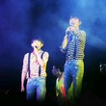](http://tieba.baidu.com/home/main?un=%E4%BB%B0%E6%85%95%E6%97%A0%E5%8F%8C%E5%85%AC%E5%AD%90&ie=utf-8&fr=pb)

[仰慕无双公子](http://tieba.baidu.com/home/main?un=%E4%BB%B0%E6%85%95%E6%97%A0%E5%8F%8C%E5%85%AC%E5%AD%90&ie=utf-8&fr=pb): 不丑啊。，应该我爱我的帅气男孩

2017-1-11 14:51[回复](http://tieba.baidu.com/p/4850603602?pn=53)

很久没更了，突然不知道从哪里下手，这个贴子应该就只会更到八月份左右，因为后面的事情大家应该都知道了，所以也没什么好说的，如果以后再有大事儿需要分析再分析，6.25洲喵韩国签唱会，这场签唱会大概是我印象最深刻的了吧，签唱会白天彩排的时候洲喵穿了一件白色绿带子的T恤，这件体恤也是很值得一提，这件体恤演唱会最后洲喵穿了，而且穿在猫t里面的，要说其实这两件衣服并没有很搭，也没有觉得洲喵有把两件体恤套在一起穿的习惯，那么洲喵为什么要把这件体恤穿在里面呢，会不会是有什么特别的意义呢，那天签唱会还唱了海若有因和慢慢走，距离上次我们听到这首歌也很久了，当时前奏响起来的时候真的心里百味杂陈，洲喵估计自己也是百味杂陈吧，后来唱慢慢走的时候还哭了，最后的安可本来听说不是唱慢慢走，后来是洲喵自己换成慢慢走的，慢慢走这首歌，一开始写的是海因的故事，不过我想不管是在我们心里还是他们心里都会有更深刻的意义吧，后来和粉丝说感谢的话，洲喵也是哽咽的说不出话，他说，如果不是因为粉丝的支持，他可能走不到现在……这句话看似很简单，其实真的很多内容，洲喵从开始到现在真的招了无数的黑，受到了无数的诋毁，再加上sy下架，4.17的解绑，两人禁同框，后面资源被举报，泰国差点出事儿，还有种种的种种，我想洲喵一定也是真的快撑不住了吧，也许是韩国的cpf多，也许是环境允许他可以唱海若有因和慢慢走，也许是他太想念老大，不管是什么，我想这次洲喵的泪水也真的是撑的太久憋不住了吧，对了，这次签唱会还唱了suit&tie  
这首歌是上海见面会他们开场舞的歌曲，还有尘埃唱的全都是“海”，有时候我真的会想，他们都做得这么明显了，为什么有些人就是眼瞎呢。

[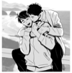](http://tieba.baidu.com/home/main?un=%E6%9C%A8%E5%AD%90%E6%9D%8E1964&ie=utf-8&fr=pb)

[木子李1964](http://tieba.baidu.com/home/main?un=%E6%9C%A8%E5%AD%90%E6%9D%8E1964&ie=utf-8&fr=pb): 韩签安可的慢慢走洲🐱哭的让人心疼，改词唱的是：你说你会继续陪我。柔术T和猫T，我第一想到断背山最后Ennis 衣服包裹Jack 衬衣的场景，算是一种守护和承诺吧。

[举报](http://tieba.baidu.com/p/4850603602?pn=54) | 2017-1-8 22:25[回复](http://tieba.baidu.com/p/4850603602?pn=54)

7.06老大机场，话说这次真的特别搞笑，老大当时带了一块滑板（这块滑板的来历也是很可疑），在等的时候老大一开始把滑板放在地上，然后铮哥就用脚踩了踩，老大看到之后把铮哥的脚给踢下去了（当然是轻轻的一踢），然后把滑板给抱在怀里了，后来下飞机之后很多粉丝等着，为了保护滑板，老大居然把滑板给藏在背后，然后一只手给粉丝打招呼（也是不知道是谁送的呢，居然宝贝成这样）  
这天洲喵参加了大鱼海棠的首映礼，洲喵配音这件事儿当时也是遭人喷过，好在洲喵最后出来的配音得到的肯定，这天洲喵见到了他老公的偶像，超哥，还合影了，话说超哥也是很搞笑，当时超哥出来之后大家都在外面，然后就叫他，超哥一脸奸笑的说到“我知道你们在等谁～～”超哥也是很懂呢。

收起回复

* 1769楼
* 2017-01-08 21:00
* [举报](http://tieba.baidu.com/p/4850603602?pn=54) |[个人企业举报垃圾信息举报](http://tieba.baidu.com/p/4850603602?pn=54)
* 来自[Android客户端](http://c.tieba.baidu.com/c/s/download/pc?src=webtbGF)
* [](http://tieba.baidu.com/home/main?un=%E5%A4%9C%C2%B0%E5%82%91%E9%9D%91%E6%A0%BC&ie=utf-8&fr=pb)

[夜°傑靑格](http://tieba.baidu.com/home/main?un=%E5%A4%9C%C2%B0%E5%82%91%E9%9D%91%E6%A0%BC&ie=utf-8&fr=pb): 还有转发锦鲤转发🌵

2017-1-8 21:37[回复](http://tieba.baidu.com/p/4850603602?pn=54)

* [](http://tieba.baidu.com/home/main?un=%E6%B4%B2%E5%96%B5%E5%96%B5%E5%96%B5%E5%96%B5&ie=utf-8&fr=pb)

[洲喵喵喵喵](http://tieba.baidu.com/home/main?un=%E6%B4%B2%E5%96%B5%E5%96%B5%E5%96%B5%E5%96%B5&ie=utf-8&fr=pb): 滑板是粉丝送的啊

2017-1-8 22:09[回复](http://tieba.baidu.com/p/4850603602?pn=54)

* [](http://tieba.baidu.com/home/main?un=daisy_%E8%B7%AF%E7%9B%B2%E5%90%8C%E5%AD%A6&ie=utf-8&fr=pb)

[daisy\_路盲同学](http://tieba.baidu.com/home/main?un=daisy_%E8%B7%AF%E7%9B%B2%E5%90%8C%E5%AD%A6&ie=utf-8&fr=pb): 没有粉丝认领滑板，而且我记得当时精分是说滑板的轮子坏了，老黄拿回去修

2017-1-8 22:46[回复](http://tieba.baidu.com/p/4850603602?pn=54)

* [](http://tieba.baidu.com/home/main?un=%E6%B2%AB%E6%B2%ABKIYA615&ie=utf-8&fr=pb)

[沫沫KIYA615](http://tieba.baidu.com/home/main?un=%E6%B2%AB%E6%B2%ABKIYA615&ie=utf-8&fr=pb): 回复 [洲喵喵喵喵](http://tieba.baidu.com/home/main?un=%E6%B4%B2%E5%96%B5%E5%96%B5%E5%96%B5%E5%96%B5&fr=pb&ie=utf-8) :不同個喔～

2017-1-9 14:07[回复](http://tieba.baidu.com/p/4850603602?pn=54)

7.14老大的约吧微博访谈，这次的访谈炸点也是太多，图我找不到了，有图的宝宝帮忙贴一下吧，么么哒，一个问题是问老大喜欢哪张图，那三张图是疑似洲喵微信头像的图，然后老大居然回答了写个问题，说“咦，哈哈哈”，第二个问题是问老大新学滑板老摔怎么办（之前几天洲喵腿上出现了伤痕，疑似是完滑板摔的，也有人说是跪着后入式弄伤的～～怎么这么污……）然后老大也是回答了这个问题，说他也是摔过来的，第三个问题是说选择榴莲还是仙人掌，下面的配图是老大在约吧里亲阮经天的图片，然后老大发了一个类似于惊恐和懵逼的表情，我也是不懂，明明有那么多问题，明明这些问题都是可以避免的，老大挑问题也是挑的很准……

收起回复

* 1770楼
* 2017-01-08 21:01
* [举报](http://tieba.baidu.com/p/4850603602?pn=55) |[个人企业举报垃圾信息举报](http://tieba.baidu.com/p/4850603602?pn=55)
* 来自[Android客户端](http://c.tieba.baidu.com/c/s/download/pc?src=webtbGF)
* [](http://tieba.baidu.com/home/main?un=%E8%83%8C%E5%AF%B9%E8%83%8C%E8%B5%B0%E5%90%91%E6%B2%89%E9%BB%98&ie=utf-8&fr=pb)

[背对背走向沉默](http://tieba.baidu.com/home/main/?un=%E8%83%8C%E5%AF%B9%E8%83%8C%E8%B5%B0%E5%90%91%E6%B2%89%E9%BB%98&ie=utf-8&fr=pb): 对啊 鲸鱼要是真的不喜欢 是可以假装没看到的 可是他翻牌了

2017-1-8 21:21[回复](http://tieba.baidu.com/p/4850603602?pn=55)

* [](http://tieba.baidu.com/home/main?un=%E7%88%B1%E6%99%A8%E7%88%B1%E5%AE%9D&ie=utf-8&fr=pb)

[爱晨爱宝](http://tieba.baidu.com/home/main/?un=%E7%88%B1%E6%99%A8%E7%88%B1%E5%AE%9D&ie=utf-8&fr=pb): 还翻牌了黄公子的许公举～

2017-1-8 21:36[回复](http://tieba.baidu.com/p/4850603602?pn=55)

* [](http://tieba.baidu.com/home/main?un=%E5%A6%99%E6%89%8B%E5%81%B7%E5%81%B7123&ie=utf-8&fr=pb)

[妙手偷偷123](http://tieba.baidu.com/home/main/?un=%E5%A6%99%E6%89%8B%E5%81%B7%E5%81%B7123&ie=utf-8&fr=pb): 后入式的伤和滑板伤应该蛮好区分的我入坑晚好想看看洲洲的膝盖图😂

2017-1-8 22:03[回复](http://tieba.baidu.com/p/4850603602?pn=55)

* [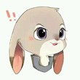](http://tieba.baidu.com/home/main?un=%E9%BE%99%E4%B8%83%E4%B8%BA%E5%B5%A9%E6%B2%89%E6%B2%A6&ie=utf-8&fr=pb)

[龙七为嵩沉沦](http://tieba.baidu.com/home/main/?un=%E9%BE%99%E4%B8%83%E4%B8%BA%E5%B5%A9%E6%B2%89%E6%B2%A6&ie=utf-8&fr=pb): 还有一颗大糖是把狗粮涂满后背，这是大鱼海棠里的词( •̀∀•́ )

2017-1-8 23:27[回复](http://tieba.baidu.com/p/4850603602?pn=55)

只找到几张图  
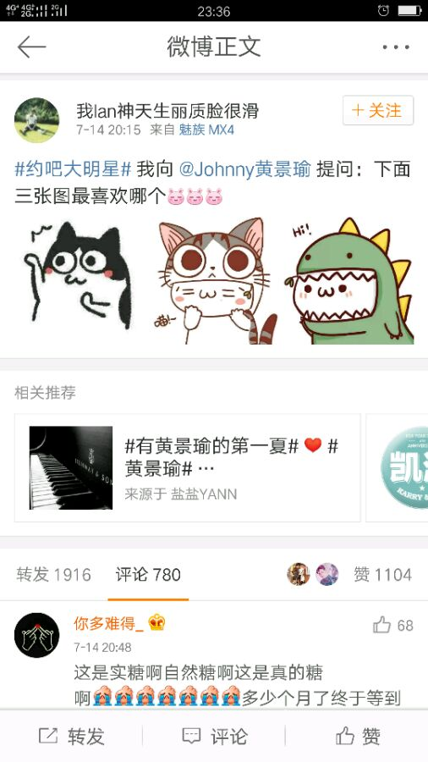  
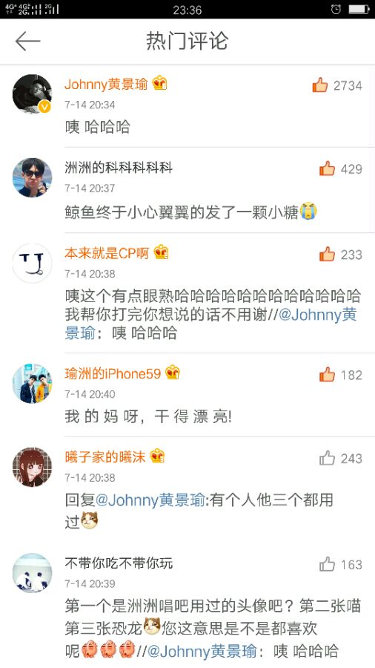  
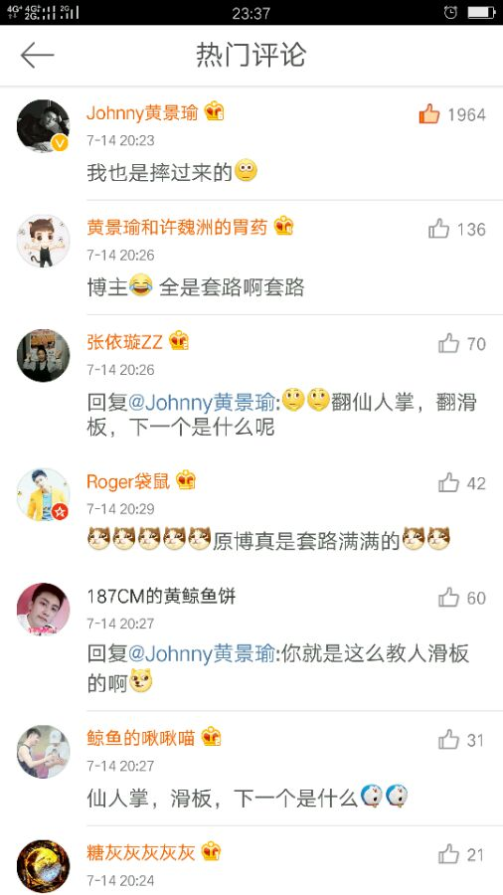  
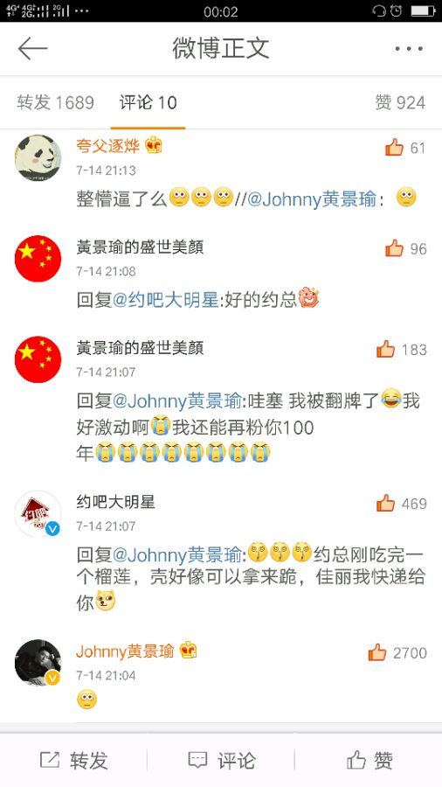

[](http://tieba.baidu.com/home/main?un=90%E7%B4%AB%E8%8F%9C&ie=utf-8&fr=pb)

[90紫菜](http://tieba.baidu.com/home/main?un=90%E7%B4%AB%E8%8F%9C&ie=utf-8&fr=pb): 第一个是洲洲唱吧头像

[举报](http://tieba.baidu.com/p/4850603602?pn=55) | 2017-1-15 01:41[回复](http://tieba.baidu.com/p/4850603602?pn=55)

* [](http://tieba.baidu.com/home/main?un=%E5%8F%8C%E5%9F%8E%E7%89%A7%E4%BA%91%E8%B0%A3&ie=utf-8&fr=pb&ie=utf-8)
* [双城牧云谣](http://tieba.baidu.com/home/main?un=%E5%8F%8C%E5%9F%8E%E7%89%A7%E4%BA%91%E8%B0%A3&ie=utf-8&fr=pb&ie=utf-8)

[盯妻狂魔](http://tieba.baidu.com/f/like/level?kw=%E7%91%9C%E6%B4%B2%E7%9C%9F%E7%88%B1&ie=utf-8&lv_t=lv_nav_intro" \o "本吧头衔7级，经验值398，点击进入等级头衔说明页" \t "_blank)

**[7](http://tieba.baidu.com/f/like/level?kw=%E7%91%9C%E6%B4%B2%E7%9C%9F%E7%88%B1&ie=utf-8&lv_t=lv_nav_intro" \o "本吧头衔7级，经验值398，点击进入等级头衔说明页" \t "_blank)**

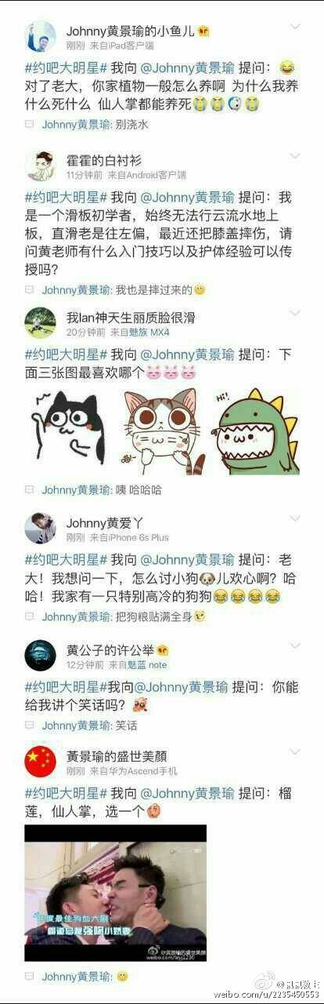

7.17洲喵深圳场的演唱会，主持人开场的时候说，感谢到场的白粥宝宝们，然后洲喵马上接话说，感谢所有的宝宝们……（真的很感动了吧，其实这个时候也是知道洲喵对于我们这个称呼的事情肯定也是有所了解了，具体记不清了，就在深圳场之前不久，BZ和我们cpf因为称呼的事情撕的不可开交，之后我们就一直叫宝宝了……洲喵当时也是真的很顾忌我们的感受了吧，其实说实话，自从洲喵知道我们不喜欢被叫做“BZ”之后，不管是什么活动，洲喵真的都很少说那两个字。）  
7.23老大的牙牙星球，这次老大发了一个微博把我们全都炸上了天，这条微博是老大和我们五爸爸应援花篮的合影，这本来就已经很炸了，后来我们才知道五爸爸应援花篮送进去的地方是非工作人员不能进的地方，包括其他cp站和唯粉站送的花篮全部都被拦在外面，只有我们五爸爸的送进去了，从这次开始，我们都觉得五爸爸的来历不一般，我们五爸爸肯定是有后台的人（就是酱～～不容反驳），这天牙牙星球的彩排老大还唱了东风破，又是周杰伦的歌曲，好像也是从这个时候开始，老大基本上唱的歌都和周杰伦有关。  
7.29洲喵去泰国准备泰国的签唱会，还参加了几个采访，这次的采访我印象很深刻的一个话题就是那个女主持问洲喵喜欢什么样的女生，洲喵说喜欢有责任感有担当的女生，（excuse me，我有没有听错，又有责任感还要有担当的女生，你确定你说的是女生，而不是你老公？？？嗯……主持人心里也是日了狗了～～）  
7.30洲喵的泰国演唱会，这次演唱会真的太happy了，泰国宝宝们的氛围简直是不要太好，这次签唱会洲喵唱了爱要坦荡荡，这首歌真的不用说了，表达的真的很明显了

最后，和你们说说8.13洲喵上海见面会，因为茶茶也去了，所以影响特别深刻，那天我特别大的一个感受就是，bz真的就是键盘侠，从早上到晚上，从场外到场内，我就没看见几个唯粉，早上我们大概是11点左右去拿应援，当时人还不是很多，然后当时看到了几个cpf的站子，基本上来的人都在cpf的站子前面站着的，有一个唯粉站子孤独的待在一旁然后前面的人寥寥无几，这个真的特别搞笑就是，cpf的站子应援物都是靠抢，然后这个唯粉站子的应援物居然从早上发到下午还没有发完，我们吃了午饭，下午过来的时候她们居然还没有发完……我不想笑～～（哈哈哈），好的，继续说，当时我们在宇宙警卫那里去的时候看到了有几个女生提着纸质的袋子，上面是老大和洲喵的合照，当时看到的时候真的差点叫出来，要知道当时真的挺忌讳的，毕竟bz说看到cpf拿双人应援物的话就要怼我们，然而当时看到这个袋子的时候我和小伙伴的内心就是（卧槽，这个袋子好尼玛可爱呀，好想要～～），于是我们慢慢的移动过去，然后问那几个妹子袋子是哪里来的，她们说那边买的，听到之后茶茶和小伙伴飞快跑了过去买了无数个袋子，还有扇子，然后就大摇大摆的提着，当时我们过去买的时候特别搞笑，我们问那个老板说，还有没有袋子，然后老板给我们拿了洲喵的单人袋子，然后我们说有没有两个人的，我们说的时候旁边有两个应该是bz听到了，然后瞪了我一眼（我就当做没有看到……然后继续买我的袋子……），后来我们在场外的时候遇到了无数的cpf提着双人的袋子……  
晚上演唱会开始的时候我和小伙伴分开了，我坐的比较后面，虽然不太看的清，但是一点不影响我high的心情，毕竟我是自high型的，当时坐上座位的时候心里还是蛮忐忑的，因为周围一个人都不认识，不知道坐的是cpf还是唯粉，万一弄错了得多尴尬呀，开场大概几分钟之后，我右手边的妹子可能也是忍不住了，转过头来问我，你是cpf还是唯粉呀，然后我小心翼翼的打开我的手机屏幕，给她看了我的桌面，然后那个妹子顿时大笑说，哈哈哈，一家人呀，然后你们知道我的心情吗（妈妈呀，我找到亲人了！！！！），之后我们渐渐弄弄清楚了周围的属性，当时我们周围90%都是cpf，因为每次一到我们的炸点的时候全部都在叫，所以当时我们都知道了，哦，原来都是自家人，我还记得当时我们旁边大概有三四个唯粉，还有一个就坐在我的旁边，她们几个全程面无表情，真的一点不夸张，每次我们叫的时候她们就低头玩手机，真的她们连洲喵都不看了，直接玩手机，然后全程不说一句话，特别尴尬，特别是坐在我旁边的那个唯粉妹子，我估计她真的很想打我，茶茶是属于那种有的神经质的，安静下来特别安静，闹起来特别闹，泪点又很低，所以你们真的不能想象我一会儿哭，一会儿叫的样子，而且我声音还巨大，我估计我旁边的那个唯粉内心是奔溃的……

收起回复

* 1782楼
* 2017-01-10 00:00
* [举报](http://tieba.baidu.com/p/4850603602?pn=55) |[个人企业举报垃圾信息举报](http://tieba.baidu.com/p/4850603602?pn=55)
* 来自[Android客户端](http://c.tieba.baidu.com/c/s/download/pc?src=webtbGF)
* [](http://tieba.baidu.com/home/main?un=%E8%BF%BD%E7%88%B1%E7%9A%84%E6%A2%A6&ie=utf-8&fr=pb)

[追爱的梦](http://tieba.baidu.com/home/main?un=%E8%BF%BD%E7%88%B1%E7%9A%84%E6%A2%A6&ie=utf-8&fr=pb): 我去老大生日会的时候也看到的大部分都是cpf很亲切很和善

2017-1-10 00:03[回复](http://tieba.baidu.com/p/4850603602?pn=55)

* [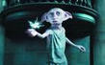](http://tieba.baidu.com/home/main?un=%E5%8A%9B%E6%8C%BASPEW&ie=utf-8&fr=pb)

[力挺SPEW](http://tieba.baidu.com/home/main?un=%E5%8A%9B%E6%8C%BASPEW&ie=utf-8&fr=pb): 老黄南京场也差不多现在我都能记得下午保安大叔不小心放出了海若有因的时候，在场的大部分人都在啊啊啊啊啊啊啊。领应援和楼主经历差不多，cp站全部要排长队还不一定拿到，个站到那儿就能领，反差好明显



* [](http://tieba.baidu.com/home/main?un=%E4%BB%B0%E6%85%95%E6%97%A0%E5%8F%8C%E5%85%AC%E5%AD%90&ie=utf-8&fr=pb)

[仰慕无双公子](http://tieba.baidu.com/home/main?un=%E4%BB%B0%E6%85%95%E6%97%A0%E5%8F%8C%E5%85%AC%E5%AD%90&ie=utf-8&fr=pb): 回复 [yutian20102013](http://tieba.baidu.com/home/main?un=yutian20102013&fr=pb&ie=utf-8) :今天在b站看老大念的信 和唱的歌 还有生日过后回酒店直播 都哭了 心情特差 总感觉他们分开了 。。 哎

[举报](http://tieba.baidu.com/p/4850603602?pn=55) | 2017-1-13 17:04[回复](http://tieba.baidu.com/p/4850603602?pn=55)

* [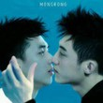](http://tieba.baidu.com/home/main?un=%E8%8E%B2%E5%AD%90%E5%BF%83house&ie=utf-8&fr=pb)

[莲子心house](http://tieba.baidu.com/home/main?un=%E8%8E%B2%E5%AD%90%E5%BF%83house&ie=utf-8&fr=pb): 回复 仰慕无双公子 ：我和你的感觉相反

2017-1-13 21:56[回复](http://tieba.baidu.com/p/4850603602?pn=55)

* + [](http://tieba.baidu.com/home/main?un=%E4%BB%B0%E6%85%95%E6%97%A0%E5%8F%8C%E5%85%AC%E5%AD%90&ie=utf-8&fr=pb)

[仰慕无双公子](http://tieba.baidu.com/home/main?un=%E4%BB%B0%E6%85%95%E6%97%A0%E5%8F%8C%E5%85%AC%E5%AD%90&ie=utf-8&fr=pb): 回复 [莲子心house](http://tieba.baidu.com/home/main?un=%E8%8E%B2%E5%AD%90%E5%BF%83house&fr=pb&ie=utf-8) :我在看一个男粉写的帖子 感觉热血沸腾， 嗯 爱一个人怎么可能一点小摩擦就分开 可能是我性格太果断 看事情比较果断。

2017-1-13 23:08[回复](http://tieba.baidu.com/p/4850603602?pn=55)

* + [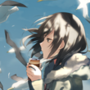](http://tieba.baidu.com/home/main?un=uknow_lose&ie=utf-8&fr=pb)

[uknow\_lose](http://tieba.baidu.com/home/main?un=uknow_lose&ie=utf-8&fr=pb): 回复 [仰慕无双公子](http://tieba.baidu.com/home/main?un=%E4%BB%B0%E6%85%95%E6%97%A0%E5%8F%8C%E5%85%AC%E5%AD%90&fr=pb&ie=utf-8) :哪哭了？明明直播很开心的，难道你不知道许魏洲找你事件吗

2017-1-16 10:38[回复](http://tieba.baidu.com/p/4850603602?pn=55)

* + [](http://tieba.baidu.com/home/main?un=%E4%BB%B0%E6%85%95%E6%97%A0%E5%8F%8C%E5%85%AC%E5%AD%90&ie=utf-8&fr=pb)

[仰慕无双公子](http://tieba.baidu.com/home/main?un=%E4%BB%B0%E6%85%95%E6%97%A0%E5%8F%8C%E5%85%AC%E5%AD%90&ie=utf-8&fr=pb): 回复 [uknow\_lose](http://tieba.baidu.com/home/main?un=uknow_lose&fr=pb&ie=utf-8) :不是这个直播 是生日过后酒店直播 直摸眼泪

2017-1-16 14:57[回复](http://tieba.baidu.com/p/4850603602?pn=55)

* [](http://tieba.baidu.com/home/main?un=%E4%BB%B0%E6%85%95%E6%97%A0%E5%8F%8C%E5%85%AC%E5%AD%90&ie=utf-8&fr=pb&ie=utf-8)
* [仰慕无双公子](http://tieba.baidu.com/home/main?un=%E4%BB%B0%E6%85%95%E6%97%A0%E5%8F%8C%E5%85%AC%E5%AD%90&ie=utf-8&fr=pb&ie=utf-8)

[盯妻狂魔](http://tieba.baidu.com/f/like/level?kw=%E7%91%9C%E6%B4%B2%E7%9C%9F%E7%88%B1&ie=utf-8&lv_t=lv_nav_intro" \o "本吧头衔7级，经验值310，点击进入等级头衔说明页" \t "_blank)

**[7](http://tieba.baidu.com/f/like/level?kw=%E7%91%9C%E6%B4%B2%E7%9C%9F%E7%88%B1&ie=utf-8&lv_t=lv_nav_intro" \o "本吧头衔7级，经验值310，点击进入等级头衔说明页" \t "_blank)**

请问  
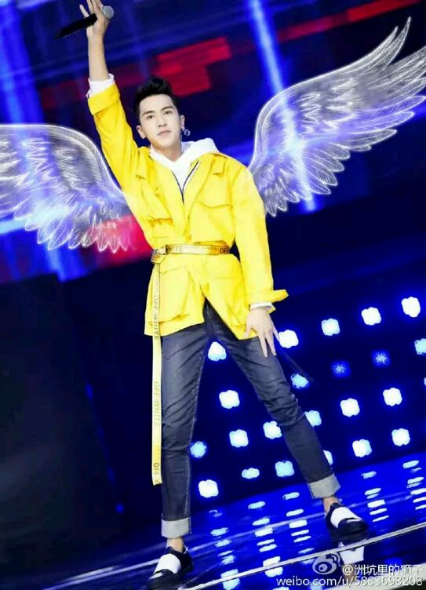

收起回复

* 1798楼
* 2017-01-11 21:29
* [举报](http://tieba.baidu.com/p/4850603602?pn=55) |[个人企业举报垃圾信息举报](http://tieba.baidu.com/p/4850603602?pn=55)
* 来自[Android客户端](http://c.tieba.baidu.com/c/s/download/pc?src=webtbGF)
* [](http://tieba.baidu.com/home/main?un=%E4%BB%B0%E6%85%95%E6%97%A0%E5%8F%8C%E5%85%AC%E5%AD%90&ie=utf-8&fr=pb)

[仰慕无双公子](http://tieba.baidu.com/home/main?un=%E4%BB%B0%E6%85%95%E6%97%A0%E5%8F%8C%E5%85%AC%E5%AD%90&ie=utf-8&fr=pb): 这是参加什么节目

2017-1-11 21:29[回复](http://tieba.baidu.com/p/4850603602?pn=55)

* [](http://tieba.baidu.com/home/main?un=%E5%98%89%E5%A6%83%E5%B0%8F%E5%96%B5%E5%96%B5&ie=utf-8&fr=pb)

[嘉妃小喵喵](http://tieba.baidu.com/home/main?un=%E5%98%89%E5%A6%83%E5%B0%8F%E5%96%B5%E5%96%B5&ie=utf-8&fr=pb): 回复 仰慕无双公子 ：20161128芭莎男士商业星力量年度人物风云盛典 ，他获得“年度吸引力明星”奖，是他出道以来获得的第七个奖，表演时唱的光，是这个造型

2017-1-12 00:11[回复](http://tieba.baidu.com/p/4850603602?pn=55)

* [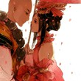](http://tieba.baidu.com/home/main?un=1023119196&ie=utf-8&fr=pb)

[1023119196](http://tieba.baidu.com/home/main?un=1023119196&ie=utf-8&fr=pb): 回复 [仰慕无双公子](http://tieba.baidu.com/home/main?un=%E4%BB%B0%E6%85%95%E6%97%A0%E5%8F%8C%E5%85%AC%E5%AD%90&fr=pb&ie=utf-8) :翅膀是粉丝p的哦

2017-1-13 11:09[回复](http://tieba.baidu.com/p/4850603602?pn=55)

接下来我可能就慢慢更了哟，其实后面没什么大事儿，但是有新入坑的宝宝，所以就简单的说说后面的事情，上次说到8.13洲喵的上海演唱会，上海演唱会洲喵我最喜欢的一首歌是陈小春的《献世》，其实当时自己也很奇怪，为什么会对这首歌有感触，虽然之前老大说过他喜欢这首歌，但是我一直没有听过，洲喵唱的献世是我第一次听，虽然唱的是粤语，我也听不懂，但是真的很奇怪，洲喵唱这首歌的时候我莫名的就哭了，不知道为什么就是想哭，想起他们一路走来的点点滴滴，突然觉得很难过……回去之后我查了这首歌的歌词，印象特别深刻的几句歌词“只要我出现　只怕你不便　亦连累你丢脸 　　  
你是我的秘密　我是你的废物　缺席也不算损失 　”我不知道这首歌想表达什么意思，但是莫名的觉的很像他们俩的感情“不想让我的出现让你不便，我们的感情不能公众于世，我对你来说到底是不是拖累，我害怕我的出现让你周围的人用异样的眼光看你，所以我宁愿不出现……”这首歌，不知道该怎么说，每次听到这首歌，我就会想到，洲喵那天演唱会，编了一个结发辫，深情的唱着献世，每次都会莫名的泪目……  
说到这个辫子，这个辫子当然也只是猜测，当时看到洲喵辫子的时候我们都觉得可能有什么意义，就算是现在我也还是这样觉的，而且那天的小辫上还绑了一颗戒指，在我看来，那就是结发的意思，真的，说实话，很感动……结发夫妻，“你我共白头”的意思吗，洲喵作为一个男人，把戒指以结发的方式编在头上，真的很不容易，这种方式的爱意，刻骨铭心……  
后面的歌曲依旧是之前的套路“海”“鲸鱼”，在现场真的听的特别清楚，就是故意唱的，话说洲喵真的很受男生的欢迎，演唱会放了一段视频，感觉大家之前都很宠洲喵，还有一个朋友说，他每天都在搜洲喵的视频看，他女朋友都怀疑他是不是喜欢洲喵。  
这次的演唱会洲喵还念了一封信，信里说“这次签唱会是从六月份开始，但是我们相识是从去年的11月份……”（当时听到这个的时候现场炸成一片，11月份，我们都懂，瑜洲相识的日子……）后来他说“有人说……有人说啊”（黄有人的梗，而且洲喵连着说了两次，当时现场叫的时候洲喵还偷偷笑了），洲喵最后说“我们会越来越好……”这个我们也就是说他们吧，我们都懂的。  
对了，之前洲喵还说了，有人问我300万粉丝福利是不是直播洗澡（这个锅宝宝们就是真的不背了，大家都是在让老大直播洗澡，没有人叫你洗澡的好伐。）  
最后一件事儿就是我一直觉的有点奇怪的，洲喵演唱会一般换衣服之后都会唱两首歌，但是最后一次换衣服（就是贝雷帽那一套）之后只唱了一首歌，而且走的很急，连安可也没有，其实一般来说最后一场演唱会应该会有安可的才对，但是那天却没有，不知道是不是我想多了，总是觉的有点怪怪的。  
8.14洲喵给TJ站子送了to签，说“祝我最喜欢的tj宝宝半岁快乐”这个意义真的很大，这是他俩已经解绑特别久了，如果洲喵不爱cpf的话他这么可能这么签，如果他有意避嫌，大可以就写一个“祝TJ半岁快乐”，何必加一个“最喜欢的”最喜欢，就字面上的意思那也真的不是一般的喜欢，是很喜欢很喜欢了吧，TJ是他俩的第一个双人站，一路伴着他俩走来，很尽心也很低调，而且我觉的洲喵喜欢tj的还有一个原因大概是TJ是个邪教站子吧……（洲喵反攻的执念真的很深呀……）

[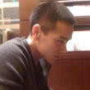](http://tieba.baidu.com/home/main?un=%E6%AE%8B%E8%A1%80_%E5%B3%B0&ie=utf-8&fr=pb)

[残血\_峰](http://tieba.baidu.com/home/main/?un=%E6%AE%8B%E8%A1%80_%E5%B3%B0&ie=utf-8&fr=pb): 回复 茶不悔 ：忘记是哪个视频了问xwz在ktv必唱的歌是哪首，他说献世，然后你说到hjy最喜欢这首歌，上海场他就唱了

[举报](http://tieba.baidu.com/p/4850603602?pn=56) | 2017-4-23 04:43[回复](http://tieba.baidu.com/p/4850603602?pn=56)

* [](http://tieba.baidu.com/home/main?un=hayjae&ie=utf-8&fr=pb&ie=utf-8)
* [hayjae](http://tieba.baidu.com/home/main?un=hayjae&ie=utf-8&fr=pb&ie=utf-8)

[钢管不弯](http://tieba.baidu.com/f/like/level?kw=%E7%91%9C%E6%B4%B2%E7%9C%9F%E7%88%B1&ie=utf-8&lv_t=lv_nav_intro" \o "本吧头衔10级，经验值2242，点击进入等级头衔说明页" \t "_blank)

**[10](http://tieba.baidu.com/f/like/level?kw=%E7%91%9C%E6%B4%B2%E7%9C%9F%E7%88%B1&ie=utf-8&lv_t=lv_nav_intro" \o "本吧头衔10级，经验值2242，点击进入等级头衔说明页" \t "_blank)**

泰版花絮，让我对洲喵有了新的认识！

收起回复

* 1810楼
* 2017-01-15 22:26
* [举报](http://tieba.baidu.com/p/4850603602?pn=56) |[个人企业举报垃圾信息举报](http://tieba.baidu.com/p/4850603602?pn=56)
* 来自[Android客户端](http://c.tieba.baidu.com/c/s/download/pc?src=webtbGF)
* [](http://tieba.baidu.com/home/main?un=uknow_lose&ie=utf-8&fr=pb)

[uknow\_lose](http://tieba.baidu.com/home/main?un=uknow_lose&ie=utf-8&fr=pb): 真的是一个很污的糙汉子，跟脸完全不相配

2017-1-16 10:45[回复](http://tieba.baidu.com/p/4850603602?pn=56)

* [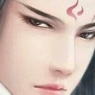](http://tieba.baidu.com/home/main?un=1%E7%8E%8B94&ie=utf-8&fr=pb)

[1王94](http://tieba.baidu.com/home/main?un=1%E7%8E%8B94&ie=utf-8&fr=pb): 回复 [uknow\_lose](http://tieba.baidu.com/p/4850603602?pn=56) :我知道他为什么说他是杰瑞，景瑜是汤姆了。而且，洲洲最喜欢的是猫了

2017-1-16 13:49[回复](http://tieba.baidu.com/p/4850603602?pn=56)

* [](http://tieba.baidu.com/home/main?un=1%E7%8E%8B94&ie=utf-8&fr=pb)

[1王94](http://tieba.baidu.com/home/main?un=1%E7%8E%8B94&ie=utf-8&fr=pb): 回复 [1王94](http://tieba.baidu.com/p/4850603602?pn=56) :

2017-1-16 13:49[回复](http://tieba.baidu.com/p/4850603602?pn=56)

* [](http://tieba.baidu.com/home/main?un=alisa_YJX&ie=utf-8&fr=pb&ie=utf-8)
* [alisa\_YJX](http://tieba.baidu.com/home/main?un=alisa_YJX&ie=utf-8&fr=pb&ie=utf-8)

[钢管不弯](http://tieba.baidu.com/f/like/level?kw=%E7%91%9C%E6%B4%B2%E7%9C%9F%E7%88%B1&ie=utf-8&lv_t=lv_nav_intro" \o "本吧头衔10级，经验值2240，点击进入等级头衔说明页" \t "_blank)

**[10](http://tieba.baidu.com/f/like/level?kw=%E7%91%9C%E6%B4%B2%E7%9C%9F%E7%88%B1&ie=utf-8&lv_t=lv_nav_intro" \o "本吧头衔10级，经验值2240，点击进入等级头衔说明页" \t "_blank)**

看了好久 终于看完了 算是初代粉吧 刚入坑的时候 天天看贴吧找料 越往后贴吧看的也少了 茶茶的贴真的是把我炸出来了 先说最开始的 楼主说洲洲在那个工作博里发 既然决定演白洛因 这就是我的地盘 后面偶然看到这张图了 好多宝宝说没见过这张图 就发来给大家看看好了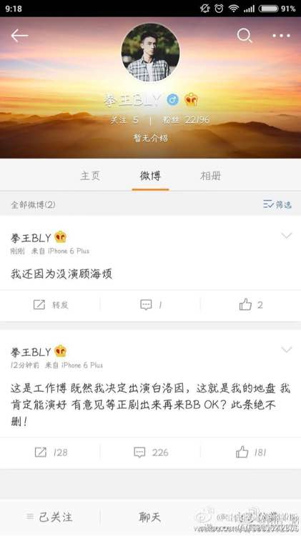

8.21老大去包头，这天老大机场的时候带了一个外星人笔记本，茶茶不打游戏，据说这个笔记本打游戏很爽是吗，不过我记得老大的爱好都是些中老年人的爱好，老大啥时候有个打游戏的爱好了……之前一个采访中洲喵说喜欢打游戏，主持人问他喜欢哪个战队，洲喵说有喜欢的选手gogoing，然后老大问洲喵“什么东西？”洲喵非常不耐烦的说了一声“不懂拉倒”（默默心疼我们中老年爱好者的老大两秒）所以这样一个完全对游戏不懂的老大为什么突然带着一个打游戏的外星人电脑去包头呢，有待考究，也许是他想学，可是为什么突然想学打游戏呢，或许是某人打游戏的时候冷落了老大吧，哈哈哈，关于老大的这个外星人电脑有两个可能性，第一就是真的他想要学游戏，因为洲喵喜欢打游戏，两个相爱相处的人总是希望可以和对方多一张共同的爱好和语言，另一种情况就是这个笔记本是专门带过去的，这样某人去看他的时候才不会太无聊。  
这天老大穿了上瘾拍摄时期的回力鞋，这双鞋也真的是很高能，回力鞋是我们都知道的很有意义的一个东西，老大就这样堂而皇之的穿着，难道他会觉得我们都不知道吗，这双鞋的意义也是大家都知道的不是吗，可是老大还是穿了，而且当天老大穿的回力鞋是一双独一无二的回力鞋，因为上面被涂鸦了，而且是丝毫没有美感的涂鸦鞋，老大居然穿出来了，而且之后还经常穿着，这双涂鸦鞋到底有什么秘密，让我们一起来分析分析，首先让我们来想象一下，如果我们自己有伴侣（一个又高又帅，而且还不能告诉别人伴侣），当他要离开几个月并且那个地方还有很多美女的时候，你会不会感到一点点的担忧，我说的这个担忧与信任毫无关系，这个担忧与安全感有关系，之前我也说过，在我看来洲喵内心里是一个很没有安全感的人（特别是在他刚和老大在一起的那一段时间），所以这个时候老大要去拍戏洲喵理所当然的会有哪怕一丝丝的不安，所以这个回力鞋的意思是什么呢，就是告诉大家，这个男人是他的，就是这么简单，另一方面，洲喵的性格我们都知道，任性，爱耍小脾气，特别是在老大面前表现的肯定是淋漓尽致，所以当知道要和老大分开很久的时候，洲喵一定是不高兴的，所以这个时候他做了一些事情来让他自己的心情可以舒坦一些，所以这个时候他涂掉了老大的鞋子，告诉他，你必须穿着这个去包头，就是一个小小的撒娇，一个小小的任性，我充分的相信洲喵做的出这种事情。（后面直播中出现的鞋子上的英文和上面一样，我觉的是某喵的杰作）  
9.6老大的另一个直播，这次的直播有一个巨大的炸点，就是当时老大的直播一直信号不太好，所以后来老大就用纸写了一个，有声音写6没声音写2，这个梗我用我的节操做赌注（虽然我好像也没什么节操，哈哈哈）  
老大一定是故意的，26这个梗真的是从前年说到今年，我真的不相信老大不知道，这是一颗真糖。  
后面洲喵的天下女人录制，在录制的时候洲喵唱了慢慢走，还说了自己喜欢吃蛋黄月饼（上瘾中海因吃的就是十二个蛋黄的月饼），这些梗我们都知道，他们也知道。对了，就是这段时间，喵星人的喵星球给洲喵发过私信，说想让洲喵给自己的喵喵取一个名字，那个喵喵的名字最后叫“66”（差点一时手误打成了69……）我觉得下一个喵喵的名字可以叫“22”，配套，哈哈

9.24老大更博，野孩子占领山头，这天晚上的热波音乐节洲喵唱的歌词，我不知道是口误还是故意的，把“小小山丘”唱成了“小小山头”，这个当时我听的时候也觉得是山头，也许是故意的，也许是口误，巧合总是来的这么突然。  
9.27亚洲音乐风云榜，这天洲喵发言的时候说了一段话，这段话当时说出来的时候首页都在说，洲喵说的特别棒，觉的他总于吐了一口气，但是其实这次洲喵的发言，我不知道该怎么说，我听到的时候没有那种吐了一口气的感觉，反而有一点点担忧，说个实话，我们对他们的了解能够来自于什么地方，网络，图片，新闻，我们所了解的他们并不完全是他们，我曾经说过，洲喵虽然看着很暖，很开心，但是在我看来他是特别会受到别人影响的一个人，也是特别在意外界话语的一个人，当天我听到洲喵说的话的时候，我看到他整个人的状态，我甚至是有些担忧的，因为那个时候的洲喵身上甚至有一些戾气，是处在一个不平和的状态，这说明什么？说明外界的声音，甚至于是每一条不好的评论，每一个黑他的黑点，都让他非常在意，甚至深深的记住，每个艺人都会有人喜欢有人讨厌，会有人黑有人爱，在这个网络不需要负责人的社会中，键盘侠是最常见的存在，我真的不希望洲喵太过于在意这些，我不想他太过于急于求成的去证明自己，让自己处于一个不平和的状态，也许很多年后回过头来，他可以很自豪的说，“谢谢当年看不起我的那些人”可是我不希望这些人影响他现在的状态，不想让他的每一次努力都是为了反击别人不好的话语，我想他可以慢慢的，往自己心里的那个方向去，希望他可以慢慢的，平和的走下去。

* [](http://tieba.baidu.com/home/main?un=%E5%8A%A8%E6%84%9F%E8%B6%85%E4%BA%BA629&ie=utf-8&fr=pb&ie=utf-8)
* [动感超人629](http://tieba.baidu.com/home/main?un=%E5%8A%A8%E6%84%9F%E8%B6%85%E4%BA%BA629&ie=utf-8&fr=pb&ie=utf-8)

[一见钟情](http://tieba.baidu.com/f/like/level?kw=%E7%91%9C%E6%B4%B2%E7%9C%9F%E7%88%B1&ie=utf-8&lv_t=lv_nav_intro" \o "本吧头衔1级，经验值0，点击进入等级头衔说明页" \t "_blank)

**[1](http://tieba.baidu.com/f/like/level?kw=%E7%91%9C%E6%B4%B2%E7%9C%9F%E7%88%B1&ie=utf-8&lv_t=lv_nav_intro" \o "本吧头衔1级，经验值0，点击进入等级头衔说明页" \t "_blank)**

再问一个！那个唯粉出了一次前线回来转cpf了到底咋回事！！

收起回复

* 1842楼
* 2017-02-06 01:17
* [举报](http://tieba.baidu.com/p/4850603602?pn=57) |[个人企业举报垃圾信息举报](http://tieba.baidu.com/p/4850603602?pn=57)
* 来自[Android客户端](http://c.tieba.baidu.com/c/s/download/pc?src=webtbGF)
* [](http://tieba.baidu.com/home/main?un=alisa_YJX&ie=utf-8&fr=pb)

[alisa\_YJX](http://tieba.baidu.com/home/main?un=alisa_YJX&ie=utf-8&fr=pb): 好像是4月3号吧 忘了具体日期了 老大改签了机票 凌晨飞北京 当时洲洲被黑cx 打了好几天游戏不上微博 然后发博回应cx的事 那天老大飞北京 唯粉接机 貌似他们看到洲洲开车去接老大了 反正没有一张饭拍 也没有视频 然后据说解散了一个唯粉群 都转cp了

2017-2-6 01:31[回复](http://tieba.baidu.com/p/4850603602?pn=57)

* [](http://tieba.baidu.com/home/main?un=%E5%8A%A8%E6%84%9F%E8%B6%85%E4%BA%BA629&ie=utf-8&fr=pb)

[动感超人629](http://tieba.baidu.com/home/main?un=%E5%8A%A8%E6%84%9F%E8%B6%85%E4%BA%BA629&ie=utf-8&fr=pb): 回复 [alisa\_YJX](http://tieba.baidu.com/p/4850603602?pn=57) :是不是还有一个说唯粉在酒店门口蹲守结果等出来是另一只😆

2017-2-6 01:38[回复](http://tieba.baidu.com/p/4850603602?pn=57)

* [](http://tieba.baidu.com/home/main?un=alisa_YJX&ie=utf-8&fr=pb)

[alisa\_YJX](http://tieba.baidu.com/home/main?un=alisa_YJX&ie=utf-8&fr=pb): 回复 动感超人629 ：那个貌似是假的 就是丽晶酒店吧 白粥在蹲洲洲 然后出来了一个人白粥就拍拍拍 结果一看照片是老大 就懵逼了 当时护鲸团也在 白粥也在 但这个好像是假的 还传老大是出来给洲洲买宵夜的因为洲洲胃痛

2017-2-6 09:45[回复](http://tieba.baidu.com/p/4850603602?pn=57)

* [](http://tieba.baidu.com/home/main?un=alisa_YJX&ie=utf-8&fr=pb&ie=utf-8)
* [alisa\_YJX](http://tieba.baidu.com/home/main?un=alisa_YJX&ie=utf-8&fr=pb&ie=utf-8)

[钢管不弯](http://tieba.baidu.com/f/like/level?kw=%E7%91%9C%E6%B4%B2%E7%9C%9F%E7%88%B1&ie=utf-8&lv_t=lv_nav_intro" \o "本吧头衔10级，经验值2240，点击进入等级头衔说明页" \t "_blank)

**[10](http://tieba.baidu.com/f/like/level?kw=%E7%91%9C%E6%B4%B2%E7%9C%9F%E7%88%B1&ie=utf-8&lv_t=lv_nav_intro" \o "本吧头衔10级，经验值2240，点击进入等级头衔说明页" \t "_blank)**

还记得老大去包头前几天 微博上晒出来过洗袜子的lol战绩 他最擅长的瞎子和EZ 战绩超级惨 好像是1个人头10死 还有个2人头7死 这完全不是我洲的水平啊 然后房鲸鱼同学就提着新的外星人出现在机场了 还踩着那双被涂了的回力😂  
在包头直播 到处找信号的老黄真的暖到我了 他们其实都懂得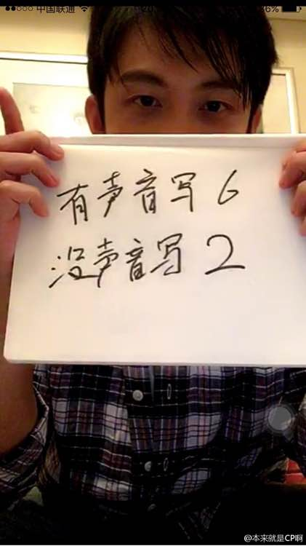

收起回复

* 1843楼
* 2017-02-06 01:23
* [举报](http://tieba.baidu.com/p/4850603602?pn=57) |[个人企业举报垃圾信息举报](http://tieba.baidu.com/p/4850603602?pn=57)
* 来自[iPhone客户端](http://c.tieba.baidu.com/c/s/download/pc?tab=qunliao)
* [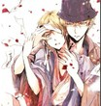](http://tieba.baidu.com/home/main?un=%E5%A4%8F%E5%93%81%E7%86%99&ie=utf-8&fr=pb)

[夏品熙](http://tieba.baidu.com/home/main?un=%E5%A4%8F%E5%93%81%E7%86%99&ie=utf-8&fr=pb): 还只是涂了鞋而已，我闺蜜玩王者荣耀，我说要是我拿你的号玩送人头会不会友尽，她说先让我杀了你再友尽喵其实也是实力宠

2017-2-6 01:42[回复](http://tieba.baidu.com/p/4850603602?pn=57)

* [](http://tieba.baidu.com/home/main?un=alisa_YJX&ie=utf-8&fr=pb)

[alisa\_YJX](http://tieba.baidu.com/home/main?un=alisa_YJX&ie=utf-8&fr=pb): 回复 夏品熙 ：哈哈哈哈哈 我洲不知道在家怎么收拾老大了呢

2017-2-6 09:46[回复](http://tieba.baidu.com/p/4850603602?pn=57)

* [](http://tieba.baidu.com/home/main?un=%E9%98%BF%E5%BD%A7%E4%BE%9D%E7%B1%B3%E8%8A%B1%E5%BC%80&ie=utf-8&fr=pb)

[阿彧依米花开](http://tieba.baidu.com/home/main?un=%E9%98%BF%E5%BD%A7%E4%BE%9D%E7%B1%B3%E8%8A%B1%E5%BC%80&ie=utf-8&fr=pb): 回复 alisa\_YJX ：这才是真爱啊😂

2017-2-6 14:39[回复](http://tieba.baidu.com/p/4850603602?pn=57)

* [](http://tieba.baidu.com/home/main?un=%E5%95%A6%E5%95%A623333&ie=utf-8&fr=pb&ie=utf-8)
* [啦啦23333](http://tieba.baidu.com/home/main?un=%E5%95%A6%E5%95%A623333&ie=utf-8&fr=pb&ie=utf-8)

[同床共枕](http://tieba.baidu.com/f/like/level?kw=%E7%91%9C%E6%B4%B2%E7%9C%9F%E7%88%B1&ie=utf-8&lv_t=lv_nav_intro" \o "本吧头衔4级，经验值49，点击进入等级头衔说明页" \t "_blank)

**[4](http://tieba.baidu.com/f/like/level?kw=%E7%91%9C%E6%B4%B2%E7%9C%9F%E7%88%B1&ie=utf-8&lv_t=lv_nav_intro" \o "本吧头衔4级，经验值49，点击进入等级头衔说明页" \t "_blank)**

信了你们的兄弟情  
